|  |  |
| --- | --- |
| 弯道和树的图片  深度学习  Deep Learning AI | 摘要  深度学习工程师微专业课程，让你在了解丰富的人工智能应用案例的同时，学会在实践中搭建出最先进的神经网络模型，训练出属于你自己的 AI。  吴恩达 Andrew Ng  深度学习工程师 |

# 第一门课 神经网络和深度学习（Neural Networks and Deep Learning）

如果你没有人工智能（AI）的专业背景却又想要涉足AI行业，那么这门微专业正适合你。现如今，深度学习工程师已经成为了非常热门的职业，掌握深度学习将会为你带来大量的工作机会。甚至可以说，深度学习是一种新兴的“超能力”，它可以能让你搭建出自己的AI系统，而这在几年前还是令人难以想象的事情。

**课程概述**

这是深度学习工程师微专业中的第一门课。

这门课将为你介绍深度学习的基础知识。学完这门课，你将能够：

——理解驱动深度学习的主要技术趋势。

——能够搭建、训练并且运用全连接的深层神经网络。

——了解如何实现高效的（向量化）的神经网络。

——理解神经网络架构中的关键参数。

这门课将会详尽地介绍深度学习的基本原理，而不仅仅只进行理论概述。

当你完成这门微专业之后，你就能够将深度学习运用到你的个人应用中，调教出属于你自己的AI。

如果你正在找与人工智能有关的工作，那么，在学习完这门课后，应对面试官提问的基础面试问题就绰绰有余了。

### 第一周 深度学习概论（Introduction to Deep Learning）

**学习驱动神经网络兴起的主要技术趋势，了解现今深度学习在哪里应用、如何应用。**

#### 欢迎（Welcome）

大家好，欢迎各位，你们也许知道了深度学习改变了传统互联网业务，深度学习改变了传统互联网业务，但是深度学习同时也使得许多新产品和企业以很多方式帮助人们，从获得更好的健康关注（深度学习做的非常好的一个方面就是读取X光图像）读取X光图像，到精准化农业，甚至到驾驶汽车，以及其它一些方面。如果你想要学习深度学习的这些工具，并应用它们来做这些令人称奇的事情，我将帮助你做到这一点。当你完成cousera上面的这一系列专项课程，你将能更加自信的继续深度学习之路。在接下来的十年中，我认为我们所有人都有机会创造一个惊人的世界和社会，这就是AI（人工智能）的力量，我希望你们能发挥重要作用，在创建AI（人工智能）社会的过程中，所以让我们开始吧。

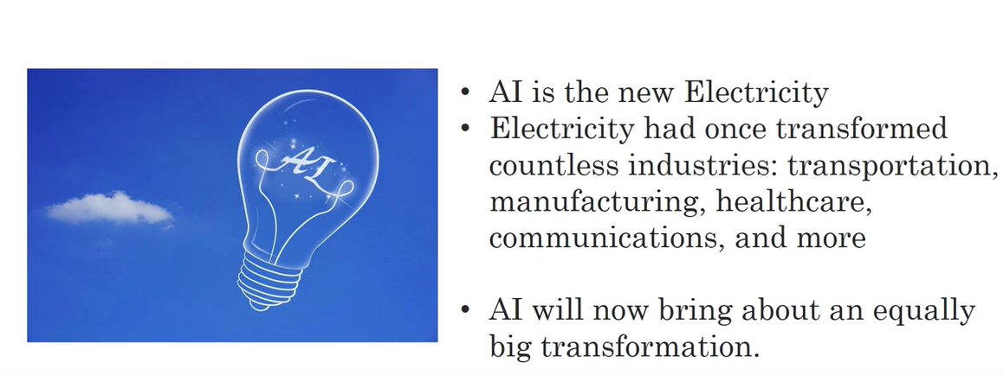

我认为AI是最新的电力，大约在一百年前，我们社会的电气化改变了每个主要行业，从交通运输行业到制造业、医疗保健、通讯等方面。我认为如今我们见到了AI明显的令人惊讶的能量带来了同样巨大的转变，显然 AI的各个分支中发展的最为迅速的就是深度学习，因此现在深度学习是广受欢迎的一种技巧。在科技世界中，通过这个课程以及这门课程后门的几门课程，我想帮助你获取并且掌握那些技能，下面是你将学习到的内容。

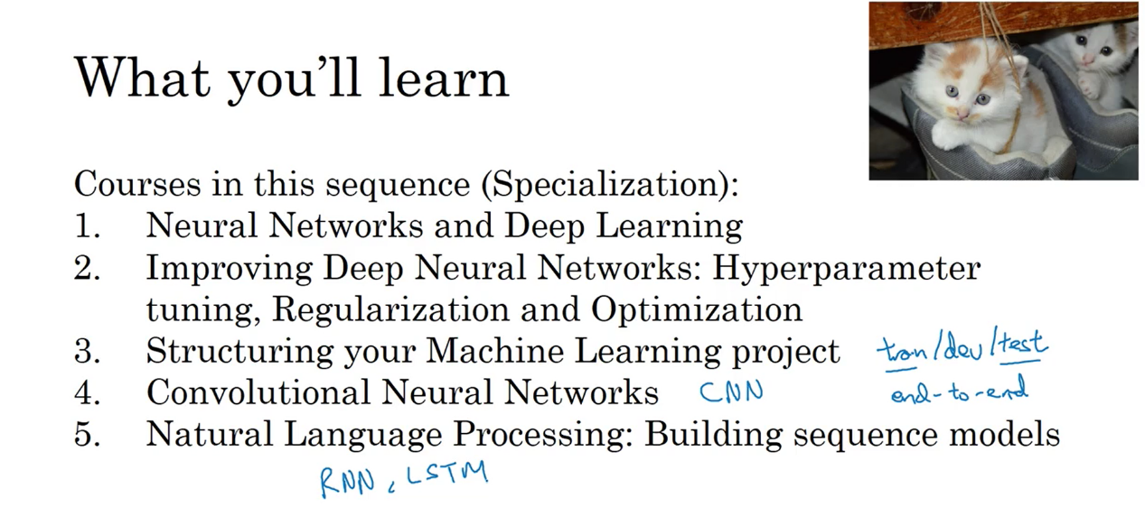

在cousera的这一系列也叫做专项课程中，在第一门课中，你将学习神经网络的基础，你将学习神经网络和深度学习，你观看的这个影片是第一门课的一部分，这门课将持续四周，专项课程中的每门课将持续2至4周，大部分将少于四周。但是在第一门课程中，您将学习如何建立神经网络包含一个深度神经网络，以及如何在数据上面训练他们。在这门课程的结尾，你将用一个深度神经网络进行识别，猜猜是什么？猫！深度学习中会有猫的文化基因，所以遵循传统，第一门课会以猫作为对象来进行识别。

接下来，在第二门课中，你将进行深度学习方面的实践，您将学习严密地构建神经网络，如何真正让它表现良好，因此你将要学习：超参数调整、正则化、诊断偏差和方差以及一些高级优化算法，比如Momentum和Adam算法，有时候看起来这样的调整是允许的。有如黑魔法一样根据你建立网络的方式，所以第二门课只有三周来揭开这一黑魔法的神秘面纱。

在第三门课中，我们将使用两周时间来学习如何结构化你的机器学习工程。事实证明，构建机器学习系统的策略改变了深度学习的错误。举个例子，你分割数据的方式，分割成训练集、比较集或改变的验证集以及测试集合，改变了深度学习的错误，所以最好的实践方式是什么呢？你的训练集和测试集所占的比例，在深度学习中的影响很大，那么你应该怎么处理呢？如果你听说过端对端深度学习，你也会在第三门课中了解到更多，进而了解到你是否需要使用它。第三课的材料是相对比较独特的，我将和你分享。我们了解到的所有的热门领域，建立并且改良许多的深度学习问题，因为我知道这是当今热门的材料，在绝大部分大学里面不会教授的，在他们的深度学习课堂上面。但我认为它会提供你帮助，让深度学习系统工作的更好。

在下一门课程中，我们将会提到卷积神经网络，经常缩写为CNN（s），卷积网络或者说卷积神经网络，经常被用于图像领域，所以你将会在第4门课程中学到如何搭建这样的模型。

最后在第五门课中，你将会学习到序列模型，以及如何将它们应用于自然语言处理，以及其它问题。序列模型包括的模型有：循环神经网络，简写为RNN，以及LSTM模型，全称是长短期记忆网络。你将在课程五中了解其中的时期是什么含义，并且有能力应用到NLP（自然语言处理）问题，总之你将在课程5中学习这些模型，以及能够将它们应用于序列数据，比如说自然语言就是一个单词序列。你也将能够理解这些模型如何应用到语音识别或者是编曲，以及其它问题。

因此，通过这些课程，你将学习深度学习的这些工具，你将能够去使用它们去做一些神奇的事情，我希望你们中的一些人，借此来提升你的职业生涯。因此让我们一起开始进入下一个视频，我们将谈到深度学习在监督学习的使用。

#### 1.2 什么是神经网络？（What is a Neural Network?）

“深度学习”指的是训练神经网络, 有时候规模很大，那么神经网络究竟是什么呢？在这个视频中，我会讲些直观的基础知识。

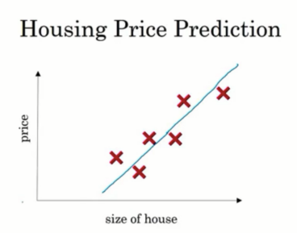

我们从一个房价预测的例子开始，假设有一个六间房屋的数据集，已知房屋的面积，单位是平方英尺或平方米，已知房屋价格，想要找到一个函数，根据房屋面积，预测房价的函数。如果你懂线性回归，你可能会说，好吧，用这些数据来拟合一条直线，于是，你可能会得到这样一条直线。

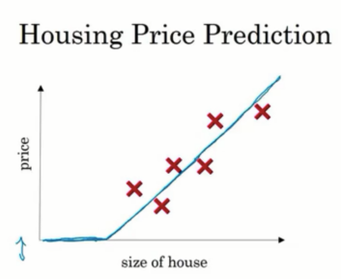

但奇怪的是，你可能也知道，价格永远不会为负，因此，直线不大合适，它最后会让价格为负。我们在这里弯曲一点，让它结束于0，这条粗的蓝线就是你要的函数。根据房屋面积，预测价格，这里是0，这里的直线，拟合得很好。

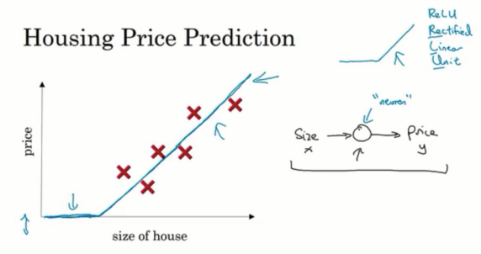

你也许可以把这个房屋加个拟合函数看成是一个非常简单的神经网络，这几乎是最简单的神经网络了，让我画在这里，我们把房屋的面积作为神经网络的输入，称之为x，通过这个节点，这个小圈圈，最后输出了价格，用y表示。这个小圆圈就是一个独立的神经元，你的网络实现了左边这个函数的功能，这个神经元所做的就是输入面积，完成线性运算，取不小于0的值，最后得到输出预测价格。神经网络的文献中，经常看得到这个函数，这个函数一开始是0，然后就是一条直线，这个函数被称作ReLU函数，全称是“修正线性单元”，即ReLU，“修正”指的是取不小于0的值，这就是这个函数长这样的原因。不理解ReLU函数的话，不用担心，这门课的后面还会看到它的。

这是一个单神经元网络，规模很小的神经网络，大一点的神经网络是把这些单个神经元堆叠起来形成的，你可以把这些神经元想象成单独的乐高积木，你通过搭积木来构建一个更大的神经网络。

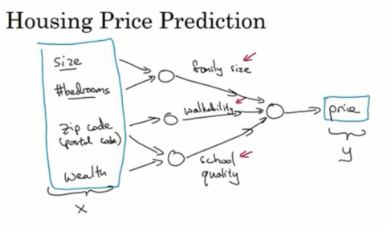

来看一个例子，不仅仅用房屋的面积来预测价格，现在你还有一些房屋的其它特征，知道了一些别的信息，比如卧室的数量，这样记下来，你可能想到有一个很重要的因素会影响房屋价格，就是“家庭人数”，这个房屋能住下一个三口之家、四口之家或者五口之家，这个性质和面积大小相关，还有卧室的数量能否满足住户的家庭人数需求。你可能知道邮编，在一些国家也被叫作邮政编码，邮编或许能作为一个特征，说明了步行化程度，这附近是不是高度步行化？你是否能步行去杂货店或者是学校？是否需要开车？有些人喜欢高度步行化的地方。另外根据邮政编码的还有富裕程度，在美国是这样的，其它国家也可能一样。邮编体现了附近学校的质量，我画的每一个小圈圈，都可能是一个ReLU，即“修正线性单元”，或者其它的不那么线性的函数。基于房屋面积和卧室数量你可以估算家庭人口，基于邮编可以评估步行化程度，基于邮编也可以评估学校质量，最后你可能会想人们愿意在房屋上花费多少钱和他们关注什么息息相关。在这个例子家庭人口、步行化程度以及学校质量都能帮助你预测房屋的价格。在这个例子中X是所有的这四个输入，y是预测的价格，把这些独立的神经元叠加起来，上一张幻灯片里面简单的预测器（神经元），现在有了一个稍微大一点的神经网络，神经网络的一部分神奇之处在于当你实现它之后，你要做的只是输入X，就能得到输出y不管训练集有多大，所有的中间过程它都会自己完成。

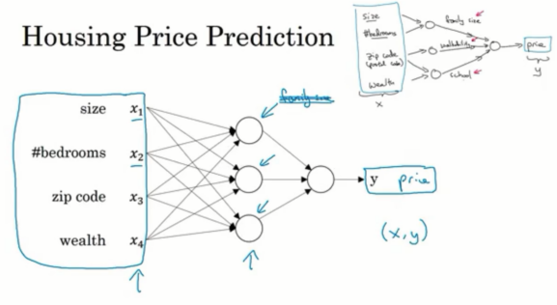

那么你实际上做的就是，这有四个输入的神经网络，输入的特征可能是卧室的数量，邮政编码和周边的富裕程度，已知这些输入的特征，神经网络的工作就是预测对应的价格，同时也注意到这些圈圈，在一个神经网络中它们被叫做“隐藏单元”， 每个的输入都同时来自四个特征。

比如说，我们不会具体说第一个节点表示家庭人口或者说家庭人口仅取决于特征 $x_{1}$ 和 $x_{2}$。我们会这么说，神经网络你自己决定这个节点是什么，我们只给你四个输入特征随便你怎么计算。因此我们说这一层，输入层，在中间的这一层，在神经网络中连接数是很高的，因为输入的每一个特征，都连接到了中间的每个圈圈，值得注意的是神经网络，只有你喂给它足够多的数据关于X和y的数据，给到足够的X、y训练样本，神经网络非常擅长于计算从X到y的精准映射函数。

这就是一个基本的神经网络，你可能发现自己的神经网络，在监督学习的环境下，是如此有效和强大，也就是说你只要尝试输入一个X，即可把它映射成y，像我们在刚才房价预测的例子中看到的。在下一个视频中，你会看到更多监督学习的例子，有些例子会让你觉得你的神经网络对你的应用场合非常有帮助。

#### 1.3 用神经网络进行监督学习（Supervised Learning with Neural Networks）

神经网络有时媒体炒作得很厉害，考虑到它们的使用效果，有些说法还是靠谱的。事实上，到目前为止，几乎所有由神经网络创造的经济价值都基于其中一种机器学习，我们称之“监督学习”，那是什么意思呢？我们来看一些例子。

在监督学习中，输入x，习得一个函数，映射到输出y，比如我们之前看到的，应用于房价预测的例子。输入房屋的一些特征，就能输出或者预测价格y，下面是一些其它例子。

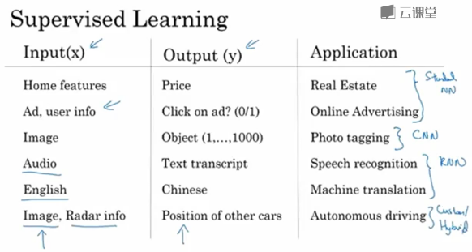

这些例子中神经网络效果拔群，很可能今天通过深度学习获利最大的就是在线广告，这也许不是最鼓舞人心的，但真的很赚钱，给网站输入广告信息，网站会考虑是否给你看这个广告，有时还需要输入一些用户信息，神经网络在预测你是否会点击这个广告方面已经表现得很好，通过向你展示，向用户展示最有可能点开的广告，这就是神经网络在很多家公司赚取无法想象的高额利润的应用方式，因为有了这种向你展示最有可能点击开的广告的能力，直接影响到了不少大型线上广告公司的收入。

过去的几年里计算机视觉也有很大进展，这要感谢深度学习，你输入一个图像，然后想输出一个指数，可以是从1到1000来表明这张照片，是1000个不同的图像中的某一个，可以用来给照片打标签。

深度学习最近在语音识别方面的进展也是非常令人兴奋的，你可以将音频片段输入神经网络，它可以输出文本。

机器翻译也进步很大，这得感谢深度学习让你有一个神经网络能实现，输入英语句子，它直接输出一个中文句子。

在无人驾驶技术中，你输入一幅图像，汽车前方的一个快照，还有一些雷达信息，基于这个，训练过的神经网络，能告诉你路上其他汽车的位置，这是无人驾驶系统的关键组件。

神经网络创造这么多价值的案例中，你要明智地选择x和y才能解决特定问题，然后把这个监督学习过的组件嵌入到更大型的系统中，比如无人驾驶。

可以看出稍微不同的神经网络，应用到不同的地方也都行之有效，比如说 应用到房地产上，我们上节课看过了。我们用了通用标准的神经网络架构，是吧？对于房地产和在线广告，用的都是相对标准的神经网络，正如我们之前见到的。图像领域里，我们经常应用的是卷积神经网络，通常缩写为CNN。对于序列数据，例如，音频中含有时间成分对吧？音频是随着时间播放的，所以音频很自然地被表示为一维时间序列，对于序列数据 你经常使用RNN，即循环神经网络，语言，如英语和汉语，字母或单词都是逐个出现的，所以 语言最自然的表示方式也是序列数据，更复杂的RNNs，经常会用于这些应用。对于更复杂的应用，比如无人驾驶，你有一张图片，可能需要CNN ，“卷积神经网络结构” 架构去处理，雷达信息会更不一样，你需要一些更复杂的混合的神经网络结构。

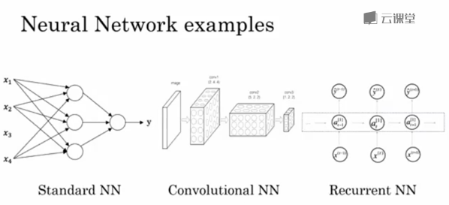

所以，为了更具体地说明标准的CNN和RNN结构是什么，在文献中，你可能见过这样的图片，这是一个标准的神经网络，你可能见过这样的图片，这是一个卷积神经网络，在后续的课程我们会去了解这幅图的含义和如何实现它，卷积网络通常用于图像数据，你可能也会看到这样的图片，后续的课程也会去实现它。循环神经网络非常适合处理一维序列数据，其中包含时间成分。

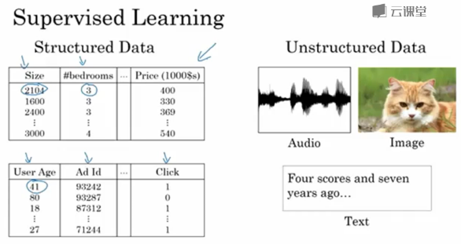

你可能也听说过机器学习被应用于结构化数据和非结构化数据，下面是这些术语的含义，结构化数据是数据的数据库，例如，在房价预测中，你可能有一个数据库或者数据列，告诉你房间的大小和卧室数量，这就是结构化数据。在预测用户是否会点击广告的例子中，你可能会有用户信息，比如年龄，还有广告信息，还有你要预测的标签y，这就是结构化数据，意味着每个特征，比如说房屋大小、卧房数量和用户的年龄都有着清晰的定义。相反，非结构化数据指的是比如音频、原始音频、图像，你想要识别图像或文本中的内容，这里的特征可能是图像中的像素值或者是文本中的单个单词。从历史角度看，非结构化数据与结构化数据比较，让计算机理解起来更难。但人类进化到现在很擅长理解音频信号和图像，文本是一个更近代的发明，但人们真的很擅长解读非结构化数据。

神经网络的兴起过程中，最令人兴奋的事情之一就是，多亏了深度学习，多亏了神经网络计算机现在能更好地解释非结构化数据，和几年前对比的话。这给我们创造了很多令人兴奋的应用机会，语音识别、图像识别、自然语言文字处理，现在能做的事情 比两三年前要丰富多了，我认为因为人们生来就有能力理解非结构化数据，你可能知道，神经网络在非结构化数据上的成功，尤其是多媒体，当神经网络识别了一只猫时，那真的很酷，我们都知道那意味着什么。神经网络在很多短期经济价值的创造是基于结构化数据的，比如更好的广告系统更好的获利建议，有更好的能力去处理很多公司拥有的海量数据库，并用这些数据准确预测未来趋势。

在这门课中，我们会学到很多技巧，可以应用到结构化数据，也可以应用到非结构化数据，为了更清楚地解释算法原理，我们会多用非结构化数据的例子。但当你自己的团队评估了各种神经网络的应用之后，希望你的算法能够同时学习结构化和非结构化数据，神经网络彻底改变了监督学习，正创造着巨大的经济价值。其实呢，基本的神经网络背后的技术理念，大部分都不是新概念，有些甚至有几十年历史了，那么，为什么它们现在才流行，才行之有效呢？下一集视频中，我们将讨论为什么是最近神经网络才成为你可以使用的强大工具。

#### 1.4 为什么深度学习会兴起?（Why is Deep Learning taking off?）

如果在深度学习和神经网络背后的基本技术理念已经有好几十年了，为什么现在才突然流行起来呢？在这个视频，来看一些让深度学习流行起来的主要因素，这将会帮助你在自己的组织中发现好机会来应用这些东西。

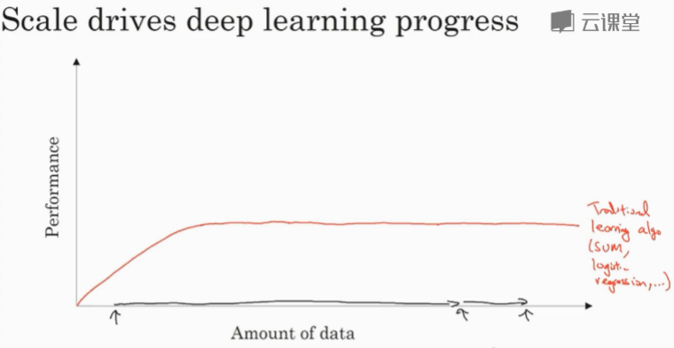

在过去的几年里，很多人问我，Andrew为什么深度学习突然这么厉害了？我回答的时候，通常给他们画个图。画一条水平轴上，代表完成任务的数据数量，垂直轴代表机器学习算法的性能，比如垃圾邮件过滤的准确率，广告点击预测的准确率，用于无人驾驶中判断其他车辆位置的神经网络的准确率，根据图像可以发现把传统机器学习算法的表现，比如说支持向量机（SVM）或logistic回归，作为数据量的一个函数，你可能得到这样的曲线，它的性能一开始增加数据时会上升，但是一段时间之后，它的性能进入平台期，假设水平轴拉的很长很长，那是因为这些模型无法处理海量数据。

而过去20年，在我们的社会中，我们遇到的很多问题，早期只有相对较少的数据量，多亏了数字化社会，现在收集海量数据轻而易举，我们人类花了很多时间在数字王国中，在电脑上、在网站上、在手机软件上，数字设备上的活动都能创造数据。同时也归功于便宜的相机被内置到移动电话，还有加速仪以及物联网中的各种传感器。我们收集到了越来越多的数据，过去20年很多应用中，我们收集到了大量的数据，远超过传统学习算法能发挥作用的规模。

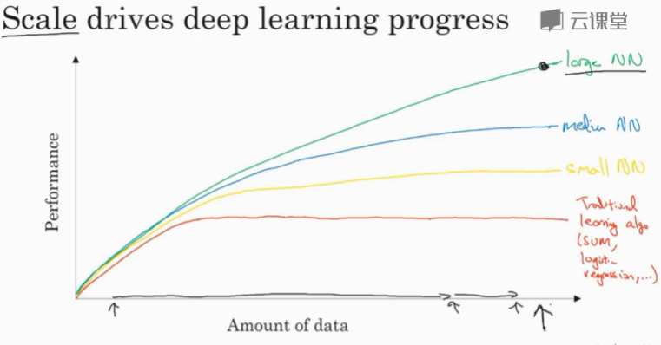

神经网络模型的话，我们发现如果你训练一个小型的神经网络，那么性能可能会像这样（黄色曲线）。训练一个稍微大一点的神经网络，一个中等规模的神经网络，性能表现也会更好一些（蓝色曲线）。你训练一个非常大的神经网络，性能就会是这样（绿色曲线），还会越来越好。

注意到两点，一点是，如果你想达到这么高的性能水平，有两个条件，第一个是需要训练一个规模足够大的神经网络以发挥数据规模量巨大的优点，另外，要到x轴的这个位置需要很多的数据，因此我们经常说，规模一直在推动深度学习的进步。说到“规模” ，我指的不仅是神经网络的规模，我们需要一个有许多隐藏单元的神经网络，有许多的参数，许多的连接，而且还有数据“规模”。事实上，要在神经网络上获得更好的表现，在今天最可靠的手段往往就是要么训练一个更大的神经网络，要么投入更多的数据，这只能在一定程度上起作用，因为最终你耗尽了数据，或者最终你的网络规模太大，需要的训练时间太久。但提升规模，已经让我们在深度学习的世界中获得了大量进展。

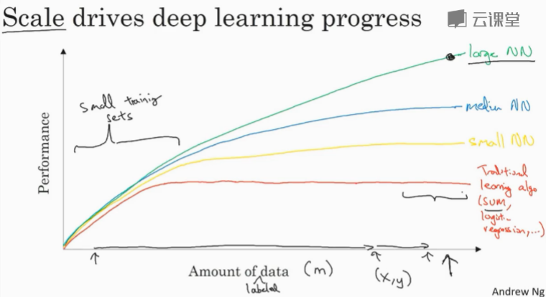

为了使这个图从技术上更准确一点，我还要加点说明，我在x轴下面已经写明了的数据量，技术点说，这是“带标签的数据”量。带标签的数据在训练样本时，我们有输入x和标签y，我介绍一点符号约定，这在后面的课程中都会用到，我们使用小写的字母m表示训练集的规模，或者说训练样本的数量，这个小写字母m这就是水平轴。

图像还有其他细节，训练集不大的这一块来说，各种算法的性能相对排名并不是很确定。训练集不大的时候，效果会取决于你处理工程特征的能力，会决定最终的表现。因此很有可能，假设有些人训练出了一个SVM，可能是因为擅长处理工程特征，有些人训练的规模会大一些，可能训练集不大的时候SVM表现更好。

在这个图形区域的左边，各种算法之间优劣并不是定义得很明确，最终的性能，更多取决于处理工程特征的能力，以及算法处理方面的一些细节。只有在大数据领域，非常庞大的训练集，也就是在右边m非常大时，我们才能见到神经网络稳定地领先其它算法。如果某个朋友问你，为什么神经网络这么流行？我鼓励你也给他们画这样一个图像。

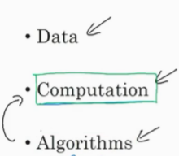

可以这么说，在深度学习崛起的初期，是数据和计算能力规模的进展，训练一个特别大的神经网络的能力，无论是在CPU还是GPU上，是这些发展才让我们取得了巨大的进步，但是渐渐地，尤其是在最近这几年，我们也见证了算法方面的极大创新，我也不想忽略算法方面的巨大贡献，有趣的是，许多算法方面的创新都为了让神经网络运行得更快。

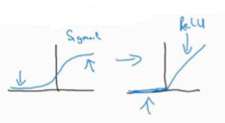

举一个具体的例子，神经网络方面的一个巨大突破是从sigmoid函数转换到这样的ReLU函数，这个函数，我们在之前的视频里提到过，形状就像这样，如果你无法理解刚才我说的某个细节也不需要担心。但使用sigmoid函数，机器学习问题是，在这个区域 sigmoid函数的斜率梯度会接近0，所以学习会变得非常缓慢，因为用梯度下降法时，梯度接近0时参数会变化得很慢，学习也会变得很慢，而通过改变激活函数，神经网络用这个函数，修正线性单元ReLU，它的梯度对于所有为正值的输入输出都是1，因此梯度不会逐渐趋向0，而这里的梯度，这条线的斜率，在这左边是0。我们发现，只需将sigmod函数转换成ReLU函数，便能够使得“梯度下降法”运行得更快。

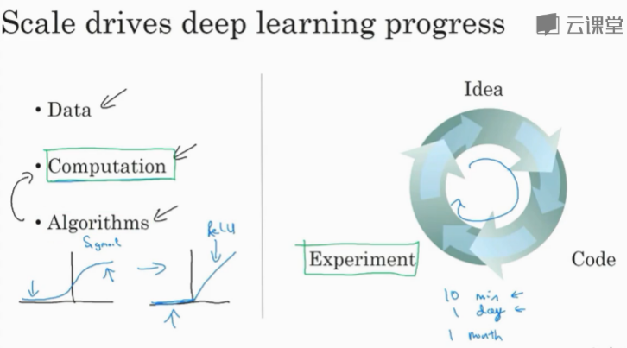

这就是一个例子，有点简单的算法创新的例子，但是最终算法创新所带来的影响，是增加计算速度，有很多像这样的例子。我们通过改变算法使得代码运行得更快，这也使得我们能够训练规模更大的神经网络或者在合理的时间内完成计算。即使在数据量很大，网络也很大的场合。快速计算很重要的另一个原因是训练神经网络的过程，很多时候是凭直觉的，你有了新想法，关于神经网络架构的想法，然后你写代码实现你的想法，你实现自己的想法，然后跑一下实验，可以告诉你，你的神经网络效果有多好，知道结果之后再回去改，去改你的神经网络中的一些细节，然后你不断重复这个循环，当你的神经网络需要很长时间去训练，需要很长时间才能走一圈循环的话，在实现神经网络时迭代速度对你的效率影响巨大。如果你有一个想法，直接去试，10分钟后就能看到结果，或者最多花上一天，如果你训练你的神经网络用了一个月的时间，有时候确实需要那么久。如果你能很快得到结果，比如10分钟或者一天内，你就可以尝试更多的想法那你就很可能发现适合你的应用的神经网络，所以计算速度的提升，真的有帮助提高迭代速度，让你更快地得到实验结果，这也同时帮助了神经网络的从业人员和有关项目的研究人员，在深度学习的工作中迭代得更快，也能够更快地改进你的想法，所有这些都极大推动了整个深度学习社区的研究，快到令人难以置信。人们一直在发明新的算法，持续不断地进步。

是这些力量支持了深度学习的崛起，但好消息是这些力量还在不断发挥作用，让深度学习更进一步。我们看数据，我们的社会还在产生更多的数字化数据，我们看计算 GPU这类专用硬件还在继续发展，网络速度更快，各种硬件更快，我很有信心我们实现超级大规模神经网络的能力或者从计算能力这个角度看，也在继续进展。我们看算法，我希望深度学习研究社区能在算法上持续创新，基于这些，我们可以乐观地回答，深度学习还会继续进步很多年让我们继续看最后一个课程视频，我们会谈到，通过这门课，你能学到什么。

#### 1.5 关于这门课（About this Course）

学习进度来到了这个“微专业”第一门课第一周的最后，快速地介绍一下下一周将要学习什么内容。

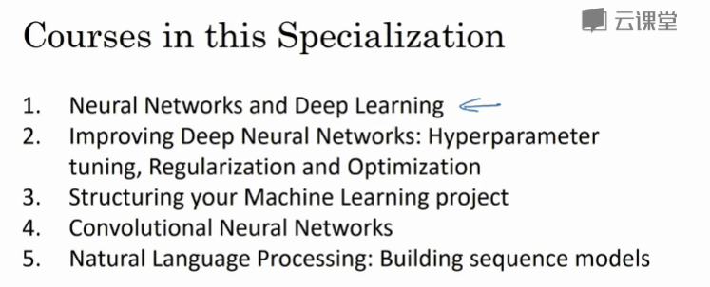

在第一个视频里，我已经说过，本“微专业”一共有五门课，目前是第一门课，在这门课中，将教会你最重要的基础知识，深度学习最重要的基础。第一门课的结尾，你将掌握如何建立并运用一个深度神经网络，下面是第一门课的一些细节。

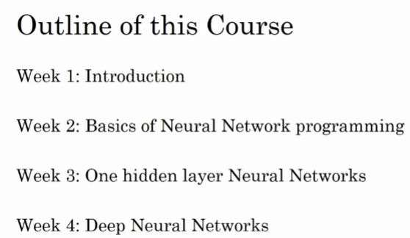

这门课有四个星期的学习材料，目前你就要完成第一周的学习了，学完了深度学习的入门介绍。在每一周的结尾，都会有十道多选题，可以用来检验自己对材料的理解，当你看完这个视频的时候，希望你能看看这些问题。

在第二周 你会学习到神经网络的编程基础，了解神经网络中“正向传播”和“反向传播”的结构，还有算法的过程，以及如何高效实现神经网络。从第二周开始，你也会开始做一些编程练习，练习学到的知识，自己实现算法，亲自调试到完美运行，当我学习算法的时候，那让我很过瘾，通过代码编程亲自看到它完美运行，我希望你们也喜欢。

在学习了神经网络编程的框架之后，在第三周，你会编写单隐层神经网络，你需要学习所有必需的关键概念，才能实现神经网络。

最后在第四周，你将建立了一个多层的深层神经网络让它为你服务。

恭喜你完成了这段视频，我希望你现在对深度学习，有一个高层次的理解。也许有些人会想，自己想到了哪里可以应用深度学习，我希望看完这段视频后，你会去看那10个多项选择题，它们就在课程网站上，有10个多项选择题来检查你的理解。不用复习，第一次做不知道所有答案，你可以多做几次，直到你把都做对了为止。我觉得这些问题很有用，能保证我理解了所有概念，我希望你也可以做到。

说完了，再次祝贺你看到了这里，期待在第二周的视频中，也看到你。

#### 1.6 课程资源（Course resource）

希望你能够喜欢这门课程，为了帮助你完成课程，我想要确保，你知道有下面这些课程材料。

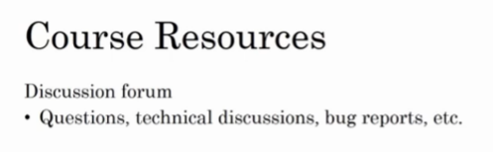

首先，如果你有任何疑问想和这个课程的其它同学讨论，想和包括我在内的教学人员讨论，或者想要归档一个错误报告，论坛是去做这些事情最好的地方，我和其他教学人员 会定期关注论坛，这也是一个，从与你一同学习本课程的同学那获取答案的好地方。



如果你想要回答同学们的问题，可以从课程首页，来到课程的论坛，如果你看到左侧的这个菜单栏，你的可能会看起来和我的有些不一样，但都会有这个论坛模块，当你点击它的时候，就会打开课程论坛，在论坛上提问是问问题的最好方法。

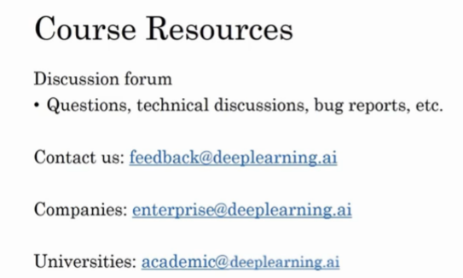

出于某些原因，你可能想直接联系我们，或是想让我们知道一些问题，尽管把邮件发送到这个邮箱地址。我保证，我们会阅读每一个邮件，我们会尽力去解决经常出现的问题。由于电子邮件的数量很多，我不能保证，我们能够迅速回复每一封邮件，但是我们会阅读你发送的每一封邮件。

另外，有些其它公司想要给大批的职员培训深度学习的话，如果你在公司是负责培训工作，想深度学习专家来培训上百或者更多的雇员，尽管通过这个电子邮箱联系我们，我们看看能否帮到你。

我们在开发大学课程但处于早期的阶段，如果你是大学领导或者管理人员，想在学校提供一门深度学习课程，请尽管通过这个邮箱地址联系我们，我会提供更多的资源来完成这门课程也许我会在论坛见到你噢。

祝你好运。

### 第二周 神经网络基础（Basics of Neural Network Programming）

**学习如何用神经网络的思维模式提出机器学习问题、如何使用向量化加速你的模型。**

#### 2.1 二分类（Binary Classification）

本周，我们会学习神经网络编程基础知识。当你要构建一个神经网络时，有些技巧是相当重要的。例如m个样本的训练集，你可能会习惯性地去用一个for循环来遍历这m个样本。但事实上实现一个神经网络，如果你要遍历整个训练集并不需要直接使用for循环。本周的课程你会学到如何做到。

还有就是神经网络的计算过程中，通常有个正向过程（forward pause）或者叫正向传播（forward propagation）步骤，接着会有一个反向步骤（backward pause），也叫做反向传播（back propagation）步骤。所以在这周我也会向你介绍为什么神经网络的计算过程可分为前向传播和反向传播两个分开的部分。

本周的课程中，我会用逻辑回归（logic regression）来阐述，以便于你能更好的理解。如果你之前学过逻辑回归，我也认为这周的学习材料也会带给你一些新的、有意思的想法。下面开始吧。

逻辑回归是一个用于二分分类（binary classification）的算法，我们从一个问题开始。这有一个二分分类问题的例子。假如你有一张图片作为输入，比如一只猫，你想输出识别此图的标签，如果是猫输出1，如果不是就输出0。我们用y来表示输出的结果标签。如下图所示：

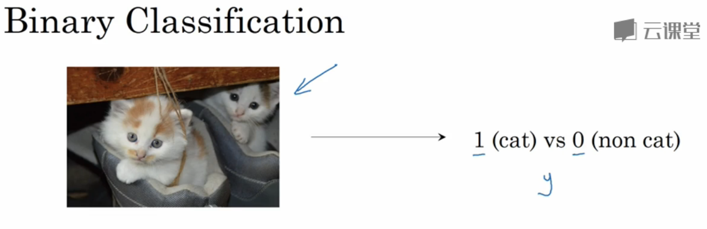

来看看一张图片在计算机中是如何表示的。计算机保存一张图片要保存三个独立的矩阵，分别对应图片中的红、绿、蓝三个颜色通道。如果输入图片是64×64像素的，就有三个64×64的独立矩阵，分别对应图片中红、绿、蓝三种像素的亮度。

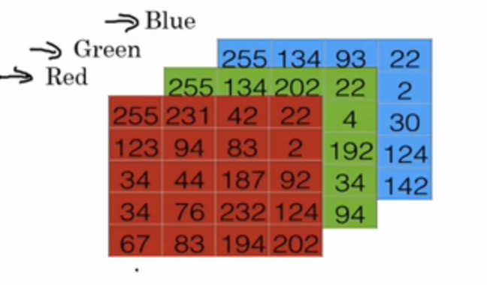

为了方便表示，这里我用三个小矩阵，它们是5×4的，并不是64×64的。要把这些像素亮度值放进一个特征向量中，就要把这些像素值都提出来，放入一个特征向量x。为了把这些像素值取出来放入特征向量，就要像下面这样定义一个特征向量x，以表示这张图片。我们把所有的像素值都取出来，例如255、231这些，直到列完所有的红色像素。接着是255，134、……、255、134等等，最后得到一个很长的特征向量，把图片中所有的红、绿、蓝像素强度值都列出来。如果图片是64×64的，那么向量x的总维度就是64×64×3，因为这是三个矩阵的元素数量。对于这个例子，数字是12288，把它们（64×64×3）乘起来，这就是结果。我们用 $n_{x}$ =12288来表示输入的特征向量x的维度，有时候为了简洁，我会直接用小写的n来表示输入的特征向量的维度。

在二分分类问题中，目标是训练出一个分类器，它以图片的特征向量x作为输入，预测输出的结果标签y是1还是0，也就是预测图片中是否有猫。

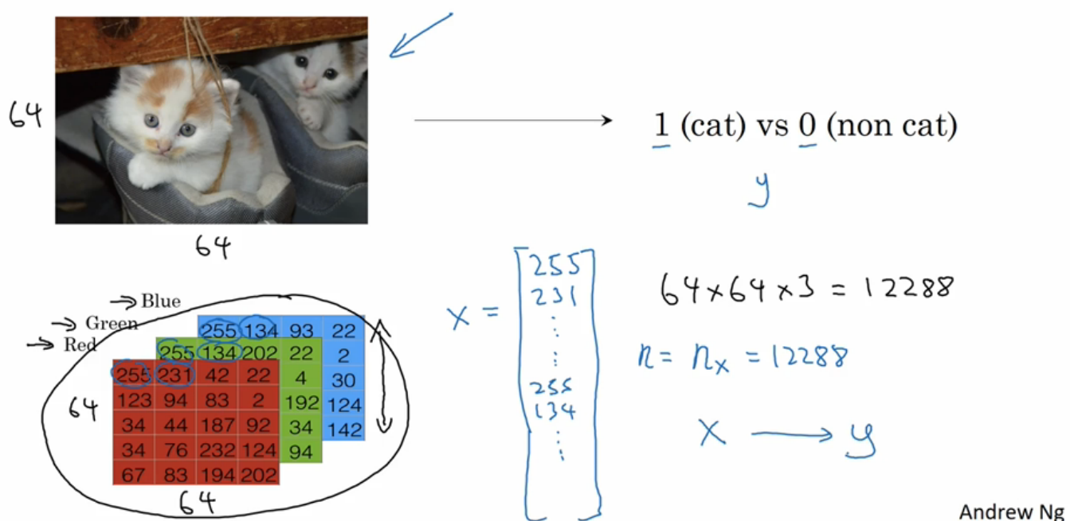

现在，我们看看在后面课程中需要用到的一些符号。用一对（x，y）来表示一个单独的样本，x是 $n_{x}$ 维的特征向量，标签y值为0或1。训练集由m个训练样本构成，（$x^{(1)},y^{(1)}$）表示样本一的输入和输出，（$x^{(2)},y^{(2)}$）表示样本二……, （$x^{(m)},y^{(m)}$）表示最后一个样本m。这些一起就表示整个训练集。用小写的字母m来表示训练样本的个数。有时候为了强调，这是训练样本的个数，可以写为m= $m_{train}$，当说到测试集时，我们会用 $m_{test}$ 来表示测试集样本数。

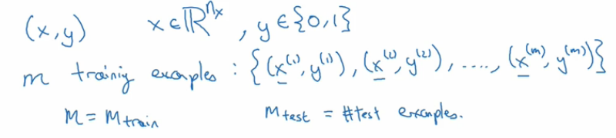

最后用更紧凑的符号表示训练集，我们定义一个矩阵，用大写X表示，它由训练集中的 $x^{(1)}$、 $x^{(2)}$…… $x^{(m)}$ 组成，像这样写成矩阵的列;

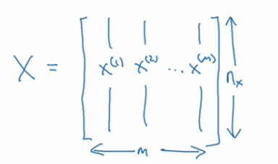

现在我们把 $x^{(1)}$ 放进矩阵的第一列， $x^{(2)}$ 是第二列…… $x^{(m)}$ 是第m列，最后得到矩阵X这个矩阵有m列，m是训练集的样本数，这是矩阵的高度记为 $n_{x}$。要注意的是，有时候矩阵X的定义是训练样本作为行向量堆叠，而不是这样的列向量堆叠（$\left[\begin{matrix}—x^{\left(\left(1\right)\right)T}— \\ … \\ —x^{\left(\left(m\right)\right)T}—\end{matrix}\right]$）。

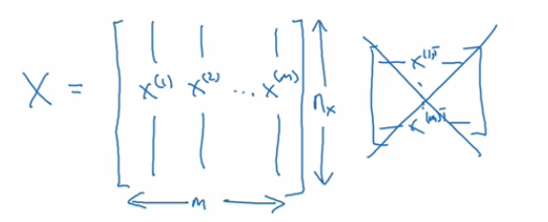

构建神经网络时，用左边这个约定形式，会让构建过程简单得多。

现在回顾一下，X是一个 $n_{x}×m$ 矩阵，当你用Python实现的时候，你会看到X.shape，这是Python命令，用来输出矩阵的维度，即（$n_{x},m$），表示X是一个 $n_{x}×m$ 矩阵，这就是如何将训练样本，即输入X用矩阵表示。

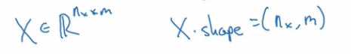

那输出标签y呢？同样为了方便，构建一个神经网络，将y标签也放到列中。我们定义Y是 $y^{(1)}$， $y^{(2)}$，一直到 $y^{(m)}$，这里的Y是一个1×m矩阵。同样地，在Python里Y.shape等于（1，m），表示这是一个1×m矩阵。

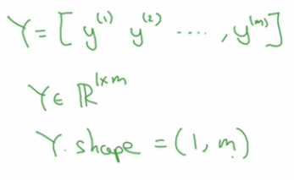

在后面的课程，要实现神经网络时，你会发现，好的惯例符号，能将不同训练样本的数据联系起来，这里说的数据不仅有x和y还会有之后其他的量。将不同的训练样本数据取出来，放到不同的列上，就像刚刚我们处理x和y那样。

这门课中，在逻辑回归和神经网络要用到的符号就是这些了，如果你忘了这些符号的意义，比如什么是m，什么是n，或者其他，我们也会在课程网站上放上符号说明，这样你就可以快速地查阅每个符号的意义。

就这样吧，下个课程视频中，我们以逻辑回归作为开始。

#### 2.2 逻辑回归（Logistic Regression）

本视频中，我们讲讲逻辑回归，这是一个学习算法，用在监督学习问题中。

输出y标签是0或1时，这是一个二元分类问题。已知的输入特征向量x，可能是一张图，你希望识别出这是不是一只猫的图片，你需要一个算法，可以给出一个预测值，我们称预测值为有ŷ，就是你对y的预测。更确切的说，你希望ŷ是一个概率，当输入特征x满足条件时y就是1。所以换句话说，如果x是图片，正如我们在上一个视频中看到的，你希望ŷ能告诉你，这是一张猫图片的概率。所以x正如我们之前的视频里说过的，是一个 $n_{x}$ 维向量，已知逻辑回归的参数是w，也是一个 $n_{x}$ 维向量，而b就是一个实数。所以已知输入x和参数w和b，我们如何计算输出预测ŷ？

你可以这么试，但其实不靠谱，就是 $ŷ=w^{T}x+b$，输入x的线性函数。事实上，如果你做线性回归，就是这么算的。但这不是一个非常好的二元分类算法，因为你希望ŷ是y=1的概率，所以ŷ应该介于0和1之间，但事实上这很难实现，因为 $w^{T}x+b$ 可能比1大得多或者甚至是负值，这样得概率是没有意义的，你希望概率介于0和1之间，所以在逻辑回归中，我们的输出变成 $ŷ=sigmoid(w^{T}x+b)$ ($ŷ=σ(w^{T}x+b)$)。

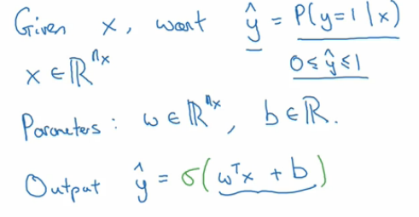

这就是sigmoid函数的图形，横轴是z，那么sigmoid(z)就是这样的：

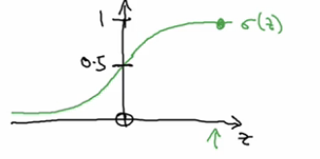 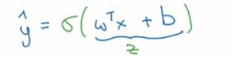

从0到1的光滑函数，标记一下这里的轴，这是0，然后和垂直轴相交在0.5处，这就是sigmoid(z)的图形，我们用z来表示 $w^{T}x+b$，这就是sigmoid函数的公式。 $σ\left(z\right)=\frac{1}{1+e^{-z}}$，其中z是实数。要注意一些事情，如果z非常大，那么 $e^{-z}$ 就很接近0，那么sigmoid(z)就是某个很接近1的量.事实上，如果你看看上边的图，z很大时，sigmoid(z)就很接近1。

相反，如果z很小，或者是非常大的负数，那么 $e^{-z}$ 就变成很大的数字，想一下1除以1+很大的数字，所以sigmoid(z)就接近0。确实，当你看到z变成非常大的负值时sigmoid(z)就很接近0。

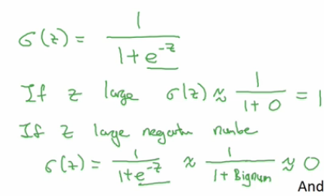

所以当你实现逻辑回归时，你要做的是学习参数w和b，所以ŷ成了比较好的估计，对y=1概率的比较好的估计。

在继续之前，我们再讲讲符号约定，当我们对神经网络编程时，我们通常会把w和数b分开，这里b对应一个拦截器（偏置项），在其他一些课程中，你可能看过不同的表示。

在一些符号约定中，你定义一个额外的特征向量叫 $x_{0}$ =1，所以出现x就是 $R^{(n_{x}+1)}$ 维向量然后你将ŷ定义为 $σ(θ^{T}x)$，在这另一种符号约定中，你有一个向量参数 $θ$， $θ_{0}$， $θ_{1}$ 还有 $θ_{2}$，一直到 $θ_{n_{x}}$。所以 $θ_{0}$ 扮演的是b的角色，这就是一个实数。而 $θ_{1}$ 直到 $θ_{n_{x}}$ 的作用和w一样。

事实上，当你实现你的神经网络时，将b和w看作独立的参数可能更好。所以对于这门课，我们不会用那种符号约定，就是红色写的那些，我不会用。如果你们没有在其他课程里见过这个符号约定，不要担心太多，我讲这个是为了服务那些见过这种符号约定的学生，我们在本课中不会使用那种符号约定。如果你以前没有见过，这不重要，所以不用担心。

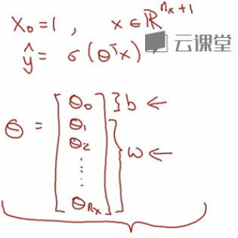

现在你看到了逻辑回归模型长什么样，接下来我们看参数w和b，你需要定义一个成本函数，我们将在下一个视频来讨论。

#### 2.3 逻辑回归的代价函数（Logistic Regression cost function）

在上一个视频中，你看到的时逻辑回归的模型。为了训练逻辑回归模型的参数w以及b，需要定义一个代价函数，让我们来看一下用逻辑回归来训练的代价函数。

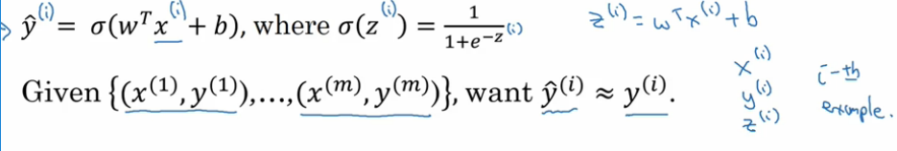

回忆一下，这是上一张幻灯片的函数，所以你输出的 $ŷ=sigmoid(w^{T}x+b)$，这里定义 $σ\left(z\right)=\frac{1}{1+e^{-z}}$。为了让模型来通过学习调整参数，要给一个m个样本的训练集，很自然地，你想通过在训练集中找到参数w和b，来得到你的输出。对训练集中的预测值，将它写成 $ŷ^{(i)}$，我们希望它会接近于在训练集中的 $y^{(i)}$ 的值。

为了让上面的方程更详细一些，需要说明上面这里定义的ŷ是对一个训练样本x来说的，对于每个训练样本，使用这些带有圆括号的上标，为了引用说明，还有区分样本。你的训练样本i，对应的预测值是 $ŷ^{(i)}$，是用训练样本通过sigmoid函数作用到 $w^{T}x+b$ 得到的，你也可以将 $z^{(i)}$ 定义成这样： $z^{\left(i\right)}=w^{T}x^{\left(i\right)}+b$，在这门课里，我们将使用这个符号约定，就是这个上标（i）来指明数据，表示x或者y和第i个训练样本有关，这就是上标（i）的含义。

现在我们来看看损失函数或叫误差函数，它们可用来衡量算法的运行情况。你可以定义损失函数为：

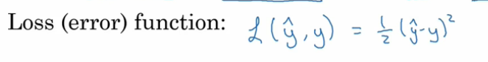

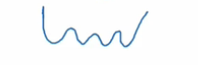

结果表明你可以这样做，但通常在逻辑回归中，大家都不这么做，因为当你学习这些参数的时候，你会发现之后讨论的优化问题会变成非凸的，最后得到很多局部最优解，所以梯度下降法可能找不到全局最优值。如果你不理解这几句话，别担心，我们会在后面的视频中讲到它。但是这个的直观理解就是，我们通过定义这个损失函数L来衡量你的预测输出值ŷ和实际值有多接近。

误差平方，看起来似乎是一个合理的选择但用这个的话，梯度下降法就不太好用，所以在逻辑回归中，我们会定义一个不同的损失函数，它起着与误差平方（$L\left(ŷ,y\right)=\frac{1}{2}{(ŷ-y)}^{2}$）相似的作用。这些会给我们一个凸的优化问题，在后面的视频能看到它很容易去做优化。

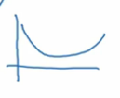

在逻辑回归中，我们用的会是这里写的损失函数:

$$L\left(ŷ,y\right)=-[ylogŷ+\left(1-y\right)\log\left(1-ŷ\right)]$$

直观地看看为何这个损失函数能起作用，记得如果我们使用误差平方越小，则 ${(ŷ-y)}^{2}$ 越小越好。对于这个逻辑回归地损失函数，同样地，我们也想让它尽可能地小。为了更好地理解为什么它能够起作用，让我们来看两个例子。

在第一个例子中，当y=1时， $L\left(ŷ,y\right)=-logŷ$，想让 $-logŷ$ 尽可能小，这就意味着 $logŷ$ 尽可能地大，也就是让 $ŷ$ 尽可能地大，但因为 $ŷ$ 是由sigmoid函数得出，永远不会比1大，也就是说，如果y=1时，就让 $ŷ$ 尽可能地大，但它永远不会大于1，所以，你要让 $ŷ$ 接近1。

另一种情况，如果y=0， $L\left(ŷ,y\right)=-\log\left(1-ŷ\right)$，在学习过程中，想让损失函数小一些，也就意味着 $\log\left(1-ŷ\right)$ 应尽可能地大，则 $-\log\left(1-ŷ\right)$ 才会尽可能地小，通过一系列推理，你可以得出，损失函数让 $ŷ$ 尽可能地小。再次，因为 $ŷ$ 只能介于0到1之间，这就是说，当y=0时，损失函数会让这些参数让 $ŷ$ 尽可能地接近0。

很多函数都能达到这个效果，如果y=1，我们尽可能让ŷ很大，如果y=0，尽可能让ŷ足够小。绿色字体这里稍微解释了为什么用这个作为损失函数，后面我们会提供选修视频，给出更正式的这样做的原因，解释为什么在逻辑回归中要用这个形式的损失函数。

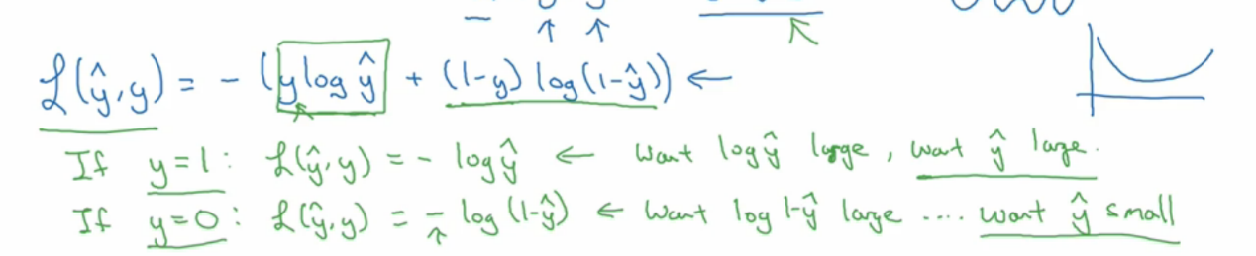

最后说一下，损失函数是在单个训练样本中定义的，它衡量了在单个训练样本上的表现。下面我们要定义一个成本函数，它衡量的是，在全体训练样本上的表现。这个成本函数J：

$$J\left(w,b\right)=\frac{1}{m}\sum_{i=1}^{m}{L\left(ŷ^{\left(i\right)},y^{\left(i\right)}\right)}$$

即所有训练样本的损失函数和，而 $ŷ$ 是用一组特定的参数w和b，通过逻辑回归算法得出的预测输出值，所以把它展开：

$$J\left(w,b\right)=-\frac{1}{m}\sum_{i=1}^{m}{[y^{\left(i\right)}logŷ^{\left(i\right)}+\left(1-y^{\left(i\right)}\right)\log\left(1-ŷ^{\left(i\right)}\right)]}$$

术语这样用来，损失函数只适用于单个训练样本，成本函数，是基于参数的总成本，所以，在训练逻辑回归模型时，我们要找到合适的参数w和b，让上面的成本函数J尽可能地小。

你刚刚看到了逻辑回归算法的过程以及训练样本地损失函数，还有和参数相关地总体成本函数。结果表明，逻辑回归可以被看作是一个非常小的神经网络，在下一个视频里，我们将会学到直观地去理解神经网络能做什么，继续看下一段视频，看看如何将逻辑回归看作一个非常小地神经网络。

#### 2.4 梯度下降法（Gradient Descent）

在上一个视频里，学习了逻辑回归模型，也知道了损失函数，损失函数是衡量单一训练样例的效果。你还知道了成本函数，成本函数用于衡量参数w和b的效果，在全部训练集上来衡量。

下面我们讨论如何利用梯度下降法来训练或学习训练集上的参数w和b。回顾一下，这里是熟悉的逻辑回归算法，第二行是成本函数J，成本函数J是参数w和b的函数，它被定义为平均值，即 $\frac{1}{m}$ 的损失函数之和。损失函数可以衡量你的算法的效果。每一个训练样例都输出 $y^{(i)}$，把它和真值标签 $y^{(i)}$ 进行比较，等号右边展开完整的公式。

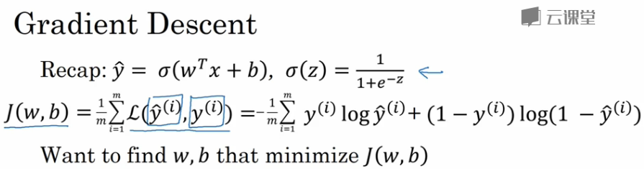

成本函数衡量了参数w和b在训练集上的效果，所以要习得合适的参数w和b，很自然地就想到，我们想找到使得成本函数J(w,b)尽可能小的w和b。

下面来看看梯度下降法。

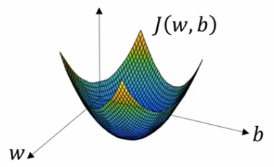

这个图中的横轴表示空间参数w和b，在实际过程中w可以是更高维的，但为了方便绘图，我们让w是一个实数，b也是一个实数。成本函数J(w,b)是在水平轴w和b上的曲面，曲面的高度表示了J(w,b)在某一点的值。我们所想要做的就是找到这样的w和b，使其对应的成本函数J值是最小值。可以看到，成本函数J是一个凸函数，像这样的一个大碗。因此这是一个凸函数，看起来如下图所示的函数不一样，它是非凸的，有很多不同的局部最优解。因此我们的成本函数J(w,b)是凸函数。凸函数这一性质是我们使用逻辑回归的这个特定成本函数J的重要原因之一。

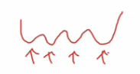

所以为了找到更好的参数值，我们要做的就是用某初始值初始化w和b，用哪个小红点表示的，对于逻辑回归而言，几乎是任意的初始化方法都有效，通常用0来进行初始化，随机初始化同样奏效，但对于逻辑回归，我们通常不这么做，但因为函数是凸的。无论在哪里初始化，都应该达到同一点或大致相同的点。

梯度下降法所做的就是从初始点开始，朝最陡的下坡方向走一步，在梯度下降一步后，或许在那里停下，因为它正试图沿着最快下降的方向往下走，或者说尽快地往下走。这是梯度下降的一次迭代。在两次迭代之后或许会到达那里，或者三次……等等。隐藏在图上的曲线很有希望收敛到这个全局最优解或者接近全局最优解。张图阐述了梯度下降法：

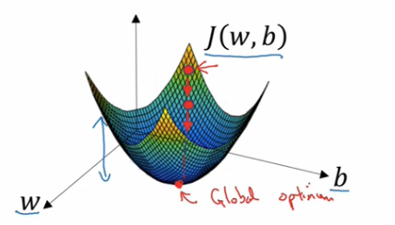

我们多写一点细节，为了更好地说明，让我们看一些函数。你希望得到最小化J(w)函数可能会看起来像这样，为了方便画，我先忽略b，仅仅是用一维曲线来代替多维曲线。

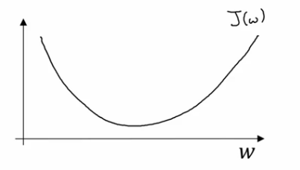

梯度下降法是这样做的，我们将重复执行以下地更新操作，我们更新w的值，使用：=表示更新w。

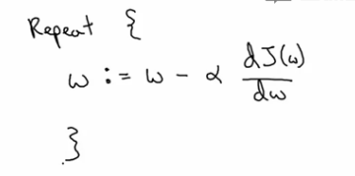

在算法收敛之前，我会重复这样做下去。

我要说明公式中的两点，这里的α表示学习率，学习率可以控制每一次迭代或者梯度下降法中的步长，我们之后会讨论如何选择学习率α。其次在这里的 $\frac{dJ(w)}{dw}$ 是导数，这就是对参数w的更新或者变化量。当我们开始编写代码来实现梯度下降，我们会使用代码中变量名的约定，dw表示导数。

像这样编写代码：w：=w-α·dw，我们用dw最为导数的变量名。

现在我们确保梯度下降法更新是有用的，w在这，对应的成本函数J(w)在曲线上的这一点。

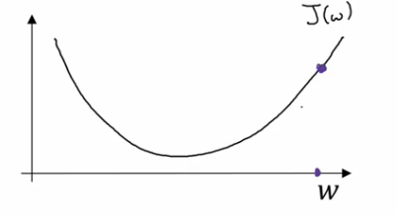

记住导数的定义， $\frac{dJ(w)}{dw}$ 是函数在这个点上的斜率，而函数的斜率是高除以宽，在这个点相切于J(w)的一个小三角形：

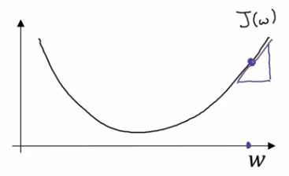

在这里导数是正的，新的w值等于自身减去学习率乘以导数，导数是正的。从w中减去这个乘积，接着向左边走一步，像这样，梯度下降法，让你的算法渐渐地减小这个参数w。

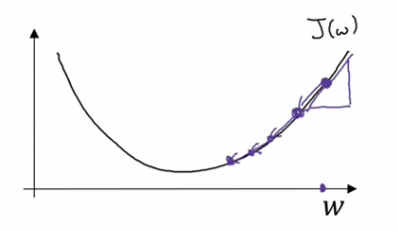

对于一开始就很大的参数w来说，例如，如果w的位置是在这里：

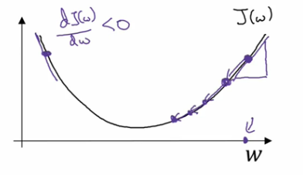

这个点处的斜率将会是负的，用梯度下降法去更新，w将会减去α乘上一个负数，慢慢地使得参数w增加，不断地用梯度下降法来迭代，w会变得越来越大，无论你初始化的位置是在左边还是右边，梯度下降法会朝着全局最小值方向移动。

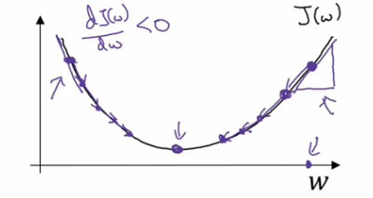

如果你不熟悉导数或者微积分，也不熟悉 $\frac{dJ(w)}{dw}$ 的含义，不要着急，在下一个视频，我们会讨论更多关于导数的知识。如果你很了解微积分，你应该对神经网络是如何工作有更深更直观的认识。但即使你并不熟悉微积分，通过下面的几个视频，我们也会对导数和微积分有足够的直观认识，你能够有效地使用神经网络。但现在所有的直观认识，即 $\frac{dJ(w)}{dw}$ 这个术语，表示的是函数的斜率，我们知道，用目前参数的情况下，函数的斜率朝下降速度最快的方向走。我们同样知道，为了让成本函数J值减小，下一步更新的方向会是在哪。

我们写下当前J(w)的梯度下降法，只有参数w，在逻辑回归中，成本函数是一个含有w和b的函数，在这种情况下，梯度下降的内循环即：

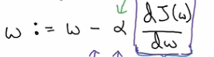

你必须一直重复计算，通过 $w≔w-α\frac{dJ(w,b)}{dw}$ 更新w，通过 $b≔b-α\frac{dJ(w,b)}{db}$ 更新b。

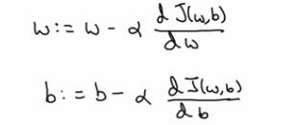

这两个等式是实际更新参数时进行的操作。

另外，我想提到的是，在微积分的符号约定中，对一些人来说是有点困惑的，目前我并不认为理解微积分是非常重要的，如果你看到了这些，我希望你不要想太多。在微积分中，这里的术语 $\frac{∂J(w,b)}{∂w}$，其中的 $∂$ 是个有趣的花体符号，这个符号其实是就是一个小写的d用一个花哨字体来写的，当你看到这种表示方式时，意思就是J(w,b)的导数或者J(w,b)的斜率，也就是函数在w方向的斜率是多少。

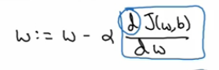

如果在微积分中这个符号的规则，我认为并不是完全符合逻辑的，但在微积分中用这个符号规则，我认为这样会导致其更加复杂。当函数J有两个或两个以上的变量，不使用小写字母d，而使用花哨的符号 $∂$，这个就被称为偏导数符号。但别担心，如果J只有一个变量，就是用小写字母d，唯一的区别就是你是用偏导数符号 $∂$，还是小写字母d，这是取决于你的函数J是否含有两个以上的变量。变量超过两个就用偏导数符号，如果函数只有一个变量就用小写字母d。

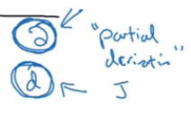

这是在微积分里一个有趣的符号规则，我认为，它使事情变得更加复杂了。但如果你看到了偏导数符号，其含义就是计算函数关于其中一个变量在对应点所对应的斜率。

类似在这里，

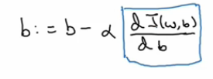

形式上应该用微积分中的正确符号，因为在这里J有两个输入，而不是一个，所以 $\frac{dJ(w,b)}{db}$ 应该用偏导数 $\frac{∂J(w,b)}{∂w}$ 来写，但其实表达的和小写字母d是一样的。

最后，当你编写代码，想要实现：

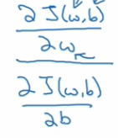

这个两个式子时，通常在更新w和b的值时，我们会用dw，db这个变量来代替这个式子中 $∂w$ 和 $∂b$，

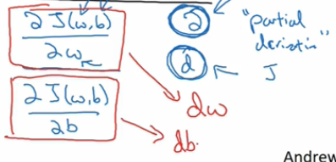

综上，这就是梯度下降法的实现方法。如果你有几年没有碰过微积分了，我知道你可能会感觉到微积分中似乎有很多的导数，你可能会有些不适应。如果你有这种感觉，也不要担心，在下一个视频中，我会更直观地来给你讲解导数，不需要很深入理解微积分，而是直观地理解微积分你也可以让神经网络变得更加有效，所以，让我们进入下一个视频课程，一起来更多地讨论一下导数。

#### 2.5 导数（Derivatives）

在这个视频中，我想让你对微积分和导数有直观的理解。或许你认为自从大学后，你再也没有接触过微积分，这取决于你什么时候毕业，也许毕业有一段时间了。如果你顾虑这点，请不要担心，你并不需要非常深入理解微积分就能高效应用神经网络和深度学习，因此，如果你正在观看这个视频或者之后的视频时想到，哇哦，这些知识，运算对我来说真的很复杂，我给你的建议是坚持学习视频，最好做好课后作业，成功完成编程作业，就能运用深度学习了。事实上之后你将看到，在第4周将会定义很多种类的函数类型，它们能够帮助你，通过微积分，把所有需要的知识结合起来。其中有叫做“前向函数”和“反向函数”的函数，你不需要了解很多微积分去使用这些函数。因此，你无需担心它们超出理解范围。但在深度学习中，这周我们要一探究竟，进一步深入了解微积分的细节但其实你只需要对这些微积分有直观的认识就可以构建和成功应用这些算法。最后，如果你是为数不多的、精通微积分的同学，如果你对微积分非常熟悉，你可以跳过这个视频。其他同学，我们开始一起深入学习导数。

我在这里画了一个函数 $f\left(a\right)=3a$：

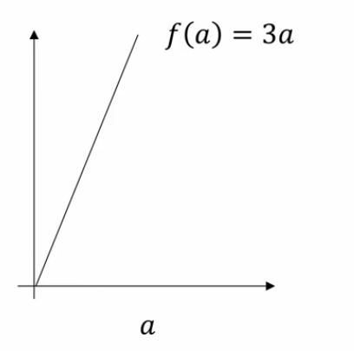

它是一条直线，直观的理解导数，让我们看看函数中几个点。

假定a=2，则f(a)=3×2=6。我们稍微改变a的值，只变一点点移动，只增加一点点，就到2.001。往右小小地移动一下a，这时是2.001，这个坐标值是2.001。0.001的差别，实在太小了，不能在图中显示，我们把它右移一点。现在f(a)等于a的3倍，是6.003，画在这里，比例不太符合，这是6.003，你看这个小三角形，绿色高亮部分。如果我向右移动0.001，那么f(a)增加0.003，f的值增加的值，3倍于a往右移的量。因此我们说斜率，即导数，函数f(a)在a=2处，或者说当a=2时，斜率是3。

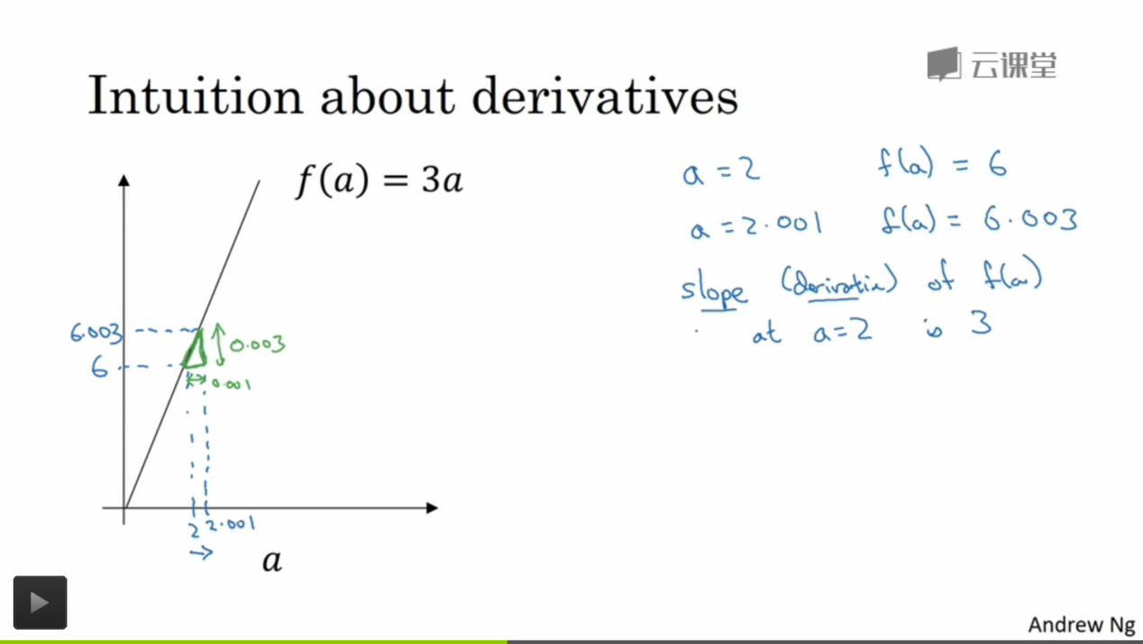

导数这个概念基本意味这斜率，导数听起来是个很吓人的词，但斜率以一种很友好的方式来描述导数这个概念，所以有时提到导数，把它当做函数的斜率就好了。更正式的斜率定义为：在这个绿色三角形中，用高除以宽，即0.003/0.001=3，或者说导数等于3，这表示当你将a右移0.001，移动一点点，f(a)的值将增加3倍的量，水平方向a的总量，这就是这条线的斜率。

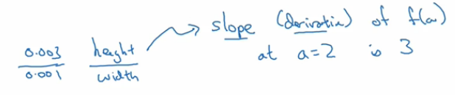

现在让我们在不同点看看这个函数。

假设a=5，此时f(a)=3×5=15，我再一次右移a，很小幅度，增加到5.001，f(a)=3×5.001=15.003。再一次，当我增加a，将a右移0.001，f(a)增加3倍。所以在a=5时，斜率是3。我们这样来写，把函数f等于3的斜率写为 $\frac{df(a)}{da}$，这表示f(a)的斜率。当你微小改变变量a的值，它等于3。导数公式的另一个的表达方式，你可以这样写 $\frac{d}{da}f(a)$，不管你是否将f(a)放在上面，或放在右边，都没有关系。这些等式意味着，将a右移一点，f(a)会增加3倍于我移动a的值。

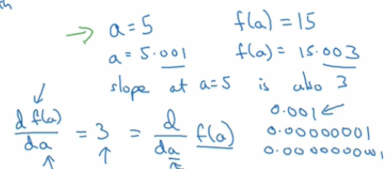

在这个视频中，我解释了导数，讨论的情况是，我们将变量a偏移0.001.如果你想知道正式的导数数学定义，导数是，你右移a，非常小的值，不是0.001，不是0.00000001，不是0.00000…1，甚至比这还小的值，导数的定义是，你右移a，一个不可度量的值，一个无限小的值，f(a)会增加，增加了一个非常非常小的值的3倍，也就是在这个三角形右边的变化值，那就是导数的正式定义，但为了直观地认识，我们将探讨右移a以0.001这个值，尽管0.001并不是无穷小的可测数据。导数的一个特性是，这个函数任何地方的斜率总是等于3，不管a=2或a=5，这个函数的斜率总等于3就是说，不管a的值如何，如果你增加0.001，f(a)的值就增加3倍。这个函数在所有地方的斜率都相等。一种证明的方式是，无论你将小三角形画在哪里，它的高除以宽的比值总是3：1。

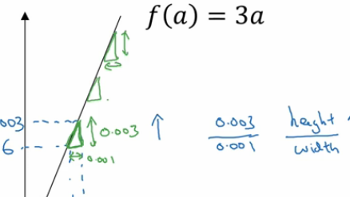

我希望给你一种感觉，什么是斜率，什么是导数，对于一条直线而言，在例子中，函数的斜率在任何地方都是3。在下一个视频中，我们会看到一个更复杂的例子，那个函数的斜率，在不同点处都是不一样的。

#### 2.6 更多导数的例子（More derivatives examples）

在这个视频中，我将给出一个更加复杂的例子，在这个例子中，函数在不同点处的斜率是不一样的。

先来举个例子，我在这里画一个函数， $f\left(a\right)=a^{2}$：

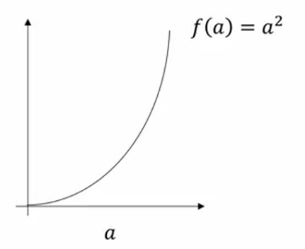

来看看a=2的点，f(a)=4让我们稍微往右推进一点点，现在a=2.001，f(a)≈4.004，但是如果你用计算器算的话，这个准确的值应该为4.004001，为了简便起见，省略了后面的部分。

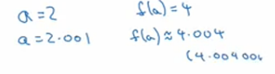

这里想表达的是，当a=2时，我们重新在图上画一下，如果a=2的话，那么f(a)=4，这里x轴和y轴的比例，还是不太准确，实际上这个点的高度，要比这里横轴的x值还要大那么一点点，x轴和y轴不成比例的。

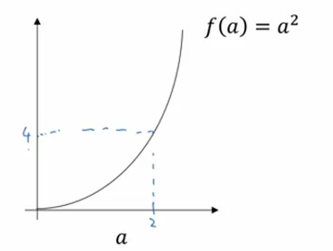

如果让a=2.001，则f(a)=4.004，如果你在这儿画一个小三角形，你就会发现，如果把a往右移动0.001，那么f(a)将增大四倍，即增大0.004。在微积分中我们把这个三角形斜边的斜率，表达为f(a)在点a=2处的导数等于4，或者写为微积分的形式，当a=2的时候， $\frac{d}{da}f\left(a\right)=4,when a=2$。

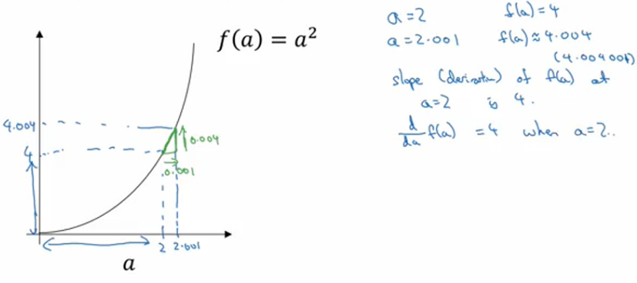

由此可知，函数 $f\left(a\right)=a^{2}$ 在a取不同值的时候，它的斜率是不同的，这和上一个视频中的例子不一样。

现在换个点来看，如果a=5，不再等于2，a=5，f(a)=25，如果再一次把a往右移一点点，只是移动非常小的一段距离，让a=5.001，而f(a)≈25.010，当我们只往右移动了0.001时，f(a)却增大了10倍，即可以写为 $\frac{d}{da}f\left(a\right)=10,when a=5$。此时a的值为5，这里只是小小地移动了a，f(a)的值增大了10倍。

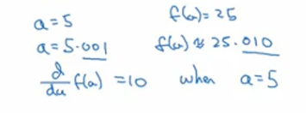

有种直观的方法可以解释为什么一个点的斜率在不同位置会不同，如果你在曲线上不同位置画一些小小的三角形，你就会发现，三角形高和宽的比值在曲线上不同的地方它们是不同的。所以当a=2时，这里的斜率为4，而当a=5时，这里的斜率为10。

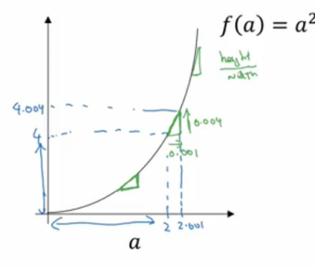

如果你翻看微积分的课本，课本会告诉你：

$$\frac{d}{da}f\left(a\right)=\frac{d}{da}a^{2}=2a$$

这里不证明这个公式，但你可以打开微积分课本，找到上面的公式表，它会告诉你 $f\left(a\right)=a^{2}$ 的导数确实为2a。事实上这也和我们手工算的结果一样。例如，当a=2时，函数斜率为2×2=4，当a=5时，函数的斜率为2×a=2×5=10。如果你翻看微积分课本，你会看到这个公式 $\frac{d}{da}a^{2}=2a$。这就意味着，任意给定一点a，如果你稍微将a增大0.001，那么你会看到f(a)将增大2a，即增大的值为点在a处的斜率或导数。

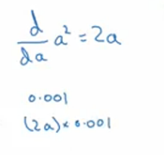

现在，有一个小细节需要注意，之前我在这里，使用了一些不精确的值，这里的值不该为4.004，你知道这里应该有额外001，这里有额外的001是因为我们把a向右移动了0.001，然而如果我们把a向右移动0.00000……01，像这样一个非常非常小的值，那么这个额外的项可以被忽略。像这样的话，你会发现f(a)增大的值刚好等于导数乘以你向右移动的距离。至于为什么不是刚好等于4.004，是因为导数就是根据这个无穷小值来定义的，而这里的0.001虽然比较小，但它还不足以小到可以被会忽略，这就是为什么，导数增大的值不是恰好等于公式算出来的，而只是根据导数算出来的一个近似值。

出于总结课本的目的，我们再来看看几个例子。之前你已经知道的是 $f\left(a\right)=a^{2}$，按照微积分课本上的写法： $\frac{d}{da}a^{2}=2a$，和之前的例子一样，如果a=2，那么f(a)=4，把a向右边移动一点，a=2.001，那么f(a)将增大一点，大约是4.004，所以f(a)增大了向右移动距离的4倍，事实上，当a=2时，导数的值为4。

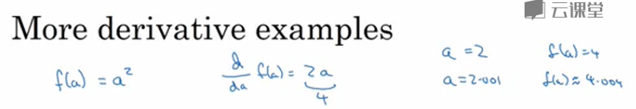

来看看其他例子，假设 $f\left(a\right)=a^{3}$，如果你翻看微积分课本上的导数公式表，你会发现这个函数的斜率，即这个函数的导数 $\frac{d}{da}a^{3}=3a^{2}$，你可以在微积分课本上查到这个公式。什么意思呢？同样地，举个例子，我们再次令a=2，f(a)=8，如果我们又将a增大一点点，a=2.001，你会发现f(a)≈8.012，你可以自己检查一遍，如果我们取2.001，你会发现2.001的三次方和8.012很接近，事实上，当a=2时，导数值为 $3a^{2}=3×4=12$，导数公式表明，如果你将a向右移动很小的一段距离，那么f(a)将会增大向右移距离的12倍，所以当a增加0.001时，f(a)增大了4倍，即0.012。

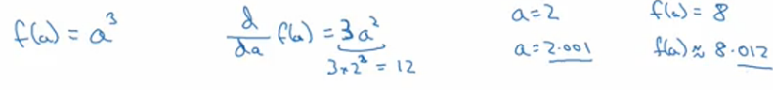

最后一个例子，假设 $f\left(a\right)=log⁡(a)$，我们使用一个以e为底的对数函数，有些人可能写作ln(a)，函数图像像这样：

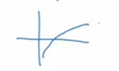

如果你去看微积分课本，那么 $\frac{d}{da}log⁡(a)=\frac{1}{a}$，所以我们可以解释如下：

如果a取任何值，比如再一次取a=2，然后又把a向右移动0.001，那么f(a)增大 $\frac{1}{a}$，即函数f(a)的导数乘以增大a的值(0.001)。事实上，借助计算器的话，你会发现当a=2时，f(a)≈0.69315，如果你增加f，如果你将a增大到2.001，那么f(a)≈0.69365，所以f(a)增大了0.0005，事实上，如果你查看导数公式，当a=2的时候，导数值 $\frac{d}{da}\log\left(a\right)=\frac{1}{a}=\frac{1}{2}=0.5$，导数公式表明，如果把a增大0.001，f(a)将只会增大0.001的 $\frac{1}{2}$，即0.0005，这正是我们所得到的值，当a增大0.001时，从a等于2增大到非常近的2.001，f(a)增大了a增大数的二分之一，增大了大约0.0005，所以如果你在这儿画个小三角形，你就会发现，如果x轴增加了0.001，那么y轴上的函数log(a)将增大0.001的一半，即0.0005，所以 $\frac{1}{a}$ 当a=2是 $\frac{1}{2}$，这个 $\frac{1}{2}$ 就是当a=2时，这条线的斜率。

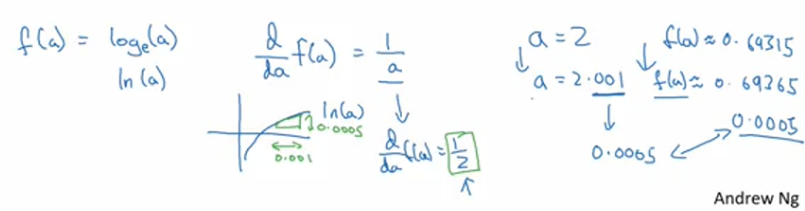

这些就是导数的知识了，在这个视频中，你只需要记住两点。

第一点是：函数的导数就是函数的斜率，而函数的斜率在不同的点是不同的，在第一个例子中 $f\left(a\right)=3a$，这是一条直线，在任何点它的斜率都是相同的，都是3，但对于函数 $f\left(a\right)=a^{2}$ 或者 $f\left(a\right)=log⁡(a)$，它们的斜率是变化的，它们的导数或者斜率在曲线上不同的点处是不同的。这是第一个你需要记住的，即导数就是斜率。

第二点是：如果你想知道一个函数的导数，你可以参考微积分课本或者维基百科，然后你应该就能找到这些函数的导数公式。

最后我希望你对导数和斜率有了一个直观的理解，接下来看下一个视频，下一课我们将讲解流程图，以及如何用它来求更加复杂的函数的导数。

#### 2.7 计算图（Computation Graph）

可以说，一个神经网络的计算都是按照前向或反向传播过程来实现的，首先计算出神经网络的输出，紧接着进行一个反向传输操作，后者我们用来计算出对应的梯度或者导数，这个流程图解释了为什么用这样的方式来实现。

在这个视频中，我们将看一个例子。

为了阐明这个计算过程，举一个比逻辑回归更加简明的、不那么正式的神经网络的例子。我们尝试计算函数J，J是三个变量a、b、c的函数，这个函数是： $J\left(a,b,c\right)=3\left(a+bc\right)$，计算这个函数，实际上有三个不同的步骤：

第一个首先是计算：bc，我们把它存储在变量u中， $u=bc$；

然后计算 $v=a+u$；

最后输出J，即 $J=3v$，这就是要计算的函数J。

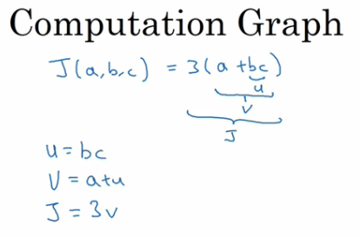

我们可以把这三步画成如下的计算流程图，我先在这画三个变量a，b，c：

第一步就是计算 $u=bc$，我在这周围放个矩形框，它的输入是b和c；

接着第二步， $v=a+u$，这个输入就是刚计算出来的u，还有a；

最后一步， $J=3v$

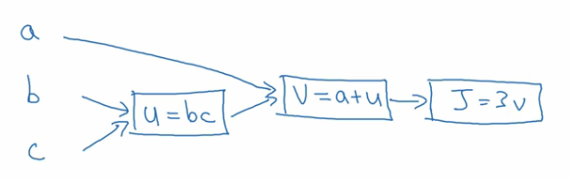

举个例子，a=5，b=3，c=2，则 $u=bc=6$， $v=a+u=5+6=11$， $J=3v=3×11=33$。

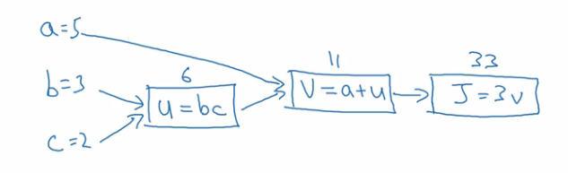

你们自己可以验证以下， $J\left(a,b,c\right)=3\left(a+bc\right)=3×\left(5+3×2\right)=33$。

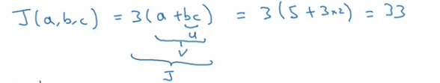

这个流程图用起来很方便，有不同的或者一些特殊的输出变量时，比如J也是我们想要优化的。在逻辑回归中，J是想要最小化的成本函数。可以看出通过一个从左向右的过程，你可以计算出J的值，在接下来的幻灯片中我们会看到，为了计算导数，从右到左的这个过程，和这个蓝色箭头的过程相反，这会是用于计算导数最自然的方式。

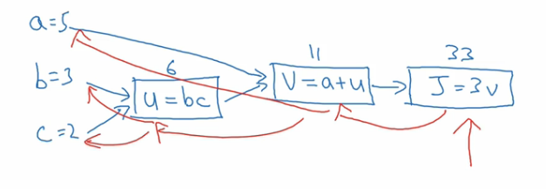

因此概括一下，计算流程图是用蓝色箭头画出来的，从左到右的计算，看看下一个视频怎么做这个反向红色箭头画的，也就是从右到左的导数计算。让我们继续下一个视频。

#### 2.8 计算图的导数计算（Derivatives with a Computation Graph）

在上一个视频中，我们看了一个例子使用流程计算图来计算函数J。现在我们清理一下流程图的描述，看看你如何利用它计算出函数J的导数。

这是一个流程图：

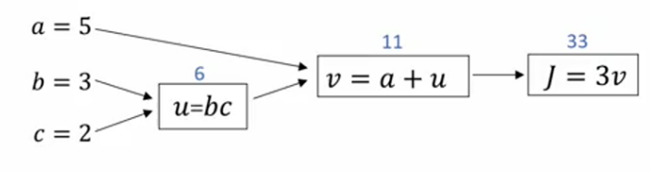

假设你要计算 $\frac{dJ}{dv}$，那要怎么算呢？好，比如说，我们要把这个v值拿过来，改变一下，那么J的值会怎么变呢？

所以定义上 $J=3v$，现在v=11，所以如果你让v增加一点点，比如到11.001，那么 $J=3v=33.003$，所以我这里v增加了0.001，然后最终结果是J上升到原来的3倍，所以 $\frac{dJ}{dv}=3$，因为对于任何v的增量J都会有3倍增量，而且这类似于我们在上一个视频中的例子，我们有f(a)=3a，然后我们推导出 $\frac{df(a)}{da}=3$，所以这里我们有J=3v，所以 $\frac{dJ}{dv}=3$，这里J扮演了f的角色，在之前的视频里的例子。

在反向传播算法中的术语，我们看到，如果你想计算最后输出变量的导数，使用你最关心的变量对v的导数，那么我们就做完了一步反向传播，在这个流程图中是一个反向步。

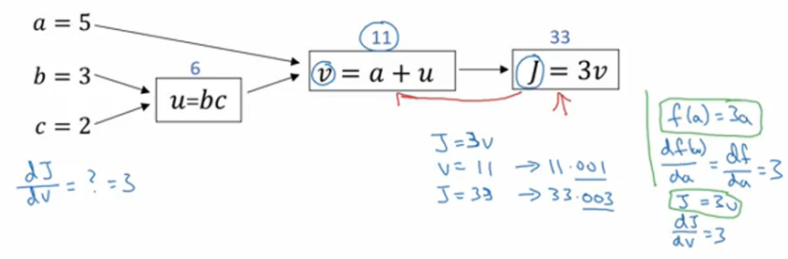

我们来看另一个例子， $\frac{dJ}{da}$ 是多少呢？换句话说，如果我们提高a的数值，对J的数值有什么影响？

好，我们看看这个例子。变量a=5，我们让它增加到5.001，那么对v的影响就是a+u,之前v=11，现在变成11.001，我们从上面看到现在J就变成33.003了，所以我们看到的是，如果你让a增加0.001，J增加0.003。那么增加a，我是说如果你把这个5换成某个新值，那么a的改变量就会传播到流程图的最右，所以J最后是33.003。所以J的增量是3乘以a的增量，意味着这个导数是3。

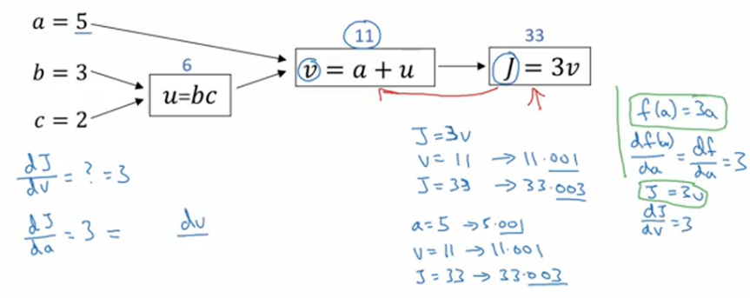

要解释这个计算过程，其中一种方式是：如果你改变了a，那么也会改变v，通过改变v，也会改变J，所以J值的净变化量，当你提升这个值（0.001），当你把a值提高一点点，这就是J的变化量（0.003）。

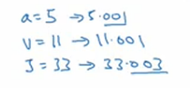

首先a增加了，v也会增加，v增加多少呢？这取决于 $\frac{dv}{da}$，然后v的变化导致J也在增加，所以这在微积分里实际上叫链式法则，如果a影响到v，v影响到J，那么当你让a变大时，J的变化量就是当你改变a时，v的变化量乘以改变v时J的变化量，在微积分里这叫链式法则。

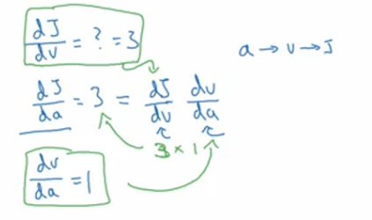

我们从这个计算中看到，如果你让a增加0.001，v也会变化相同的大小，所以 $\frac{dv}{da}=1$。事实上，如果你代入进去，我们之前算过 $\frac{dJ}{dv}=3$， $\frac{dv}{da}=1$，所以这个乘积3×1，实际上就给出了正确答案， $\frac{dJ}{da}=3$。

这张小图表示了如何计算， $\frac{dJ}{dv}$ 就是J对变量v的导数，它可以帮助你计算 $\frac{dJ}{da}$，所以这是另一步反向传播计算。

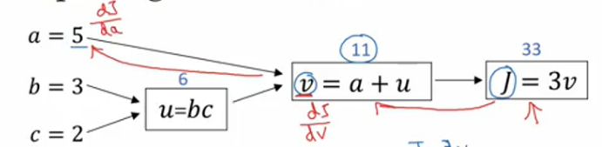

现在我想介绍一个新的符号约定，当你编程实现反向传播时，通常会有一个最终输出值是你要关心的，最终的输出变量，你真正想要关心或者说优化的。在这种情况下最终的输出变量是J，就是流程图里最后一个符号，所以有很多计算尝试计算输出变量的导数，所以输出变量对某个变量的导数，我们就用 $dvar$ 命名，所以在很多计算中你需要计算最终输出结果的导数，在这个例子里是J，还有各种中间变量，比如a、b、c、u、v，当你在软件里实现的时候，变量名叫什么？你可以做的一件事是，在python中，你可以写一个很长的变量名，比如 $dFinalOutputvar_dvar$，但这个变量名有点长，我们就用 $dJ_dvar$，但因为你一直对dJ求导，对这个最终输出变量求导。我这里要介绍一个新符号，在程序里，当你编程的时候，在代码里，我们就使用变量名dvar，来表示那个量。

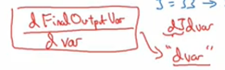

好，所以在程序里是dvar表示导数，你关心的最终变量J的导数，有时最后是L，对代码中各种中间量的导数，所以代码里这个东西，你用dv表示这个值，所以dv=3，你的代码表示就是da=3。

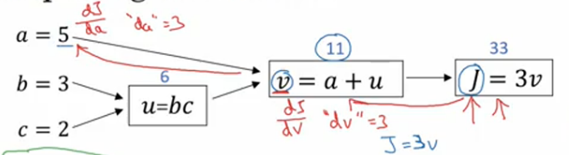

好，所以我们通过这个流程图完成部分的后向传播算法。我们在下一张幻灯片看看这个例子剩下的部分。

我们清理出一张新的流程图，我们回顾一下，到目前为止，我们一直在往回传播，并计算dv=3，再次，dv是代码里的变量名，其真正的定义是 $\frac{dJ}{dv}$。我发现da=3，再次，da是代码里的变量名，其实代表 $\frac{dJ}{da}$ 的值。

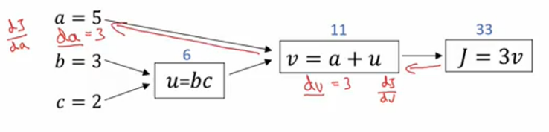

大概手算了一下，两条直线怎么计算反向传播。

好，我们继续计算导数，我们看看这个值u，那么 $\frac{dJ}{du}$ 是多少呢？通过和之前类似的计算，现在我们从u=6出发，如果你令u增加到6.001，那么v之前是11，现在变成11.001了，J就从33变成33.003，所以J增量是3倍，所以 $\frac{dJ}{du}=3$。对u的分析很类似对a的分析，实际上这计算起来就是 $\frac{dJ}{dv}·\frac{dv}{du}$，有了这个，我们可以算出 $\frac{dJ}{dv}=3$， $\frac{dv}{du}=1$，最终算出结果是3×1=3。

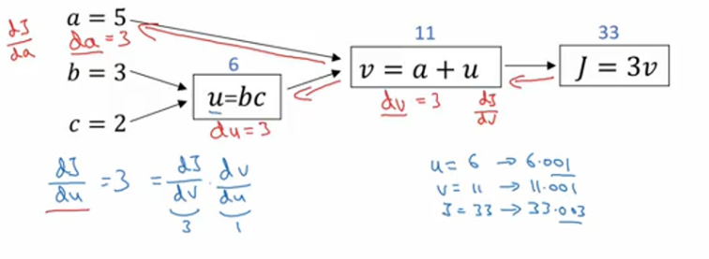

所以我们还有一步反向传播，我们最终计算出du=3，这里的du当然了，就是 $\frac{dJ}{du}$。

现在，我们仔细看看最后一个例子，那么 $\frac{dJ}{db}$ 呢？想象一下，如果你改变了b的值，你想要然后变化一点，让J值到达最大或最小，那么导数是什么呢？这个J函数的斜率，当你稍微改变b值之后。事实上，使用微积分链式法则，这可以写成两者的乘积，就是 $\frac{dJ}{du}·\frac{du}{db}$，理由是，如果你改变b一点点，所以b变化比如说3.001，它影响J的方式是，首先会影响u，它对u的影响有多大？好，u的定义是b·c，所以b=3时这是6，现在就变成6.002了，对吧，因为在我们的例子中c=2，所以这告诉我们 $\frac{du}{db}=2$，当你让b增加0.001时，u就增加两倍。所以 $\frac{du}{db}=2$，现在我想u的增加量已经是b的两倍，那么 $\frac{dJ}{du}$ 是多少呢？我们已经弄清楚了，这等于3，所以让这两部分相乘，我们发现 $\frac{dJ}{db}=6$。

好，这就是第二部分的推导，其中我们想知道u增加0.002，会对J有什么影响。实际上 $\frac{dJ}{du}=3$，这告诉我们u增加0.002之后，J上升了3倍，那么J应该上什0.006，对吧。这可以从 $\frac{dJ}{du}=3$ 推导出来。

如果你仔细看看这些数学内容，你会发现，如果b变成3.001，那么u就变成6.002，v变成11.002，然后J=3v=33.006，对吧？这就是如何得到 $\frac{dJ}{db}=6$。

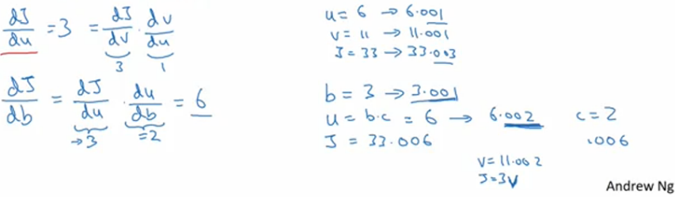

为了填进去，如果我们反向走的话，db=6，而db其实是Python代码中的变量名，表示 $\frac{dJ}{db}$。

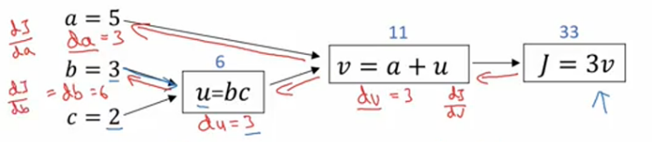

我不会很详细地介绍最后一个例子，但事实上，如果你计算 $\frac{dJ}{dc}=\frac{dJ}{du}·\frac{du}{dc}=3×3$，这个结果是9。

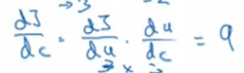

我不会详细说明这个例子，在最后一步，我们可以推出dc=9。

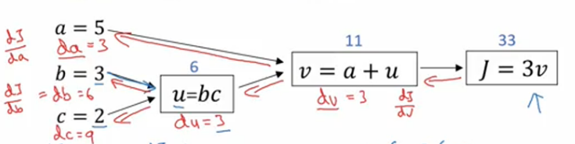

所以这个视频的要点是，对于那个例子，当计算所有这些导数时，最有效率的办法是从右到左计算，跟着这个红色箭头走。特别是当我们第一次计算对v的导数时，之后在计算对a导数就可以用到。然后对u的导数，比如说这个项和这里这个项：

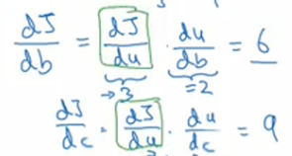

可以帮助计算对b的导数，然后对c的导数。

所以这是一个计算流程图，就是正向或者说从左到右的计算来计算成本函数J，你可能需要优化的函数，然后反向从右到左计算导数。如果你不熟悉微积分或链式法则，我知道这里有些细节讲的很快，但如果你没有跟上所有细节，也不用怕。在下一个视频中，我会再过一遍。在逻辑回归的背景下过一遍，并给你介绍需要做什么才能编写代码，实现逻辑回归模型中的导数计算。

#### 2.9 logistic 回归中的梯度下降法（Logistic Regression Gradient descent）

欢迎回来，在本节我们将讨论怎样计算偏导数，来实现logistic回归的梯度下降法，它的核心关键点是，其中有几个重要的公式用来实现logistic回归的梯度下降法，但是在本节视频中，我将使用导数流程图来计算梯度。必须承认，用导数流程图来计算logistic回归的梯度下降，有点大材小用了，但是我认为，以这种方式来讲解可以更好地理解梯度下降，从而在讨论神经网络时可以更深刻而全面地理解神经网络。接下来开始学习logistic回归的梯度下降法。

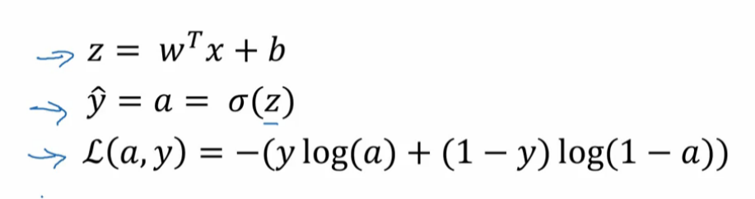

回想一下logistic回归的公式，ŷ定义如下，ŷ的定义是这样的，z则是这样，现在只考虑单个样本的情况，关于该样本的损失函数定义如下：



其中a是logistic回归的输出，y是样本的基本真值标签值。

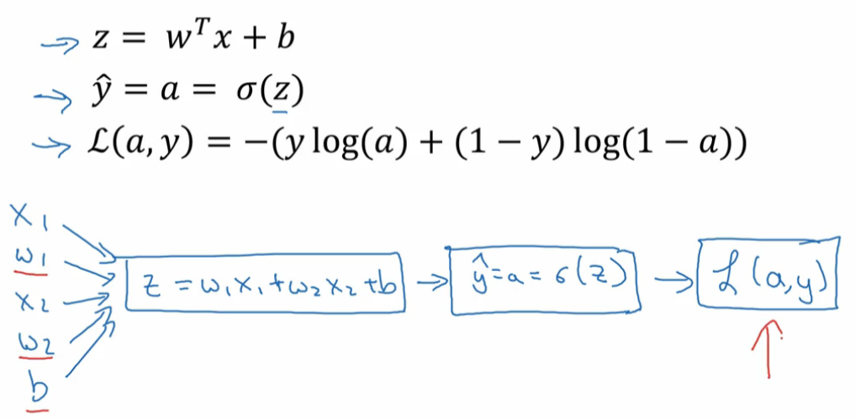

现在写出该样本的偏导数流程图，假设样本只有两个特征 $x_{1}$ 和 $x_{2}$，为了计算z，我们需要输入参数 $w_{1}$， $w_{2}$ 和b，还有样本特征值 $x_{1}$ 和 $x_{2}$，因此用来计算z的偏导数计算公式 $z=w_{1}x_{1}+w_{2}x_{2}+b$，如图用矩形括起来了，然后计算ŷ，即ŷ=a=σ(z)，也就是偏导数流程图的下一步。最后计算L(a,y)，我不会再写出这个公式了。因此在logistic回归中，我们需要做的是修正参数w和b的值来最小化损失函数。在前向传播步骤之前，我们已经探讨了在单个训练样本上计算损失函数，现在让我们来讨论怎样向后计算偏导数。

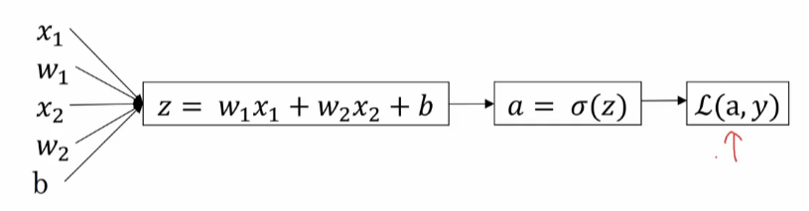

这是整洁版本的图，要想计算损失函数L的导数。

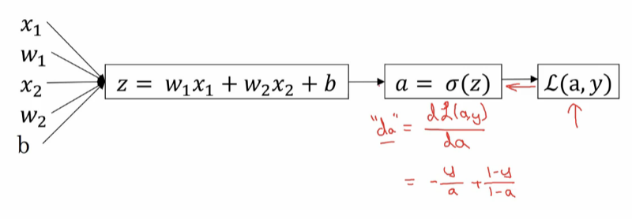

首先我们要向前一步，先计算损失函数的导数，这里有个标记，关于变量a的导数，在代码中，你只需要使用da来表示这个变量，事实上，如果你熟悉微积分， 这个结果是 $-\frac{y}{a}+\frac{1-y}{1-a}$。损失函数导数的计算公式就是这样，如果你熟悉微积分，你计算的 关于变量a的导数就是这个式子。如果你不熟悉微积分也不必太担心，我们会列出本课程涉及的所有求导公式。因此，如果你非常熟悉微积分，我们鼓励你通过上一张幻灯片中的损失函数公式，使用微积分直接求出变量a的导数。如果你不太了解微积分，也不用太担心。现在计算出da，最终结果关于变量a的导数。

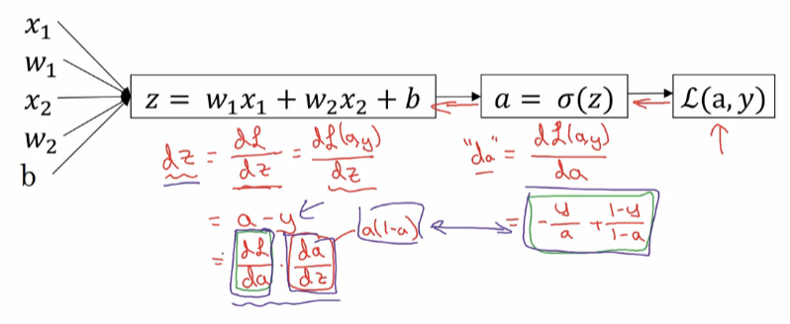

现在可以再向后一步，计算dz，dz是代码中的变量名，dz是损失函数关于z的导数， $dz=\frac{dL}{dz}$，也可以写成 $\frac{dL\left(a,y\right)}{dz}$，两种形式都可以，都是等价的，结果等于 a-y， $dz=\frac{dL}{dz}=\frac{dL\left(a,y\right)}{dz}=a-y$。给熟悉微积分的人解释一下，如果你对微积分不熟悉也不用担心，实际上 $\frac{dL}{dz}=\frac{dL}{da}·\frac{da}{dz}$，而 $\frac{da}{dz}=a(1-a)$，而 $\frac{dL}{da}$ 在前面已经计算过了，因此将这两项 $\frac{dL}{da}$ 和 $\frac{da}{dz}$ 这部分进行相乘，最终的公式化简成 (a-y)。这个推导的过程就是我之前提到过的“链式法则”。如果你对微积分熟悉，放心地去计算整个求导过程，如果不熟悉微积分，你只需要知道dz=(a-y)，已经为你计算好了。

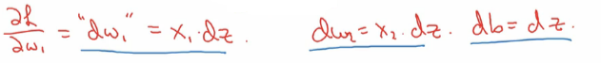

现在向后传播的最后一步，计算看看w和b需要如何变化。特别地，关于 $w_{1}$ 的导数 $\frac{dL}{dw1}$，写成 ${dw}_{1}=x_{1}dz$，同样地 $w_{2}$ 的变化量， ${dw}_{2}=x_{2}dz$， $db=dz$。

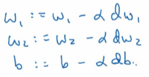

因此关于单个样本的梯度下降法，你所需要做的就是这些事情，使用这个公式（$dz=a-y$）计算dz，使用这个（${dw}_{1}=x_{1}dz，{dw}_{2}=x_{2}dz$， $db=dz$）计算 ${dw}_{1}，{dw}_{2}$，还有db。然后更新 $w_{1}$ 为 $w_{1}≔w_{1}-α{dw}_{1}。$ 类似地，更新 $w_{2}$ 为 $w_{2}≔w_{2}-α{dw}_{2}$，更新b 为 $b≔b-αdb$。这就是单个样本实例的一次梯度更新步骤。

现在你已经知道了怎样计算导数，并且实现了单个训练样本的logistic回归的梯度下降法。但是训练logistic回归模型不仅仅只有一个训练样本，而是有m个训练样本的整个训练集，因此在下一节视频中，这些想法如何应用到整个训练样本集中，而不仅仅只是单个样本上。

#### 2.10 m个样本的梯度下降（Gradient descent on m examples）

在之前的视频中你已经看到如何计算导数，和把梯度下降法应用到logistic回归的一个训练样本上，现在我们想要把它应用在m个训练样本上。

首先，时刻记住有关于成本函数J(w,b)的定义：

$$J\left(w,b\right)=\frac{1}{m}\sum_{i=1}^{m}{L(a^{\left(i\right)},y^{\left(i\right)})}$$

你知道 $a^{(i)}$ 是训练样本的预测值，也就是 $σ\left(z^{\left(i\right)}\right)=σ\left(w^{T}x^{(i)}+b\right)$。我们在前面的幻灯中展示的是，对于任意单个训练样本如何计算导数，当你只有一个训练样本（${dw}_{1}$， ${dw}_{2}$ 和db添上上标i，即 $d{w_{1}}^{\left(i\right)}$， $d{w_{2}}^{\left(i\right)}$ 和 ${db}^{\left(i\right)}$ 表示相应的值）。如果你做的是和上一张幻灯中演示的那种情况，但只使用了一个训练样本 $\left(x^{\left(i\right)},y^{\left(i\right)}\right)$。

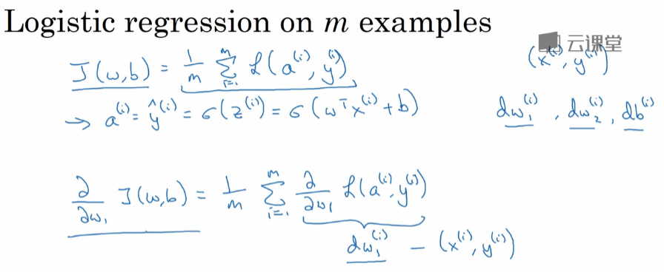

全局成本函数，是一个求和，实际上是1到m项损失函数和的平均，它表明全局成本函数对 $w_{1}$ 的导数，也同样是各项损失函数对 $w_{1}$ 导数的平均，但之前我们已经演示了如何计算这项，也就是我所写的（$d{w_{1}}^{\left(i\right)}——\left(x^{\left(i\right)},y^{\left(i\right)}\right)$），即之前幻灯中演示的如何对单个训练样本进行计算，所以你真正需要做的是计算这些导数，如我们在之前的训练样本上做的，并且求平均，这会得到全局梯度值，你能够把它直接应用到梯度下降算法中。所以，这里有很多细节，但让我们把这些装进一个具体的算法，同时你需要一起应用的就是logistic回归和和梯度下降法。

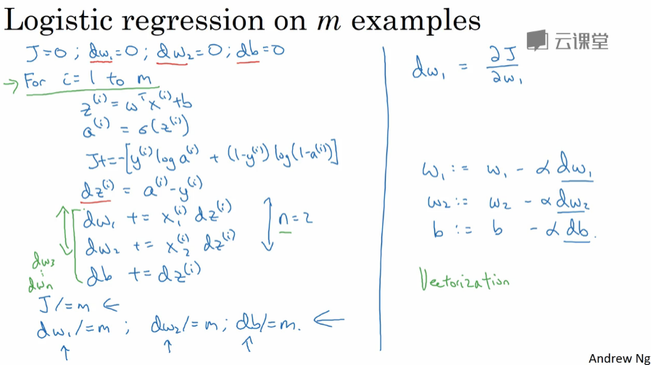

因此你能做的让我们初始化J=0， ${dw}_{1}=0$， ${dw}_{2}=0$，db=0，并且我们将要做的是使用一个for循环遍历训练集，同时计算相应的每个训练样本的导数，然后把它们加起来。好了，如我们所做的让i=1到m，m正好是训练样本个数。我们计算 $z^{\left(i\right)}=w^{T}x^{(i)}+b$， $a^{(i)}$ 的预测值等于σ($z^{\left(i\right)}$)，然后你知道，让我们加上J， $J+=-[y^{\left(i\right)}loga^{\left(i\right)}+\left(1-y^{\left(i\right)}\right)\log\left(1-a^{\left(i\right)}\right)]$，我们之前见过我们有 ${dz}^{(i)}=a^{\left(i\right)}-y^{\left(i\right)}$， ${dw}_{1}+={x_{1}}^{\left(i\right)}{dz}^{(i)}$， ${dw}_{2}+={x_{2}}^{\left(i\right)}{dz}^{(i)}$，假设你只有两个特征，所以n=2，否则你做这个从 ${dw}_{1}$， ${dw}_{2}$， ${dw}_{3}$ 一直下去。同时 $db+={dz}^{(i)}$，我想这是for循环的结束。最终对所有的m个训练样本都进行了这个计算，你还需要除以m，因为我们计算平均值，因此 ${dw}_{1}$/=m， ${dw}_{2}$/=m，db/=m，可以计算平均值。随着所有这些计算，你已经计算了损失函数J对各个参数 ${dw}_{1}$， ${dw}_{2}$ 和db的导数。

回顾我们正在做的细节，我们使用 ${dw}_{1}$， ${dw}_{2}$ 和db作为累加器，所以在这些计算之后，你知道 ${dw}_{1}=\frac{∂J}{∂w_{1}}$（全局成本函数对 $w_{1}$ 的导数），对 ${dw}_{2}$ 和db也是一样，同时注意 ${dw}_{1}$， ${dw}_{2}$ 没有上标i，因为我们在这代码中把它们作为累加器去求取整个训练集上的和。相反地 $dz^{\left(i\right)}$ 这是对应于单个训练样本的dz，上标i指的是对应第i个训练样本的计算，完成所有这些计算后，应用一步梯度下降，使得 $w_{1}$ 获得更新，即 $w_{1}:=w_{1}-α{dw}_{1}$， $w_{2}$ 更新 即 $w_{2}:=w_{2}-α{dw}_{2}$，同时更新b，b:=b-αdb，这里 ${dw}_{1}$， ${dw}_{2}$ 和db是之前所计算的。最终这里的J也会是你成本函数的正确值。

所以幻灯片上的所有东西，只应用了一次梯度下降法，因此你需要重复以上内容很多次，以应用多次梯度下降，看起来这些细节似乎很复杂，但目前不要担心太多，会清晰起来的，只要你在编程作业里实现这些之后。

但它表明计算中有两个缺点，当应用在这里的时候，就是说应用此方法到在logistic回归。你需要编写两个for循环，第一个for循环是遍历m个训练样本的小循环，第二个for循环是遍历所有特征的for循环，这个例子中，我们只有2个特征，所以 $n_{x}=2$，但如果你有更多特征，你开始编写你的 ${dw}_{1}$， ${dw}_{2}$，类似地计算 ${dw}_{3}$，一直到 ${dw}_{n}$。看来你需要一个for循环遍历所有n个特征。

当你应用深度学习算法，你会发现，在代码中显式地使用for循环会使算法很低效，同时在深度学习领域，会有越来越大的数据集，所以能够应用你的算法完全不用显式for循环的话会是重要的，会帮助你处理更大的数据集。有一门向量化技术，帮助你的代码摆脱这些显式的for循环。我想，在深度学习时代的早期，也就是深度学习兴起之前，向量化是很棒的，有时候用来加速运算，但有时候也未必能够。但是在深度学习时代，用向量化来摆脱for循环已经变得相当重要，因为我们越来越多地训练非常大的数据集，你的代码需要变得非常高效，接下来的几个视频，我们会谈到向量化，以及如何应用这些 做到一个for循环都不需要使用。

我希望你理解了如何应用logistic回归，对logistic回归应用梯度下降法，在你进行编程练习后，应该会掌握得更清楚，但在做编程练习之前让我们先谈谈“向量化”，然后你可以做到全部的这些，实现一个梯度下降法的迭代，而不需要for循环。

#### 2.11 向量化（Vectorization）

欢迎回来，向量化通常是消除你的代码中显式for循环语句的艺术。在深度学习安全领域、深度学习、练习中你经常发现在训练大数据集时，深度学习算法表现才更加优越，所以你的代码运行得非常快，非常重要，否则如果它运行在一个大的数据集上面，你的代码可能花费很长时间去运行，你会发现，你将要等待非常长的时间去得到结果，所以在深度学习领域，我认为可以去完成向量化以及变成一个关键的技巧，让我们用一个例子开始。

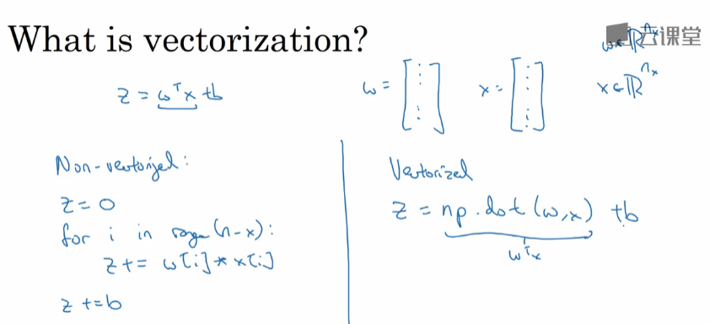

什么是向量化？在Logistic回归中，你需要去计算 $z=w^{T}x+b$，w是列向量，x也是列向量，如果你有很多的特征，它们就是非常大的向量，所以w和x都是R内的 $n_{x}$ 维向量，所以去计算 $w^{T}x$，如果你有一个非向量化的实现，你将会做一些事情，python代码如下：

***z=0***

***for i in range($n_{x}$):***

***z+=w[i]*x[i]***

***z+=b***

所以，这是一个非向量化的实现，你会发现这是真的很慢。

作为对比，一个向量化的实现将会非常直接计算 $w^{T}x$，在Python 或者numpy，你要用命令 z=np.dot(w,x)，这是在计算 $w^{T}x$，后面直接加上b，你将会发现这个非常快，让我们用一个小例子说明一下。

在我的jupyter notebook，我将会写一些Python代码。首先，让我们导入numpy库，例如：

像下面这样我将要创建一个数组a，让我们看下print(a)，现在，写下这些代码块，如果我在键盘敲击shift 和 enter 两个键，它将要执行这个代码，所以，它创建了数组a以及print(a)。

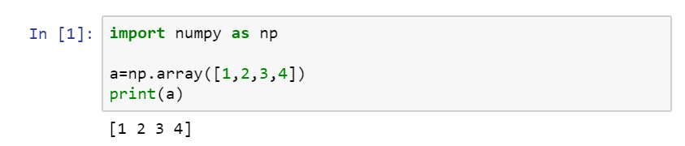

现在，让我们完成向量化的例子，我将要导入time库，因为我要使用这个是为了去计算两次不同的操作花费了多长时间，我们创建一个数组a，通过rand函数随机得到，用随机值创建了一个百万维度的数组，a=np.random.rand(1000000)，另外一个百万维度的数组b= np.random.rand(1000000)，现在 tic=time.time()记录一下当前时间。c=np.dot (a, b)， toc =time.time()，print一下向量化的版本所花费的时间，现在让我们print一下，让我们看一下运行时间，这是（toc – tic）×1000，所以我们表达这个在毫秒级上，ms代表毫秒，我将要同时敲击Shift和 Enter，所以这个代码花费3毫秒或者这个时间的1.5倍，或许大概 1.5 或者3.5毫秒，它有点变化当我再次运行它的时候，但是好像平均它要花费1.5毫秒，或许我这次运行是2毫秒，是的。

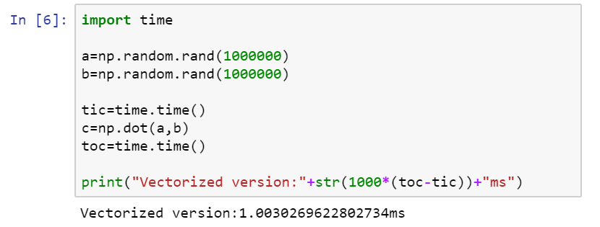

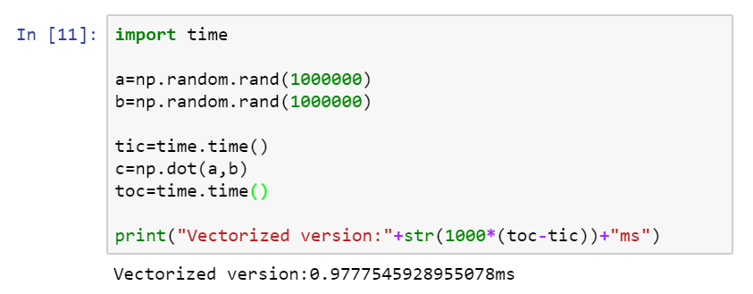

让我们继续增加这个代码，这是非向量化的版本，让我们看看 c=0，tic = time.time()，现在它实现了一个for 循环，python 代码:

***for i in range 1:1000000***

***c+=a[i]*b[i]***

***toc=time.time()***

***print("for loop:"+str(1000*(toc-tic))+"ms")***

为了知道我们正在做这个在毫秒级别。让我们再做点其他的事情，我们print出c的值。计算一下它，确认在两个案例中他们是相同的。我打算去敲击shift和enter去运行这个，检查一下结果。

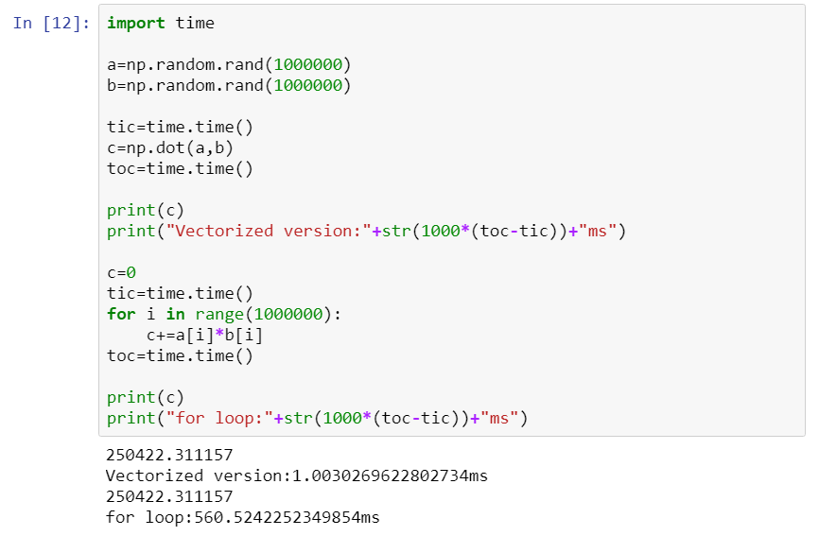

在两个案例中，向量化版本和非向量化版本计算了相同的值，向量化版本花费了1毫秒，很明确 for loop和非向量化版本花费了大约400 几乎500毫秒，非向量化版本多花费了300倍向量化版本的时间。用这个例子你将会看见，如果你仅仅记住去向量化你的代码，你的代码完全运行300倍快。

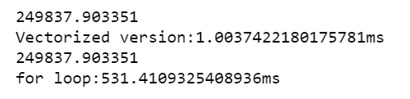

让我们再次运行一下它，再次运行一下它，向量化版本1.0毫秒，循环使用了531毫秒，大约慢300倍用循环做这个。如果时间变慢，如果你的代码一分钟就出结果，那和5个小时出结果相差太远了。当你正在实现深度学习算法，这样真的可以更快得到结果，向量化之后，运行速度会大幅上升。

你可能听过很多这样的话，可扩展深度学习实现是在GPU上做的，GPU也叫图像处理单元，但是我做的所有的案例都是在jupyter notebook上面实现，这里只有CPU。CPU和GPU都有并行化的指令，有时候会叫做SIMD指令，意思是单指令流多数据流。这个词的意思是，如果你使用了这样的内置函数，例如np.function或者其他能让你去掉显式for循环的函数，这样python的numpy能够充分利用并行化去更快的计算，这点对GPU和CPU上面计算都是成立的，GPU更加擅长SIMD计算，但是CPU事实上也不是太差，可能没有GPU那么擅长吧。

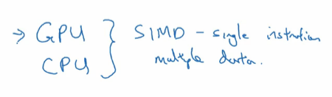

你们见到了向量化能够加速你的代码，经验法则是，只要有其他可能就不要使用显式for循环。让我们进入到下一个视频去看下更多的向量化的案例，开始向量化Logistic回归。

#### 2.12 向量化的更多例子（More vectorization examples）

在前面几个视频中，你们看到如何向量化，如何使用内置函数避免使用显示for循环，可以让程序运行速度显著加快，我们再来看几个例子。

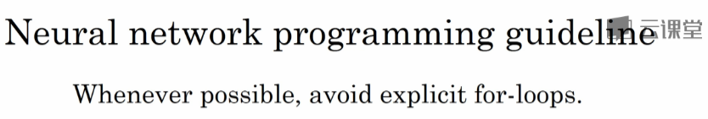

要记住，经验法则是，当你编写新的网络时，或者你做的只是回归，那么一定要尽量避免for循环，能不用就不用，如果你可以使用一个内置函数或者找出其他办法去计算循环，通常会比直接用for循环更快，我们来看另一个例子。

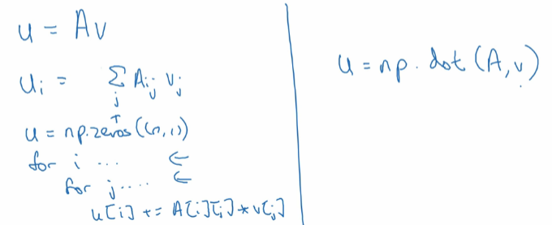

如果你想计算一个向量u 作为矩阵A和另一个向量v的乘积（$u=Av$），矩阵乘法的定义就是： $u_{i}=\sum_{j}{A_{ij}v_{i}}$，这是 $u_{i}$ 的定义，所以这些计算的非向量表示，就是令：

***u=np.zeros(n,1)***

***for i……***

***for j……***

***u[i]+=A[i][j]*v[j]***

现在，这是一个双重for循环，对指标i和j循环，所以这是一个非向量化的版本。

这个向量化实现就是说：

***u=np.dot(A,v)***

而在右边的实现，就是向量化版本，消除了两个不同的for循环，速度会更快，我们再看一个例子。

假设你内存里已经有一个向量 $v=\left[\begin{matrix}v_{1} \\ … \\ v_{n}\end{matrix}\right]$，如果你想做指数运算，作用到向量v的每个元素，你可以令 $u=\left[\begin{matrix}e^{v_{1}} \\ e^{v_{2}} \\ … \\ e^{v_{n}}\end{matrix}\right]$，所以这是一个非向量化的实现：

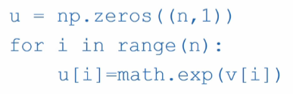

一开始你让u初始化成全0向量，然后你有一个for循环，一次计算一个元素，但事实上 python的numpy里面有很多内置函数，可以让你计算这些向量，你只需要调用单个函数。

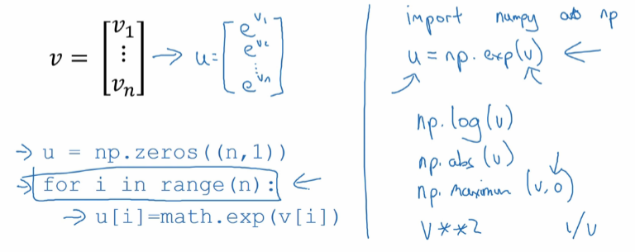

所以我去实现的时候，会导入***import numpy as np***，这样你就可以调用u***=np.exp(v)*** ，要注意，之前你有这个显式for循环，这里只需一行代码，v作为输入向量 u作为输出向量，你已经去掉了显式for循环，右边的代码实现会快得多，这（左边）需要一个显式的for循环，实际上 numpy库有很多向量值函数，***np.log(v)***会逐个元素计算log，***np.abs(v)***会计算绝对值，***np.maximum(v,0)***计算所有元素中的最大值，求出v中所有元素和0之间相比的最大值，***v**2***就是v中每个元素的平方，***1/v***就是每个元素求倒数等等。

所以每当你想写一个for循环时，应该看看可不可以调用numpy，用内置函数计算，而不是用for循环，所以我们看看学到的这些技巧怎么运用到logistic回归梯度下降算法实现中来，看看是否可以去掉两个for循环中的一个。

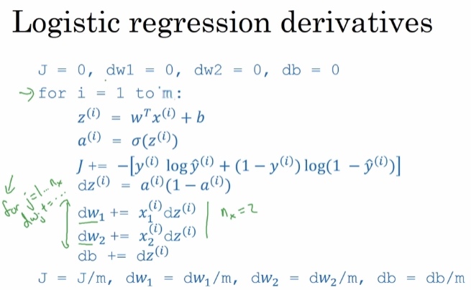



这是我们用来计算logistic回归导数的程序，我们有两个for循环，一个在上面这里 第二个是这里，所以在我们的例子中，有 $n_{x}=2$，如果你的特征不止两个的话，你需要用for循环处理 ${dw}_{1}$， ${dw}_{2}$， ${dw}_{3}$ 等等。所以这里其实有个***for j=1 to $n_{x}$*** ， ${dw}_{j}$ 就更新了。所以我想去掉这第二个for循环，这就是我们上一张幻灯片做的。

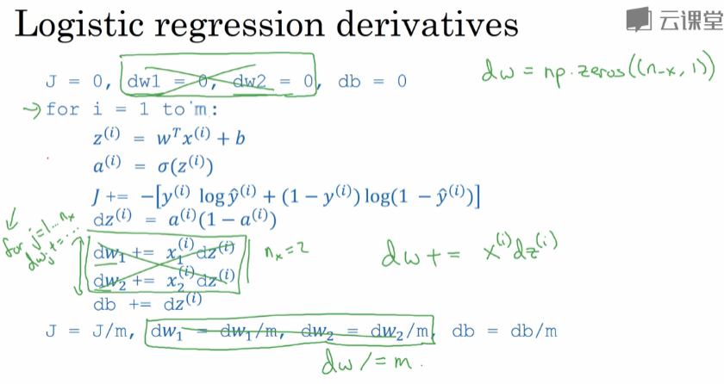

做法就是，这里我们不会显式地把 ${dw}_{1}$， ${dw}_{2}$ 等等初始化成0，我们要去掉这个循环，把dw变成一个向量，我们令***dw=np.zeros((n_x,1))***，然后我们把这个变成 $n_{x}$ ×1维向量，然后在这里我们不需要对单个分量用for循环，我们用这个向量值操作，就是 $dw+=x^{(i)}{dz}^{(i)}$，最后，我们不用这个，我们就用dw/=m。

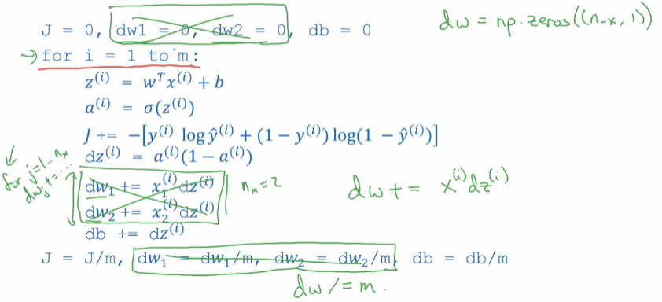

现在我们从两个for循环化简成一个for循环，我们这里还有一个for循环，对单独的训练例子循环。

所以我希望本视频能给你向量化的概念，同时去掉一个for循环之后，你的代码运行速度会大大加快，事实证明我们还可以做得更好。所以下一个视频将谈论，如何进一步向量化logistic回归，你会看到一个非常惊人的结果，就是没有任何for循环，对所有训练样本不用任何for循环，你可以写代码一次处理整个训练集，基本上同时处理，我们来看看下一个视频。

#### 2.13 向量化logistic回归（Vectorizing Logistic Regression）

我们已经讨论过向量化是如何显著地加速你的代码，在这次视频中，我们将会谈及向量化是如何实现在logistic回归的上面的，这样就能同时处理整个训练集来实现梯度下降法的一步迭代，针对整个训练集的一步迭代，不需要使用任何显式for循环。对于这一项技术我特别兴奋，并且当我们后面谈及神经网络时，也可以完全不用显式for循环，那我们开始吧。

我们先回顾logistic回归的正向传播步骤，如果你有m个训练样本，那么对第一个样本进行预测，你需要这样计算：

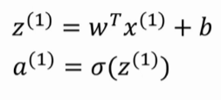

计算出z，运用这个熟悉的公式，然后计算激活函数，计算在第一个样本的ŷ。

然后继续去对第二个训练样本做一个预测，你需要这样计算：

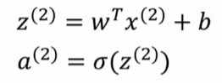

然后去对第三个样本做一个预测，你需要这样计算：

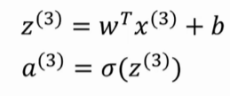

以此类推，你可能需要这样做上m次，如果你有m个样本。

可以看出为了执行正向传播步骤，需要对m个训练样本都计算出预测结果，但有一个办法可以不需要任何一个显式的for循环，让我们看看如何做到。

首先记得我们曾定义过一个矩阵大写X来作为你的训练输入，像这样子在不同的列中堆叠在一起：

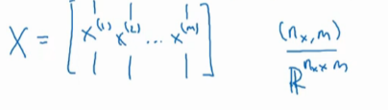

这就是一个矩阵，这是一个nx×m的矩阵。

我现在写的是Python numpy形式，这只是意味X是一个 $n_{x}$ × m的矩阵，现在我首先想要做的是，告诉你如何计算 $z^{(1)}$， $z^{(2)}$ 以及 $z^{(3)}$ 等等，全都在一个步骤中，事实上仅用了一行代码，所以我要先构建一个 1×m 的矩阵，实际上就是一个行向量，然后当我计算 $z^{(1)}$， $z^{(2)}$ 等等，一直到 $z^{(m)}$ 都是在同一时间内，结果发现它可以表达成：

$$\left[z^{\left(1\right)} z^{\left(2\right)}… z^{\left(m\right)}\right]=w^{T}X+[b b…b]$$

$[b b…b]$ 是一个1×m的向量，或者1×m 的矩阵，或者说是一个m维的行向量。希望你比较熟悉矩阵乘法，那么就会发现 $w^{T}\left[\begin{matrix}| & | & … & | \\ x^{\left(1\right)} & x^{\left(2\right)} & … & x^{\left(m\right)} \\ | & | & … & |\end{matrix}\right]$，这个 $w^{T}$ 可以是一个行向量，所以：

$$\left[z^{\left(1\right)} z^{\left(2\right)}… z^{\left(m\right)}\right]=w^{T}X+\left[b b…b\right]=[w^{T}x^{\left(1\right)}+b w^{T}x^{\left(2\right)}+b … w^{T}x^{\left(m\right)}+b]$$

最后得到一个1×m向量。如果你参考上面的定义，第一个元素（$w^{T}x^{\left(1\right)}+b$）恰恰是 $z^{\left(1\right)}$ 的定义，第二个元素（$w^{T}x^{\left(2\right)}+b$）恰恰是 $z^{\left(2\right)}$ 的定义等等。

X是把所有训练样本堆叠起来得到的，一个挨着一个，横向堆叠，我将会把大写Z定义为这个 $Z=\left[z^{\left(1\right)} z^{\left(2\right)}… z^{\left(m\right)}\right]$，你用小写z表示横向排在一起。所以当你将对应于不同训练样本的小写x横向堆叠起来时，你得到了这个变量大写X，小写z变量也是同样的处理，把它们横向地堆叠起来，你就得到了这个变量大写Z。

结果发现，为了计算这个Z，numpy的指令为：***Z = np.dot(w.T,X) + b***，这里有个Python巧妙的地方，在这个地方b是一个实数，或者你可以说是1×1的矩阵，就是一个普通的实数。但是，当你把向量加上这个实数时，Python会自动的把实数b扩展成一个1×m的行向量，所以这个操作看上去有一点神秘，在Python中这叫做广播(broadcasting)。目前你不用对此感到顾虑，我们会在下一节视频中更多地谈及它。

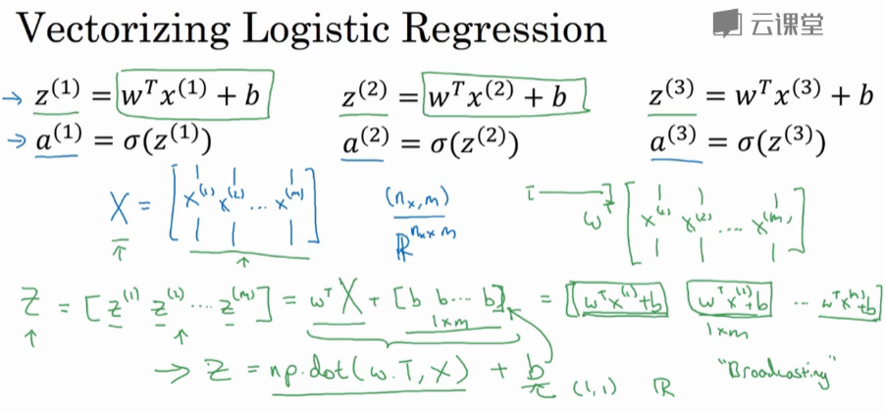

再说回来 只要用一行的代码，运用这行代码***Z = np.dot(w.T,X) + b***，你可以计算大写Z，而大写Z是一个1×m的矩阵，包含所有的小写z（$z^{\left(1\right)} z^{\left(2\right)}… z^{\left(m\right)}$），这就是Z。

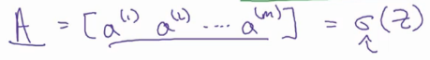

那么变量a是怎样的呢？我们接下去要做的是找到一个办法来计算 $a^{\left(1\right)}$， $a^{\left(2\right)}$ 等等一直到 $a^{\left(m\right)}$， $[a^{\left(1\right)} a^{\left(2\right)}… a^{\left(m\right)}]$ 都在同一时间完成，就像把小x堆叠起来形成X一样，将小z横向堆叠成大Z，堆叠小写a就会形成一个新的变量，我们把它定义为大写A， $A=[a^{\left(1\right)} a^{\left(2\right)}… a^{\left(m\right)}]$。在编程作业中，你能看到如何对一个向量进行sigmoid函数操作，所以sigmoid函数把大写Z当做一个变量进行输入，然后非常高效的输出大写A（$A=\left[a^{\left(1\right)} a^{\left(2\right)}… a^{\left(m\right)}\right]=σ(Z)$），你仔细看看编程作业里的细节。

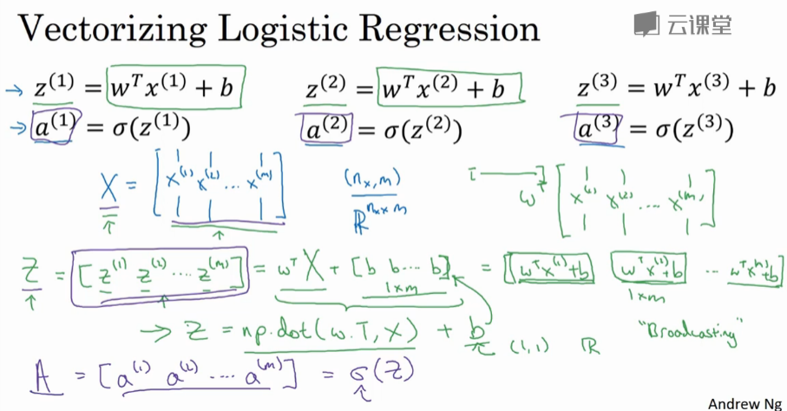

总的来说，我们在这张幻灯片所看到的是不需要for循环，就可以从m个训练样本一次性计算出小写z和小写a，而你运行这些只需要一行代码（***Z = np.dot(w.T,X) + b***），在同一时间计算所有的z，这一行的代码（$A=\left[a^{\left(1\right)} a^{\left(2\right)}… a^{\left(m\right)}\right]=σ(Z)$）实现的是，用σ同时计算所有小写a。所以这就是，正向传播一步迭代的向量化实现同时处理所有m个训练样本。

概括一下，你刚刚看到如何使用向量化高效计算激活函数，同时输出所有小a，接下来 你会发现同样可以用向量化来高效地计算反向传播，并以此来计算梯度，我们在下一次视频中将看到它如何实现。

#### 2.14 向量化logistic回归的梯度输出（Vectorizing Logistic Regression’s Gradient Computation）

在之前的视频中，你知道了如何通过向量化同时计算整个训练集预测值a。在这个视频中，你将学会如何向量化计算m个训练数据的梯度。强调一下，是同时计算，在本视频的末尾，我们会将之前讲的结合起来向你展示，如何得到一个非常高效的logistic回归的实现。

你可能记得讲梯度计算时，我列举了几个例子：

$${dz}^{(1)}= a^{(1)}-y^{(1)}$$

$${dz}^{(2)}= a^{(2)}-y^{(2)}$$

$$……$$

列举下去。

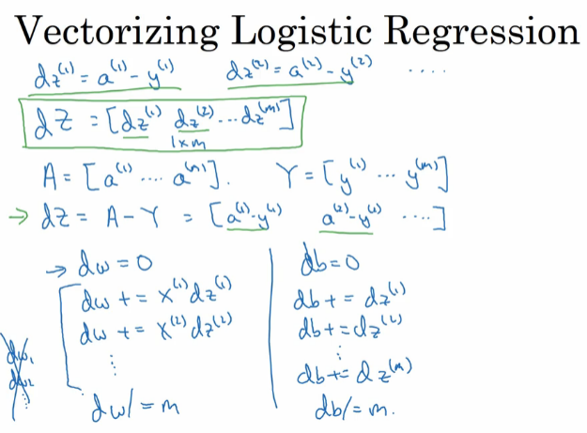

对m个训练数据做同样的运算，我们现在可以定义一个新的变量 $dZ=[{dz}^{\left(1\right)} {dz}^{\left(2\right)}… {dz}^{\left(m\right)}]$，所有的dz变量横向排列，dZ将会是一个1*m的矩阵，或者说一个m维行向量。回忆之前的幻灯片，我们已经描述了如何计算A,即 $A=\left[a^{\left(1\right)} a^{\left(2\right)}… a^{\left(m\right)}\right]$，我们已经定义了大写字母 $Y=\left[y^{\left(1\right)} y^{\left(2\right)}… y^{\left(m\right)}\right]$，像之前一样 $y^{\left(1\right)}$，…… $y^{\left(m\right)}$ 横向排列。

基于这些定义，你也许会发现我们可以这样计算dZ：

$$dZ = A-Y=\left[a^{\left(1\right)}-y^{\left(1\right)} a^{\left(2\right)}-y^{\left(2\right)}… a^{\left(m\right)}-y^{\left(m\right)}\right]$$

第一个元素 $a^{\left(1\right)}-y^{\left(1\right)}$ 就是 ${dz}^{\left(1\right)}$，第二个元素就是 ${dz}^{\left(2\right)}……$

所以仅需要一行代码，你就可以同时完成这所有的计算。在之前的实现中，我们已经去掉了一个for循环，但是我们仍然有一个遍历训练集的循环，我们使用dw=0将dw初始化为0向量，但是我们还有一个遍历训练集的循环：

对第一个训练样本有 $dw+=x^{\left(1\right)}{dz}^{(1)}$，第二个样本 $dw+=x^{\left(2\right)}{dz}^{(2)}$...我们重复m次，然后dw/=m。

b也类似，db被初始化为0向量，然后 $db+={dz}^{(1)}$， $db+={dz}^{(2)}$，这样重复到 $db+={dz}^{(m)}$，接着db/=m。

这就是我们在之前的实现中做的，我们已经去掉了一个for循环，至少现在dw是个向量了，然后我们分别更新 $dw^{\left(1\right)}$， $dw^{\left(2\right)}$ 等，我们去掉了一个for循环，但是还有个for循环遍历训练集，让我们继续下面的操作把它们向量化。

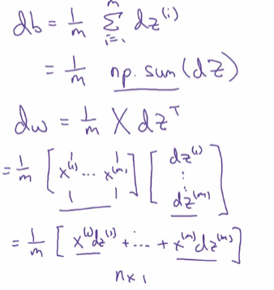

我们可以这么做，向量化的实现db，只需要对这些dz（${dz}^{(1)}$， ${dz}^{(2)}$，…， ${dz}^{(m)}$）求和，然后除以m，即 $db=\frac{1}{m}\sum_{i=1}^{m}{{dz}^{(i)}}$，所有的dz组成了一个行向量（$Z=\left[dz^{\left(1\right)} dz^{\left(2\right)}… dz^{\left(m\right)}\right]$），所以在Python中你仅需要： ***db=1/m*np.sum(dZ)***，你只要把这个变量传给np.sum函数就可以得到db。那么dw呢? 先写出正确的公式，这才能证明我们做的是正确的，

$$dw=\frac{1}{m}XdZ^{T}=\frac{1}{m}\left[\begin{matrix}| & | & … & | \\ x^{\left(1\right)} & x^{\left(2\right)} & … & x^{\left(m\right)} \\ | & | & … & |\end{matrix}\right]\left[\begin{matrix}dz^{(i)} \\ … \\ dz^{(m)}\end{matrix}\right]=\frac{1}{m}[x^{\left(1\right)}dz^{\left(1\right)}+…+x^{\left(m\right)}dz^{\left(m\right)}]$$

这是一个n×1的向量，也就是你最终得到的，因为dw中包括了这些， $x^{\left(i\right)}dz^{(i)}$，然后把它们加起来，就是这个矩阵和向量相乘做的，只要一行代码你就可以计算出dw。向量化计算导数的实现，就像下面这样：

你用这行代码（***db=1/m*np.sum(dZ)***）计算db，这行代码（$dw=\frac{1}{m}XdZ^{T}$）计算dw，注意我们没有在训练集上使用for循环，现在你可以计算参数的更新。

现在，我们回顾之前所学，看看应该如何实现一个logistic回归，这是我们之前的，没有向量化非常低效，首先是我们在前一个视频中，做的去掉这一堆，不用循环遍历 ${dw}_{1}$， ${dw}_{2}$ 等。我们已经用一个向量化的代码 $dw+=x^{(i)}{dz}^{(i)}$。

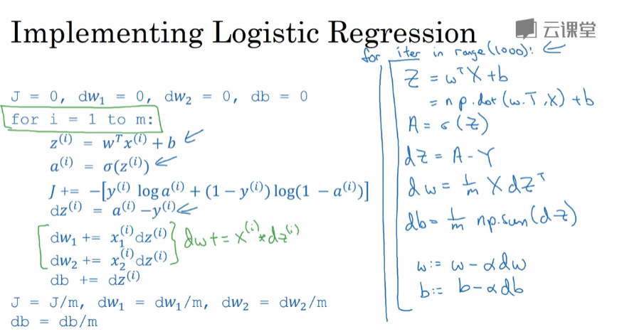

现在，我们不仅要取消那些循环，还要取消掉这个for循环，你可以这么做，用前面幻灯片我们得到的 $Z=w^{T}X+b=np.dot(w.T,X)+b$**， $A=σ(Z)$**。你已经对所有i完成了这些和这些计算（$z^{(i)}=w^{T}x^{(i)}+b$， $a^{(i)}=σ(z^{(i)})$）。我们知道你还应该计算***dZ=A-Y***，就对所有i 完成了这个计算（$dz^{(i)}=a^{(i)}-y^{(i)}$）,最后 $dw=\frac{1}{m}XdZ^{T}$， $db=\frac{1}{m}np.sum(dZ)$，你完成了正向和反向传播，确实实现了对所有训练样本进行预测和求导，而且没有使用一个for循环。然后梯度下降更新参数，**w:=w-αdw**，其中α是学习率，**b:=b-αdb**，其中α是学习率，有时候应该用这个赋值符号（:=），不过我对这个符号的使用前后可能不一。

有了这些，我们就实现了logistic回归的梯度下降一次迭代，我说过我们应该尽量不用显式for循环，尽量不要用，但如果你希望多次迭代进行梯度下降，那么你仍然需要for循环。如果你要求1000次导数进行梯度下降，你或许仍旧需要一个for循环，这个最外面的for循环，我认为应该没有方式把它去掉。不过我觉得实现了一次梯度下降迭代，而不需要任何for循环还是很爽的。

你得到了一个高度向量化的非常高效的logistic回归的梯度下降法，这里有一些细节，我想在下个视频中讨论，这里我简单提一下，这种技术被称为“广播”，“广播”也是一种能够使你的Python和Numpy部分代码更高效的技术，我们在下个视频中学习关于“广播”的更多细节。

#### 2.15 Python中的广播（Broadcasting in Python）

在前面的视频中，我提到过，广播是一种手段，可以让你的Python代码段执行得更快。在这个视频中，让我们深入研究一下，Python中的广播是如何实际运作。

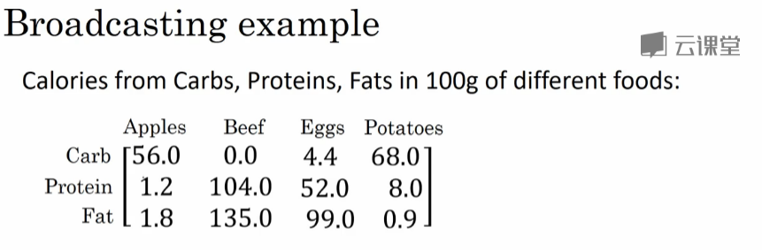

假设我们用一个例子来讲广播，在这个矩阵中，我们列出了来自100克碳水化合物、蛋白质和脂肪的卡路里数量，这四种不同食物的卡路里。

所以比如说100克苹果的热量，有56卡来自碳水化合物，远远多于蛋白质和脂肪。而相反，100克的牛肉，有104卡来自蛋白质和135卡来自脂肪。

现在，比如说你的目标是计算四种食物中卡路里有多少百分比，来自碳水化合物、蛋白质和脂肪。

比如，你看这一列：

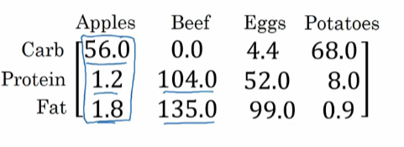

将整列数字加起来，就得到100克苹果有56+1.2+1.8=59，所以总共是59卡，然后苹果中来自碳水化合物卡路里的百分比是56/59，大概是94.9%，所以苹果中大部分热量都来自碳水化合物。而相比之下，大多数牛肉的热量都来自蛋白质和脂肪，你要做的计算其实是对矩阵这四列求和，得到100克以下食物的卡路里总量: 苹果、牛肉、鸡蛋和土豆，然后让整个矩阵各列除以总量，得到卡路里占的百分比，四种食物中，来自碳水化合物，蛋白质和脂肪热量的百分比各占多少。所以问题是，你可以不用显式for循环做吗?

我们看看应该怎么做，我这里要给你介绍的是如何设置，比如令这个矩阵等于3×4矩阵A，然后用一行Python代码，我们会对各列求和，我们得到四个数字，对应四种不同事物的卡路里总量，这100克四种不同类型食物的热量总量。然后我用第二行Python代码，让四列每一列都除以对应的和，如果口头描述你们听得不太清楚，希望当你看到Python代码时马上就懂了。

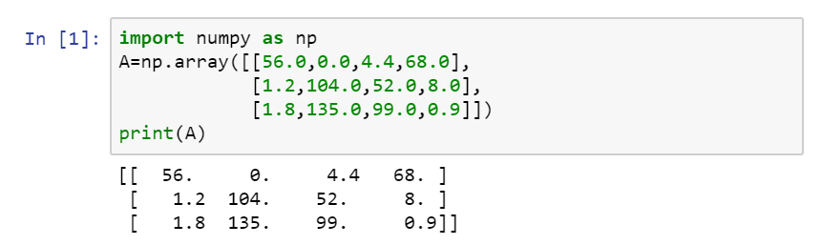

所以这是我们的Jupyter笔记本，我们写了第一段代码了，把我们刚才的数字填入矩阵A，然后Shift+Enter那矩阵A就弄好了。

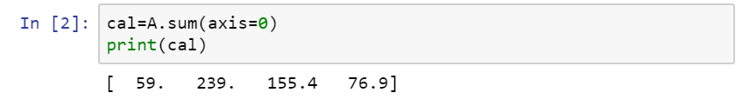

然后这是两行Python代码，首先我们要计算***cal = A.sum(axis=0)***，axis=0意味着竖直相加，我们稍后再说一遍，然后***print(cal)*** ，我们会在竖直方向求和，现在59是苹果中的总卡路里数，239是牛肉中的总卡路里数，还有鸡蛋和马铃薯之类的。

然后我们要计算百分比，***percentage=100*A/cal.reshape(1,4)***，然后我们***print (percentage)*** ，我们跑一下。

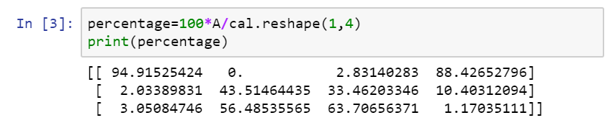

所以那个命令我们用了矩阵A，让它除以这个1×4矩阵，然后就得到了百分比矩阵，我们手算出了苹果的情况，第一列有94.9%卡来自碳水化合物。

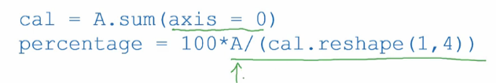

我们回到幻灯片上来，就重复这两行代码，就在jupyter笔记本里写的，这里参数还要加一些细节，这个轴等于0，意味着我希望Python在竖直方向求和。

这是轴0意味着竖直相加，而水平轴是轴1，我们可以写成是axis = 1（***A.sum(axis=1)***），这样就可以水平求和，而不是竖直求和。



然后这里的命令，是Python广播的另一个例子，当你取矩阵A，这是一个3×4矩阵，你让它除以一个1×4矩阵。

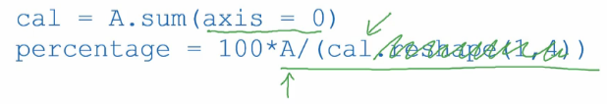

技术上，在这第一行代码之后，变量cal已经是一个1×4矩阵了，所以技术上你不需要调用reshape，这实际上有点多余。但是当我编写Python代码时，如果不完全确定用什么矩阵，不确定矩阵的尺寸，我会经常调用reshape命令确保它是正确的列向量或行向量，或者你想要的任何形式。reshape命令经常会用到，这是order one操作，成本很低，所以不要害怕使用reshape命令来确保你的矩阵形状是你想要的。

现在我们详细解释一下，这种运算是怎么执行的，我们有一个3×4矩阵，我们让它除以一个1×4矩阵，那么你怎么让一个3×4矩阵，除以1×4矩阵呢? 这个1×4向量，我们再来看几个广播的例子。

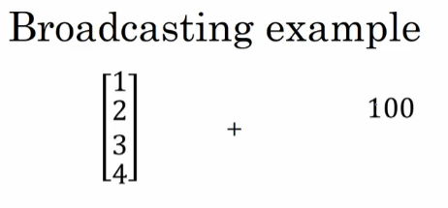

如果你取一个4×1向量，让它和一个数字相加，Python会做的是，将这个数字自动展开变为一个1×4向量，就像这样：

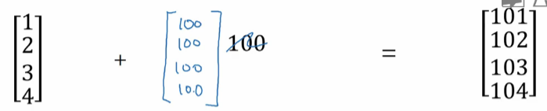

所以向量 $\left[\begin{matrix}1 \\ 2 \\ 3 \\ 4\end{matrix}\right]$ 加上数字100，最终等于右边这个向量，你就往每个元素加上100，事实上我们使用这种形式的广播，其中常数是之前视频里的参数b。而这种广播对列向量和行向量一样有用，事实上我们之前已经使用了类似的广播形式，就是我们往向量加上一个常数的时候，在logistic回归中就是参数b。

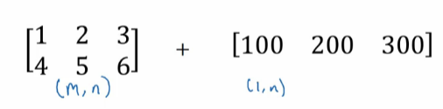

这里是另一个例子，我们说你有一个2×3矩阵，然后你让它加上一个1×n矩阵，那么一般情况下，如果这里你有个m×n矩阵，并将它加上1×n矩阵，Python会做的是，复制矩阵m次，把它变成m×n矩阵，所以这不再是一个1×3矩阵，python会复制两次，把它变成这个形式：

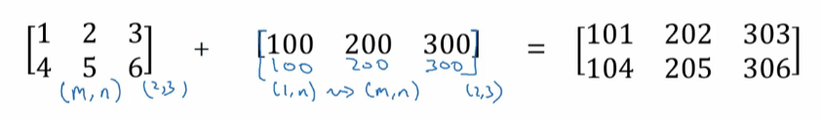

所以2×3矩阵，然后我们让它们相加，最后你会得到右边的和对吧?你让第一列加上100，第二列加上200，第三列加上300，这基本上是我们在上一张幻灯片中所做的，不过我们用了一个除法运算，而不是加法运算。

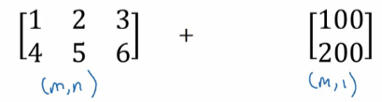

所以最后一个例子，任何m×n矩阵，你都让它加上一个m×1向量或者m×1矩阵，然后水平复制n次，最后你会得到一个m×n矩阵，你可以想象一下水平复制三次，然后加起来，当你让它们相加的时候，就会得到这个：

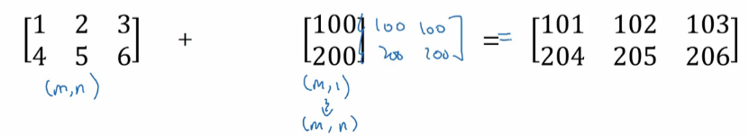

所以你往第一行加了100，第二行加了200。

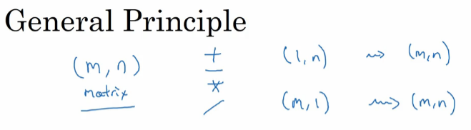

在Python广播中有一些通用规则，如果你有一个m×n矩阵，然后你加上或者减去，乘以或除以一个1×n矩阵，那么python就会把它复制m次变成m×n矩阵，然后再逐元素做加法，减法，乘法和除法。

如果相反，你拿一个m×n矩阵加上，减去，乘以或者除以m×1矩阵，那么这也会复制n次，把它变成一个m×n矩阵，然后逐元素应用操作。

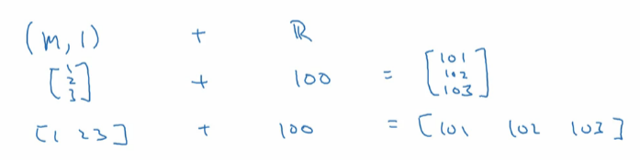

这是其中一种广播，就是如果你有个m×1矩阵，这其实是个列向量，然后你让它加上，减去，乘以或除以一个实数，所以也许是1×1矩阵，所以这样加上100，最后你就是把这个实数复制n次， 直到你得到另一个m×1矩阵，然后执行运算，比如说这个例子中逐元素做加法。

类似的东西也适用于行向量，所以广播的一般版本，还可以做到更多。如果你有兴趣可以阅读NumPy的文档，并在文档里搜索broadcasting，这也许是更广义的广播。幻灯片上的这些是在你实现神经网络算法时主要用到的广播形式。

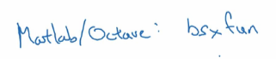

在我们结束之前，最后讲一句，对于你们习惯用MATLAB或Octave编程的同学，如果你曾经使用MATLAB或Ocatvae函数bsxfun，在神经网络编程中，bsxfun做的事情很类似 ，但不完全相同，但它通常用于类似的目的，就像我们在Python中使用广播一样，但这函数真的只是非常厉害的MATLAB和Octave用户才会用到。如果你还没听说过，不用担心，你不需要知道那些，用Python编码神经网络就好了，这就是Python中的广播，广播能够让你的代码运行速度更快，也希望能帮到你写更少的代码来实现你的目标。

在你进行编程练习之前，我想和大家分享一套想法，就是我发现的一些技巧，可以减少Python代码中的错误数量，我希望也会帮助你，所以我们在下一个视频中谈谈这个。

#### 2.16 关于 python / numpy 向量的说明（A note on python/numpy vectors）

Python让你能够使用广播运算，一般来说，python/numpy程序语言给你提供了很高的灵活性，我想，这算是一门编程语言的优势，同时也是弱势。我认为是一种优势，因为它让语言的表现力更强，语言的灵活性很大，就是说 你可以用一行代码完成很多运算。但也有弱点，因为广播和这么大的灵活性，有时可能会引入非常细微的错误，非常奇怪的bug。如果你不熟悉所有复杂的广播运作的方式。比如，你想用列向量，把它加到一个行向量，你可能会预计它会报错，说维度不匹配或者类型错误之类的。但你实际上会得到一个行向量和列向量求和之后的矩阵。Python的这些奇怪的效果有其内在逻辑，但是如果你不熟悉Python，我看过有些学生写出很奇怪，非常难调试的bug。所以我想在这个视频里跟你分享一些技巧，对我来说非常有用，可以排除、简化或者说消除我自己代码里各种奇奇怪怪的bug，我希望通过这些提示和技巧，你可以更容易写出无bug的python和numpy代码。

为了说明Python-Numpy不太直观的效果，尤其是在Python-Numpy中构建向量时的怪事，我很快展示一下。

我们令 ***a = np.random.randn(5)***，这就生成了5个随机高斯变量储存数组a中，我们print一下，看看a的形状是怎样的：

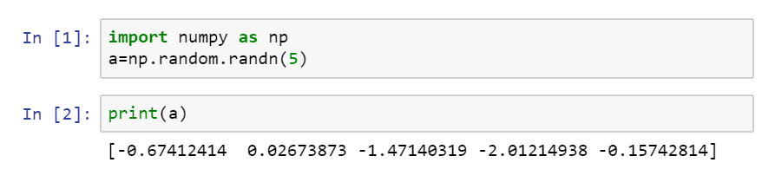



a.shape，print出来是这种***(5,)***结构，所以这是所谓的Python秩为1的数组，它既不是行向量也不是列向量，这导致它有一些略微不直观的效果，所以比如我把a转置print出来：

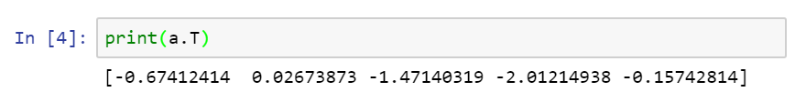

看起来和a还是一样的，所以a和a转置看起来还是一样的，如果我print一下a和a转置的内积，你可能觉得a乘以a转置，或者说外积可能会得到一个矩阵，但如果我这么做的话，会得到一个数字：



我建议当你编写神经网络程序时，你就不要用这种数据结构，其中形状是***(5,)***或***(n,)***这种秩为1的数组。

相反如果你令a为这种5×1矩阵的话，那么就可以令a变成5×1列向量：

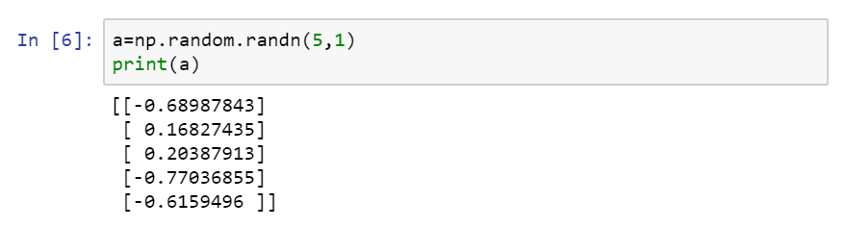

而之前 a和a转置看起来是一样的，现在看看a转置：

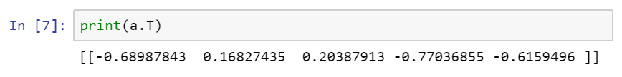

现在a转置就是一个行向量了。注意一个微妙的区别，在这个数据结构中有两个方括号。当我们print a转置时，以前这里只有一个方括号，所以这是区别，这是一个1×5矩阵，而不是这些秩为1的数组。

如果你print出来，比如说a和a转置的乘积，这样应该会得到一个向量的外积，对吧?

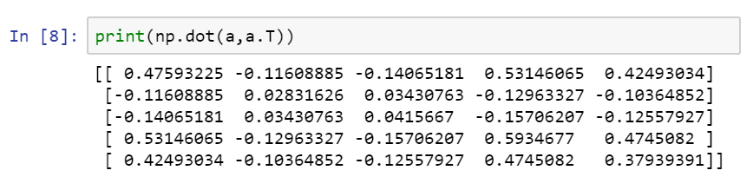

所以，向量的外积可以得到一个矩阵，现在我们仔细看看这里见到的东西。

我们刚才跑的第一个命，是这个：

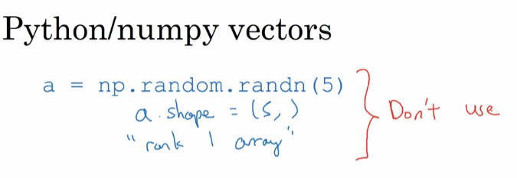

这创建了一个数据结构，a.shape就是这个奇怪的***(5,)***，有时这叫秩为1的数组，这是一个非常有趣的数据结构，它的行为和行向量或列向量并不一样，所以有些效果没那么直观。那么我推荐的是，当你进行编程练习时或者实现神经网络的logistic回归时，你就不用这些秩为1的数组。



相反，每次创建数组时，你要把它定义成列向量，所以这创建一个5×1向量或者把它变成一个行向量，那么你的向量的行为也许更容易理解一些，所以在这种情况下 ***a.shape=(5,1)***，但实际上这就是一个列向量，所以你可以将它看成是5×1矩阵，它是一个列向量。



而这里a.shape是***（1,5）***，然后这里的行为和行向量一致。

所以当你需要一个向量时，我说就用这个和这个：

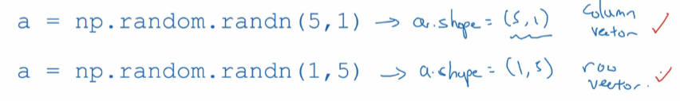

但不要用秩为1的数组。

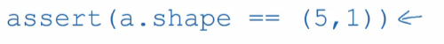

还有一件事，如果我在代码中做了很多事情，所以如果我不太确定一个向量具体的维度是多少，我会经常assert()这样一个声明，确保这是一个向量，所以这是一个列向量。这些assert()执行起来很快，它们也可以看成是代码的文档，所以不要犹豫，你觉得需要的时候，就使用assert()声明。

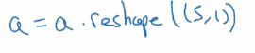

最后，如果由于某种原因，你得到了一个秩为1的数组，你可以用reshape， ***a=a.reshape((5,1))***，转换成比如说一个5×1数组或1×5数组，那么它的行为更好预测，就是列向量或行向量的行为。

所以我有时候会看到学生很难调试一些错误都来自秩为1数组的反直觉行为，通过消除代码中的秩为1的数组，我可以让代码变得更简单，而我其实并没有觉得这样写代码限制太多我只是从来不会用秩为1的数组。所以重点在于，要简化你的代码，不要使用秩为1的数组，始终使用n×1矩阵，基本上是列向量或1×n矩阵，基本上是行向量，随意插入assert()声明，要仔细检查你的矩阵和数组的维度，不要害怕调用reshape来确保你的矩阵或向量是你需要的维度。

所以我希望这一套建议能帮助你消除Python代码中的错误，并使习题更容易完成。

#### 2.17 Jupyter / Ipython 笔记本的快速指南（Quick tour of Juptyer/ipython notebooks）

你们已经学会很多了，现在你已经准备好了解决你的第一个编程任务，在你这样做之前，让我来给你介绍一下Coursera中的ipython笔记本。

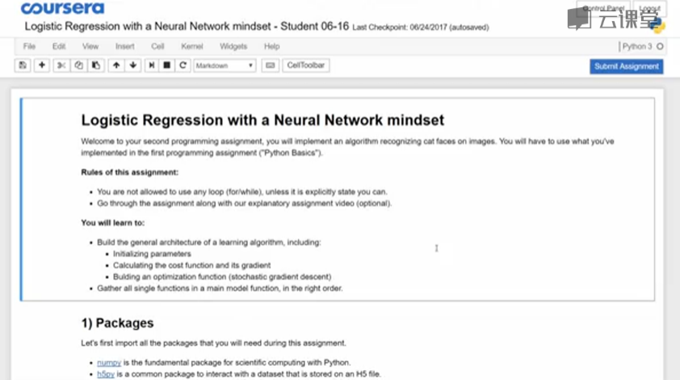

你可以看到，这是Jupyter iphython笔记本，你可以在Coursera中访问，让我快速向你展示一下它的功能。

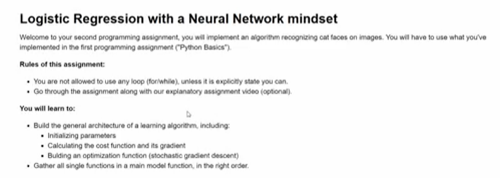

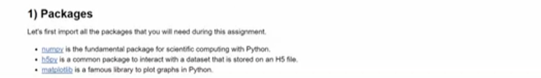

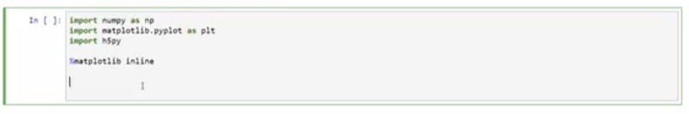

这指南是用ipython笔记本文本写的，灰色块是代码段，所以你偶尔会看到这些代码段，有时看起来是这样的：

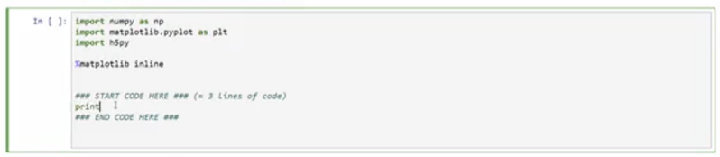

这是写代码开始，代码结束，要做第一个大作业，请确保你写的代码，在代码开始和代码结束之间，比如：***print (Hello World)***，对吧，然后要执行代码段，你可以输入Shift+Enter 然后执行代码段，我们刚写了***print (Hello World)***，所以Hello World就输出来了。

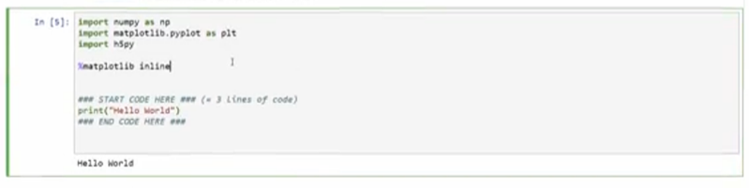

要运行一个单元格，你也可以在其中一个单元格里跑代码，你可以点单元格菜单，然后运行单元格，你是可以用键盘快捷方式执行的，要执行单元格程序，可能用的不是Shift+Enter，但在我的mac和PC中都行，所以你用Shift+Enter可能也行。

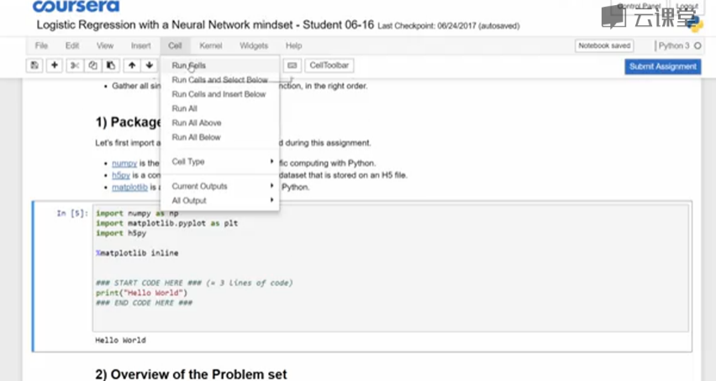

所以当你阅读说明你就知道，意外双击后，你可能会得到这样的标记语言（markdown language）。如果你得到这种怪怪的文本，要把它们变回格式整齐的文本，只需要执行这个单元格就行了，所以点击单元格，然后运行，我这里要用shift+enter，这基本上就执行了标记语言，并将它重新转换成漂亮的代码段。

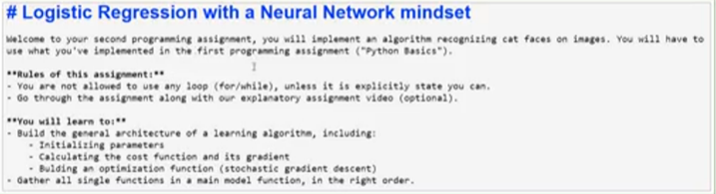

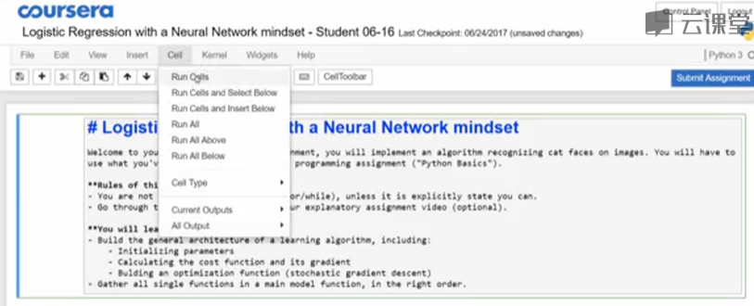

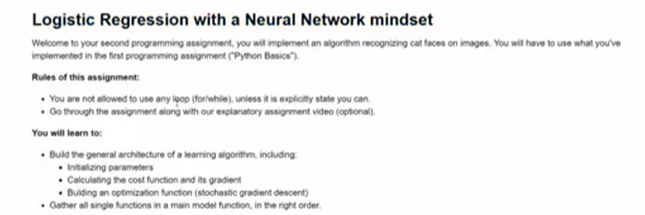

这里还有一些提示，当你执行这样的代码时：

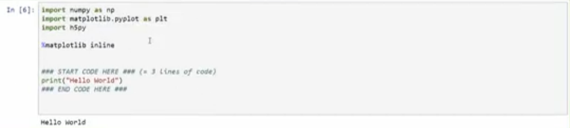

它应该是在内核上运行的，那是服务器上的一段代码，如果你跑一段计算量很大的代码

或者你离开电脑很久，出了什么问题，比如你的网断了，那么后端的内核可能会宕机，那么你只需点击内核，然后重启内核，希望重启内核可以让它重新工作。不过如果你运行的代码计算量不多，应该不会出这种问题。

如果你开始使用ipython笔记本，然后你看到错误信息，内核卡死了之类的，你可以尝试重启内核。

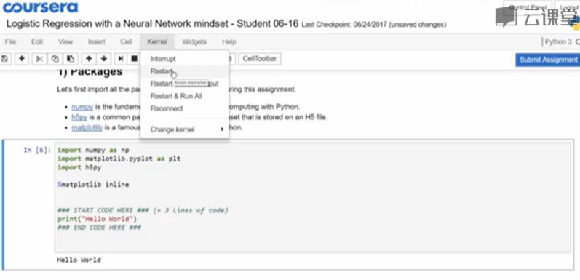

最后，这样的iPython笔记本，可能有很多代码段，所以即使前面一些代码段，没有任何用于作业评分的代码。

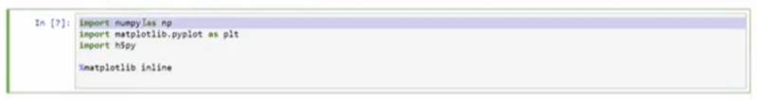

一定要确保执行这段代码，因为这个例子中，它执行了***import numpy as py*** 等等。

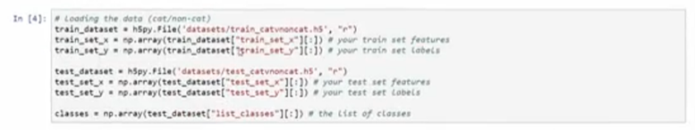

这样就初始化一些变量，才能执行下面这些代码。所以一定要执行最上面的代码，或者即使没要求你在上面写代码。

最后，当你完成代码实现之后，按这个蓝色提交作业按钮，在右边，我们点击一下：

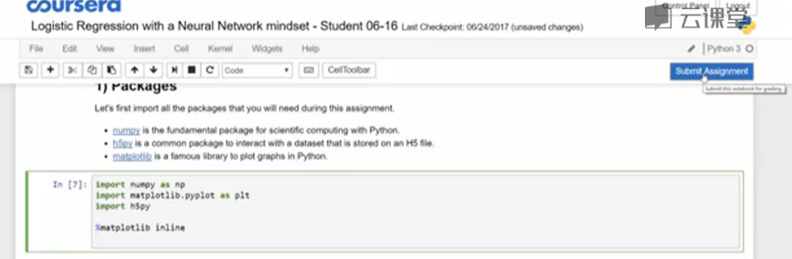

就会提交你的答案，然后评分。

我发现这些交互命令很像shell，这样的ipython笔记本是非常有用的，可以让你快速实现几行代码，马上看到结果，迅速学习。我希望这个练习方法，还有和Coursera Jupyter ipython可以帮你迅速学习和实验，看结果，学会如何实现这些学习算法。之后还有一个视频，那是一个可选的视频，会讨论成本函数的logistic回归，你们可以看，也可以不看，都行。

总之，祝你们在完成第二周作业中有好运气，我希望在下周材料开始时再见到你。

#### 2.18 （选修）logistic 损失函数的解释（Explanation of logistic regression cost function（Optional））

在前面的视频中，我已经写出了logistic回归的成本函数的表达式，在这节选修视频中，我将给出一个简洁的证明来说明logistic回归成本函数的表达式为什么是这种形式。

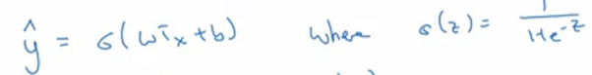

回想一下，在logistic回归中，需要预测的结果ŷ，可以表示为 $ŷ= σ(w^{T}x + b)$， σ是我们熟悉的函数， $σ\left(z\right)=\frac{1}{1+e^{-z}}$。

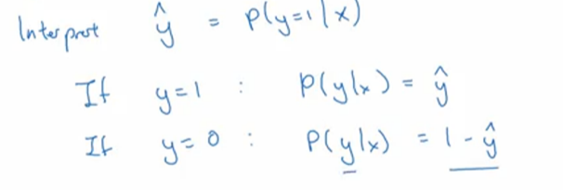

我们约定 ŷ=P(y = 1 | x)，即算法的输出ŷ是给定训练样本x条件下，y 等于1的概率。换句话说，如果y=1，那么在给定x得到y=1的概率等于ŷ。

反过来说，如果y=0，在给定x得到y=0的概率是1-ŷ。

因此ŷ表示的是y=1的概率，那么1-ŷ就是y=0的概率。

接下来，我们把这两个式子复制放到下一张幻灯片：

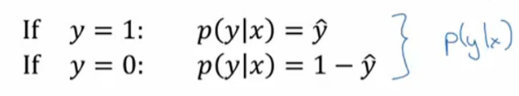

对于这两个式子，y=0和y=1条件下，定义了P(y|x)，我们可以将这两个公式，合并成一个公式。需要指出的是，我们讨论的是二分分类问题的成本函数，因此 y的取值只能是 0或者1，上述的两个条件概率公式可以合并成下面这样，接下来，我会解释为什么，可以合并成这种形式的表达式：

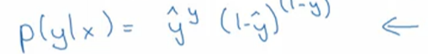

即 $P\left(y | x\right)=ŷ^{y}{\left(1-y\right)}^{\left(1-y\right)}$，这个表达式包含了上面的两个条件概率公式，我来解释一下。

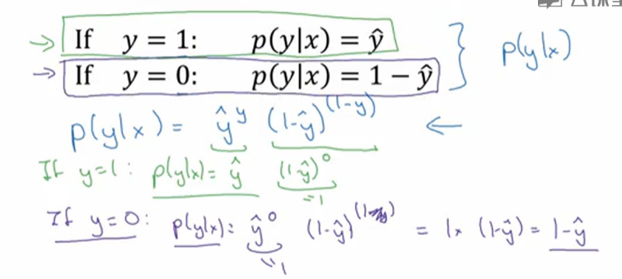

第一种情况，假设y=1，由于y=1，那么这一项结果就是ŷ，因为 $ŷ^{1}=ŷ$，而这一项就等于 ${(1-ŷ)}^{(1-1)}=ŷ$，所以是 ${\left(1-ŷ\right)}^{0}$，由于任何数的0次方都是1，那个项就消失了，所以这个方程为，当y=1时，P(y|x)= ŷ，这就是我们要的。

第二种情况 当y=0时 P(y|x)等于多少呢？假设y=0，那么上面这个式子P(y|x) = $ŷ^{0}{\left(1- ŷ\right)}^{1}$，任何数的0次方都等于1，所以这就等于 $\left(1- ŷ\right)$，所以P(y|x) = 1- ŷ，因此在这里当y=0时，P(y|x)= 1- ŷ，这正好是上面这里的式子。

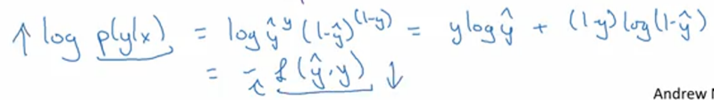

因此，刚才的推导表明这个式子就是P(y|x)的正确定义。由于log函数是严格单调递增的函数，最大化 $log(P(y|x))$ 等价于最大化P(y|x)，计算 $log\left(P\left(y | x\right)\right)=log{ ŷ}^{y}{\left(1-y\right)}^{\left(1-y\right)}⁡$，可以化简成 $ylogŷ+(1-y)log⁡(1-ŷ)$，而这就是我们前面提到的成本函数的负值。前面有一个负号的原因是，当你训练学习算法时，希望算法输出值的概率是最大的，然而在logistic回归中，我们需要最小化损失函数，因此最小化损失函数就是最大化 $log(P(y|x))$，因此这就是 单个训练样本的损失函数表达式。

那么成本函数呢?m个训练样本的总体成本函数如何表示?

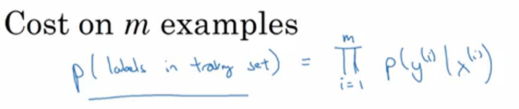

让我们一起来探讨一下，整个训练集中标签的概率，更正式地来写一下。假设所有的训练样本服从同一分布且相互独立，也即独立同分布的，所有这些样本的联合概率就是每个样本概率的乘积， $P\left(labels in training set\right)=\prod_{i=1}^{m}{P(y^{(i)}|x^{(i)})}$。

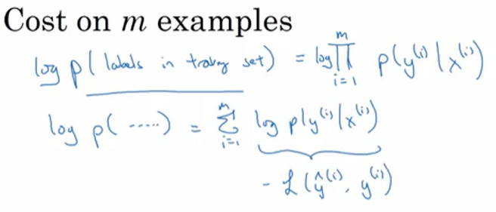

如果你想做最大似然估计，需要寻找一组参数，使得给定样本的观测值概率最大，但令这个概率最大化等价于令其对数最大化，在等式两边取对数：

$logP\left(labels in training set\right)=log\prod_{i=1}^{m}{P(y^{(i)}|x^{(i)})}=\sum_{i=1}^{m}{logP(y^{(i)}|x^{(i)})}=\sum_{i=1}^{m}{-L(ŷ^{(i)},y^{(i)})}$

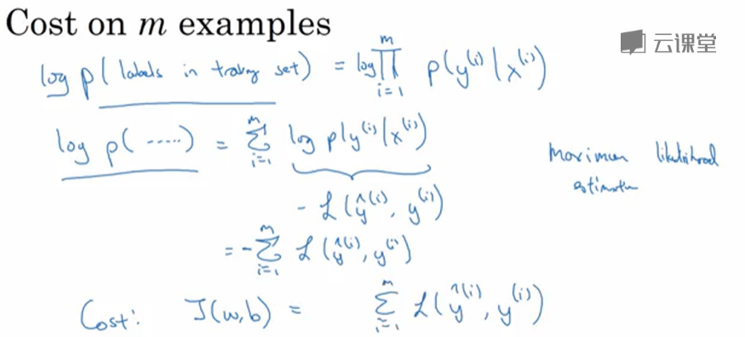

在统计学里面，有一个方法叫做最大似然估计，即求出一组参数，使这个式子取最大值，也就是说，使得这个式子取最大值， $\sum_{i=1}^{m}{-L(ŷ^{(i)},y^{(i)})}$，可以将负号移到求和符号的外面， $-\sum_{i=1}^{m}{L(ŷ^{(i)},y^{(i)})}$，这样我们就推导出了前面给出的logistic回归的成本函数 $J(w,b)=\sum_{i=1}^{m}{L\left(ŷ^{\left(i\right)},y^{\left(i\right)}\right)}$。

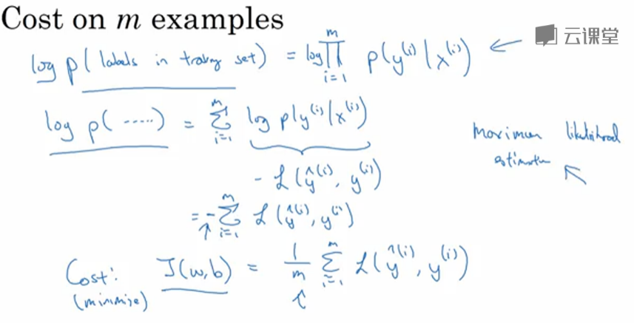

由于训练模型时，目标是让成本函数最小化，所以我们不是直接用最大似然概率，要去掉这里的负号，最后为了方便，可以对成本函数进行适当的缩放，我们就在前面加一个额外的常数因子 $\frac{1}{m}$，即 $J(w,b)=\frac{1}{m}\sum_{i=1}^{m}{L\left(ŷ^{\left(i\right)},y^{\left(i\right)}\right)}$。

总结一下，为了最小化成本函数J(w,b)，我们从logistic回归模型的最大似然估计的角度出发，假设训练集中的样本都是独立同分布的条件下。

尽管这节课是选修性质的，但还是感谢观看本节视频，我希望通过本节课，你可以明白为什么我们的logistic回归的成本函数是那种形式。掌握了这个之后，希望你能继续完成课程的练习以及本周的测验，祝你做小测时顺利。

### 第三周 浅层神经网络（Shallow Neural Networks）

**学习使用前向传播和反向传播搭建出有一个隐藏层的神经网络。**

#### 3.1 神经网络概览（Neural Networks Overview）

欢迎回来，通过本周的视频课程，你会学到，如何实现一个神经网络。在我们深入学习技术细节之前，通过本视频，我想带你快速地了解一下本周课程中你会学习到哪些内容。所以，如果本视频的某些内容你不甚理解，不用太担心，之后的视频课程里，还会深入其中的技术细节。但现在，我们来快速过一遍如何实现神经网络。

上周，我们讨论了logistic回归，一起了解了这个模型和下面这个流程图的联系。

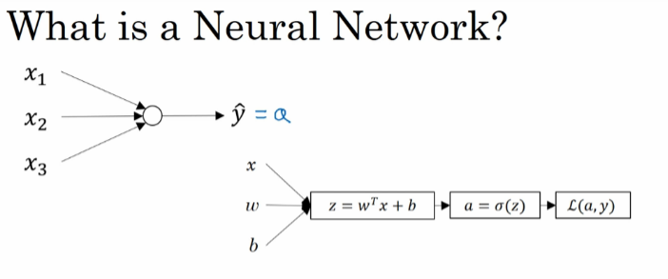

这里面，你需要输入特征x、参数w和b，用那些计算z，然后用z计算出a，我们用a同时表示输出ŷ，接下你就可以计算损失函数L。

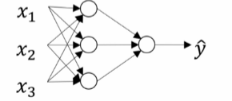

神经网络就是这个样子，我之前已经提到过了，你可以把很多sigmoid单元堆叠起来构成一个神经网络。

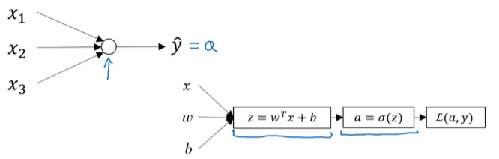

而之前，这个节点对应两个计算步骤，首先，计算出z值，然后计算a值。

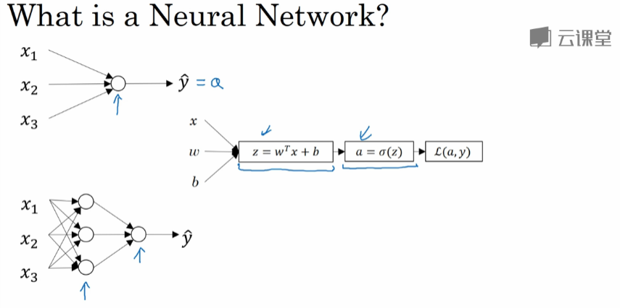

这个神经网络中，这堆节点，对应像z这样的计算，然后那个节点，接着是这种类似a的计算，然后这个节点，就对应了另一个类似z和a的计算。因此，我们稍后会使用下面这些记号。首先，我们用x表示输入特征，还有参数W和b，这样你就可以算出 $z^{\left[1\right]}$。

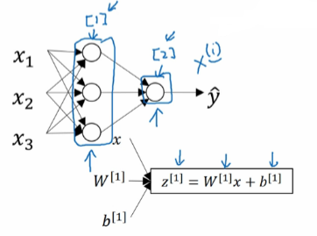

我们会使用新的符号，上标+[1]表示与这些节点相关的量，所谓的“层”。我们用上标+[2]表示和这个东西相关的量，这是神经网络的另一层。这里使用这样的上标+方括号，目的是区分用来表示单个训练样本的圆括号。圆括号是用来表示单个训练样本的， x上标(i)表示第i个训练样本，上标方括号[1]、[2]表示不同的层，这是网络的第一层，这是第二层。

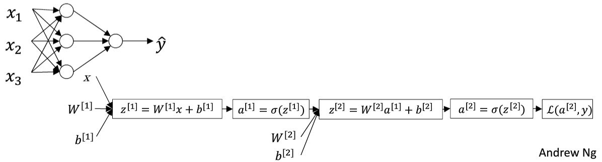

然后使用类似logistic回归去计算了 $z^{\left[1\right]}$ 之后，需要使用 $σ (z^{\left[1\right]})$ 计算 $a^{\left[1\right]}$，接下来你用另外一个线性方程计算 $z^{\left[2\right]}$，接着计算 $a^{\left[2\right]}$， $a^{\left[2\right]}$ 就是整个神经网络的最终输出，同时我也用ŷ表示网络的输出。

我知道其中有很多细节，但关键你要学到这种直觉。logistic回归中得到z后，直接计算a，而这个神经网络中我们要做多次计算，反复计算z和a，最后计算损失函数。

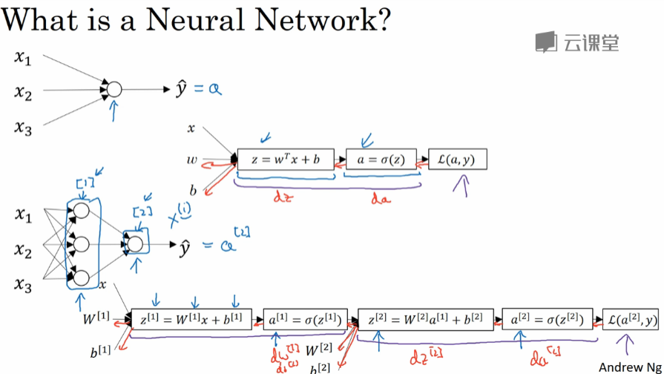

应该还记得，在logistic回归中会有这种反向计算，用来计算导数da，dz这些。同样在神经网络中也有类似的反向计算。像这样，最后会计算 ${da}^{\left[2\right]}$，还有 ${dz}^{\left[2\right]}$，然后让你计算出 ${dW}^{\left[2\right]}$， ${db}^{\left[2\right]}$ 等等。就是这样从右到左反向计算，用红色箭头表示的方向。

刚才带你大概了解了一下神经网络长什么样，基本上，我们把logistic回归重复了两次。这视频讲了很多新符号和细节。如果你没有理解，不用担心，在接下来的视频中，我们会慢慢讲解这些细节。继续看下一个视频吧，我们将会开始讨论神经网络的表示。

#### 3.2 神经网络表示（Neural Network Representation）

之前你见过神经网络的大概图形，在本视频中我们将讨论这些图形的具体含义。换句话说，就是我们画的这些神经网络到底代表什么。我们先集中精力看看，只有一个隐藏层的神经网络。

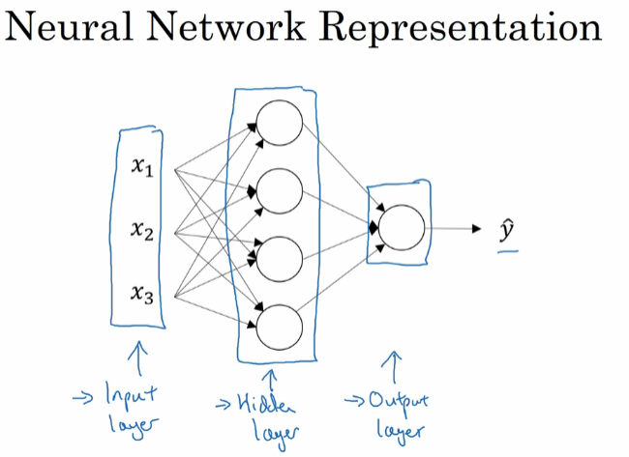

这是一张神经网络图，我们命名一下这张图的各部分。我们有输入特征 $x_{1}$、 $x_{2}$、 $x_{3}$ 竖向堆叠起来，这是神经网络的输入层，没什么特别的，它包含了神经网络的输入。然后这里有另外一层的圆圈，我们称之为神经网络的隐藏层，我们马上会讲到 "隐藏"是什么意思。这里的最后一层，在这里只有一个节点，而这个只带一个节点的层就是输出层，它负责输出预测值ŷ。

在一个神经网络中，当你使用监督学习训练它的时候，训练集包含了输入x，还有目标输出y。 “隐藏层”的含义是，在训练集中，这些中间节点的真正数值我们是不知道的，在训练集你看不到它们的数值，你能看到输入值，也能看见输出值，但是隐藏层中的值，在训练集中，是无法看到的，这就是所谓的“隐藏层”，只是表示你无法在训练集中看到。

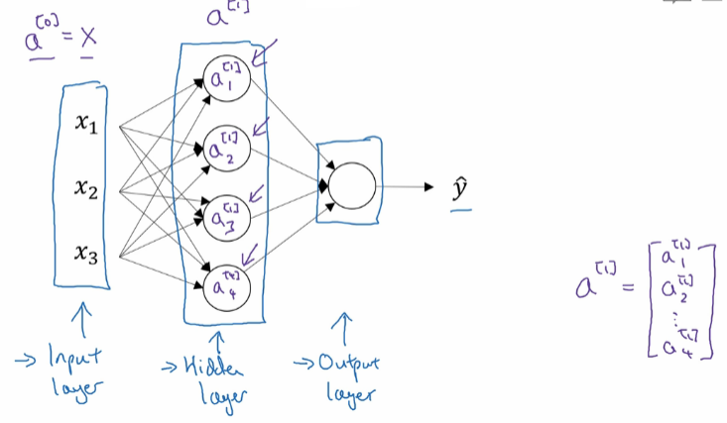

现在我们再引入几个符号，之前我们用向量x表示输入特征，输入特征的数值还有另外一种表示方式，我们用 $a^{\left[0\right]}$ 来表示，而这个a 也表示"激活"的意思，它意味着网络中不同层的值会传递给后面的层，输入层将x的值传递给隐藏层，我们将输入层的激活值称为 $a^{\left[0\right]}$。

下一层即隐藏层，也同样会产生一些激活值，那么我将其记作 $a^{\left[1\right]}$。具体地，这里的第一个单元或者说节点，我们将其表示为 $a_{1}^{\left[1\right]}$，第二个节点，我们记为 $a_{2}^{\left[1\right]}$，以此类推。这里的 $a^{\left[1\right]}$ 是一个四维向量，写成Python代码，它是一个4x1矩阵或大小为4的列向量，就像我画的这样，它是四维的，是因为在本例中我们有四个节点，有四个单元，四个隐藏层单元。

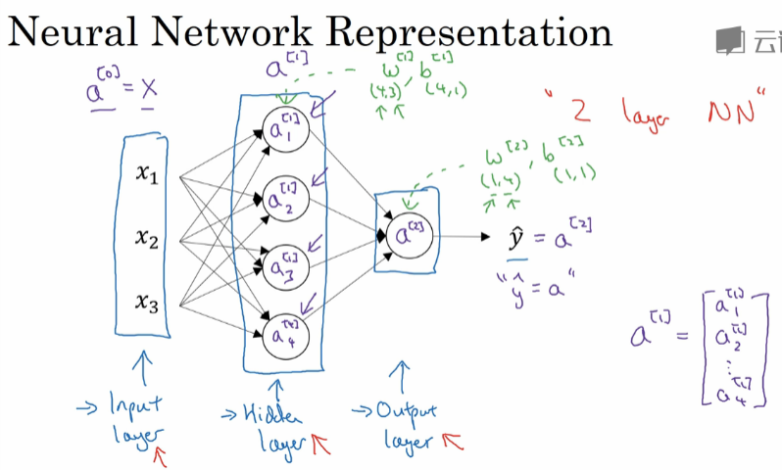

最后的输出层，会产生某个数值 $a^{\left[2\right]}$ 是个实数，ŷ的值就等于 $a^{\left[2\right]}$。所以这和 logistic回归类似，在logistic回归中ŷ等于a，我们只有一个输出层，所以没有用带方括号的上标。但是在神经网络中，我们将使用这种方括号上标来明确地指出这些值来自哪一层。有趣的是，在约定俗成的符号中，在这里你看到的这个例子，是所谓的双层神经网络，当我们计算网络的层数时，不算入输入层，隐藏层是第一层，输出层是第二层。在我们的符号约定中，我们将输入层称为第零层，所以在字面上可以说，这是一个“三层的”神经网络，因为这里有输入层、隐藏层，还有输出层，但一般符号的约定是，如果你阅读研究论文或者在这门课中，你会看到人们将这个神经网络称为双层神经网络，因为我们不把输入层看作一个标准的层。

最后我们要知道，隐藏层以及最后的输出层是带有参数的，这里的隐藏层有两个相关的参数 $W^{\left[1\right]}$ 和 $b^{\left[1\right]}$，使用上标[1]，表示这些参数是和第一层这个隐藏层有关的，之后我们会看到 W是一个4x3的矩阵，而b在这个例子中是一个4x1向量，第一个数字4，意思是有四个节点或者说四个隐藏单元，然后数字3来自这里有三个输入特征，之后会更加详细地讨论这些矩阵的维数，到那时，你可能就更明白了。

类似地，输出层也有一些和它有关的参数 $W^{\left[2\right]}$，以及 $b^{\left[2\right]}$，从维数来看分别是1x4以及1x1，这是1×4 是因为隐藏层有四个隐藏单元，而输出层只有一个单元，之后的视频中，我们会对这些矩阵和向量的维度做更加深入的解释。

所以你现在已经知道一个双层神经网络是怎样的，它是只有一个隐藏层的神经网络。在下一个视频中，我们将更深入地了解这个神经网络到底在计算什么，这个神经网络是怎么输入x，然后又是怎么一直算下去得到ŷ的。

#### 3.3 计算神经网络的输出（Computing a Neural Network's Output）

在上一期的视频中我们已经见过单隐藏层神经网络长什么样，在这期的视频中让我们了解神经网络的输出究竟是如何计算出来的。你所看到的是像Logistic那样的运算过程，但整个运算过程会重复很多遍。



看一下，这是一个两层的神经网络，让我们更深入地了解神经网络到底在计算什么。

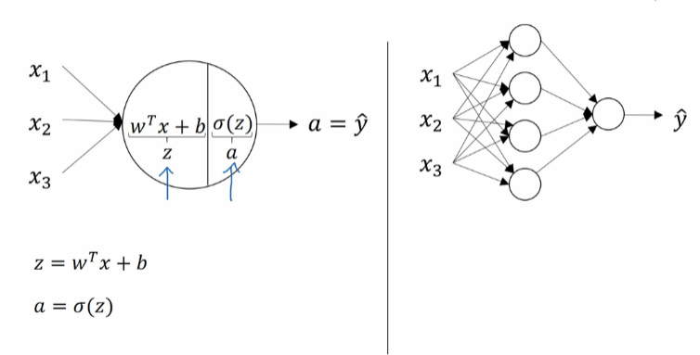

我们之前说过Logistic回归，这里的圆圈代表了回归计算的两个步骤，首先你按步骤计算出z，然后在第二步计算激活函数，就是函数σ(z)，所以神经网络只不过重复计算这些步骤很多次。

我们先来看隐藏层的其中一个节点，看看这个隐藏层的第一个节点，我暂时先隐去其他的节点，左边看上去和Logistic回归很相似，隐藏层的这个节点进行两步计算。

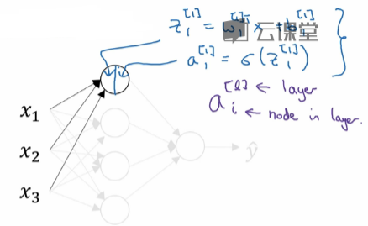

第一步，我们可以看成是节点的左边，计算 $z_{1}^{\left[1\right]}= w_{1}^{\left[1\right]T}x + b_{1}^{\left[1\right]}$，这些我们会用到的标记，这些都是和第一隐藏层有关的量，所以才用了那么多[1]上标，这是隐藏层的第一个节点，所以我们有个下标1，第一步就是这样。

然后第二步是计算， $a_{1}^{\left[1\right]} = σ(z_{1}^{\left[1\right]})$，就像这样，所以对于z和a 按符号约定写成 $a_{i}^{\left[l\right]}$，这里上标方括号表示层数，而下标i则表示层中的第几个节点。我们看的是第一隐藏层的第一个节点，所以有上标和下标都是1，所以这个小圆圈，即神经网络的第一个节点，表示执行这两步计算。

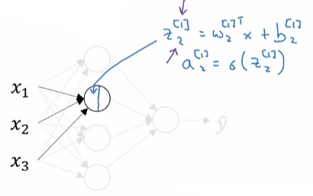

现在让我们看看神经网络的第二个节点，即神经网络中隐藏层的第二个节点，与左边的Logistic回归单元类似，这个小圆圈代表了计算的两个步骤。第一步是计算z，这还是在第一层，但变成第二个节点了， $z_{2}^{\left[1\right]}= w_{2}^{\left[1\right]T}x + b_{2}^{\left[1\right]}$，然后 $a_{2}^{\left[1\right]}=σ(z_{2}^{\left[1\right]})$。再次，需要的话可以暂停视频仔细看看，这样你就可以再次查看标记的上标和下标和我们上面所写的是保持一致的，所以我们已经讨论了神经网络的前两个隐藏层单元。

第三、四个隐藏单元也表示同样的计算，现在让我们把这对等式，还有这对等式，把它们复制到下一个幻灯片中，这是我们的神经网络，这是第一个等式，这是第二个等式。

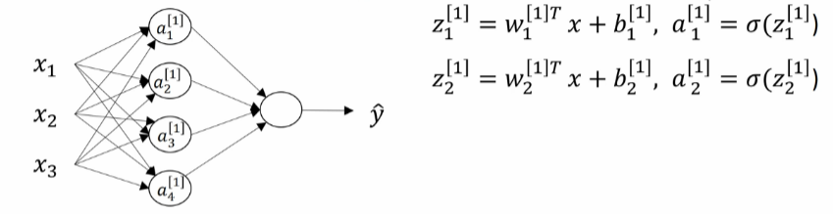

它们之前已经在隐藏层的第一二个节点中用过了，如果你接下去看并且写出相应的等式，对应于第三、第四个隐藏层单元，你就会得到下面的这些等式：

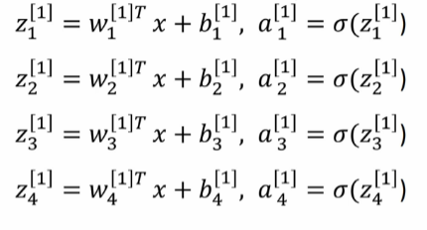

我确认一下你弄懂了这些符号，这是向量 $w_{1}^{\left[1\right]}$，这是向量的转置乘以 x，那个上标T，表示向量转置，现在就像你可能所猜想的那样，如果你确实在神经网络中执行，用for循环来做这些看起来真的很低效，所以接下来我们要做的就是把这四个等式向量化，我将展示如何把z看作向量计算。

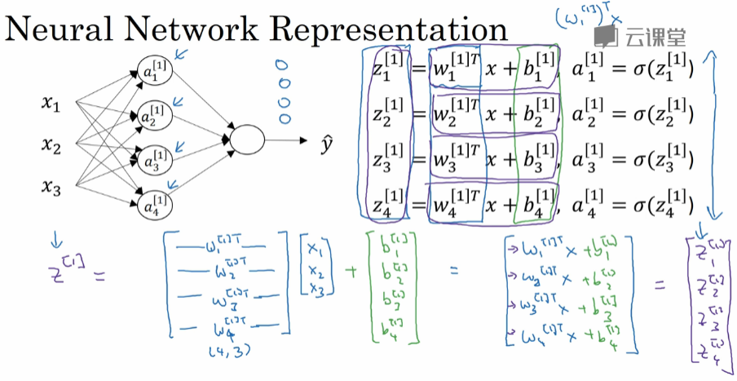

你可以这么做，让我们把这些w堆起来构成一个矩阵，然后你就有 $w_{1}^{\left[1\right]T}$，所以这是这个行向量，是一个列向量的转置变为一个行向量，然后 $w_{2}^{\left[1\right]T}$、 $w_{3}^{\left[1\right]T}$ 以及 $w_{4}^{\left[1\right]T}$，把这四个w向量堆叠在一起，你会得出一个矩阵。

另一个看待这个的方法是，我们有四个Logistic回归单元，而每一个Logistic回归单元都有对应的参数向量w，把这四个向量堆叠在一起，你会得出这个4 × 3 的矩阵，然后如果你把这个矩阵乘以你的输入特征 $x_{1}$， $x_{2}$， $x_{3}$，通过矩阵乘法你可以得出 $\left[\begin{matrix}w_{1}^{\left[1\right]T}x \\ w_{2}^{\left[1\right]T}x \\ w_{3}^{\left[1\right]T}x \\ w_{4}^{\left[1\right]T}x\end{matrix}\right]$，然后别忘记了b，让我们现在加上一个向量， $\left[\begin{matrix}b_{1}^{\left[1\right]} \\ b_{2}^{\left[1\right]} \\ b_{3}^{\left[1\right]} \\ b_{4}^{\left[1\right]}\end{matrix}\right]$，所以它们看起来这样，然后你会看到这四行的结果，恰好对应于这四行，对应于上面的这四个等式，换句话说，我们刚刚展示了这个东西是等于 $z_{1}^{\left[1\right]}$、 $z_{2}^{\left[1\right]}$、 $z_{3}^{\left[1\right]}$、 $z_{4}^{\left[1\right]}$，就如之前在这定义的，这可能并不奇怪，我们将把这整个东西称作向量 $z^{\left[1\right]}$，我们是把单独的z堆叠起来构成一个列向量 $z^{\left[1\right]}$ 的，当我们向量化时一条经验法则可能帮助你找到方向，就是当我们在一层中有不同的节点，那就纵向地堆叠起来，所以这里有 $z_{1}^{\left[1\right]}$ ~ $z_{4}^{\left[1\right]}$，对应隐藏层4个不同的节点，我们把这四个数竖向堆叠起来，得到向量 $z^{\left[1\right]}$。

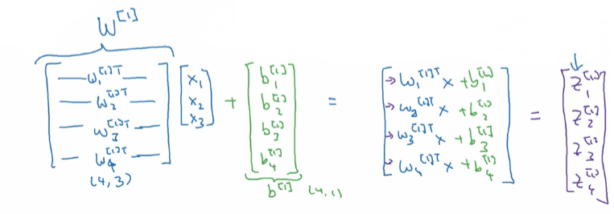

如果用另一种符号惯例来表示，这个4×3的矩阵，是我们通过堆叠 $w_{1}^{\left[1\right]T}$、 $w_{2}^{\left[1\right]T}$ 等等形成的，我们将这个矩阵称为大写 $W^{\left[1\right]}$，类似的这个矩阵，我们称为 $b^{\left[1\right]}$，所以这是个4×1的向量，所以现在我们使用矩阵表示来计算z。

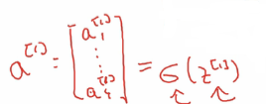

最后一件需要做的事是计算这些a的值，所以你应该不会惊讶我们要把 $a^{\left[1\right]}$ 定义为 $a_{1}^{\left[1\right]}\sim a_{4}^{\left[1\right]}$ 这些激活值的堆叠，所以把这四个值堆叠起来，称为一个向量 $a^{\left[1\right]}$，这里就会有 $σ(z^{\left[1\right]})$，这里面它应用，σ函数作用于z的四个元素，也就相当于把σ函数作用到z的每个元素。

概括一下，我们发现 $z^{\left[1\right]}=W^{\left[1\right]}x+b^{\left[1\right]}$，而 $a^{\left[1\right]}=σ(z^{\left[1\right]})$，让我们把这些复制到下一个幻灯片。

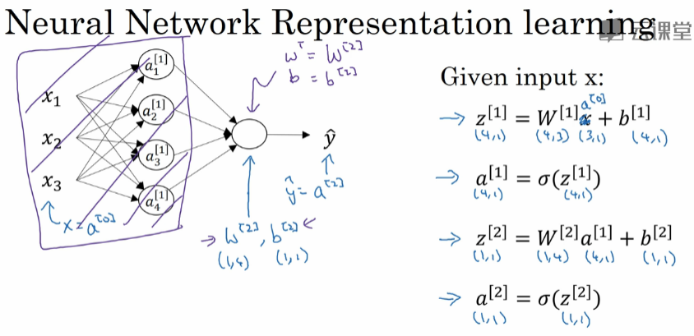

可以看到对于神经网络的第一层，给予一个输入x，我们得出 $z^{\left[1\right]}=W^{\left[1\right]}x+b^{\left[1\right]}$，而 $a^{\left[1\right]}=σ\left(z^{\left[1\right]}\right)$，而它（$z^{\left[1\right]}$）的维度是4×1，等于一个4×3的矩阵乘以一个3×1的向量加上一个4×1的向量b，这个同样是4×1的维度。记得我们说过x等于 $a^{\left[0\right]}$，就像ŷ等于 $a^{\left[2\right]}$ 一样，如果你确实想把x用 $a^{\left[0\right]}$ 代替，因为 $a^{\left[0\right]}$ 可以作为输入特征x 这个向量的别名。

用同样的方法推导下一层的表示，可以写成类似的形式，而输出层的作用是，它带参数 $W^{\left[2\right]}$， $b^{\left[2\right]}$，这里的 $W^{\left[2\right]}$，就是一个1×4的矩阵，而 $b^{\left[2\right]}$ 就是一个实数，即1×1矩阵，所以 $z^{\left[2\right]}$ 是一个实数，即一个1×1的矩阵。这里就是一个 1×4的矩阵乘以4×1向量加上 $b^{\left[2\right]}$，这最后得出了一个实数。

如果你把这最后的输出单元，看作是Logistic回归的类似物，它有着参数W和b，W实际上是类似于 $W^{\left[2\right]}$ 转置， $W^{\left[2\right]}$ 其实是W转置就是W，b则等于 $b^{\left[2\right]}$，就像你所知道的把网络左边部分盖住，先忽略这些，那么这最后的输出单元就像Logistic回归一样，不过我们不再把参数写成W和b，而是写成 $W^{\left[2\right]}$ 和 $b^{\left[2\right]}$，其维度分别为1×4和1×1。

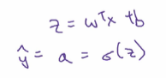

归纳一下，对于Logistic回归，为了计算输出或者说预测，你要计算 $z = w^{T}x + b$ 和 ŷ = a =σ(z)。当你有一个单隐藏层神经网络，你需要去在代码中实现的是，计算这四个等式：

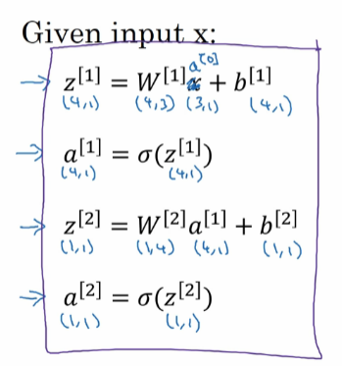

且你可以把这看成是一个向量化的计算过程，计算出这四个隐藏层中的Logistic回归单元，这就是这两个等式做的：

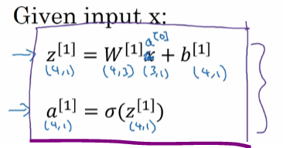

而这个输出层的logistic回归，就是用这两个等式算的：

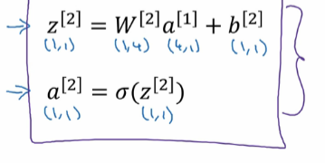

我希望这些描述易于理解，但总的说来要想计算神经网络的输出，你所需要的只是这四行代码。

现在，你知道如何输入单个特征向量x，你可以运用四行代码计算出这个神经网络的输出。和当时我们处理Logistic回归时的做法类似，我们也想把整个训练样本都向量化，我们会发现通过把不同训练样本堆叠起来构成矩阵，只需稍微修改这些公式，你可以得到类似之前Logistic回归的结果，能够同时计算出不止一个样本的神经网络输出，而是能一次性计算你的整个训练集，让我们在下一期中了解这些细节。

#### 3.4 多样本向量化（Vectorizing across multiple examples）

在上一个视频中，你们看到了如何在已知单个训练样本时，计算神经网络的预测。在这个视频中，你们可以看到如何将不同训练样本向量化，输出结果和Logistic回归很相似，如何将不同训练样本堆叠起来放入矩阵的各列呢？你可以把上一个视频中的方程拿过来，然后稍微修改一下，把输入方式变一下，让神经网络几乎同时计算所有样本的输出，我们看看具体怎么做。

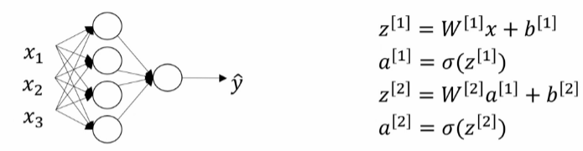

这些是上一个视频的4个方程，如何计算 $z^{\left[1\right]}$， $a^{\left[1\right]}$， $z^{\left[2\right]}$ 和 $a^{\left[2\right]}$，它们告诉你，对于输入的特征向量x，对于这单个训练样本，你可以用它们生成一个 $a^{\left[2\right]}=ŷ$。

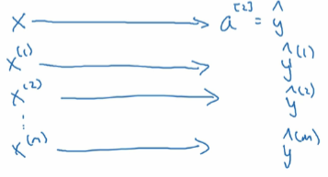

现在，如果你有m个训练样本，你可能需要重复这个过程。比如说，第一个训练样本 $x^{\left[1\right]}$ 来计算 $ŷ^{[1]}$，那是对你第一个训练样本的预测，然后 $x^{\left[2\right]}$ 用来生成预测 $ŷ^{[2]}$ 之类的，一直到 $x^{\left[m\right]}$ 生成预测 $ŷ^{[m]}$。

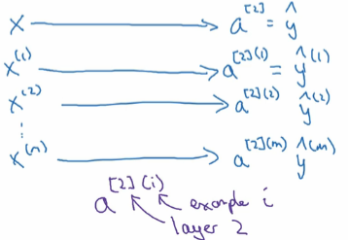

所以，要用激活函数来表示这些式子，我要把它写成 $a^{\left[2\right]\left(1\right)}$，这是 $a^{\left[2\right]\left(2\right)}$ 和 $a^{\left[2\right]\left(m\right)}$，所以这个符号 $a^{\left[2\right]\left(i\right)}$，圆括号里的i表示指训练样本i，方括号指的是第二层，这就是方括号圆括号写法的意义。

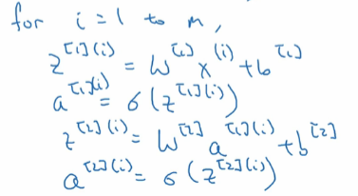

所以这表明如果你有一个没有向量化的实现，并想要计算所有训练样本的预测，然后基本实现这4个方程。因为 $z^{\left[1\right]\left(i\right)}=W^{\left[1\right]} x^{(i)}+ b^{\left[1\right]}$， $a^{\left[1\right]\left(i\right)}=σ(z^{\left[1\right]\left(i\right)})$， $z^{\left[2\right]\left(i\right)}=W^{\left[2\right]} x^{(i)}+ b^{\left[2\right]}$，然后 $a^{\left[2\right]\left(i\right)}=σ(z^{\left[2\right]\left(i\right)})$。所以基本上和上面四个方程一样，不过需要添加上标圆括号i，来表示训练样本中的所有变量，所以要往x、z和a加上圆括号上标i。

如果你想计算所有m个训练样本的输出，我们一般喜欢将整个计算向量化，就可以去掉这些公式。顺便说一句，如果你觉得我讲的太多深奥的线性代数，事实上，能够正确实现这些算法在深度学习时代很重要，在备课时，我很注意符号的选择，使得这些向量化过程越简单越好，所以我希望详细讲解线性代数细节能够帮你快速正确地实现这些算法。

好的，我们把这段代码复制到下一张幻灯片里，然后看看怎么向量化这个。

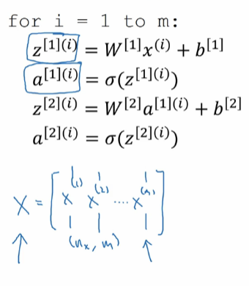

所以这是我们从上一张幻灯片中的，一个for循环遍历所有的m训练样本，还记得我们定义过矩阵X，就是我们的训练样本堆到各列，所以把这些训练样本拿过来堆到各列里，所以这也许就能做成一个n或者 $n_{x}×m$ 维的矩阵。我直接把关键地方写出来了，告诉你需要实现什么才能把这个for循环变成向量化实现。实际上，你要计算的是 $Z^{\left[1\right]}=W^{\left[1\right]}X + b^{\left[1\right]}$， $A^{\left[1\right]}=σ(Z^{\left[1\right]})$，然后 $Z^{\left[2\right]}=W^{\left[2\right]}A^{\left[1\right]} + b^{\left[2\right]}$，然后 $A^{\left[2\right]}=σ\left(Z^{\left[2\right]}\right)$。

所以，如果你想的话，这就好比把小x向量堆叠到矩阵各列构成大X矩阵，所以对于z 你也可以做同样的事情。

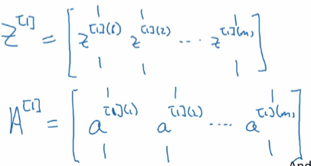

比如说，你可以取 $z^{\left[1\right]\left(1\right)}$， $z^{\left[1\right]\left(2\right)}$ 等等，这些列向量一直排到 $z^{\left[1\right]\left(m\right)}$，所以这是第一个量，但全部m个向量都以列向量堆叠起来，这样就得到了矩阵 $Z^{\left[1\right]}$。同样，如果你看这个量 并且取 $a^{\left[1\right]\left(1\right)}$， $a^{\left[1\right]\left(2\right)}$ 等等，一直到 $a^{\left[1\right]\left(m\right)}$，将它们以列向量堆叠起来。这过程就和小x到大X的过程一样，小z到大Z过程一样，这样就从小a向量变成那边的大 $A^{\left[1\right]}$ 矩阵。

同样，对于 $Z^{\left[2\right]}$ 和 $A^{\left[2\right]}$，也是通过将这些向量（$a^{\left[2\right]\left(i\right)}$）横向堆叠起来，然后，再把这些向量（$z^{\left[2\right]\left(i\right)}$）横向堆叠起来就得到大写 $Z^{\left[2\right]}$ 和大写 $A^{\left[2\right]}$ 矩阵。

这种写法可以帮助你们去想，这些矩阵，比如说Z和A，横向的话，我们有对所有训练样本用指标排序，所以横向指标就对应了不同的训练样本，当你从左到右扫的时候，就扫过了整个训练集。

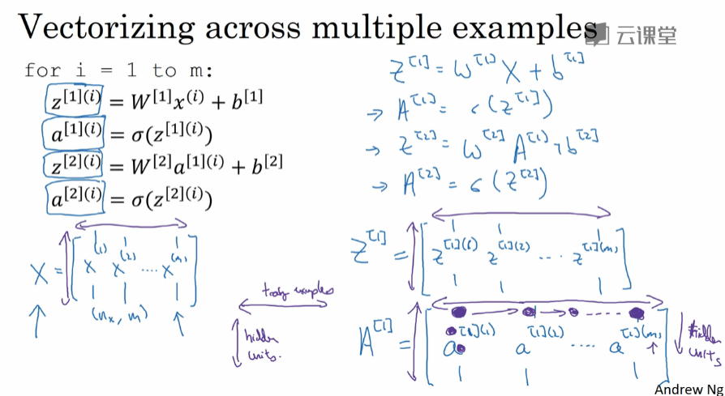

而在竖向，竖向指标就对应了神经网络里的不同节点。所以例如，这个节点，这个值位于矩阵的最左上角，对应第一个训练样本，第一个隐藏单元的激活函数，下面一个值就对应了第二个隐藏单元对第一个训练样本的激活函数，还有第三个隐藏单元对第一个训练样本 以此类推。所以当你扫下来时，这是隐藏单元的指标。

如果你往横向移动的话，就从第一个训练样本的第一个隐藏单元移动到第二个训练样本的第一个隐藏单元，再移动到第三个训练样本，等等，直到这里的节点对应最后第m个训练样本第一个隐藏单元的激活函数为止。

所以横向，矩阵A会扫过不同的训练样本，竖向是矩阵A中的不同指标。同样的形式也适用于矩阵Z和矩阵X。横向对应的是不同训练样本，竖向对应不同的输入特征，这其实是神经网络输入层的不同节点。

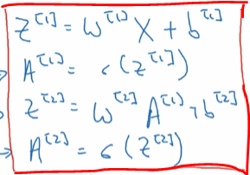

所以通过这些方程，你就知道如何实现把不同样本向量化的神经网络算法。在下一个视频中，我要给你们讲更多的理由，说明为什么这是向量化的正确实现。事实证明这些理由和Logistics回归中见到的理由是很类似的，我们继续看下一个视频。

#### 3.5 向量化实现的解释（Explanation for vectorized implementation）

在以前的视频中，我们看到如何将训练样本横向堆叠起来构成矩阵X，你就可以导出一个在网络中正向传播算法的向量化实现。这里我们讲一下更多的理由，说明为什么我们写下的方程在向量化多样本时是正确的，我们对几个样本手动算算正向传播。

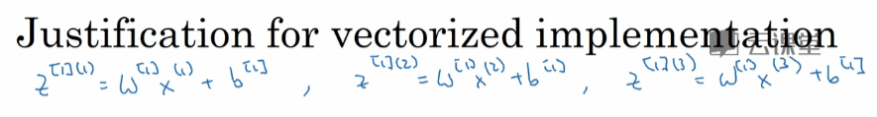

我们看第一个训练样本，你最后计算出这个 $z^{\left[1\right]\left(1\right)}=W^{\left[1\right]} x^{(1)}+b^{\left[1\right]}$，然后是第二个训练样本，你最后计算出这个 $z^{\left[1\right]\left(2\right)}=W^{\left[1\right]} x^{(2)}+b^{\left[1\right]}$，然后是第三个训练样本，你最后计算的是这个 $z^{\left[1\right]\left(3\right)}=W^{\left[1\right]} x^{(3)}+b^{\left[1\right]}$。

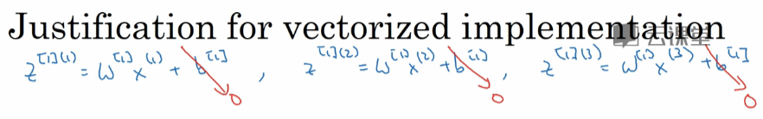

所以为了简化幻灯片上的描述，我要忽略b。我们看看，比如说，为了稍微简化这个推导，令b=0，所以参数只需要变化一点点，就可以处理b非零的情况，它只是简化了这张幻灯片的描述。

现在 $W^{\left[1\right]}$ 现在是个矩阵，这个矩阵里有一定数目的行，所以你看这个 $x^{\left(1\right)}$ 的计算，你这里得到的是 $W^{\left[1\right]}x^{\left(1\right)}$ 得到一些列向量（$z^{\left[1\right]\left(1\right)}$），我这里用这样的小点表示。同样，你观察一下向量 $x^{\left(2\right)}$，这里有 $W^{\left[1\right]}x^{\left(2\right)}$ 得到其他一些列向量，对吧，然后我给你这个，我想是 $z^{\left[1\right]\left(2\right)}$。最后你看 $x^{\left(3\right)}$，你有 $W^{\left[1\right]}x^{\left(3\right)}$ 得到第三个列向量，就是 $z^{\left[1\right]\left(3\right)}$。

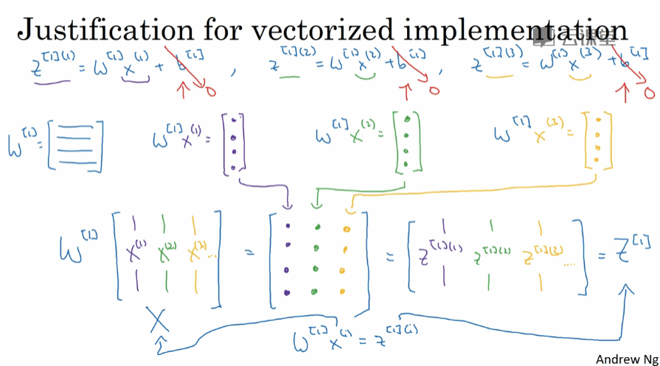

现在如果你考虑训练集X，我们将所有训练样本堆叠起来得到的，所以矩阵大写X是把向量 $x^{\left(1\right)}$ 拿过来，横向叠上 $x^{\left(2\right)}$，然后用 $x^{\left(3\right)}$，就是我们只有三个训练样本的情况。如果有更多的样本，你只要继续横向叠上去。但如果你现在取这个矩阵X，然后让它乘以W，最后你会得到，如果你想想矩阵乘法是怎么做的话，你的第一列还是这些一样的值，这些用紫色画出来的，第二列就是那同样的四个值，第三列是这些橙色的值。但当然了，这就等于将 $z^{\left[1\right]\left(1\right)}$ 写成列向量，然后是列向量表示的 $z^{\left[1\right]\left(2\right)}$，然后是列向量表示的 $z^{\left[1\right]\left(3\right)}$。这些是特征样本，如果你有更多样本，那么列数会更多，所以这就是我们的矩阵大写 $Z^{\left[1\right]}$。

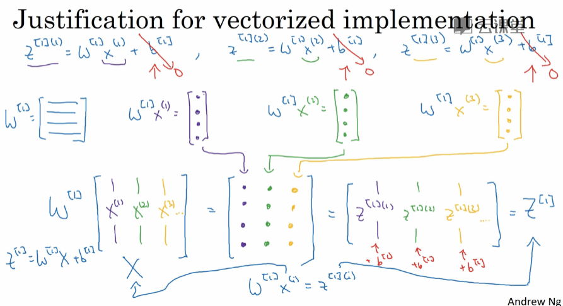

我希望能让你们弄清楚为什么我们之前要写成 $W^{\left[1\right]}x^{(i)}=z^{\left[1\right]\left(i\right)}$ 这个形式，那是针对单个训练样本的公式。当你处理不同训练样本时，就将它们堆到各列中，那么对应的结果应该是这样的，你最后会得到这些z叠起来放在不同的列里，我不会写出具体形式，但你可以自己验证。如果你想用Python广播做矩阵和向量的加法，如果你把这些b值加回来，这些值还是对的，但最后结果是你最后用到Python广播，你最后将 $b^{\left[i\right]}$ 单独加到矩阵各列，所以在这张幻灯片中，我只说明了为什么 $Z^{\left[1\right]}=W^{\left[1\right]}X+b^{\left[1\right]}$，这是四步中第一步的正确向量化实现，就是上一张幻灯片那四步。但事实证明，类似的分析，让你发现其他步骤也可以使用非常相似的逻辑，如果将输入成列向量堆叠，那么在方程运算之后，你也能得到成列堆叠的输出。

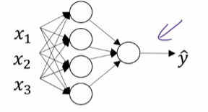

最后我们回顾一下这段视频的内容，这是你的神经网络，我说这就是如果你需要在单个训练样本中实现正向传播算法的话，就要这么做：

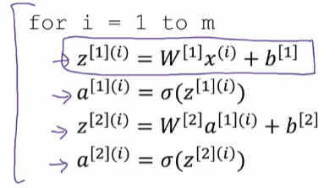

就是从i从1到m遍历，然后我说把这些训练样本以列向量堆叠起来：

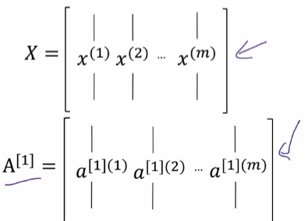

所以这里面每一个值 $z^{\left[1\right]}$， $a^{\left[1\right]}$， $z^{\left[2\right]}$， $a^{\left[2\right]}$，对应各列堆叠起来是这样的，这对 $A^{\left[1\right]}$ 成立，对 $Z^{\left[1\right]}$， $Z^{\left[2\right]}$ 和 $A^{\left[2\right]}$ 都成立。

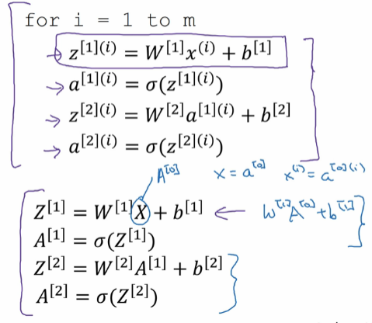

现在我们上一张幻灯片中展示的是，这一行能让你对所有m个例子同时向量化，事实证明，使用类似的推导，你可以证明所有其他行，都是这四行代码的正确向量化形式。这里提醒一下 因为X也等于 $A^{\left[0\right]}$，因为你还记得输入的特征向量x是等于 $a^{\left[0\right]}$ 的，所以 $x^{(i)}$ 等于 $a^{\left[0\right]\left(i\right)}$，其实这些方程有一定对称性，其中第一个方程也可以写成 $Z^{\left[1\right]}=W^{\left[1\right]}A^{\left[0\right]}+b^{\left[1\right]}$，你看这对方程，还有这对方程形式其实很类似，只不过这里所有指标加了1。所以这样就显示出神经网络的不同层次，你知道大概每一步做的都是一样的，或者只不过同样的计算不断重复而已。这里我们有一个双层神经网络，我们在下周视频里会讲深得多的神经网络，你看到随着网络的深度变大，基本上也还是重复这两步运算，只不过是比这里你看到的重复次数更多。

所以这就是对不同训练样本向量化的神经网络，到目前为止，我们一直用的是σ函数，事实证明，这不是最好的选择，在下一个视频中，我们进一步深入研究如何使用不同种类的激活函数，其中σ函数只是其中一个可能选择。

#### 3.6 激活函数（Activation functions）

要搭建一个神经网络，你可以选择的是选择隐藏层里用哪一个激活函数，还有神经网络的输出单元用什么激活函数。到目前为止，我们一直用的是σ激活函数，但有时其他函数效果要好得多。

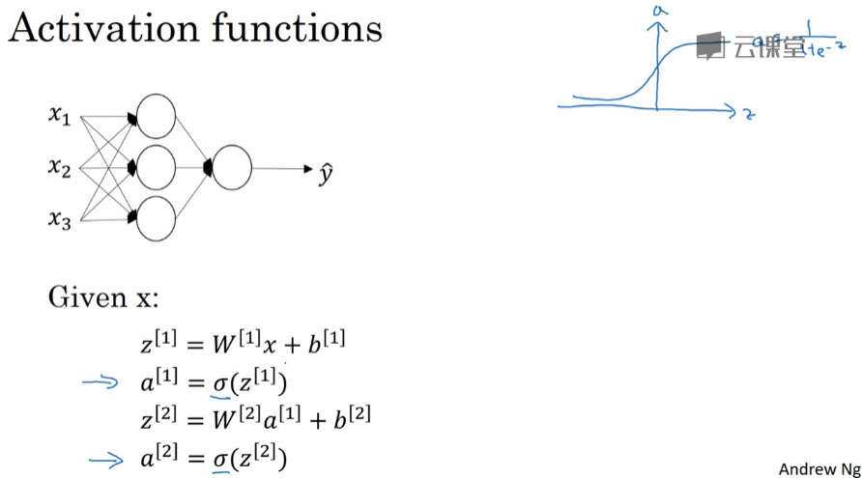

我们看看一些可供选择的函数，在神经网络的正向传播步骤中，我们有这两步用的是σ函数，这个σ就是所谓的激活函数，这是大家很熟悉的σ函数，就是 $a =\frac{1}{1+e^{-z}}$。

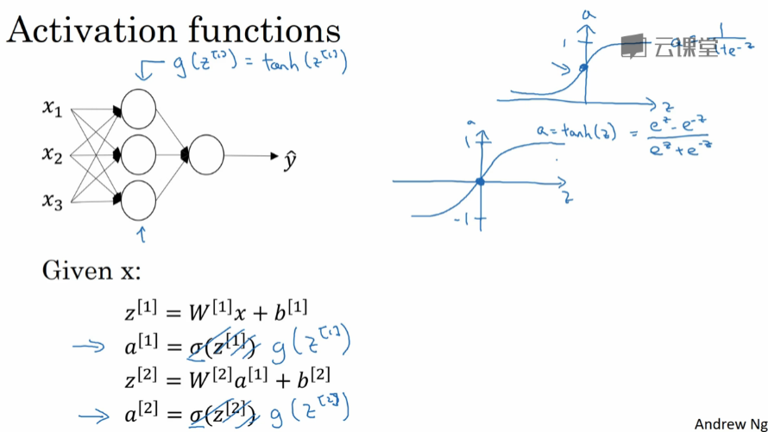

所以在更一般的情况下，我们可以使用不同的函数g(z)，我会在这里写出来，其中g可以是非线性函数，不一定是σ函数。比如说σ函数介于0和1之间，有个激活函数几乎总比σ表现更好，就是tanh函数或者叫双曲正切函数。所以这是z，这是a，这是a=tanh(z)，这函数介于-1和1之间。tanh函数的公式是 $tanh⁡(z)=\frac{e^{z}-e^{-z}}{e^{z}+e^{-z}}$，数学上这实际上是σ函数平移后的版本。所以你知道σ函数是这样的，但把它移动一下，让它穿过零点，然后重新标度，让它介于-1和1之间。

事实证明，对于隐藏单元，如果你让函数g(z)=tanh(z)，这几乎总比σ函数效果更好，因为现在函数输出介于-1和1之间，激活函数的平均值就更接近0，就像有时在你训练学习算法时，你可能需要平移所有数据，让数据平均值为0。使用tanh而不是σ函数也有类似数据中心化的效果，使得数据的平均值接近0，而不是0.5，这实际上让下一层的学习更方便一点，我会在第二门课程里详细讨论这点，那时我们也会介绍算法优化。但这里要记住一点，我几乎不用σ激活函数了，tanh函数几乎在所有场合都更优越。

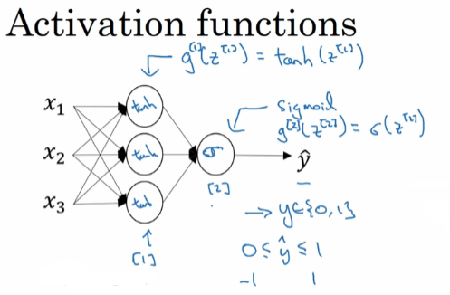

一个例外是输出层，因为如果y是0或1，那么你希望ŷ介于0到1之间更合理，而不是-1和1之间。我会用σ激活函数的一个例外场合是，使用二元分类的时候，在这种情况下你可以用σ激活函数作为输出层，所以 $g\left(z^{\left[2\right]}\right)=σ\left(z^{\left[2\right]}\right)$。所以在这个例子中你可以，在隐层里用tanh激活函数，输出层用σ函数，所以不同层的激活函数可以不一样。有时候为了表示不同层的不同激活函数，我们可能会用这些方括号上标来表示 $g^{\left[1\right]}$ 可能和 $g^{\left[2\right]}$ 不同，上标方括号1表示这一层（中间隐藏层），上标方括号2表示输出层。

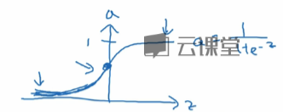

现在σ函数和tanh函数都有的一个缺点，就是如果z非常大或非常小，那么导数的梯度 或者说这个函数的斜率可能就很小，所以z很大或很小的时候，函数的斜率很接近0，这样会拖慢梯度下降算法。在机器学习里，最受欢迎的一个工具是所谓的修正线性单元(ReLU)，所以一个ReLU函数图像是这样：

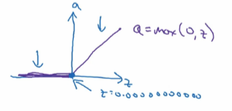

公式就是 $a=max(0,z)$，只要z为正，导数就是1，当z为负时，斜率为0。如果你实际使用这个函数，z刚好为0时，导数是没有定义的，但如果你编程实现，那么你得到z刚好等于0. 0 0 0 0 0……0的概率（即精确为0的概率）很低，所以实践中不用担心这点，你可以在z=0时给导数赋值，你可以赋值成1或0，那样也是可以的，尽管事实上这个函数不可微。

在选择激活函数时有一些经验法则，如果你的输出值是0和1，如果你在做二元分类，那么σ函数很适合作为输出层的激活函数，然后其他所有单元都用ReLU，所谓的修正线性单元，现在已经变成激活函数的默认选择了。如果你不确定隐藏层应该用哪个，我就用ReLU作为激活函数，这是今天大多数人都在用的，虽然人们有时候也会用tanh激活函数。

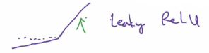

而ReLU的一个缺点是，当z为负时，导数等于零，在实践中这没什么问题。但ReLU还有另一个版本叫做带泄漏的ReLU，我们会在下一页给出公式。当z为负时，函数不再为0，它有一个很平缓的斜率，这就是所谓的带泄漏ReLU。这通常比ReLU激活函数更好，不过实际中使用的频率没那么高。这些选一个就好了，如果你一定要选一个，我通常只用ReLU。ReLU和带泄漏的ReLU好处在于，对于很多z空间，激活函数的导数（激活函数的斜率）和0差很远，所以在实践中使用ReLU激活函数，你的神经网络的学习速度通常会快得多，比使用tanh或σ激活函数快得多，主要原因在于ReLu没有这种函数斜率接近0时减慢学习速度的效应。我知道 对于z的一半范围来说，ReLU的斜率为零，但在实践中有足够多的隐藏单元令z大于0，所以对大多数训练样本来说还是很快的。

我们快速回顾一下，不同激活函数的利弊。这里是σ激活函数，除非用在二元分类的输出层，不然绝对不要用，或者几乎从来不会用，我几乎从来没用过，原因在于tanh几乎在所有场合都更优越，所以tanh函数是这样的：

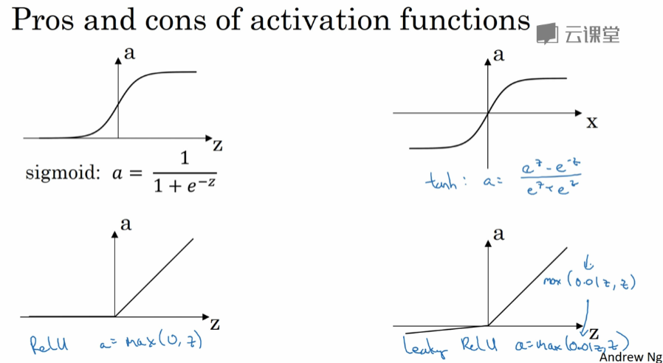

还有最常用的默认激活函数是ReLU，就是这个。如果你不确定要用哪个，就用这个。或者你想用的话，也可以试试带泄漏的ReLU，公式可能是 $max(0.01z,z)$，所以a是0.01*z和z两者的最大值，这样函数会这样拐一下。你可能会问，为什么那个常数是0.01？你也可以把它设成学习函数的另一个参数，有人说这样效果更好，但我很少见到有人这么做。所以，如果你想在你的应用里试试，自己喜欢就好，你可以看看效果如何，有多好，如果结果很好，那么就一直用它。

我希望这样你就对如何在你的网络里选择激活函数有概念。在建立神经网络时经常有很多不同的选择，比如隐藏单元数，激活函数，还有如何初始化权重，这个我们接下来会讲。有很多这样的选择，有时真的很难去定下一个准则，来确定什么参数最适合你的问题。所以在这三门课程中，我会让你大概了解我在行业里见到的热门选择或者冷门选择。但是对于你的应用，你的应用的特质，事实上很难预先准确地知道什么参数最有效。所以一个建议是，如果你不确定哪种激活函数最有效，你可以先试试在你的保留交叉验证数据集上跑跑或者在开发集上跑跑，看看哪个参数效果更好就用那个，我想通过在你的应用中测试这些不同的选择，你可以搭建具有前瞻性的神经网络架构，可以对你问题的特质更有针对性，让你的算法迭代更流畅。我这里不会告诉你一定要用ReLU激活函数，而不用其他的……，那对你现在或者未来要处理的问题而言，可能管用，也可能不管用。

好，这就是激活函数的选择，你们看到了最热门的激活函数，还有另一个问题，经常有人会问为什么你需要激活函数呢？为什么不直接去掉，在下一个视频我们会谈到为什么神经网络确实需要某种非线性激活函数。

#### 3.7 为什么需要非线性激活函数？（Why do you need non-linear activation functions?）

为什么神经网络需要非线性激活函数？事实证明，要让你的神经网络能够计算出有趣的函数，你必须使用非线性激活函数。

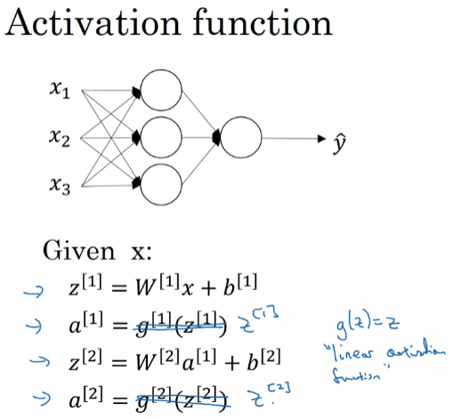

这是神经网络正向传播的方程，为什么我们不能直接去掉这个？去掉函数g，然后令 $a^{\left[1\right]}=z^{\left[1\right]}$，或者你可以令g(z)=z，对吧？这有时叫线性激活函数，更学术一点的名字是恒等激活函数，因为它们就直接把输入值输出了。

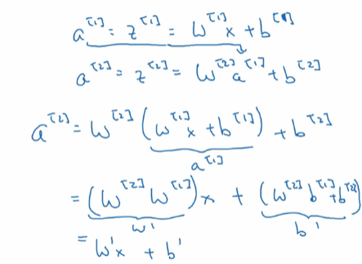

为了说明问题，我们看看 $a^{\left[2\right]}=z^{\left[2\right]}$ 会怎样。事实证明，如果你这样做，那么这个模型的输出y或ŷ不过是你输入特征x的线性组合。我们看前两个式子， $如果你令a^{\left[1\right]}=z^{\left[1 \right]}=W^{\left[1\right]}x+b$，然后 $a^{\left[2\right]}=z^{\left[2\right]}=W^{\left[2\right]}a^{\left[1\right]}+b^{\left[2\right]}$，如果你代入 $a^{\left[1\right]}$ 的定义，代进去，就发现 $a^{\left[2\right]}=W^{\left[2\right]}\left(W^{\left[1\right]}x+b^{\left[1\right]}\right)+b^{\left[2\right]}=\left(W^{\left[2\right]}W^{\left[1\right]}\right)x+(W^{\left[2\right]}b^{\left[1\right]}+b^{\left[2\right]})$，所以我们可以写成W'（$W^{\left[2\right]}W^{\left[1\right]}$），b'（$W^{\left[2\right]}b^{\left[1\right]}+b^{\left[2\right]}$），这其实就等于W'x+b'。

如果你要用线性激活函数，或者叫恒等激活函数，那么神经网络只是把输入线性组合再输出。我们稍后会谈到深度网络，有很多层的神经网络，很多隐藏层，事实证明，如果你使用线性激活函数或者如果没有激活函数，那么无论你的神经网络有多少层，一直在做的只是计算线性激活函数，所以不如直接去掉全部隐藏层。

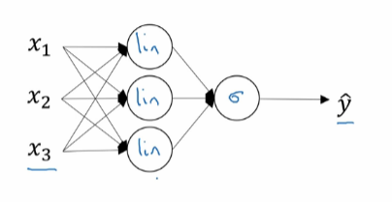

在我们简要提到的案例中，事实证明，如果你在这里用线性激活函数，在这里用Sigmoid函数，那这个模型的复杂度和没有任何隐藏层的标准逻辑Logistic回归是一样的，我懒得证明，但如果你愿意，可以自己证明一下。但要点在于，线性隐藏层一点用都没有，因为两个线性函数的组合本身就是线性函数，所以除非你引入非线性，那么你无法计算更有趣的函数，网络层数再多也不行。

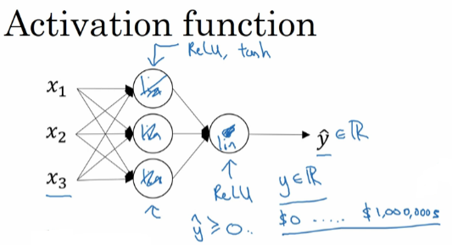

只有一个地方可以使用线性激活函数，g(z)=z，就是如果你要机器学习的是回归问题，所以y是一个实数，比如说，你想预测房地产价格，所以y是一个……不是0和1，而是一个实数，你知道房价是0美元一直到……能多贵就多贵，我也不知道能到多少，也许几百万美元，但不管你的数据集里房价是多少，y都是一个实值，那么用线性激活函数也许可行，所以你的输出y也是一个实数，从负无穷到正无穷。但这些隐藏单元不能用线性激活函数，它们可以用ReLU或者tanh或者带泄漏的ReLU或者别的东西。所以唯一可以用线性激活函数的地方通常就是输出层，除了这种情况，会在隐藏层用线性激活函数的可能除了与压缩有关的一些非常特殊的情况，那方面我不想深入讨论，在那之外，使用线性激活函数非常少见。当然实际上预测住房价格就像你在第一周的视频中看到的，也许甚至可以使用ReLU激活函数，这样你的所有ŷ都大于等于0。

我希望这样你就知道，为什么使用非线性激活函数对神经网络来说很关键。接下来，我们将开始谈论梯度下降，并在下一个视频中开始讨论梯度下降的基础，我想告诉你如何估计 如何计算单个激活函数的导数（斜率），我们继续下一个视频。

#### 3.8 激活函数的导数（Derivatives of activation functions）

当你对你的神经网络使用反向传播的时候，你真的需要计算激活函数的斜率或者导数，我们看看激活函数的选择，以及如何计算这些函数的斜率。

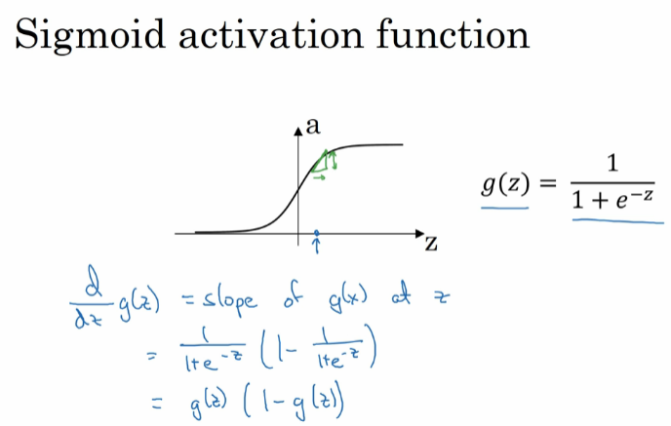

你可以看到很熟悉的sigmoid激活函数，所以对于任意给定的z值，也许这个z的函数会有某个斜率和导数与之对应。如果你这里画一条线，用高度除以宽度，这里有个小三角形，所以如果g(z)是sigmoid函数，那么函数的斜率就是 $\frac{d}{dz}g(z)$，我们从微积分知道，这就是g(x)在z处的斜率。如果你很熟悉微积分，知道怎么求导，如果你对sigmoid函数求导，那么你可以证明就等于这个公式（$\frac{1}{1+e^{-z}}(1-\frac{1}{1+e^{-z}})$）。再次 我不打算具体去算微积分。如果你对微积分很熟，可以暂停视频自己去证明。所以这等于g(z)·(1-g(x))，我们看看这个式子是否合理。

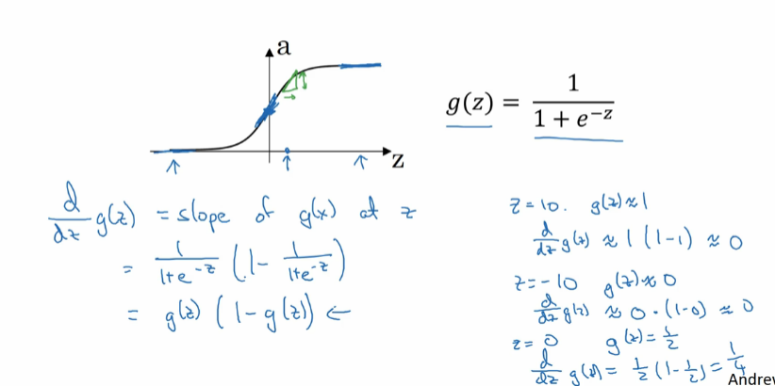

首先，如果z非常大，比如说z=10，那么g(z)就很接近1，左边的公式告诉我们， $\frac{d}{dz}g\left(z\right)≈1·(1-1)$，所以很接近0，这实际上是对的，因为当z很大的时候，斜率接近0。

相反如果z等于-10，在很远的位置，那么g(z)很接近0。所以按左边的公式，告诉我们 $\frac{d}{dz}g\left(z\right)≈g\left(z\right)=0·(1-0)$，所以这边也很接近0，所以是正确的。

最后在z=0处，g(z)= $\frac{1}{2}$，这就是sigmoid函数，所以导数就等于 $\frac{1}{2}·\left(1-\frac{1}{2}\right)=\frac{1}{4}$，可以证明这是正确的导数值或者z=0时正确的函数斜率。

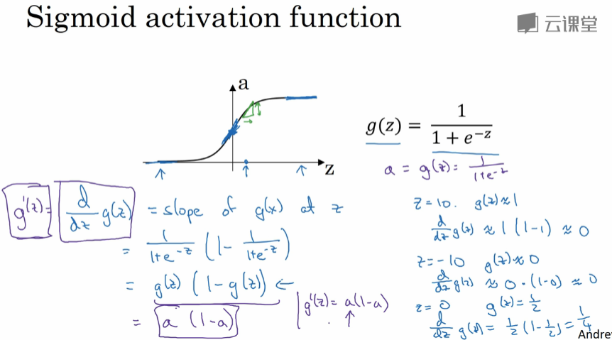

最后再介绍一个符号约定，有时我们不这样写，导数可以用g'(z)表示，所以在微积分中g'(z) 上面这一撇叫prime，所以g'(z)就表示在微积分中表示函数g对输入变量z的导数。然后在神经网络中，我们有 $a=g\left(z\right)=\frac{1}{1+e^{-z}}$，这个公式（$\frac{1}{1+e^{-z}}(1-\frac{1}{1+e^{-z}})$）就化简成a·(1-a)，所以有时在实现的时候，你可能会见到这种式子g'(z)=a·(1-a)，那就表示你知道g'表示导数，就等于这边的式子。然后这个公式的优点在于，如果你已经计算出a值了，那么用这个式子就可以很快算出g(z)的斜率，好，所以这是sigmoid激活函数的导数。

我们来看看tanh激活函数，和之前的讨论类似。 $\frac{d}{dz}g\left(z\right)$ 就是在特定点z上g(z)的斜率，如果你观察一下双曲正切函数的式子（$tanh⁡(z)=\frac{e^{z}-e^{-z}}{e^{z}+e^{-z}}$），如果你微积分学得不错，你就可以求导，并证明这个式子可以简化成 $\frac{d}{dz}g\left(z\right)=1-{\left(\tanh\left(z\right)\right)}^{2}$。我们可以用之前说的写法，我们将这个称为g'(z)。如果你想检查一下，这个公式有没有错，比如，如果z=10，那么tanh(z)会很接近1，这是从-1到1的函数，然后根据这个式子 g'(z)大概就是1-1²，所以g'(z)很接近0，所以当z很大的时候斜率接近0。相对来说，如果z很小，比如说z=-10，那么tan(z)就很接近-1，所以g'(z)就很接近1-(-1)，所以很接近1-1，很接近0。最后z=0处，tanh(z)就等于0，然后斜率实际上等于1，在z=0处tanh()函数斜率为1。

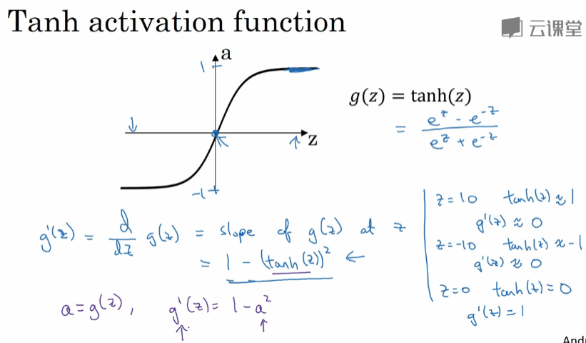

所以总结一下，如果a=g(z)，如果a=tanh(z)，那么导数g'(z)=1-a²。再次，如果你已经算出a的值了，那就可以用这个公式快速计算导数。

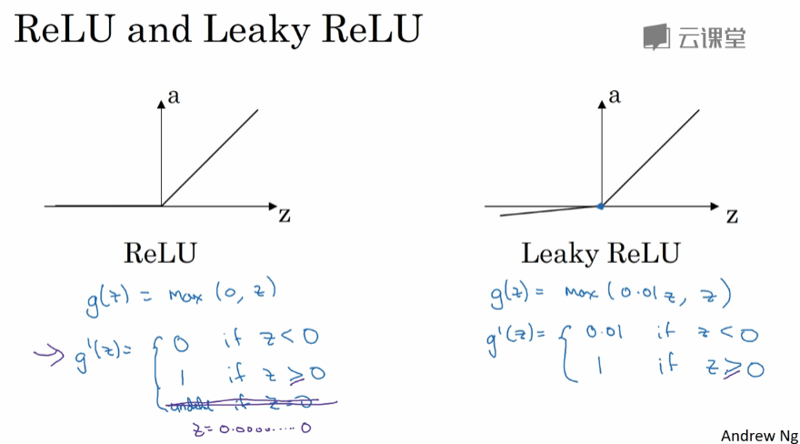

最后，我们看看如何计算，ReLU和带泄漏的ReLU激活函数的导数。

对于ReLU， $g(x)=max(0,z)$，如果z<0，导数就等于0，z>0，导数就等于1，然后在z精确等于0处，斜率是没有定义的。但如果你在软件中实现这个算法，可能数学上不是百分之百正确，但实际是能行的，如果z刚好在0，你可以令导数为1或者令导数为0，这其实无关紧要。如果你对优化术语很熟悉，g'就变成所谓的激活函数g(z)的次梯度，这样梯度下降法仍然有效。但是你可以这么想，z精确为0的概率非常非常小，所以你将z=0处的导数设成哪个值实际无关紧要，所以在实践中，人们一般这么定z的导数。

最后如果你在训练自己的网络时，带泄漏的ReLU激活函数的网络，那么 $g(z)=max(0.01z,z)$，所以z<0时，g'(z)=0.01，z>0，g'(z)=1，再次，z精确为0时的梯度技术上是没定义的，但你可以写一段代码去定义这个梯度，在z=0处令g'(z)为0.01或1，用哪个值其实无关紧要，你的程序也是能工作的。

掌握了这些式子，你应该计算这些激活函数的斜率或导数，现在我们有了这个基础工具，你就已经准备好如何在你的神经网络上实现梯度下降算法了，让我们来看下一个视频。

#### 3.9 神经网络的梯度下降法（Gradient descent for neural networks）

好，我想这是一个激动人心的视频。在此视频中，你将看到梯度下降算法的具体实现，如何处理单隐层神经网络，在这个视频中，我会给你提供所需的方程，来实现反向传播或者说梯度下降算法。在下一个视频，我会介绍更多推导，介绍为什么这特定的几个方程是精准的方程，可以针对你的神经网络实现梯度下降的正确方程。

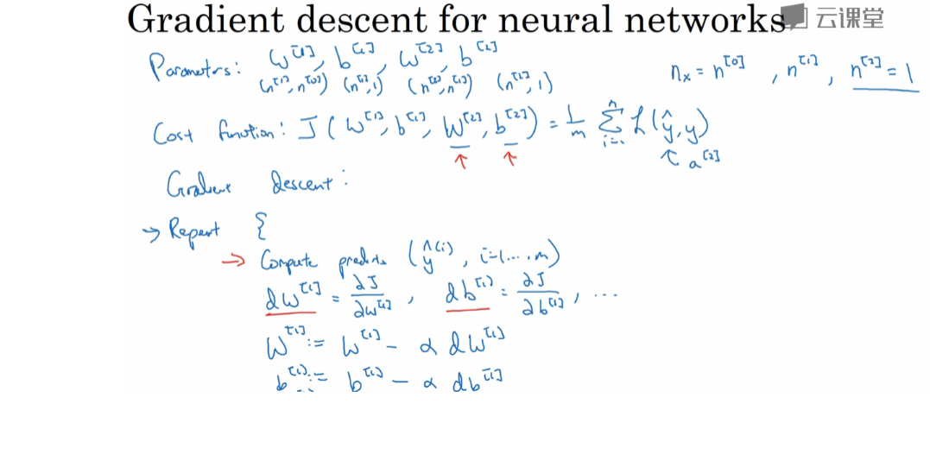

所以这是你的单隐层神经网络，会有这些参数 $W^{\left[1\right]}$， $b^{\left[1\right]}$， $W^{\left[2\right]}$ 和 $b^{\left[2\right]}$，要记住你还有个 $n_{x}$，有时也用 $n^{\left[0\right]}$ 表示有多少输入特征， $n^{\left[1\right]}$ 个隐藏单元， $n^{\left[2\right]}$ 个输出单元，在我们的例子中 我们只介绍过 $n^{\left[2\right]}$ 等于1的情况。那么矩阵 $W^{\left[1\right]}$ 维度就是($n^{\left[1\right]}$, $n^{\left[0\right]}$)， $b^{\left[1\right]}$ 就是 $n^{\left[1\right]}$ 维向量，所以你可以把它写成是($n^{\left[1\right]}$,1)维向量，就是一个列向量。 $W^{\left[2\right]}$ 的维度是($n^{\left[2\right]}$, $n^{\left[1\right]}$)，然后 $b^{\left[2\right]}$ 的维度就是($n^{\left[2\right]}$,1)，到目前为止，我们只见过 $n^{\left[2\right]}$ =1的例子。你只有一个隐藏单元，你还有一个神经网络的成本函数，目前而言，我假设你在做二元分类，在这种情况下，你的参数的成本是这么定的， $J\left(W^{\left[1\right]},b^{\left[1\right]},W^{\left[2\right]},b^{\left[2\right]}\right)=\frac{1}{m}\sum_{i=1}^{m}{L(ŷ,y)}$，所以这里L表示当你的神经网络预测出ŷ时的损失函数，所以这其实是个 $a^{\left[2\right]}$，然后基本真值标签等于y，损失函数可能就和之前做logistic回归完全一样。

所以要训练参数，你的算法需要做梯度下降。在训练神经网络时 随机初始化参数很重要，而不是初始化成全零，我们稍后会看到为什么会这样。当你把参数初始化成某些值之后，每个梯度下降循环都会计算预测值。

所以基本上，你要计算i=1到m的预测值ŷ，然后你需要计算导数，所以你需要计算 $dW^{\left[1\right]}$，然后我们看到成本函数对参数 $W^{\left[1\right]}$ 的导数，你需要计算另一个变量，就是 $db^{\left[1\right]}$，这是你的成本函数，对变量 $b^{\left[1\right]}$ 的导数或者说斜率。类似，还有对其他参数 $W^{\left[2\right]}$ 和 $b^{\left[2\right]}$ 的导数。将 $W^{\left[1\right]}$ 更新成 $W^{\left[1\right]}≔W^{\left[1\right]}-αdW^{\left[1\right]}$，然后 $b^{\left[1\right]}$ 更新成 $b^{\left[1\right]}=b^{\left[1\right]}-αdb^{\left[1\right]}$，然后 $W^{\left[2\right]}$ 和 $b^{\left[2\right]}$ 也类似，有时候我用:=，有时候用=，用哪种符号都行，所以这是梯度下降的一次迭代循环。然后你重复这些步骤很多次，直到你的参数看起来在收敛。

在以前的视频里，我讨论过如何计算预测值，如何计算输出，我们也看到如何用向量化方式去做，所以关键在于，如何计算这些偏导项， $dW^{\left[1\right]}$， $db^{\left[1\right]}$ 以及导数 $dW^{\left[2\right]}$ 和 $db^{\left[2\right]}$。我想做的是，给出你需要的公式，求这些导数的公式。而在下一个视频，这是一个可选的视频，会深入介绍，我们是怎么想出这些公式的。

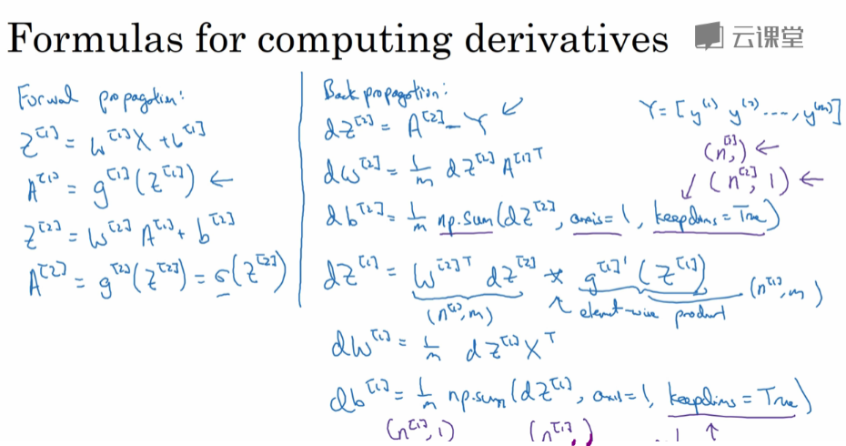

所以我再总结一下，正向传播的方程，所以你有 $z^{\left[1\right]}= W^{\left[1\right]} X + b^{\left[1\right]}$，然后 $A^{\left[1\right]}=g^{\left[1\right]}(Z^{\left[1\right]})$，然后 $z^{\left[2\right]}= W^{\left[2\right]} X + b^{\left[2\right]}$，最后这些公式都对整个训练集向量化， $A^{\left[2\right]}=g^{\left[2\right]}(Z^{\left[2\right]})$。再次 现在假设我们在做二元分类，那么这个激活函数其实应该是sigmoid函数，我就把它丢到这里，所以这是正向传播，或者你的神经网络从左到右正向传播计算。

接下来我们来计算导数，所以这是反向传播的步骤。需要计算 ${dz}^{\left[2\right]} = A^{\left[2\right]}-Y$（基本真值），这里要提醒一下，这些都针对所有样本向量化，所以矩阵Y是1×m矩阵，它将m个样本横向堆叠起来。那么结果这个 ${dW}^{\left[2\right]}=\frac{1}{m}{dZ}^{\left[2\right]}A^{\left[1\right]T}$。实际上，这三个方程和logistic回归的梯度下降非常相似，然后 ${db}^{\left[2\right]}=\frac{1}{m}np.sum({dZ}^{\left[2\right]},axis=1, keepdims=True)$，这里有个细节 np.sum是Python的numpy命令，用来对矩阵的一个维度求和，水平相加求和 ，而加上keepdims就是防止python直接输出这些古怪的秩为1的数组，它的维度是(n,)，所以加上keepdims = true，确保Python输出的是矩阵， ${db}^{\left[2\right]}$ 这个向量输出的维度是(n,1)，其实 技术上，这应该是($n^{\left[2\right]}$,1)，这种情况下，就是(1,1)，一个数字，所以也许没关系，但以后我们会看到真正需要考虑多维的情况。

到目前为止，我们所做的与Logistic回归非常相似，但当你开始计算反向传播时，你要计算这个 ${dz}^{\left[1\right]}=W^{\left[2\right]}{dz}^{\left[2\right]}*g^{{\left[1\right]}^{'}}(z^{\left[1\right]})$，所以这个量 $g^{{\left[1\right]}^{'}}$ 是你用的隐藏层的激活函数的导数，对于输出层我假设你正在使用Sigmoid函数进行二元分类，这已经包含在 ${dz}^{\left[2\right]}$ 的式子里了，这是逐个元素乘积（*），所以现在这里有个 $n^{\left[1\right]}×m$ 矩阵（$W^{\left[2\right]}{dz}^{\left[2\right]}$），而这里这个逐个元素的导数就是一个 $n^{\left[1\right]}×m$ 矩阵（$g^{{\left[1\right]}^{'}}(z^{\left[1\right]})$）。所以这个*乘积是两个矩阵的逐元素乘积。

最后 ${dW}^{\left[1\right]}=\frac{1}{m}{dZ}^{\left[1\right]}X^{T}$，然后 ${db}^{\left[1\right]}=np.sum(dZ^{\left[1\right]},axis=1, keepdims = True)$，之前如果 $n^{\left[2\right]}$ =1,那么keepdims可能没那么重要，这只是1×1 是一个实数，而这里 ${db}^{\left[1\right]}$ 是个 $n^{\left[1\right]}$ ×1向量。所以如果你想用Python用np.sum输出这个维度的矩阵，而不是形式很怪的一维数组，那样可能会把后面的计算步骤搞乱。还有一种办法是不需要用keepdims参数，但要显式的调用reshape 把np.sum输出结果写成矩阵形式，就是你希望db出现的矩阵形式。

所以这是正向传播一共有四个方程，而反向传播，我想有六个方程，我现在就直接写出这些式子。但在下一个可选视频里，我们来讲讲一些灵感来源，我们是如何导出反向传播算法的六个式子的，你们可以看看，也可以不看。不过总之，如果你要实现这些算法，你必须能够正确执行正向和反向传播运算，你必须能够计算所有需要的导数，用梯度下降法来学习神经网络的参数。你也可以直接实现这个算法，让它工作起来，而不去了解很多微积分知识，有很多成功的深度学习从业者是这样做的，但如果你想了解一下，可以看下一个视频，对这些式子的推导有个直观的了解。

#### 3.10 （选修）直观理解反向传播（Backpropagation intuition（Optional））

在上一个视频里你们学到了反向传播的式子，在这个视频中，我们看看它们的来源，这些式子是如何通过流程图推导出来的，这个视频可以不看，所以想看就看，不看也可以忽略，不看你也应该能够把作业完成。

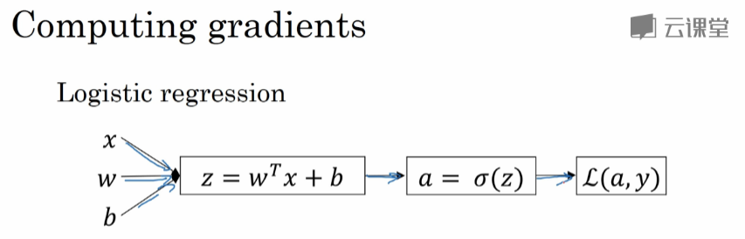

所以回想当时我们讨论logistic回归的时候，我们有这个正向传播步骤，其中我们计算z，然后a，然后损失函数。

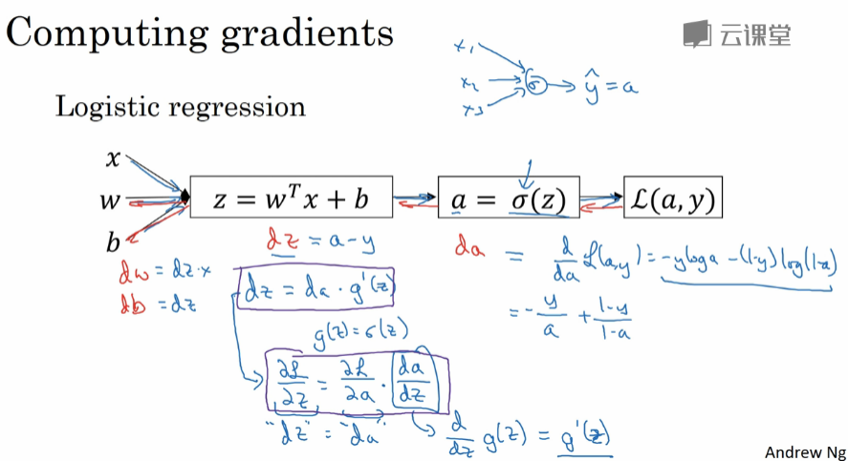

然后求导数，我们有这个反向步骤，我们可以首先计算da，然后计算dz，然后计算dW和db，所以损失函数的定义是 $L\left(a,y\right)=- ylog a - (1-y)log(1-a)$，所以如果你对微积分很熟悉，那么你求一下这个对a的导数，那就可以得到da的式子，所以 $da=-\frac{y}{a}+\frac{1-y}{1-a}$，如果我们进行具体的微积分运算，就得到 $-\frac{y}{a}+\frac{1-y}{1-a}$，直接用微积分对那个式子求导就能得到。

事实上，当你再往反向走一步，计算dz时，我们确实算出dz = a – y，我之前解释过。但事实上，使用微积分的链式法则， $dz=da·g'(z)$，其中g(z)=σ(z)，就是logistic回归中输出单元的激活函数。

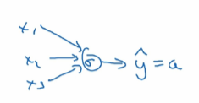

所以要记住，这还是logistic回归，这里我们有 $x_{1}$， $x_{2}$， $x_{3}$，这里只有一个sigmoid单元，可以得到ŷ，所以这里的激活函数是个sigmoid函数。另外插一句，对于那些熟悉微积分链式法则的人来说，得到这种形式的原因是a = σ(z)，所以 L对z的偏导，即 $\frac{∂L}{∂z}=\frac{∂L}{∂a}·\frac{da}{dz}$，这里a = σ(z)， $\frac{da}{dz}=\frac{d}{dz}g\left(z\right)=g'(z)$，所以在我们的代码中dz的式子就是这样的，就等于这个式子，在我们的代码中 $dz=da·g'(z)$，就是这样。要弄懂上面的推导，你必须熟悉微积分，特别是链式法则，但也不用太担心，我会尽量用直觉的方式去解释。最后计算出这个回归的dz，然后我们计算dW，这结果是 $dW=dz·x$ 和 $db=dz$。当你只有一个训练样本的时候，这就是logistic回归。

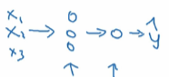

所以，当你计算神经网络的反向传播时，你做的计算很像这些，我们这里会算了两次，现在不是x直接连着输出单元， x先进入隐藏层，然后才连到输出单元，所以和我们这里的一步计算不同，我们这里有两步，这就像是双层神经网络。所以在这双层神经网络中，我们有一个输入层，隐藏层，还有一个输出层。

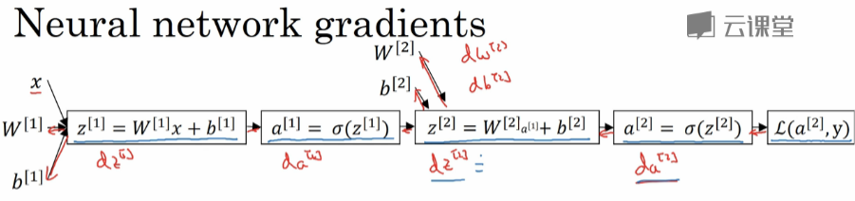

回忆一下计算步骤，首先用这个式子计算 $z^{\left[1\right]}$，然后计算 $a^{\left[1\right]}$，然后计算 $z^{\left[2\right]}$，并注意到 $z^{\left[2\right]}$ 也取决于参数 $W^{\left[2\right]}$ 和 $b^{\left[2\right]}$，然后从 $z^{\left[2\right]}$ 出发，计算 $a^{\left[2\right]}$，最后得到损失函数。

反向传播的做法是向后推算出 ${da}^{\left[2\right]}$，然后是 $dz^{\left[2\right]}$，然后你回去计算 $dW^{\left[2\right]}$ 和 $db^{\left[2\right]}$，然后反向计算 $da^{\left[1\right]}$， $dz^{\left[1\right]}$ 等等。我们不需要对输入x求导，因为监督学习的输入x是固定的，我们不是想优化x，所以我们就不求导了，至少对于监督学习，不会对x求导。

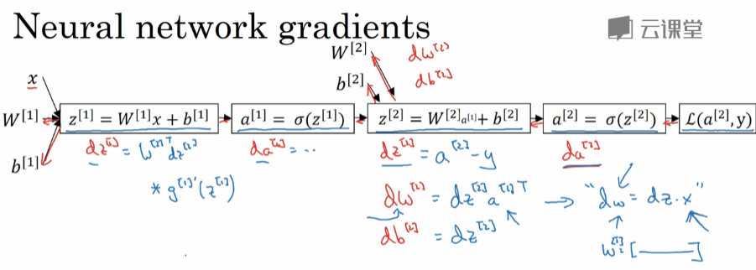

我们要跳过显式计算 ${da}^{\left[2\right]}$，如果你想的话，可以自己动笔算算 ${da}^{\left[2\right]}$，然后用它来计算 $dz^{\left[2\right]}$。但实际上，你可以将这两步合并成一步，最后你会得到 ${dz}^{\left[2\right]}= a^{\left[2\right]}-y$，和以前一样。我会在下面写出 ${dW}^{\left[2\right]}$ 和 ${db}^{\left[2\right]}$ 的式子，你得到 ${dW}^{\left[2\right]}= {dz}^{\left[2\right]}a^{\left[1\right]T}$，然后 ${db}^{\left[2\right]}= {dz}^{\left[2\right]}$，这一步与logistic回归是非常相似的。那个 $dw = dz·x$，不过现在 $a^{\left[1\right]}$ 扮演了x的角色，那有一个额外的转置运算，因为大写矩阵W和我们单个参数w的关系是 $W=[——]$，这里有个转置，对吧？因为W是一个行向量，在单一输出的logistic回归时是这样， ${dW}^{\left[2\right]}$ 就是这样，然而， W这里是一个列向量，所以 $a^{\left[1\right]}$ 需要转置一次，而这里，对于logistic回归 x不需要转置。这完成了反向传播的一半，那么，再次，如果你愿意你可以计算 $da^{\left[1\right]}$，虽然在实践中， $da^{\left[1\right]}$ 和 $dz^{\left[1\right]}$ 的计算通常合并成一步，所以你实际编程时用的是 ${dz}^{\left[1\right]}=W^{\left[2\right]T}dz^{\left[2\right]}*g^{{\left[1\right]}^{'}}(z^{\left[1\right]})$，*表示逐个元素乘积。

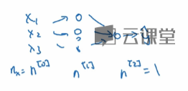

我们这里检查一下维度，如果你有这样一个新网络，这么输出y，如果你有 $n^{\left[0\right]}$, $n_{x}$ = $n^{\left[0\right]}$ 个输入特征， $n^{\left[1\right]}$ 个隐藏单元，还有 $n^{\left[2\right]}$。

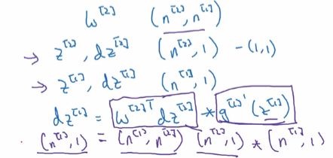

在我们的例子中只有一个输出单元，那么矩阵 $W^{\left[2\right]}$ 是($n^{\left[2\right]}$, $n^{\left[1\right]}$)维， $z^{\left[2\right]}$ 还有 ${dz}^{\left[2\right]}$ 就是($n^{\left[2\right]}$,1)维，当我们做二元分类时，就是1×1维度，然后 $z^{\left[1\right]}$ 和 ${dz}^{\left[1\right]}$ 一样都是($n^{\left[1\right]}$,1)维 对吧？要注意，对于任意变量foo和dfoo，它们的维度都是一样的，所以W和dW也有相同的维度。类似地，对于b和db，z和dz等等也一样。为了确保一切的维度互相匹配，我们有 ${dz}^{\left[1\right]}= W^{\left[2\right]T}{dz}^{\left[2\right]}* g^{{\left[1\right]}^{'}}(z^{\left[1\right]})$, *表示逐个元素乘积，和上面维度匹配。这是（${dz}^{\left[1\right]}$） $n^{\left[1\right]}$， $W^{\left[2\right]T}$ 转置， $W^{\left[2\right]}$ 转置之后，这就是 $(n^{\left[1\right]},n^{\left[2\right]})$ 维， ${dz}^{\left[2\right]}$ 就是($n^{\left[2\right]}$,1)维，然后这个（$g^{{\left[1\right]}^{'}}(z^{\left[1\right]})$）维度和 $z^{\left[1\right]}$ 相同，这也是($n^{\left[1\right]}$,1)维。这个维度有道理吧。($n^{\left[1\right]}$,1)维向量可以通过 $(n^{\left[1\right]},n^{\left[2\right]})$ 维矩阵乘以($n^{\left[2\right]}$,1)维矩阵得到，因为两个矩阵的乘积，可以得到一个($n^{\left[1\right]}$,1)维矩阵，这就变成 两个($n^{\left[1\right]}$,1)维向量的逐元素乘积，所以维度是匹配的。实现后向传播算法有个技巧，你必须确保矩阵的维度互相匹配，你可以想想不同矩阵的维度都是怎样的，包括 $W^{\left[1\right]}$， $W^{\left[2\right]}$， $z^{\left[1\right]}$， $z^{\left[2\right]}$， $a^{\left[1\right]}$， $a^{\left[2\right]}$ 等等，只要确定这些矩阵运算的维度互相匹配，有时候，这已经可以消除后向传播实现中的很多bug了。好，这就得到 ${dz}^{\left[1\right]}$。

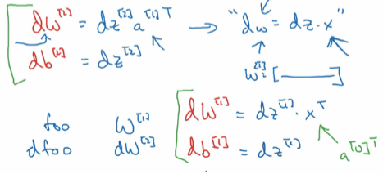

最后，把 $dW^{\left[1\right]}$ 和 ${db}^{\left[1\right]}$ 写出，我们应该把它们写在这里，但右边空间不够了， $dW^{\left[1\right]}$ 和 ${db}^{\left[1\right]}$ 由下式给出， $dW^{\left[1\right]}={dz}^{\left[1\right]} x^{T}$， ${db}^{\left[1\right]}={dz}^{\left[1\right]}$，你可能注意到这些式子和这些式子的相似性，这真的不是巧合，因为x扮演了 $a^{\left[0\right]}$ 的角色，所以 $x^{T}$ 就是 $a^{\left[0\right]T}$，那些方程式其实非常相似。

这样你们就理解反向传播是怎么推导的了，对于 ${dz}^{\left[2\right]}$， ${dW}^{\left[2\right]}$， ${db}^{\left[2\right]}$， ${dz}^{\left[1\right]}$， ${dW}^{\left[1\right]}$ 和 ${db}^{\left[1\right]}$，我们有六个关键方程，我们就把这两个方程拿过来，放到下一页，就在这里：

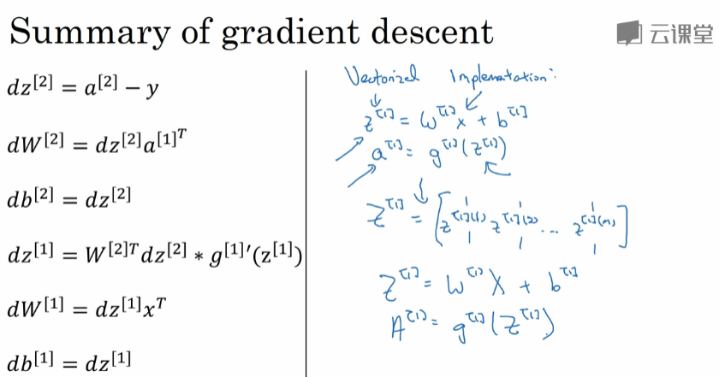

到目前为止，我们必须写出反向传播。如果你每次训练单个训练样本的话，但你应该不会意外，我们实际不会一个个样本算，我们要把所有训练样本向量化。我们记得正向传播的时候，我们一次处理一个样本，我们有这样的方程，比如， $z^{\left[1\right]}=W^{\left[1\right]}x+b^{\left[1\right]}，a^{\left[1\right]}= g^{\left[1\right]}(z^{\left[1\right]})$，为了向量化，我们把这些z堆叠起来，写成这样的列向量：

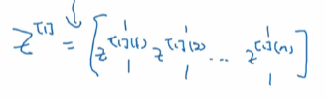

并把这个叫Z，我们发现将所有样本以列向量堆叠起来，然后定义这个的大写版本，我们就得到 $Z^{\left[1\right]}=W^{\left[1\right]}X+b^{\left[1\right]}$，还有 $A^{\left[1\right]}= g^{\left[1\right]}(Z^{\left[1\right]})$ 对吧？在本课中我们很注意符号约定，确保顺利将样本堆叠到矩阵里的各列，然后满足这种形式。

事实证明，如果你仔细推算这里的数学步骤，反向传播用的也是一样的技巧，所以向量化方程是这样的：

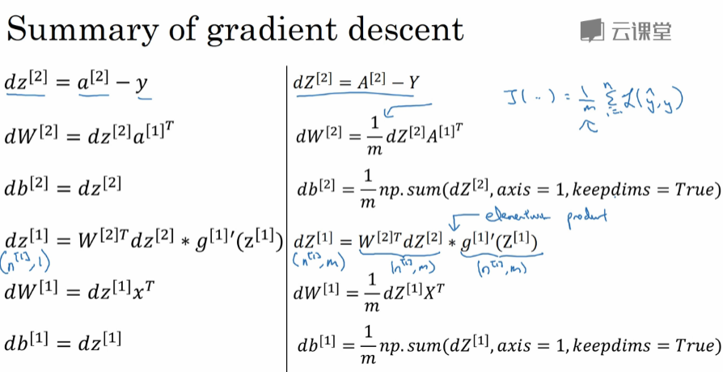

首先，如果这些dz代表不同的训练样本，然后堆叠起来，把它们作为矩阵的列向量堆叠起来，这两个（$a^{\left[2\right]}，y$）也一样，这就是向量化的实现，然后这就是定义（${dZ}^{\left[2\right]}=A^{\left[2\right]}-Y$）。

如何计算 ${dW}^{\left[2\right]}$， ${dW}^{\left[2\right]}=\frac{1}{m}{dZ}^{\left[2\right]}A^{\left[1\right]T}$，这里有个额外的 $\frac{1}{m}$，因为成本函数J， $J\left(…\right)=\frac{1}{m}\sum_{i=1}^{m}{L(ŷ,y)}$，计算导数时，我们有这个额外的 $\frac{1}{m}$ 项。

当我们计算Logistic回归的更新，那是对 ${db}^{\left[2\right]}$ 的更新， ${db}^{\left[2\right]}=\frac{1}{m}np.sum(dZ^{\left[2\right]},axis=1,keepdims=True)$。

然后 ${dZ}^{\left[1\right]}$ 是这样算的， ${dZ}^{\left[1\right]}= W^{\left[2\right]T}{dZ}^{\left[2\right]}* g^{{\left[1\right]}^{'}}(Z^{\left[1\right]})$，再次，*这是逐元素乘积，而之前，在上一张幻灯片里看到，（${dz}^{\left[1\right]}$）这是 $(n^{\left[1\right]},1)$ 维向量，现在，（${dZ}^{\left[1\right]}$）这是 $(n^{\left[1\right]},m)$ 维矩阵，这两者（$W^{\left[2\right]T}{dZ}^{\left[2\right]}、g^{{\left[1\right]}^{'}}(Z^{\left[1\right]}$）也是 $(n^{\left[1\right]},m)$ 维，所以这个星号就表示逐元素乘积。

然后最后，剩下的两个更新，应该不会很意外了， $dW^{\left[1\right]}={dZ}^{\left[1\right]} X^{T}$， ${db}^{\left[1\right]}=\frac{1}{m}np.sum(dZ^{\left[1\right]},axis=1,keepdims=True)$。

我希望本视频能让你们知道这些后向传播算法是怎么推导的，在所有机器学习领域中，我认为反向传播算法的推导实际上是我看过的最复杂的数学之一，它需要知道线性代数以及矩阵的导数，要用链式法则推导出来。如果你不是矩阵微积分的专家，使用这个步骤，你可以自己证明求导算法，但我认为实际上有很多深度学习实践者，看过的推导过程水平和本视频差不多，他们就已经掌握了这种直觉，并能够非常有效地实现该算法。你可以看看是否可以从头开始推导全部公式，这是最难的一部分数学，这是我在机器学习领域中看到的最难的推导之一。无论如何，只要你实现了这些方程，这就能用了，我想你也会有足够的直觉来调整并使其工作。

最后我还有一个细节想给大家分享，在你实现神经网络之前，如何初始化你的神经网络的权重。事实证明，初始化你的参数，不要全零，而是随机初始化，对于训练你的神经网络而言，这一点非常重要，在下一个视频中，你将会看到原因。

#### 3.11 随机初始化（Random Initialization）

当你训练神经网络时，随机初始化权重非常重要。对于logistic回归，可以将权重初始化为零，但如果将神经网络的各参数数组全部初始化为0，再使用梯度下降算法，那会完全无效，我们来看看为什么。

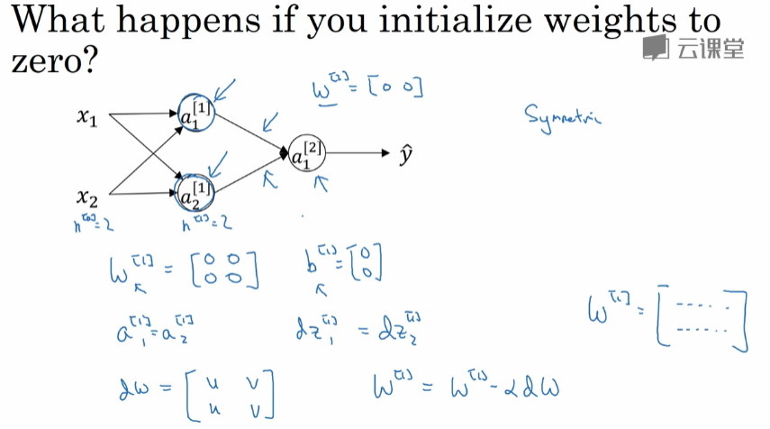

所以你有两个输入特征，所以 $n^{\left[0\right]}=$ 2，然后有两个隐藏单元，所以 $n^{\left[1\right]}$ =2，所以和隐藏层相关的矩阵 $W^{\left[1\right]}$ 是2×2的，假设你把它初始化成 $W^{\left[1\right]}=\left[\begin{matrix}0 & 0 \\ 0 & 0\end{matrix}\right]$，2×2矩阵，我们也令 $b^{\left[1\right]}=\left[\begin{matrix}0 \\ 0\end{matrix}\right]$。将偏置项b初始化为0实际上是可行的，但把W初始化成全零就成问题了。这种初始化形式的问题在于，你给网络输入任何样本，你的 $a_{1}^{\left[1\right]}$ 和 $a_{2}^{\left[1\right]}$ 是一样的，所以这两个激活函数完全一样，因为两个隐藏单元都在做完全一样的计算。

当你计算反向传播时，事实证明，出于对称性 $dz_{1}^{\left[1\right]}$ 和 $dz_{2}^{\left[1\right]}$ 也是相同的，这两个隐藏单元会以同样方式初始化。技术上，我说的就是，假设输出的权重也是一样的，所以 $W^{\left[2\right]}=\left[\begin{matrix}0 & 0\end{matrix}\right]$，但如果你以这种方式初始化神经网络，那么这个隐藏单元和这个隐藏单元就完全一样了，所以这就是所谓的完全对称，意味着节点计算完全一样的函数。

我们可以通过归纳法证明，每次训练迭代之后，两个隐藏单元仍然在计算完全相同的函数，因为很大一部分网络记忆dW是这样的一个矩阵， $dW=\left[\begin{matrix}u & v \\ u & v\end{matrix}\right]$，其中每行的数值都一样。然后我们执行一次权重更新，所以你计算一次权重更新 $W^{\left[1\right]}$ 更新为 $W^{\left[1\right]}=W^{\left[1\right]}-αdW$，你会发现每次迭代后 $W^{\left[1\right]}$ 的形式都是第一行和第二行完全一样。

所以是可以通过归纳法证明，如果你将W所有值初始化为0，那么因为两个隐藏单元一开始就在做同样的计算，两个隐藏单元对输出单元的影响也一样大，那么在一次迭代之后，同样的对称性依然存在。两个隐藏单位仍然是对称的，所以通过归纳两到三次迭代就可以证明，无论你训练神经网络多长时间，两个隐藏单元仍然在计算完全一样的函数。所以在这种情况下，多个隐藏单元真的没有意义，因为它们计算的都是同样的东西。

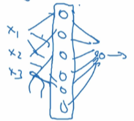

当然，对于更大的神经网络或者输入有三个特征或者隐藏单元的数目非常多，那么用类似的方法可以证明，这样的神经网络，如果你把所有权重都初始化成0，我就不把所有连线画出来了，那么所有隐藏单元都是对称的，不管你跑多久梯度下降，它们都在计算完全一样的函数，所以没有一点用处，因为你需要两个不同的隐藏单元去计算不同的函数。

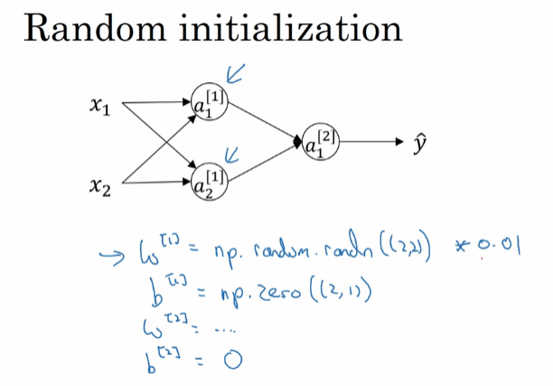

这个问题的解决方案是随机初始化所有参数，你应该这么做，你可以令 $W^{\left[1\right]}= np.random.randn\left(2,2\right)*0.01$，这可以产生参数为(2,2)的高斯分布随机变量，然后你再乘以一个很小的数字，比如0.01，所以你将权重初始化成很小的随机数。然后b……其实b完全没有这个对称性问题，所谓的破坏对称性问题，把b初始化成0是可以的， $b^{\left[1\right]}= np.zeros\left(\left(2,1\right)\right)$，因为只要W随机初始化，你一开始还是用不同的隐藏单元计算不同的函数，这里并不需要破坏对称性。然后类似地对于 $W^{\left[2\right]}$，你也可以随机初始化，还有 $b^{\left[2\right]}$ 你可以初始化成0。

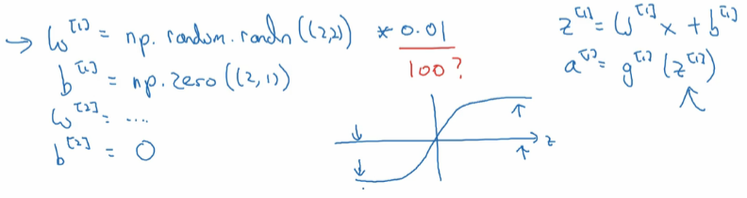

你可能会奇怪，这个常数（$W^{\left[1\right]}= np.random.randn\left(2,2\right)*0.01$）是什么地方来的，为什么是0.01 为什么不用100或1000之类的数字。实际上，我们通常喜欢把权重矩阵初始化成非常非常小的随机值，因为如果你用的是tanh或者sigmoid激活函数，或者你在输出层有一个sigmoid函数，那如果权重太大，当你计算激活函数值时，要记住 $z^{\left[1\right]}=W^{\left[1\right]}x+b^{\left[1\right]}$，然后 $a^{\left[1\right]}$ 是应用于 $z^{\left[1\right]}$ 的激活函数（$a^{\left[1\right]}=σ(z^{\left[1\right]})$），所以如果W很大，z就会很大，或者这些z值会很大（正）或者很小（负），所以在这种情况下，你最后可能落在这些tanh函数或者sigmoid函数的平缓部分，梯度的斜率非常小，意味着梯度下降法会非常慢，所以学习会很慢。

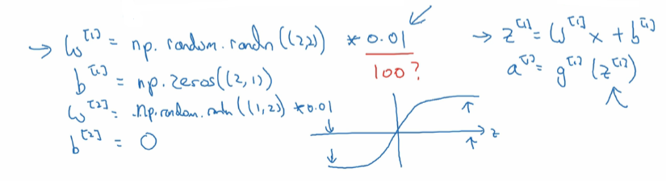

所以回顾一下，如果W太大，那么你就很可能在一开始训练时就落在z很大的区域，导致你的tanh或Sigmoid激活函数接近饱和，从而减慢学习速度。如果你的神经网络中没有任何sigmoid或者tanh激活函数，那问题可能没那么大，但如果你在做二元分类，你的输出单元是Sigmoid函数，那么你就不希望初始参数太大，所以用0.01是比较合理的，或者任意其他小数字。初始化 $W^{\left[2\right]}$ 也一样，可能用命令 $W^{\left[2\right]}=np.random.randn\left(1,2\right)*0.01$，我想这个例子中就是1×2，这个例子里乘以0.01。

所以实际上，有时有比0.01更好用的常数。但当你训练一个单隐层神经网络时，这是一个相对较浅的神经网络，没有太多的隐藏层，设为0.01应该还可以。但是当你训练一个很深的神经网络的时候，你可能要试试0.01以外的常数，在下周的材料中会谈一点，什么时候应该选用0.01以外的常数。但不管怎样，初始化参数一般都很小。

所以在这周的视频里，你知道如何设立单隐层神经网络，初始化参数，并用正向传播计算预测值，还有计算导数，然后使用梯度下降，反向传播。你们应该能够完成小测以及本周的编程练习，祝你们好运。我希望你开心有趣地完成练习，并期待在第4周的材料中见到你。

### 第四周 深层神经网络（Deep Neural Networks）

**理解深度学习中的关键计算，使用它们搭建并训练深层神经网络，并应用在计算机视觉中。**

#### 4.1 深层神经网络（Deep L-layer Neural network）

欢迎听讲第四周的课程，到现在为止你应该见过，单隐层神经网络中的前向和后向传播，以及logistic回归，并且也学了向量化和为什么随机初始化比较重要。如果你已经完成了之前的作业，我们也已经亲自实现过一些理念，所以到现在你应该已经看过大多数的实现深度神经网络的理念，这周我们将会学习如何把这些理念组合起来，从而实现你自己的深度神经网络模型。

因为这周的练习题目会更长，可能会需要更多时间完成，这周的视频会稍微剪短一些，所以你可以更快一点看完视频，就有更多的时间在之后做一个编程大作业，希望你能够搭建一个能让你引以为傲的深度学习模型。

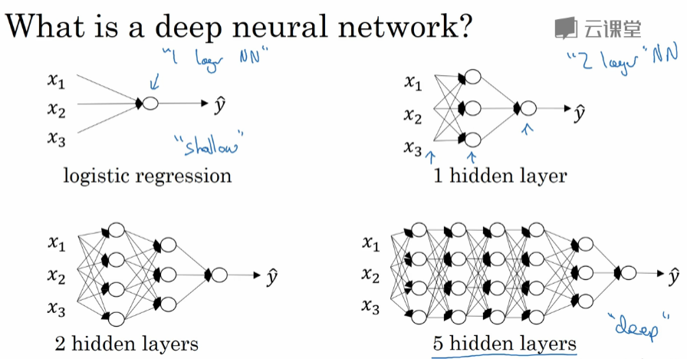

好，那么什么是深度学习网络，你已经学过logistic回归，并且见过单隐层神经网络了，这里有一个双隐藏层神经网络以及一个五隐藏层的神经网络的例子。我们说logistic回归是一个浅层模型，而这里的这个模型深要深得多。浅层或是深层是一个程度的问题，所以单隐层神经网络，这是（1 hidden layer）一个双层神经网络。要记住当我们数神经网络有几层的时候，我们不能把输入层数进去，只算上隐藏层的数量，还算上输出层，那么这就是个双层神经网络，还是比较浅的。但logistic回归更浅，技术层面上说logistic回归是单层神经网络。但是前几年在人工智能或机器学习社区中，大家发觉有些函数，只有非常深层的神经网络能够学习，而浅一些的模型通常无法学习。虽然处理任何具体问题的时候都会很难，预先准确地判断需要多深的神经网络，所以先试试看logistic回归是非常合理的做法，试一下单层，然后两层，然后把隐藏层数量当成另一个可以自由选择数值大小的超参数，然后在保留交叉验证数据上评估，或者用你自己的开发集评估，后面也会讲到这个。

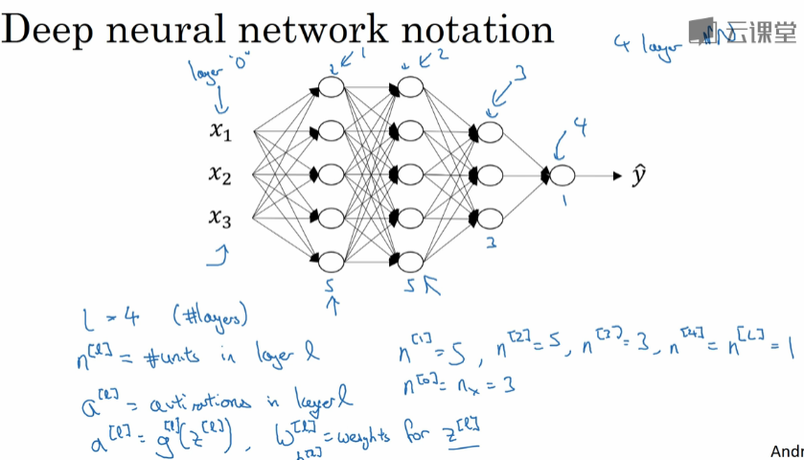

那我们现在来过一遍用来描述深度神经网络的符号，这里是一个一二三四，四层的有三个隐层的神经网络，然后隐藏层中的单元数目是5、5、3，然后有一个输出单元，那么我们要用的符号是大写的L，用来表示神经网络的层数，那这里L=4，也就是层数。

然后我们用 $n^{\left[l\right]}$ 来表示节点的数量或者小l层上的单元数量，所以当我们把输入层标为第0层的话，这是第1层，这是第2层，这是第3层，然后这是第4层。之后我们就有，举个例子 $n^{\left[1\right]}$，也就是第一个隐藏层，单元数等于5，因为这儿我们有5个隐藏单元，即 $n^{\left[1\right]}=5$。再一个我们来看看 $n^{\left[2\right]}$，也就是第二隐藏层的单元数，这里也等于5，即 $n^{\left[2\right]}=5$。 $n^{\left[3\right]}=3$ 以及 $n^{\left[4\right]}$ 也就是 $n^{\left[L\right]}$，这个输出单元数等于1，即 $n^{\left[4\right]}=n^{\left[L\right]}=1$，因为这里我们的L等于4。那我们也得有输入层， $n^{\left[0\right]}$ 也就是 $n_{x}=3$。

好咯，那么这些就会是我们之后会用到的用来描述各个层中节点数的符号，对于各个第l层，会用 $a^{\left[l\right]}$ 来表示l层中的激活函数，那么我们一会儿就会看到在前向传播中你最后要算的， $a^{\left[l\right]}$ 是激活函数 $g^{\left[l\right]}(z^{\left[l\right]})$，激活函数也会用层数l来标注。然后我们用 $W^{\left[l\right]}$ 来表示在 $a^{\left[l\right]}$ 中计算 $z^{\left[l\right]}$ 值的权重， $z^{\left[l\right]}$ 方程里的 $b^{\left[l\right]}$ 也一样。

最后总结一下符号约定，输入特征用x表示，但x也是第0层的激活函数，那么 $a^{\left[0\right]}=x$。最后一层的激活函数， $a^{\left[L\right]}=ŷ$，就是说 $a^{\left[L\right]}$ 等于预测输出，也就是这个神经网络预测出来的ŷ。

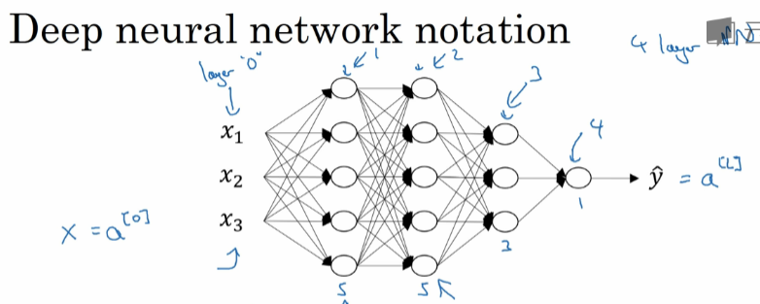

那么现在你知道一个深度神经网络是啥样的了，以及我们在深度网络中会用到的用来计算的符号约定。好了，我知道这个视频里我讲了好多符号，如果你偶尔忘记一些符号的意思，我们也在课程网站上贴了解释符号约定的资料，你就可以随时查看这些不同的符号表示什么。接下来我会描述一下在这类网络中前向传播是啥样的，让我们进入下一个视频。

#### 4.2 深层网络中的前向传播（Forward Propagation in a Deep Network）

上个视频我们讨论了什么是深度神经网络，也谈过我们用来描述这种网络的符号约定。在这个视频里你会看到，如何在深度网络中灵活应用正向和反向传播。

跟以前一样，我们先来看看对其中一个训练样本x，该怎么应用正向传播，之后我们会讨论向量化的版本，也就是当你想要，对整个训练集应用正向传播的时候。

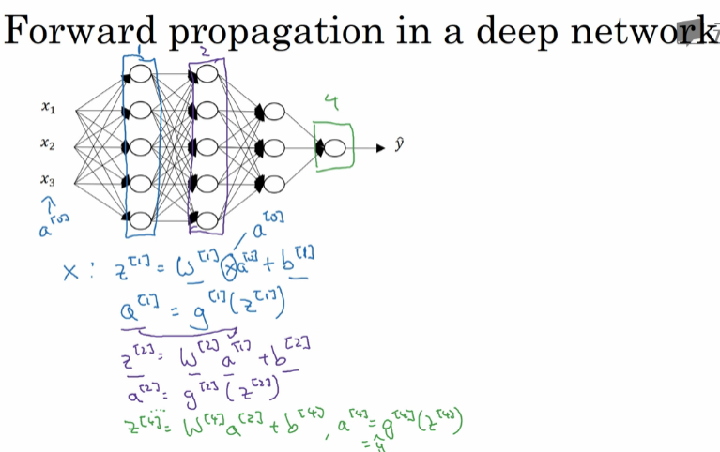

假设这里有一个训练样本x，这就是你该怎么计算第一层的激活单元，在第一层里需要计算 $z^{\left[1\right]}=W^{\left[1\right]}x+b^{\left[1\right]}$，那么 $W^{\left[1\right]}$ 和 $b^{\left[1\right]}$ 就是对第一层的激活单元产生影响的参数，这就是神经网络的第一层。然后你要计算这一层的激活函数， $a^{\left[1\right]}=g^{\left[1\right]}(z^{\left[1\right]})$，那么激活函数g的指标取决于所在的层数，在第一层的情况下上标就是1，当你已经计算好了第一层的激活函数。

第二层会怎么样呢？就是这层（紫色部分），这里你需要计算 $z^{\left[2\right]}=W^{\left[2\right]}a^{\left[1\right]}+b^{\left[2\right]}$，然后第二层的激活函数，就是权重矩阵乘以第一层的输出值，也就是这个值（$a^{\left[1\right]}$）加上第二层的偏置向量，然后 $a^{\left[2\right]}=g^{\left[2\right]}(z^{\left[2\right]})$，第二层就算好了，后面几层以此类推。

直到你算到第四层，也就是输出层，这里 $z^{\left[4\right]}=W^{\left[4\right]}a^{\left[3\right]}+b^{\left[4\right]}$，这一层的参数乘以前一层的激活函数，再加上偏置向量，类似地 $a^{\left[4\right]}=g^{\left[4\right]}(z^{\left[4\right]})$，然后结果就是想要估算的ŷ的值。

有一点需要注意的是，x在这里也等于 $a^{\left[0\right]}$，因为输入特征向量x也是第0层的激活单元，所以我们把x划掉，然后写上 $a^{\left[0\right]}$，即 $z^{\left[1\right]}=W^{\left[1\right]}a^{\left[0\right]}+b^{\left[1\right]}$ 然后这些等式基本上看起来就一样了。

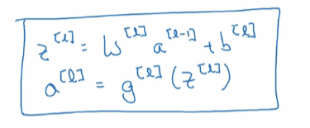

基本规律就是 $z^{\left[l\right]}=W^{\left[l\right]}a^{\left[l-1\right]}+b^{\left[l\right]}$，这一层的激活函数就是 $a^{\left[l\right]}=g^{\left[l\right]}\left(z^{\left[l\right]}\right)$，以上就是所有正向传播的公式了。那么我们已经过了一遍针对一个训练样本的过程，接下来看看怎么用向量化的方法训练整个训练集，公式其实都差不多。

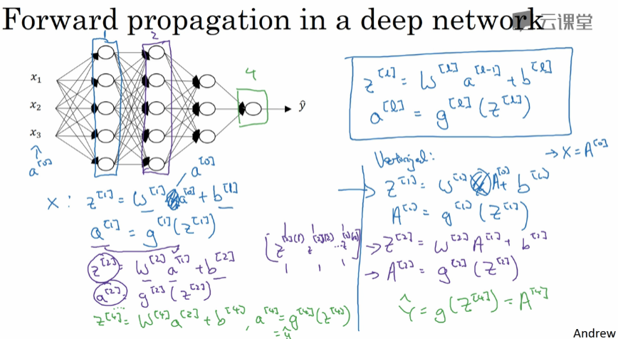

第一层是 $Z^{\left[1\right]}=W^{\left[1\right]}X+b^{\left[1\right]}$， $A^{\left[1\right]}=g^{\left[1\right]}(Z^{\left[1\right]})$，要记得X等于 $A^{\left[0\right]}$，这些其实只是把训练样本写成列向量叠在一起，你就可以把X划掉在这里写上 $A^{\left[0\right]}$，即 $Z^{\left[1\right]}=W^{\left[1\right]}A^{\left[0\right]}+b^{\left[1\right]}$

接下来的一层也是同样， $Z^{\left[2\right]}=W^{\left[2\right]}A^{\left[1\right]}+b^{\left[2\right]}$，然后 $A^{\left[2\right]}=g^{\left[2\right]}(Z^{\left[2\right]})$，我们要做的只是在把所有的z或者a向量叠起来， $\left[\begin{matrix}| & | & … & | \\ z^{\left[2\right]\left(1\right)} & z^{\left[2\right]\left(2\right)} & … & z^{\left[2\right]\left(m\right)} \\ | & | & … & |\end{matrix}\right]$，把它们写成列向量叠起来 构成矩阵Z。矩阵A做法也一样，也就是把所有的训练样本写成列向量，从左到右叠起来。

向量化之后，你可以得到 $\hat{Y}=g^{\left[4\right]}\left(Z^{\left[4\right]}\right)=A^{\left[4\right]}$，那就是把所有的训练样本的预测值水平地叠在一块儿。

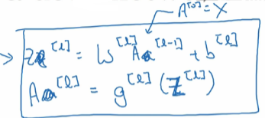

来总结一下用到的符号，我会在这上面修改一些东西，这种写法我们可以换掉小写的z和a，换成对应的大写符号，就能得到一个同时针对整个训练集的向量化的正向传播算法步骤，其中 $A^{\left[0\right]}$ 就是X。

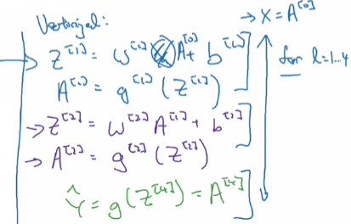

现在如果你回顾一下向量化的全过程，其实就是一个for循环，for循环 i从1到4，for循环 i等于1到大写L，然后你去计算第一层的激活函数，接着算第2、3、4层，所以看起来是个for循环。我猜你在用代码实现自己的网络时，通常是不想用显式for循环的，但是在这个情况下除了显式for循环，并没有更好的办法，所以当我们在实现正向传播的时候，用for循环也是可以的，它可以计算第一层的激活函数，然后按顺序算好第2、3、4层等等，应该没有人能用除了for循环以外更好的方法来一层层地计算1到L，也就是从输入层到输出层的整个神经网络，这个地方用显式for循环是可以的。

那么深度神经网络就讲的差不多了，还有如何在这些网络中使用正向传播。如果其中的过程你觉得很眼熟，那是因为这些步骤其实非常类似于单隐藏层的神经网络的步骤，只不过是多重复几遍。事实上，我们在实现深度神经网络的过程中想增加得到没有bug的程序的概率...其中一个方法，需要非常仔细和系统化地去思考矩阵的维数，我在自己debug的时候，通常会拿出一张纸，一边很仔细地过一遍我在操作的矩阵的维数，在下一个视频里，我会详细地解释具体怎么做。

#### 4.3 核对矩阵的维数（Getting your matrix dimensions right）

当实现深度神经网络的时候，其中一个我常用的检查代码是否有错的方法是拿出一张纸，然后过一遍算法中矩阵的维数，下面我会给大家展示具体怎么做，希望也能帮助大家更容易地实现自己的深度网络。

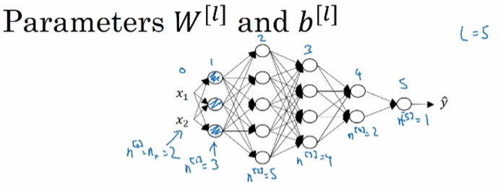

这里L等于5，除去输入层以外数下来，总共有5层，总共4个隐藏层，1个输出层。如果你想实现正向传播，第一步是 $z^{\left[1\right]}=W^{\left[1\right]}x+b^{\left[1\right]}$，我们现在可以先忽略掉偏置项b，只关注参数W。这里的第一隐藏层有3个隐藏单元。请看图上，我标一下0、1、2、3、4、5层，我们可以用上个视频的符号约定，第一层隐藏单元数是 $n^{\left[1\right]}$，所以 $n^{\left[1\right]}=3$，接下来是 $n^{\left[2\right]}=5$， $n^{\left[3\right]}=4$， $n^{\left[4\right]}=2$ 以及 $n^{\left[5\right]}=1$。到目前为止我们只看到过只有一个输出单元的神经网络，在之后的课程里我们也会学有多个输出单元的神经网络，最后回到输入层， $n^{\left[0\right]}=n_{x}=2$。

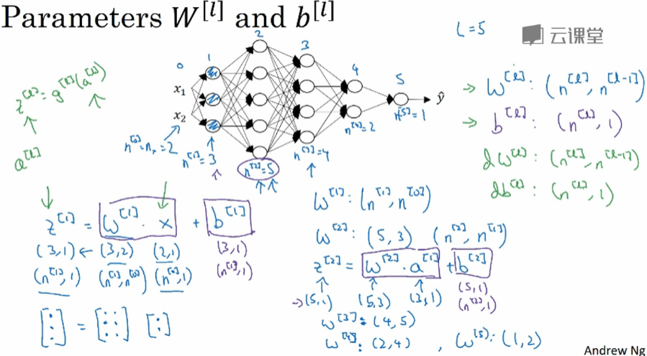

然后我们来看看z，W和x的维数，z是第一个隐层的激活函数向量，这里z维度是（3,1），也就是一个三维的向量，我也可以写成($n^{\left[1\right]}$,1)维向量，($n^{\left[1\right]}$,1)维度的矩阵，在这个情况下就是(3,1)。

接着来看输入特征x，x在这里有2个输入特征，所以x的维度是(2,1)，归纳起来x的维度是($n^{\left[0\right]}$,1)。

所以我们需要 $W^{\left[1\right]}$ 这个矩阵能够实现这样的结果，也就是当我们用 $W^{\left[1\right]}$ 乘以一个($n^{\left[0\right]}$,1)向量时，我们会得到一个($n^{\left[1\right]}$,1)的向量。所以你有一个三维的向量，它等于某个向量乘以一个二维向量，所以根据矩阵乘法法则，会得到一个3×2矩阵，因为(3,2)矩阵乘以(2,1)矩阵或者向量，你会得到一个(3,1)的向量。稍微概括一下结果，会是一个($n^{\left[1\right]},n^{\left[0\right]}$)维度的矩阵。然后我们需要考虑一下为什么， $W^{\left[1\right]}$ 的维度会是($n^{\left[1\right]},n^{\left[0\right]}$)，总结起来 $W^{\left[l\right]}$ 的维度必须是($n^{\left[l\right]},n^{\left[l-1\right]}$)。

举个例子，这里 $W^{\left[2\right]}$ 的维度， $W^{\left[2\right]}$ 的维度必需得是(5,3)，也就是($n^{\left[2\right]},n^{\left[1\right]}$)，因为我们需要用 $z^{\left[2\right]}=W^{\left[2\right]}a^{\left[1\right]}+b^{\left[2\right]}$，再次，我们先不管偏置项b，所以在这个情况下， $a^{\left[1\right]}$ 结果得是(3,1)，也就是说这个（$z^{\left[2\right]}$）必须是(5,1)，那么这个（$W^{\left[2\right]}$）矩阵必须是(5,3)。

类似地， $W^{\left[3\right]}$ 的维度，维度是($n^{\left[3\right]},n^{\left[2\right]}$)，结果就是(4,5)。而 $W^{\left[4\right]}$ 是(2,4)， $W^{\left[5\right]}$ 是(1,2)。

好，做这种运算时一般要检查的公式是，在实现第l层中矩阵的时候， $W^{\left[l\right]}$ 矩阵的维度会是($n^{\left[l\right]},n^{\left[l-1\right]}$)。

现在再来看向量b的维度， $b^{\left[1\right]}$ 是一个(3,1)向量，如果你要做向量加法，你必须再加上同样(3,1)维度的向量，或者在这个例子中（$b^{\left[2\right]}$），你需要加上这个维度是(5,1)，这个向量（$W^{\left[2\right]}a^{\left[1\right]}$）必须是(5,1)才能做向量加法，我在这用方块标出来它们本身都是(5,1)的向量。

所以再概括一下，在这个例子中左边这个 $b^{\left[1\right]}$ 是($n^{\left[1\right]},1$)，那是(3,1)。在第二个例子中是($n^{\left[2\right]},1$)。一般来说 $b^{\left[l\right]}$ 的维度应该是($n^{\left[l\right]},1$)。

希望这两个式子能帮助检查你的矩阵W的维度以及你的向量b的维度，当然了你如果在实现反向传播的话，那么dW的维度应该和W的维度相同，所以dW应该和W有相同维度，然后db会和b的维度一样。我们还需要注意检查 $z^{\left[l\right]}$、x 和 $a^{\left[l\right]}$ 的维度，还没怎么讲到，但是因为 $z^{\left[l\right]}=g^{\left[l\right]}(a^{\left[l\right]})$，那么在这类网络中z和a的维度应该相等。

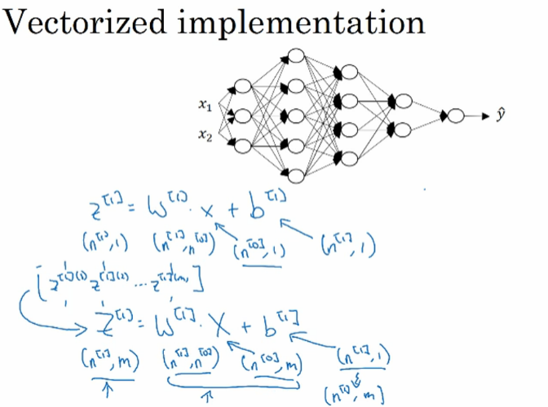

依照惯例我们接下来看看向量化的实现过程，这样就可以同时作用于多个样本，即使实现过程已经向量化了，W、b、dw和db的维度应该始终是一样的。但是Z、A以及X的维度会在向量化后发生变化，所以之前的情况 $z^{\left[1\right]}=W^{\left[1\right]}x+b^{\left[1\right]}$，在那个情况下维度分别是（$z^{\left[1\right]}$）($n^{\left[1\right]}$],1)，这是（$W^{\left[1\right]}$）($n^{\left[1\right]},n^{\left[0\right]}$)， x的维度是($n^{\left[0\right]}$],1)， $b^{\left[1\right]}$ 的维度是($n^{\left[1\right]}$,1)。

现在当一切向量化之后， $Z^{\left[1\right]}=W^{\left[1\right]}X+b^{\left[1\right]}$，现在 $Z^{\left[1\right]}$ 是从每一个单独的z^[1]的值叠加得到的， $\left[\begin{matrix}| & | & … & | \\ z^{\left[1\right]\left(1\right)} & z^{\left[1\right]\left(2\right)} & … & z^{\left[1\right]\left(m\right)} \\ | & | & … & |\end{matrix}\right]$，出来的结果就是 $Z^{\left[1\right]}$，所以 $Z^{\left[1\right]}$ 的维度不再是($n^{\left[1\right]}$],1)，维度变成($n^{\left[1\right]}$],m)，其中m是训练集大小。 $W^{\left[1\right]}$ 的维度还是一样的，还是($n^{\left[1\right]},n^{\left[0\right]}$)。不过X不再是($n^{\left[0\right]}$],1)，而是把所有训练样本水平叠在一块儿，现在的维度是($n^{\left[0\right]}$],m)。你会发现当你把一个($n^{\left[1\right]},n^{\left[0\right]}$)矩阵乘以一个($n^{\left[0\right]}$],m)矩阵，你会得到一个($n^{\left[1\right]}$],m)的矩阵。

最后一点关于 $b^{\left[1\right]}$ 的细节，就是 $b^{\left[1\right]}$ 的维度还是($n^{\left[1\right]}$],1)，但是当你把这个加上b的时候，再用一下Python的broadcasting会复制成一个($n^{\left[1\right]}$],m)的矩阵，然后逐个元素相加。

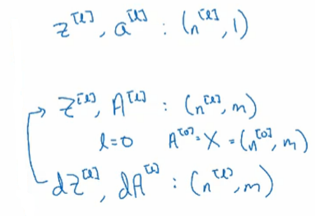

在上一页幻灯片里我们已经说过，W、b、dW和db的维度，在之前那一页 $z^{\left[l\right]}$ 和 $a^{\left[l\right]}$ 的维度，应该是($n^{\left[l\right]},1$)，在现在这页要改成大写的 $Z^{\left[l\right]}$ 和 $A^{\left[l\right]}$ 维度相应变成($n^{\left[l\right]},m$)，还有个特别情况就是当l等于0时，对应的 $A^{\left[0\right]}$，也就等于输入特征向量X， $A^{\left[0\right]}$ 的维度应该是($n^{\left[0\right]},m$)。当然如果你在实现反向传播的话，我们会发现在计算了dZ和dA之后，会发现它们的维度跟Z和A是一样的。

我希望刚刚举的例子，能帮助大家搞清楚需要用代码实现的各个矩阵的维度。如果你想做深度神经网络的反向传播，在你写代码的时候，一定要确认所有的矩阵维数是前后一致的，这会大大地帮助你排除一些bug的来源，希望作业也能帮助你真正弄明白不同矩阵的维度。当你自己去实现深度神经网络时，如果你非常清晰地知道各个矩阵和向量的维度，这会帮助你排除程序里的一些错误，起码对我自己调试的时候发现很管用。

那么我们之前已经看过一些如何在神经网络里实现正向传播算法了，机智的你一定很好奇为什么深度神经网络这么好用，又为什么它们就是比浅层一些的模型好用，在下一个视频里我们会探讨一下这个问题。

#### 4.4 为什么使用深层表示？（Why deep representations?）

我们都知道深度神经网络能解决好多问题，其实并不需要很大的神经网络，但是得有深度，得有比较多的隐藏层，这是为什么呢？我们一起来看几个例子来帮助理解，为什么深度神经网络会很好用。

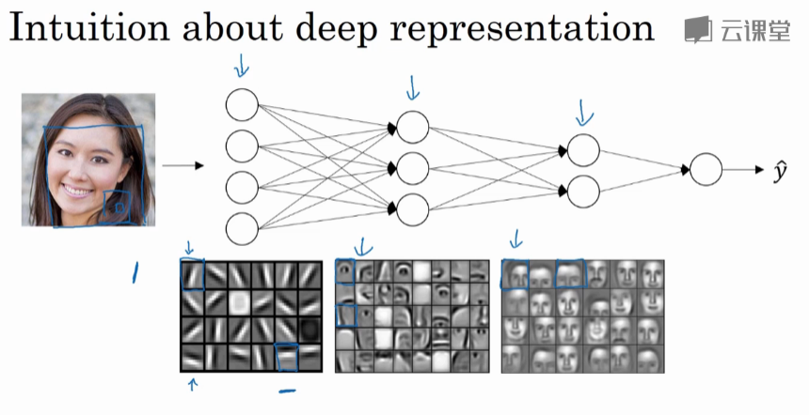

首先，深度网络究竟在计算什么？如果你在建一个人脸识别或是人脸检测系统，深度神经网络所做的事就是，当你输入一张脸部的照片，然后你可以把深度神经网络的第一层，当成一个特征探测器(feature detector)或者边缘探测器(edge detector)。在这个例子里，我会建一个大概有20个隐藏单元的深度神经网络，是怎么针对这张图计算的。隐藏单元就是这些图里这些小方块（第一张大图），举个例子，这个小方块（第一行第一列）就是一个隐藏单元，它会去找这张照片里“|”边缘的方向。那么这个隐藏单元（第四行第四列），可能是在找（“—”）水平向的边缘在哪里。之后的课程里，我们会讲专门做这种识别的卷积神经网络，到时候会细讲，为什么小单元是这么表示的。你可以先把神经网络的第一层当作看图，然后去找这张照片的各个边缘。我们可以把照片里组成边缘的像素们放在一起看，然后它可以把被探测到的边缘组合成面部的不同部分（第二张大图）。比如说，可能有一个神经元会去找眼睛的部分，另外还有别的在找鼻子的部分，然后把这许多的边缘结合在一起，就可以开始检测人脸的不同部分。最后再把这些部分放在一起，比如鼻子眼睛下巴，就可以识别或是探测不同的人脸（第三张大图）。

你可以直觉上把这种神经网络的前几层当作探测简单的函数，比如边缘，之后把它们跟后几层结合在一起，那么总体上就能学习更多复杂的函数。这些图的意义，我们在学习卷积神经网络的时候再深入了解。还有一个技术性的细节需要理解的是，边缘探测器其实相对来说都是针对照片中非常小块的面积。就像这块（第一行第一列），都是很小的区域。面部探测器就会针对于大一些的区域，但是主要的概念是，一般你会从比较小的细节入手，比如边缘，然后再一步步到更大更复杂的区域，比如一只眼睛或是一个鼻子，再把眼睛鼻子装一块组成更复杂的部分。

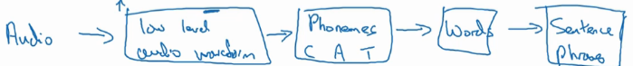

这种从简单到复杂的金字塔状表示方法或者组成方法，也可以应用在图像或者人脸识别以外的其他数据上。比如当你想要建一个语音识别系统(speech recognition system)的时候，需要解决的就是如何可视化语音，比如你输入一个音频片段，那么神经网络的第一层可能就会去先开始试着探测比较低层次的音频波形的一些特征，比如音调是变高了还是低了，分辨白噪音，咝咝咝的声音，或者音调，可以选择这些相对程度比较低的波形特征，然后把这些波形组合在一起就能去探测声音的基本单元。在语言学中有个概念叫做音位，比如说单词ca，c的发音，“嗑”就是一个音位，a的发音“啊”是个音位，t的发音“特”也是个音位，有了基本的声音单元以后，组合起来，你就能识别音频当中的单词，单词再组合起来就能识别词组，再到完整的句子。

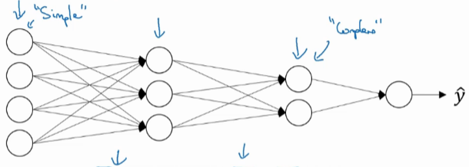

所以深度神经网络的这许多隐藏层中，较早的前几层能学习一些低层次的简单特征，等到后几层，就能把简单的特征结合起来，去探测更加复杂的东西。比如你录在音频里的单词、词组或是句子，然后就能运行语音识别了。同时我们所计算的之前的几层，也就是相对简单的输入函数，比如图像单元的边缘什么的。到网络中的深层时，你实际上就能做很多复杂的事，比如探测面部或是探测单词、短语或是句子。

有些人喜欢把深度神经网络和人类大脑做类比，这些神经科学家觉得人的大脑也是先探测简单的东西，比如你眼睛看得到的边缘，然后组合起来才能探测复杂的物体，比如脸。这种深度学习和人类大脑的比较，有时候比较危险。但是不可否认的是，我们对大脑运作机制的认识很有价值，有可能大脑就是先从简单的东西，比如边缘着手，再组合成一个完整的复杂物体，这类简单到复杂的过程，同样也是其他一些深度学习的灵感来源，之后的视频我们也会继续聊聊人类或是生物学理解的大脑。

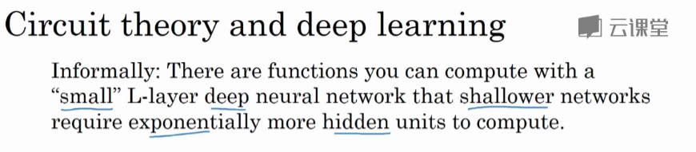

另外一个，关于神经网络为何有效的理论，来源于电路理论，它和你能够用电路元件计算哪些函数有着分不开的联系。根据不同的基本逻辑门，譬如与门、或门、非门。在非正式的情况下，这些函数都可以用相对较小，但很深的神经网络来计算，小在这里的意思是隐藏单元的数量相对比较小，但是如果你用浅一些的神经网络计算同样的函数，也就是说在我们不能用很多隐藏层时，你会需要成指数增长的单元数量才能达到同样的计算结果。

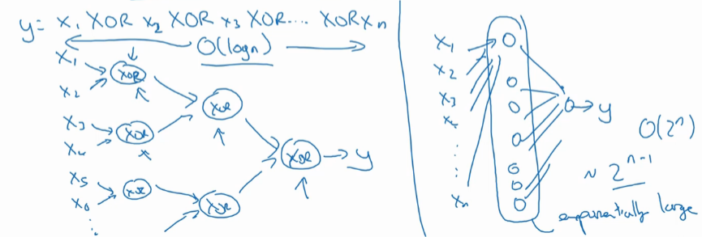

我再来举个例子，用没那么正式的语言介绍这个概念。假设你想要对输入特征计算异或或是奇偶性，你可以算 $x_{1}$ XOR $x_{2}$ XOR $x_{3}$ XOR …… $x_{n}$，假设你有n或者 $n_{x}$ 个特征，如果你画一个异或的树图，先要计算 $x_{1}$， $x_{2}$ 的异或，然后是 $x_{3}$ 和 $x_{4}$。技术上来说如果你只用或门，还有非门的话，你可能会需要几层才能计算异或函数，但是用相对小的电路，你应该就可以计算异或了。然后你可以继续建这样的一个异或树图（上图左），那么你最后会得到这样的电路来输出结果y，ŷ等于y，也就是输入特征的异或，或是奇偶性，要计算异或关系。这种树图对应网络的深度应该是O(log(n))，那么节点的数量和电路部件，或是门的数量并不会很大，你也不需要太多门去计算异或。

但是如果你不能使用多隐层的神经网络的话，在这个例子中隐层数为O(log(n))，比如你被迫只能用单隐藏层来计算的话，这里全部都指向从这些隐藏单元到后面这里，再输出y，那么要计算奇偶性，或者异或关系函数就需要这一隐层（上图右方框部分）的单元数呈指数增长才行，因为本质上来说你需要列举耗尽 $2^{n}$ 种可能的配置，或是 $2^{n}$ 种输入比特的配置。异或运算的最终结果是1或0，那么你最终就会需要一个隐藏层，其中单元数目随输入比特指数上升。精确的说应该是 $2^{n-1}$ 个隐藏单元数，也就是O($2^{n}$)。

我希望这能让你有点概念，意识到有很多数学函数用深度网络计算比浅网络要容易得多，我个人倒是认为这种电路理论，对训练直觉思维没那么有用，但这个结果人们还是经常提到的，用来解释为什么需要更深层的网络。

除了这些原因，说实话，我认为“深度学习”这个名字挺唬人的，这些概念以前都统称为有很多隐藏层的神经网络，但是深度学习听起来多高大上，太深奥了，对么？这个词流传出去以后，这是神经网络的重新包装或是多隐藏层神经网络的重新包装，激发了大众的想象力。抛开这些公关概念重新包装不谈，深度网络确实效果不错，有时候人们还是会按照字面意思钻牛角尖，非要用很多隐层。但是当我开始解决一个新问题时，我通常会从logistic回归开始，再试试一到两个隐层，把隐藏层数量当作参数、超参数一样去调试，这样去找比较合适的深度。但是近几年以来，有一些人会趋向于使用非常非常深邃的神经网络，比如好几打的层数，某些问题中只有这种网络才是最佳模型。

这就是我想讲的，为什么深度学习效果拔群的直觉解释，现在我们来看看除了正向传播以外，反向传播该怎么具体实现。

#### 4.5 搭建深层神经网络块（Building blocks of deep neural networks）

这周的前几个视频和之前几周的视频里，你已经看到过正向反向传播的基础组成部分了，它们也是深度神经网络的重要组成部分，现在我们来用它们建一个深度神经网络。

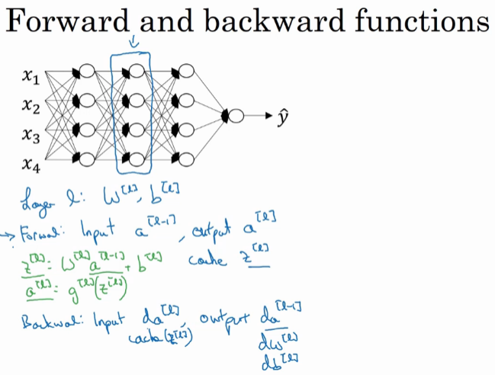

这是一个层数较少的神经网络，我们选择其中一层（方框部分），从这一层的计算着手。在第l层你有参数 $W^{\left[l\right]}$ 和 $b^{\left[l\right]}$，正向传播里有输入的激活函数，输入是前一层 $a^{\left[l-1\right]}$，输出是 $a^{\left[l\right]}$，我们之前讲过 $z^{\left[l\right]}=W^{\left[l\right]}a^{\left[l-1\right]}+b^{\left[l\right]}$， $a^{\left[l\right]}=g^{\left[l\right]}(z^{\left[l\right]})$，那么这就是你如何从输入 $a^{\left[l-1\right]}$ 走到输出的 $a^{\left[l\right]}$。之后你就可以把 $z^{\left[l\right]}$ 的值缓存起来，我在这里也会把这包括在缓存中，因为缓存的 $z^{\left[l\right]}$ 对以后的正向反向传播的步骤非常有用。

然后是反向步骤或者说反向传播步骤，同样也是第l层的计算，你会需要实现一个函数 输入为 $da^{\left[l\right]}$，输出 $da^{\left[l-1\right]}$ 的函数。一个小细节需要注意，输入在这里其实是 $da^{\left[l\right]}$ 以及所缓存的 $z^{\left[l\right]}$ 值，之前计算好的 $z^{\left[l\right]}$ 值，除了输出 $da^{\left[l-1\right]}$ 的值以外，也需要输出你需要的梯度 $dW^{\left[l\right]}$ 和 $db^{\left[l\right]}$，这是为了实现梯度下降学习。

这就是基本的正向步骤的结构，我把它成为称为正向函数，类似的在反向步骤中会称为反向函数。总结起来就是，在l层，你会有正向函数，输入 $a^{\left[l-1\right]}$ 并且输出 $a^{\left[l\right]}$，为了计算结果你需要用 $W^{\left[l\right]}$ 和 $b^{\left[l\right]}$，以及输出到缓存的 $z^{\left[l\right]}$。然后用作反向传播的反向函数，是另一个函数，输入 $da^{\left[l\right]}$，输出 $da^{\left[l-1\right]}$，你就会得到对激活函数的导数，也就是希望的导数值 $da^{\left[l\right]}$。 $a^{\left[l-1\right]}$ 是会变的，前一层算出的激活函数导数。在这个方块（第二个）里你需要 $W^{\left[l\right]}$ 和 $b^{\left[l\right]}$，最后你要算的是 $dz^{\left[l\right]}$。然后这个方块（第三个）中，这个反向函数可以计算输出 $dW^{\left[l\right]}$ 和 $db^{\left[l\right]}$。我会用红色箭头标注标注反向步骤，如果你们喜欢，我可以把这些箭头涂成红色。

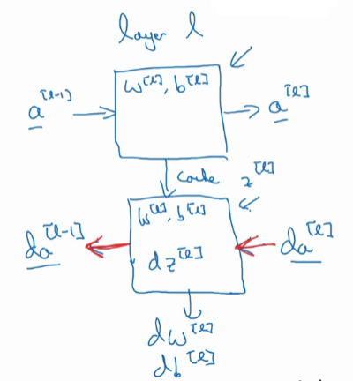

然后如果实现了这两个函数（正向和反向），然后神经网络的计算过程会是这样的：

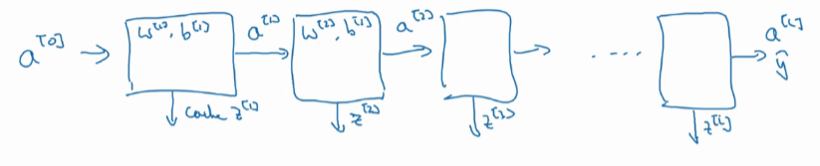

把输入特征 $a^{\left[0\right]}$，放入第一层并计算第一层的激活函数，用 $a^{\left[1\right]}$ 表示，你需要 $W^{\left[1\right]}$ 和 $b^{\left[1\right]}$ 来计算，之后也缓存 $z^{\left[l\right]}$ 值。之后喂到第二层，第二层里，需要用到 $W^{\left[2\right]}$ 和 $b^{\left[2\right]}$，你会需要计算第二层的激活函数 $a^{\left[2\right]}$。后面几层以此类推，直到最后你算出了 $a^{\left[L\right]}$，第L层的最终输出值ŷ。在这些过程里我们缓存了所有的z值，这就是正向传播的步骤。

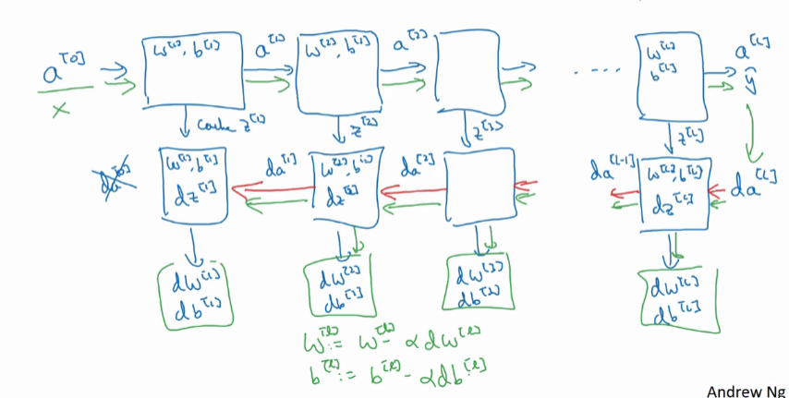

对反向传播的步骤而言，我们需要算一系列的反向迭代，就是这样反向计算梯度，你需要把 ${da}^{\left[L\right]}$ 的值放在这里，然后这个方块会给我们 ${da}^{\left[L-1\right]}$ 的值，以此类推，直到我们得到 ${da}^{\left[2\right]}$ 和 ${da}^{\left[1\right]}$，你还可以计算多一个输出值，就是 ${da}^{\left[0\right]}$，但这其实是你的输入特征的导数，并不重要，起码对于训练监督学习的权重不算重要，你可以止步于此。反向传播步骤中也会输出 $dW^{\left[l\right]}$ 和 $db^{\left[l\right]}$，这会输出 $dW^{\left[3\right]}$ 和 $db^{\left[3\right]}$ 等等。目前为止你算好了所有需要的导数，稍微填一下这个流程图。

神经网络的一步训练包含了，从 $a^{\left[0\right]}$ 开始，也就是x 然后经过一系列正向传播计算得到ŷ，之后再用输出值计算这个（第二行最后方块），再实现反向传播。现在你就有所有的导数项了，W也会在每一层被更新为W=W-αdW，b也一样，b=b-αdb，反向传播就都计算完毕，我们有所有的导数值，那么这是神经网络一个梯度下降循环。

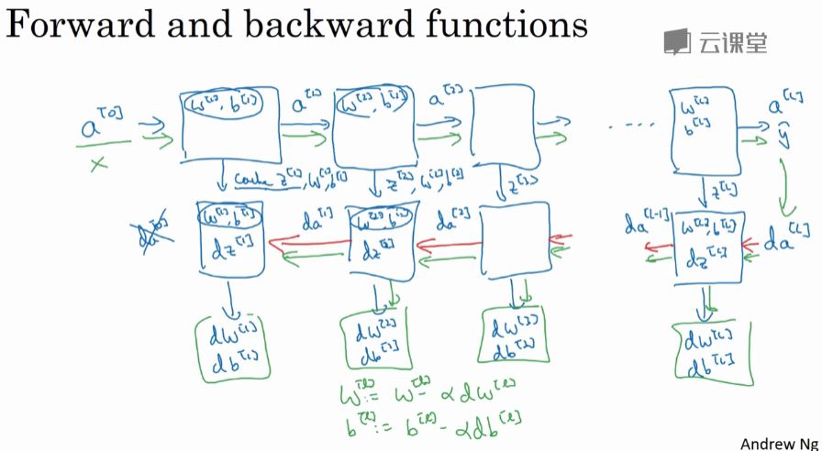

继续下去之前再补充一个细节，概念上会非常有帮助，那就是把反向函数计算出来的z值缓存下来。当你做编程练习的时候去实现它时，你会发现缓存可能很方便，可以迅速得到 $W^{\left[l\right]}$ 和 $b^{\left[l\right]}$ 的值，非常方便的一个方法，在编程练习中你缓存了z，还有W和b对吧？从实现角度上看，我认为是一个很方便的方法，可以将参数复制到你在计算反向传播时所需要的地方。好，这就是实现过程的细节，做编程练习时会用到。

现在你们见过实现深度神经网络的基本元件，在每一层中有一个正向传播步骤，以及对应的反向传播步骤，以及把信息从一步传递到另一步的缓存。下一个视频我们会讲解这些元件具体实现过程，我们来看下一个视频吧。

#### 4.6 前向和反向传播（Forward and backward propagation）

在之前的视频你看过了构成深度神经网络的基本模块，比如每一层都有的前向传播步骤，以及一个相对的反向传播步骤，现在我们来看看如何实现这些步骤。

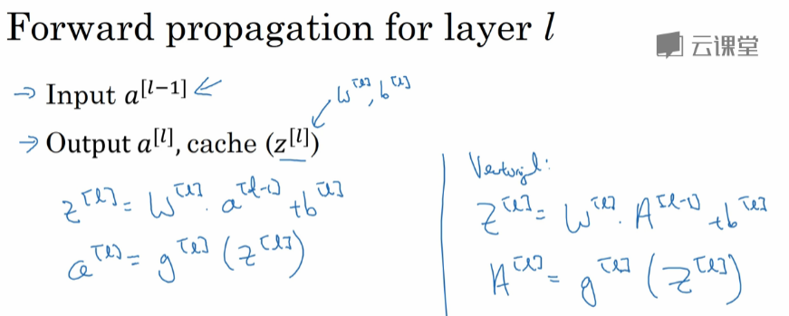

我们从前向传播开始，回忆一下，这里的符号表示输入 $a^{\left[l-1\right]}$，输出 $a^{\left[l\right]}$，缓存是 $z^{\left[l\right]}$。我们就可以从实现的角度来说，可能也可以缓存一下 $W^{\left[l\right]}$ 和 $b^{\left[l\right]}$，这样就可以更容易地在不同的练习中调用函数，那么这些等式应该看起来比较熟悉了，更新前向函数的方法是 $z^{\left[l\right]}=W^{\left[l\right]}a^{\left[l-1\right]}+b^{\left[l\right]}$， $a^{\left[l\right]}=g^{\left[l\right]}(z^{\left[l\right]})$，如果你想要向量化的实现过程，那就是 $Z^{\left[l\right]}=W^{\left[l\right]}A^{\left[l-1\right]}+b^{\left[l\right]}$，其中 $b^{\left[l\right]}$ 是python广播， $A^{\left[l\right]}=g^{\left[l\right]}\left(Z^{\left[l\right]}\right)$。

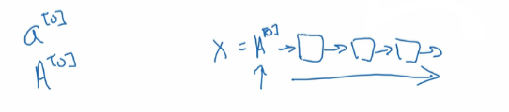

你应该还记得在图中的第四步，也就是我们有这一系列往前走的小盒子，需要喂入 $A^{\left[0\right]}$，也就是X来初始化，初始化是第一层的输入值，对吧？ $a^{\left[0\right]}$ 就是对于一个训练样本的输入特征，如果你每一次只做一个样本或者如果针对一整个训练集的话输入特征就是 $A^{\left[0\right]}$，所以这就是这条链的第一个前向函数的输入。重复这个步骤，就能从左到右计算前向传播。

下面我们讲一下反向传播的步骤，这里的输入是 $da^{\left[l\right]}$，输出是 $da^{\left[l-1\right]}$， $dW^{\left[l\right]}$ 和 $db^{\left[l\right]}$。我在这会写下来计算所需要的步骤， ${dz}^{\left[l\right]}={da}^{\left[l\right]}*g^{{\left[l\right]}^{'}}(z^{\left[l\right]})$，*表示对应元素相乘。然后求导， ${dW}^{\left[l\right]}={dz}^{\left[l\right]}a^{\left[l-1\right]}$，我没有特别把这一步放进缓存，但之后可能会需要。 ${db}^{\left[l\right]}={dz}^{\left[l\right]}$，最后 ${da}^{\left[l-1\right]}=W^{\left[l\right]T}{dz}^{\left[l\right]}$，我省略了求导过程的很多细节，但是最后的结果是如果你把 ${da}^{\left[l\right]}$ 的定义代入这个式子（${dz}^{\left[l\right]}={da}^{\left[l\right]}*g^{{\left[l\right]}^{'}}(z^{\left[l\right]})$）那么你会得到一个和之前一样的式子，也就是用来计算前一个 ${dz}^{\left[l\right]}$ 函数的 ${dz}^{\left[l\right]}$。实际上如果我只把它代入会得到 ${dz}^{\left[l\right]}=W^{\left[l+1\right]T}{dz}^{\left[l+1\right]}*g^{{\left[l\right]}^{'}}(z^{\left[l\right]})$，我知道这里有很多代数运算，你可以自己确认一下，这就是之前我在上周曾经写过的反向传播的等式。我们之前建的是单隐藏层网络，提醒一下大家这次是逐个元素相乘（*）。但是你依然只需要这4个等式来实现反向函数。

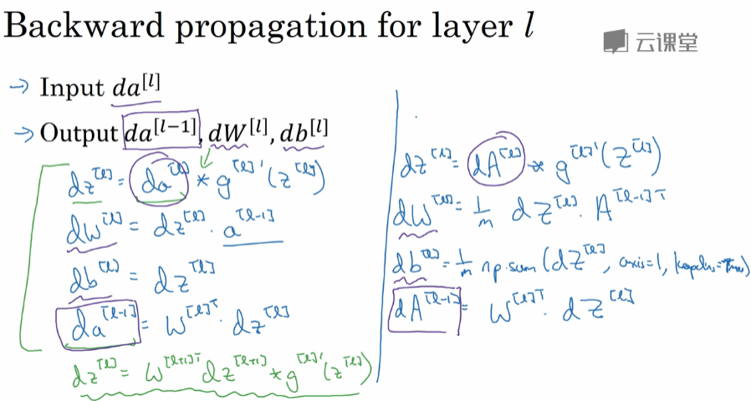

最后我会写出来这个向量化的版本，那第一行是 ${dZ}^{\left[l\right]}={dA}^{\left[l\right]}*g^{{\left[l\right]}^{'}}(Z^{\left[l\right]})$，这应该还挺明显的， ${dW}^{\left[l\right]}=\frac{1}{m}{dZ}^{\left[l\right]}A^{\left[l-1\right]T}$， ${db}^{\left[l\right]}=\frac{1}{m}np.sum({dZ}^{\left[l\right]},axis=1,keepdims=True)$，我们在上周讨论过用来计算db的np.sum的用法，最后 ${dA}^{\left[l-1\right]}=W^{\left[l\right]T}{dZ}^{\left[l\right]}$。这可以用来作为 ${da}^{\left[l\right]}$ 的输入值，以及 ${dW}^{\left[l\right]}$ 和 ${db}^{\left[l\right]}$ 的输出值以及一些需要求的导数，还有 ${da}^{\left[l-1\right]}$，所以这就是实现反向函数的方法。

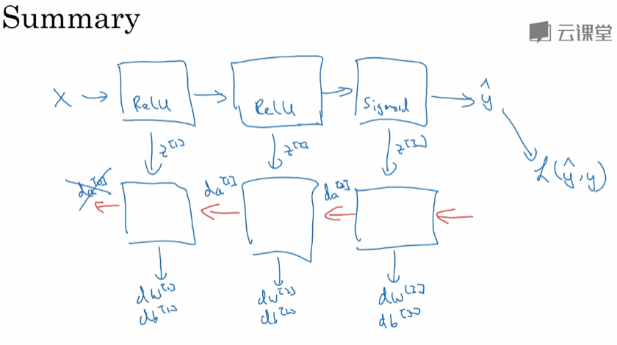

最后小结一下，用x作为输入，第一层你可能会有一个修正线性单元激活函数，然后第二层可能会用另一个修正线性单元激活函数，到第三层可能是sigmoid函数，如果你想做二分分类，输出值是ŷ，用ŷ你可以计算出损失。这样你就可以开始向后迭代，我先画把箭头全画好，这样就不用经常换笔。接下来你就可以用反向传播求导，用来求 ${dW}^{\left[3\right]}$， ${db}^{\left[3\right]}$， ${dW}^{\left[2\right]}$， ${db}^{\left[2\right]}$， ${dW}^{\left[1\right]}$， ${db}^{\left[1\right]}$，在这途中你会计算缓存，会把 $z^{\left[1\right]}$， $z^{\left[2\right]}$， $z^{\left[3\right]}$ 传递过来，然后这里回传 ${da}^{\left[2\right]}$ 和 ${da}^{\left[1\right]}$，可以用来计算 ${da}^{\left[0\right]}$，但是我们不会直接用，你可以直接抛弃。

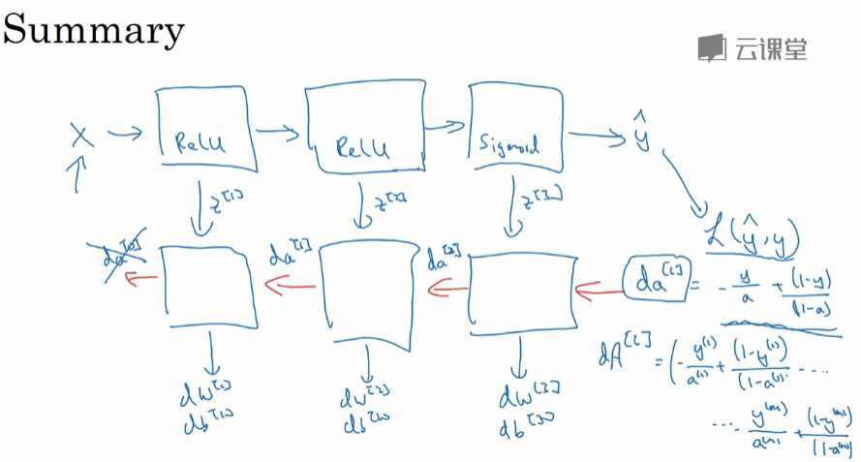

好了，现在讲完了一个三层网络的前向和反向传播，现在就只剩下最后一点细节我还没讲，就是前向递归，我们会用输入数据x来初始化。那么反向递归呢？当你用Logistic回归做二分分类的时候， ${da}^{\left[l\right]}=-\frac{y}{a}+\frac{1-y}{1-a}$，然后相对于ŷ的损失函数的导数可以被证明等于 ${da}^{\left[L\right]}$ 的这个式子。如果你对微积分很熟悉，可以再研究一下损失函数L对ŷ和a求导，你就可以证明你能得到这个公式，这个da的公式（${da}^{\left[l\right]}=-\frac{y}{a}+\frac{1-y}{1-a}$）应该用在L层，也就是用在最后一层上。当然了如果你想要向量化这个实现过程，那就需要初始化反向递归，那就不能用这个公式，而应该用 ${dA}^{\left[l\right]}$ 的公式，不一样的情况， ${dA}^{\left[l\right]}=(-\frac{y^{\left(1\right)}}{a^{\left(1\right)}}+\frac{1-y^{\left(1\right)}}{1-a^{\left(1\right)}},-\frac{y^{\left(2\right)}}{a^{\left(2\right)}}+\frac{1-y^{\left(2\right)}}{1-a^{\left(2\right)}},……,-\frac{y^{\left(m\right)}}{a^{\left(m\right)}}+\frac{1-y^{(m)}}{1-a^{(m)}})$，这就实现向量化版本的方式，换句话说就是，初始一个向量化反向传播的方法。

目前为止你已经看过了前向和反向传播的一些基石，如果你现在去尝试实现这些式子，你会得到一个正确实现的前向和反向传播来得到你所需要算的导数。你可能在想，这也太多公式了吧，可能感到迷惑，没搞懂这都是怎么回事，要是你这么觉得，我给你个建议就是当你开始这周的编程作业时，你需要亲自实现这一切，那时候就会学的更加扎实。我知道这里有好多式子，你不需要弄懂所有式子，但是如果你稍微补补微积分和线性代数，虽然并不容易，但是还是要试试，况且这还是机器学习里面相对比较难的推导了。所以其实刚刚讲的那些式子都不过是用来在反向传播中求导的微积分公式。不过我要再强调一下，如果它们看起来很是抽象，有点神秘我的建议还是做做作业，做完就会变得清晰。虽然我必须要说，到现在我在实现一个算法的时候，有时候我也会惊讶，怎么莫名其妙就成功了，那是因为机器学习里的复杂性是来源于数据本身，而不是一行行的代码。所以有时候你会感觉，你实现了几行代码，但是不太确定它具体做了什么，但是奇迹般地实现了，那是其实不是那么一回事，因为真正神奇的东西不是你写的程序（而是数据本身）。通常情况下你的代码段不会很长，虽然也不会太简单，但是不会需要写一万或者十万行代码。但有时当你喂入超多数据之后，就算我已经弄机器学习这么长时间了，有时候也还是在算法管用的时候惊讶一下子，因为实际上你的算法的复杂性来源于数据，而不是你写的代码，因为你不需要写个几千行的代码。

好，这节课就讲了怎么实现深度神经网络。再重申一下，这些知识点会在做完编程作业之后得到巩固。在继续下一课之前 ，我想说一下之后我们会讨论超参数和参数，其实当你训练深度网络时能够好好安排超参数会帮助你提高开发网络的效率，在下个视频中我们会谈谈具体的原因。

#### 4.7 参数 VS 超参数（Parameters vs Hyperparameters）

想要你的深度神经网络起很好的效果，你还需要规划好你的参数以及超参数，那么什么是超参数呢？

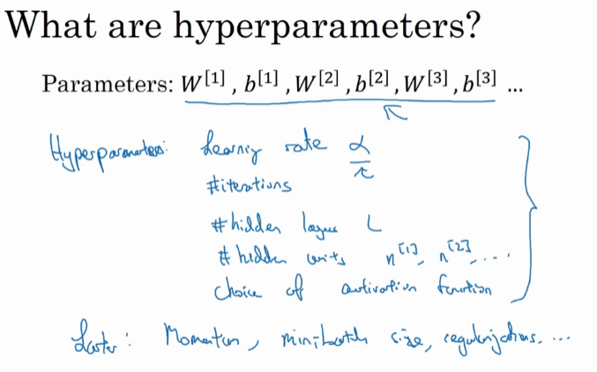

我们来看看模型里的参数W和b，在学习算法中还有其他参数需要输入到学习算法中，比如学习率α，因为我们需要设置α来决定你的参数如何进化。或者还有梯度下降法循环的数量（iterations），在你的算法中也许也有其他你想要设置的数字，比如隐藏层数L，或是隐藏单元数（hidden units），比如 $n^{\left[1\right]}$, $n^{\left[2\right]}$ 等等。你还可以选择激活函数，在隐层中用修正线性单元（ReLu），还是tanh，还是sigmoid函数。

那么算法中的这些参数都需要你来设置，这些参数实际上控制了最后参数W和b的值，所以它们被称作超参数，因为这些超参数，比如α即是学习率、循环的数量、隐藏层的数量等等，都是能够控制W和b的，所以这些东西称为超参数，因为这些超参数某种程度上决定了最终得到的W和b。

实际上深度学习有很多不同的超参数，之后我们也会过一下其他的超参数，比如momentum，再比如mini-batch的大小，几种不同的正则化参数等等。如果这些词你还不太确定是什么意思，不要担心，我们会在课程二里提到的。

正因为深度学习有这么多的超参数，和机器学习时代的早期相比，我会保持前后一致，把学习率α称为一个超参数，而不是参数。可能在早期的机器学习中，还没有那么多超参数，我们很多人以前都很随便，以前就把α称为参数。但是技术上讲α是一个控制实际参数（W，b）的参数，秉持前后一致的原则，我们应该把α这类参数，循环的数量等等称作超参数。所以当你自己着手于训练自己的深度神经网络时，你会发现超参数的选择有很多可能性，所以你得尝试不同的值。

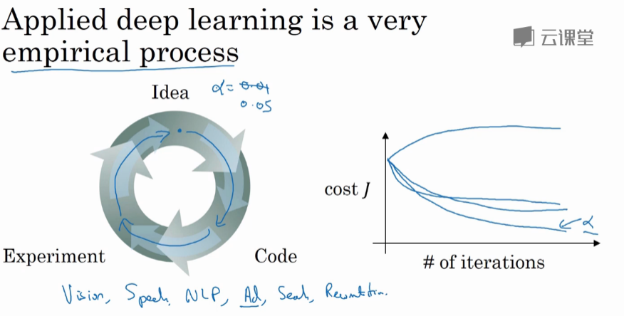

今天的深度学习应用领域，还是很经验性的过程，通常你有个想法，比如你可能大致知道一个最好的学习率值，可能说α=0.01最好，我会想先试试看，然后你可以实际试一下，训练一下看看效果如何。然后基于尝试的结果你会发现，你觉得学习率设定再提高到0.05会比较好。如果你不确定什么值是最好的，你大可以先试试一个学习率α，再看看损失函数J的值有没有下降。然后你可以试一试大一些的值，然后发现损失函数的值增加并发散了。然后可能试试其他数，看结果是否下降的很快或者收敛到在更高的位置。你可能尝试不同的α并观察损失函数J这么变了，试试一组值，然后可能损失函数变成这样，这个α值会加快学习过程，并且收敛在更低的损失函数值上（箭头标识），我就用这个α值了。

在前面几页中，还有很多不同的超参数。然而，当你开始开发新应用时，预先很难确切知道，究竟超参数的最优值应该是什么。所以通常，你必须尝试很多不同的值，并走这个循环，试试各种参数。试试看5个隐藏层，这个数目的隐藏单元，实现模型并观察是否成功，然后再迭代。这页的标题是，应用深度学习领域，一个很大程度基于经验的过程，凭经验的过程通俗来说，就是试直到你找到合适的数值。

另一个近来深度学习的影响是它用于解决很多问题，从计算机视觉到语音识别，到自然语言处理，到很多结构化的数据应用，比如网络广告或是网页搜索或产品推荐等等。我所看到过的就有很多其中一个领域的研究员，这些领域中的一个，尝试了不同的设置，有时候这种设置超参数的直觉可以推广，但有时又不会。所以我经常建议人们，特别是刚开始应用于新问题的人们，去试一定范围的值看看结果如何。然后下一门课程，我们会用更系统的方法，用系统性的尝试各种超参数取值。然后其次，甚至是你已经用了很久的模型，可能你在做网络广告应用，在你开发途中，很有可能学习率的最优数值或是其他超参数的最优值是会变的，所以即使你每天都在用当前最优的参数调试你的系统，你还是会发现，最优值过一年就会变化，因为电脑的基础设施，CPU或是GPU可能会变化很大。所以有一条经验规律可能每几个月就会变。如果你所解决的问题需要很多年时间，只要经常试试不同的超参数，勤于检验结果，看看有没有更好的超参数数值，相信你慢慢会得到设定超参数的直觉，知道你的问题最好用什么数值。

这可能的确是深度学习比较让人不满的一部分，也就是你必须尝试很多次不同可能性。但参数设定这个领域，深度学习研究还在进步中，所以可能过段时间就会有更好的方法决定超参数的值，也很有可能由于CPU、GPU、网络和数据都在变化，这样的指南可能只会在一段时间内起作用，只要你不断尝试，并且尝试保留交叉检验或类似的检验方法，然后挑一个对你的问题效果比较好的数值。

以上我们简短地讨论完了超参数，在课程二中我们会给更多具体的建议，关于如何系统化地探索超参数的可能空间。到现在你应该已经有了完成这次编程作业的工具，在做练习之前我想要再分享一些想法，很多人经常问我，深度学习和人类大脑有什么样的关联？

#### 4.8 这和大脑有什么关系？（What does this have to do with brain?）

那么深度学习和大脑有什么关联性吗？这句话可能有剧透嫌疑，但是我觉得关联不大。我们来看看为什么人们做这样的类比，为什么说深度学习和人类大脑相关。

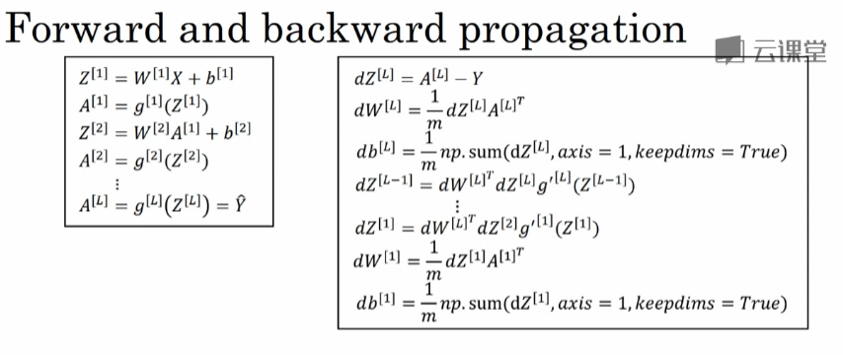

当你实现一个神经网络时，这是你在做的东西，你会做正反向传播，其实很难表述这些公式，具体做了什么，就是在做这些。复杂函数的梯度下降法到底具体在做什么，而这样的类比其实过度简化了。

我们的大脑具体在做什么，但因为这种形式很简洁，也让普通人更愿意公开讨论，也方便新闻媒体报道，并且吸引大众眼球。

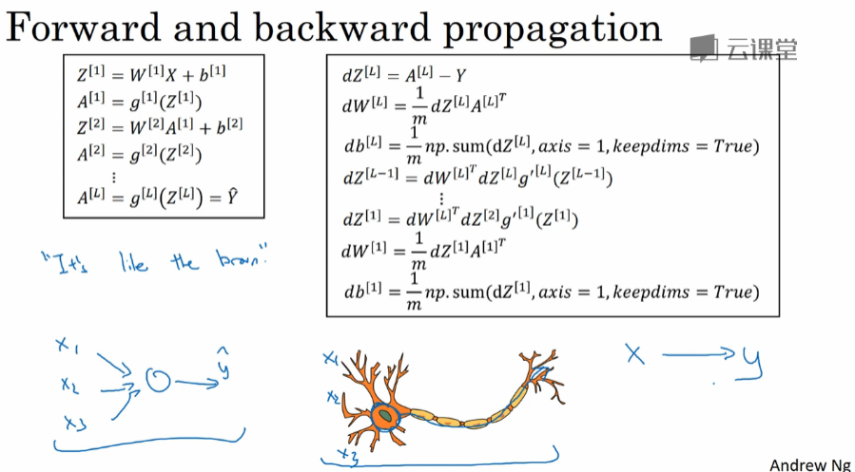

但这个类比还是很粗略的，这是一个logistic回归单元的sigmoid激活函数，这里是一个大脑中的神经元，图中这个生物神经元，也是你大脑中的一个细胞，它能接受来自其他神经元的电信号，比如 $x_{1}$， $x_{2}$， $x_{3}$，或可能来自于其他神经元 $a_{1}$， $a_{2}$， $a_{3}$。其中有一个简单的临界计算值，如果这个神经元突然激发了，它会让电脉冲沿着这条长长的轴突，或者说一条导线传到另一个神经元。

所以这是一个过度简化的对比，把一个神经网络的逻辑单元和右边的生物神经元对比。至今为止其实连神经科学家们都很难解释，究竟一个神经元能做什么。一个小小的神经元其实却是极其复杂的，以至于我们无法在神经科学的角度描述清楚，它的一些功能，可能真的是类似logistic回归的运算，但单个神经元到底在做什么，目前还没有人能够真正解释，大脑中的神经元是怎么学习的，至今这仍是一个谜之过程。到底大脑是用类似于后向传播或是梯度下降的算法，或者人类大脑的学习过程用的是完全不同的原理。

所以虽然深度学习的确是个很好的工具，能学习到各种很灵活很复杂的函数来学到从x到y的映射。在监督学习中，学到输入到输出的映射，但这种和人类大脑的类比，在这个领域的早期也许值得一提。但现在这种类比已经逐渐过时了，我自己也在尽量少用这样的说法。

这就是神经网络和大脑的关系，我相信在计算机视觉，或其他的学科都曾受人类大脑启发，还有其他深度学习的领域也曾受人类大脑启发。但是个人来讲我用这个人类大脑类比的次数逐渐减少了。

差不多结束了，现在你知道怎么实现深度神经网络里梯度下降法的正反向传播了。祝你做编程练习的时候好运，我很期待在第二门课和大家分享更多的知识。

# 第二门课 改善深层神经网络：超参数调试、正则化以及优化（Improving Deep Neural Networks: Hyperparameter tuning, Regularization and Optimization）

这门课会带领你从理解深度学习的理论到成功实践。深度学习过程并不是一个黑箱，你会理解什么在驱动网络，并且能够更系统化地得到好的运行结果。同时，你也会学习如何使用TensorFlow。

**课程概述**

这是深度学习工程师微专业中的第二门课。

学完这门课之后，你将会:

——理解业界构建深度神经网络应用最有效的做法。

——能够高效地使用神经网络通用的技巧，包括初始化、L2和dropout正则化、Batch归一化、梯度检验。

——能够实现并应用各种优化算法，例如mini-batch、Momentum、RMSprop和Adam，并检查它们的收敛程度。

——理解深度学习时代关于如何构建训练/开发/测试集以及偏差/方差分析最新最有效的方法。

——能够用TensorFlow实现一个神经网络。

这门课将会详尽地介绍深度学习的基本原理，而不仅仅只进行理论概述。

当你完成这门微专业之后，你就能够将深度学习运用到你的个人应用中，调教出属于你自己的AI。

如果你正在找与人工智能有关的工作，那么，在学习完这门课后，应对面试官提问的基础面试问题就绰绰有余了。

### 第一周 深度学习的实用层面（Practical aspects of Deep Learning）

#### 1.1 训练/开发/测试集（Train/dev/test）

欢迎收看机器深度学习的实操课程，关于如何构建神经网络，大家可能已经了解了，那么本周，我们将继续学习如何有效运作神经网络，内容涉及超参数调优，如何构建数据，以及如何确保优化算法快速运行，从而使学习算法在合理时间内完成自我学习。

第一周，我们首先说说神经网络机器学习中的问题，然后是随机神经网络，还会学习一些确保神经网络正确运行的技巧，带着这些问题，我们开始今天的课程。

在配置训练、验证和测试数据集的过程中做出正确决策会在很大程度上帮助大家创建高效的神经网络。训练神经网络时，我们需要做出很多决策，例如：

1. 神经网络分多少层
2. 每层含有多少个隐藏单元
3. 学习速率是多少
4. 各层采用哪些激活函数

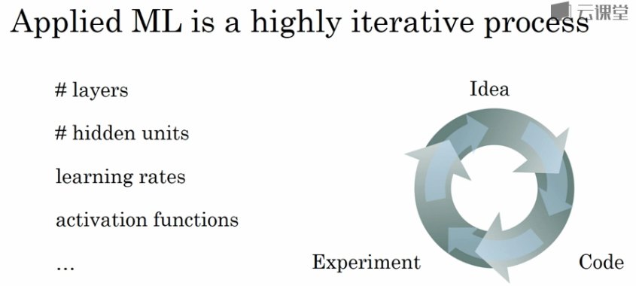

创建新应用的过程中，我们不可能从一开始就准确预测出这些信息和其他超级参数。实际上，应用型机器学习是一个高度迭代的过程，通常在项目启动时，我们会先有一个初步想法，比如构建一个含有特定层数，隐藏单元数量或数据集个数等等的神经网络，然后编码，并尝试运行这些代码，通过运行和测试得到该神经网络或这些配置信息的运行结果，你可能会根据输出结果重新完善自己的想法，改变策略，或者为了找到更好的神经网络不断迭代更新自己的方案。

现如今，深度学习已经在自然语言处理，计算机视觉，语音识别以及结构化数据应用等众多领域取得巨大成功。结构化数据无所不包，从广告到网络搜索。其中网络搜索不仅包括网络搜索引擎，还包括购物网站，从所有根据搜索栏词条传输结果的网站。再到计算机安全，物流，比如判断司机去哪接送货，范围之广，不胜枚举。

我发现，可能有自然语言处理方面的人才想踏足计算机视觉领域，或者经验丰富的语音识别专家想投身广告行业，又或者，有的人想从电脑安全领域跳到物流行业，在我看来，从一个领域或者应用领域得来的直觉经验，通常无法转移到其他应用领域，最佳决策取决于你所拥有的数据量，计算机配置中输入特征的数量，用GPU训练还是CPU，GPU和CPU的具体配置以及其他诸多因素。

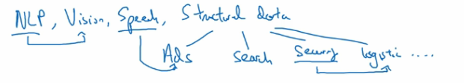

目前为止，我觉得，对于很多应用系统，即使是经验丰富的深度学习行家也不太可能一开始就预设出最匹配的超级参数，所以说，应用深度学习是一个典型的迭代过程，需要多次循环往复，才能为应用程序找到一个称心的神经网络，因此循环该过程的效率是决定项目进展速度的一个关键因素，而创建高质量的训练数据集（train set），验证集(development set)和测试集(test set)也有助于提高循环效率。

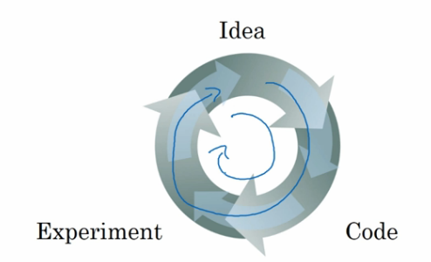

假设这是训练数据，我用一个长方形表示，我们通常会将这些数据划分成几部分，一部分作为训练集(train set)，一部分作为简单交叉验证集(hold-out cross validation)，有时也称之为验证集(development set)，方便起见，我就叫它验证集（dev set），其实都是同一个概念，最后一部分则作为测试集(test set)。

接下来，我们开始对训练执行算法，通过验证集或简单交叉验证集选择最好的模型，经过充分验证，我们选定了最终模型，然后就可以在测试集上进行评估了，为了无偏评估(unbiased estimate)算法的运行状况。

在机器学习发展的小数据量时代，常见做法是将所有数据三七分，就是人们常说的70%验证集，30%测试集，如果没有明确设置验证集，也可以按照60%训练，20%验证和20%测试集来划分。这是前几年机器学习领域普遍认可的最好的实践方法。

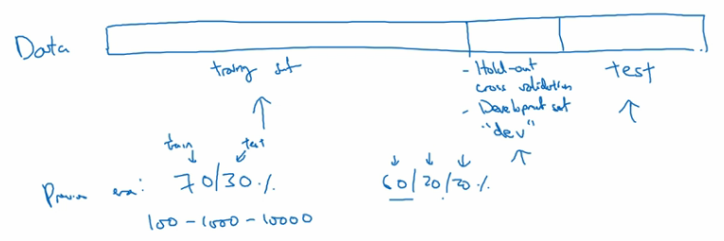

如果只有100条，1000条或者1万条数据，那么上述比例划分是非常合理的。

但是在大数据时代，我们现在的数据量可能是百万级别，那么验证集和测试集占数据总量的比例会趋向于变得更小。因为验证集的目的就是验证不同的算法，检验哪种算法更有效，因此，验证集要足够大才能评估，比如2个甚至10个不同算法，并迅速判断出哪种算法更有效。我们可能不需要拿出20%的数据作为验证集。

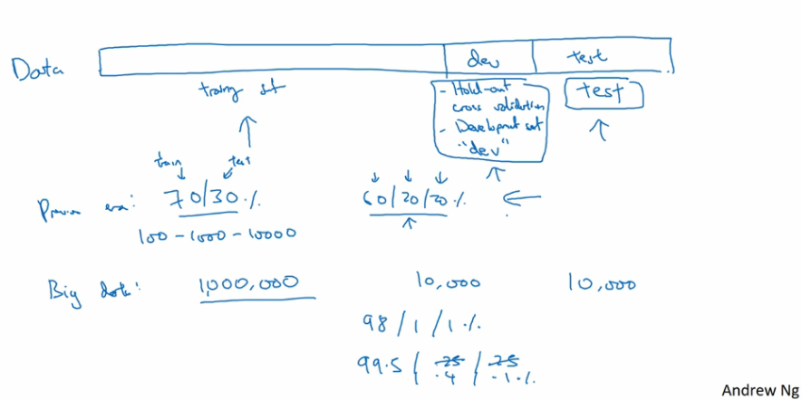

比如我们有100万条数据，那么取1万条数据便足以进行评估，找出其中表现最好的1-2种算法。同样地，根据最终选择的分类器，测试集的主要目的是正确评估分类器的性能，所以，如果拥有百万数据，我们只需要1000条数据，便足以评估单个分类器，并且准确评估该分类器的性能。假设我们有100万条数据，其中1万条作为验证集，1万条作为测试集，100万里取1万，比例是1%，即：训练集占98%，验证集和测试集各占1%。对于数据量过百万的应用，训练集可以占到99.5%，验证和测试集各占0.25%，或者验证集占0.4%，测试集占0.1%。

总结一下，在机器学习中，我们通常将样本分成训练集，验证集和测试集三部分，数据集规模相对较小，适用传统的划分比例，数据集规模较大的，验证集和测试集要小于数据总量的20%或10%。后面我会给出如何划分验证集和测试集的具体指导。

现代深度学习的另一个趋势是越来越多的人在训练和测试集分布不匹配的情况下进行训练，假设你要构建一个用户可以上传大量图片的应用程序，目的是找出并呈现所有猫咪图片，可能你的用户都是爱猫人士，训练集可能是从网上下载的猫咪图片，而验证集和测试集是用户在这个应用上上传的猫的图片，就是说，训练集可能是从网络上抓下来的图片。而验证集和测试集是用户上传的图片。结果许多网页上的猫咪图片分辨率很高，很专业，后期制作精良，而用户上传的照片可能是用手机随意拍摄的，像素低，比较模糊，这两类数据有所不同，针对这种情况，根据经验，我建议大家要确保验证集和测试集的数据来自同一分布，关于这个问题我也会多讲一些。因为你们要用验证集来评估不同的模型，尽可能地优化性能。如果验证集和测试集来自同一个分布(same distribution)就会很好。

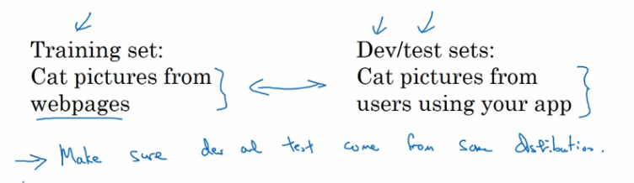

但由于深度学习算法需要大量的训练数据，为了获取更大规模的训练数据集，我们可以采用当前流行的各种创意策略，例如，网页抓取，代价就是训练集数据与验证集和测试集数据有可能不是来自同一分布。但只要遵循这个经验法则，你就会发现机器学习算法会变得更快。我会在后面的课程中更加详细地解释这条经验法则。

最后一点，就算没有测试集也不要紧，测试集的目的是对最终所选定的神经网络系统做出无偏估计，如果不需要无偏估计，也可以不设置测试集。所以如果只有验证集，没有测试集，我们要做的就是，在训练集上训练，尝试不同的模型框架，在验证集上评估这些模型，然后迭代并选出适用的模型。因为验证集中已经涵盖测试集数据，其不再提供无偏性能评估。当然，如果你不需要无偏估计，那就再好不过了。



在机器学习中，如果只有一个训练集和一个验证集，而没有独立的测试集，遇到这种情况，训练集还被人们称为训练集，而验证集则被称为测试集，不过在实际应用中，人们只是把测试集当成简单交叉验证集使用，并没有完全实现该术语的功能，因为他们把验证集数据过度拟合到了测试集中。如果某团队跟你说他们只设置了一个训练集和一个测试集，我会很谨慎，心想他们是不是真的有训练验证集，因为他们把验证集数据过度拟合到了测试集中，让这些团队改变叫法，改称其为“训练验证集”(trained dev set)，而不是“训练测试集”(trained test set)，可能不太容易。即便我认为“训练验证集“在专业用词上更准确。实际上，如果你不需要无偏评估算法性能，那么这样是可以的。

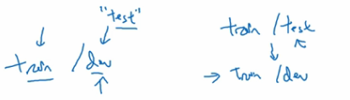

所以说，搭建训练验证集和测试集能够加速神经网络的集成，也可以更有效地衡量算法的偏差和方差，从而帮助我们更高效地选择合适方法来优化算法，我们下节课继续讲。

#### 1.2 偏差/方差（Bias/Variance）

我注意到，几乎所有机器学习从业人员都期望深刻理解偏差和方差，这两个概念易学难精，即使你自己认为已经理解了偏差和方差的基本概念，却总有一些意想不到的新东西出现。关于深度学习的误差问题，另一个趋势是对偏差和方差的权衡研究甚浅，你可能听说过这两个概念，但深度学习的误差很少权衡二者，我们总是分别考虑偏差和方差，却很少谈及偏差和方差的权衡问题，下面我们来一探究竟。

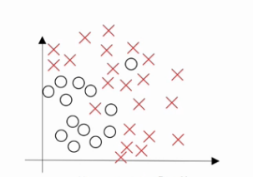

假设这就是数据集，如果给这个数据集拟合一条直线，可能得到一个逻辑回归拟合，但它并不能很好地拟合该数据，这是高偏差（high bias）的情况，我们称为“欠拟合”（underfitting）。

相反的如果我们拟合一个非常复杂的分类器，比如深度神经网络或含有隐藏单元的神经网络，可能就非常适用于这个数据集，但是这看起来也不是一种很好的拟合方式分类器方差较高（high variance），数据过度拟合（overfitting）。

在两者之间，可能还有一些像图中这样的，复杂程度适中，数据拟合适度的分类器，这个数据拟合看起来更加合理，我们称之为“适度拟合”（just right）是介于过度拟合和欠拟合中间的一类。

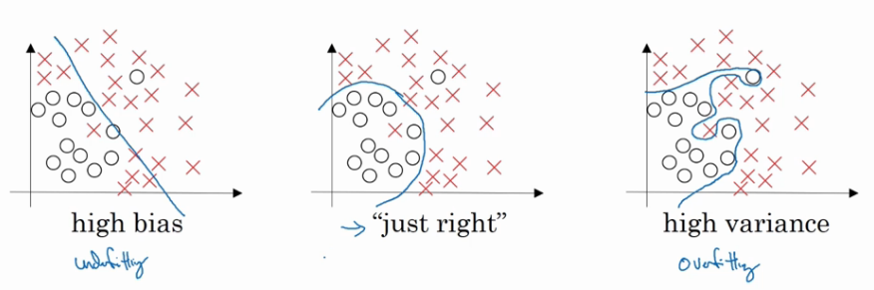

在这样一个只有x1和x2两个特征的二维数据集中，我们可以绘制数据，将偏差和方差可视化。在多维空间数据中，绘制数据和可视化分割边界无法实现，但我们可以通过几个指标，来研究偏差和方差。

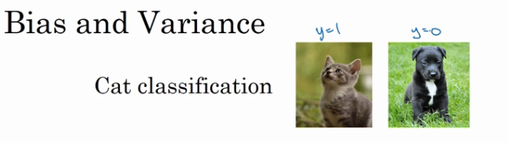

我们沿用猫咪图片分类这个例子，左边一张是猫咪图片，右边一张不是。理解偏差和方差的两个关键数据是训练集误差（Train set error）和验证集误差（Dev set error），为了方便论证，假设我们可以辨别图片中的小猫，我们用肉眼识别几乎是不会出错的。

假定训练集误差是1%，为了方便论证，假定验证集误差是11%，可以看出训练集设置得非常好，而验证集设置相对较差，我们可能过度拟合了训练集，在某种程度上，验证集并没有充分利用交叉验证集的作用，像这种情况，我们称之为“高方差”。

通过查看训练集误差和验证集误差，我们便可以诊断算法是否具有高方差。也就是说衡量训练集和验证集误差就可以得出不同结论。

假设训练集误差是15%，我们把训练集误差写在首行，验证集误差是16%，假设该案例中人的错误率几乎为0%，人们浏览这些图片，分辨出是不是猫。算法并没有在训练集中得到很好训练，如果训练数据的拟合度不高，就是数据欠拟合，就可以说这种算法偏差比较高。相反，它对于验证集产生的结果却是合理的，验证集中的错误率只比训练集的多了1%，所以这种算法偏差高，因为它甚至不能拟合训练集，这与上一张幻灯片最左边的图片相似。

再举一个例子，训练集误差是15%，偏差相当高，但是，验证集的评估结果更糟糕，错误率达到30%，在这种情况下，我会认为这种算法偏差高，因为它在训练集上结果不理想，而且方差也很高，这是方差偏差都很糟糕的情况。

再看最后一个例子，训练集误差是0.5%，验证集误差是1%，用户看到这样的结果会很开心，猫咪分类器只有1%的错误率，偏差和方差都很低。

有一点我先在这个简单提一下，具体的留在后面课程里讲，这些分析都是基于假设预测的，假设人眼辨别的错误率接近0%，一般来说，最优误差也被称为贝叶斯误差，所以，最优误差接近0%，我就不在这里细讲了，如果最优误差或贝叶斯误差非常高，比如15%。我们再看看这个分类器（训练误差15%，验证误差16%），15%的错误率对训练集来说也是非常合理的，偏差不高，方差也非常低。

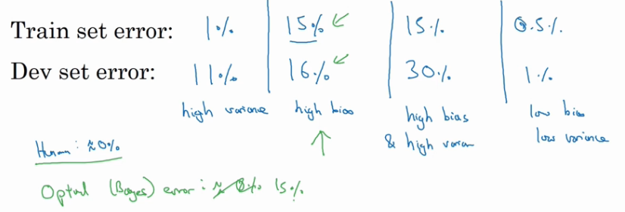

当所有分类器都不适用时，如何分析偏差和方差呢？比如，图片很模糊，即使是人眼，或者没有系统可以准确无误地识别图片，在这种情况下，最优误差会更高，那么分析过程就要做些改变了，我们暂时先不讨论这些细微差别，重点是通过查看训练集误差，我们可以判断数据拟合情况，至少对于训练数据是这样，可以判断是否有偏差问题，然后查看错误率有多高。当完成训练集训练，开始使用验证集验证时，我们可以判断方差是否过高，从训练集到验证集的这个过程中，我们可以判断方差是否过高。

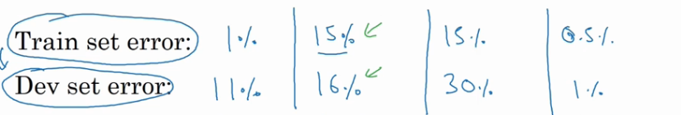

以上分析的前提都是假设基本误差很小，训练集和验证集数据来自相同分布，如果没有这些假设作为前提，分析过程更加复杂，我们将会在稍后课程里讨论。

上一张幻灯片，我们讲了高偏差和高方差的情况，大家应该对优质分类器有了一定的认识，偏差和方差都高是什么样子呢？这种情况对于两个衡量标准来说都是非常糟糕的。

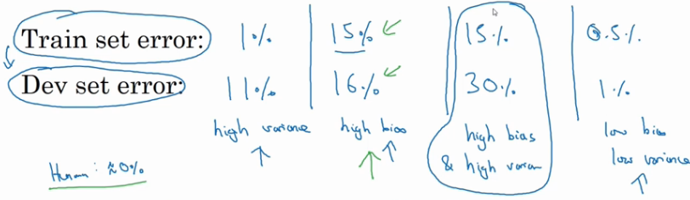

我们之前讲过，这样的分类器，会产生高偏差，因为它的数据拟合度低，像这种接近线性的分类器，数据拟合度低。

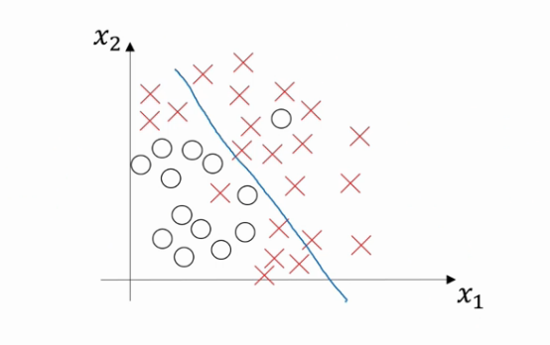

但是如果我们稍微改变一下分类器，我用紫色笔画出，它会过度拟合部分数据，用紫色线画出的分类器具有高偏差和高方差，偏差高是因为它几乎是一条线性分类器，并未拟合数据。

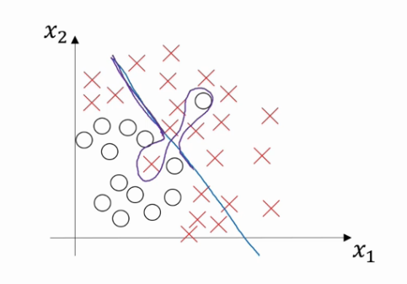

这种二次曲线能够很好地拟合数据。

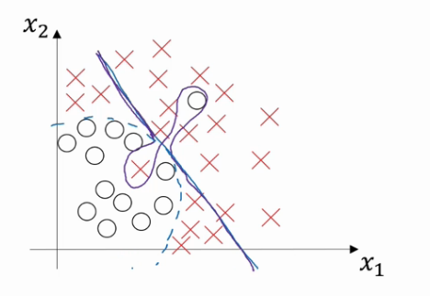

这条曲线中间部分灵活性非常高，却过度拟合了这两个样本，这类分类器偏差很高，因为它几乎是线性的。

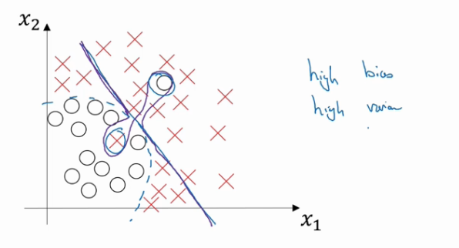

而采用曲线函数或二次元函数会产生高方差，因为它曲线灵活性太高以致拟合了这两个错误样本和中间这些活跃数据。

这看起来有些不自然，从两个维度上看都不太自然，但对于高维数据，有些数据区域偏差高，有些数据区域方差高，所以在高维数据中采用这种分类器看起来就不会那么牵强了。

总结一下，我们讲了如何通过分析在训练集上训练算法产生的误差和验证集上验证算法产生的误差来诊断算法是否存在高偏差和高方差，是否两个值都高，或者两个值都不高，根据算法偏差和方差的具体情况决定接下来你要做的工作，下节课，我会根据算法偏差和方差的高低情况讲解一些机器学习的基本方法，帮助大家更系统地优化算法，我们下节课见。

#### 1.3 机器学习基础（Basic “recipe” for machine learning）

上节课，我们讲的是如何通过训练误差和验证误差判断算法偏差或方差是否偏高，帮助我们更加系统地在机器学习中运用这些基本方法，也更加系统地优化算法性能，我们一起来了解一下。

这是我在训练神经网络时用到地基本方法，初始模型训练完成后，我首先要知道算法的偏差高不高，如果偏差较高，试着评估训练集或训练数据的性能。如果偏差的确很高，甚至无法拟合训练集，那么你要做的就是选择一个新的网络，比如含有更多隐藏层或者隐藏单元的网络，或者花费更多时间来训练网络，或者尝试更先进的优化算法，后面我们会讲到这部分内容。你也可以尝试其他方法，可能有用，也可能没用。

一会儿我们会看到许多不同的神经网络架构，或许你能找到一个更合适解决此问题的新的网络架构，加上括号，因为其中一条就是你必须去尝试，可能有用，也可能没用，不过采用规模更大的网络通常都会有所帮助，延长训练时间不一定有用，但也没什么坏处。训练学习算法时，我会不断尝试这些方法，直到解决掉偏差问题，这是最低标准，反复尝试，直到可以拟合数据为止，至少能够拟合训练集。

如果网络足够大，通常可以很好的拟合训练集，只要你能扩大网络规模，如果图片很模糊，算法可能无法拟合该图片，但如果有人可以分辨出图片，如果你觉得基本误差不是很高，那么训练一个更大的网络，你就应该可以……至少可以很好地拟合训练集，至少可以拟合或者过拟合训练集。一旦偏差降低到可以接受的数值，检查一下方差有没有问题，为了评估方差，我们要查看验证集性能，我们能从一个性能理想的训练集推断出验证集的性能是否也理想，如果方差高，最好的解决办法就是采用更多数据，如果你能做到，会有一定的帮助，但有时候，我们无法获得更多数据，我们也可以尝试通过正则化来减少过拟合，这个我们下节课会讲。有时候我们不得不反复尝试，但是，如果能找到更合适的神经网络框架，有时它可能会一箭双雕，同时减少方差和偏差。如何实现呢？想系统地说出做法很难，总之就是不断重复尝试，直到找到一个低偏差，低方差的框架，这时你就成功了。

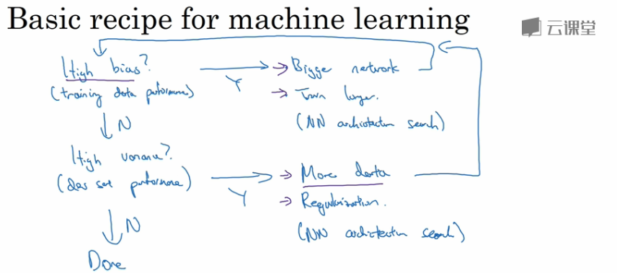

有两点需要大家注意：

第一点，高偏差和高方差是两种不同的情况，我们后续要尝试的方法也可能完全不同，我通常会用训练验证集来诊断算法是否存在偏差或方差问题，然后根据结果选择尝试部分方法。举个例子，如果算法存在高偏差问题，准备更多训练数据其实也没什么用处，至少这不是更有效的方法，所以大家要清楚存在的问题是偏差还是方差，还是两者都有问题，明确这一点有助于我们选择出最有效的方法。

第二点，在机器学习的初期阶段，关于所谓的偏差方差权衡的讨论屡见不鲜，原因是我们能尝试的方法有很多。可以增加偏差，减少方差，也可以减少偏差，增加方差，但是在深度学习的早期阶段，我们没有太多工具可以做到只减少偏差或方差却不影响到另一方。但在当前的深度学习和大数据时代，只要持续训练一个更大的网络，只要准备了更多数据，那么也并非只有这两种情况，我们假定是这样，那么，只要正则适度，通常构建一个更大的网络便可以，在不影响方差的同时减少偏差，而采用更多数据通常可以在不过多影响偏差的同时减少方差。这两步实际要做的工作是：训练网络，选择网络或者准备更多数据，现在我们有工具可以做到在减少偏差或方差的同时，不对另一方产生过多不良影响。我觉得这就是深度学习对监督式学习大有裨益的一个重要原因，也是我们不用太过关注如何平衡偏差和方差的一个重要原因，但有时我们有很多选择，减少偏差或方差而不增加另一方。最终，我们会得到一个非常规范化的网络。从下节课开始，我们将讲解正则化，训练一个更大的网络几乎没有任何负面影响，而训练一个大型神经网络的主要代价也只是计算时间，前提是网络是比较规范化的。

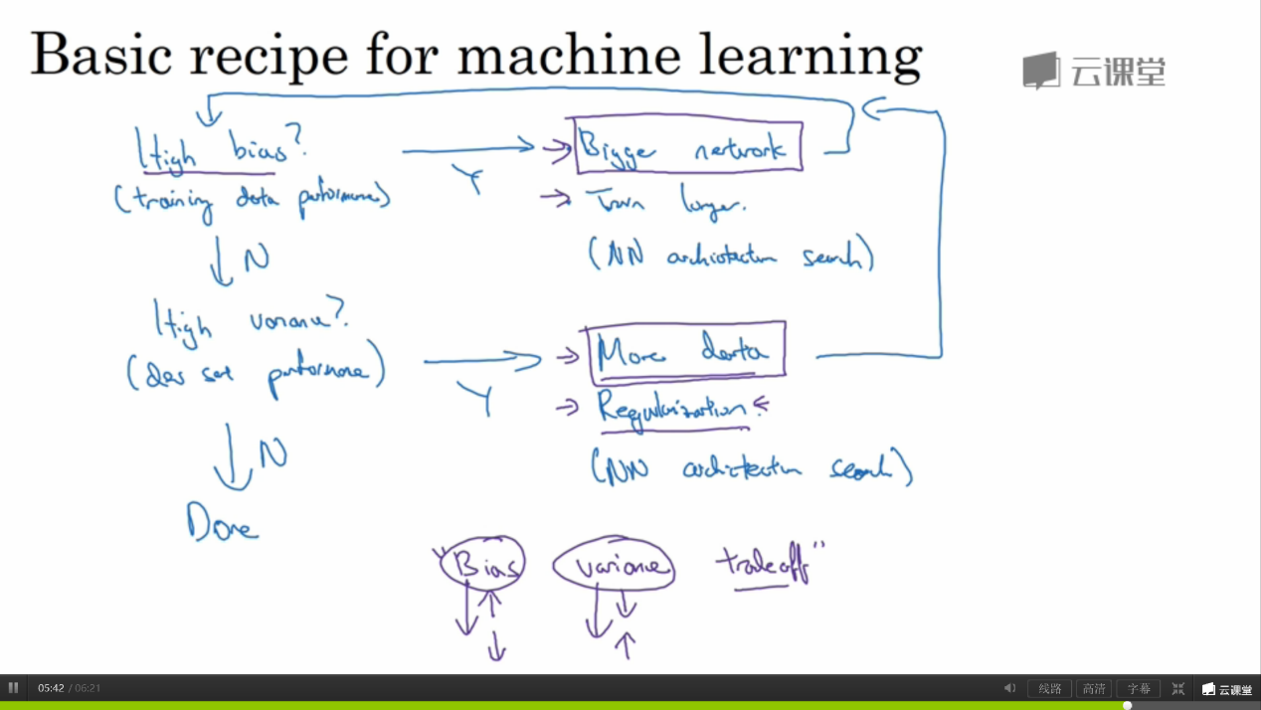

今天我们讲了如何通过组织机器学习来诊断偏差和方差的基本方法，然后选择解决问题的正确操作，希望大家有所了解和认识。我在课上不止一次提到了正则化，它是一种非常实用的减少方差的方法，正则化时会出现偏差方差权衡问题，偏差可能略有增加，如果网络足够大，增幅通常不会太高，我们下节课再细讲，以便大家更好理解如何实现神经网络的正则化。

#### 1.4 正则化（Regularization）

如果你怀疑神经网络过度拟合了数据，即存在高方差问题，那么最先想到的方法可能是正则化，另一个解决高方差的方法就是准备更多数据，这也是非常可靠的办法，但你可能无法时时准备足够多的训练数据，或者，获取更多数据的成本很高，但正则化有助于避免过度拟合，或者减少网络误差，下面我们就来讲讲正则化的作用原理。

我们用逻辑回归来实现这些设想，求成本函数J的最小值，它是我们定义的成本函数，参数包含一些训练数据和不同数据中个体预测的损失，w和b是逻辑回归的两个参数，w是一个多维度参数矢量，b是一个实数。在逻辑回归函数中加入正则化，只需添加参数λ，也就是正则化参数，一会儿再详细讲。

$\frac{λ}{2m}$ 乘以w范数的平方，w欧几里德范数的平方等于 $w_{j}$（j值从1到 $n_{x}$）平方的和，也可表示为 $w^{T}w$，也就是向量参数w的欧几里德范数（2范数）的平方，此方法称为L2正则化。因为这里用了欧几里德法线，被称为向量参数w的L2范数。

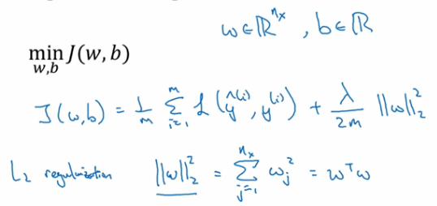

为什么只正则化参数w？为什么不再加上参数b呢？你可以这么做，只是我习惯省略不写，因为w通常是一个高维参数矢量，已经可以表达高偏差问题，w可能包含有很多参数，我们不可能拟合所有参数，而b只是单个数字，所以w几乎涵盖所有参数，而不是b，如果加了参数b，其实也没太大影响，因为b只是众多参数中的一个，所以我通常省略不计，如果你想加上这个参数，完全没问题。

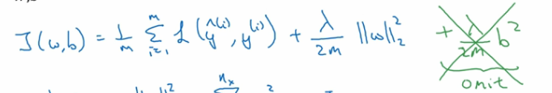

L2正则化是最常见的正则化类型，你们可能听说过L1正则化，L1正则化，加的不是L2范数，而是正则项 $\frac{λ}{m}$ 乘以 $\sum_{j=1}^{n_{x}}{|w|}$， $\sum_{j=1}^{n_{x}}{|w|}$ 也被称为参数w向量的L1范数，无论分母是m还是2m，它都是一个比例常量。

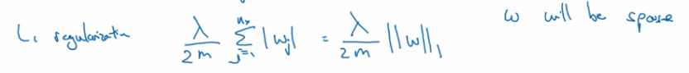

如果用的是L1正则化，w最终会是稀疏的，也就是说w向量中有很多0，有人说这样有利于压缩模型，因为集合中参数均为0，存储模型所占用的内存更少。实际上，虽然L1正则化使模型变得稀疏，却没有降低太多存储内存，所以我认为这并不是L1正则化的目的，至少不是为了压缩模型，人们在训练网络时，越来越倾向于使用L2正则化，不好意思，有几个符号要改一下。

我们来看最后一个细节，λ是正则化参数，我们通常使用验证集或交叉验证集来配置这个参数，尝试各种各样的数据，寻找最好的参数，我们要考虑训练集之间的权衡，把参数设置为较小值，这样可以避免过拟合，所以λ是另外一个需要调整的超级参数，顺便说一下，为了方便写代码，在Python编程语言中，λ是一个保留字段，编写代码时，我们删掉a，写成lambd，以免与Python中的保留字段冲突，这就是在逻辑回归函数中实现L2正则化的过程，如何在神经网络中实现L2正则化呢？

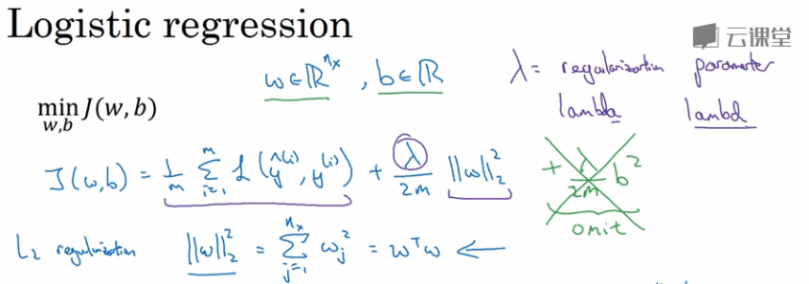

神经网络含有一个成本函数，该函数包含 $W^{[1]}$， $b^{[1]}$ 到 $W^{[L]}$， $b^{[L]}$ 所有参数，字母L是神经网络所含的层数，因此成本函数等于m个训练样本损失函数的总和乘以 $\frac{1}{m}$，正则项为 $\frac{λ}{2m}\sum_{1}^{L}{{||W^{\left[l\right]}||}^{2}}$，我们称 ${||W^{\left[l\right]}||}^{2}$ 为范数平方，这个矩阵范数 ${||W^{\left[l\right]}||}^{2}$（即平方范数），被定义为矩阵中所有元素的平方求和，

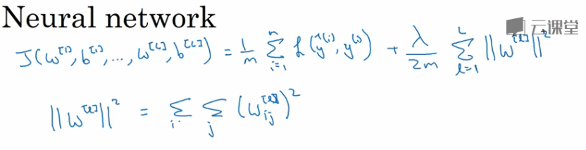

我们看下求和公式的具体参数，第一个求和符号其值i从1到 $n^{\left[l-1\right]}$，第二个其j值从1到 $n^{\left[l\right]}$，因为W是一个 $n^{\left[l\right]}×n^{\left[l-1\right]}$ 的多维矩阵， $n^{\left[l\right]}$ 表示l层单元的数量， $n^{\left[l-1\right]}$ 表示第l-1层隐藏单元的数量。

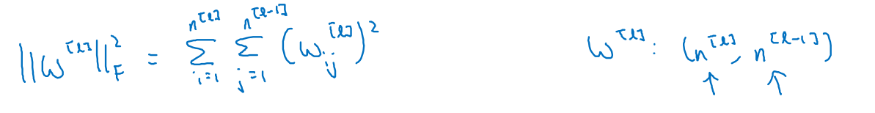

该矩阵范数被称作“弗罗贝尼乌斯范数”，用下标F标注”，鉴于线性代数中一些神秘晦涩的原因，我们不称之为“矩阵L2范数”，而称它为“弗罗贝尼乌斯范数”，矩阵L2范数听起来更自然，但鉴于一些大家无须知道的特殊原因，按照惯例，我们称之为“弗罗贝尼乌斯范数”，它表示一个矩阵中所有元素的平方和。

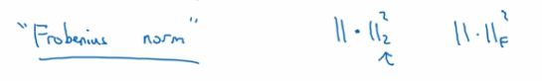

该如何使用该范数实现梯度下降呢？

用backprop计算出dW的值，backprop会给出j对W的偏导数，实际上是 $W^{\left[l\right]}$，把 $W^{\left[l\right]}$ 替换为 $W^{\left[l\right]}$ 减去学习率乘以dW。

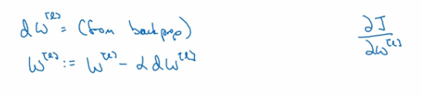

这就是之前我们额外增加的正则化项，既然已经增加了这个正则项，现在我们要做的就是给dW加上这一项 $\frac{λ}{m}W^{\left[l\right]}$，然后计算这个更新项，使用新定义的 $dW^{\left[l\right]}$，它的定义含有相关参数代价函数导数和，以及最后添加的额外正则项，这也是L2正则化有时被称为“权重衰减”的原因。

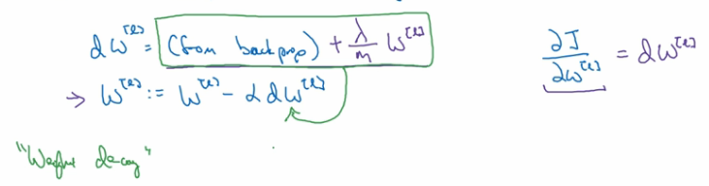

我们用 $dW^{\left[l\right]}$ 的定义替换此处的 $dW^{\left[l\right]}$，可以看到， $W^{\left[l\right]}$ 的定义被更新为 $W^{\left[l\right]}$ 减去学习率α乘以backprop 再加上 $\frac{λ}{m}W^{\left[l\right]}$。

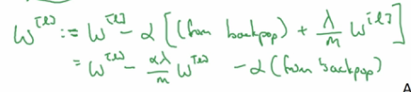

该正则项说明，不论 $W^{\left[l\right]}$ 是什么，我们都试图让它变得更小，实际上，相当于我们给矩阵W乘以 $(1-α\frac{λ}{m})$ 倍的权重，矩阵W减去 $α\frac{λ}{m}$ 倍的它，也就是用这个系数 $(1-α\frac{λ}{m})$ 乘以矩阵W，该系数小于1，因此L2范数正则化也被称为“权重衰减”，因为它就像一般的梯度下降，W被更新为少了α乘以backprop输出的最初梯度值，同时W也乘以了这个系数，这个系数小于1，因此L2正则化也被称为“权重衰减”。

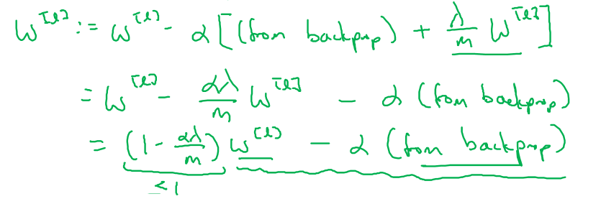

我不打算这么叫它，之所以叫它“权重衰减”是因为这两项相等，权重指标乘以了一个小于1的系数。

以上就是在神经网络中应用L2正则化的过程，有人会问我，为什么正则化可以预防过拟合，我们放在下节课讲，同时直观感受一下正则化是如何预防过拟合的。

#### 1.5 为什么正则化可以减少过拟合（Why regularization reduces overfitting）

为什么正则化有利于预防过拟合呢？为什么它可以减少方差问题？我们通过两个例子来直观体会一下。

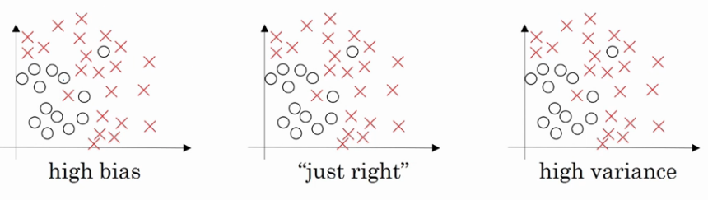

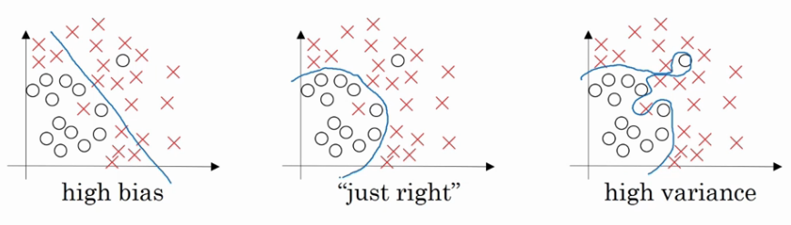

左图是高偏差，右图是高方差，中间是Just Right，这几张图我们在前面课程中看到过。

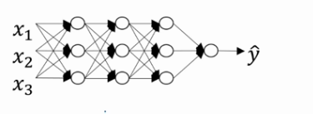

现在我们来看下这个庞大的深度拟合神经网络。我知道这张图不够大，深度也不够，但你可以想象这是一个过拟合的神经网络。这是我们的代价函数J，含有参数W，b。我们添加正则项，它可以避免数据权值矩阵过大，这就是弗罗贝尼乌斯范数，为什么压缩L2范数，或者弗罗贝尼乌斯范数或者参数可以减少过拟合？

直观上理解就是如果正则化λ设置得足够大，权重矩阵W被设置为接近于0的值，直观理解就是把多隐藏单元的权重设为0，于是基本上消除了这些隐藏单元的许多影响。如果是这种情况，这个被大大简化了的神经网络会变成一个很小的网络，小到如同一个逻辑回归单元，可是深度却很大，它会使这个网络从过度拟合的状态更接近左图的高偏差状态。

但是λ会存在一个中间值，于是会有一个接近“Just Right”的中间状态。

直观理解就是λ增加到足够大，W会接近于0，实际上是不会发生这种情况的，我们尝试消除或至少减少许多隐藏单元的影响，最终这个网络会变得更简单，这个神经网络越来越接近逻辑回归，我们直觉上认为大量隐藏单元被完全消除了，其实不然，实际上是该神经网络的所有隐藏单元依然存在，但是它们的影响变得更小了。神经网络变得更简单了，貌似这样更不容易发生过拟合，因此我不确定这个直觉经验是否有用，不过在编程中执行正则化时，你实际看到一些方差减少的结果。

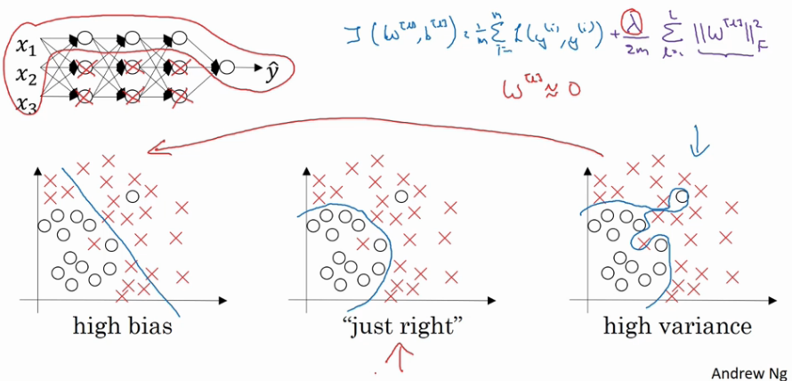

我们再来直观感受一下，正则化为什么可以预防过拟合，假设我们用的是这样的双曲线激活函数。

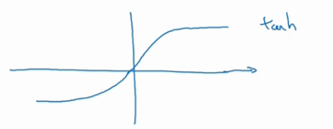

用g(z)表示tanh(z),那么我们发现，只要z非常小，如果z只涉及少量参数，这里我们利用了双曲正切函数的线性状态，只要z可以扩展为这样的更大值或者更小值，激活函数开始变得非线性。

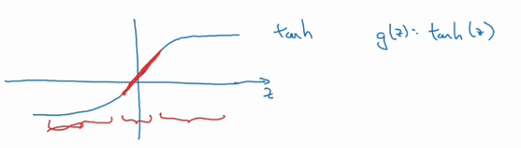

现在你应该摒弃这个直觉，如果正则化参数λ很大，激活函数的参数会相对较小，因为代价函数中的参数变大了，如果W很小，

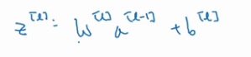

如果W很小，相对来说，z也会很小。

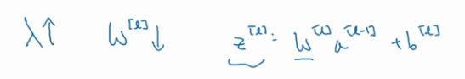

特别是，如果z的值最终在这个范围内，都是相对较小的值，g(z)大致呈线性，每层几乎都是线性的，和线性回归函数一样。

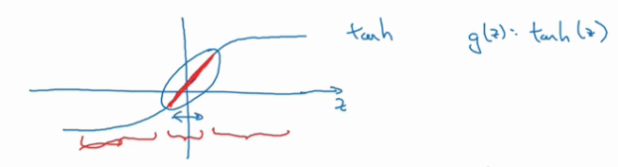

第一节课我们讲过，如果每层都是线性的，那么整个网络就是一个线性网络，即使是一个非常深的深层网络，因具有线性激活函数的特征，最终我们只能计算线性函数，因此，它不适用于非常复杂的决策，以及过度拟合数据集的非线性决策边界，如同我们在幻灯片中看到的过度拟合高方差的情况。

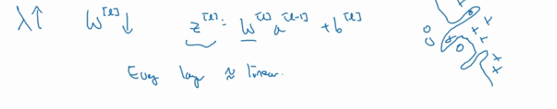

总结一下，如果正则化参数变得很大，参数W很小，z也会相对变小，此时忽略b的影响，z会相对变小，实际上，z的取值范围很小，这个激活函数，也就是曲线函数tanh会相对呈线性，整个神经网络会计算离线性函数近的值，这个线性函数非常简单，并不是一个极复杂的高度非线性函数，不会发生过拟合。

大家在编程作业里实现正则化的时候，会亲眼看到这些结果，总结正则化之前，我给大家一个执行方面的小建议，在增加正则化项时，应用之前定义的代价函数J，我们做过修改，增加了一项，目的是预防权重过大。

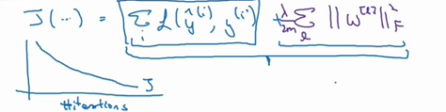

如果你使用的是梯度下降函数，在调试梯度下降时，其中一步就是把代价函数J设计成这样一个函数，在调试梯度下降时，其中一步就是把代价函数J设计成这样一个函数，它代表梯度下降的调幅数量。可以看到，代价函数对于梯度下降的每个调幅都单调递减。如果你实施的是正则化函数，请牢记，J已经有一个全新的定义。如果你用的是原函数J，也就是这第一个项正则化项，你可能看不到单调递减现象，为了调试梯度下降，请务必使用新定义的J函数，它包含第二个正则化项，否则函数J可能不会在所有调幅范围内都单调递减。

这就是L2正则化，它是我在训练深度学习模型时最常用的一种方法。在深度学习中，还有一种方法也用到了正则化，就是dropout正则化，我们下节课再讲。

#### 1.6 Dropout正则化（Dropout regularization）

除了L2正则化，还有一个非常实用的正则化方法——“Dropout（随机失活）”，我们来看看它的工作原理。

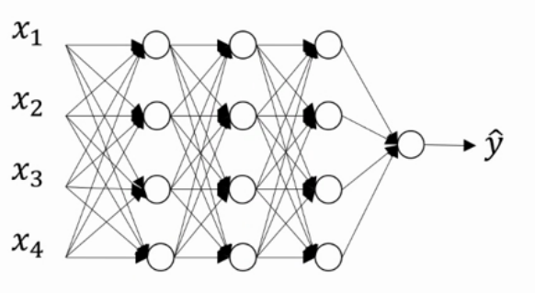

假设你在训练上图这样的神经网络，它存在过拟合，这就是dropout所要处理的，我们复制这个神经网络，dropout会遍历网络的每一层，并设置消除神经网络中节点的概率。假设网络中的每一层，每个节点都以抛硬币的方式设置概率，每个节点得以保留和消除的概率都是0.5，设置完节点概率，我们会消除一些节点，然后删除掉从该节点进出的连线，最后得到一个节点更少，规模更小的网络，然后用backprop方法进行训练。

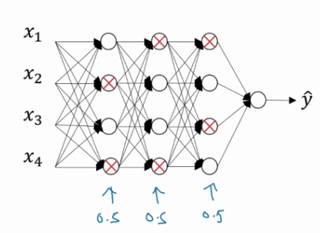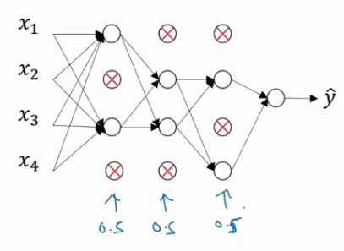

这是网络节点精简后的一个样本，对于其它样本，我们照旧以抛硬币的方式设置概率，保留一类节点集合，删除其它类型的节点集合。对于每个训练样本，我们都将采用一个精简后神经网络来训练它，这种方法似乎有点怪，单纯遍历节点，编码也是随机的，可它真的有效。不过可想而知，我们针对每个训练样本训练规模极小的网络，最后你可能会认识到为什么要正则化网络，因为我们在训练极小的网络。

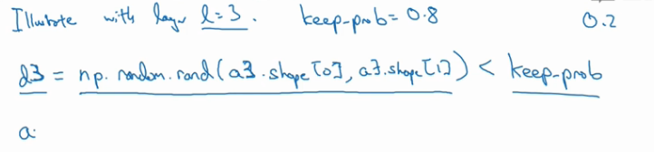

如何实施dropout呢？方法有几种，接下来我要讲的是最常用的方法，即inverted dropout（反向随机失活），出于完整性考虑，我们用一个三层（l=3）网络来举例说明。编码中会有很多涉及到3的地方。我只举例说明如何在某一层中实施dropout。

首先要定义向量d， $d^{\left[3\right]}$ 表示一个三层的dropout向量：

$$d3=np.random.rand\left(a3.shape\left[0\right],a3.shape\left[1\right]\right)$$

然后看它是否小于某数，我们称之为keep-prob，keep-prob是一个具体数字，上个示例中它是0.5，而本例中它是0.8，它表示保留某个隐藏单元的概率，此处keep-prob等于0.8，它意味着消除任意一个隐藏单元的概率是0.2，它的作用就是生成随机矩阵，如果对 $a^{\left[3\right]}$ 进行因子分解，效果也是一样的。 $d^{\left[3\right]}$ 是一个矩阵，每个样本和每个隐藏单元，其中 $d^{\left[3\right]}$ 中的对应值为1的概率都是0.8，对应为0的概率是0.2，随机数字小于0.8。它等于1的概率是0.8，等于0的概率是0.2。

接下来要做的就是从第三层中获取激活函数，这里我们叫它 $a^{\left[3\right]}$， $a^{\left[3\right]}$ 含有要计算的激活函数， $a^{\left[3\right]}$ 等于上面的 $a^{\left[3\right]}$ 乘以 $d^{\left[3\right]}$， $a3=np.multiply\left(a3,d3\right)$，这里是元素相乘，也可写为a3*=d3，它的作用就是让 $d^{\left[3\right]}$ 中所有等于0的元素（输出），而各个元素等于0的概率只有20%，乘法运算最终把 $d^{\left[3\right]}$ 中相应元素输出，即让 $d^{\left[3\right]}$ 中0元素与 $a^{\left[3\right]}$ 中相对元素归零。

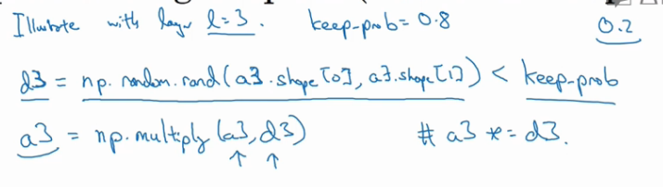

如果用python实现该算法的话， $d^{\left[3\right]}$ 则是一个布尔型数组，值为true和false，而不是1和0，乘法运算依然有效，python会把true和false翻译为1和0，大家可以用python尝试一下。

最后，我们向外扩展 $a^{\left[3\right]}$，用它除以0.8，或者除以keep-prob参数。

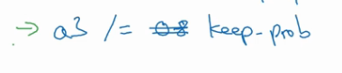

下面我解释一下为什么要这么做，为方便起见，我们假设第三隐藏层上有50个单元或50个神经元，在一维上 $a^{\left[3\right]}$ 是50，我们通过因子分解将它拆分成50×m维的，保留和删除它们的概率分别为80%和20%，这意味着最后被删除或归零的单元平均有10（50×20%=10）个，现在我们看下 $z^{[4]}$， $z^{[4]}=W^{[4]}·a^{[3]}+b^{[4]}$，我们的预期是， $a^{[3]}$ 减少20%，也就是说 $a^{[3]}$ 中有20%的元素被归零，为了不影响 $z^{[4]}$ 的期望值，我们需要用 $W^{[4]}·a^{\left[3\right]}/0.8$，它将会修正或弥补我们所需的那20%， $a^{\left[3\right]}$ 的期望值不会变，划线部分就是所谓的dropout方法。

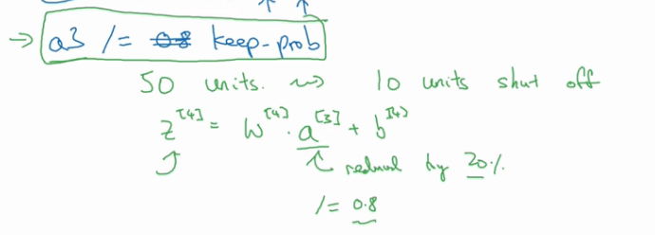

它的功能是，不论keep-prop的值是多少0.8，0.9甚至是1，如果keep-prop设置为1，那么就不存在dropout，因为它会保留所有节点。反向随机失活（inverted dropout）方法通过除以keep-prob，确保 $a^{\left[3\right]}$ 的期望值不变。

事实证明，在测试阶段，当我们评估一个神经网络时，也就是用绿线框标注的反向随机失活方法，使测试阶段变得更容易，因为它的数据扩展问题变少，我们将在下节课讨论。

据我了解，目前实施dropout最常用的方法就是Inverted dropout，建议大家动手实践一下。Dropout早期的迭代版本都没有除以keep-prob，所以在测试阶段，平均值会变得越来越复杂，不过那些版本已经不再使用了。

现在你使用的是d向量，你会发现，不同的训练样本，清除不同的隐藏单元也不同。实际上，如果你通过相同训练集多次传递数据，每次训练数据的梯度不同，则随机对不同隐藏单元归零，有时却并非如此。比如，需要将相同隐藏单元归零，第一次迭代梯度下降时，把一些隐藏单元归零，第二次迭代梯度下降时，也就是第二次遍历训练集时，对不同类型的隐藏层单元归零。向量d或 $d^{\left[3\right]}$ 用来决定第三层中哪些单元归零，无论用foreprop还是backprop，这里我们只介绍了foreprob。

如何在测试阶段训练算法，在测试阶段，我们已经给出了X，或是想预测的变量，用的是标准计数法。我用 $a^{[0]}$，第0层的激活函数标注为测试样本X，我们在测试阶段不使用dropout函数，尤其是像下列情况：

$$z^{[1]}= w^{[1]}·a^{[0]}+b^{[1]}$$

$$a^{[1]}=g^{[1]}(z^{[1]})$$

$$z^{[2]}= w^{[2]}·a^{[1]}+b^{[2]}$$

$$a^{[2]}=…$$

以此类推直到最后一层，预测值为ŷ。

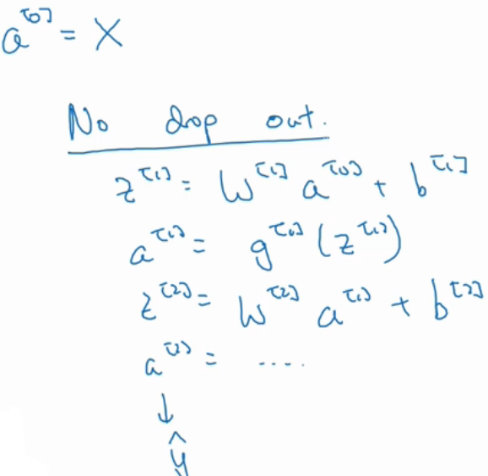

显然在测试阶段，我们并未使用dropout，自然也就不用抛硬币来决定失活概率，以及要消除哪些隐藏单元了，因为在测试阶段进行预测时，我们不期望输出结果是随机的，如果测试阶段应用dropout函数，预测会受到干扰。理论上，你只需要多次运行预测处理过程，每一次，不同的隐藏单元会被随机归零，预测处理遍历它们，但计算效率低，得出的结果也几乎相同，与这个不同程序产生的结果极为相似。

Inverted dropout函数在除以keep-prob时可以记住上一步的操作，目的是确保即使在测试阶段不执行dropout来调整数值范围，激活函数的预期结果也不会发生变化，所以没必要在测试阶段额外添加尺度参数，这与训练阶段不同。

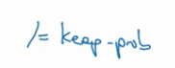

这就是dropout，大家可以通过本周的编程练习来执行这个函数，亲身实践一下。

为什么dropout会起作用呢？下节课我们将更加直观地了解dropout的具体功能，下节课见。

#### 1.7 理解Dropout（Understanding Dropout）

Dropout可以随机删除网络中的神经单元，做法有点疯狂，它为什么可以通过正则化发挥这么大作用呢？我们来更直观地理解一下。

上节课，我们已经对dropout随机删除网络中的神经单元有了一个直观了解，好像每次迭代之后，神经网络都会变得比以前更小，因此采用一个较小神经网络好像和使用正则化的效果是一样的。

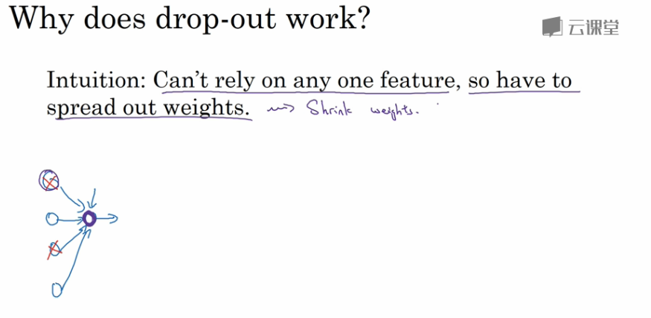

第二个直观认识是，我们从单个神经元入手，如图，这个单元的工作就是输入并生成一些有意义的输出。通过dropout，该单元的输入几乎被消除，有时这两个单元会被删除，有时会删除其它单元，就是说，我用紫色圈起来的这个单元，它不能依靠任何特征，因为特征都有可能被随机清除，或者说该单元的输入也都可能被随机清除。我不愿意把所有赌注都放在一个节点上，不愿意给任何一个输入加上太多权重，因为它可能会被删除，因此该单元将通过这种方式积极地传播开，并为单元的四个输入增加一点权重，通过传播所有权重，dropout将产生收缩权重的平方范数的效果，和我们之前讲过的L2正则化类似，实施dropout的结果是它会压缩权重，并完成一些预防过拟合的外层正则化。

事实证明，dropout被正式地作为一种正则化的替代形式，L2对不同权重的衰减是不同的，它取决于倍增的激活函数的大小。

总结一下，dropout的功能类似于L2正则化，与L2正则化不同的是，被应用的方式不同，dropout也会有所不同，甚至更适用于不同的输入范围。

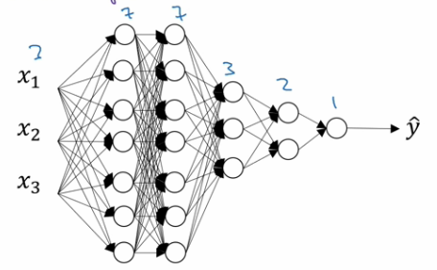

实施dropout的另一个细节是，这是一个拥有三个输入特征的网络，其中一个要选择的参数是keep-prob，它代表每一层上保留单元的概率。所以不同层的keep-prob也可以变化。第一层，矩阵 $W^{[1]}$ 是7×3，第二个权重矩阵 $W^{[2]}$ 是7×7，第三个权重矩阵 $W^{[3]}$ 是3×7，以此类推， $W^{[2]}$ 是最大的权重矩阵，因为 $W^{[2]}$ 拥有最大参数集，即7×7，为了预防矩阵的过拟合，对于这一层，我认为这是第二层，它的keep-prob值应该相对较低，假设是0.5。对于其它层，过拟合的程度可能没那么严重，它们的keep-prob值可能高一些，可能是0.7，这里是0.7。如果在某一层，我们不必担心其过拟合的问题，那么keep-prob可以为1，为了表达清除，我用紫色线笔把它们圈出来，每层keep-prob的值可能不同。

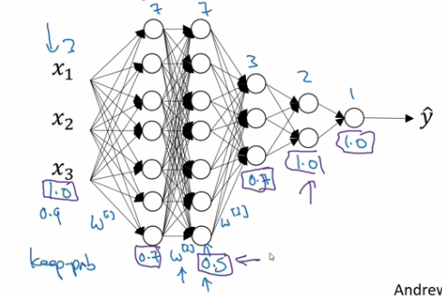

注意keep-prob的值是1，意味着保留所有单元，并且不在这一层使用dropout，对于有可能出现过拟合，且含有诸多参数的层，我们可以把keep-prob设置成比较小的值，以便应用更强大的dropout，有点像在处理L2正则化的正则化参数λ，我们尝试对某些层施行更多正则化，从技术上讲，我们也可以对输入层应用dropout，我们有机会删除一个或多个输入特征，虽然现实中我们通常不这么做，keep-prob的值为1，是非常常用的输入值，也可以用更大的值，或许是0.9。但是消除一半的输入特征是不太可能的，如果我们遵守这个准则，keep-prob会接近于1，即使你对输入层应用dropout。

总结一下，如果你担心某些层比其它层更容易发生过拟合，可以把某些层的keep-prob值设置得比其它层更低，缺点是为了使用交叉验证，你要搜索更多的超级参数，另一种方案是在一些层上应用dropout，而有些层不用dropout，应用dropout的层只含有一个超级参数，就是keep-prob。

结束前分享两个实施过程中的技巧，实施dropout，在计算机视觉领域有很多成功的第一次。计算视觉中的输入量非常大，输入太多像素，以至于没有足够的数据，所以dropout在计算机视觉中应用得比较频繁，有些计算机视觉研究人员非常喜欢用它，几乎成了默认的选择，但要牢记一点，dropout是一种正则化方法，它有助于预防过拟合，因此除非算法过拟合，不然我是不会使用dropout的，所以它在其它领域应用得比较少，主要存在于计算机视觉领域，因为我们通常没有足够的数据，所以一直存在过拟合，这就是有些计算机视觉研究人员如此钟情于dropout函数的原因。直观上我认为不能概括其它学科。

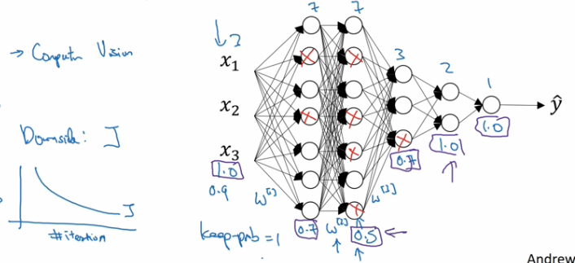

dropout一大缺点就是代价函数J不再被明确定义，每次迭代，都会随机移除一些节点，如果再三检查梯度下降的性能，实际上是很难进行复查的。定义明确的代价函数J每次迭代后都会下降，因为我们所优化的代价函数J实际上并没有明确定义，或者说在某种程度上很难计算，所以我们失去了调试工具来绘制这样的图片。我通常会关闭dropout函数，将keep-prob的值设为1，运行代码，确保J函数单调递减。然后打开dropout函数，希望在dropout过程中，代码并未引入bug。我觉得你也可以尝试其它方法，虽然我们并没有关于这些方法性能的数据统计，但你可以把它们与dropout方法一起使用。

所以值得大家去学习的正则化方法并不止这一个，我们下节课再讲。

#### 1.8 其它正则化方法（Other regularization methods）

除了L2正则化和随机失活（dropout）正则化，还有几种方法可以减少神经网络中的过拟合，我们来看看。

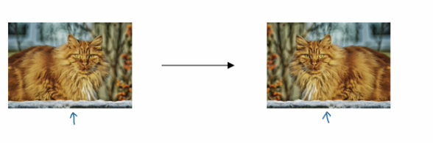

假设你正在拟合猫咪图片分类器，如果你想通过扩增训练数据来解决过拟合，但扩增数据代价高，而且有时候我们无法扩增数据，但我们可以通过添加这类图片来增加训练集。例如，水平翻转图片，并把它添加到训练集。所以现在训练集中有原图，还有翻转后的这张图片，所以通过水平翻转图片，训练集则可以增大一倍，因为训练集有冗余，这虽然不如我们额外收集一组新图片那么好，但这样做节省了获取更多猫咪图片的花费。

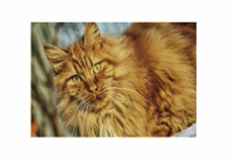

除了水平翻转图片，你也可以随意裁剪图片，这张图是把原图旋转并随意放大后裁剪的，仍能辨别出图片中的猫咪。

通过随意翻转和裁剪图片，我们可以增大数据集，额外生成假训练数据。和全新的，独立的猫咪图片数据相比，这些额外的假的数据无法包含像全新数据那么多的信息，但我们这么做基本没有花费，代价几乎为零，除了一些对抗性代价。以这种方式扩增算法数据，进而正则化数据集，减少过拟合比较廉价。

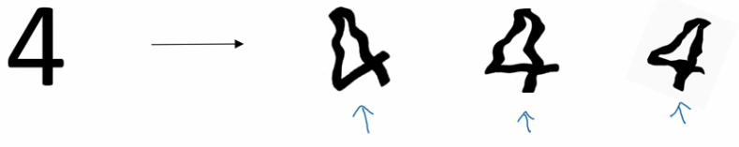

像这样人工合成数据的话，我们要通过算法验证，图片中的猫经过水平翻转之后依然是猫。大家注意，我并没有垂直翻转，因为我们不想上下颠倒图片，也可以随机选取放大后的部分图片，猫可能还在上面。

对于光学字符识别，我们还可以通过添加数字，随意旋转或扭曲数字来扩增数据，把这些数字添加到训练集，它们仍然是数字。为了方便说明，我对字符做了强变形处理，所以数字4看起来是波形的，其实不用对数字4做这么夸张的扭曲，只要轻微的变形就好，我做成这样是为了让大家看的更清楚。实际操作的时候，我们通常对字符做更轻微的变形处理。因为这几个4看起来有点扭曲。所以，数据扩增可作为正则化方法使用，实际功能上也与正则化相似。

还有另外一种常用的方法叫作early stopping，运行梯度下降时，我们可以绘制训练误差，或只绘制代价函数J的优化过程，在训练集上用0-1记录分类误差次数。呈单调下降趋势，如图。

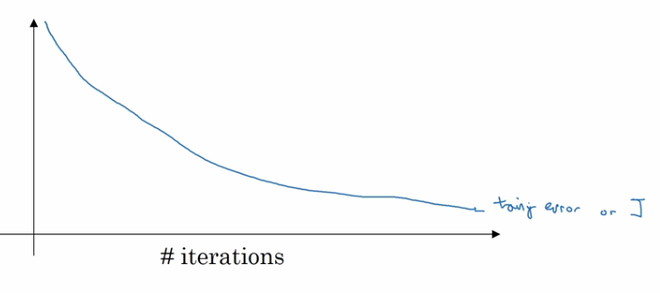

因为在训练过程中，我们希望训练误差，代价函数J都在下降，通过early stopping，我们不但可以绘制上面这些内容，还可以绘制验证集误差，它可以是验证集上的分类误差，或验证集上的代价函数，逻辑损失和对数损失等，你会发现，验证集误差通常会先呈下降趋势，然后在某个节点处开始上升，early stopping的作用是，你会说，神经网络已经在这个迭代过程中表现得很好了，我们在此停止训练吧，得到验证集误差，它是怎么发挥作用的？

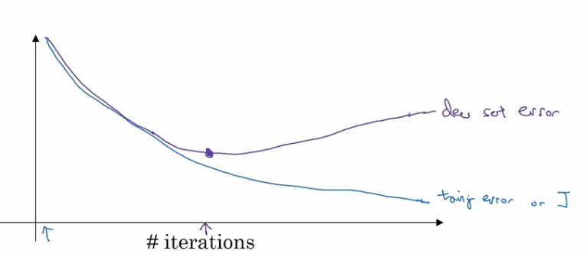

当你还未在神经网络上运行太多迭代过程的时候，参数w接近0，因为随机初始化w值时，它的值可能都是较小的随机值，所以在你长期训练神经网络之前w依然很小，在迭代过程和训练过程中w的值会变得越来越大，比如在这儿，神经网络中参数w的值已经非常大了，所以early stopping要做就是在中间点停止迭代过程，我们得到一个w值中等大小的弗罗贝尼乌斯范数，与L2正则化相似，选择参数w范数较小的神经网络，但愿你的神经网络过度拟合不严重。

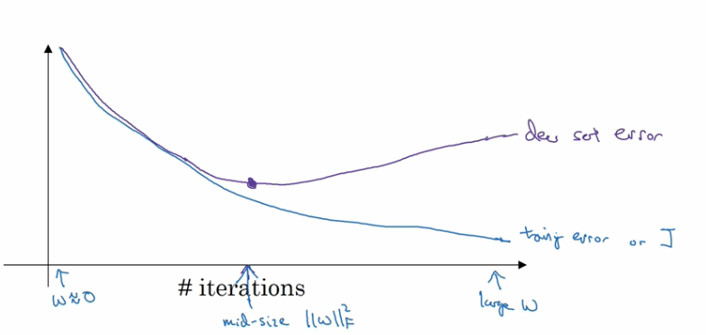

术语early stopping代表提早停止训练神经网络，训练神经网络时，我有时会用到early stopping，但是它也有一个缺点，我们来了解一下。

我认为机器学习过程包括几个步骤，其中一步是选择一个算法来优化代价函数J，我们有很多种工具来解决这个问题，如梯度下降，后面我会介绍其它算法，例如Momentum，RMSprop和Adam等等，但是优化代价函数J之后，我也不想发生过拟合，也有一些工具可以解决该问题，比如正则化，扩增数据等等。

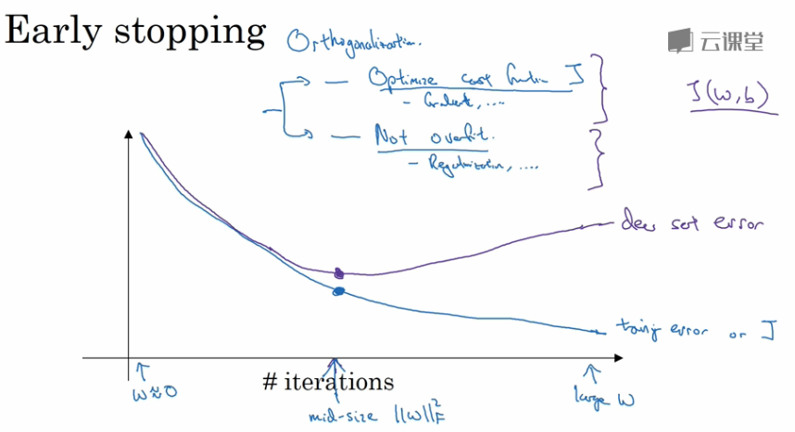

在机器学习中，超级参数激增，选出可行的算法也变得越来越复杂。我发现，如果我们用一组工具优化代价函数J，机器学习就会变得更简单，在重点优化代价函数J时，你只需要留意w和b，J(w,b)的值越小越好，你只需要想办法减小这个值，其它的不用关注。然后，预防过拟合还有其他任务，换句话说就是减少方差，这一步我们用另外一套工具来实现，这个原理有时被称为“正交化”。思路就是在一个时间做一个任务，后面课上我会具体介绍正交化，如果你还不了解这个概念，不用担心。

但对我来说early stopping的主要缺点就是你不能独立地处理这两个问题，因为提早停止梯度下降，也就是停止了优化代价函数J，因为现在你不再尝试降低代价函数J，所以代价函数J的值可能不够小，同时你又希望不出现过拟合，你没有采取不同的方式来解决这两个问题，而是用一种方法同时解决两个问题，这样做的结果是我要考虑的东西变得更复杂。

如果不用early stopping，另一种方法就是L2正则化，训练神经网络的时间就可能很长。我发现，这导致超级参数搜索空间更容易分解，也更容易搜索，但是缺点在于，你必须尝试很多正则化参数λ的值，这也导致搜索大量λ值的计算代价太高。

Early stopping的优点是，只运行一次梯度下降，你可以找出w的较小值，中间值和较大值，而无需尝试L2正则化超级参数λ的很多值。

如果你还不能完全理解这个概念，没关系，下节课我们会详细讲解正交化，这样会更好理解。

虽然L2正则化有缺点，可还是有很多人愿意用它。我个人更倾向于使用L2正则化，尝试许多不同的λ值，假设你可以负担大量计算的代价。而使用early stopping也能得到相似结果，还不用尝试这么多λ值。

这节课我们讲了如何使用数据扩增，以及如何使用early stopping降低神经网络中的方差或预防过拟合。下节课，我们会讲一些配置优化问题的方法来提高训练速度。

#### 1.9 归一化输入（Normalizing inputs）

训练神经网络，其中一个加速训练的方法就是归一化输入，我们来了解一下。

假设我们有一个训练集，它有两个输入特征，所以输入特征x是二维的这是数据集的散点图，归一化输入需要两个步骤。

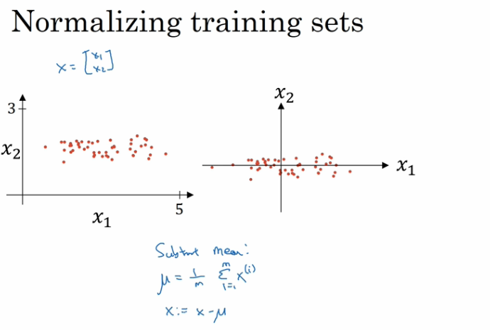

第一步是零均值化， $μ=\frac{1}{m}\sum_{i=1}^{m}{x^{(i)}}$，它是一个向量，x等于每个训练数据x减去 $μ$，意思是移动训练集，直到它完成零均值化。

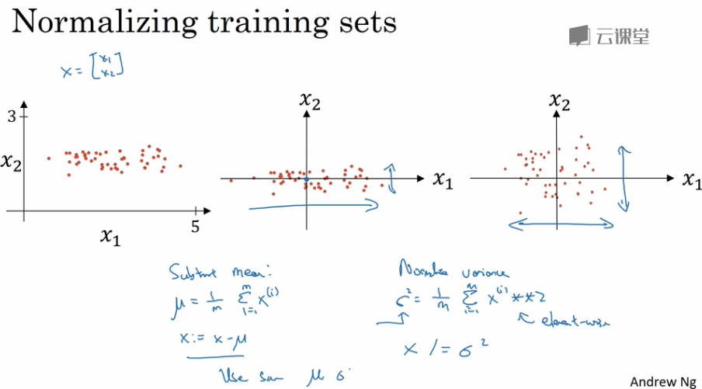

第二部是归一化方差，注意特征 $x_{1}$ 的方差比特征 $x_{2}$ 的方差要大得多，我们要做的是给 $σ$ 赋值， $σ^{2}=\frac{1}{m}\sum_{i=1}^{m}{({x^{(i)})}^{2}}$，这是节点y的平方， $σ^{2}$ 是一个向量，它的每个特征都有方差，注意，我们已经完成零值均化， $({x^{(i)})}^{2}$ 元素 $y^{2}$ 就是方差，我们把所有数据除以向量 $σ^{2}$，最后变成上图形式。

$x_{1}$ 和 $x_{2}$ 的方差都等于1。提示一下，如果你用它来调整训练数据，那么用相同的μ和 $σ^{2}$ 来归一化测试集。尤其是，你不希望训练集和测试集的归一化有所不同，不论μ的值是什么，也不论 $σ^{2}$ 的值是什么，这两个公式中都会用到它们。所以你要用同样的方法调整测试集，而不是在训练集和测试集上分别预估μ和 $σ^{2}$。因为我们希望不论是训练数据还是测试数据，都是通过相同μ和 $σ^{2}$ 定义的相同数据转换，其中μ和 $σ^{2}$ 是由训练集数据计算得来的。



我们为什么要这么做呢？为什么我们想要归一化输入特征，回想一下右上角所定义的代价函数。

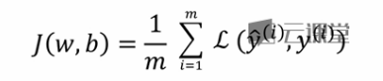

如果你使用非归一化的输入特征，代价函数会像这样：

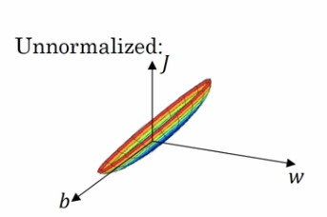

这是一个非常细长狭窄的代价函数，你要找的最小值应该在这里。但如果特征值在不同范围，假如 $x_{1}$ 取值范围从1到1000，特征 $x_{2}$ 的取值范围从0到1，结果是参数 $w_{1}$ 和 $w_{2}$ 值的范围或比率将会非常不同，这些数据轴应该是 $w_{1}$ 和 $w_{2}$，但直观理解，我标记为w和b，代价函数就有点像狭长的碗一样，如果你能画出该函数的部分轮廓，它会是这样一个狭长的函数。

然而如果你归一化特征，代价函数平均起来看更对称，如果你在上图这样的代价函数上运行梯度下降法，你必须使用一个非常小的学习率。因为如果是在这个位置，梯度下降法可能需要多次迭代过程，直到最后找到最小值。但如果函数是一个更圆的球形轮廓，那么不论从哪个位置开始，梯度下降法都能够更直接地找到最小值，你可以在梯度下降法中使用较大步长，而不需要像在左图中那样反复执行。

当然，实际上w是一个高维向量，因此用二维绘制w并不能正确地传达并直观理解，但总地直观理解是代价函数会更圆一些，而且更容易优化，前提是特征都在相似范围内，而不是从1到1000，0到1的范围，而是在-1到1范围内或相似偏差，这使得代价函数J优化起来更简单快速。

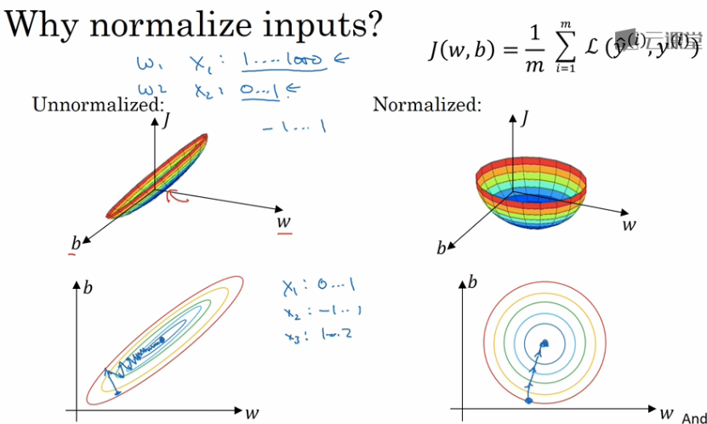

实际上如果假设特征 $x_{1}$ 范围在0-1之间， $x_{2}$ 的范围在-1到1之间， $x_{3}$ 范围在1-2之间，它们是相似范围，所以会表现得很好。

当它们在非常不同的取值范围内，如其中一个从1到1000，另一个从0到1，这对优化算法非常不利。但是仅将它们设置为均化零值，假设方差为1，就像上一张幻灯片里设定的那样，确保所有特征都在相似范围内，通常可以帮助学习算法运行得更快。

所以如果输入特征处于不同范围内，可能有些特征值从0到1，有些从1到1000，那么归一化特征值就非常重要了。如果特征值处于相似范围内，那么归一化就不是很重要了。执行这类归一化并不会产生什么危害，我通常会做归一化处理，虽然我不确定它能否提高训练或算法速度。

这就是归一化特征输入，下节课我们将继续讨论提升神经网络训练速度的方法。

#### 1.10 梯度消失与梯度爆炸（Vanishing/exploding gradients）

训练神经网络，尤其是深度神经网络所面临的一个问题是梯度消失或梯度爆炸，也就是说，当你训练深度网络时，导数或坡度有时会变得非常大，或非常小，甚至以指数方式变小，这加大了训练的难度，这节课，你将会了解梯度消失或梯度爆炸的真正含义，以及如何更明智地选择随机初始化权重，从而避免这个问题。

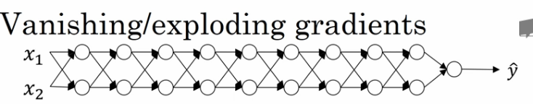

假设你正在训练这样一个极深的神经网络，为了节约幻灯片上的空间，我画的神经网络每层只有两个隐藏单元，但它可能含有更多，但这个神经网络会有参数 $W^{[1]}$， $W^{[2]}$， $W^{[3]}$ 等等，直到 $W^{[L]}$，为了简单起见，假设我们使用激活函数g(z)=z，也就是线性激活函数，我们忽略b，假设 $b^{[L]}$ =0，如果那样的话，输出y= $W^{[L]}W^{[L-1]}W^{[L-2]}…W^{[3]}W^{[2]}W^{[1]}x$，如果你想考验我的数学水平， $W^{[1]}·x=z^{[1]}$，因为b=0，所以我想 $z^{[1]}=W^{[1]}·x$， $a^{[1]}=g(z^{[1]})$，因为我们使用了一个线性激活函数，它等于 $z^{[1]}$，所以第一项 $W^{[1]}·x=a^{[1]}$，通过推理，你会得出 $W^{[2]}W^{[1]}x=a^{[2]}$，因为 $a^{[2]}=g(z^{[2]})$，还等于 $g(W^{[2]}a^{[1]})$，可以用 $W^{[1]}x$ 替换 $a^{[1]}$，所以这一项就等于 $a^{[2]}$，这个就是 $a^{[3]}$（$W^{[3]}W^{[2]}W^{[1]}x$）。

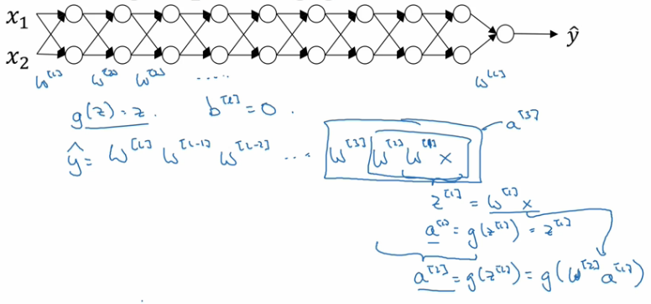

所有这些矩阵数据传递的协议将给出ŷ而不是y的值。

假设每个权重矩阵 $W^{\left[l\right]}=\left[\begin{matrix}1.5 & 0 \\ 0 & 1.5\end{matrix}\right]$，从技术上来讲，最后一项有不同维度，可能它就是余下的权重矩阵， $ŷ=W^{\left[1\right]}{\left[\begin{matrix}1.5 & 0 \\ 0 & 1.5\end{matrix}\right]}^{(L-1)}x$，因为我们假设所有矩阵都等于它，它是1.5倍的单位矩阵，最后的计算结果就是ŷ，ŷ也就是等于 ${1.5}^{(L-1)}x$。如果对于一个深度神经网络来说L值较大，那么ŷ的值也会非常大，实际上它呈指数级增长的，它增长的比率是 ${1.5}^{L}$，因此对于一个深度神经网络，y的值将爆炸式增长。

相反的，如果权重是0.5， $W^{\left[l\right]}=\left[\begin{matrix}0.5 & 0 \\ 0 & 0.5\end{matrix}\right]$，它比1小，这项也就变成了 ${0.5}^{L}$，矩阵 $ŷ=W^{\left[1\right]}{\left[\begin{matrix}0.5 & 0 \\ 0 & 0.5\end{matrix}\right]}^{(L-1)}x$，再次忽略 $W^{\left[L\right]}$，因此每个矩阵都小于1，假设 $x_{1}$ 和 $x_{2}$ 都是1，激活函数将变成 $\frac{1}{2}$， $\frac{1}{2}$， $\frac{1}{4}$， $\frac{1}{4}$， $\frac{1}{8}$， $\frac{1}{8}$ 等，直到最后一项变成 $\frac{1}{2^{L}}$，所以作为自定义函数，激活函数的值将以指数级下降，它是与网络层数数量L相关的函数，在深度网络中，激活函数以指数级递减。

我希望你得到的直观理解是，权重W只比1略大一点，或者说只是比单位矩阵大一点，深度神经网络的激活函数将爆炸式增长，如果W比1略小一点，可能是 $\left[\begin{matrix}0.9 & 0 \\ 0 & 0.9\end{matrix}\right]$。

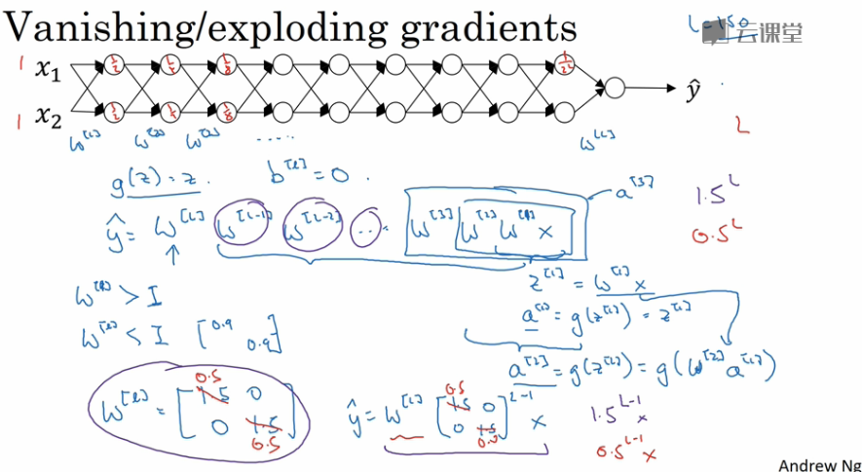

在深度神经网络中，激活函数将以指数级递减，虽然我只是讨论了激活函数以与L相关的指数级数增长或下降，它也适用于与层数L相关的导数或梯度函数，也是呈指数级增长或呈指数递减。

对于当前的神经网络，假设L=150，最近Microsoft对152层神经网络的研究取得了很大进展，在这样一个深度神经网络中，如果激活函数或梯度函数以与L相关的指数增长或递减，它们的值将会变得极大或极小，从而导致训练难度上升，尤其是梯度指数小于L时，梯度下降算法的步长会非常非常小，梯度下降算法将花费很长时间来学习。

总结一下，我们讲了深度神经网络是如何产生梯度消失或爆炸问题的，实际上，在很长一段时间内，它曾是训练深度神经网络的阻力，虽然有一个不能彻底解决此问题的解决方案，但是已在如何选择初始化权重问题上提供了很多帮助，我们下节课继续讲。

#### 1.11 神经网络的权值初始化（Weight initialization for deep networks）

上节课，我们学习了深度神经网络如何产生梯度消失和梯度爆炸问题，最终针对该问题，我们想出了一个不完整的解决方案，虽然不能彻底解决问题，却很有用，有助于我们为神经网络更谨慎地选择随机初始化参数，为了更好地理解它，我们先举一个神经单元初始化地例子，然后再演变到整个深度网络。

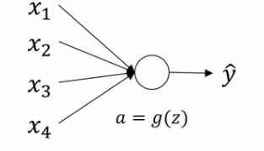

我们来看看只有一个神经元的情况，然后才是深度网络。

单个神经元可能有4个输入特征，从 $x_{1}$ 到 $x_{4}$，经过a=g(z)处理，最终得到ŷ，稍后讲深度网络时，这些输入表示为 $a^{[l]}$，暂时我们用x表示。

$z=w_{1}x_{1}+w_{2}x_{2}+…+w_{n}x_{n}$，b=0，暂时忽略b，为了预防z值过大或过小，你可以看到n越大，你希望 $w_{i}$ 越小，因为z是 $w_{i}x_{i}$ 的和，如果你把很多此类项相加，希望每项值更小，最合理的方法就是设置 $w_{i}=\frac{1}{n}$，n表示神经元的输入特征数量，实际上，你要做的就是设置某层权重矩阵 $w^{[l]}=np.random.randn\left(shape\right)*np.sqrt(\frac{1}{n^{\left[l-1\right]}})$， $n^{\left[l-1\right]}$ 就是我喂给第l层神经单元的数量（即第l-1层神经元数量）。

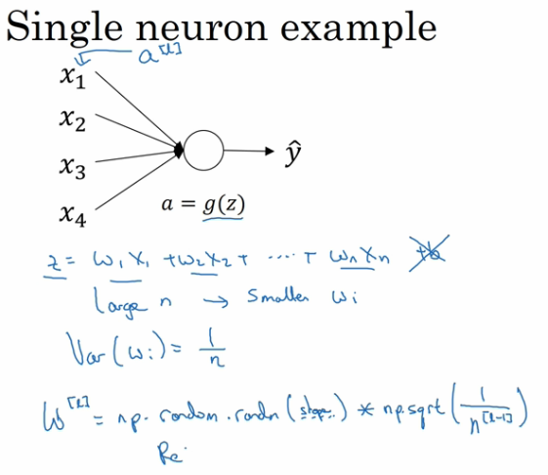

结果，如果你是用的是Relu激活函数，而不是 $\frac{1}{n}$，方差设置为 $\frac{2}{n}$，效果会更好。你常常发现，初始化时，尤其是使用Relu激活函数时， $g^{\left[l\right]}\left(z\right)=Relu(z)$,它取决于你对随机变量的熟悉程度，这是高斯随机变量，然后乘以它的平方根，也就是引用这个方差 $\frac{2}{n}$。这里，我用的是 $n^{\left[l-1\right]}$，因为本例中，逻辑回归的特征是不变的。但一般情况下l层上的每个神经元都有 $n^{\left[l-1\right]}$ 个输入。如果激活函数的输入特征被零均值和标准方差化，方差是1，z也会调整到相似范围，这就没解决问题（梯度消失和爆炸问题）。但它确实降低了梯度消失和爆炸问题，因为它给权重矩阵w设置了合理值，你也知道，它不能比1大很多，也不能比1小很多，所以梯度没有爆炸或消失过快。

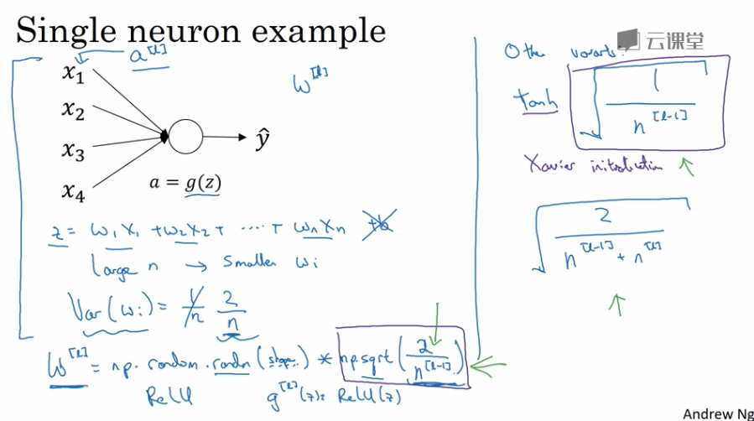

我提到了其它变体函数，刚刚提到的函数是Relu激活函数，一篇由Herd等人撰写的论文曾介绍过。对于几个其它变体函数，如tanh激活函数，有篇论文提到，常量1比常量2的效率更高，对于tanh函数来说，它是 $\sqrt{\frac{1}{n^{\left[l-1\right]}}}$，这里平方根的作用与这个公式作用相同（$np.sqrt(\frac{1}{n^{\left[l-1\right]}})$），它适用于tanh激活函数，被称为Xavier初始化。Yoshua Bengio和他的同事还提出另一种方法，你可能在一些论文中看到过，它们使用的是公式 $\sqrt{\frac{2}{n^{\left[l-1\right]}+n^{\left[l\right]}}}$。其它理论已对此证明，但如果你想用Relu激活函数，也就是最常用的激活函数，我会用这个公式 $np.sqrt(\frac{2}{n^{\left[l-1\right]}})$，如果使用tanh函数，可以用公式 $\sqrt{\frac{1}{n^{\left[l-1\right]}}}$，有些作者也会使用这个函数。

实际上，我认为所有这些公式只是给你一个起点，它们给出初始化权重矩阵的方差的默认值，如果你想添加方差，方差参数则是另一个你需要调整的超级参数，可以给公式 $np.sqrt(\frac{2}{n^{\left[l-1\right]}})$ 添加一个乘数参数，调优作为超级参数激增一份子的乘子参数。有时调优该超级参数效果一般，这并不是我想调优的首要超级参数，但我发现调优过程中产生的问题，虽然调优该参数能起到一定作用，但考虑到相比调优，其它超级参数的重要性，我通常把它的优先级放得比较低。

希望你现在对梯度消失或爆炸问题以及如何为权重初始化合理值已经有了一个直观认识，希望你设置的权重矩阵既不会增长过快，也不会太快下降到0，从而训练出一个权重或梯度不会增长或消失过快的深度网络。我们在训练深度网络时，这也是一个加快训练速度的技巧。

#### 1.12 梯度的数值逼近（Numerical approximation of gradients）

在实施backprop时，有一个测试叫做梯度检验，它的作用是确保backprop正确实施。因为有时候，你虽然写下了这些方程式，却不能100%确定，执行backprop的所有细节都是正确的。为了逐渐实现梯度检验，我们首先说说如何计算梯度的数值逼近，下节课，我们将讨论如何在backprop中执行梯度检验，以确保backprop正确实施。

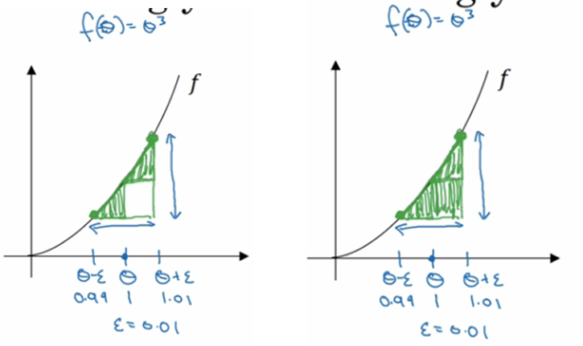

我们先画出函数f，标记为f(θ)，f(θ)= $θ^{3}$，先看一下θ的值，假设θ=1，不增大θ的值，而是在θ右侧，设置一个θ+ε，在θ左侧，设置θ-ε。因此θ=1，θ+ε=1.01，θ-ε=0.99，跟以前一样，ε的值为0.01，看下这个小三角形，计算高和宽的比值，就是更准确的梯度预估，选择f函数在θ-ε上的这个点，用这个较大三角形的高比上宽，技术上的原因我就不详细解释了，较大三角形的高宽比值更接近于θ的导数，把右上角的三角形下移，好像有了两个三角形，右上角有一个，左下角有一个，我们通过这个绿色大三角形同时考虑了这两个小三角形。所以我们得到的不是一个单边公差而是一个双边公差。

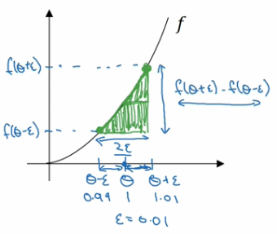

我们写一下数据算式，这一点的值是f(θ+ε)，这点是f(θ-ε)，这个三角形的高度是f(θ+ε)-f(θ-ε)，这两个宽度都是ε，所以三角形的宽度是2ε，高宽比值为 $\frac{f\left(θ+ε\right)-f(θ-ε)}{2ε}$，它的期望值接近g(θ)，f(θ)= $θ^{3}$ 传入参数值， $\frac{f\left(θ+ε\right)-f(θ-ε)}{2ε}=\frac{{(1.01)}^{3}-{(0.99)}^{3}}{2×0.01}$，大家可以暂停视频，用计算器算算结果，结果应该是3.0001，而前面一张幻灯片上面是，当θ=1时，g(θ)= $3θ^{2}=3$，所以这两个g(θ)值非常接近，逼近误差为0.0001，前一张幻灯片，我们只考虑了单边公差，即从θ到θ+ε之间的误差，g(θ)的值为3.0301，逼近误差是0.03，不是0.0001，所以使用双边误差的方法更逼近导数，其结果接近于3，现在我们更加确信，g(θ)可能是f导数的正确实现，在梯度检验和反向传播中使用该方法时，最终，它与运行两次单边公差的速度一样，实际上，我认为这种方法还是非常值得使用的，因为它的结果更准确。

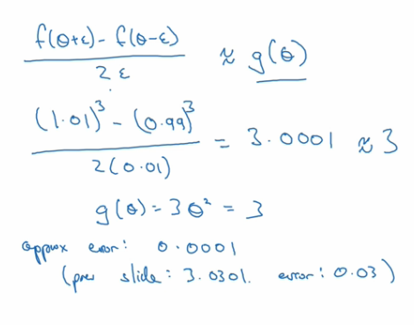

这是一些你可能比较熟悉的微积分的理论，如果你不太明白我讲的这些理论也没关系，导数的官方定义是针对值很小的ε，导数的官方定义是 $f^{'}\left(θ\right)=\lim_{ε→0}{\frac{f\left(θ+ε\right)-f(θ-ε)}{2ε}}$，如果你上过微积分课，应该学过无穷尽的定义，我就不在这里讲了。

对于一个非零的ε，它的逼近误差可以写成 $O(ε^{2})$，ε值非常小，如果ε=0.01， $ε^{2}$ =0.0001，大写符号O的含义是指逼近误差其实是一些常量乘以 $ε^{2}$，但它的确是很准确的逼近误差，所以大写O的常量有时是1。然而，如果我们用另外一个公式逼近误差就是 $O(ε)$，当ε小于1时，实际上ε比 $ε^{2}$ 大很多，所以这个公式近似值远没有左边公式的准确，所以在执行梯度检验时，我们使用双边误差，即 $\frac{f\left(θ+ε\right)-f(θ-ε)}{2ε}$，而不使用单边公差，因为它不够准确。

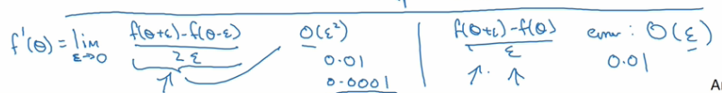

如果你不理解上面两条结论，所有公式都在这儿，不用担心，如果你对微积分和数值逼近有所了解，这些信息已经足够多了，重点是要记住，双边误差公式的结果更准确，下节课我们做梯度检验时就会用到这个方法。

今天我们讲了如何使用双边误差来判断别人给你的函数g(θ)，是否正确实现了函数f的偏导，现在我们可以使用这个方法来检验反向传播是否得以正确实施，如果不正确，它可能有bug需要你来解决。

#### 1.13 梯度检验（Gadient Checking）

梯度检验帮我们节省了很多时间，也多次帮我发现backprop实施过程中的bug，接下来，我们看看如何利用它来调试或检验backprop的实施是否正确。

假设你的网络中含有下列参数， $W^{[1]}$ 和 $b^{[1]}$…… $W^{[L]}$ 和 $b^{[L]}$，为了执行梯度检验，首先要做的就是，把所有参数转换成一个巨大的向量数据，你要做的就是把矩阵W转换成一个向量，把所有W矩阵转换成向量之后，做连接运算，得到一个巨型向量θ，该向量表示为参数θ，代价函数J是所有W和b的函数，现在你得到了一个θ的代价函数J（即J(θ)）。接着，你得到与W和b顺序相同的数据，你同样可以把 $dW^{[1]}$ 和 ${db}^{[1]}$…… ${dW}^{[L]}$ 和 ${db}^{[L]}$ 转换成一个新的向量，用它们来初始化大向量dθ，它与θ具有相同维度。

同样的，把 $dW^{[1]}$ 转换成矩阵， $db^{[1]}$ 已经是一个向量了，直到把 ${dW}^{[L]}$ 转换成矩阵，这样所有的dW都已经是矩阵，注意 $dW^{[1]}$ 与 $W^{[1]}$ 具有相同维度， $db^{[1]}$ 与 $b^{[1]}$ 具有相同维度。经过相同的转换和连接运算操作之后，你可以把所有导数转换成一个大向量dθ，它与θ具有相同维度，现在的问题是dθ和代价函数J的梯度或坡度有什么关系？

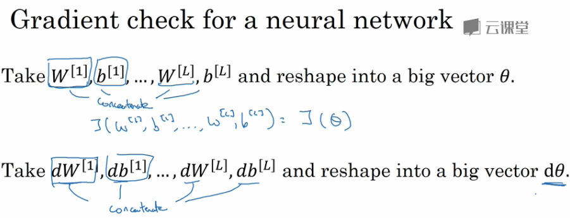

这就是实施梯度检验的过程，英语里通常简称为“grad check”，首先，我们要清楚J是超级参数θ的一个函数，你也可以将J函数展开为J($θ_{1}, θ_{2},θ_{3},……$)，不论超级参数向量θ的维度是多少，为了实施梯度检验，你要做的就是循环执行，从而对每个i也就是对每个θ组成元素计算 $dθ_{approx}[i]$ 的值，我使用双边误差，也就是

$$dθ_{approx}\left[i\right]=\frac{J\left(θ_{1},θ_{2},…θ_{i}+ε,…\right)-J\left(θ_{1},θ_{2},…θ_{i}-ε,…\right)}{2ε}$$

只对 $θ_{i}$ 增加ε，其它项保持不变，因为我们使用的是双边误差，对另一边做同样的操作，只不过是减去ε，θ其它项全都保持不变。

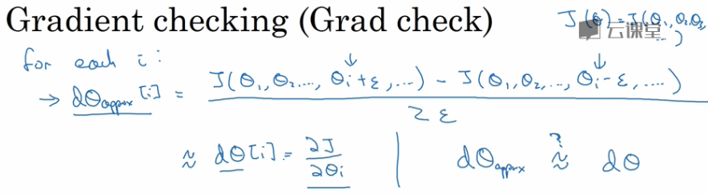

从上节课中我们了解到这个值（$dθ_{approx}\left[i\right]$）应该逼近 $dθ\left[i\right]$ = $\frac{∂J}{∂θ_{i}}$， $dθ\left[i\right]$ 是代价函数的偏导数，然后你需要对i的每个值都执行这个运算，最后得到两个向量，得到dθ的逼近值 $dθ_{approx}$，它与dθ具有相同维度，它们两个与θ具有相同维度，你要做的就是验证这些向量是否彼此接近。

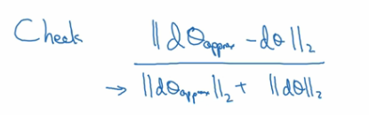

具体来说，如何定义两个向量是否真的接近彼此？我一般做下列运算，计算这两个向量的距离， $dθ_{approx}\left[i\right]-dθ[i]$ 的欧几里得范数，注意这里（${|| dθ_{approx}-dθ||}_{2}$）没有平方，它是误差平方之和，然后求平方根，得到欧式距离，然后用向量长度归一化，使用向量长度的欧几里得范数。分母只是用于预防这些向量太小或太大，分母使得这个方程式变成比率，我们实际执行这个方程式，ε可能为 ${10}^{-7}$，使用这个取值范围内的ε，如果你发现计算方程式得到的值为 ${10}^{-7}$ 或更小，这就很好，这就意味着导数逼近很有可能是正确的，它的值非常小。

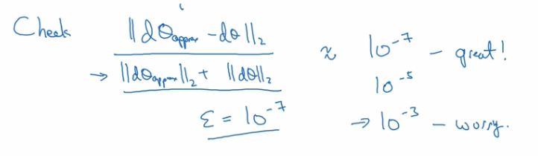

如果它的值在 ${10}^{-5}$ 范围内，我就要小心了，也许这个值没问题，但我会再次检查这个向量的所有项，确保没有一项误差过大，可能这里有bug。

如果左边这个方程式结果是 ${10}^{-3}$，我就会担心是否存在bug，计算结果应该比 ${10}^{-3}$ 小很多，如果比 ${10}^{-3}$ 大很多，我就会很担心，担心是否存在bug。这时应该仔细检查所有θ项，看是否有一个具体的i值，使得 $dθ_{approx}\left[i\right]$ 与 $dθ[i]$ 大不相同，并用它来追踪一些求导计算是否正确，经过一些调试，最终结果会是这种非常小的值（${10}^{-7}$），那么，你的实施可能是正确的。

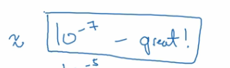

在实施神经网络时，我经常需要执行foreprop和backprop，然后我可能发现这个梯度检验有一个相对较大的值，我会怀疑存在bug，然后开始调试，调试，调试，调试一段时间后，我得到一个很小的梯度检验值，现在我可以很自信的说，神经网络实施是正确的。

现在你已经了解了梯度检验的工作原理，它帮助我在神经网络实施中发现了很多bug，希望它对你也有所帮助。下节课，我准备讲一讲实施梯度检验的技巧和注意事项，下节课见。

#### 1.14 关于梯度检验实现的注记（Gadient Checking）

上节课，我们讲了梯度检验，这节课，我想分享一些关于如何在神经网络实施梯度检验的实用技巧和注意事项。

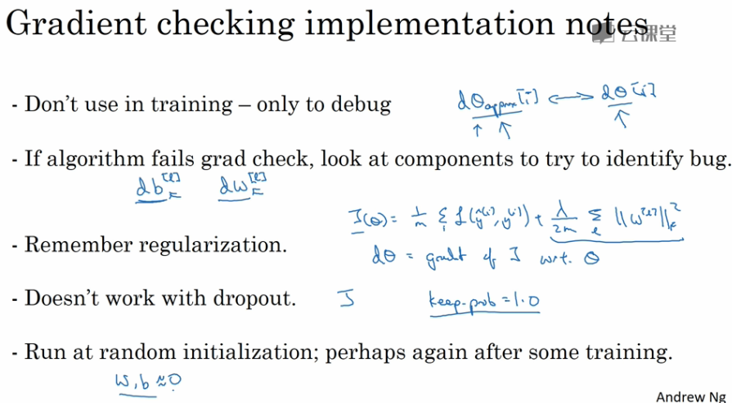

首先，不要在训练中使用梯度检验，它只用于调试。我的意思是，计算所有i值的 $dθ_{approx}\left[i\right]$ 是一个非常漫长的计算过程，为了实施梯度下降，你必须使用backprop来计算dθ，并使用backprop来计算导数，只要调试的时候，你才会计算它，来确认数值是否接近dθ。完成后，你会关闭梯度检验，梯度检验的每一个迭代过程都不执行它，因为它太慢了。

第二点，如果算法的梯度检验失败，要检查所有项，检查每一项，并试着找出bug，也就是说，如果 $dθ_{approx}\left[i\right]$ 与dθ[i]的值相差很大，我们要做的就是查找不同的i值，看看是哪个导致 $dθ_{approx}\left[i\right]$ 与dθ[i]的值相差这么多。举个例子，如果你发现，相对某些层或某层的θ或dθ的值相差很大，但是 ${dw}^{[l]}$ 的各项非常接近，注意θ的各项与b和w的各项都是一一对应的，这时，你可能会发现，在计算参数b的导数db的过程中存在bug。反过来也是一样，如果你发现它们的值相差很大， $dθ_{approx}\left[i\right]$ 的值与dθi的值相差很大，你会发现所有这些项目都来自于dw或某层的dw，可能帮你定位bug的位置，虽然未必能够帮你准确定位bug的位置，但它可以帮助你估测需要在哪些地方追踪bug。

第三点，在实施梯度检验时，如果使用正则化，请注意正则项。如果代价函数 $J\left(θ\right)=\frac{1}{m}\sum{L(ŷ^{\left(i\right)},y^{\left(i\right)})}+\frac{λ}{2m}\sum{{||W^{[l]}||}^{2}}$，这就是代价函数J的定义，dθ等于与θ相关的J函数的梯度，包括这个正则项，记住一定要包括这个正则项。

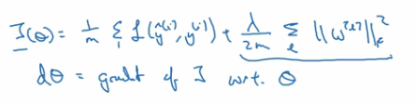

第四点，梯度检验不能与dropout同时使用，因为每次迭代过程中，dropout会随机消除隐藏层单元的不同子集，难以计算dropout在梯度下降上的代价函数J。因此dropout可作为优化代价函数J的一种方法，但是代价函数J被定义为对所有指数极大的节点子集求和。而在任何迭代过程中，这些节点都有可能被消除，所以很难计算代价函数J。你只是对成本函数做抽样，用dropout，每次随机消除不同的子集，所以很难用梯度检验来双重检验dropout的计算，所以我一般不同时使用梯度检验和dropout。如果你想这样做，可以把dropout中的keepprob设置为1.0，然后打开dropout，并寄希望于dropout的实施是正确的，你还可以做点别的，比如修改节点丢失模式确定梯度检验是正确的。实际上，我一般不这么做，我建议关闭dropout，用梯度检验进行双重检查，在没有dropout的情况下，你的算法至少是正确的，然后打开dropout。

最后一点，也是比较微妙的一点，现实中几乎不会出现这种情况。当W和b接近0时，梯度下降的实施是正确的，在随机初始化过程中……，但是在运行梯度下降时，W和b变得更大。可能只有在W和b接近0时，backprop的实施才是正确的。但是当W和b变大时，它会变得越来越不准确。你需要做一件事，我不经常这么做，就是在随机初始化过程中，运行梯度检验，然后再训练网络，W和b会有一段时间远离0，如果随机初始化值比较小，反复训练网络之后，再重新运行梯度检验。

这就是梯度检验，恭喜大家，这是本周最后一课了。回顾这一周，我们讲了如何配置训练集，验证集和测试集，如何分析偏差和方差，如何处理高偏差或高方差以及高偏差和高方差并存的问题，如何在神经网络中应用不同形式的正则化，如L2正则化和dropout，还有加快神经网络训练速度的技巧，最后是梯度检验。这一周我们学习了很多内容，你可以在本周编程作业中多多练习这些概念。祝你好运，期待下周再见。

### 第二周 优化算法（Optimization Algorithms）

#### 2.1 Mini-batch梯度下降法（Mini-batch gradient descent）

你好，欢迎回来，本周，你将学习优化算法，这能让你的神经网络运行得更快。还记得我跟你们说过，机器学习的应用是一个高度依赖经验的过程，伴随着大量迭代的过程，你需要训练诸多模型，才能找到合适的那一个，所以，优化算法能够帮助你快速训练模型。

其中一个难点在于，深度学习没有在大数据领域发挥最大的效果，我们可以利用一个巨大的数据集来训练神经网络，而在巨大的数据集基础上进行训练速度很慢。因此，你会发现，使用快速的优化算法，使用好用的优化算法能够大大提高你和团队的效率，那么，我们首先来谈谈mini-batch梯度下降法。

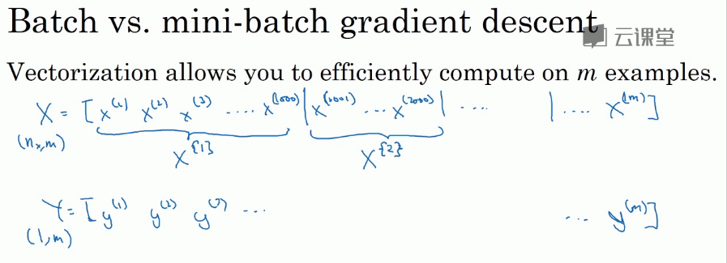

你之前学过，向量化能够让你有效地对所有m个例子进行计算，允许你处理整个训练集，而无需某个明确的公式。所以我们要把训练样本放大巨大的矩阵X当中去， $X=[x^{(1)} x^{(2)} x^{(3)}……x^{(m)}]$，Y也是如此， $Y=[y^{(1)} y^{(2)} y^{(3)}……y^{(m)}]$，所以X的维数是（$n_{x}$，m），Y的维数是（1，m），向量化能够让你相对较快地处理所有m个样本。如果m很大的话，处理速度仍然缓慢。比如说，如果m是500万或5000万或者更大的一个数，在对整个训练集执行梯度下降法时，你要做的是，你必须处理整个训练集，然后才能进行一步梯度下降法，然后你需要再重新处理500万个训练样本，才能进行下一步梯度下降法。所以如果你在处理完整个500万个样本的训练集之前，先让梯度下降法处理一部分，你的算法速度会更快，准确地说，这是你可以做的一些事情。

你可以把训练集分割为小一点的子集训练，这些子集被取名为Mini-batch，假设每一个子集中只有1000个样本，那么把其中的 $x^{(1)}$ 到 $x^{(1000)}$ 取出来，将其称为第一个子训练集，也叫做Mini-batch，然后你再取出接下来的1000个样本，从 $x^{(1001)}$ 到 $x^{(2000)}$，然后再取1000个样本，以此类推。

接下来我要说一个新的符号，把 $x^{(1)}$ 到 $x^{(1000)}$ 称为 $X^{\{1\}}$， $x^{(1001)}$ 到 $x^{(2000)}$ 称为 $X^{\{2\}}$，如果你的训练样本一共有500万个，每个mini-batch都有1000个样本，也就是说，你有5000个mini-batch，因为5000乘以1000就是5000万。

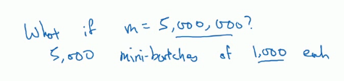

你共有5000个mini-batch，所以最后得到是 $X^{\left\{5000\right\}}。$

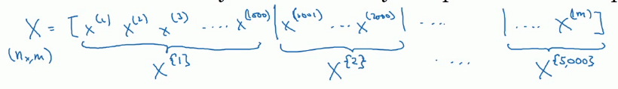

对Y也要进行相同处理，你也要相应地拆分Y的训练集，所以这是 $Y^{\{1\}}$，然后从 $y^{(1001)}$ 到 $y^{(2000)}$，这个叫 $Y^{\{2\}}$，一直到 $Y^{\{5000\}}$。

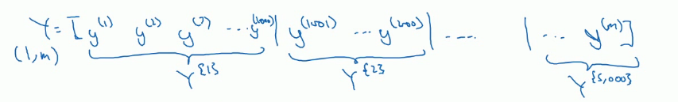

Mini-batch的数量t组成了 $X^{\{t\}}$ 和 $Y^{\{t\}}$，这就是1000个训练样本，包含相应的输入输出对。

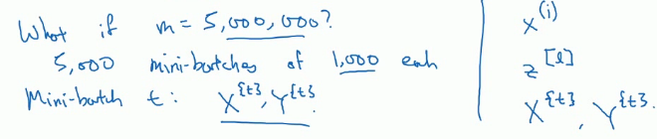

在继续课程之前，先确定一下我的符号，之前我们使用了上角小括号（i）表示训练集里的值，所以 $x^{(i)}$ 是第i个训练样本。我们用了上角中括号[l]来表示神经网络的层数， $z^{[l]}$ 表示神经网络中第l层的z值，我们现在引入了大括号{t}来代表不同的mini-batch，所以我们有 $X^{\{t\}}$ 和 $Y^{\{t\}}$，检查一下自己是否理解无误。

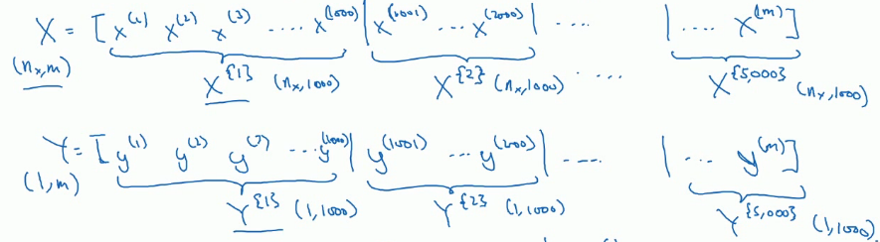

$X^{\{t\}}$ 和 $Y^{\{t\}}$ 的维数是什么，X的维数是（$n_{x}$，m），如果 $X^{\{1\}}$ 是一个有1000个样本的训练集，或者说是1000个样本的x值，所以维数应该是（$n_{x}$，1000）， $X^{\{2\}}$ 的维数应该是（$n_{x}$，1000），以此类推。因此所有的子集维数都是（$n_{x}$，1000），而这些（$Y^{\{t\}}$）的维数都是（1，1000）。

解释一下这个算法的名称，batch梯度下降法指的是我们之前讲过的梯度下降法算法，就是同时处理整个训练集，这个名字就是来源于能够同时看到整个batch训练集的样本被处理，这个名字不怎么样，但就是这样叫它。

相比之下，Mini-batch梯度下降法，指的是我们在下一张幻灯片中会讲到的算法，你每次同时处理的单个的mini-batch $X^{\{t\}}$ 和 $Y^{\{t\}}$，而不是同时处理全部的X和Y训练集。

那么究竟mini-batch梯度下降法的原理是什么？在训练集上运行mini-batch梯度下降法，你运行for t=1……5000，因为我们有5000个各有1000个样本，在for循环里你要做得基本就是对 $X^{\{t\}}$ 和 $Y^{\{t\}}$ 执行一步梯度下降法。假设你有一个拥有1000个样本的训练集，而且假设你已经很熟悉一次性处理完的方法，但是这是对于m等于1000的子训练集，而不是用一个明确的for循环去处理全部1000个样本，你要用向量化去几乎同时处理1000个样本，我们把这个写下来。

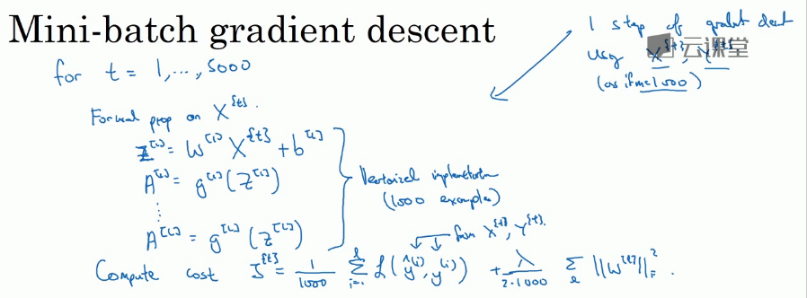

首先对输入也就是 $X^{\{t\}}$，执行前向传播，然后执行 $z^{[1]}=W^{[1]}X+b^{[1]}$，之前我们这里只有X对吧，但是现在你正在处理整个训练集，你在处理第一个mini-batch，在处理mini-batch时它变成了 $X^{\{t\}}$，即 $z^{[1]}=W^{[1]}X^{\{t\}}+b^{[1]}$，然后执行 $A^{[1]}=g^{\left[1\right]}(Z^{[1]})$，之所以用大写的Z是因为这是一个向量内涵，以此类推，直到 $A^{[L]}=g^{\left[L\right]}(Z^{[L]})$，这就是你的预测值。注意这里你需要用到一个向量化的执行命令，这个向量化的执行命令，一次性处理1000个而不是500万个样本。接下来你要计算损失成本函数J，因为子集规模是1000， $J=\frac{1}{1000}\sum_{i=1}^{l}{L(ŷ^{\left(i\right)},y^{(i)})}$，说明一下，这（$L(ŷ^{\left(i\right)},y^{(i)})$）指的是来自于mini-batch $X^{\{t\}}$ 和 $Y^{\{t\}}$ 中的样本。如果你用到了正则化，你也可以使用正则化的术语， $J=\frac{1}{1000}\sum_{i=1}^{l}{L(ŷ^{\left(i\right)},y^{(i)})}+\frac{λ}{2·1000}\sum_{l}{{||w^{[l]}||}_{F}^{2}}$，因为这是一个mini-batch的损失，所以我将J损失记为上角标t，放在大括号里（$J^{\{t\}}=\frac{1}{1000}\sum_{i=1}^{l}{L(ŷ^{\left(i\right)},y^{(i)})}+\frac{λ}{2·1000}\sum_{l}{{||w^{[l]}||}_{F}^{2}}$）。

你也会注意到，我们做的一切似曾相识，其实跟之前我们执行梯度下降法如出一辙，除了你现在的对象不是X，Y，而是 $X^{\{t\}}$ 和 $Y^{\{t\}}$。接下来，你执行反向传播来计算 $J^{\{t\}}$ 的梯度，你只是使用 $X^{\{t\}}$ 和 $Y^{\{t\}}$，然后你更新加权值，W实际上是 $W^{[l]}$，更新为 $W^{[l]}≔W^{\left[l\right]}-αdW^{[l]}$，对b做相同处理， $b^{[l]}≔b^{\left[l\right]}-αdb^{[l]}$。这是使用mini-batch梯度下降法训练样本的一步，我写下的代码也可被称为进行“一代”（1 epoch）的训练。一代这个词意味着只是一次遍历了训练集。

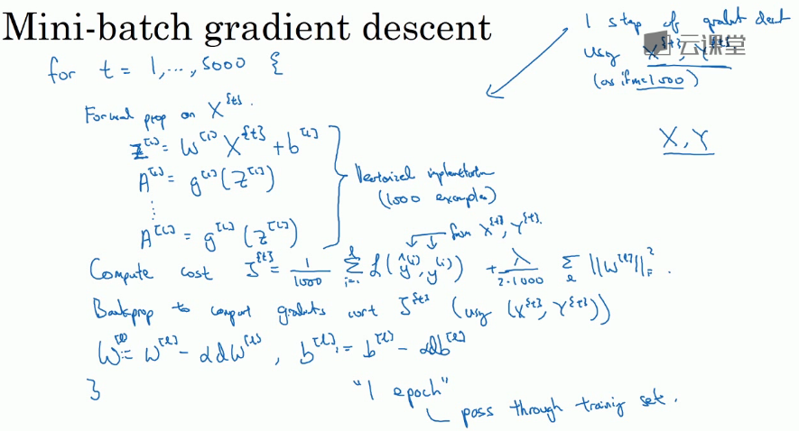

使用batch梯度下降法，一次遍历训练集只能让你做一个梯度下降，使用mini-batch梯度下降法，一次遍历训练集，就是一代，能让你做5000个梯度下降。当然正常来说你想要多次遍历训练集，还还需要为另一个while循环设置另一个for循环。所以你可以一直处理遍历训练集，直到最后你能收敛到一个合适的精度。

如果你有一个丢失的训练集，mini-batch梯度下降法比batch梯度下降法运行地更快，所以几乎每个研习深度学习的人在训练巨大的数据集时都会用到，下一个视频中，我们将进一步深度讨论mini-batch梯度下降法，你也会因此更好地理解它的作用和原理。

#### 2.2 理解Mini-batch梯度下降法（Understanding mini-batch gradient descent）

在上周视频中，你知道了如何利用mini-batch梯度下降法来开始处理训练集和开始梯度下降，即使你只处理了部分训练集，即使你是第一次处理，本视频中，我们将进一步学习如何执行梯度下降法，更好地理解其作用和原理。

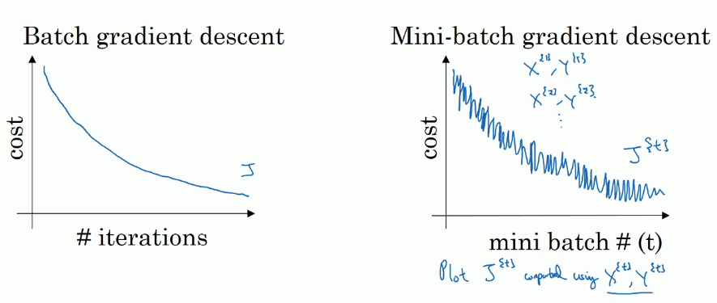

使用batch梯度下降法时，每次迭代你都需要历遍整个训练集，可以预期每次迭代成本都会下降，所以如果成本函数J是迭代次数的一个函数，它应该会随着每次迭代而减少，如果J在某次迭代中增加了，那肯定出了问题，也许你的学习率太大。

使用mini-batch梯度下降法，如果你作出成本函数在整个过程中的图，则并不是每次迭代都是下降的，特别是在每次迭代中，你要处理的是 $X^{\{t\}}$ 和 $Y^{\{t\}}$，如果要作出成本函数 $J^{\{t\}}$ 的图，而 $J^{\{t\}}$ 只和 $X^{\{t\}}$， $Y^{\{t\}}$ 有关，也就是每次迭代下你都在训练不同的样本集或者说训练不同的mini-batch，如果你要作出成本函数J的图，你很可能会看到这样的结果，走向朝下，但有更多的噪声，所以如果你作出 $J^{\{t\}}$ 的图，因为在训练mini-batch梯度下降法时，会经过多代，你可能会看到这样的曲线。没有每次迭代都下降是不要紧的，但走势应该向下，噪声产生的原因在于也许 $X^{\{1\}}$ 和 $Y^{\{1\}}$ 是比较容易计算的mini-batch，因此成本会低一些。不过也许出于偶然， $X^{\{2\}}$ 和 $Y^{\{2\}}$ 是比较难运算的mini-batch，或许你需要一些残缺的样本，这样一来，成本会更高一些，所以才会出现这些摆动，因为你是在运行mini-batch梯度下降法作出成本函数图。

你需要决定的变量之一是mini-batch的大小，m就是训练集的大小，极端情况下，如果mini-batch的大小等于m，其实就是batch梯度下降法，在这种极端情况下，你就有了mini-batch $X^{\{1\}}$ 和 $Y^{\{1\}}$，并且该mini-batch等于整个训练集，所以把mini-batch大小设为m可以得到batch梯度下降法。

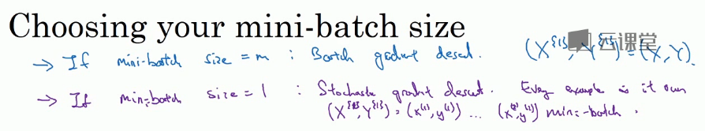

另一个极端情况，假设mini-batch大小为1，就有了新的算法，叫做随机梯度下降法，每个样本都是独立的mini-batch，当你看第一个mini-batch，也就是 $X^{\{1\}}$ 和 $Y^{\{1\}}$，如果mini-batch大小为1，它就是你的第一个训练样本，这就是你的第一个训练样本。接着再看第二个mini-batch，也就是第二个训练样本，采取梯度下降步骤，然后是第三个训练样本，以此类推，一次只处理一个。

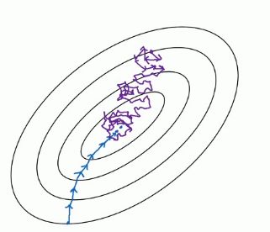

看在两种极端下成本函数的优化情况，如果这是你想要最小化的成本函数的轮廓，最小值在那里，batch梯度下降法从某处开始，相对噪声低些，幅度也大一些，你可以继续找最小值。

相反，在随机梯度下降法中，从某一点开始，我们重新选取一个起始点，每次迭代，你只对一个样本进行梯度下降，大部分时候你向着全局最小值靠近，有时候你会远离最小值，因为那个样本恰好给你指的方向不对，因此随机梯度下降法是有很多噪声的，平均来看，它最终会靠近最小值，不过有时候也会方向错误，因为随机梯度下降法永远不会收敛，而是会一直在最小值附近波动，但它并不会在达到最小值并停留在此。

实际上你选择的mini-batch大小在二者之间，大小在1和m之间，而1太小了，m太大了，原因在于如果使用batch梯度下降法，mini-batch的大小为m，每个迭代需要处理大量训练样本，该算法的主要弊端在于特别是在训练样本数量巨大的时候，单次迭代耗时太长。如果训练样本不大，batch梯度下降法运行地很好。

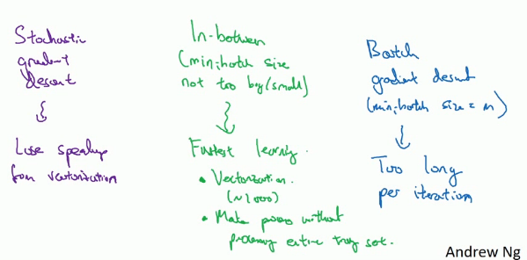

相反，如果使用随机梯度下降法，如果你只要处理一个样本，那这个方法很好，这样做没有问题，通过减小学习率，噪声会被改善或有所减小，但随机梯度下降法的一大缺点是，你会失去所有向量化带给你的加速，因为一次性只处理了一个训练样本，这样效率过于低下，所以实践中最好选择不大不小的mini-batch尺寸，实际上学习率达到最快。你会发现两个好处，一方面，你得到了大量向量化，上个视频中我们用过的例子中，如果mini-batch大小为1000个样本，你就可以对1000个样本向量化，比你一次性处理多个样本快得多。另一方面，你不需要等待整个训练集被处理完就可以开始进行后续工作，再用一下上个视频的数字，每次训练集允许我们采取5000个梯度下降步骤，所以实际上一些位于中间的mini-batch大小效果最好。

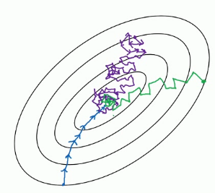

用mini-batch梯度下降法，我们从这里开始，一次迭代这样做，两次，三次，四次，它不会总朝向最小值靠近，但它比随机梯度下降要更持续地靠近最小值的方向，它也不一定在很小的范围内收敛或者波动，如果出现这个问题，可以慢慢减少学习率，我们在下个视频会讲到学习率衰减，也就是如何减小学习率。

如果mini-batch大小既不是1也不是m，应该取中间值，那应该怎么选择呢？其实是有指导原则的。

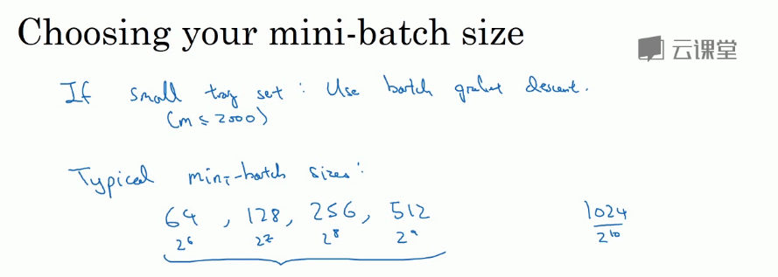

首先，如果训练集较小，直接使用batch梯度下降法，样本集较小就没必要使用mini-batch梯度下降法，你可以快速处理整个训练集，所以使用batch梯度下降法也很好，这里的少是说小于2000个样本，这样比较适合使用batch梯度下降法。不然，样本数目较大的话，一般的mini-batch大小为64到512，考虑到电脑内存设置和使用的方式，如果mini-batch大小是2的次方，代码会运行地快一些，64就是2的6次方，以此类推，128是2的7次方，256是2的8次方，512是2的9次方。所以我经常把mini-batch大小设成2的次方。在上一个视频里，我的mini-batch大小设为了1000，建议你可以试一下1024，也就是2的10次方。也有mini-batch的大小为1024，不过比较少见，64到512的mini-batch比较常见。

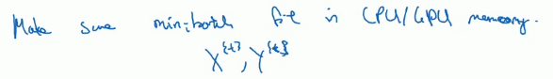

最后需要注意的是在你的mini-batch中，要确保 $X^{\{t\}}$ 和 $Y^{\{t\}}$ 要符合CPU/GPU内存，取决于你的应用方向以及训练集的大小。如果你处理的mini-batch和CPU/GPU内存不相符，不管你用什么方法处理数据，你会注意到算法的表现急转直下变得惨不忍睹，所以我希望你对一般人们使用的mini-batch大小有一个直观了解。事实上mini-batch大小是另一个重要的变量，你需要做一个快速尝试，才能找到能够最有效地减少成本函数的那个，我一般会尝试几个不同的值，几个不同的2次方，然后看能否找到一个让梯度下降优化算法最高效的大小。希望这些能够指导你如何开始找到这一数值。

你学会了如何执行mini-batch梯度下降，令算法运行得更快，特别是在训练样本数目较大的情况下。不过还有个更高效的算法，比梯度下降法和mini-batch梯度下降法都要高效的多，我们在接下来的视频中将为大家一一讲解。

#### 2.3 指数加权平均数（Exponentially weighted averages）

我想向你展示几个优化算法，它们比梯度下降法快，要理解这些算法，你需要用到指数加权平均，在统计中也叫做指数加权移动平均，我们首先讲这个，然后再来讲更复杂的优化算法。

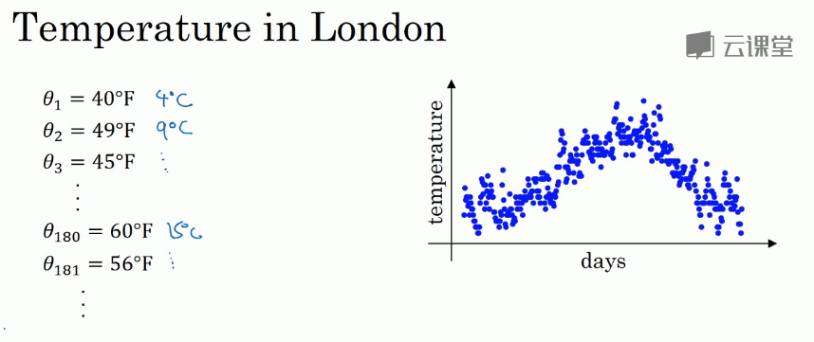

虽然现在我生活在美国，实际上我生于英国伦敦。比如我这儿有去年伦敦的每日温度，所以1月1号，温度是40华氏度，相当于4摄氏度。我知道世界上大部分地区使用摄氏度，但是美国使用华氏度。在1月2号是9摄氏度等等。在年中的时候，一年365天，年中就是说，大概180天的样子，也就是5月末，温度是60华氏度，也就是15摄氏度等等。夏季温度转暖，然后冬季降温。

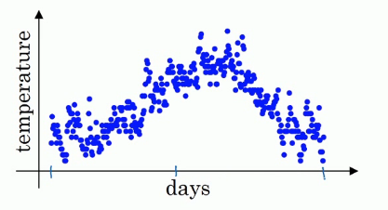

你用数据作图，可以得到以下结果，起始日在1月份，这里是夏季初，这里是年末，相当于12月末。

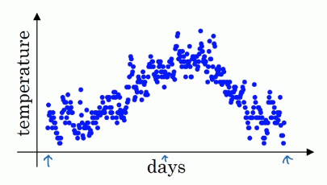

这里是1月1号，年中接近夏季的时候，随后就是年末的数据，看起来有些杂乱，如果要计算趋势的话，也就是温度的局部平均值，或者说移动平均值。

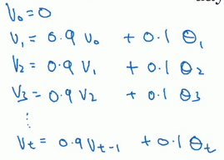

你要做的是，首先使 $v_{0}=0$，每天，需要使用0.9的加权数之前的数值加上当日温度的0.1倍，即 $v_{1}=0.9v_{0}+0.1θ_{1}$，所以这里是第一天的温度值。

第二天，又可以获得一个加权平均数，0.9乘以之前的值加上当日的温度0.1倍，即 $v_{2}=0.9v_{1}+0.1θ_{2}$，以此类推。

第二天值加上第三日数据的0.1，如此往下。大体公式就是某天的v等于前一天v值的0.9加上当日温度的0.1。

如此计算，然后用红线作图的话，便得到这样的结果。

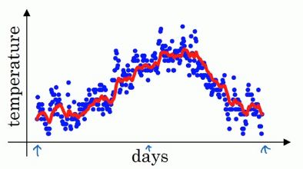

你得到了移动平均值，每日温度的指数加权平均值。

看一下上一张幻灯片里的公式， $v_{t}=0.9v_{t-1}+0.1θ_{t}$，我们把0.9这个常数变成β，将之前的0.1变成（1-β），即

$$v_{t}=βv_{t-1}+(1-β)θ_{t}$$

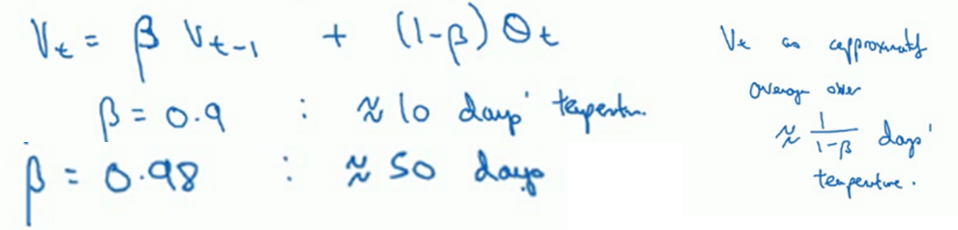

由于以后我们要考虑的原因，在计算时可视 $v_{t}$ 大概是 $\frac{1}{(1-β)}$ 的每日温度，如果β是0.9，你会想，这是十天的平均值，也就是红线部分。

我们来试试别的，将β设置为接近1的一个值，比如0.98，计算 $\frac{1}{(1-0.98)}=50$，这就是粗略平均了一下，过去50天的温度，这时作图可以得到绿线。

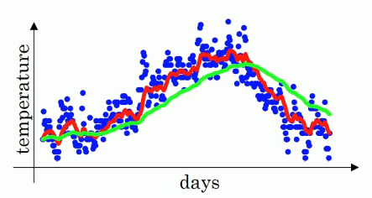

这个高值β要注意几点，你得到的曲线要平坦一些，原因在于你多平均了几天的温度，所以这个曲线，波动更小，更加平坦，缺点是曲线进一步右移，因为现在平均的温度值更多，要平均更多的值，指数加权平均公式在温度变化时，适应地更缓慢一些，所以会出现一定延迟，因为当β等于0.98，相当于给前一天的值加了太多权重，只有0.02的权重给了当日的值，所以温度变化时，温度上下起伏，当β较大时，指数加权平均值适应地更缓慢一些。

我们可以再换一个值试一试，如果β是另一个极端值，比如说0.5，根据右边的公式（$\frac{1}{(1-β)}$），这是平均了两天的温度。

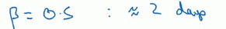

作图运行后得到黄线。

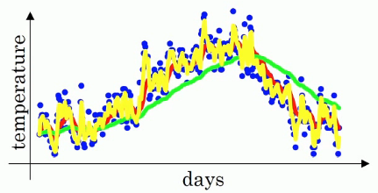

由于仅平均了两天的温度，平均的数据太少，所以得到的曲线有更多的噪声，有可能出现异常值，但是这个曲线能够更快适应温度变化。

所以指数加权平均数经常被使用，再说一次，它在统计学中被称为指数加权移动平均值，我们就简称为指数加权平均数。通过调整这个参数（β），或者说后面的算法学习，你会发现这是一个很重要的参数，可以取得稍微不同的效果，往往中间有某个值效果最好，β为中间值时得到的红色曲线，比起绿线和黄线更好地平均了温度。

现在你知道计算指数加权平均数的基本原理，下一个视频中，我们再聊聊它的本质作用。

#### 2.4 理解指数加权平均数（Understanding exponentially weighted averages）

上个视频中，我们讲到了指数加权平均数，这是几个优化算法中的关键一环，而这几个优化算法能帮助你训练神经网络。本视频中，我希望进一步探讨算法的本质作用。

回忆一下这个计算指数加权平均数的关键方程。

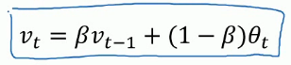

β=0.9的时候，得到的结果是红线，如果它更接近于1，比如0.98，结果就是绿线，如果β小一点，如果是0.5，结果就是黄线。

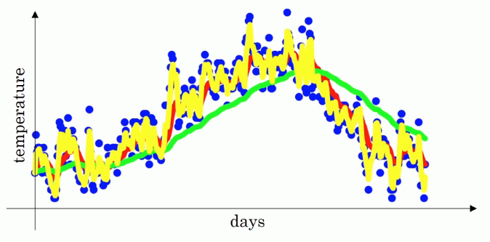

我们进一步地分析，来理解如何计算出每日温度的平均值。

同样的公式，

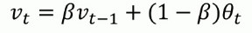

使β=0.9，写下相应的几个公式，所以在执行的时候，t从0到1到2到3，t的值在不断增加，为了更好地分析，我写的时候使得t的值不断减小，然后继续往下写。

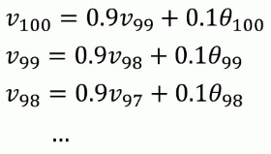

首先看第一个公式，理解 $v_{100}$ 是什么？我们调换一下这两项（$0.9v_{99}、0.1θ_{100}$）， $v_{100}=0.1θ_{100}+0.9v_{99}$。

那么 $v_{99}$ 是什么？我们就代入这个公式（$v_{99}=0.1θ_{99}+0.9v_{98}$），所以：

$v_{100}=0.1θ_{100}+0.9(0.1θ_{99}+0.9v_{98})$。

那么 $v_{98}$ 是什么？你可以用这个公式计算（$v_{98}=0.1θ_{98}+0.9v_{97}$），把公式代进去，所以：

$v_{100}=0.1θ_{100}+0.9(0.1θ_{99}+0.9(0.1θ_{98}+0.9v_{97}))$。

以此类推，如果你把这些括号都展开，

$$v_{100}=0.1θ_{100}+0.1×0.9·θ_{99}+0.1×{(0.9)}^{2}θ_{98}+0.1×{(0.9)}^{3}θ_{97}+0.1×{(0.9)}^{4}θ_{96}+…$$

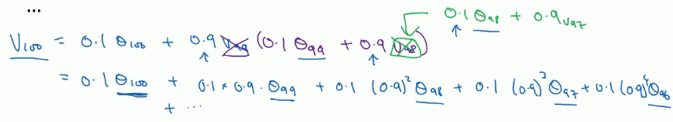

所以这是一个加和并平均，100号数据，也就是当日温度。我们分析 $v_{100}$ 的组成，也就是在一年第100天计算的数据，但是这个是总和，包括100号数据，99号数据，97号数据等等。画图的一个办法是，假设我们有一些日期的温度，所以这是数据，这是t，所以100号数据有个数值，99号数据有个数值，98号数据等等，t为100，99，98等等，这就是数日的温度数值。

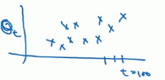

然后我们构建一个指数衰减函数，从0.1开始，到 $0.1×0.9$，到 $0.1×{(0.9)}^{2}$，以此类推，所以就有了这个指数衰减函数。

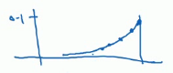

计算 $v_{100}$ 是通过，把两个函数对应的元素，然后求和，用这个数值100号数据值乘以0.1，99号数据值乘以0.1乘以 ${(0.9)}^{2}$，这是第二项，以此类推，所以选取的是每日温度，将其与指数衰减函数相乘，然后求和，就得到了 $v_{100}$。

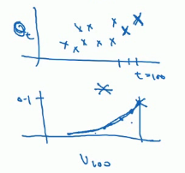

结果是，稍后我们详细讲解，不过所有的这些系数（$0.1、0.1×0.9、0.1×{(0.9)}^{2}、0.1×{(0.9)}^{3}…$），相加起来为1或者逼近1，我们称之为偏差修正，下个视频会涉及。

最后也许你会问，到底需要平均多少天的温度。实际上 ${(0.9)}^{10}$ 大约为0.35，这大约是 $\frac{1}{e}$，e是自然算法的基础之一。大体上说，如果有1-ε，在这个例子中，ε=0.1，所以1-ε=0.9， ${(1-ε)}^{(\frac{1}{ε})}$ 约等于 $\frac{1}{e}$，大约是0.34，0.35，换句话说，10天后，曲线的高度下降到 $\frac{1}{3}$，相当于在峰值的 $\frac{1}{e}$。

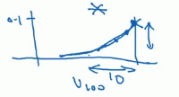

又因此当β=0.9的时候，我们说仿佛你在计算一个指数加权平均数，只关注了过去10天的温度，因为10天后，权重下降到不到当日权重的三分之一。

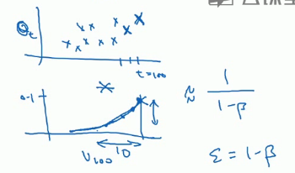

相反，如果β=0.98，那么0.98需要多少次方才能达到这么小的数值？ ${(0.98)}^{50}$ 大约等于 $\frac{1}{e}$，所以前50天这个数值比 $\frac{1}{e}$ 大，数值会快速衰减，所以本质上这是一个下降幅度很大的函数，你可以看作平均了50天的温度。因为在例子中，要代入等式的左边，ε=0.02，所以 $\frac{1}{ε}$ 为50，我们由此得到公式，我们平均了大约 $\frac{1}{(1-β)}$ 天的温度，这里ε代替了1-β，也就是说根据一些常数，你能大概知道能够平均多少日的温度，不过这只是思考的大致方向，并不是正式的数学证明。

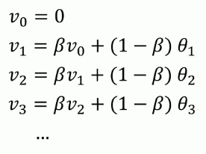

最后讲讲如何在实际中执行，还记得吗？我们一开始将 $v_{0}$ 设置为0，然后计算第一天 $v_{1}$，然后 $v_{2}$，以此类推。

现在解释一下算法，可以将 $v_{0}$， $v_{1}$， $v_{2}$ 等等写成明确的变量，不过在实际中执行的话，你要做的是，一开始将v初始化为0，然后在第一天使 $v:=βv+(1-β)θ_{1}$，然后第二天，更新v值， $v:=βv+(1-β)θ_{2}$，以此类推，有些人会把v加下标，来表示v是用来计算数据的指数加权平均数。

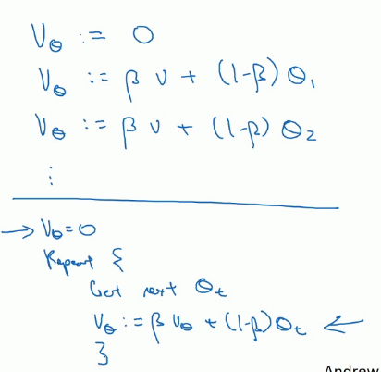

再说一次，但是换个说法， $v_{θ}=0$，然后每一天，拿到第t天的数据，把v更新为 $v:=βv_{θ}+(1-β)θ_{t}$。

指数加权平均数公式的好处之一在于，它占用极少内存，电脑内存中只占用一行数字而已，然后把最新数据代入公式，不断覆盖就可以了，正因为这个原因，其效率，它基本上只占用一行代码，计算指数加权平均数也只占用单行数字的存储和内存，当然它并不是最好的，也不是最精准的计算平均数的方法。如果你要计算移动窗，你直接算出过去10天的总和，过去50天的总和，除以10和50就好，如此往往会得到更好的估测。但缺点是，如果保存所有最近的温度数据，和过去10天的总和，必须占用更多的内存，执行更加复杂，计算成本也更加高昂。

所以在接下来的视频中，我们会计算多个变量的平均值，从计算和内存效率来说，这是一个有效的方法，所以在机器学习中会经常使用，更不用说只要一行代码，这也是一个优势。

现在你学会了计算指数加权平均数，你还需要知道一个专业概念，叫做偏差修正，下一个视频我们会讲到它，接着你就可以用它构建更好的优化算法，而不是简单直接的梯度下降法。

#### 2.5 指数加权平均的偏差修正（Bias correction in exponentially weighted averages）

你学过了如何计算指数加权平均数，有一个技术名词叫做偏差修正，可以让平均数运算更加准确，来看看它是怎么运行的。

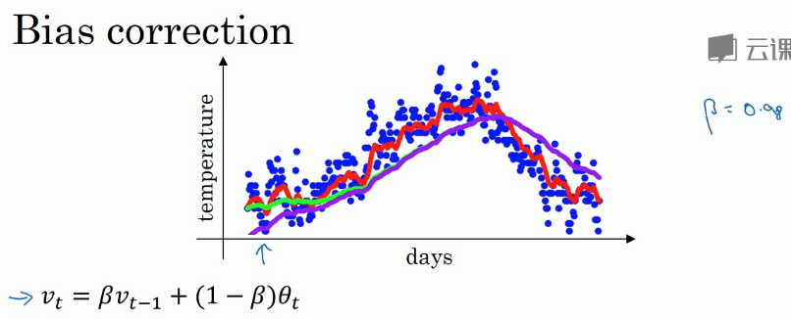

在上一个视频中，这个（红色）曲线对应β的值为0.9，这个（绿色）曲线对应的β=0.98，如果你执行写在这里的公式，在β等于0.98的时候，得到的并不是绿色曲线，而是紫色曲线，你可以注意到紫色曲线的起点较低，我们来看看怎么处理。

计算移动平均数的时候，初始化 $v_{0}=0$， $v_{1}=0.98v_{0}+0.02θ_{1}$，但是 $v_{0}=0$，所以这部分没有了（$0.98v_{0}$），所以 $v_{1}=0.02θ_{1}$，所以如果一天温度是40华氏度，那么 $v_{1}=0.02θ_{1}=0.02×40=8$，因此得到的值会小很多，所以第一天温度的估测不准。

$v_{2}=0.98v_{1}+0.02θ_{2}$，如果代入 $v_{1}$，然后相乘，所以 $v_{2}=0.98×0.02θ_{1}+0.02θ_{2}=0.0196θ_{1}+0.02θ_{2}$，假设 $θ_{1}$ 和 $θ_{2}$ 都是正数，计算后 $v_{2}$ 要远小于 $θ_{1}$ 和 $θ_{2}$，所以 $v_{2}$ 不能很好估测出这一年前两天的温度。

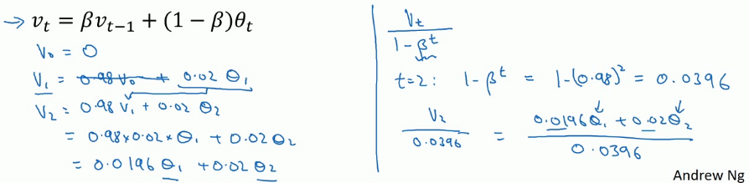

有个办法可以修改这一估测，让估测变得更好，更准确，特别是在估测初期，也就是不用 $v_{t}$，而是用 $\frac{v_{t}}{1-β^{t}}$，t就是现在的天数。举个具体例子，当t=2时， $1-β^{t}=1-{0.98}^{2}=0.0396$，因此对第二天温度的估测变成了 $\frac{v_{2}}{0.0396}=\frac{0.0196θ_{1}+0.02θ_{2}}{0.0396}$，也就是 $θ_{1}$ 和 $θ_{2}$ 的加权平均数，并去除了偏差。你会发现随着t增加， $β^{t}$ 接近于0，所以当t很大的时候，偏差修正几乎没有作用，因此当t较大的时候，紫线基本和绿线重合了。不过在开始学习阶段，你才开始预测热身练习，偏差修正可以帮助你更好预测温度，偏差修正可以帮助你使结果从紫线变成绿线。

在机器学习中，在计算指数加权平均数的大部分时候，大家不在乎执行偏差修正，因为大部分人宁愿熬过初始时期，拿到具有偏差的估测，然后继续计算下去。如果你关心初始时期的偏差，在刚开始计算指数加权移动平均数的时候，偏差修正能帮助你在早期获取更好的估测。

所以你学会了计算指数加权移动平均数，我们接着用它来构建更好的优化算法吧！

#### 2.6 动量梯度下降法（Gradient descent with momentum）

还有一种算法叫做Momentum，或者叫做动量梯度下降法，运行速度几乎总是快于标准的梯度下降算法，简而言之，基本的想法就是计算梯度的指数加权平均数，并利用该梯度更新你的权重，在本视频中，我们呢要一起拆解单句描述，看看你到底如何计算。

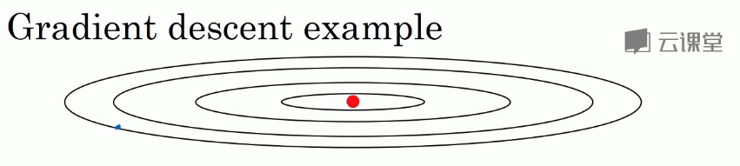

例如，如果你要优化成本函数，函数形状如图，红点代表最小值的位置，假设你从这里（蓝色点）开始梯度下降法，如果进行梯度下降法的一次迭代，无论是batch或mini-batch下降法，也许会指向这里，现在在椭圆的另一边，计算下一步梯度下降，结果或许如此，然后再计算一步，再一步，计算下去，你会发现梯度下降法要很多计算步骤对吧？

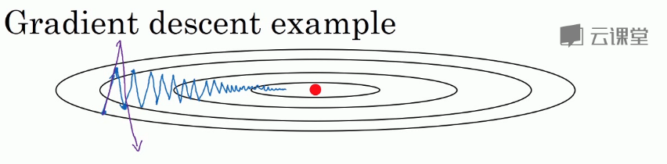

慢慢摆动到最小值，这种上下波动减慢了梯度下降法的速度，你就无法使用更大的学习率，如果你要用较大的学习率（紫色箭头），结果可能会偏离函数的范围，为了避免摆动过大，你要用一个较小的学习率。

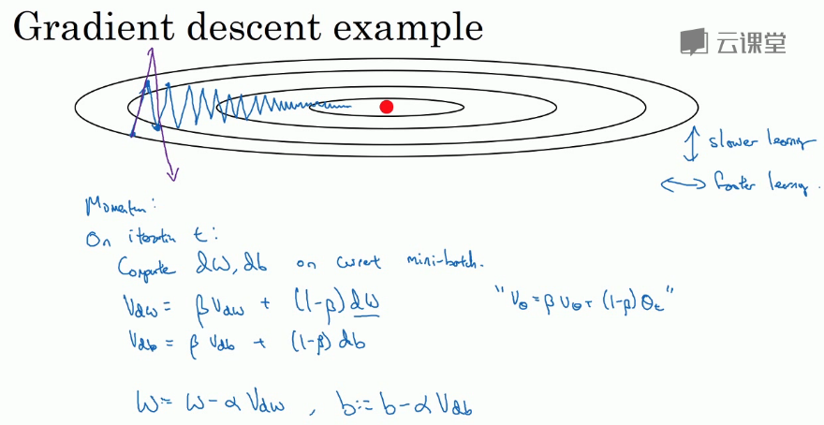

另一个看待问题的角度是，在纵轴上，你希望学习慢一点，因为你不想要这些摆动，但是在横轴上，你希望加快学习，你希望快速从左向右移，移向最小值，移向红点。所以使用动量梯度下降法，你需要做的是，在每次迭代中，确切来说在第t次迭代的过程中，你会计算微分dW，db，我会省略上标[l]，你用现有的mini-batch计算dW，db。如果你用batch梯度下降法，现在的mini-batch就是全部的batch，对于batch梯度下降法的效果是一样的。如果现有的mini-batch就是整个训练集，效果也不错，你要做的是计算 $v_{dW}=βv_{dW}+\left(1-β\right)dW$，这跟我们之前的计算相似，也就是 $v=βv+\left(1-β\right)θ_{t}$，dW的移动平均数，接着同样地计算 $v_{db}$， $v_{db}=βv_{db}+\left(1-β\right)db$，然后重新赋值权重， $W=W-αv_{dW}$，同样 $b=b-αv_{db}$，这样就可以减缓梯度下降的幅度。



例如，在上几个导数中，你计算得到了这个，这个，这个……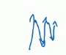，如果平均这些梯度，你会发现这些纵轴上的摆动平均值接近于零，所以在纵轴方向，你希望放慢一点，平均过程中，正负数相互抵消，所以平均值接近于零。但在横轴方向，所有的微分都指向横轴方向，因此横轴方向的平均值仍然较大，因此用算法几次迭代后，你发现动量梯度下降法，最终纵轴方向的摆动变小了，横轴方向运动更快，因此你的算法走了一条更加直接的路径，在抵达最小值的路上减少了摆动。

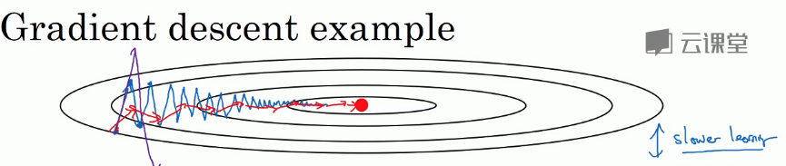

动量梯度下降法的一个本质，这对有些人而不是所有人有效，就是如果你要最小化碗状函数，这是碗的形状，我画的不太好。

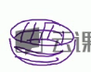

它们能够最小化碗状函数，这些微分项，想象它们为你从山上往下滚的一个球，提供了加速度，Momentum项相当于速度。

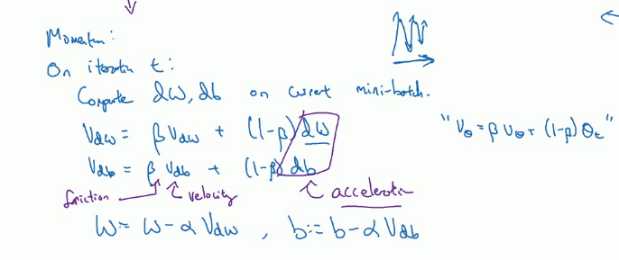

想象你有一个碗，你拿一个球，微分项给了这个球一个加速度，此时球正向山下滚，球因为加速度越滚越快，而因为β稍小于1，表现出一些摩擦力，所以球不会无限加速下去，所以不像梯度下降法，每一步都独立于之前的步骤，你的球可以向下滚，获得动量，可以从碗向下加速获得动量。我发现这个球从碗滚下的比喻，物理能力强的人接受得比较好，但不是所有人都能接受，如果球从碗中滚下这个比喻，你理解不了，别担心。

最后我们来看具体如何计算，算法在此。

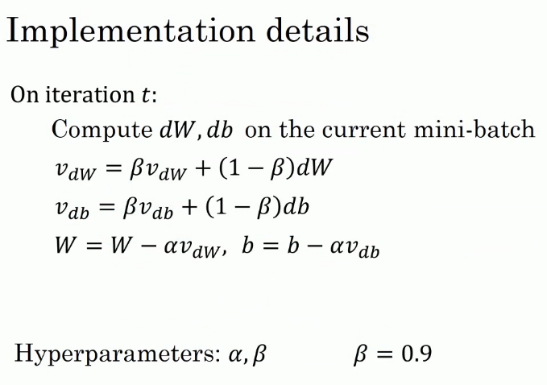

所以你有两个超参数，学习率α以及参数β，β控制着指数加权平均数。β最常用的值是0.9，我们之前平均了过去十天的温度，所以现在平均了前十次迭代的梯度。实际上β为0.9时，效果不错，你可以尝试不同的值，可以做一些超参数的研究，不过0.9是很棒的鲁棒数。那么关于偏差修正，所以你要拿 $v_{dW}$ 和 $v_{db}$ 除以 $1-β^{t}$，实际上人们不这么做，因为10次迭代之后，因为你的移动平均已经过了初始阶段。实际中，在使用梯度下降法或动量梯度下降法时，人们不会受到偏差修正的困扰。当然 $v_{dW}$ 的初始值是0，要注意到这是和dW拥有相同维数的零矩阵，也就是跟W拥有相同的维数， $v_{db}$ 的初始值也是向量零，所以和db拥有相同的维数，也就是和b是同一维数。

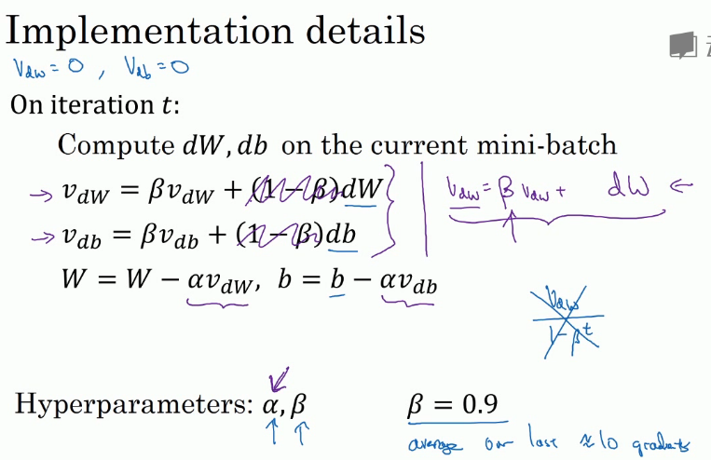

最后要说一点，如果你查阅了动量梯度下降法相关资料，你经常会看到一个被删除了的专业词汇，1-β被删除了，最后得到的是 $v_{dW}=βv_{dW}+dW$。用紫色版本的结果就是，所以 $v_{dW}$ 缩小了1-β倍，相当于乘以 $\frac{1}{1-β}$，所以你要用梯度下降最新值的话，α要根据 $\frac{1}{1-β}$ 相应变化。实际上，二者效果都不错，只会影响到学习率α的最佳值。我觉得这个公式用起来没有那么自然，因为有一个影响，如果你最后要调整超参数β，就会影响到 $v_{dW}$ 和 $v_{db}$，你也许还要修改学习率α，所以我更喜欢左边的公式，而不是删去了1-β的这个公式，所以我更倾向于使用左边的公式，也就是有1-β的这个公式，但是两个公式都将β设置为0.9，是超参数的常见选择，只是在这两个公式中，学习率α的调整会有所不同。

所以这就是动量梯度下降法，这个算法肯定要好于没有momentum的梯度下降算法，我们还可以做别的事情来加快学习算法，我们将在接下来的视频中探讨这些问题。

#### 2.7 RMSprop

你们知道了动量（Momentum）可以加快梯度下降，还有一个叫做RMSprop的算法，全称是root mean square prop算法，它也可以加速梯度下降，我们来看看它是如何运作的。

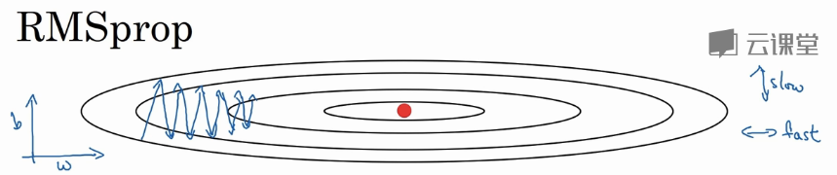

回忆一下我们之前的例子，如果你执行梯度下降，虽然横轴方向正在推进，但纵轴方向会有大幅度摆动，为了分析这个例子，假设纵轴代表参数b，横轴代表参数W，可能有 $W_{1}$， $W_{2}$ 或者其它重要的参数，为了便于理解，被称为b和W。

所以，你想减缓b方向的学习，即纵轴方向，同时加快，至少不是减缓横轴方向的学习，RMSprop算法可以实现这一点。

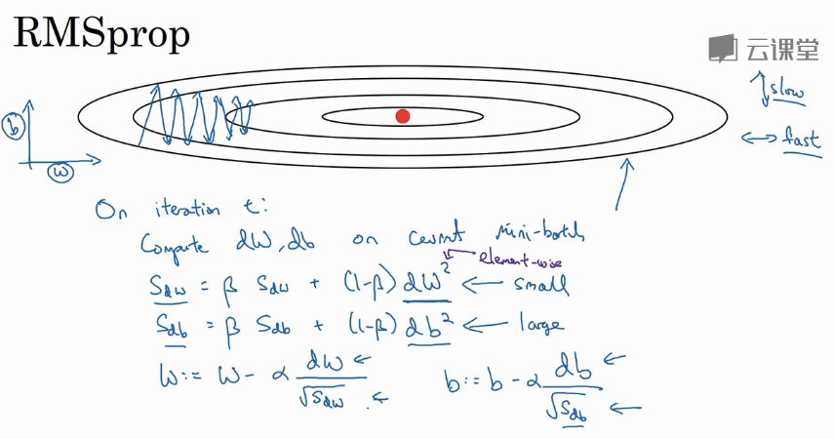

在第t次迭代中，该算法会照常计算当下mini-batch的微分dW，db，所以我会保留这个指数加权平均数，我们用到新符号 $S_{dW}$，而不是 $v_{dW}$，因此 $S_{dW}=βS_{dW}+(1-β){(dW)}^{2}$，澄清一下，这个平方的操作是针对这一整个符号的，这样做能够保留微分平方的加权平均数，同样 $S_{db}=βS_{db}+(1-β){(db)}^{2}$，再说一次，平方是针对整个符号的操作。

接着RMSprop会这样更新参数值， $W≔W-α\frac{dW}{\sqrt{S_{dw}}}$， $b≔b-α\frac{db}{\sqrt{S_{db}}}$，我们来理解一下其原理。记得在横轴方向或者在例子中的W方向，我们希望学习速度快，而在垂直方向，也就是例子中的b方向，我们希望减缓纵轴上的摆动，所以有了 $S_{dW}$ 和 $S_{db}$，我们希望 $S_{dW}$ 会相对较小，所以我们要除以一个较小的数，而希望 $S_{db}$ 又较大，所以这里我们要除以较大的数字，这样就可以减缓纵轴上的变化。你看这些微分，垂直方向的要比水平方向的大得多，所以斜率在b方向特别大，所以这些微分中，db较大，dW较小，因为函数的倾斜程度，在纵轴上，也就是b方向上要大于在横轴上，也就是W方向上。db的平方较大，所以 $S_{db}$ 也会较大，而相比之下，dW会小一些，亦或dW平方会小一些，因此 $S_{dW}$ 会小一些，结果就是纵轴上的更新要被一个较大的数相除，就能消除摆动，而水平方向的更新则被较小的数相除。

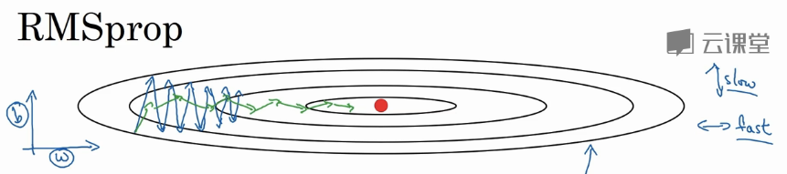

RMSprop的影响就是你的更新最后会变成这样（绿色线），纵轴方向上摆动较小，而横轴方向继续推进。还有个影响就是，你可以用一个更大学习率α，然后加快学习，而无须在纵轴上垂直方向偏离。

要说明一点，我一直把纵轴和横轴方向分别称为b和W，只是为了方便展示而已。实际中，你会处于参数的高维度空间，所以需要消除摆动的垂直维度，你需要消除摆动，实际上是参数W1，W2，W17的合集，水平维度可能W3，W4等等，因此把W和b分开只是方便说明。实际中dW是一个高维度的参数向量，db也是一个高维度参数向量，但是你的直觉是，在你要消除摆动的维度中，最终你要计算一个更大的和值，这个平方和微分的加权平均值，所以你最后去掉了那些有摆动的方向。所以这就是RMSprop，全称是均方根，因为你将微分进行平方，然后最后使用平方根。

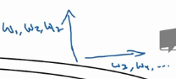

最后再就这个算法说一些细节的东西，然后我们再继续。下一个视频中，我们会将RMSprop和Momentum结合起来，我们在Momentum中采用超参数β，为了避免混淆，我们现在不用β，而采用超参数 $β_{2}$ 以保证在Momentum和RMSprop中采用同一超参数。要确保你的算法不会除以0，如果 $S_{dW}$ 的平方根趋近于0怎么办？得到的答案就非常大，为了确保数值稳定，在实际操练的时候，你要在分母上加上一个很小很小的ε，ε是多少没关系， ${10}^{-8}$ 是个不错的选择，这只是保证数值能稳定一些，无论什么原因，你都不会除以一个很小很小的数。所以RMSprop跟Momentum有很相似的一点，可以消除梯度下降中的摆动，包括mini-batch梯度下降，并允许你使用一个更大的学习率α，从而加快你的算法学习速度。

所以你学会了如何运用RMSprop，这是给学习算法加速的另一方法。关于RMSprop的一个有趣的事是，它首次提出并不是在学术研究论文中，而是在多年前Jeff Hinton在Coursera的课程上。我想Coursera并不是故意打算成为一个传播新兴的学术研究的平台，但是却达到了意想不到的效果。就是从Coursera课程开始，RMSprop开始被人们广为熟知，并且发展迅猛。

我们讲过了Momentum，我们讲了RMSprop，如果二者结合起来，你会得到一个更好的优化算法，在下个视频中我们再好好讲一讲为什么。

#### 2.8 Adam优化算法(Adam optimization algorithm)

在深度学习的历史上，包括许多知名研究者在内，提出了优化算法，并很好地解决了一些问题，但随后这些优化算法被指出并不能一般化，并不适用于多种神经网络，时间久了，深度学习圈子里的人开始多少有些质疑全新的优化算法，很多人都觉得动量（Momentum）梯度下降法很好用，很难再想出更好的优化算法。所以RMSprop以及Adam优化算法（Adam优化算法也是本视频的内容），就是少有的经受住人们考验的两种算法，已被证明适用于不同的深度学习结构，这个算法我会毫不犹豫地推荐给你，因为很多人都试过，并且用它很好地解决了许多问题。

Adam优化算法基本上就是将Momentum和RMSprop结合在一起，那么来看看如何使用Adam算法。

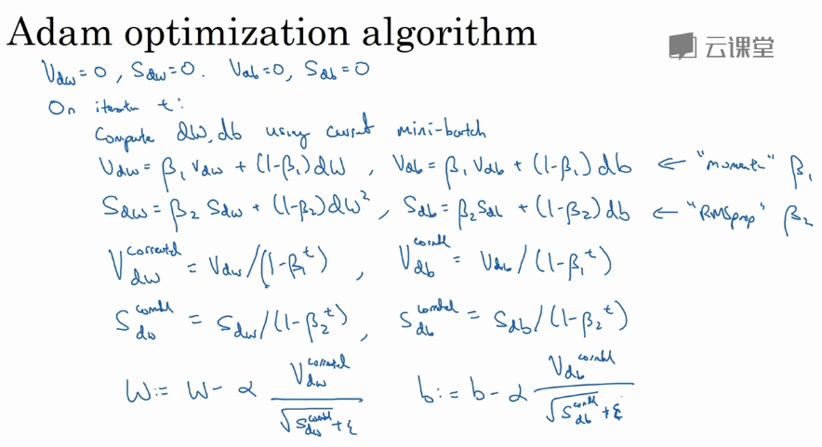

使用Adam算法，首先你要初始化， $v_{dW}=0$， $S_{dW}=0$， $v_{db}=0$， $S_{db}=0$，在第t次迭代中，你要计算微分，用当前的mini-batch计算dW，db，一般你会用mini-batch梯度下降法。接下来计算Momentum指数加权平均数，所以 $v_{dW}=β_{1}v_{dW}+\left(1-β_{1}\right)dW$（使用 $β_{1}$，这样就不会跟超参数 $β_{2}$ 混淆，因为后面RMSprop要用到 $β_{2}$），使用Momentum时我们肯定会用这个公式，但现在不叫它β，而叫它 $β_{1}$。同样 $v_{db}=β_{1}v_{db}+\left(1-β_{1}\right)db$。

接着你用RMSprop进行更新，即用不同的超参数 $β_{2}$， $S_{dW}=β_{2}S_{dW}+\left(1-β_{2}\right){(dW)}^{2}$，再说一次，这里是对整个微分dW进行平方处理， $S_{db}=β_{2}S_{db}+\left(1-β_{2}\right){(db)}^{2}$。

相当于Momentum更新了超参数 $β_{1}$，RMSprop更新了超参数 $β_{2}$。一般使用Adam算法的时候，要计算偏差修正， $v_{dW}^{corrected}$，修正也就是在偏差修正之后， $v_{dW}^{corrected}=\frac{v_{dW}}{1-β_{1}^{t}}$，同样 $v_{db}^{corrected}=\frac{v_{db}}{1-β_{1}^{t}}$，S也使用偏差修正，也就是 $S_{dW}^{corrected}=\frac{S_{dW}}{1-β_{2}^{t}}$， $S_{db}^{corrected}=\frac{S_{db}}{1-β_{2}^{t}}$。

最后更新权重，所以W更新后是 $W≔W-\frac{αv_{dW}^{corrected}}{\sqrt{S_{dW}^{corrected}}+ε}$（如果你只是用Momentum，使用 $v_{dW}$ 或者修正后的 $v_{dW}$，但现在我们加入了RMSprop的部分，所以我们要除以修正后 $S_{dW}$ 的平方根加上ε）。根据类似的公式更新b值， $b≔b-\frac{αv_{db}^{corrected}}{\sqrt{S_{db}^{corrected}}+ε}$。

所以Adam算法结合了Momentum和RMSprop梯度下降法，并且是一种极其常用的学习算法，被证明能有效适用于不同神经网络，适用于广泛的结构。

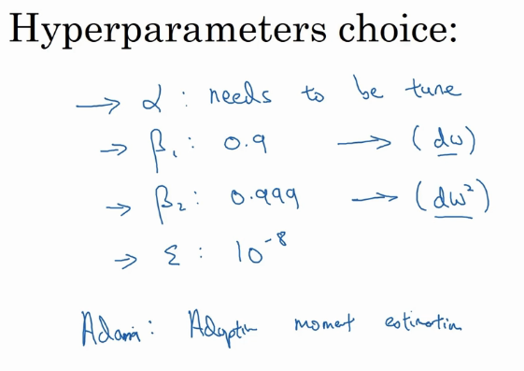

本算法中有很多超参数，超参数学习率α很重要，也经常需要调试，你可以尝试一系列值，然后看哪个有效。 $β_{1}$ 常用的缺省值为0.9，这是dW的移动平均数，也就是dW的加权平均数，这是Momentum涉及的项。至于超参数 $β_{2}$，Adam论文作者，也就是Adam算法的发明者，推荐使用0.999，这是在计算 ${(dW)}^{2}$ 以及 ${(db)}^{2}$ 的移动加权平均值，关于ε的选择其实没那么重要，Adam论文的作者建议ε为 ${10}^{-8}$，但你并不需要设置它，因为它并不会影响算法表现。但是在使用Adam的时候，人们往往使用缺省值即可， $β_{1}$， $β_{2}$ 和ε都是如此，我觉得没人会去调整ε，然后尝试不同的α值，看看哪个效果最好。你也可以调整 $β_{1}$ 和 $β_{2}$，但我认识的业内人士很少这么干。

为什么这个算法叫做Adam？Adam代表的是Adaptive Moment Estimation， $β_{1}$ 用于计算这个微分（dW），叫做第一矩， $β_{2}$ 用来计算平方数的指数加权平均数（${(dW)}^{2}$），叫做第二矩，所以Adam的名字由此而来，但是大家都简称Adam权威算法。顺便提一下，我有一个老朋友兼合作伙伴叫做Adam Coates。据我所知，他跟Adam算法没有任何关系，不过我觉得他偶尔会用到这个算法，不过有时有人会问我这个问题，我想你可能也有相同的疑惑。



这就是关于Adam优化算法的全部内容，有了它，你可以更加快速地训练神经网络，在结束本周课程之前，我们还要讲一下超参数调整，以及更好地理解神经网络的优化问题有哪些。下个视频中，我们将讲讲学习率衰减。

#### 2.9 学习率衰减(Learning rate decay)

加快学习算法的一个办法就是随时间慢慢减少学习率，我们将之称为学习率衰减，我们来看看如何做到，首先通过一个例子看看，为什么要计算学习率衰减。

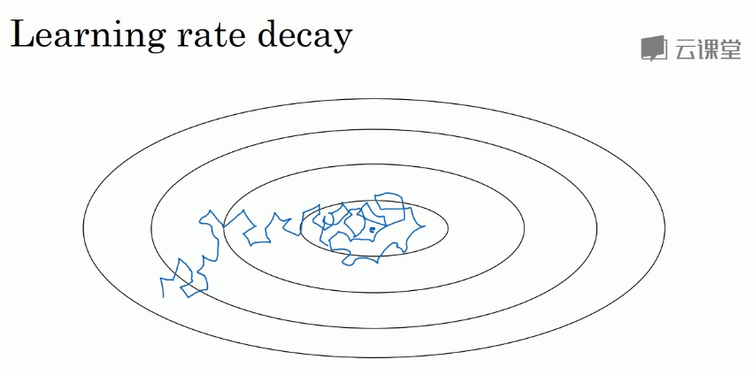

假设你要使用mini-batch梯度下降法，mini-batch数量不大，大概64或者128个样本，在迭代过程中会有噪音（蓝色线），下降朝向这里的最小值，但是不会精确地收敛，所以你的算法最后在附近摆动，并不会真正收敛，因为你用的α是固定值，不同的mini-batch中有噪音。

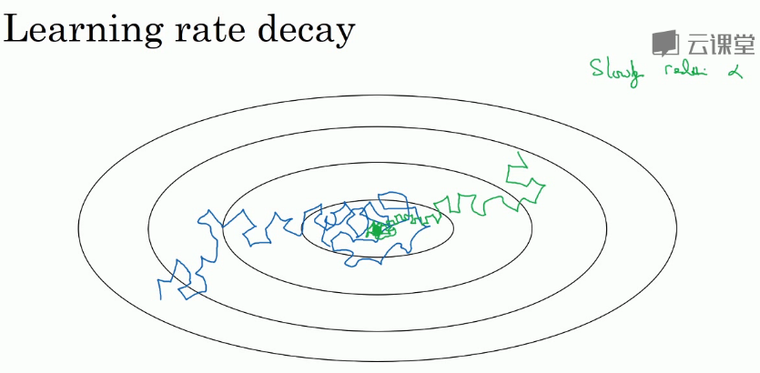

但要慢慢减少学习率α的话，在初期的时候，α学习率还较大，你的学习还是相对较快，但随着α变小，你的步伐也会变慢变小，所以最后你的曲线（绿色线）会在最小值附近的一小块区域里摆动，而不是在训练过程中，大幅度在最小值附近摆动。

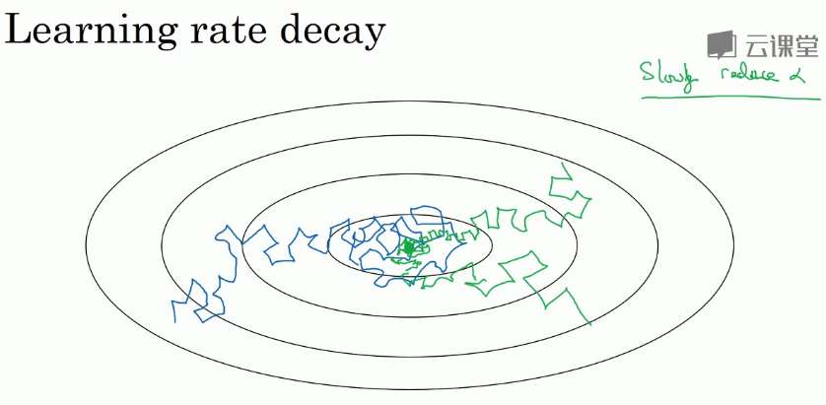

所以慢慢减少α的本质在于，在学习初期，你能承受较大的步伐，但当开始收敛的时候，小一些的学习率能让你步伐小一些。

你可以这样做到学习率衰减，记得一代要遍历一次数据，如果你有以下这样的训练集，

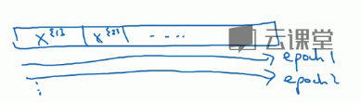

你应该拆分成不同的mini-batch，第一次遍历训练集叫做第一代。第二次就是第二代，依此类推，你可以将α学习率设为 $α=\frac{1}{1+decayrate·epochnum}α_{0}$（decay-rate称为衰减率，epoch-num为代数， $α_{0}$ 为初始学习率），注意这个衰减率是另一个你需要调整的超参数。

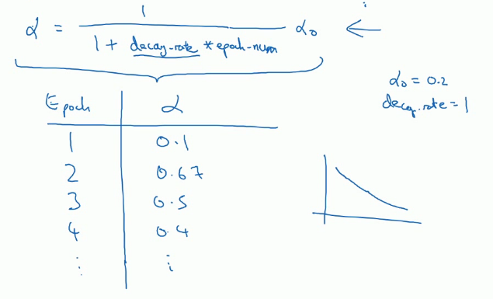

这里有一个具体例子，如果你计算了几代，也就是历遍了几次，如果 $α_{0}$ 为0.2，衰减率decay-rate为1，那么在第一代中， $α=\frac{1}{1+1}α_{0}=0.1$，这是在代入这个公式计算（$α=\frac{1}{1+decayrate·epochnum}α_{0}$），此时衰减率是1而代数是1。在第二代学习率为0.67，第三代变成0.5，第四代为0.4等等，你可以自己多计算几个数据。要理解，作为代数函数，根据上述公式，你的学习率呈递减趋势。如果你想用学习率衰减，要做的是要去尝试不同的值，包括超参数 $α_{0}$，以及超参数衰退率，找到合适的值，除了这个学习率衰减的公式，人们还会用其它的公式。

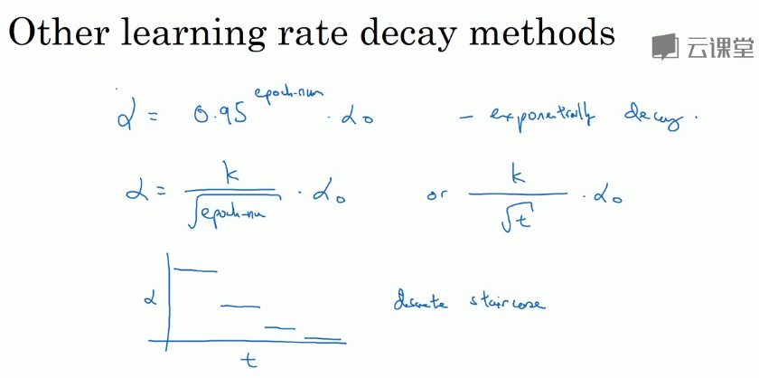

比如，这个叫做指数衰减，其中α相当于一个小于1的值，如 $α={0.95}^{epochnum}·α_{0}$，所以你的学习率呈指数下降。

人们用到的其它公式有 $α=\frac{k}{\sqrt{epochnum}}α_{0}$ 或者 $α=\frac{k}{\sqrt{t}}α_{0}$（t为mini-batch的数字）。

有时人们也会用一个离散下降的学习率，也就是某个步骤有某个学习率，一会之后，学习率减少了一半，一会儿减少一半，一会儿又一半，这就是离散下降（discrete stair cease）的意思。

到现在，我们讲了一些公式，看学习率α究竟如何随时间变化。人们有时候还会做一件事，手动衰减。如果你一次只训练一个模型，如果你要花上数小时或数天来训练，有些人的确会这么做，看看自己的模型训练，耗上数日，然后他们觉得，学习速率变慢了，我把α调小一点。手动控制α当然有用，时复一时，日复一日地手动调整α，只有模型数量小的时候有用，但有时候人们也会这么做。

所以现在你有了多个选择来控制学习率α。你可能会想，wow，好多超参数，究竟我应该做哪一个选择，我觉得，现在担心为时过早。下一周，我们会讲到，如何系统选择超参数。对我而言，学习率衰减并不是我尝试的要点，设定一个固定的α，然后好好调整，会有很大的影响，学习率衰减的确大有裨益，有时候可以加快训练，但它并不是我会率先尝试的内容，但下周我们将涉及超参数调整，你能学到更多系统的办法来管理所有的超参数，以及如何高效搜索超参数。

这就是学习率衰减，最后我还要讲讲神经网络中的局部最优以及鞍点，所以能更好理解在训练神经网络过程中，你的算法正在解决的优化问题，下个视频我们就好好聊聊这些问题。

#### 2.10 局部最优的问题(The problem of local optima)

在深度学习研究早期，人们总是担心优化算法会困在极差的局部最优，不过随着深度学习理论不断发展，我们对局部最优的理解也发生了改变。我向你展示一下现在我们怎么看待局部最优以及深度学习中的优化问题。

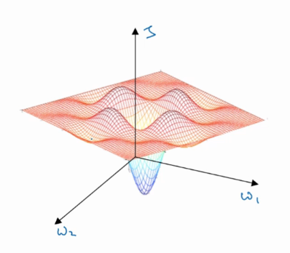

这是曾经人们在想到局部最优时脑海里会出现的图，也许你想优化一些参数，我们把它们称之为 $W_{1}$ 和 $W_{2}$，平面的高度就是损失函数。在图中似乎各处都分布着局部最优。梯度下降法或者某个算法可能困在一个局部最优中，而不会抵达全局最优。如果你要作图计算一个数字，比如说这两个维度，就容易出现有多个不同局部最优的图，而这些低维的图曾经影响了我们的理解，但是这些理解并不正确。事实上，如果你要创建一个神经网络，通常梯度为零的点并不是这个图中的局部最优点，实际上成本函数的零梯度点，通常是鞍点。

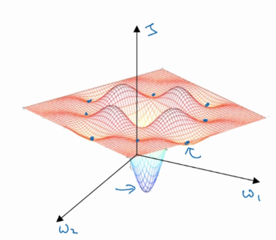

也就是在这个点，这里是 $W_{1}$ 和 $W_{2}$，高度即成本函数J的值。

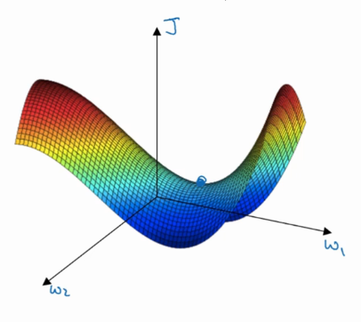

但是一个具有高维度空间的函数，如果梯度为0，那么在每个方向，它可能是凸函数，也可能是凹函数。如果你在2万维空间中，那么想要得到局部最优，所有的2万个方向都需要是这样，但发生的机率也许很小，也许是 $2^{-20000}$，你更有可能遇到有些方向的曲线会这样向上弯曲，另一些方向曲线向下弯，而不是所有的都向上弯曲，因此在高维度空间，你更可能碰到鞍点。

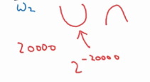

就像下面的这种：

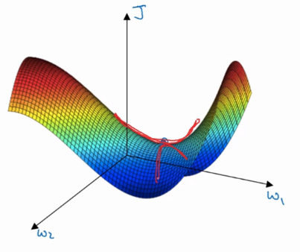

而不会碰到局部最优。至于为什么会把一个曲面叫做鞍点，你想象一下，就像是放在马背上的马鞍一样，如果这是马，这是马的头，这就是马的眼睛，画得不好请多包涵，然后你就是骑马的人，要坐在马鞍上，因此这里的这个点，导数为0的点，这个点叫做鞍点。我想那确实是你坐在马鞍上的那个点，而这里导数为0。

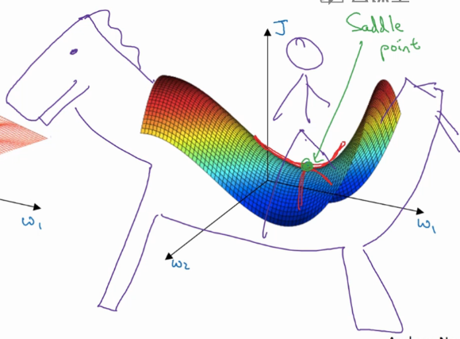

所以我们从深度学习历史中学到的一课就是，我们对低维度空间的大部分直觉，比如你可以画出上面的图，并不能应用到高维度空间中。适用于其它算法，因为如果你有2万个参数，那么J函数有2万个维度向量，你更可能遇到鞍点，而不是局部最优点。

如果局部最优不是问题，那么问题是什么？结果是平稳段会减缓学习，平稳段是一块区域，其中导数长时间接近于0，如果你在此处，梯度会从曲面从从上向下下降，因为梯度等于或接近0，曲面很平坦，你得花上很长时间慢慢抵达平稳段的这个点，因为左边或右边的随机扰动，我换个笔墨颜色，大家看得清楚一些，然后你的算法能够走出平稳段（红色笔）。

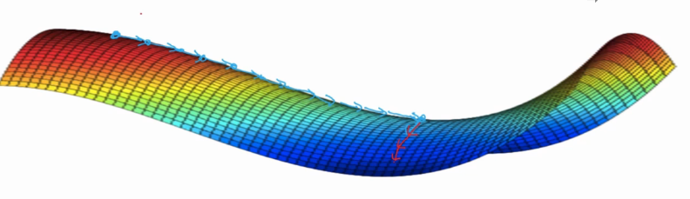

我们可以沿着这段长坡走，直到这里，然后走出平稳段。

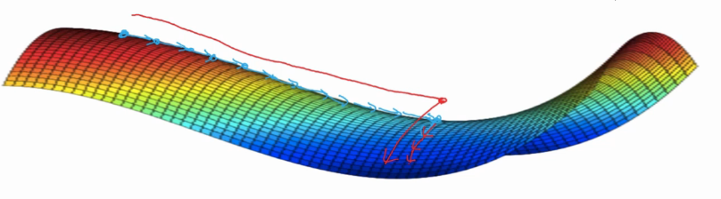

所以此次视频的要点是，首先，你不太可能困在极差的局部最优中，条件是你在训练较大的神经网络，存在大量参数，并且成本函数J被定义在较高的维度空间。

第二点，平稳段是一个问题，这样使得学习十分缓慢，这也是像Momentum或是RMSprop，Adam这样的算法，能够加速学习算法的地方。在这些情况下，更成熟的优化算法，如Adam算法，能够加快速度，让你尽早往下走出平稳段。

因为你的网络要解决优化问题，说实话，要面临如此之高的维度空间，我觉得没有人有那么好的直觉，知道这些空间长什么样，而且我们对它们的理解还在不断发展，不过我希望这一点能够让你更好地理解优化算法所面临的问题。

恭喜你学会了本周所有的内容，麻烦你做一下本周的小测试及练习，希望能学以致用并乐在其中，期待你观看下周的视频。

### 第三周 超参数调试、Batch正则化和程序框架（Hyperparameter tuning）

#### 3.1 调试处理（Tuning process）

大家好，欢迎回来，目前为止，你已经了解到，神经网络的改变会涉及到许多不同超参数的设置。现在，对于超参数而言，你要如何找到一套好的设定呢？在此视频中，我想和你分享一些指导原则，一些关于如何系统地组织超参调试过程的技巧，希望这些能够让你更有效的聚焦到合适的超参设定中。

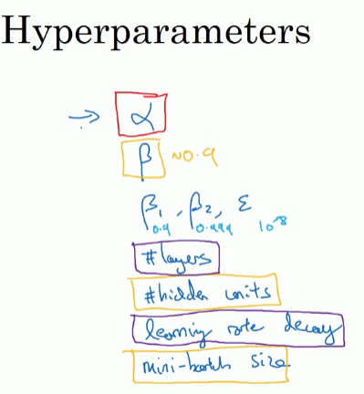

关于训练深度最难的事情之一是你要处理的参数的数量，从学习速率α到Momentum（动量梯度下降法）的参数β。如果使用Momentum或Adam优化算法的参数， $β_{1}$， $β_{2}$ 和ε，也许你还得选择层数，也许你还得选择不同层中隐藏单元的数量，也许你还想使用学习率衰减。所以，你使用的不是单一的学习率α。接着，当然你可能还需要选择Mini-batch的大小。

结果证实一些超参数比其它的更为重要，我认为，最为广泛的学习应用是α，学习速率是需要调试的最重要的超参数。

除了α，还有一些参数需要调试，例如Momentum参数β，0.9就是个很好的默认值。我还会调试mini-batch的大小，以确保最优算法运行有效。我还会经常调试隐藏单元，我用橙色圈住的这些，这三个是我觉得其次比较重要的，相对于α而言。重要性排第三位的是其他因素，层数有时会产生很大的影响，学习率衰减也是如此。当应用Adam算法时，事实上，我从不调试 $β_{1}$， $β_{2}$ 和ε，我总是选定其分别为0.9，0.999和 ${10}^{-8}$，如果你想的话也可以调试它们。

但希望你粗略了解到哪些超参数较为重要，α无疑是最重要的，接下来是我用橙色圈住的那些，然后是我用紫色圈住的那些，但这不是严格且快速的标准，我认为，其它深度学习的研究者可能会很不同意我的观点或有着不同的直觉。

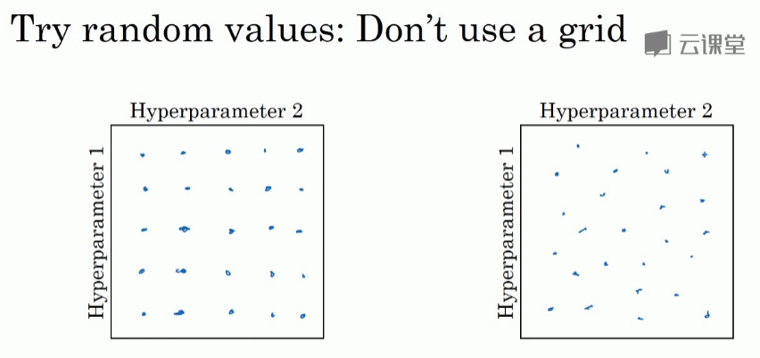

现在，如果你尝试调整一些超参数，该如何选择调试值呢？在早一代的机器学习算法中，如果你有两个超参数，这里我会称之为超参1，超参2，常见的做法是在网格中取样点，像这样，然后系统的研究这些数值。这里我放置的是5×5的网格，实践证明，网格可以是5×5，也可多可少，但对于这个例子，你可以尝试这所有的25个点，然后选择哪个参数效果最好。当参数的数量相对较少时，这个方法很实用。

在深度学习领域，我们常做的，我推荐你采用下面的做法，随机选择点，所以你可以选择同等数量的点，对吗？25个点，接着，用这些随机取的点试验超参数的效果。之所以这么做是因为，对于你要解决的问题而言，你很难提前知道哪个超参数最重要，正如你之前看到的，一些超参数的确要比其它的更重要。

举个例子，假设超参数1是α（学习速率），取一个极端的例子，假设超参数2是Adam算法中，分母中的ε。在这种情况下，α的取值很重要，而ε取值则无关紧要。如果你在网格中取点，接着，你试验了α的5个取值，那你会发现，无论ε取何值，结果基本上都是一样的。所以，你知道共有25种模型，但进行试验的α值只有5个，我认为这是很重要的。

对比而言，如果你随机取值，你会试验25个独立的α，似乎你更有可能发现效果做好的那个。

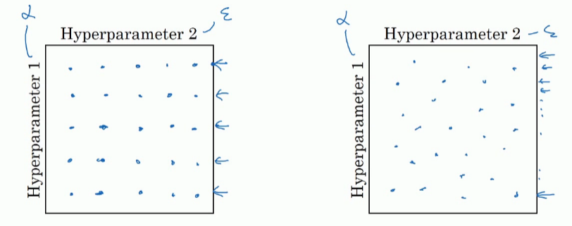

我已经解释了两个参数的情况，实践中，你搜索的超参数可能不止两个。假如，你有三个超参数，这时你搜索的不是一个方格，而是一个立方体，超参数3代表第三维，接着，在三维立方体中取值，你会试验大量的更多的值，三个超参数中每个都是。

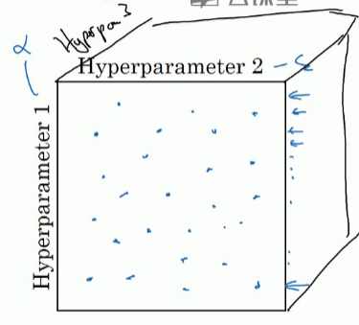

实践中，你搜索的可能不止三个超参数有时很难预知，哪个是最重要的超参数，对于你的具体应用而言，随机取值而不是网格取值表明，你探究了更多重要超参数的潜在值，无论结果是什么。

当你给超参数取值时，另一个惯例是采用由粗糙到精细的策略。

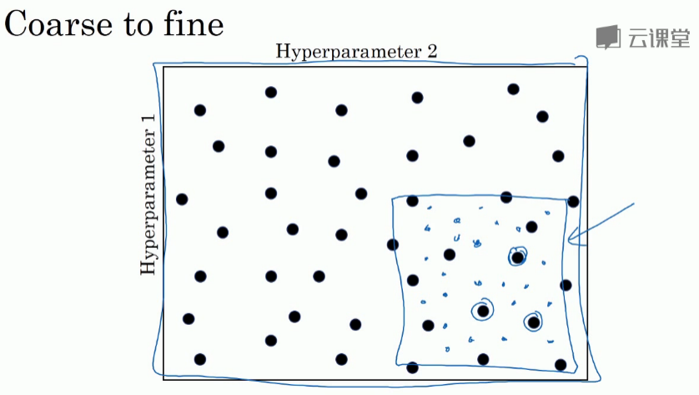

比如在二维的那个例子中，你进行了取值，也许你会发现效果最好的某个点，也许这个点周围的其他一些点效果也很好，那在接下来要做的是放大这块小区域（小蓝色方框内），然后在其中更密集得取值或随机取值，聚集更多的资源，在这个蓝色的方格中搜索，如果你怀疑这些超参数在这个区域的最优结果，那在整个的方格中进行粗略搜索后，你会知道接下来应该聚焦到更小的方格中。在更小的方格中，你可以更密集得取点。所以这种从粗到细的搜索也经常使用。

通过试验超参数的不同取值，你可以选择对训练集目标而言的最优值，或对于开发集而言的最优值，或在超参搜索过程中你最想优化的东西。

我希望，这能给你提供一种方法去系统地组织超参数搜索过程。另一个关键点是随机取值和精确搜索，考虑使用由粗糙到精细的搜索过程。但超参数的搜索内容还不止这些，在下一个视频中，我会继续讲解关于如何选择超参数取值的合理范围。

#### 3.2 为超参数选择合适的范围（Using an appropriate scale to pick hyperparameters）

在上一个视频中，你已经看到了在超参数范围中，随机取值可以提升你的搜索效率。但随机取值并不是在有效范围内的随机均匀取值，而是选择合适的标尺，用于探究这些超参数，这很重要。在这个视频中，我会教你怎么做。

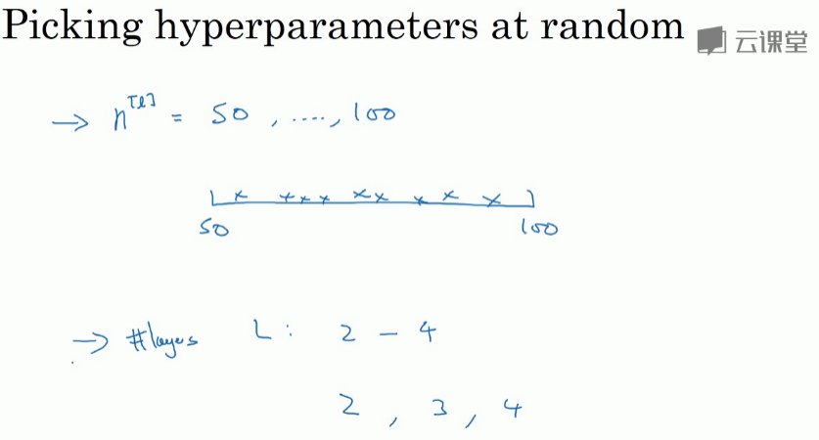

假设你要选取隐藏单元的数量 $n^{\left[l\right]}$，假设，你选取的取值范围是从50到100中某点，这种情况下，看到这条从50-100的数轴，你可以随机在其取点，这是一个搜索特定超参数的很直观的方式。或者，如果你要选取神经网络的层数，我们称之为字母L，你也许会选择层数为2到4中的某个值，接着顺着2，3，4随机均匀取样才比较合理，你还可以应用网格搜索，你会觉得2，3，4，这三个数值是合理的，这是在几个在你考虑范围内随机均匀取值的例子，这些取值还蛮合理的，但对某些超参数而言不适用。

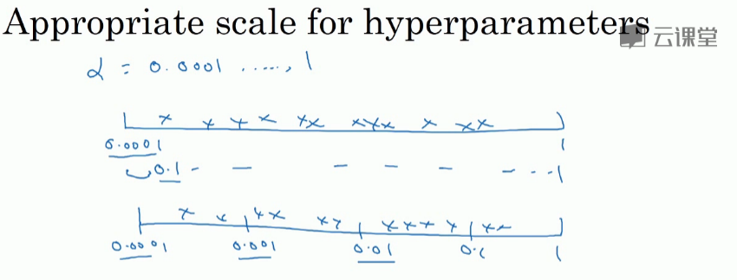

看看这个例子，假设你在搜索超参数α（学习速率），假设你怀疑其值最小是0.0001或最大是1。如果你画一条从0.0001到1的数轴，沿其随机均匀取值，那90%的数值将会落在0.1到1之间，结果就是，在0.1到1之间，应用了90%的资源，而在0.0001到0.1之间，只有10%的搜索资源，这看上去不太对。

反而，用对数标尺搜索超参数的方式会更合理，因此这里不使用线性轴，分别依次取0.0001，0.001，0.01，0.1，1，在对数轴上均匀随机取点，这样，在0.0001到0.001之间，就会有更多的搜索资源可用，还有在0.001到0.01之间等等。

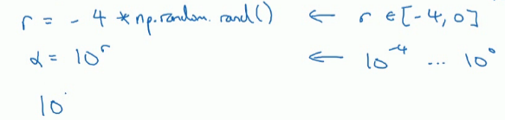

所以在Python中，你可以这样做，使 $r=-4*np.random.rand()$，然后α随机取值， $α={10}^{r}$，所以，第一行可以得出 $r∈[-4,0]$，那么 $α∈[{10}^{-4},{10}^{0}]$，所以最左边的数字是 ${10}^{-4}$，最右边是 ${10}^{0}$。

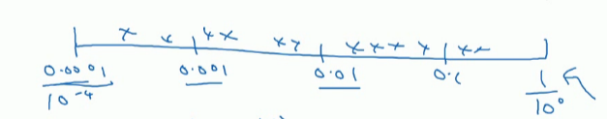

更常见的情况是，如果你在 ${10}^{a}$ 和 ${10}^{b}$ 之间取值，在此例中，这是 ${10}^{a}$（0.0001），你可以通过 $\log_{10}{0.0001}$ 算出a的值，即-4，在右边的值是 ${10}^{b}$，你可以算出b的值 $\log_{10}{1}$，即0。你要做的就是在[a,b]区间随机均匀地给r取值，这个例子中 $r∈[-4,0]$，然后你可以设置α的值，基于随机取样的超参数 $α={10}^{r}$。

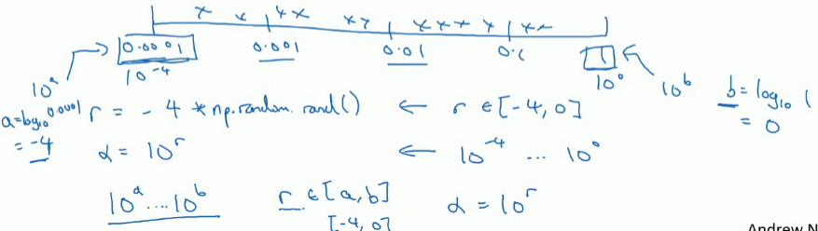

所以总结一下，在对数坐标下取值，取最小值的对数就得到a的值，取最大值的对数就得到b值，所以现在你在对数轴上的 ${10}^{a}$ 到 ${10}^{b}$ 区间取值，在a，b间随意均匀的选取r值，将超参数设置为 ${10}^{r}$，这就是在对数轴上取值的过程。

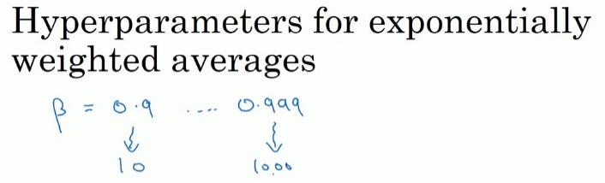

最后，另一个棘手的例子是给β取值，用于计算指数的加权平均值。假设你认为β是0.9到0.999之间的某个值，也许这就是你想搜索的范围。记住这一点，当计算指数的加权平均值时，取0.9就像在10个值中计算平均值，有点类似于计算10天的温度平均值，而取0.999就是在1000个值中取平均。

所以和上张幻灯片上的内容类似，如果你想在0.9到0.999区间搜索，那就不能用线性轴取值，对吧？不要随机均匀在此区间取值，所以考虑这个问题最好的方法就是，我们要探究的是1-β，此值在0.1到0.001区间内，所以我们会给1-β取值，大概是从0.1到0.001，应用之前幻灯片中介绍的方法，这是 ${10}^{-1}$，这是 ${10}^{-3}$，值得注意的是，在之前的幻灯片里，我们把最小值写在左边，最大值写在右边，但在这里，我们颠倒了大小。这里，左边的是最大值，右边的是最小值。所以你要做的就是在[-3，-1]里随机均匀的给r取值。你设定了 $1-β={10}^{r}$，所以 $β=1-{10}^{r}$，然后这就变成了在特定的选择范围内超参数随机取值。希望用这种方式得到想要的结果，你在0.9到0.99区间探究的资源，和在0.99到0.999区间探究的一样多。

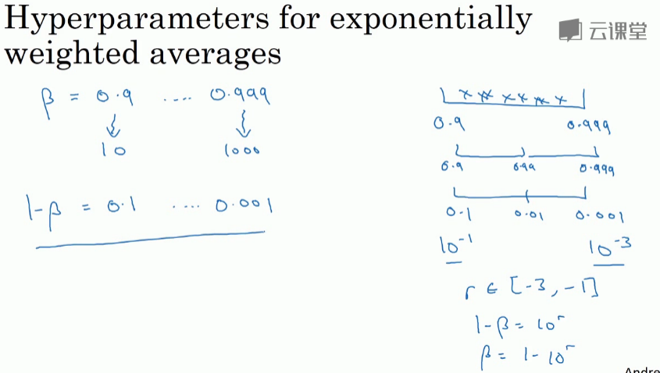

所以，如果你想研究更多正式的数学证明，关于为什么我们要这样做，为什么用线性轴取值不是个好办法，这是因为当β接近1时，所得结果的灵敏度会变化，即使β有微小的变化。所以β在0.9到0.9005之间取值，无关紧要，你的结果几乎不会变化。

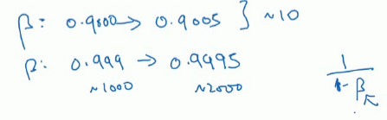

但β值如果在0.999到0.9995之间，这会对你的算法产生巨大影响，对吧？在这两种情况下，是根据大概10个值取平均。但这里，它是指数的加权平均值，基于1000个值，现在是2000个值，因为这个公式 $\frac{1}{1-β}$，当β接近1时，β就会对细微的变化变得很敏感。所以整个取值过程中，你需要更加密集地取值，在β接近1的区间内，或者说，当1-β接近于0时，这样，你就可以更加有效的分布取样点，更有效率的探究可能的结果。

希望能帮助你选择合适的标尺，来给超参数取值。如果你没有在超参数选择中作出正确的标尺决定，别担心，即使你在均匀的标尺上取值，如果数值总量较多的话，你也会得到还不错的结果，尤其是应用从粗到细的搜索方法，在之后的迭代中，你还是会聚焦到有用的超参数取值范围上。

希望这会对你的超参数搜索有帮助，下一个视频中，我们将会分享一些关于如何组建搜索过程的思考，希望它能使你的工作更高效。

#### 3.3 超参数训练的实践：Pandas VS Caviar（Hyperparameters tuning in practice: Pandas vs. Caviar）

到现在为止，你已经听了许多关于如何搜索最优超参数的内容，在结束我们关于超参数搜索的讨论之前，我想最后和你分享一些建议和技巧，关于如何组织你的超参数搜索过程。

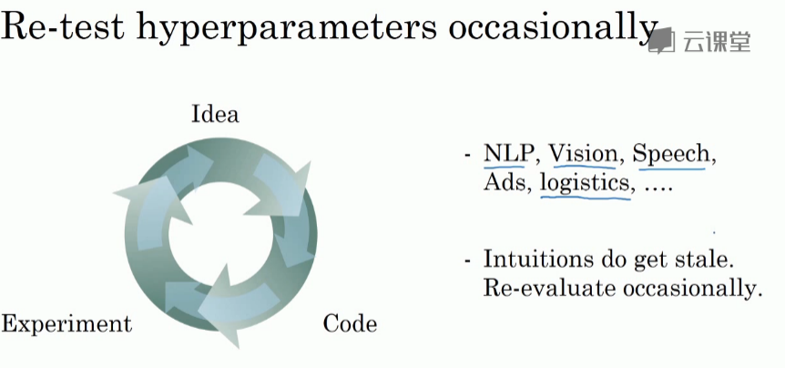

如今的深度学习已经应用到许多不同的领域，某个应用领域的超参数设定，有可能通用于另一领域，不同的应用领域出现相互交融。比如，我曾经看到过计算机视觉领域中涌现的巧妙方法，比如说Confonets或ResNets，这我们会在后续课程中讲到。它还成功应用于语音识别，我还看到过最初起源于语音识别的想法成功应用于NLP等等。

深度学习领域中，发展很好的一点是，不同应用领域的人们会阅读越来越多其它研究领域的文章，跨领域去寻找灵感。

就超参数的设定而言，我见到过有些直觉想法变得很缺乏新意，所以，即使你只研究一个问题，比如说逻辑学，你也许已经找到一组很好的参数设置，并继续发展算法，或许在几个月的过程中，观察到你的数据会逐渐改变，或也许只是在你的数据中心更新了服务器，正因为有了这些变化，你原来的超参数的设定不再好用，所以我建议，或许只是重新测试或评估你的超参数，至少每隔几个月一次，以确保你对数值依然很满意。

最后，关于如何搜索超参数的问题，我见过大概两种重要的思想流派或人们通常采用的两种重要但不同的方式。

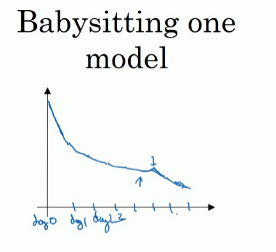

一种是你照看一个模型，通常是有庞大的数据组，但没有许多计算资源或足够的CPU和GPU的前提下，基本而言，你只可以一次负担起试验一个模型或一小批模型，在这种情况下，即使当它在试验时，你也可以逐渐改良。比如，第0天，你将随机参数初始化，然后开始试验，然后你逐渐观察自己的学习曲线，也许是损失函数J，或者数据设置误差或其它的东西，在第1天内逐渐减少，那这一天末的时候，你可能会说，看，它学习得真不错。我试着增加一点学习速率，看看它会怎样，也许结果证明它做得更好，那是你第二天的表现。两天后，你会说，它依旧做得不错，也许我现在可以填充下Momentum或减少变量。然后进入第三天，每天，你都会观察它，不断调整你的参数。也许有一天，你会发现你的学习率太大了，所以你可能又回归之前的模型，像这样，但你可以说是在每天花时间照看此模型，即使是它在许多天或许多星期的试验过程中。所以这是一个人们照料一个模型的方法，观察它的表现，耐心地调试学习率，但那通常是因为你没有足够的计算能力，不能在同一时间试验大量模型时才采取的办法。

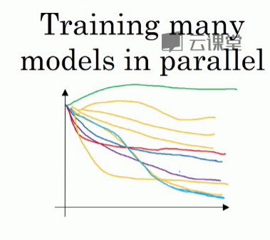

另一种方法则是同时试验多种模型，你设置了一些超参数，尽管让它自己运行，或者是一天甚至多天，然后你会获得像这样的学习曲线，这可以是损失函数J或实验误差或损失或数据误差的损失，但都是你曲线轨迹的度量。同时你可以开始一个有着不同超参数设定的不同模型，所以，你的第二个模型会生成一个不同的学习曲线，也许是像这样的一条（紫色曲线），我会说这条看起来更好些。与此同时，你可以试验第三种模型，其可能产生一条像这样的学习曲线（红色曲线），还有另一条（绿色曲线），也许这条有所偏离，像这样，等等。或者你可以同时平行试验许多不同的模型，橙色的线就是不同的模型。用这种方式你可以试验许多不同的参数设定，然后只是最后快速选择工作效果最好的那个。在这个例子中，也许这条看起来是最好的（下方绿色曲线）。

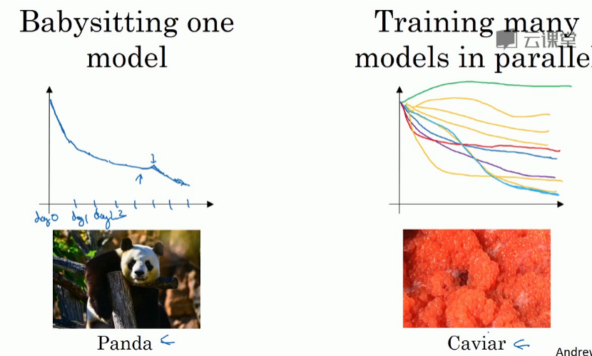

打个比方，我把左边的方法称为熊猫方式。当熊猫有了孩子，他们的孩子非常少，一次通常只有一个，然后他们花费很多精力抚养熊猫宝宝以确保其能成活，所以，这的确是一种照料，一种模型类似于一只熊猫宝宝。对比而言，右边的方式更像鱼类的行为，我称之为鱼子酱方式。在交配季节，有些鱼类会产下一亿颗卵，但鱼类繁殖的方式是，它们会产生很多卵，但不对其中任何一个多加照料，只是希望其中一个，或其中一群，能够表现出色。我猜，这就是哺乳动物繁衍和鱼类，很多爬虫类动物繁衍的区别。我将称之为熊猫方式与鱼子酱方式，因为这很有趣，更容易记住。

所以这两种方式的选择，是由你拥有的计算资源决定的，如果你拥有足够的计算机去平行试验许多模型，那绝对采用鱼子酱方式，尝试许多不同的超参数，看效果怎么样。但在一些应用领域，比如在线广告设置和计算机视觉应用领域，那里的数据太多了，你需要试验大量的模型，所以同时试验大量的模型是很困难的，它的确是依赖于应用的过程。但我看到那些应用熊猫方式多一些的组织，那里，你会像对婴儿一样照看一个模型，调试参数，试着让它工作运转。尽管，当然，甚至是在熊猫方式中，试验一个模型，观察它工作与否，也许第二或第三个星期后，也许我应该建立一个不同的模型（绿色曲线），像熊猫那样照料它，我猜，这样一生中可以培育几个孩子，即使它们一次只有一个孩子或孩子的数量很少。

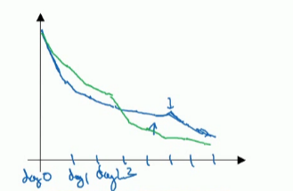

所以希望你能学会如何进行超参数的搜索过程，现在，还有另一种技巧，能使你的神经网络变得更加坚实，它并不是对所有的神经网络都适用，但当适用时，它可以使超参数搜索变得容易许多并加速试验过程，我们在下个视频中再讲解这个技巧。

#### 3.4 正则化网络的激活函数（Normalizing activations in a network）

在深度学习兴起后，最重要的一个思想是它的一种算法，叫做Batch归一化，由Sergey loffe和Christian Szegedy两位研究者创造。Batch归一化会使你的参数搜索问题变得很容易，使神经网络对超参数的选择更加稳定，超参数的范围会更加庞大，工作效果也很好，也会是你的训练更加容易，甚至是深层网络。让我们来看看Batch归一化是怎么起作用的吧。

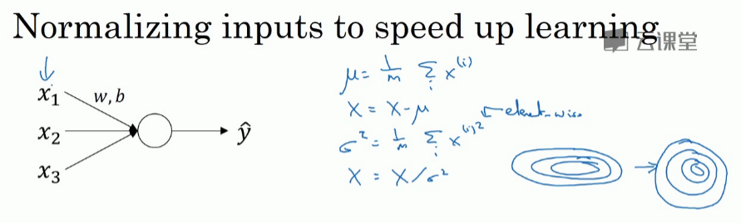

当训练一个模型，比如logistic回归时，你也许会记得，归一化输入特征可以加快学习过程。你计算了平均值，从训练集中减去平均值，计算了方差，接着根据方差归一化你的数据集，在之前的视频中我们看到，这是如何把学习问题的轮廓，从很长的东西，变成更圆的东西，更易于算法优化。所以这是有效的，对logistic回归和神经网络的归一化输入特征值而言。

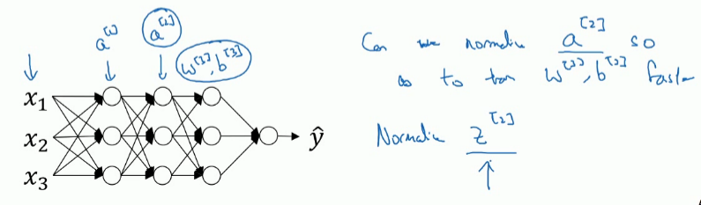

那么更深的模型呢？你不仅输入了特征值x，而且这层有激活值 $a^{\left[1\right]}$，这层有激活值 $a^{\left[2\right]}$ 等等。如果你想训练这些参数，比如 $w^{\left[3\right]}$， $b^{\left[3\right]}$，那归一化 $a^{\left[2\right]}$ 的平均值和方差岂不是很好？以便使 $w^{\left[3\right]}$， $b^{\left[3\right]}$ 的训练更有效率。在logistic回归的例子中，我们看到了如何归一化 $x_{1}$， $x_{2}$， $x_{3}$，会帮助你更有效的训练w和b。

所以问题来了，对任何一个隐藏层而言，我们能否归一化a值，在此例中，比如说 $a^{\left[2\right]}$ 的值，但可以是任何隐藏层的，以更快的速度训练 $w^{\left[3\right]}$， $b^{\left[3\right]}$，因为 $a^{\left[2\right]}$ 是下一层的输入值，所以就会影响 $w^{\left[3\right]}$， $b^{\left[3\right]}$ 的训练。简单来说，这就是Batch归一化的作用。尽管严格来说，我们真正归一化的不是 $a^{\left[2\right]}$，而是 $z^{\left[2\right]}$，深度学习文献中有一些争论，关于在激活函数之前是否应该将值 $z^{\left[2\right]}$ 归一化，或是否应该在应用激活函数 $a^{\left[2\right]}$ 后再规范值。实践中，经常做的是归一化 $z^{\left[2\right]}$，所以这就是我介绍的版本，我推荐其为默认选择，那下面就是Batch归一化的使用方法。

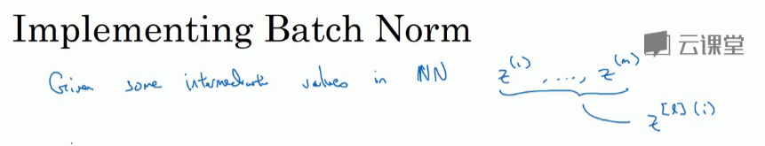

在神经网络中，已知一些中间值，假设你有一些隐藏单元值，从 $z^{(1)}$ 到 $z^{(m)}$，这些来源于隐藏层，所以这样写会更准确，即 $z^{\left[l\right](i)}$ 为隐藏层，i从1到m，但这样书写，我要省略l及方括号，以便简化这一行的符号。所以已知这些值，如下，你要计算平均值，强调一下，所有这些都是针对l层，但我省略l及方括号，然后用正如你常用的那个公式计算方差，接着，你会取每个 $z^{(i)}$ 值，使其规范化，方法如下，减去均值再除以标准偏差，为了使数值稳定，通常将ε作为分母，以防σ=0的情况。

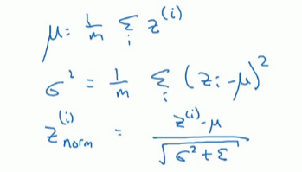

所以现在我们已把这些z值标准化，化为含平均值0和标准单位方差，所以z的每一个分量都含有平均值0和方差1，但我们不想让隐藏单元总是含有平均值0和方差1，也许隐藏单元有了不同的分布会有意义，所以我们所要做的就是计算，我们称之为 ${\tilde{z}}^{(i)}$， ${\tilde{z}}^{(i)}=γz_{norm}^{(i)}+β$，这里γ和β是你模型的学习参数，所以我们使用梯度下降或一些其它类似梯度下降的算法，比如Momentum或者Nesterov，Adam，你会更新γ和β，正如更新神经网络的权重一样。

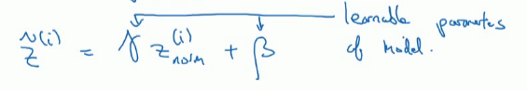

请注意γ和β的作用是，你可以随意设置 ${\tilde{z}}^{(i)}$ 的平均值，事实上，如果 $γ=\sqrt{σ^{2}+ε}$，如果γ等于这个分母项（$z_{norm}^{(i)}=\frac{z^{(i)}-μ}{\sqrt{σ^{2}+ε}}$ 中的分母），β等于μ，这里的这个值是 $z_{norm}^{(i)}=\frac{z^{(i)}-μ}{\sqrt{σ^{2}+ε}}$ 中的μ，那么 $γz_{norm}^{(i)}+β$ 的作用在于，它会精确转化这个方程，如果这些成立（$γ=\sqrt{σ^{2}+ε}，β=μ$），那么 ${\tilde{z}}^{(i)}=z^{(i)}$。

通过对γ和β合理设定，规范化过程，即这四个等式，从根本来说，只是计算恒等函数，通过赋予γ和β其它值，可以使你构造含其它平均值和方差的隐藏单元值。

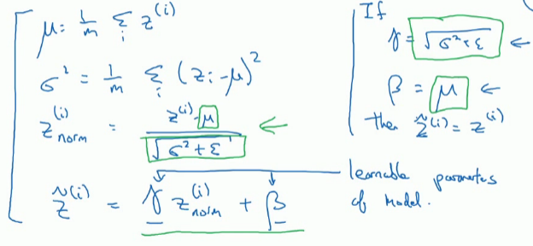

所以，在网络匹配这个单元的方式，之前可能是用 $z^{(1)}$， $z^{(2)}$ 等等，现在则会用 ${\tilde{z}}^{(i)}$ 取代 $z^{(i)}$，方便神经网络中的后续计算。如果你想放回[l]，以清楚的表明它位于哪层，你可以把它放这。

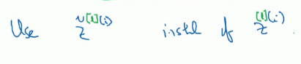

所以我希望你学到的是，归一化输入特征X是怎样有助于神经网络中的学习，Batch归一化的作用是它适用的归一化过程，不只是输入层，甚至同样适用于神经网络中的深度隐藏层。你应用Batch归一化了一些隐藏单元值中的平均值和方差，不过训练输入和这些隐藏单元值的一个区别是，你也许不想隐藏单元值必须是平均值0和方差1。

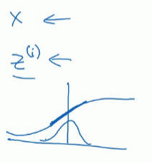

比如，如果你有sigmoid激活函数，你不想让你的值总是全部集中在这里，你想使它们有更大的方差，或不是0的平均值，以便更好的利用非线性的sigmoid函数，而不是使所有的值都集中于这个线性版本中，这就是为什么有了γ和β两个参数后，你可以确保所有的 $z^{(i)}$ 值可以是你想赋予的任意值，或者它的作用是保证隐藏的单元已使均值和方差标准化。那里，均值和方差由两参数控制，即γ和β，学习算法可以设置为任何值，所以它真正的作用是，使隐藏单元值的均值和方差标准化，即 $z^{(i)}$ 有固定的均值和方差，均值和方差可以是0和1，也可以是其它值，它是由γ和β两参数控制的。

我希望你能学会怎样使用Batch归一化，至少就神经网络的单一层而言，在下一个视频中，我会教你如何将Batch归一化与神经网络甚至是深度神经网络相匹配。对于神经网络许多不同层而言，又该如何使它适用，之后，我会告诉你，Batch归一化有助于训练神经网络的原因。所以如果觉得Batch归一化起作用的原因还显得有点神秘，那跟着我走，在接下来的两个视频中，我们会弄清楚。

#### 3.5 将 Batch Norm 拟合进神经网络（Fitting Batch Norm into a neural network）

你已经看到那些等式，它可以在单一隐藏层进行Batch归一化，接下来，让我们看看它是怎样在深度网络训练中拟合的吧。

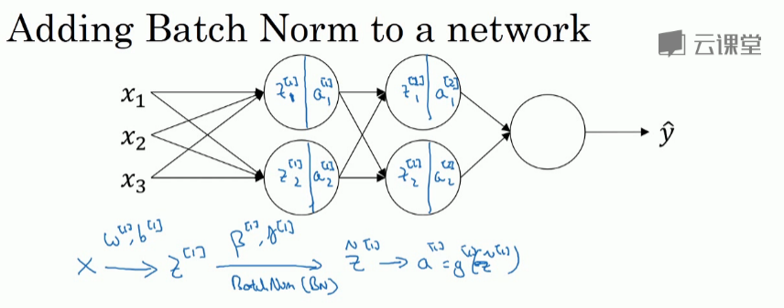

假设你有一个这样的神经网络，我之前说过，你可以认为每个单元负责计算两件事。第一，它先计算z，然后应用其到激活函数中再计算a，所以我可以认为，每个圆圈代表着两步的计算过程。同样的，对于下一层而言，那就是 $z_{1}^{\left[2\right]}$ 和 $a_{1}^{\left[2\right]}$ 等。所以如果你没有应用Batch归一化，你会把输入X拟合到第一隐藏层，然后首先计算 $z^{\left[1\right]}$，这是由 $w^{\left[1\right]}$ 和 $b^{\left[1\right]}$ 两个参数控制的。接着，通常而言，你会把 $z^{\left[1\right]}$ 拟合到激活函数以计算 $a^{\left[1\right]}$。但Batch归一化的做法是将 $z^{\left[1\right]}$ 值进行Batch归一化，简称BN，此过程将由 $β^{\left[1\right]}$ 和 $γ^{\left[1\right]}$ 两参数控制，这一操作会给你一个新的规范化的 $z^{\left[1\right]}$ 值（${\tilde{z}}^{[1]}$），然后将其输入激活函数中得到 $a^{\left[1\right]}$，即 $a^{\left[1\right]}=g^{\left[1\right]}({\tilde{z}}^{[1]})$。

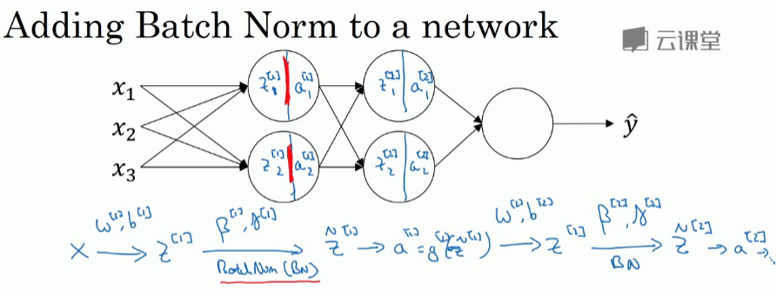

现在，你已在第一层进行了计算，此时Batch归一化发生在z的计算和a之间，接下来，你需要应用 $a^{\left[1\right]}$ 值来计算 $z^{\left[2\right]}$，此过程是由 $w^{\left[2\right]}$ 和 $b^{\left[2\right]}$ 控制的。与你在第一层所做的类似，你会将 $z^{\left[2\right]}$ 进行Batch归一化，现在我们简称BN，这是由下一层的Batch归一化参数所管制的，即 $β^{\left[2\right]}$ 和 $γ^{\left[2\right]}$，现在你得到 ${\tilde{z}}^{[2]}$，再通过激活函数计算出 $a^{\left[2\right]}$ 等等。

所以需要强调的是Batch归一化是发生在计算z和a之间的。直觉就是，与其应用没有归一化的z值，不如用归一过的 $\tilde{z}$，这是第一层（${\tilde{z}}^{[1]}$）。第二层同理，与其应用没有规范过的 $z^{\left[2\right]}$ 值，不如用经过方差和均值归一后的 ${\tilde{z}}^{[2]}$。所以，你网络的参数就会是 $w^{\left[1\right]}$， $b^{\left[1\right]}$， $w^{\left[2\right]}$ 和 $b^{\left[2\right]}$ 等等，我们将要去掉这些参数。但现在，想象参数 $w^{\left[1\right]}$， $b^{\left[1\right]}$ 到 $w^{\left[L\right]}$， $b^{\left[L\right]}$，我们将另一些参数加入到此新网络中 $β^{\left[1\right]}$， $β^{\left[2\right]}$， $γ^{\left[1\right]}$， $γ^{\left[2\right]}$ 等等。对于应用Batch归一化的每一层而言。需要澄清的是，请注意，这里的这些β（$β^{\left[1\right]}$， $β^{\left[2\right]}$ 等等）和超参数β没有任何关系，下一张幻灯片中会解释原因，后者是用于Momentum或计算各个指数的加权平均值。Adam论文的作者，在论文里用β代表超参数。Batch归一化论文的作者，则使用β代表此参数（$β^{\left[1\right]}$， $β^{\left[2\right]}$ 等等），但这是两个完全不同的β。我在两种情况下都决定使用β，以便你阅读那些原创的论文，但Batch归一化学习参数 $β^{\left[1\right]}$， $β^{\left[2\right]}$ 等等和用于Momentum、Adam、RMSprop算法中的β不同。

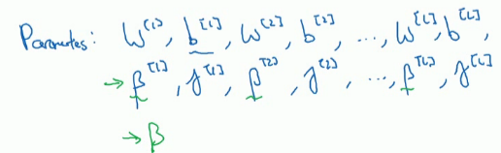

所以现在，这是你算法的新参数，接下来你可以使用想用的任何一种优化算法，比如使用梯度下降法来执行它。举个例子，对于给定层，你会计算 $dβ^{\left[l\right]}$，接着更新参数β为 $β^{\left[l\right]}=β^{\left[l\right]}-αdβ^{\left[l\right]}$。你也可以使用Adam或RMSprop或Momentum，以更新参数β和γ，并不是只应用梯度下降法。

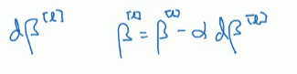

即使在之前的视频中，我已经解释过Batch归一化是怎么操作的，计算均值和方差，减去均值，再除以方差，如果它们使用的是深度学习编程框架，通常你不必自己把Batch归一化步骤应用于Batch归一化层。因此，探究框架，可写成一行代码，比如说，在TensorFlow框架中，你可以用这个函数（tf.nn.batch_normalization）来实现Batch归一化，我们稍后讲解，但实践中，你不必自己操作所有这些具体的细节，但知道它是如何作用的，你可以更好的理解代码的作用。但在深度学习框架中，Batch归一化的过程，经常是类似一行代码的东西。

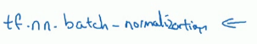

所以，到目前为止，我们已经讲了Batch归一化，就像你在整个训练站点上训练一样，或就像你正在使用Batch梯度下降法。

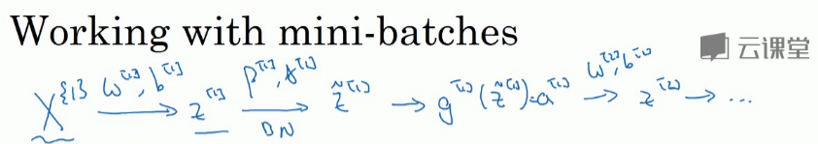

实践中，Batch归一化通常和训练集的mini-batch一起使用。你应用Batch归一化的方式就是，你用第一个mini-batch（$X^{\left\{1\right\}}$），然后计算 $z^{\left[1\right]}$，这和上张幻灯片上我们所做的一样，应用参数 $w^{\left[1\right]}$ 和 $b^{\left[1\right]}$，使用这个mini-batch（$X^{\left\{1\right\}}$）。接着，继续第二个mini-batch（$X^{\left\{2\right\}}$），接着Batch归一化会减去均值，除以标准差，由 $β^{\left[1\right]}$ 和 $γ^{\left[1\right]}$ 重新缩放，这样就得到了 ${\tilde{z}}^{[1]}$，而所有的这些都是在第一个mini-batch的基础上，你再应用激活函数得到 $a^{\left[1\right]}$。然后用 $w^{\left[2\right]}$ 和 $b^{\left[2\right]}$ 计算 $z^{\left[2\right]}$，等等，所以你做的这一切都是为了在第一个mini-batch（$X^{\left\{1\right\}}$）上进行一步梯度下降法。

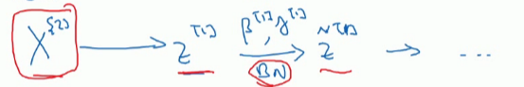

类似的工作，你会在第二个mini-batch（$X^{\left\{2\right\}}$）上计算 $z^{\left[1\right]}$，然后用Batch归一化来计算 ${\tilde{z}}^{[1]}$，所以Batch归一化的此步中，你用第二个mini-batch（$X^{\left\{2\right\}}$）中的数据使 ${\tilde{z}}^{[1]}$ 归一化，这里的Batch归一化步骤也是如此，让我们来看看在第二个mini-batch（$X^{\left\{2\right\}}$）中的例子，在mini-batch上计算 $z^{\left[1\right]}$ 的均值和方差，重新缩放的β和γ得到 $z^{\left[1\right]}$，等等。

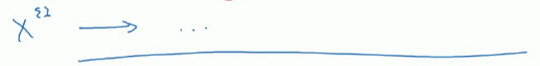

然后在第三个mini-batch（$X^{\left\{3\right\}}$）上同样这样做，继续训练。

现在，我想澄清此参数的一个细节。先前我说过每层的参数是 $w^{\left[l\right]}$ 和 $b^{\left[l\right]}$，还有 $β^{\left[l\right]}$ 和 $γ^{\left[l\right]}$，请注意计算z的方式如下， $z^{\left[l\right]}=w^{\left[l\right]}a^{\left[l-1\right]}+b^{\left[l\right]}$，但Batch归一化做的是，它要看这个mini-batch，先将 $z^{\left[l\right]}$ 归一化，结果为均值0和标准方差，再由β和γ重缩放，但这意味着，无论 $b^{\left[l\right]}$ 的值是多少，都是要被减去的，因为在Batch归一化的过程中，你要计算 $z^{\left[l\right]}$ 的均值，再减去平均值，在此例中的mini-batch中增加任何常数，数值都不会改变，因为加上的任何常数都将会被均值减去所抵消。



所以，如果你在使用Batch归一化，其实你可以消除这个参数（$b^{\left[l\right]}$），或者你也可以，暂时把它设置为0，那么，参数变成 $z^{\left[l\right]}=w^{\left[l\right]}a^{\left[l-1\right]}$，然后你计算归一化的 $z^{\left[l\right]}$， ${\tilde{z}}^{[l]}=γ^{\left[l\right]}z^{\left[l\right]}+β^{\left[l\right]}$，你最后会用参数 $β^{\left[l\right]}$，以便决定 ${\tilde{z}}^{[l]}$ 的取值，这就是原因。

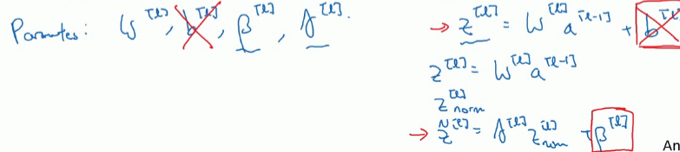

所以总结一下，因为Batch归一化超过了此层 $z^{\left[l\right]}$ 的均值， $b^{\left[l\right]}$ 这个参数没有意义，所以，你必须去掉它，由 $β^{\left[l\right]}$ 代替，这是个控制参数，会影响转移或偏置条件。

最后，请记住 $z^{\left[l\right]}$ 的维数，因为在这个例子中，维数会是（$n^{\left[l\right]}，1$）， $b^{\left[l\right]}$ 的尺寸为（$n^{\left[l\right]}，1$），如果是l层隐藏单元的数量，那 $β^{\left[l\right]}$ 和 $γ^{\left[l\right]}$ 的维度也是（$n^{\left[l\right]}，1$），因为这是你隐藏层的数量，你有 $n^{\left[l\right]}$ 隐藏单元，所以 $β^{\left[l\right]}$ 和 $γ^{\left[l\right]}$ 用来将每个隐藏层的均值和方差缩放为网络想要的值。

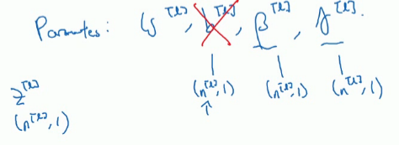

让我们总结一下关于如何用Batch归一化来应用梯度下降法，假设你在使用mini-batch梯度下降法，你运行t=1到batch数量的for循环，你会在mini-batch $X^{\left\{t\right\}}$ 上应用正向prop，每个隐藏层都应用正向prop，用Batch归一化代替 $z^{\left[l\right]}$ 为 ${\tilde{z}}^{[l]}$。接下来，它确保在这个mini-batch中，z值有归一化的均值和方差，归一化均值和方差后是 ${\tilde{z}}^{[l]}$，然后，你用反向prop计算 $dw^{\left[l\right]}$ 和 $db^{\left[l\right]}$，及所有l层所有的参数， $dβ^{\left[l\right]}$ 和 $dγ^{\left[l\right]}$。尽管严格来说，因为你要去掉b，这部分其实已经去掉了。最后，你更新这些参数： $w^{\left[l\right]}=w^{\left[l\right]}-αdw^{\left[l\right]}$，和以前一样， $β^{\left[l\right]}=β^{\left[l\right]}-αdβ^{\left[l\right]}$，对于γ也是如此 $γ^{\left[l\right]}=γ^{\left[l\right]}-αdγ^{\left[l\right]}$。

如果你已将梯度计算如下，你就可以使用梯度下降法了，这就是我写到这里的，但也适用于有Momentum、RMSprop、Adam的梯度下降法。与其使用梯度下降法更新mini-batch，你可以使用这些其它算法来更新，我们在之前几个星期中的视频中讨论过的，也可以应用其它的一些优化算法来更新由Batch归一化添加到算法中的β和γ参数。

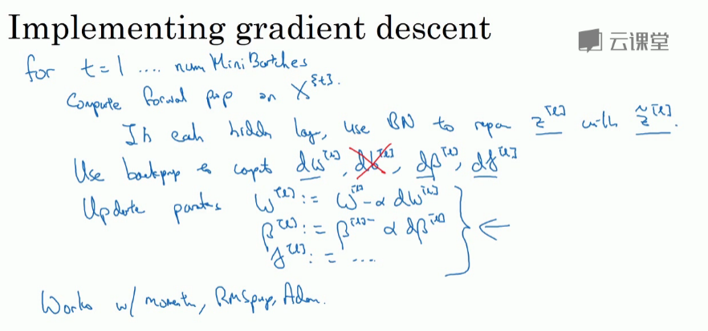

我希望，你能学会如何从头开始应用Batch归一化，如果你想的话。如果你使用深度学习编程框架之一，我们之后会谈。，希望，你可以直接调用别人的编程框架，这会使Batch归一化的使用变得很容易。

现在，以防Batch归一化仍然看起来有些神秘，尤其是你还不清楚为什么其能如此显著的加速训练，我们进入下一个视频，详细讨论Batch归一化为何效果如此显著，它到底在做什么。

#### 3.6 Batch Norm 为什么奏效？（Why does Batch Norm work?）

为什么Batch归一化会起作用呢？

一个原因是，你已经看到如何归一化输入特征值X，使其均值为0，方差1，它又是怎样加速学习的，有一些从0到1而不是从1到1000的特征值，通过归一化所有的输入特征值X，以获得类似范围的值，可以加速学习。所以Batch归一化起的作用的原因，直观的一点就是，它在做类似的工作，但不仅仅对于这里的输入值，还有隐藏单元的值，这只是Batch归一化作用的冰山一角，还有些深层的原理，它会有助于你对Batch归一化的作用有更深的理解，让我们一起来看看吧。

Batch归一化有效的第二个原因是，它可以使权重比你的网络更滞后或更深层，比如，第10层的权重更能经受得住变化，相比于神经网络中前层的权重，比如第1层，为了解释我的意思，让我们来看看这个最生动形象的例子。

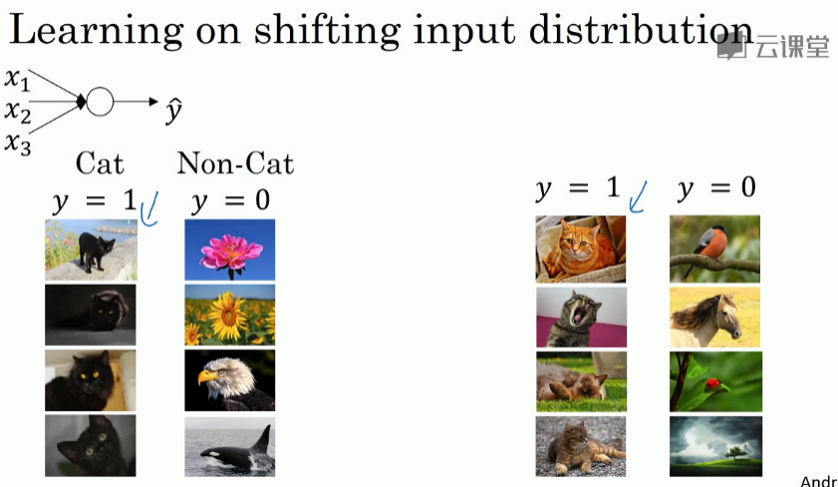

这是一个网络的训练，也许是个浅层网络，比如logistic回归或是一个神经网络，也许是个浅层网络，像这个回归函数。或一个深层网络，建立在我们著名的猫脸识别检测上，但假设你已经在所有黑猫的图像上训练了数据集，如果现在你要把此网络应用于有色猫，这种情况下，正面的例子不只是左边的黑猫，还有右边其它颜色的猫，那么你的cosfa可能适用的不会很好。

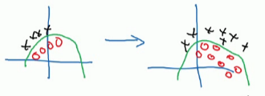

如果图像中，你的训练集是这个样子的，你的正面例子在这儿，反面例子在那儿（左图），但你试图把它们都统一于一个数据集，也许正面例子在这，反面例子在那儿（右图）。你也许无法期待，在左边训练得很好的模块，同样在右边也运行得很好，即使存在运行都很好的同一个函数，但你不会希望你的学习算法去发现绿色的决策边界，如果只看左边数据的话。

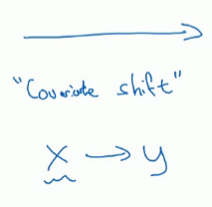

所以使你数据改变分布的这个想法，有个有点怪的名字“Covariate shift”，想法是这样的，如果你已经学习了x到y的映射，如果x的分布改变了，那么你可能需要重新训练你的学习算法。这种做法同样适用于，如果真实函数由x到y映射保持不变，正如此例中，因为真实函数是此图片是否是一只猫，训练你的函数的需要变得更加迫切，如果真实函数也改变，情况就更糟了。

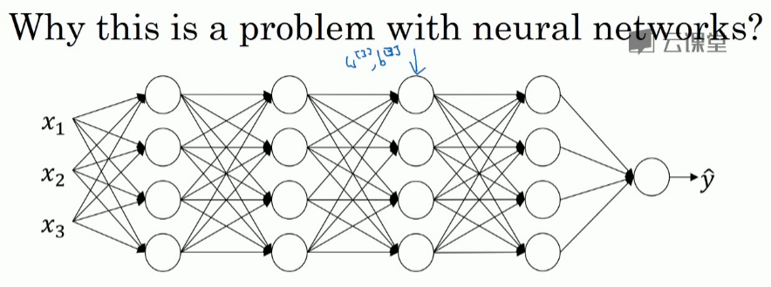

“Covariate shift”的问题怎么应用于神经网络呢？试想一个像这样的深度网络，让我们从这层（第三层）来看看学习过程。此网络已经学习了参数 $w^{\left[3\right]}$ 和 $b^{\left[3\right]}$，从第三隐藏层的角度来看，它从前层中取得一些值，接着它需要做些什么，使希望输出值ŷ接近真实值y。

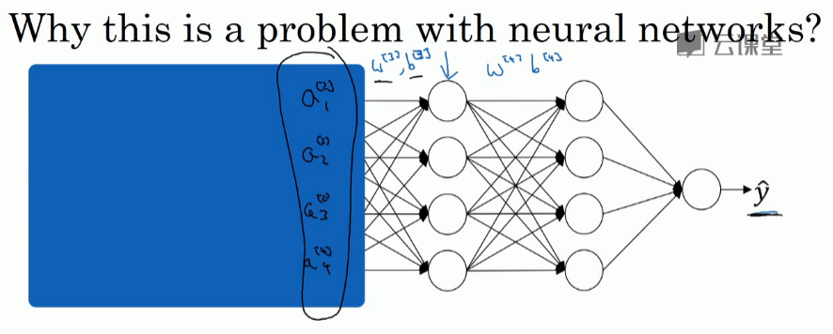

让我先遮住左边的部分，从第三隐藏层的角度来看，它得到一些值，称为 $a_{1}^{\left[2\right]}$， $a_{2}^{\left[2\right]}$， $a_{3}^{\left[2\right]}$， $a_{4}^{\left[2\right]}$，但这些值也可以是特征值 $x_{1}$， $x_{2}$， $x_{3}$， $x_{4}$，第三层隐藏层的工作是找到一种方式，使这些值映射到ŷ，你可以想象做一些截断，所以这些参数 $w^{\left[3\right]}$ 和 $b^{\left[3\right]}$ 或 $w^{\left[4\right]}$ 和 $b^{\left[4\right]}$ 或 $w^{\left[5\right]}$ 和 $b^{\left[5\right]}$，也许是学习这些参数，所以网络做的不错，从左边我用黑色笔写的映射到输出值ŷ。

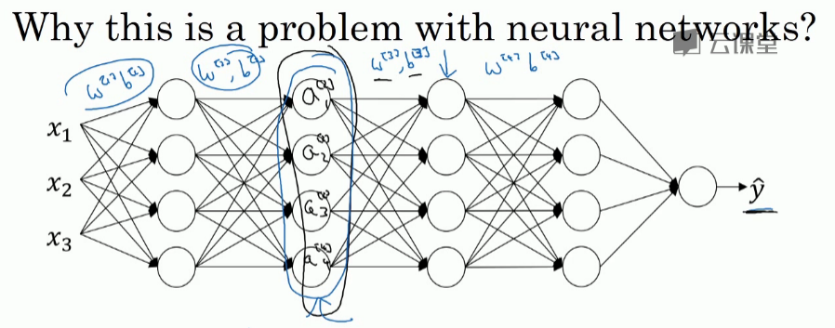

现在我们把网络的左边揭开，这个网络还有参数 $w^{\left[2\right]}$， $b^{\left[2\right]}$ 和 $w^{\left[1\right]}$， $b^{\left[1\right]}$，如果这些参数改变，这些 $a^{\left[2\right]}$ 的值也会改变。所以从第三层隐藏层的角度来看，这些隐藏单元的值在不断地改变，所以它就有了“Covariate shift”的问题，上张幻灯片中我们讲过的。

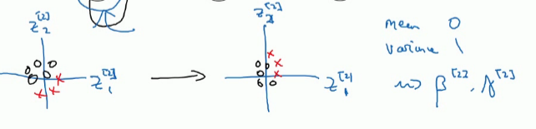

Batch归一化做的，是它减少了这些隐藏值分布变化的数量。如果是绘制这些隐藏的单元值的分布，也许这是重整值z，这其实是 $z_{1}^{\left[2\right]}$， $z_{2}^{\left[2\right]}$，我要绘制两个值而不是四个值，以便我们设想为2D，Batch归一化讲的是 $z_{1}^{\left[2\right]}$， $z_{2}^{\left[2\right]}$ 的值可以改变，它们的确会改变，当神经网络在之前层中更新参数，Batch归一化可以确保无论其怎样变化 $z_{1}^{\left[2\right]}$， $z_{2}^{\left[2\right]}$ 的均值和方差保持不变，所以即使 $z_{1}^{\left[2\right]}$， $z_{2}^{\left[2\right]}$ 的值改变，至少他们的均值和方差也会是均值0，方差1，或不一定必须是均值0，方差1，而是由 $β^{\left[2\right]}$ 和 $γ^{\left[2\right]}$ 决定的值。如果神经网络选择的话，可强制其为均值0，方差1，或其他任何均值和方差。但它做的是，它限制了在前层的参数更新，会影响数值分布的程度，第三层看到的这种情况，因此得到学习。

Batch归一化减少了输入值改变的问题，它的确使这些值变得更稳定，神经网络的之后层就会有更坚实的基础。即使使输入分布改变了一些，它会改变得更少。它做的是当前层保持学习，当改变时，迫使后层适应的程度减小了，你可以这样想，它减弱了前层参数的作用与后层参数的作用之间的联系，它使得网络每层都可以自己学习，稍稍独立于其它层，这有助于加速整个网络的学习。

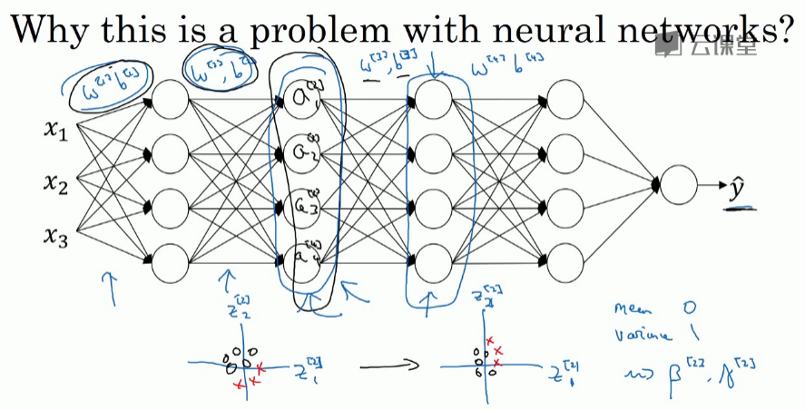

所以，希望这能带给你更好的直觉，重点是Batch归一化的意思是，尤其从神经网络后层之一的角度而言，前层不会左右移动的吧么多，因为它们被同样的均值和方差所限制，所以，这会使得后层的学习工作变得更容易些。

Batch归一化还有一个作用，它有轻微的正则化效果，Batch归一化中非直观的一件事是，每个mini-batch，我会说mini-batch $X^{\left\{t\right\}}$ 的值为 $z^{[t]}$， $z^{[l]}$，在mini-batch计算中，由均值和方差缩放的，因为在mini-batch上计算的均值和方差，而不是在整个数据集上，均值和方差有一些小的噪声，因为它只在你的mini-batch上计算，比如64或128或256或更大的训练例子。因为均值和方差有一点小噪音，因为它只是由一小部分数据估计得出的。缩放过程从 $z^{[l]}$ 到 ${\tilde{z}}^{[l]}$，过程也有一些噪音，因为它是用有些噪音的均值和方差计算得出的。

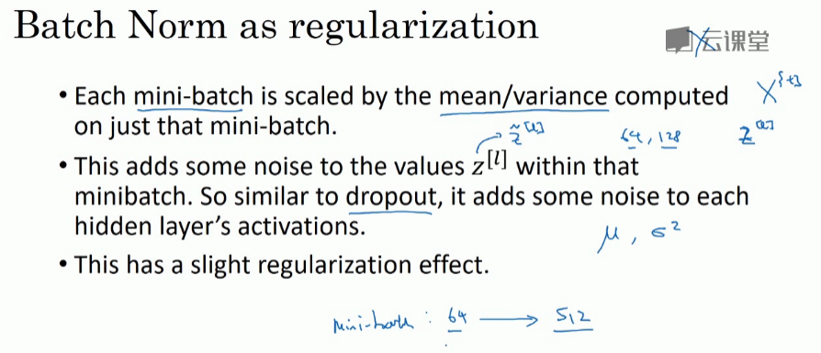

所以和dropout相似，它往每个隐藏层的激活值上增加了噪音，dropout有增加噪音的方式，它使一个隐藏的单元，以一定的概率乘以0，以一定的概率乘以1，所以你的dropout含几重噪音，因为它乘以0或1。

对比而言，Batch归一化含几重噪音，因为标准偏差的缩放和减去均值带来的额外噪音。这里的均值和标准差的估计值也是有噪音的，所以类似于dropout，Batch归一化有轻微的正则化效果，因为给隐藏单元添加了噪音，这迫使后部单元不过分依赖任何一个隐藏单元，类似于dropout，它给隐藏层增加了噪音，因此有轻微的正则化效果。因为添加的噪音很微小，所以并不是巨大的正则化效果，你可以将Batch归一化和dropout一起使用，如果你想得到dropout更强大的正则化效果。

也许另一个轻微非直观的效果是，如果你应用了较大的mini-batch，对，比如说，你用了512而不是64，通过应用较大的min-batch，你减少了噪音，因此减少了正则化效果，这是dropout的一个奇怪的性质，就是应用较大的mini-batch可以减少正则化效果。

说到这儿，我会把Batch归一化当成一种正则化，这确实不是其目的，但有时它会对你的算法有额外的期望效应或非期望效应。但是不要把Batch归一化当作正则化，把它当作将你归一化隐藏单元激活值并加速学习的方式，我认为正则化几乎是一个意想不到的副作用。

所以希望这能让你更理解Batch归一化的工作，在我们结束Batch归一化的讨论之前，我想确保你还知道一个细节。Batch归一化一次只能处理一个mini-batch数据，它在mini-batch上计算均值和方差。所以测试时，你试图做出预测，试着评估神经网络，你也许没有mini-batch的例子，你也许一次只能进行一个简单的例子，所以测试时，你需要做一些不同的东西以确保你的预测有意义。

在下一个也就是最后一个Batch归一化视频中，让我们详细谈谈你需要注意的一些细节，来让你的神经网络应用Batch归一化来做出预测。

#### 3.7 测试时的 Batch Norm（Batch Norm at test time）

Batch归一化将你的数据以mini-batch的形式逐一处理，但在测试时，你可能需要对每个样本逐一处理，我们来看一下怎样调整你的网络来做到这一点。

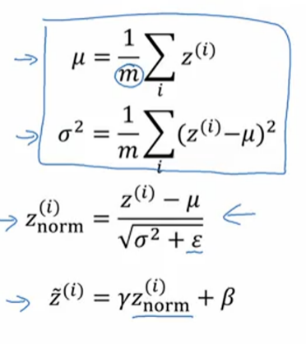

回想一下，在训练时，这些就是用来执行Batch归一化的等式。在一个mini-batch中，你将mini-batch的 $z^{(i)}$ 值求和，计算均值，所以这里你只把一个mini-batch中的样本都加起来，我用m来表示这个mini-batch中的样本数量，而不是整个训练集。然后计算方差，再算 $z_{norm}^{\left(i\right)}$，即用均值和标准差来调整，加上ε是为了数值稳定性。 $\tilde{z}$ 是用γ和β再次调整 $z_{norm}$ 得到的。

请注意用于调节计算的μ和 $σ^{2}$ 是在整个mini-batch上进行计算，但是在测试时，你可能不能将一个mini-batch中的6428或2056个样本同时处理，因此你需要用其它方式来得到μ和 $σ^{2}$，而且如果你只有一个样本，一个样本的均值和方差没有意义。那么实际上，为了将你的神经网络运用于测试，就需要单独估算μ和 $σ^{2}$，在典型的Batch归一化运用中，你需要用一个指数加权平均来估算，这个平均数涵盖了所有mini-batch，接下来我会具体解释。

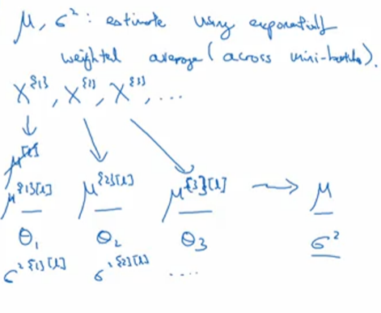

我们选择l层，假设我们有mini-batch， $X^{\left\{1\right\}}$， $X^{\left\{2\right\}}$， $X^{\left\{3\right\}}$……以及对应的y值等等，那么在为l层训练 $X^{\left\{1\right\}}$ 时，你就得到了 $μ^{\left[l\right]}$，我还是把它写做第一个mini-batch和这一层的μ吧，（$μ^{\left[l\right]}→μ^{\left\{1\right\}\left[l\right]}$）。当你训练第二个mini-batch，在这一层和这个mini-batch中，你就会得到第二个μ（$μ^{\left\{2\right\}\left[l\right]}$）值。然后在这一隐藏层的第三个mini-batch，你得到了第三个μ（$μ^{\left\{3\right\}\left[l\right]}$）值。正如我们之前用的指数加权平均来计算 $θ_{1}$， $θ_{2}$， $θ_{3}$ 的均值，当时是试着计算当前气温的指数加权平均，你会这样来追踪你看到的这个均值向量的最新平均值，于是这个指数加权平均就成了你对这一隐藏层的z均值的估值。同样的，你可以用指数加权平均来追踪你在这一层的第一个mini-batch中所见的 $σ^{2}$ 的值，以及第二个mini-batch中所见的 $σ^{2}$ 的值等等。因此在用不同的mini-batch训练神经网络的同时，能够得到你所查看的每一层的μ和 $σ^{2}$ 的平均数的实时数值。

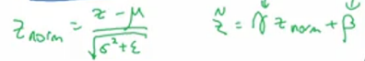

最后在测试时，对应这个等式（$z_{norm}^{(i)}=\frac{z^{(i)}-μ}{\sqrt{σ^{2}+ε}}$），你只需要用你的z值来计算 $z_{norm}^{\left(i\right)}$，用μ和 $σ^{2}$ 的指数加权平均，用你手头的最新数值来做调整，然后你可以用左边我们刚算出来的 $z_{norm}$ 和你在神经网络训练过程中得到的β和γ参数来计算你那个测试样本的 $\tilde{z}$ 值。

总结一下就是，在训练时，μ和 $σ^{2}$ 是在整个mini-batch上计算出来的包含了像是64或28或其它一定数量的样本，但在测试时，你可能需要逐一处理样本，方法是根据你的训练集估算μ和 $σ^{2}$，估算的方式有很多种，理论上你可以在最终的网络中运行整个训练集来得到μ和 $σ^{2}$，但在实际操作中，我们通常运用指数加权平均来追踪在训练过程中你看到的μ和 $σ^{2}$ 的值。还可以用指数加权平均，有时也叫做流动平均来粗略估算μ和 $σ^{2}$，然后在测试中使用μ和 $σ^{2}$ 的值来进行你所需要的隐藏单元z值的调整。在实践中，不管你用什么方式估算μ和 $σ^{2}$，这套过程都是比较稳健的，因此我不太会担心你具体的操作方式，而且如果你使用的是某种深度学习框架，通常会有默认的估算μ和 $σ^{2}$ 的方式，应该一样会起到比较好的效果。但在实践中，任何合理的估算你的隐藏单元z值的均值和方差的方式，在测试中应该都会有效。

Batch归一化就讲到这里，使用Batch归一化，你能够训练更深的网络，让你的学习算法运行速度更快，在结束这周的课程之前，我还想和你们分享一些关于深度学习框架的想法，让我们在下一段视频中一起讨论这个话题。

#### 3.8 Softmax 回归（Softmax regression）

到目前为止，我们讲到过的分类的例子都使用了二分分类，这种分类只有两种可能的标记0或1，这是一只猫或者不是一只猫，如果我们有多种可能的类型的话呢？有一种logistic回归的一般形式，叫做Softmax回归，能让你在试图识别某一分类时做出预测，或者说是多种分类中的一个，不只是识别两个分类，我们来一起看一下。

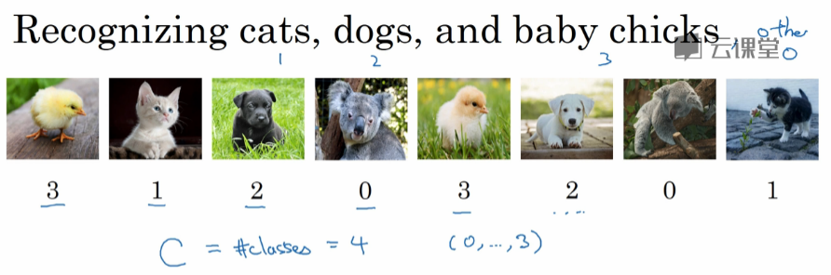

假设你不单需要识别猫，而是想识别猫，狗和小鸡，我把猫加做类1，狗为类2，小鸡是类3，如果不属于以上任何一类，就分到“其它”或者说 “以上均不符合”这一类，我把它叫做类0。这里显示的图片及其对应的分类就是一个例子，这幅图片上是一只小鸡，所以是类3，猫是类1，狗是类2，我猜这是一只考拉，所以以上均不符合，那就是类0，下一个类3，以此类推。我们将会用符号表示，我会用大写的C来表示你的输入会被分入的类别总个数，在这个例子中，我们有4种可能的类别，包括“其它”或“以上均不符合”这一类。当有4个分类时，指示类别的数字，就是从0到C-1，换句话说就是0、1、2、3。

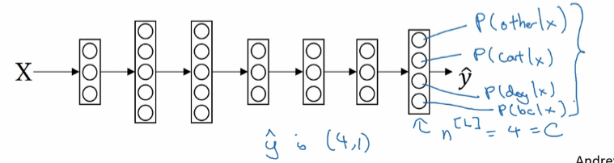

在这个例子中，我们建立一个神经网络，其输出层有4个，在这个例子中，我们将建立一个神经网络，其输出层有4个，或者说C个输出单元，因此n，即输出层也就是L层的单元数量，等于4，或者一般而言等于C。我们想要输出层单元的数字告诉我们这4种类型中每个的概率有多大，所以这里的第一个节点(最后输出的第1个方格+圆圈)输出的应该是或者说我们希望它输出“其它”类的概率。在输入X的情况下，这个(最后输出的第2个方格+圆圈)会输出猫的概率。在输入X的情况下，这个会输出狗的概率(最后输出的第3个方格+圆圈)。在输入X的情况下，输出小鸡的概率（最后输出的第3个方格+圆圈），我把小鸡缩写为bc（baby chick）。因此这里的ŷ将是一个4×1维向量，因为它必须输出四个数字，给你这四种概率，因为它们加起来应该等于1，输出ŷ中的四个数字加起来应该等于1。

让你的网络做到这一点的标准模型要用到Softmax层，以及输出层来生成输出，让我把式子写下来，然后回过头来，就会对Softmax的作用有一点感觉了。

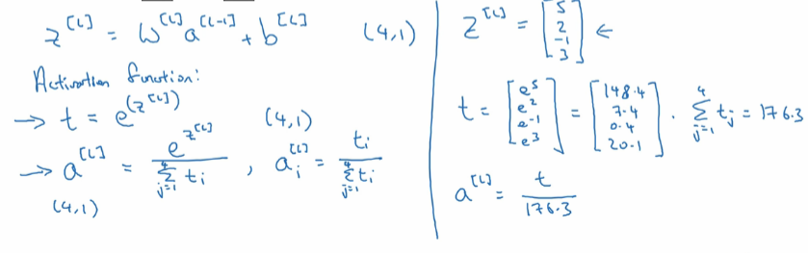

在神经网络的最后一层，你将会像往常一样计算各层的线性部分， $z^{\left[L\right]}$ 这是最后一层的z变量，记住这是大写L层，和往常一样，计算方法是 $z^{\left[L\right]}=W^{\left[L\right]}a^{\left[L-1\right]}+b^{\left[L\right]}$，算出了z之后，你需要应用Softmax激活函数，这个激活函数对于Softmax层而言有些不同，它的作用是这样的。首先，我们要计算一个临时变量，我们把它叫做t，它等于 $e^{z^{\left[L\right]}}$，这适用于每个元素，而这里的 $z^{\left[L\right]}$，在我们的例子中， $z^{\left[L\right]}$ 是4×1的，四维向量t= $e^{z^{\left[L\right]}}$，这是对所有元素求幂，t也是一个4×1维向量，然后输出的 $a^{\left[L\right]}$，基本上就是向量t，但是会归一化，使和为1。因此 $a^{\left[L\right]}=\frac{e^{z^{\left[L\right]}}}{\sum_{j=1}^{4}{t_{i}}}$，换句话说， $a^{\left[L\right]}$ 也是一个4×1维向量，而这个四维向量的第i个元素，我把它写下来， $a_{i}^{\left[L\right]}=\frac{t_{i}}{\sum_{j=1}^{4}{t_{i}}}$，以防这里的计算不够清晰易懂，我们马上会举个例子来详细解释。

我们来看一个例子，详细解释，假设你算出了 $z^{\left[L\right]}$， $z^{\left[L\right]}$ 是一个四维向量，假设为 $z^{\left[L\right]}=\left[\begin{matrix}5 \\ 2 \\ -1 \\ 3\end{matrix}\right]$，我们要做的就是用这个元素取幂方法来计算t，所以 $t=\left[\begin{matrix}e^{5} \\ e^{2} \\ e^{-1} \\ e^{3}\end{matrix}\right]$，如果你按一下计算器就会得到以下值 $t=\left[\begin{matrix}148.4 \\ 7.4 \\ 0.4 \\ 20.1\end{matrix}\right]$，我们从向量t得到向量 $a^{\left[L\right]}$ 就只需要将这些项目归一化，使总和为1。如果你把t的元素都加起来，把这四个数字加起来，得到176.3，最终 $a^{\left[L\right]}=\frac{t}{176.3}$。

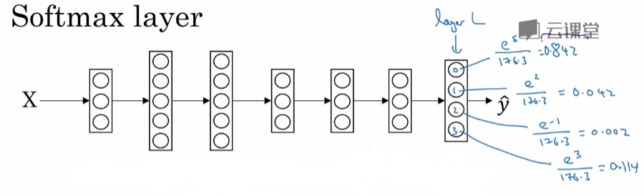

例如这里的第一个节点，它会输出 $\frac{e^{5}}{176.3}=0.842$，这样说来，对于这张图片，如果这是你得到的z值（$\left[\begin{matrix}5 \\ 2 \\ -1 \\ 3\end{matrix}\right]$），它是类0的概率就是84.2%。下一个节点输出 $\frac{e^{2}}{176.3}=0.042$，也就是4.2%的几率。下一个是 $\frac{e^{-1}}{176.3}=0.002$。最后一个是 $\frac{e^{3}}{176.3}=0.114$，也就是11.4%的概率属于类3，也就是小鸡组，对吧？这就是它属于类0，类1，类2，类3的可能性。

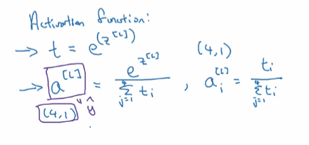

神经网络的输出 $a^{\left[L\right]}$，也就是ŷ，是一个4×1维向量，这个4×1向量的元素就是我们算出来的这四个数字（$\left[\begin{matrix}0.842 \\ 0.042 \\ 0.002 \\ 30.114\end{matrix}\right]$），所以这种算法通过向量 $z^{\left[L\right]}$ 计算出总和为1的四个概率。

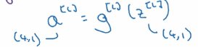

如果我们总结一下从 $z^{\left[L\right]}$ 到 $a^{\left[L\right]}$ 的计算步骤，整个计算过程，从计算幂到得出临时变量t，再归一化，我们可以将此概括为一个Softmax激活函数。设 $a^{\left[L\right]}=g^{\left[L\right]}\left(z^{\left[L\right]}\right)$，这一激活函数的与众不同之处在于，这个激活函数g需要输入一个4×1维向量，然后输出一个4×1维向量。之前，我们的激活函数都是接受单行数值输入，例如Sigmoid和ReLu激活函数，输入一个实数，输出一个实数。Softmax激活函数的特殊之处在于，因为需要将所有可能的输出归一化，就需要输入一个向量，最后输出一个向量。

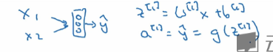

那么Softmax分类器还可以代表其它的什么东西么？我来举几个例子，你有两个输入 $x_{1}$， $x_{2}$，它们直接输入到Softmax层，它有三四个或者更多的输出节点，输出ŷ，我将向你展示一个没有隐藏层的神经网络，它所做的就是计算 $z^{\left[1\right]}=W^{\left[1\right]}x+b^{\left[1\right]}$，而输出的出 $a^{\left[L\right]}$，或者说ŷ， $a^{\left[L\right]}=ŷ=g(z^{\left[1\right]})$，就是 $z^{\left[1\right]}$ 的Softmax激活函数，这个没有隐藏层的神经网络应该能让你对Softmax函数能够代表的东西有所了解。

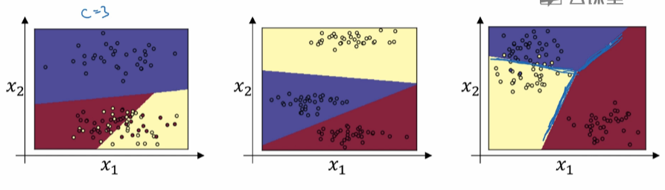

这个例子中（左边图），原始输入只有 $x_{1}$ 和 $x_{2}$，一个C=3个输出分类的Softmax层能够代表这种类型的决策边界，请注意这是几条线性决策边界，但这使得它能够将数据分到3个类别中，在这张图表中，我们所做的是选择这张图中显示的训练集，用数据的3种输出标签来训练Softmax分类器，图中的颜色显示了Softmax分类器的输出的阈值，输入的着色是基于三种输出中概率最高的那种。因此我们可以看到这是logistic回归的一般形式，有类似线性的决策边界，但有超过两个分类，分类不只有0和1，而是可以是0，1或2。

这是（中间图）另一个Softmax分类器可以代表的决策边界的例子，用有三个分类的数据集来训练，这里（右边图）还有一个。对吧，但是直觉告诉我们，任何两个分类之间的决策边界都是线性的，这就是为什么你看到，比如这里黄色和红色分类之间的决策边界是线性边界，紫色和红色之间的也是线性边界，紫色和黄色之间的也是线性决策边界，但它能用这些不同的线性函数来把空间分成三类。

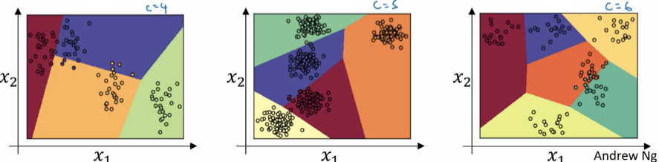

我们来看一下更多分类的例子，这个例子中（左边图）C=4，因此这个绿色分类和Softmax仍旧可以代表多种分类之间的这些类型的线性决策边界。另一个例子（中间图）是C=5类，最后一个例子（右边图）是C等于6，这显示了Softmax分类器在没有隐藏层的情况下能够做到的事情，当然更深的神经网络会有x，然后是一些隐藏单元，以及更多隐藏单元等等，你就可以学习更复杂的非线性决策边界，来区分多种不同分类。

我希望你了解了神经网络中的Softmax层或者Softmax激活函数有什么作用，下一个视频中，我们来看一下你该怎样训练一个使用Softmax层的神经网络。

#### 3.9 训练一个 Softmax 分类器（Training a softmax classifier）

上一个视频中我们学习了softmax层和softmax激活函数，在这个视频中，你将更深入地了解Softmax分类，并学习如何训练一个使用了softmax层的模型。

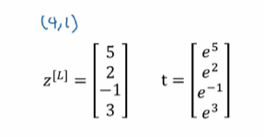

回忆一下我们之前举的的例子，输出层计算出的 $z^{\left[L\right]}$ 如下， $z^{\left[L\right]}=\left[\begin{matrix}5 \\ 2 \\ -1 \\ 3\end{matrix}\right]$ 我们有四个分类C=4， $z^{\left[L\right]}$ 可以是4×1维向量，我们计算了临时变量t， $t=\left[\begin{matrix}e^{5} \\ e^{2} \\ e^{-1} \\ e^{3}\end{matrix}\right]$，对元素进行幂运算，最后，如果你的输出层的激活函数 $g^{\left[L\right]}()$ 是softmax激活函数，那么输出就会是这样的：

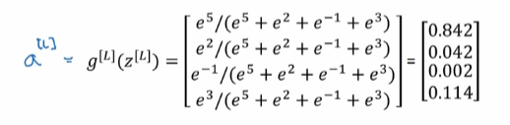

简单来说就是用临时变量t将它归一化，使总和为1，于是这就变成了 $a^{\left[L\right]}$，你注意到向量z中，最大的元素是5，而最大的概率也就是第一种概率。

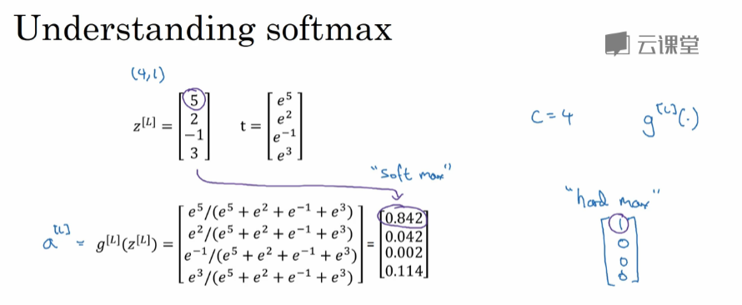

softmax这个名称的来源是与所谓hardmax对比，hardmax会把向量z变成这个向量 $\left[\begin{matrix}1 \\ 0 \\ 0 \\ 0\end{matrix}\right]$，hardmax函数会观察z的元素，然后在z中最大元素的位置放上1，其它位置放上0，所这是一个hard（硬）的max，也就是最大的元素的输出为1，其它的输出都为0。与之相反，softmax所做的从z到这些概率的映射更为温和，我不知道这是不是一个好名字，但至少这就是softmax这一名称背后所包含的想法，与hardmax正好相反。

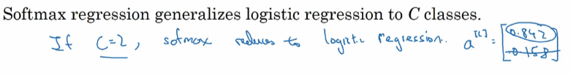

有一点我没有细讲，但之前已经提到过的，就是softmax回归或softmax激活函数将logistic激活函数推广到C类，而不仅仅是两类，结果就是如果C等于2，那么C=2的softmax实际上变回了logistic回归，我不会在这个视频中给出证明，但是大致的证明思路是这样的，如果C=2，并且你应用了softmax，那么输出层 $a^{\left[L\right]}$ 将会输出两个数字，如果C=2的话，也许输出0.842和0.158，对吧？这两个数字加起来要等于1，因为它们的和必须为1，其实它们是冗余的，也许你不需要计算两个，而只需要计算其中一个，结果就是你最终计算那个数字的方式又回到了logistic回归计算单个输出的方式。这算不上是一个证明，但我们可以从中得出结论，softmax回归将logistic回归推广到了两种分类以上。

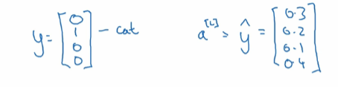

接下来我们来看怎样训练带有softmax输出层的神经网络，具体而言，我们先定义训练神经网络使会用到的损失函数。举个例子，我们来看看训练集中某个样本的目标输出，真实标签是 $\left[\begin{matrix}0 \\ 1 \\ 0 \\ 0\end{matrix}\right]$，用上一个视频中讲到过的例子，这表示这是一张猫的图片，因为它属于类1，现在我们假设你的神经网络输出的是ŷ，ŷ是一个包括总和为1的概率的向量， $ŷ=\left[\begin{matrix}0.3 \\ 0.2 \\ 0.1 \\ 0.4\end{matrix}\right]$，你可以看到总和为1，这就是 $a^{[L]}$， $a^{[L]}=ŷ=\left[\begin{matrix}0.3 \\ 0.2 \\ 0.1 \\ 0.4\end{matrix}\right]$。对于这个样本神经网络的表现不佳，这实际上是一只猫，但却只分配到20%是猫的概率，所以在本例中表现不佳。

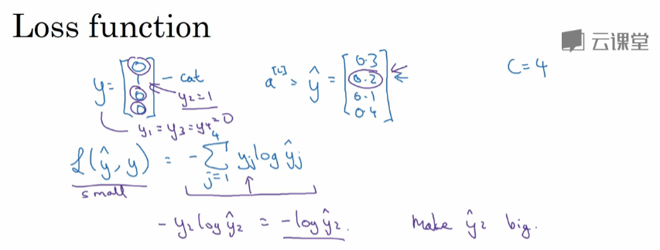

那么你想用什么损失函数来训练这个神经网络？在softmax分类中，我们一般用到的损失函数是 $L\left(ŷ,y\right)=-\sum_{j=1}^{4}{y_{j}logŷ_{j}}$，我们来看上面的单个样本来更好地理解整个过程。注意在这个样本中 $y_{1}=y_{3}=y_{4}=0$，因为这些都是0，只有 $y_{2}=1$，如果你看这个求和，所有含有值为0的 $y_{j}$ 的项都等于0，最后只剩下 $-y_{2} logŷ_{2}$，因为当你按照下标j全部加起来，所有的项都为0，除了j=2时，又因为 $y_{2}=1$，所以它就等于 $- logŷ_{2}$

$$L\left(ŷ,y\right)=-\sum_{j=1}^{4}{y_{j}logŷ_{j}}=-y_{2} logŷ_{2}=- logŷ_{2}$$

这就意味着，如果你的学习算法试图将它变小，因为梯度下降法是用来减少训练集的损失的，要使它变小的唯一方式就是使 $- logŷ_{2}$ 变小，要想做到这一点，就需要使 $ŷ_{2}$ 尽可能大，因为这些是概率，所以不可能比1大，但这的确也讲得通，因为在这个例子中X是猫的图片，你就需要这项输出的概率尽可能地大（$ŷ=\left[\begin{matrix}0.3 \\ 0.2 \\ 0.1 \\ 0.4\end{matrix}\right]$ 中第二个元素）。

概括来讲，损失函数所做的就是它找到你的训练集中的真实类别，然后试图使该类别相应的概率尽可能地高，如果你熟悉统计学中最大似然估计，这其实就是最大似然估计的一种形式。但如果你不知道那是什么意思，也不用担心，用我们刚刚讲过的算法思维也足够了。

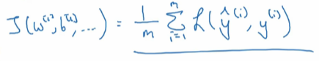

这是单个训练样本的损失，整个训练集的损失J又如何呢？也就是设定参数的代价之类的，还有各种形式的偏差的代价，它的定义你大致也能猜到，就是整个训练集损失的总和，把你的训练算法对所有训练样本的预测都加起来，

$$J\left(W^{\left[1\right]},b^{\left[1\right]},……\right)=\frac{1}{m}\sum_{i=1}^{m}{L\left(ŷ^{\left(i\right)},y^{\left(i\right)}\right)}$$

因此你要做的就是用梯度下降法，使这里的损失最小化。

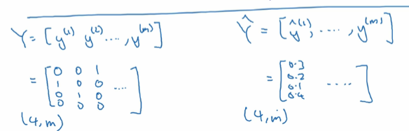

最后还有一个实现细节，注意因为C=4，y是一个4×1向量， $ŷ$ 也是一个4×1向量，如果你实现向量化，矩阵大写Y就是 $[y^{\left(1\right)} y^{\left(2\right)}…… y^{\left(m\right)}]$，例如如果上面这个样本是你的第一个训练样本，那么矩阵 $Y=\left[\begin{matrix}0 & 0 & 1 & … \\ 1 & 0 & 0 & … \\ 0 & 1 & 0 & … \\ 0 & 0 & 0 & …\end{matrix}\right]$，那么这个矩阵Y最终就是一个4×m维矩阵。类似的， $\hat{Y}=[{\hat{y}}^{\left(1\right)} {\hat{y}}^{\left(2\right)}…… {\hat{y}}^{\left(m\right)}]$，这个其实就是 ${\hat{y}}^{\left(1\right)}$（$a^{[L](1)}=ŷ^{\left(1\right)}=\left[\begin{matrix}0.3 \\ 0.2 \\ 0.1 \\ 0.4\end{matrix}\right]$），或是第一个训练样本的输出，那么 $\hat{Y}=\left[\begin{matrix}0.3 & … \\ 0.2 & … \\ 0.1 & … \\ 0.4 & …\end{matrix}\right]$， $\hat{Y}$ 本身也是一个4×m维矩阵。

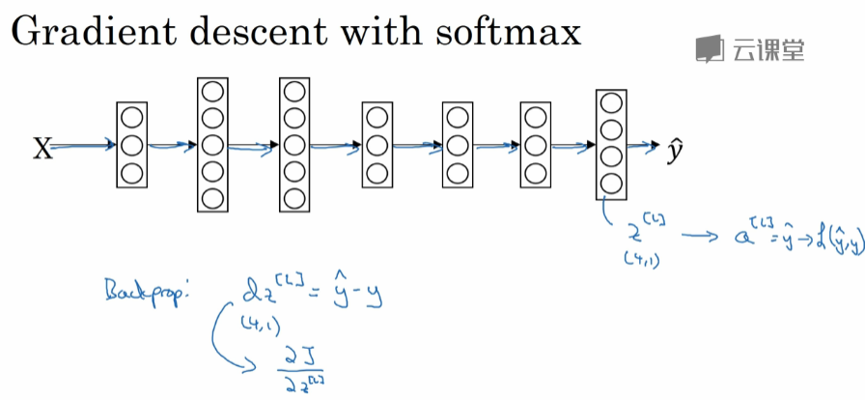

最后我们来看一下，在有softmax输出层时如何实现梯度下降法，这个输出层会计算 $z^{[L]}$，它是C×1维的，在这个例子中是4×1，然后你用softmax激活函数来得到 $a^{[L]}$ 或者说 $ŷ$，然后又能由此计算出损失。我们已经讲了如何实现神经网络前向传播的步骤，来得到这些输出，并计算损失，那么反向传播步骤或者梯度下降法又如何呢？其实初始化反向传播所需要的关键步骤或者说关键方程是这个表达式 $dz^{[L]}=\hat{y}-y$，你可以用 $\hat{y}$ 这个4×1向量减去 $y$ 这个4×1向量，你可以看到这些都会是4×1向量，当你有4个分类时，在一般情况下就是C×1，这符合我们对dz的一般定义，这是对 $z^{[L]}$ 损失函数的偏导数（$dz^{[L]}=\frac{∂J}{∂z^{\left[L\right]}}$），如果你精通微积分就可以自己推导，或者说如果你精通微积分，可以试着自己推导，但如果你需要从零开始使用这个公式，它也一样有用。

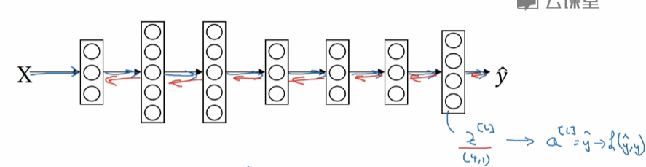

有了这个，你就可以计算 $dz^{[L]}$，然后开始反向传播的过程，计算整个神经网络中所需要的所有导数。

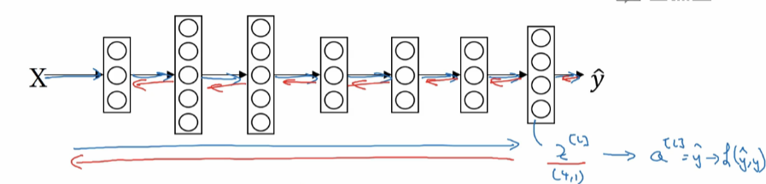

但在这周的初级练习中，我们将开始使用一种深度学习编程框架，对于这些编程框架，通常你只需要专注于把前向传播做对，只要你将它指明为编程框架，前向传播，它自己会弄明白怎样反向传播，会帮你实现反向传播，所以这个表达式值得牢记（$dz^{[L]}=\hat{y}-y$），如果你需要从头开始，实现softmax回归或者softmax分类，但其实在这周的初级练习中你不会用到它，因为编程框架会帮你搞定导数计算。

Softmax分类就讲到这里，有了它，你就可以运用学习算法将输入分成不止两类，而是C个不同类别。接下来我想向你展示一些深度学习编程框架，可以让你在实现深度学习算法时更加高效，让我们在下一个视频中一起讨论。

#### 3.10 深度学习框架（Deep Learning frameworks）

你已经差不多从零开始学习了使用Python和NumPy实现深度学习算法，很高兴你这样做了，因为我希望你理解这些深度学习算法实际上在做什么。但你会发现，除非应用更复杂的模型，例如卷积神经网络，或者循环神经网络，或者当你开始应用很大的模型，否则它就越来越不实用了，至少对大多数人而言，从零开始全部靠自己实现并不现实。

幸运的是，现在有很多好的深度学习软件框架，可以帮助你实现这些模型。类比一下，我猜你知道如何做矩阵乘法，你还应该知道如何编程实现两个矩阵相乘，但是当你在建很大的应用时，你很可能不想用自己的矩阵乘法函数，而是想要访问一个数值线性代数库，它会更高效，但如果你明白两个矩阵相乘是怎么回事还是挺有用的。我认为现在深度学习已经很成熟了，利用一些深度学习框架会更加实用，会使你的工作更加有效，那就让我们来看下有哪些框架。

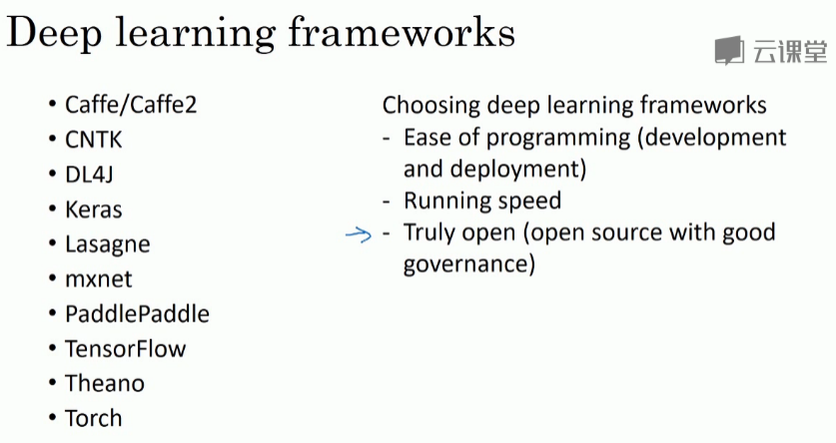

现在有许多深度学习框架，能让实现神经网络变得更简单，我们来讲主要的几个。每个框架都针对某一用户或开发群体的，我觉得这里的每一个框架都是某类应用的可靠选择，有很多人写文章比较这些深度学习框架，以及这些深度学习框架发展得有多好，而且因为这些框架往往不断进化，每个月都在进步，如果你想看看关于这些框架的优劣之处的讨论，我留给你自己去网上搜索，但我认为很多框架都在很快进步，越来越好，因此我就不做强烈推荐了，而是与你分享推荐一下选择框架的标准。

一个重要的标准就是便于编程，这既包括神经网络的开发和迭代，还包括为产品进行配置，为了成千上百万，甚至上亿用户的实际使用，取决于你想要做什么。

第二个重要的标准是运行速度，特别是训练大数据集时，一些框架能让你更高效地运行和训练神经网络。

还有一个标准人们不常提到，但我觉得很重要，那就是这个框架是否真的开放，要是一个框架真的开放，它不仅需要开源，而且需要良好的管理。不幸的是，在软件行业中，一些公司有开源软件的历史，但是公司保持着对软件的全权控制，当几年时间过去，人们开始使用他们的软件时，一些公司开始逐渐关闭曾经开放的资源，或将功能转移到他们专营的云服务中。因此我会注意的一件事就是你能否相信这个框架能长时间保持开源，而不是在一家公司的控制之下，它未来有可能出于某种原因选择停止开源，即便现在这个软件是以开源的形式发布的。但至少在短期内，取决于你对语言的偏好，看你更喜欢Python，Java还是C++或者其它什么，也取决于你在开发的应用，是计算机视觉，还是自然语言处理或者线上广告，等等，我认为这里的多个框架都是很好的选择。

程序框架就讲到这里，通过提供比数值线性代数库更高程度的抽象化，这里的每一个程序框架都能让你在开发深度机器学习应用时更加高效。

#### 3.11 TensorFlow

欢迎来到这周的最后一个视频，有很多很棒的深度学习编程框架，其中一个是TensorFlow，我很期待帮助你开始学习使用TensorFlow，我想在这个视频中向你展示TensorFlow程序的基本结构，然后让你自己练习，学习更多细节，并运用到本周的编程练习中，这周的编程练习需要花些时间来做，所以请务必留出一些空余时间。

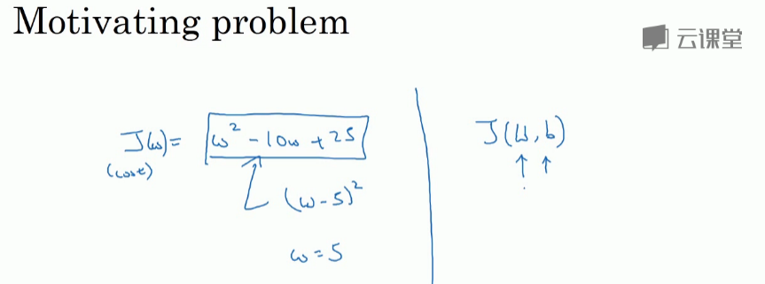

先提一个启发性的问题，假设你有一个损失函数J需要最小化，在本例中，我将使用这个高度简化的损失函数， $J\left(w\right)=w^{2}-10w+25$，这就是损失函数，也许你已经注意到该函数其实就是 ${(w-5)}^{2}$，如果你把这个二次方式子展开就得到了上面的表达式，所以使它最小的w值是5，但假设我们不知道这点，你只有这个函数，我们来看一下怎样用TensorFlow将其最小化，因为一个非常类似的程序结构可以用来训练神经网络。其中可以有一些复杂的损失函数J(W,b)取决于你的神经网络的所有参数，然后类似的，你就能用TensorFlow自动找到使损失函数最小的w和b的值。但让我们先从左边这个更简单的例子入手。

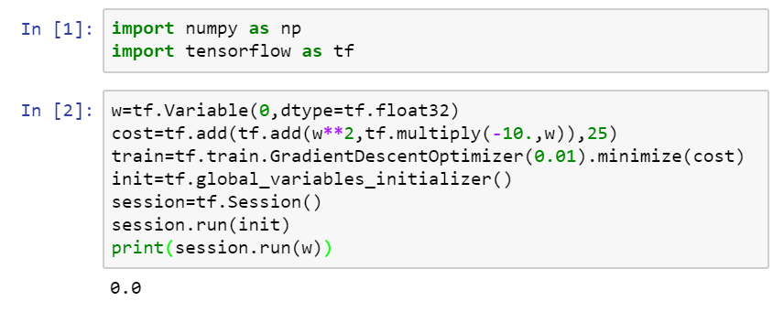

我在我的Jupyter笔记本中运行Python，为了启动TensorFlow，首先import numpy as np，而且我们习惯用import tensorflow as tf。

接下来，让我们定义参数w，在TensorFlow中，你要用tf.Variable()来定义参数：

$w=tf. Variable(0,dtype=tf.float32)$，

然后我们定义损失函数：

$cost=tf. add(tf.add\left(w**2,tf.multiply\left(-10.,w\right)\right),25)$ 这样就定义了我们的损失J。

然后我们再写：

$train=tf. train.GradientDescentOptimizer\left(0.01\right).minimize(cost)$ (让我们用0.01的学习率，目标是最小化损失)。

最后下面的几行是惯用表达式:

$init=tf. global_variables_initializer()$,

$session=tf. Sessions()$ 这样就开启了一个TensorFlow session。

$session.run(init)$ 来初始化全局变量。

然后让TensorFlow评估一个变量，我们要用到:

$session.run(w)$,

我们还什么都没有做，上面的这一行将w初始化为0，并定义损失函数，我们定义train为学习算法，它用梯度下降法优化器使损失函数最小化，但实际上我们还没有运行学习算法，所以 $session.run$ 评估了w，让我：

$print(session.run\left(w\right))$,

所以如果我们运行这个，它评估w等于0，因为我们什么都还没运行。

现在让我们输入：

$session.run(train)$，它所做的就是运行一步梯度下降法。

接下来在运行了一步梯度下降法后，让我们评估一下w的值，再print：

$print(session.run\left(w\right))$,

在一步梯度下降法之后，w现在是0.1。

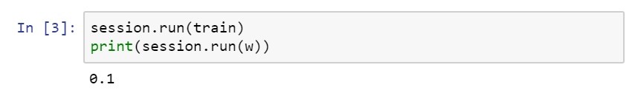

现在我们运行梯度下降1000次迭代：

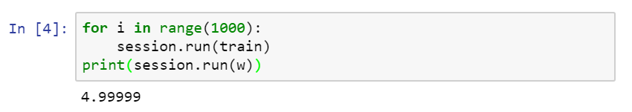

这是运行了梯度下降的1000次迭代，最后w变成了4.99999，记不记得我们说 ${(w-5)}^{2}$ 最小化，因此w的最优值是5，这个结果已经很接近了。

希望这个让你对TensorFlow程序的大致结构有了了解，当你做编程练习，使用更多TensorFlow代码时，我这里用到的一些函数你会熟悉起来，这里有个地方要注意，w是我们想要优化的参数，因此将它称为变量，注意我们需要做的就是定义一个损失函数，使用这些add和multiply之类的函数。TensorFlow知道如何对add和mutiply，还有其它函数求导，这就是为什么你只需基本实现前向传播，它能弄明白如何做反向传播和梯度计算，因为它已经内置在add，multiply和平方函数中。

对了，要是觉得这种写法不好看的话，TensorFlow其实还重载了一般的加减运算等等，因此你也可以把cost写成更好看的形式，把之前的cost标成注释，重新运行，得到了同样的结果。

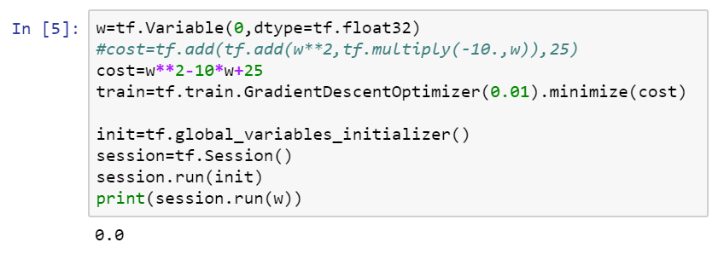

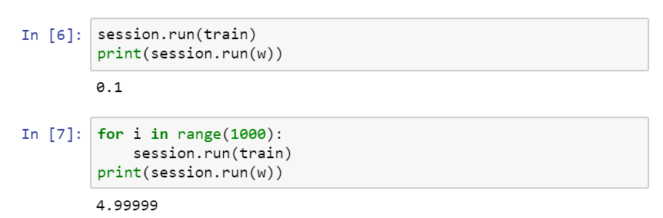

一旦w被称为TensorFlow变量，平方，乘法和加减运算都重载了，因此你不必使用上面这种不好看的句法。

TensorFlow还有一个特点，我想告诉你，那就是这个例子将w的一个固定函数最小化了。如果你想要最小化的函数是训练集函数又如何呢？不管你有什么训练数据X，当你训练神经网络时，训练数据X会改变，那么如何把训练数据加入TensorFlow程序呢？

我会定义x，把它想做扮演训练数据的角色，事实上训练数据有x和y，但这个例子中只有x，把x定义为：

$x=tf. placeholder\left(tf.float32,\left[3,1\right]\right)$，让它成为[3,1]数组，我要做的就是，因为cost这个二次方程的三项前有固定的系数，它是 $w^{2}-10w+25$，我们可以把这些数字1，-10和25变成数据，我要做的就是把cost替换成：

$cost=x\left[0\right]\left[0\right]*w**2+x\left[1\right]\left[0\right]*w+x[2][0]$，现在X变成了控制这个二次函数系数的数据，这个placeholder函数告诉TensorFlow，你稍后会为x提供数值。

让我们再定义一个数组， $coefficient=np.array([\left[1.\right],\left[-10.\right],[25.]])$，这就是我们要接入X的数据。最后我们需要用某种方式把这个系数数组接入变量X，做到这一点的句法是，在训练这一步中，要提供给X的数值，我在这里设置：

$${feed}_{dict}=\{x:coefficients\}$$

好了，希望没有语法错误，我们重新运行它，希望得到和之前一样的结果。

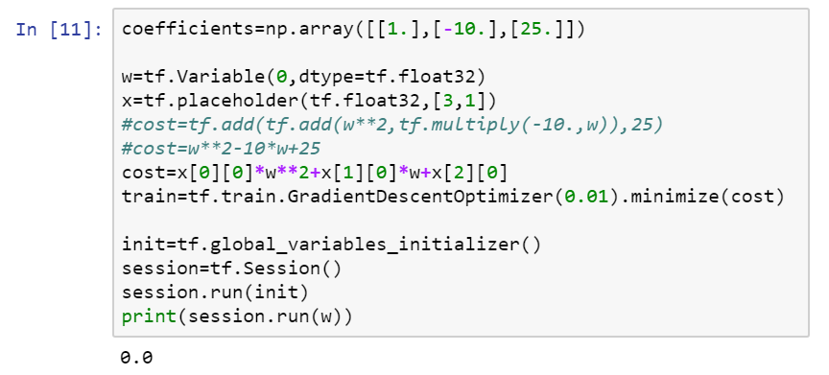

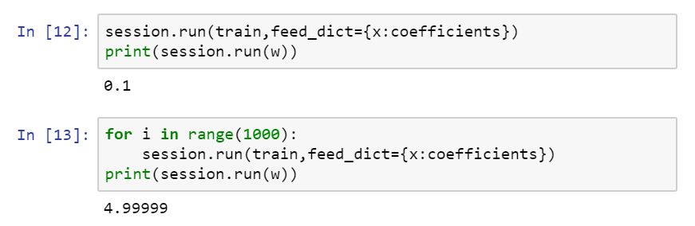

现在如果你想改变这个二次函数的系数，假设你把：

$coefficient=np.array([\left[1.\right],\left[-10.\right],[25.]])$ 改为：

$coefficient=np.array([\left[1.\right],\left[-20.\right],[100.]])$，现在这个函数就变成了 ${(w-10)}^{2}$，如果我重新运行，希望我得到的使 ${(w-10)}^{2}$ 最小化的w值为10，让我们看一下，很好，在梯度下降1000次迭代之后，我们得到接近10的w。

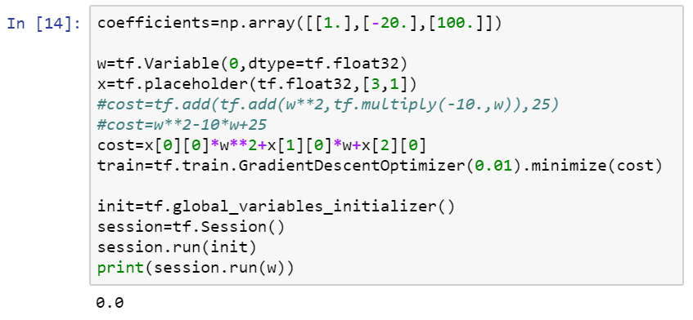

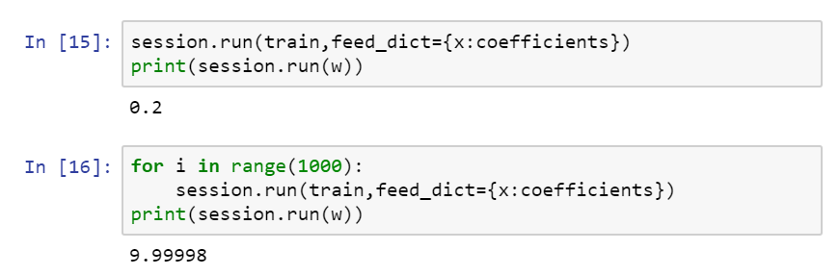

在你做编程练习时，见到更多的是，TensorFlow中的placeholder是一个你之后会赋值的变量，这种方式便于把训练数据加入损失方程，把数据加入损失方程用的是这个句法，当你运行训练迭代，用feed_dict来让x=coefficients。如果你在做mini-batch梯度下降，在每次迭代时，你需要插入不同的mini-batch，那么每次迭代，你就用feed_dict来喂入训练集的不同子集，把不同的mini-batch喂入损失函数需要数据的地方。

希望这让你了解了TensorFlow能做什么，让它如此强大的是，你只需说明如何计算损失函数，它就能求导，而且用一两行代码就能运用梯度优化器，Adam优化器或者其他优化器。

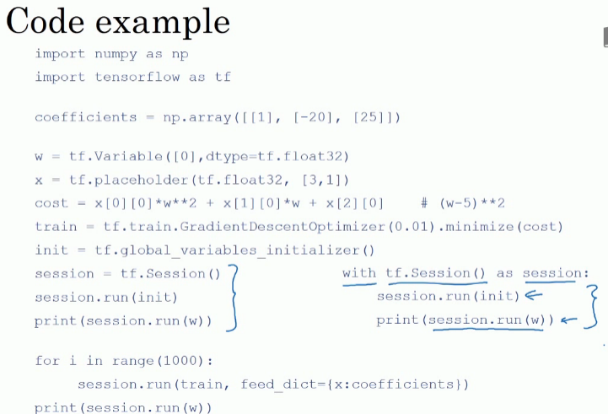

这还是刚才的代码，我稍微整理了一下，尽管这些函数或变量看上去有点神秘，但你在做编程练习时多练习几次就会熟悉起来了。

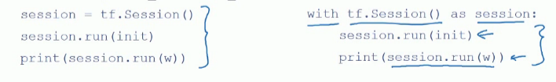

还有最后一点我想提一下，这三行（蓝色大括号部分）在TensorFlow里是符合表达习惯的，有些程序员会用这种形式来替代，作用基本上是一样的。

但这个with结构也会在很多TensorFlow程序中用到，它的意思基本上和左边的相同，但是Python中的with命令更方便清理，以防在执行这个内循环时出现错误或例外。所以你也会在编程练习中看到这种写法。那么这个代码到底做了什么呢？让我们看这个等式：



TensorFlow程序的核心是计算损失函数，然后TensorFlow自动计算出导数，以及如何最小化损失，因此这个等式或者这行代码所做的就是让TensorFlow建立计算图，计算图所做的就是取x[0][0]，取w，然后将它平方，然后x[0][0]和 $w^{2}$ 相乘，你就得到了 $x\left[0\right]\left[0\right]*w^{2}$，以此类推，最终整个建立起来计算 $cost=x\left[0\right]\left[0\right]*w**2+x\left[1\right]\left[0\right]*w+x[2][0]$，最后你得到了损失函数。

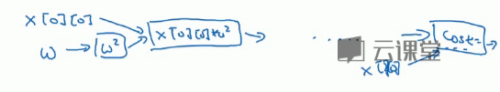

TensorFlow的优点在于，通过用这个计算损失，计算图基本实现前向传播，TensorFlow已经内置了所有必要的反向函数，回忆一下训练深度神经网络时的一组前向函数和一组反向函数，而像TensorFlow之类的编程框架已经内置了必要的反向函数，这也是为什么通过内置函数来计算前向函数，它也能自动用反向函数来实现反向传播，即便函数非常复杂，再帮你计算导数，这就是为什么你不需要明确实现反向传播，这是编程框架能帮你变得高效的原因之一。

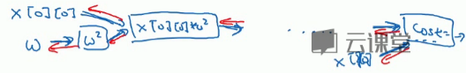

如果你看TensorFlow的使用说明，我只是指出TensorFlow的说明用了一套和我不太一样的符号来画计算图，它用了x[0][0]，w，然后它不是写出值，想这里的 $w^{2}$，TensorFlow使用说明倾向于只写运算符，所以这里就是平方运算，而这两者一起指向乘法运算，以此类推，然后在最后的节点，我猜应该是一个将x[2][0]加上去得到最终值的加法运算。

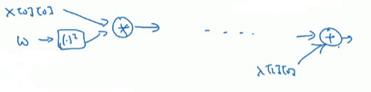

为本课程起见，我认为计算图用第一种方式会更容易理解，但是如果你去看TensorFlow的使用说明，如果你看到说明里的计算图，你会看到另一种表示方式，节点都用运算来标记而不是值，但这两种呈现方式表达的是同样的计算图。

在编程框架中你可以用一行代码做很多事情，例如，你不想用梯度下降法，而是想用Adam优化器，你只要改变这行代码，就能很快换掉它，换成更好的优化算法。所有现代深度学习编程框架都支持这样的功能，让你很容易就能编写复杂的神经网络。

我希望我帮助你了解了TensorFlow程序典型的结构，概括一下这周的内容，你学习了如何系统化地组织超参数搜索过程，我们还讲了Batch归一化，以及如何用它来加速神经网络的训练，最后我们讲了深度学习的编程框架，有很多很棒的编程框架，这最后一个视频我们重点讲了TensorFlow。有了它，我希望你享受这周的编程练习，帮助你更熟悉这些概念。

# 第三门课 结构化机器学习项目（Structuring Machine Learning Projects）

你将在本课程中学习如何建立一个机器学习项目。如果你想成为一个AI领域的技术大牛，以及知道如何带领你的团队开展工作，那么千万不要错过这门课。

**课程概述**

这是深度学习工程师微专业的第三门课。

本课程的很多内容都是首次作为教学内容，并且很多都源自我个人在构建和运营深度学习产品方面的经验。这门课也有两个“流程模拟器”，可以让你作为机器学习项目的领导者，练习如何决策。这会让你收获极其宝贵的“行业经验”，一般来说，这些经验可能要通过多年的工作积累才能得到。

在2周的学习之后，你会：

——理解如何诊断机器学习系统中的错误

——能够优先减小误差最有效的方向

——理解复杂ML设定，例如训练/测试集不匹配，比较并/或超过人的表现

——知道如何应用端到端学习、迁移学习以及多任务学习

很多团队浪费数月甚至数年来理解这门课所教授的准则，也就是说，这门两周的课可以为你节约数月的时间。

### 第一周 机器学习（ML）策略（1）（ML strategy（1））

#### 1.1 为什么是ML策略？（Why ML Strategy?）

大家好，欢迎收听本课，如何构建你的机器学习项目也就是说机器学习的策略。我希望通过这门课程你们能够学到如何更快速高效地优化你的机器学习系统。那么，什么是机器学习策略呢？

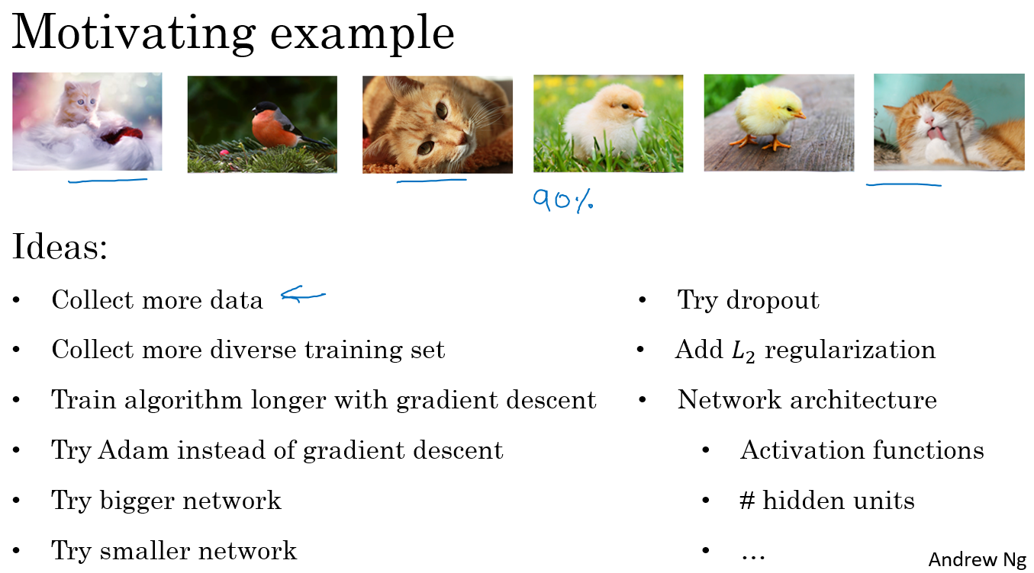

我们从一个启发性的例子开始讲，假设你正在调试你的猫分类器，经过一段时间的调整，你的系统达到了90%准确率，但对你的应用程序来说还不够好。

你可能有很多想法去改善你的系统，比如，你可能想 我们去收集更多的训练数据吧。或者你会说，可能你的训练集的多样性还不够，你应该收集更多不同姿势的猫咪图片，或者更多样化的反例集。或者你想再用梯度下降训练算法，训练久一点。或者你想尝试用一个完全不同的优化算法，比如Adam优化算法。或者尝试使用规模更大或者更小的神经网络。或者你想试试dropout或者L2正则化。或者你想修改网络的架构，比如修改激活函数，改变隐藏单元的数目之类的方法。

当你尝试优化一个深度学习系统时，你通常可以有很多想法可以去试，问题在于，如果你做出了错误的选择，你完全有可能白费6个月的时间，往错误的方向前进，在6个月之后才意识到这方法根本不管用。比如，我见过一些团队花了6个月时间收集更多数据，却在6个月之后发现，这些数据几乎没有改善他们系统的性能。所以，假设你的项目没有6个月的时间可以浪费，如果有快速有效的方法能够判断哪些想法是靠谱的，或者甚至提出新的想法，判断哪些是值得一试的想法，哪些是可以放心舍弃的。

我希望在这门课程中，可以教给你们一些策略，一些分析机器学习问题的方法，可以指引你们朝着最有希望的方向前进。这门课中，我会和你们分享我在搭建和部署大量深度学习产品时学到的经验和教训，我想这些内容是这门课程独有的。比如说，很多大学深度学习课程很少提到这些策略。事实上，机器学习策略在深度学习的时代也在变化，因为现在对于深度学习算法来说能够做到的事情，比上一代机器学习算法大不一样。我希望这些策略能帮助你们提高效率，让你们的深度学习系统更快投入实用。

#### 1.2 正交化（Orthogonalization）

搭建建立机器学习系统的挑战之一是，你可以尝试和改变的东西太多太多了。包括，比如说，有那么多的超参数可以调。我留意到，那些效率很高的机器学习专家有个特点，他们思维清晰，对于要调整什么来达到某个效果，非常清楚，这个步骤我们称之为正交化，让我告诉你是什么意思吧。

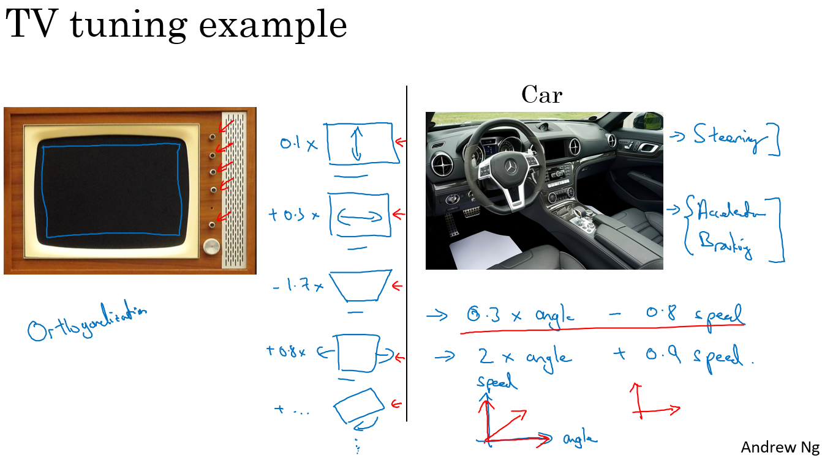

这是一张老式电视图片，有很多旋钮可以用来调整图像的各种性质，所以对于这些旧式电视，可能有一个旋钮用来调图像垂直方向的高度，另外有一个旋钮用来调图像宽度，也许还有一个旋钮用来调梯形角度，还有一个旋钮用来调整图像左右偏移，还有一个旋钮用来调图像旋转角度之类的。电视设计师花了大量时间设计电路，那时通常都是模拟电路来确保每个旋钮都有相对明确的功能。如一个旋钮来调整这个（高度），一个旋钮调整这个（宽度），一个旋钮调整这个（梯形角度），以此类推。

相比之下，想象一下，如果你有一个旋钮调的是0.1x表示图像高度，+0.3x表示图像宽度，-1.7x表示梯形角度，+0.8x表示图像在水平轴上的坐标之类的。如果你调整这个（其中一个）旋钮，那么图像的高度、宽度、梯形角度、平移位置全部都会同时改变，如果你有这样的旋钮，那几乎不可能把电视调好，让图像显示在区域正中。

所以在这种情况下，正交化指的是电视设计师设计这样的旋钮，使得每个旋钮都只调整一个性质，这样调整电视图像就容易得多，就可以把图像调到正中。

接下来是另一个正交化例子，你想想学车的时候，一辆车有三个主要控制，第一是方向盘，方向盘决定你往左右偏多少，还有油门和刹车。就是这三个控制，其中一个控制方向，另外两个控制你的速度，这样就比较容易解读。知道不同控制的不同动作会对车子运动有什么影响。

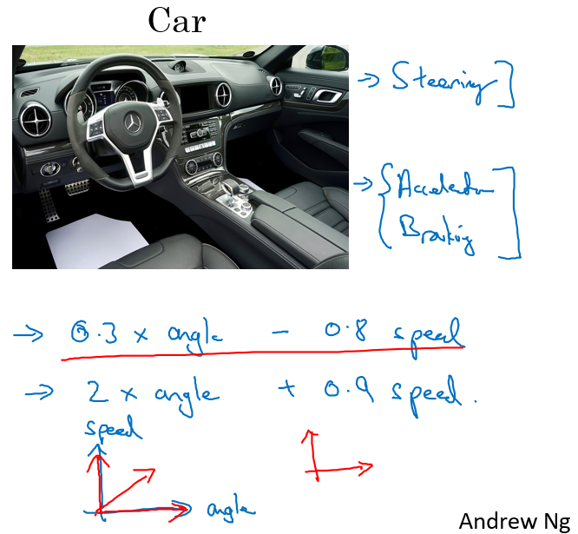

想象一下，如果有人这么造车，造了个游戏手柄，手柄的一个轴控制的是***0.3×转向角-速度***，然后还有一个轴控制的是***2×转向角+0.9×车速***，理论上来说，通过调整这两个旋钮你是可以将车子调整到你希望得到的角度和速度，但这样比单独控制转向角度，分开独立的速度控制要难得多。

所以正交化的概念是指，你可以想出一个维度，这个维度你想做的是控制转向角，还有另一个维度来控制你的速度，那么你就需要一个旋钮尽量只控制转向角，另一个旋钮，在这个开车的例子里其实是油门和刹车控制了你的速度。但如果你有一个控制旋钮将两者混在一起，比如说这样一个控制装置同时影响你的转向角和速度，同时改变了两个性质，那么就很难令你的车子以想要的速度和角度前进。然而正交化之后，正交意味着互成90度。设计出正交化的控制装置，最理想的情况是和你实际想控制的性质一致，这样你调整参数时就容易得多。可以单独调整转向角，还有你的油门和刹车，令车子以你想要的方式运动。

那么这与机器学习有什么关系呢？要弄好一个监督学习系统，你通常需要调你的系统的旋钮。

确保四件事情，首先，你通常必须确保至少系统在训练集上得到的结果不错，所以训练集上的表现必须通过某种评估，达到能接受的程度，对于某些应用，这可能意味着达到人类水平的表现，但这取决于你的应用，我们将在下周更多地谈谈如何与人类水平的表现进行比较。但是，在训练集上表现不错之后，你就希望系统也能在开发集上有好的表现，然后你希望系统在测试集上也有好的表现。在最后，你希望系统在测试集上系统的成本函数在实际使用中表现令人满意，比如说，你希望这些猫图片应用的用户满意。

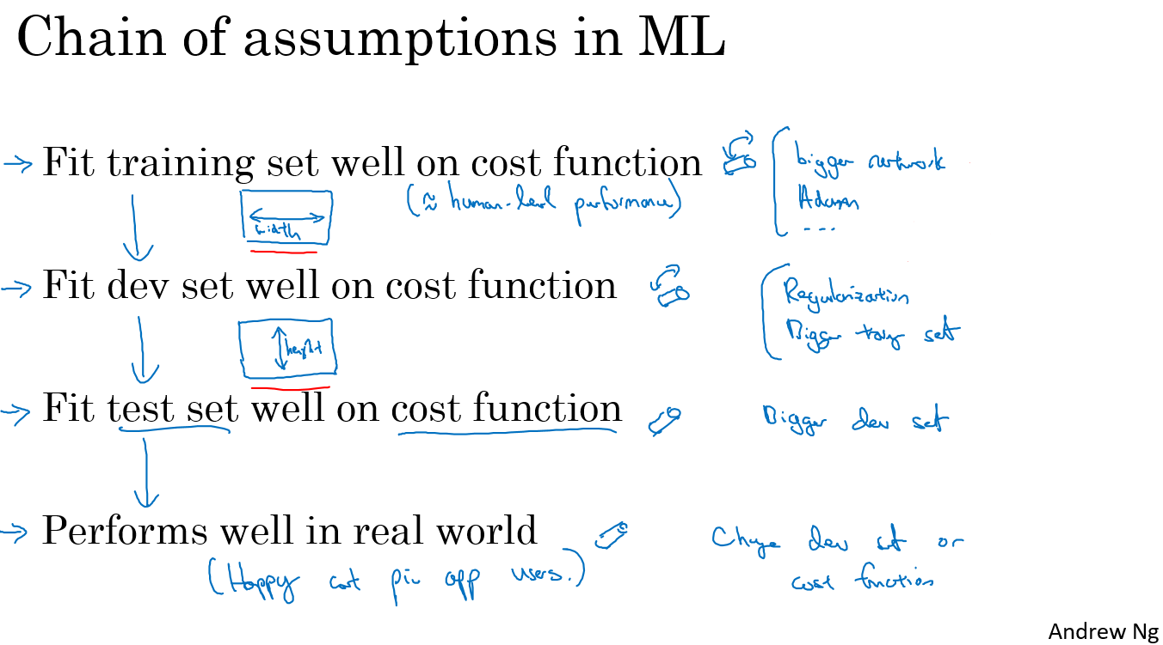

我们回到电视调节的例子，如果你的电视图像太宽或太窄，你想要一个旋钮去调整，你可不想要仔细调节五个不同的旋钮，它们也会影响别的图像性质，你只需要一个旋钮去改变电视图像的宽度。

所以类似地，如果你的算法在成本函数上不能很好地拟合训练集，你想要一个旋钮，是的我画这东西表示旋钮，或者一组特定的旋钮，这样你可以用来确保你的可以调整你的算法 让它很好地拟合训练集，所以你用来调试的旋钮是你可能可以训练更大的网络，或者可以切换到更好的优化算法，比如Adam优化算法，等等。我们将在本周和下周讨论一些其他选项。

相比之下，如果发现算法对开发集的拟合很差，那么应该有独立的一组旋钮，是的，这就是我画得毛毛躁躁的另一个旋钮，你希望有一组独立的旋钮去调试。比如说，你的算法在开发集上做的不好，它在训练集上做得很好，但开发集不行，然后你有一组正则化的旋钮可以调节，尝试让系统满足第二个条件。类比到电视，就是现在你调好了电视的宽度，如果图像的高度不太对，你就需要一个不同的旋钮来调节电视图像的高度，然后你希望这个旋钮尽量不会影响到电视的宽度。增大训练集可以是另一个可用的旋钮，它可以帮助你的学习算法更好地归纳开发集的规律，现在调好了电视图像的高度和宽度。

如果它不符合第三个标准呢？如果系统在开发集上做的很好，但测试集上做得不好呢？如果是这样，那么你需要调的旋钮，可能是更大的开发集。因为如果它在开发集上做的不错，但测试集不行这可能意味着你对开发集过拟合了，你需要往回退一步，使用更大的开发集。

最后，如果它在测试集上做得很好，但无法给你的猫图片应用用户提供良好的体验，这意味着你需要回去，改变开发集或成本函数。因为如果根据某个成本函数，系统在测试集上做的很好，但它无法反映你的算法在现实世界中的表现，这意味着要么你的开发集分布设置不正确，要么你的成本函数测量的指标不对。

我们很快会逐一讲到这些例子，我们以后会详细介绍这些特定的旋钮，在本周和下周晚些时候会介绍的。所以如果现在你无法理解全部细节，别担心，但我希望你们对这种正交化过程有个概念。你要非常清楚，到底是四个问题中的哪一个，知道你可以调节哪些不同的东西尝试解决那个问题。

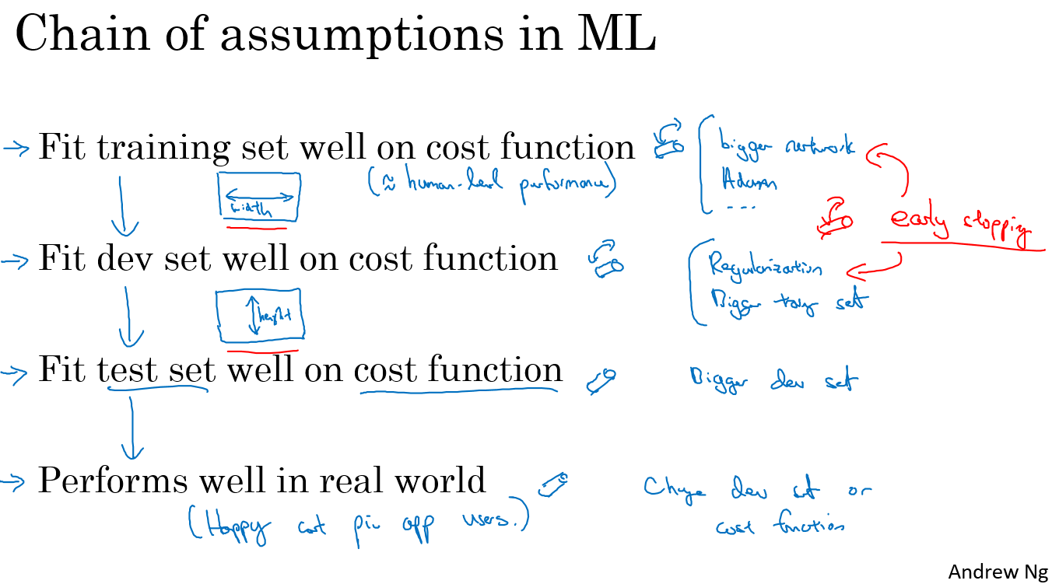

当我训练神经网络时，我一般不用早期停止，这个技巧也还不错，很多人都这么干。但个人而言，我觉得早期停止有点难以分析，因为这个旋钮会同时影响你对训练集的拟合，因为如果你早期停止，那么对训练集的拟合就不太好，但它同时也用来改善开发集的表现，所以这个旋钮没那么正交化。因为它同时影响两件事情，就像一个旋钮同时影响电视图像的宽度和高度。不是说这样就不要用，如果你想用也是可以的。但如果你有更多的正交化控制，比如我这里写出的其他手段，用这些手段调网络会简单不少。

所以我希望你们对正交化的意义有点概念，就像你看电视图像一样。如果你说，我的电视图像太宽，所以我要调整这个旋钮（宽度旋钮）。或者它太高了，所以我要调整那个旋钮（高度旋钮）。或者它太梯形了，所以我要调整这个旋钮（梯形角度旋钮），这就很好。

在机器学习中，如果你可以观察你的系统，然后说这一部分是错的，它在训练集上做的不好、在开发集上做的不好、它在测试集上做的不好，或者它在测试集上做的不错 但在现实世界中不好，这就很好。必须弄清楚到底是什么地方出问题了，然后我们刚好有对应的旋钮，或者一组对应的旋钮，刚好可以解决那个问题，那个限制了机器学习系统性能的问题。

这就是我们这周和下周要讲到的，如何诊断出系统性能瓶颈到底在哪。还有找到你可以用的一组特定的旋钮来调整你的系统，来改善它特定方面的性能，我们开始详细讲讲这个过程吧。

#### 1.3 单一数字评估指标（Single number evaluation metric）

无论你是调整超参数，或者是尝试不同的学习算法，或者在搭建机器学习系统时尝试不同手段，你会发现，如果你有一个单实数评估指标，你的进展会快得多，它可以快速告诉你，新尝试的手段比之前的手段好还是差。所以当团队开始进行机器学习项目时，我经常推荐他们为问题设置一个单实数评估指标。

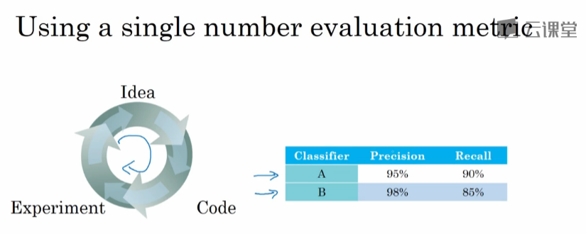

我们来看一个例子，你之前听过我说过，应用机器学习是一个非常经验性的过程，我们通常有一个想法，编程序，跑实验，看看效果如何，然后使用这些实验结果来改善你的想法，然后继续走这个循环，不断改进你的算法。

比如说对于你的猫分类器，之前你搭建了某个分类器A，通过改变超参数，还有改变训练集等手段，你现在训练出来了一个新的分类器B，所以评估你的分类器的一个合理方式是观察它的查准率（precision）和查全率（recall）。

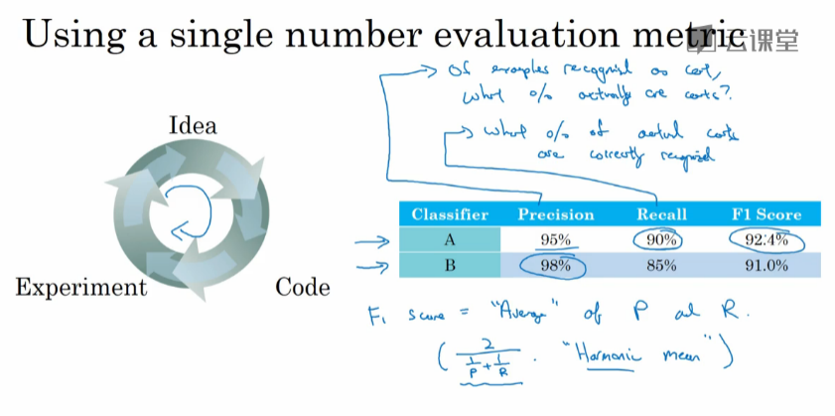

查准率和查全率的确切细节对于这个例子来说不太重要。但简而言之，查准率的定义是在你的分类器标记为猫的例子中，有多少真的是猫。所以如果分类器A有95%的查准率，这意味着你的分类器说这图有猫的时候，有95％的机会真的是猫。

查全率就是，对于所有真猫的图片，你的分类器正确识别出了多少百分比。实际为猫的图片中，有多少被系统识别出来？如果分类器A查全率是90%，这意味着对于所有的图像，比如说你的开发集都是真的猫图，分类器A准确地分辨出了其中的90%。

所以关于查准率和查全率的定义，不用想太多。事实证明，查准率和查全率之间往往需要折衷，两个指标都要顾及到。你希望得到的效果是，当你的分类器说某个东西是猫的时候，有很大的机会它真的是一只猫，但对于所有是猫的图片，你也希望系统能够将大部分分类为猫，所以用查准率和查全率来评估分类器是比较合理的。

但使用查准率和查全率作为评估指标的时候，有个问题，如果分类器A在查全率上表现更好，分类器B在查准率上表现更好，你就无法判断哪个分类器更好。如果你尝试了很多不同想法，很多不同的超参数，你希望能够快速试验不仅仅是两个分类器，也许是十几个分类器，快速选出 “最好的”那个，这样你可以从那里出发再迭代。如果有两个评估指标，就很难去快速地二中选一或者十中选一，所以我并不推荐使用两个评估指标，查准率和查全率来选择一个分类器。你只需要找到一个新的评估指标，能够结合查准率和查全率。

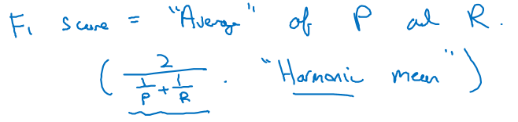

在机器学习文献中，结合查准率和查全率的标准方法是所谓的F1分数，F1分数的细节并不重要。但非正式的，你可以认为这是查准率P和查全率R的平均值。正式来看 F1分数的定义是这个公式：

$$\frac{2}{\frac{1}{P}+\frac{1}{R}}$$

在数学中，这个函数叫做查准率P和查全率R的调和平均数。但非正式来说，你可以将它看成是某种查准率和查全率的平均值，只不过你算的不是直接的算术平均，而是用这个公式定义的调和平均。这个指标在权衡查准率和查全率时有一些优势。

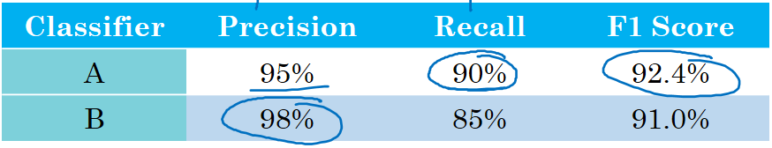

但在这个例子中，你可以马上看出，分类器A的F1分数更高。假设F1分数是结合查准率和查全率的合理方式，你可以快速选出分类器A，淘汰分类器B。

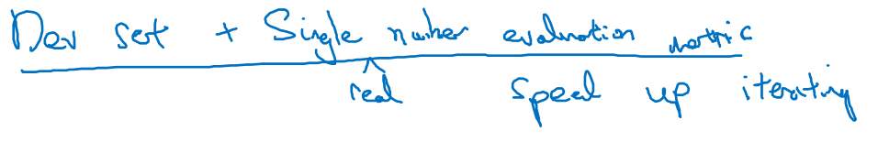

我发现很多机器学习团队就是这样，有一个定义明确的开发集用来测量查准率和查全率，再加上这样一个单一数值评估指标，有时我叫单实数评估指标，能让你快速判断分类器A或者分类器B更好。所以有这样一个开发集，加上单实数评估指标，你的迭代速度肯定会很快，它可以加速改进您的机器学习算法的迭代过程。

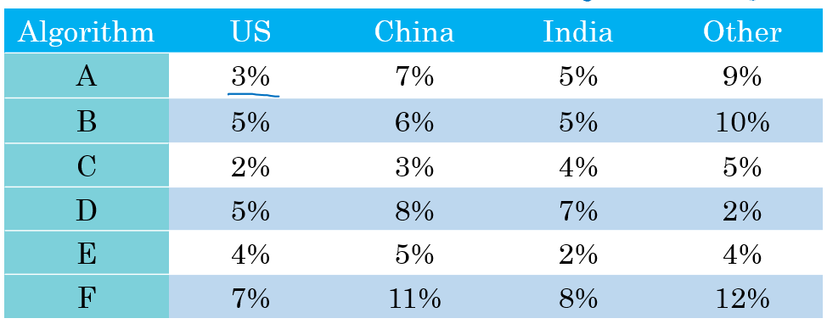

我们来看另一个例子，假设你在开发一个猫应用来服务四个地理大区的爱猫人士，美国、中国、印度还有世界其他地区。我们假设你的两个分类器在来自四个地理大区的数据中得到了不同的错误率，比如算法A在美国用户上传的图片中达到了3%错误率，等等。

所以跟踪一下，你的分类器在不同市场和地理大区中的表现应该是有用的，但是通过跟踪四个数字，很难扫一眼这些数值就快速判断算法A或算法B哪个更好。如果你测试很多不同的分类器，那么看着那么多数字，然后快速选一个最优是很难的。所以在这个例子中，我建议，除了跟踪分类器在四个不同的地理大区的表现，也要算算平均值。假设平均表现是一个合理的单实数评估指标，通过计算平均值，你就可以快速判断。

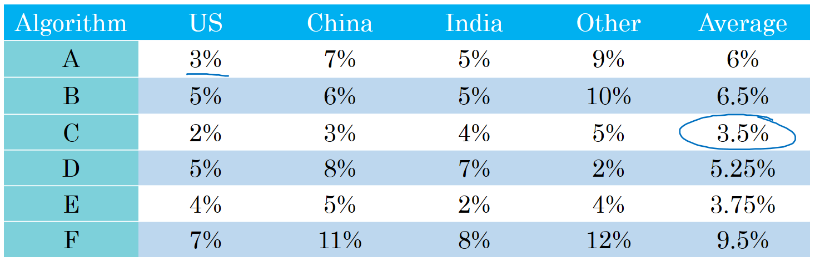

看起来算法C的平均错误率最低，然后你可以继续用那个算法。你必须选择一个算法 然后不断迭代，所以你的机器学习的工作流程往往是你有一个想法，你尝试实现它，看看这个想法好不好。

所以本视频介绍的是，有一个单实数评估指标真的可以提高你的效率，或者提高你的团队做出这些决策的效率。现在我们还没有完整讨论如何有效地建立评估指标。在下一个视频中，我会教你们如何设置优化以及满足指标，我们来看下一段视频。

#### 1.4 满足和优化指标（Satisficing and optimizing metrics）

要把你顾及到的所有事情组合成单实数评估指标有时并不容易，在那些情况里，我发现有时候设立满足和优化指标是很重要的，让我告诉你是什么意思吧。

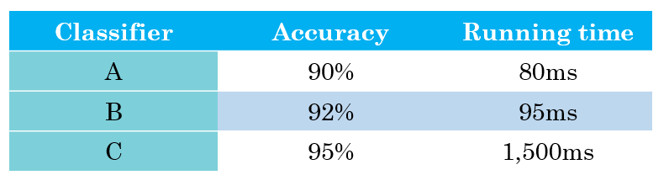

假设你已经决定你很看重猫分类器的分类准确度，这可以是F1分数 或者用其他衡量准确度的指标。但除了准确度之外，我们还需要考虑运行时间，就是需要多长时间来分类一张图。分类器A需要80毫秒，B需要95毫秒，C需要1500毫秒，就是说需要1.5秒来分类图像。

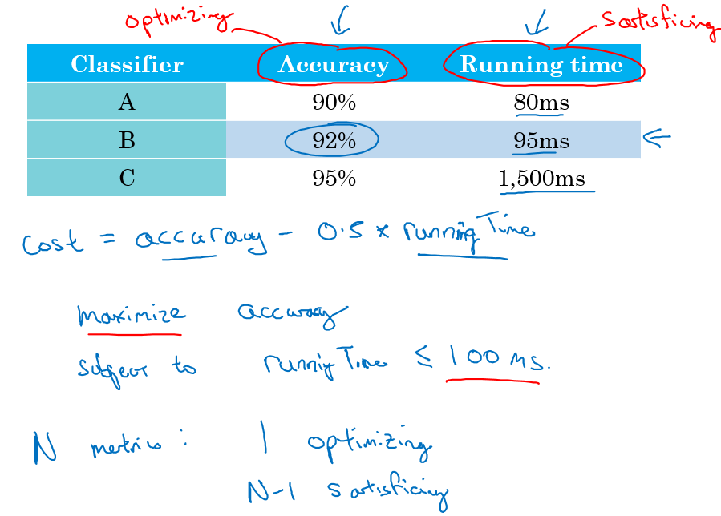

你可以这么做，将准确度和运行时间组合成一个整体评估指标。所以成本，比如说，总体成本是 $cost=accuracy-0.5×runningTime$，这种组合方式可能太刻意，只用这样的公式来组合准确度和运行时间，两个数值的线性加权求和。

你还可以做其他事情，就是你可能选择一个分类器，能够最大限度提高准确度，但必须满足运行时间要求，就是对图像进行分类所需的时间必须小于等于100毫秒。所以在这种情况下，我们就说准确度是一个优化指标，因为你想要准确度最大化，你想做的尽可能准确，但是运行时间就是我们所说的满足指标，意思是它必须足够好，它只需要小于100毫秒，达到之后，你不在乎这指标有多好，或者至少你不会那么在乎。所以这是一个相当合理的权衡方式，或者说将准确度和运行时间结合起来的方式。实际情况可能是，只要运行时间少于100毫秒，你的用户就不会在乎运行时间是100毫秒还是50毫秒，甚至更快。

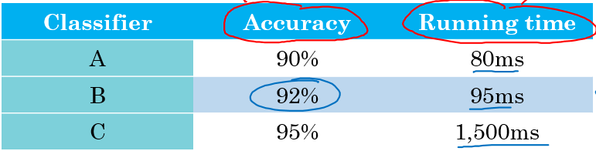

通过定义优化和满足指标，就可以给你提供一个明确的方式，去选择“最好的”分类器。在这种情况下分类器B最好，因为在所有的运行时间都小于100毫秒的分类器中，它的准确度最好。

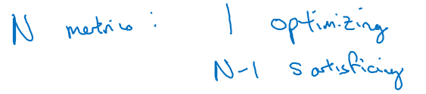

所以更一般地说，如果你要考虑N个指标，有时候选择其中一个指标做为优化指标是合理的。所以你想尽量优化那个指标，然后剩下N-1个指标都是满足指标，意味着只要它们达到一定阈值，例如运行时间快于100毫秒，但只要达到一定的阈值，你不在乎它超过那个门槛之后的表现，但它们必须达到这个门槛。

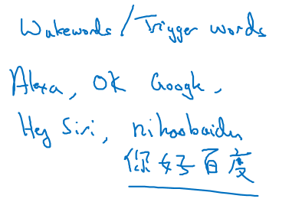

这里是另一个例子，假设你正在构建一个系统来检测唤醒语，也叫触发词，这指的是语音控制设备。比如亚马逊Echo，你会说“Alexa”，或者用“Okay Google”来唤醒谷歌设备，或者对于苹果设备，你会说“Hey Siri”，或者对于某些百度设备，我们用“你好百度”唤醒。

对的，这些就是唤醒词，可以唤醒这些语音控制设备，然后监听你想说的话。所以你可能会在乎触发字检测系统的准确性，所以当有人说出其中一个触发词时，有多大概率可以唤醒你的设备。

你可能也需要顾及假阳性（false positive）的数量，就是没有人在说这个触发词时，它被随机唤醒的概率有多大？所以这种情况下，组合这两种评估指标的合理方式可能是最大化精确度。所以当某人说出唤醒词时，你的设备被唤醒的概率最大化，然后必须满足24小时内最多只能有1次假阳性，对吧？所以你的设备平均每天只会没有人真的在说话时随机唤醒一次。所以在这种情况下，准确度是优化指标，然后每24小时发生一次假阳性是满足指标，你只要每24小时最多有一次假阳性就满足了。

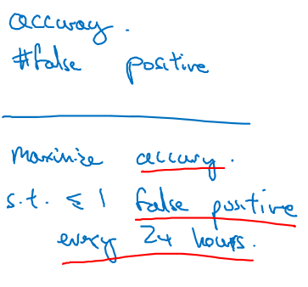

总结一下，如果你需要顾及多个指标，比如说，有一个优化指标，你想尽可能优化的，然后还有一个或多个满足指标，需要满足的，需要达到一定的门槛。现在你就有一个全自动的方法，在观察多个成本大小时，选出"最好的"那个。现在这些评估指标必须是在训练集或开发集或测试集上计算或求出来的。所以你还需要做一件事，就是设立训练集、开发集，还有测试集。在下一个视频里，我想和大家分享一些如何设置训练、开发和测试集的指导方针，我们下一个视频继续。

#### 1.5 训练/开发/测试集划分（Train/dev/test distributions）

设立训练集，开发集和测试集的方式大大影响了你或者你的团队在建立机器学习应用方面取得进展的速度。同样的团队，即使是大公司里的团队，在设立这些数据集的方式，真的会让团队的进展变慢而不是加快，我们看看应该如何设立这些数据集，让你的团队效率最大化。

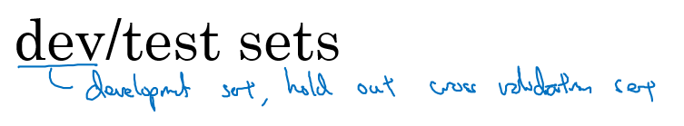

在这个视频中，我想集中讨论如何设立开发集和测试集，开发（dev）集也叫做开发集（development set），有时称为保留交叉验证集（hold out cross validation set）。然后，机器学习中的工作流程是，你尝试很多思路，用训练集训练不同的模型，然后使用开发集来评估不同的思路，然后选择一个，然后不断迭代去改善开发集的性能，直到最后你可以得到一个令你满意的成本，然后你再用测试集去评估。

现在，举个例子，你要开发一个猫分类器，然后你在这些区域里运营，美国、英国、其他欧洲国家，南美洲、印度、中国，其他亚洲国家和澳大利亚，那么你应该如何设立开发集和测试集呢？

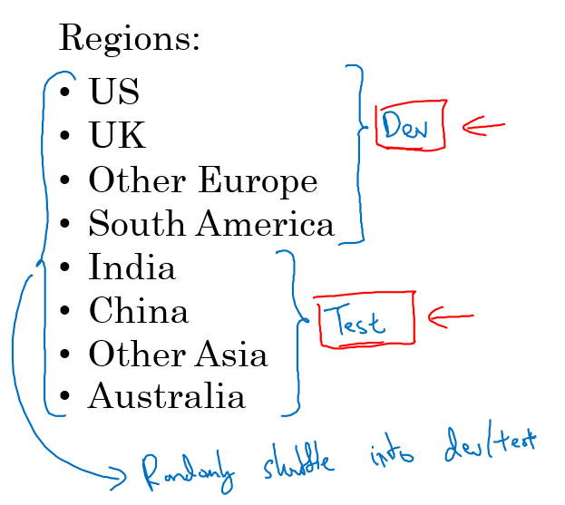

其中一种做法是，你可以选择其中4个区域，我打算使用这四个（前四个），但也可以是随机选的区域，然后说，来自这四个区域的数据构成开发集。然后其他四个区域，我打算用这四个（后四个），也可以随机选择4个，这些数据构成测试集。

事实证明，这个想法非常糟糕，因为这个例子中，你的开发集和测试集来自不同的分布。我建议你们不要这样，而是让你的开发集和测试集来自同一分布。我的意思是这样，你们要记住，我想就是设立你的开发集加上一个单实数评估指标，这就是像是定下目标，然后告诉你的团队，那就是你要瞄准的靶心，因为你一旦建立了这样的开发集和指标，团队就可以快速迭代，尝试不同的想法，跑实验，可以很快地使用开发集和指标去评估不同分类器，然后尝试选出最好的那个。所以，机器学习团队一般都很擅长使用不同方法去逼近目标，然后不断迭代，不断逼近靶心。所以，针对开发集上的指标优化。

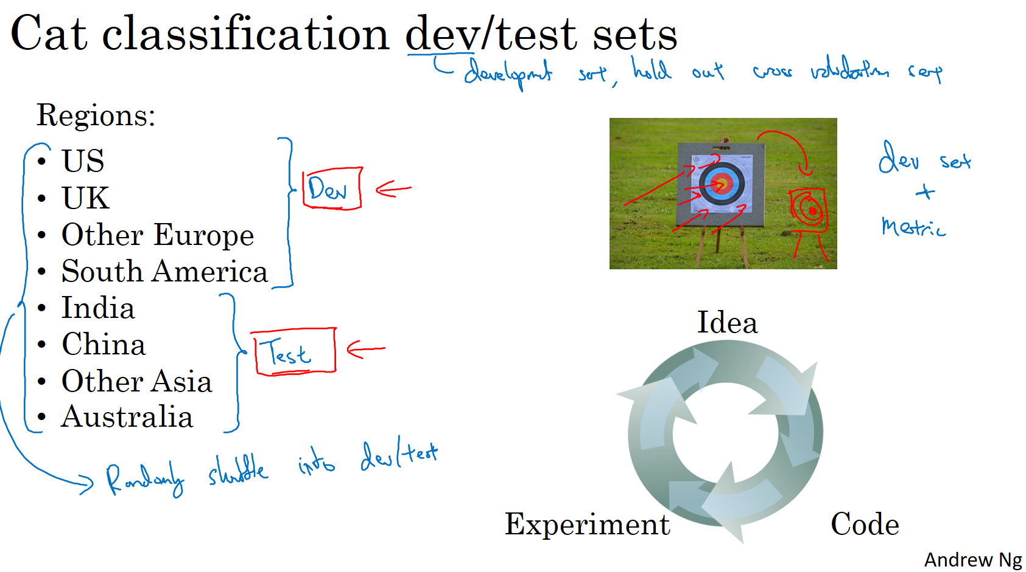

然后在左边的例子中，设立开发集和测试集时存在一个问题，你的团队可能会花上几个月时间在开发集上迭代优化，结果发现，当你们最终在测试集上测试系统时，来自这四个国家或者说下面这四个地区的数据（即测试集数据）和开发集里的数据可能差异很大，所以你可能会收获"意外惊喜" 并发现，花了那么多个月的时间去针对开发集优化，在测试集上的表现却不佳。所以，如果你的开发集和测试集来自不同的分布，就像你设了一个目标，让你的团队花几个月尝试逼近靶心，结果在几个月工作之后发现，你说 "等等，测试的时候， "我要把目标移到这里"，然后团队可能会说"好吧，为什么你让我们花那么多个月的时间去逼近那个靶心，然后突然间你可以把靶心移到不同的位置？"。

所以，为了避免这种情况，我建议的是你将所有数据随机洗牌，放入开发集和测试集，所以开发集和测试集都有来自八个地区的数据，并且开发集和测试集都来自同一分布，这分布就是你的所有数据混在一起。

这里有另一个例子，这是个真实的故事，但有一些细节变了。所以我知道有一个机器学习团队，花了好几个月在开发集上优化，开发集里面有中等收入邮政编码的贷款审批数据。那么具体的机器学习问题是，输入x为贷款申请，你是否可以预测输出y，y是他们有没有还贷能力？所以这系统能帮助银行判断是否批准贷款。所以开发集来自贷款申请，这些贷款申请来自中等收入邮政编码，zip code就是美国的邮政编码。但是在这上面训练了几个月之后，团队突然决定要在，低收入邮政编码数据上测试一下。当然了，这个分布数据里面中等收入和低收入邮政编码数据是很不一样的，而且他们花了大量时间针对前面那组数据优化分类器，导致系统在后面那组数据中效果很差。所以这个特定团队实际上浪费了3个月的时间，不得不退回去重新做很多工作。

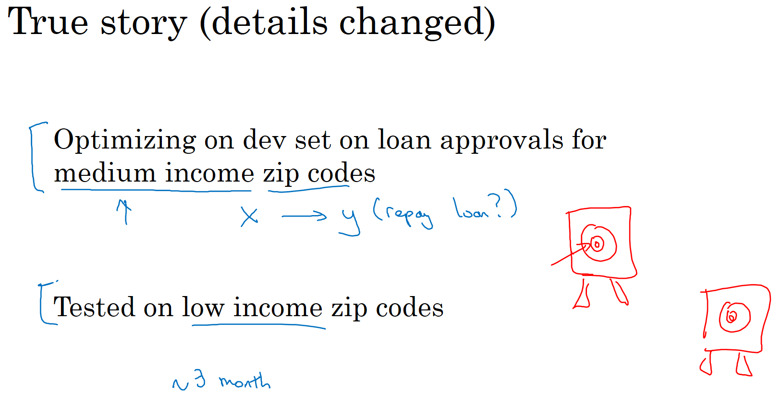

这里实际发生的事情是，这个团队花了三个月瞄准一个目标，三个月之后经理突然问 "你们试试瞄准那个目标如何？"，这新目标位置完全不同，所以这件事对于这个团队来说非常崩溃。

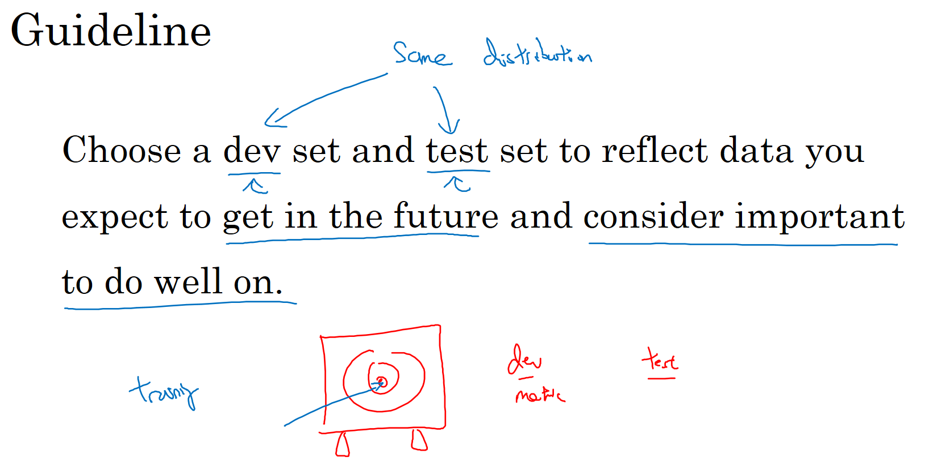

所以我建议你们在设立开发集和测试集时，要选择这样的开发集和测试集，能够反映你未来会得到的数据，认为很重要的数据，必须得到好结果的数据，特别是，这里的开发集和测试集可能来自同一个分布。所以不管你未来会得到什么样的数据，一旦你的算法效果不错，要尝试收集类似的数据，而且，不管那些数据是什么，都要随机分配到开发集和测试集上。因为这样，你才能将瞄准想要的目标，让你的团队高效迭代来逼近同一个目标，希望最好是同一个目标。

我们还没提到如何设立训练集，我们会在之后的视频里谈谈如何设立训练集，但这个视频的重点在于，设立开发集以及评估指标，真的就定义了你要瞄准的目标。我们希望通过在同一分布中设立开发集和测试集，你就可以瞄准你所希望的机器学习团队瞄准的目标。而设立训练集的方式则会影响你逼近那个目标有多快，但我们可以在另一个讲座里提到。我知道有一些机器学习团队，他们如果能遵循这个方针，就可以省下几个月的工作，所以我希望这些方针也能帮到你们。

接下来，实际上你的开发集和测试集的规模，如何选择它们的大小，在深度学习时代也在变化，我们会在下一个视频里提到这些内容。

#### 1.6 开发集和测试集的大小（Size of dev and test sets）

在上一个视频中你们知道了你的开发集和测试集为什么必须来自同一分布，但它们规模应该多大？在深度学习时代，设立开发集和测试集的方针也在变化，我们来看看一些最佳做法。

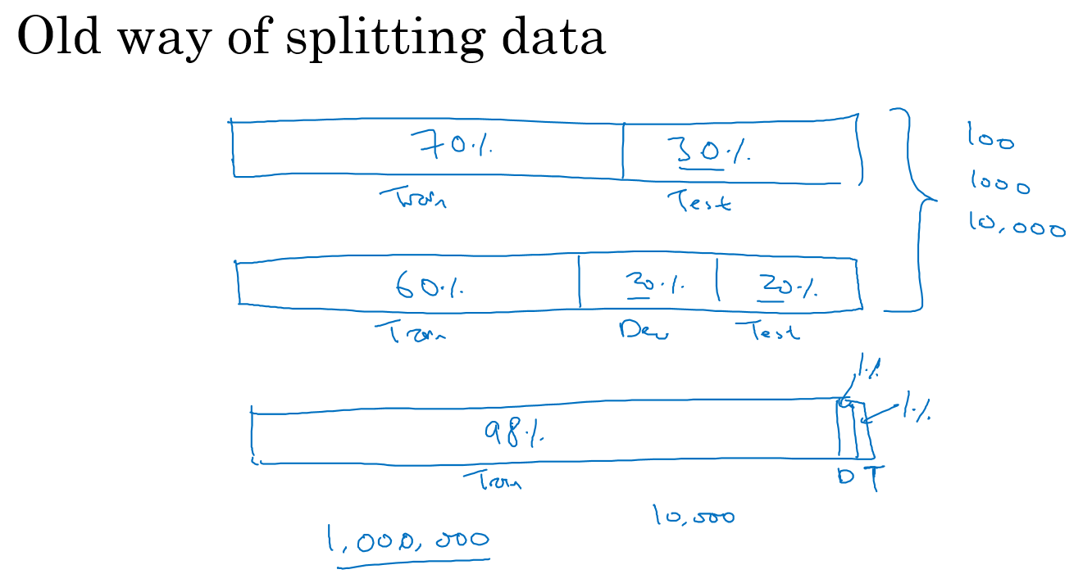

你可能听说过一条经验法则，在机器学习中，把你取得的全部数据用70/30比例分成训练集和测试集。或者如果你必须设立训练集、开发集和测试集，你会这么分60%训练集，20%开发集，20%测试集。在机器学习的早期，这样分是相当合理的，特别是以前的数据集大小要小得多。所以如果你总共有100个例子，这样70/30或者60/20/20分的经验法则是相当合理的。如果你有几千个例子或者有一万个例子，这些做法也还是合理的。

但在现代机器学习中，我们更习惯操作规模大得多的数据集，比如说你有1百万个训练例子，这样分可能更合理，98%作为训练集，1%开发集，1%测试集，我们用D和T缩写来表示开发集和测试集。因为如果你有1百万个例子，那么1%就是10,000个例子，这对于开发集和测试集来说可能已经够了。所以在现代深度学习时代，有时我们拥有大得多的数据集，所以使用小于20%的比例或者小于30%比例的数据作为开发集和测试集也是合理的。而且因为深度学习算法对数据的胃口很大，我们可以看到那些有海量数据集的问题，有更高比例的数据划分到训练集里，那么测试集呢？

要记住，测试集的目的是完成系统开发之后，测试集可以帮你评估投产系统的性能。方针就是，令你的测试集足够大，能够以高置信度评估系统整体性能。所以除非你需要对最终投产系统有一个很精确的指标，一般来说测试集不需要上百万个例子。对于你的应用程序 也许你想，有10,000个例子就能给你足够的置信度来给出性能指标了，也许100,000个之类的可能就够了，这数目可能远远小于比如说整体数据集的30%，取决于你有多少数据。

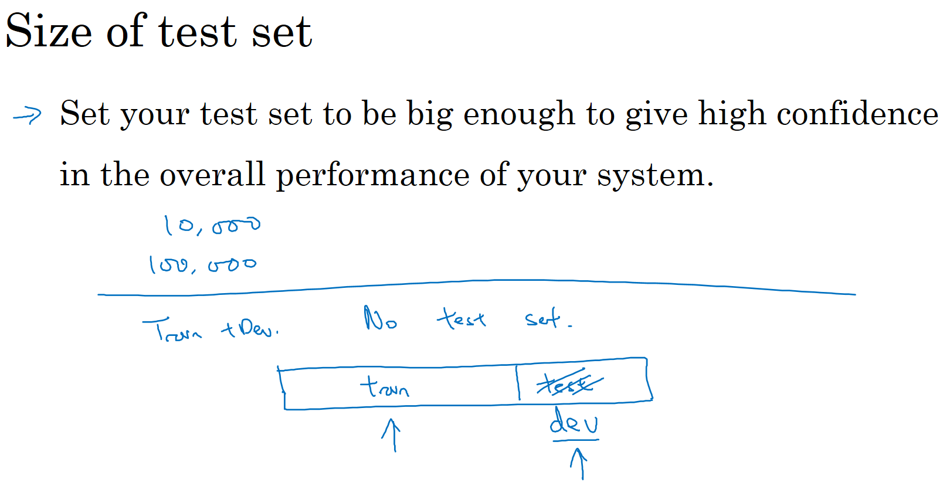

对于某些应用，你也许不需要对系统性能有置信度很高的评估，也许你只需要训练集和开发集。我认为，不单独分出一个测试集也是可以的。事实上，有时在实践中有些人会只分成训练集和测试集，他们实际上在测试集上迭代，所以这里没有测试集，他们有的是训练集和开发集，但没有测试集。如果你真的在调试这个集，这个开发集或这个测试集，这最好称为开发集。

不过在机器学习的历史里，不是每个人都把术语定义分得很清的，有时人们说的开发集，其实应该看作测试集。但如果你只要有数据去训练，有数据去调试就够了。你打算不管测试集，直接部署最终系统，所以不用太担心它的实际表现，我觉得这也是很好的，就将它们称为训练集、开发集就好。然后说清楚你没有测试集，这是不是有点不正常？我绝对不建议在搭建系统时省略测试集，因为有个单独的测试集比较令我安心。因为你可以使用这组不带偏差的数据来测量系统的性能。但如果你的开发集非常大，这样你就不会对开发集过拟合得太厉害，这种情况，只有训练集和测试集也不是完全不合理的。不过我一般不建议这么做。

总结一下，在大数据时代旧的经验规则，这个70/30不再适用了。现在流行的是把大量数据分到训练集，然后少量数据分到开发集和测试集，特别是当你有一个非常大的数据集时。以前的经验法则其实是为了确保开发集足够大，能够达到它的目的，就是帮你评估不同的想法，然后选出A还是B更好。测试集的目的是评估你最终的成本偏差，你只需要设立足够大的测试集，可以用来这么评估就行了，可能只需要远远小于总体数据量的30%。

所以我希望本视频能给你们一点指导和建议，让你们知道如何在深度学习时代设立开发和测试集。接下来，有时候在研究机器学习的问题途中，你可能需要更改评估指标，或者改动你的开发集和测试集，我们会讲什么时候需要这样做。

#### 1.7 什么时候该改变开发/测试集和指标？（When to change dev/test sets and metrics）

你已经学过如何设置开发集和评估指标，就像是把目标定在某个位置，让你的团队瞄准。但有时候在项目进行途中，你可能意识到，目标的位置放错了。这种情况下，你应该移动你的目标。

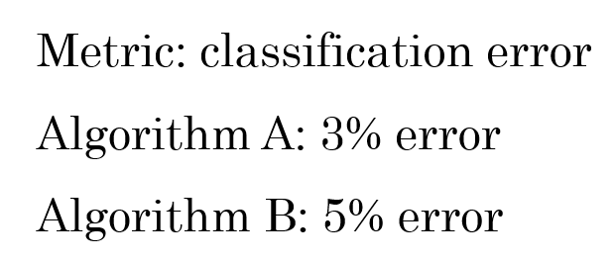

我们来看一个例子，假设你在构建一个猫分类器，试图找到很多猫的照片，向你的爱猫人士用户展示，你决定使用的指标是分类错误率。所以算法A和B分别有3％错误率和5％错误率，所以算法A似乎做得更好。

但我们实际试一下这些算法，你观察一下这些算法，算法A 由于某些原因，把很多色情图像分类成猫了。如果你部署算法A，那么用户就会看到更多猫图，因为它识别猫的错误率只有3%，但它同时也会给用户推送一些色情图像，这是你的公司完全不能接受的，你的用户也完全不能接受。相比之下，算法B有5％的错误率，这样分类器就得到较少的图像，但它不会推送色情图像。所以从你们公司的角度来看，以及从用户接受的角度来看，算法B实际上是一个更好的算法，因为它不让任何色情图像通过。

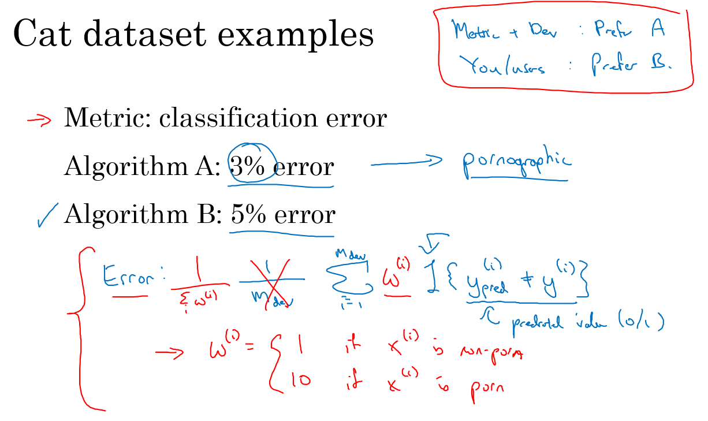

那么在这个例子中，发生的事情就是，算法A在评估指标上做得更好，它的错误率达到3%，但实际上是个更糟糕的算法。在这种情况下，评估指标加上开发集它们都倾向于选择算法A，因为它们会说，看算法A的错误率较低，这是你们自己定下来的指标评估出来的。但你和你的用户更倾向于使用算法B，因为它不会将色情图像分类为猫。所以当这种情况发生时，当你的评估指标无法正确衡量算法之间的优劣排序时，在这种情况下，原来的指标错误地预测算法A是更好的算法这就发出了信号，你应该改变评估指标了，或者要改变开发集或测试集。在这种情况下，你用的分类错误率指标可以写成这样：

$$Error=\frac{1}{m_{dev}}\sum_{i=1}^{m_{dev}}{I\{y_{pred}^{\left(i\right)}≠y^{\left(i\right)}\}}$$

$m_{dev}$ 是你的开发集例子数，用 $y_{pred}^{\left(i\right)}$ 表示预测值，其值为0或1， $I$ 这符号表示一个函数，统计出里面这个表达式为真的例子数，所以这个公式就统计了分类错误的例子。这个评估指标的问题在于，它对色情图片和非色情图片一视同仁，但你其实真的希望你的分类器不会错误标记色情图像。比如说把一张色情图片分类为猫，然后推送给不知情的用户，他们看到色情图片会非常不满。

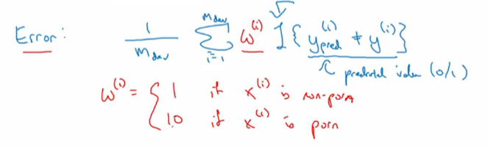

其中一个修改评估指标的方法是，这里（$\frac{1}{m_{dev}}$ 与 $\sum_{i=1}^{m_{dev}}{I\{y_{pred}^{\left(i\right)}≠y^{\left(i\right)}\}}$ 之间）加个权重项，即：

$$Error=\frac{1}{m_{dev}}\sum_{i=1}^{m_{dev}}{w^{\left(i\right)}I\{y_{pred}^{\left(i\right)}≠y^{\left(i\right)}\}}$$

我们将这个称为 $w^{\left(i\right)}$，其中如果图片 $x^{\left(i\right)}$ 不是色情图片，则 $w^{\left(i\right)}=1$。如果 $x^{\left(i\right)}$ 是色情图片， $w^{\left(i\right)}$ 可能就是10甚至100，这样你赋予了色情图片更大的权重，让算法将色情图分类为猫图时，错误率这个项快速变大。这个例子里，你把色情图片分类成猫这一错误的惩罚权重加大10倍。

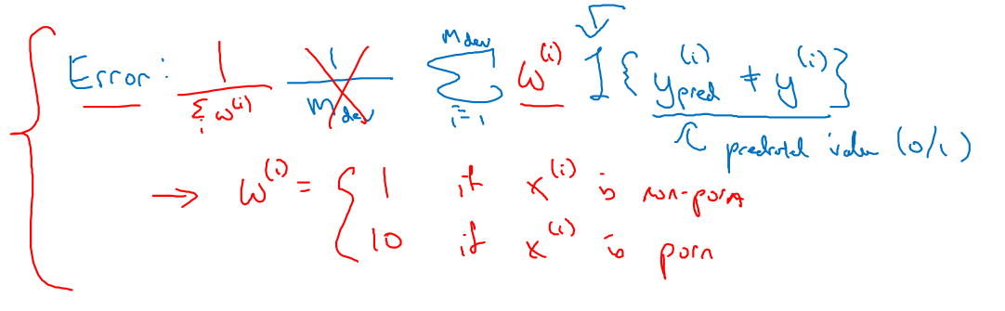

如果你希望得到归一化常数，在技​​术上，就是 $w^{\left(i\right)}$ 对所有i求和，这样错误率仍然在0和1之间，即：

$$Error=\frac{1}{\sum{w^{\left(i\right)}}}\sum_{i=1}^{m_{dev}}{w^{\left(i\right)}I\{y_{pred}^{\left(i\right)}≠y^{\left(i\right)}\}}$$

加权的细节并不重要，实际上要使用这种加权，你必须自己过一遍开发集和测试集，在开发集和测试集里，自己把色情图片标记出来，这样你才能使用这个加权函数。

但粗略的结论是，如果你的评估指标无法正确评估好算法的排名，那么就需要花时间定义一个新的评估指标。这是定义评估指标的其中一种可能方式（上述加权法）。评估指标的意义在于，准确告诉你已知两个分类器，哪一个更适合你的应用。就这个视频的内容而言，我们不需要太注重新错误率指标是怎么定义的，关键在于，如果你对旧的错误率指标不满意，那就不要一直沿用你不满意的错误率指标，而应该尝试定义一个新的指标，能够更加符合你的偏好，定义出实际更适合的算法。

你可能注意到了，到目前为止我们只讨论了如何定义一个指标去评估分类器，也就是说，我们定义了一个评估指标帮助我们更好的把分类器排序，能够区分出它们在识别色情图片的不同水平，这实际上是一个正交化的例子。

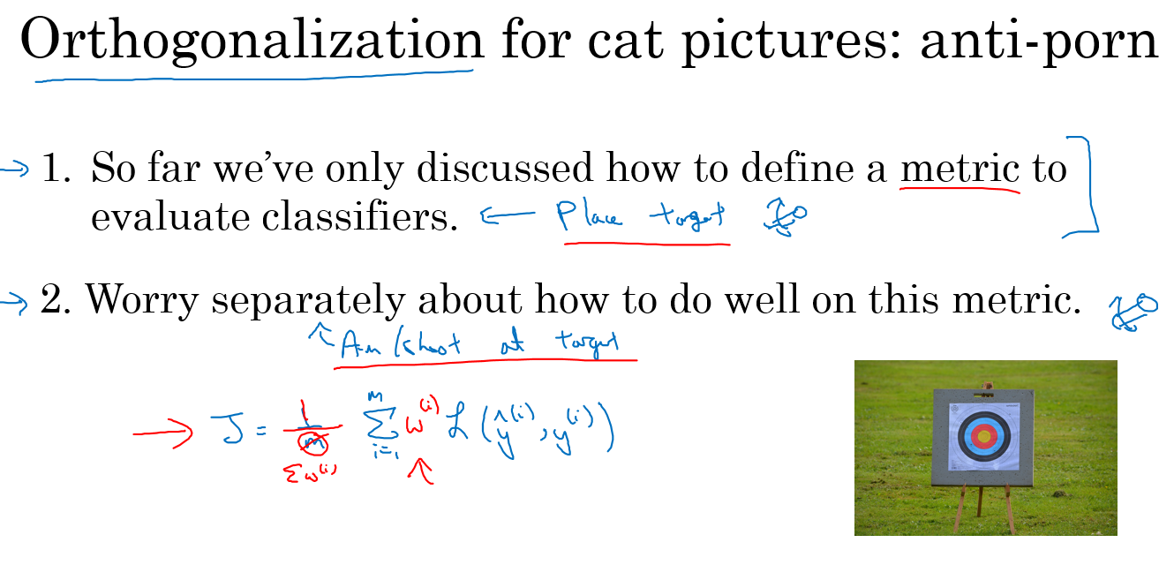

我想你处理机器学习问题时，应该把它切分成独立的步骤。一步是弄清楚如何定义一个指标来衡量你想做的事情的表现，然后我们可以分开考虑如何改善系统在这个指标上的表现。你们要把机器学习任务看成两个独立的步骤，用目标这个比喻，第一步就是设定目标。所以要定义你要瞄准的目标，这是完全独立的一步，这是你可以调节的一个旋钮。如何设立目标是一个完全独立的问题，把它看成是一个单独的旋钮，可以调试算法表现的旋钮，如何精确瞄准，如何命中目标，定义指标是第一步。

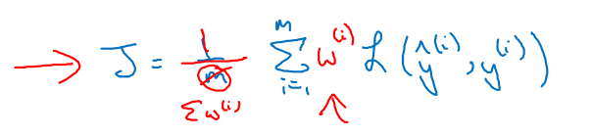

然后第二步要做别的事情，在逼近目标的时候，也许你的学习算法针对某个长这样的成本函数优化， $J=\frac{1}{m}\sum_{i=1}^{m}{L(ŷ^{\left(i\right)},y^{\left(i\right)})}$，你要最小化训练集上的损失。你可以做的其中一件事是，修改这个，为了引入这些权重，也许最后需要修改这个归一化常数，即：

$$J=\frac{1}{m}\sum_{\sum{w^{\left(i\right)}}}^{m}{w^{\left(i\right)}L(ŷ^{\left(i\right)},y^{\left(i\right)})}$$

再次，如何定义J并不重要，关键在于正交化的思路，把设立目标定为第一步，然后瞄准和射击目标是独立的第二步。换种说法，我鼓励你们将定义指标看成一步，然后在定义了指标之后，你才能想如何优化系统来提高这个指标评分。比如改变你神经网络要优化的成本函数J。

在继续之前，我们再讲一个例子。假设你的两个猫分类器A和B，分别有用开发集评估得到3%的错误率和5%的错误率。或者甚至用在网上下载的图片构成的测试集上，这些是高质量，取景框很专业的图像。但也许你在部署算法产品时，你发现算法B看起来表现更好，即使它在开发集上表现不错，你发现你一直在用从网上下载的高质量图片训练，但当你部署到手机应用时，算法作用到用户上传的图片时，那些图片取景不专业，没有把猫完整拍下来，或者猫的表情很古怪，也许图像很模糊，当你实际测试算法时，你发现算法B表现其实更好。

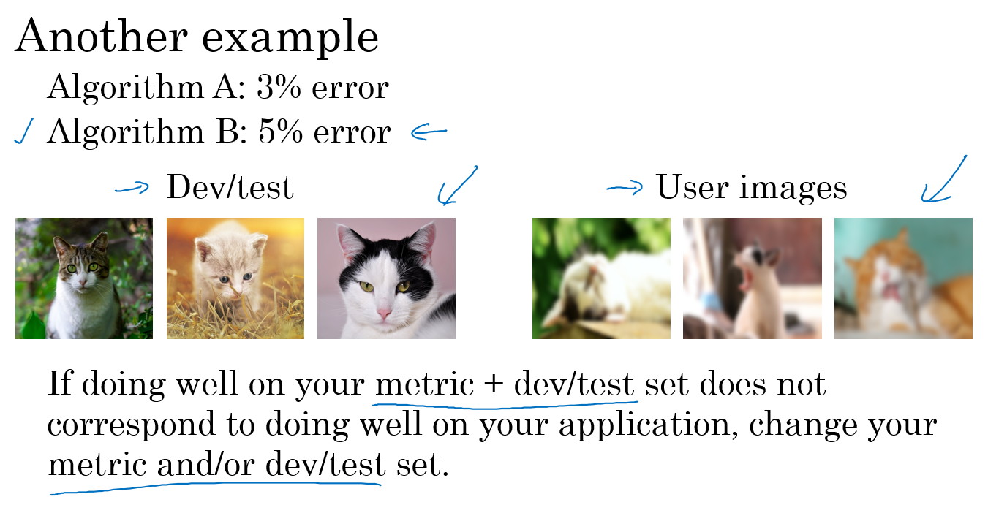

这是另一个指标和开发集测试集出问题的例子，问题在于，你做评估用的是很漂亮的高分辨率的开发集和测试集，图片取景很专业。但你的用户真正关心的是，他们上传的图片能不能被正确识别。那些图片可能是没那么专业的照片，有点模糊，取景很业余。

所以方针是，如果你在指标上表现很好，在当前开发集或者开发集和测试集分布中表现很好，但你的实际应用程序，你真正关注的地方表现不好，那么就需要修改指标或者你的开发测试集。换句话说，如果你发现你的开发测试集都是这些高质量图像，但在开发测试集上做的评估无法预测你的应用实际的表现。因为你的应用处理的是低质量图像，那么就应该改变你的开发测试集，让你的数据更能反映你实际需要处理好的数据。

但总体方针就是，如果你当前的指标和当前用来评估的数据和你真正关心必须做好的事情关系不大，那就应该更改你的指标或者你的开发测试集，让它们能更够好地反映你的算法需要处理好的数据。

有一个评估指标和开发集让你可以更快做出决策，判断算法A还是算法B更优，这真的可以加速你和你的团队迭代的速度。所以我的建议是，即使你无法定义出一个很完美的评估指标和开发集，你直接快速设立出来，然后使用它们来驱动你们团队的迭代速度。如果在这之后，你发现选的不好，你有更好的想法，那么完全可以马上改。对于大多数团队，我建议最好不要在没有评估指标和开发集时跑太久，因为那样可能会减慢你的团队迭代和改善算法的速度。本视频讲的是什么时候需要改变你的评估指标和开发测试集，我希望这些方针能让你的整个团队设立一个明确的目标，一个你们可以高效迭代，改善性能的目标。

#### 1.8 为什么是人的表现？（Why human-level performance?）

在过去的几年里，更多的机器学习团队一直在讨论如何比较机器学习系统和人类的表现，为什么呢？

我认为有两个主要原因，首先是因为深度学习系统的进步，机器学习算法突然变得更好了。在许多机器学习的应用领域已经开始见到算法已经可以威胁到人类的表现了。其次，事实证明，当你试图让机器做人类能做的事情时，可以精心设计机器学习系统的工作流程，让工作流程效率更高，所以在这些场合，比较人类和机器是很自然的，或者你要让机器模仿人类的行为。

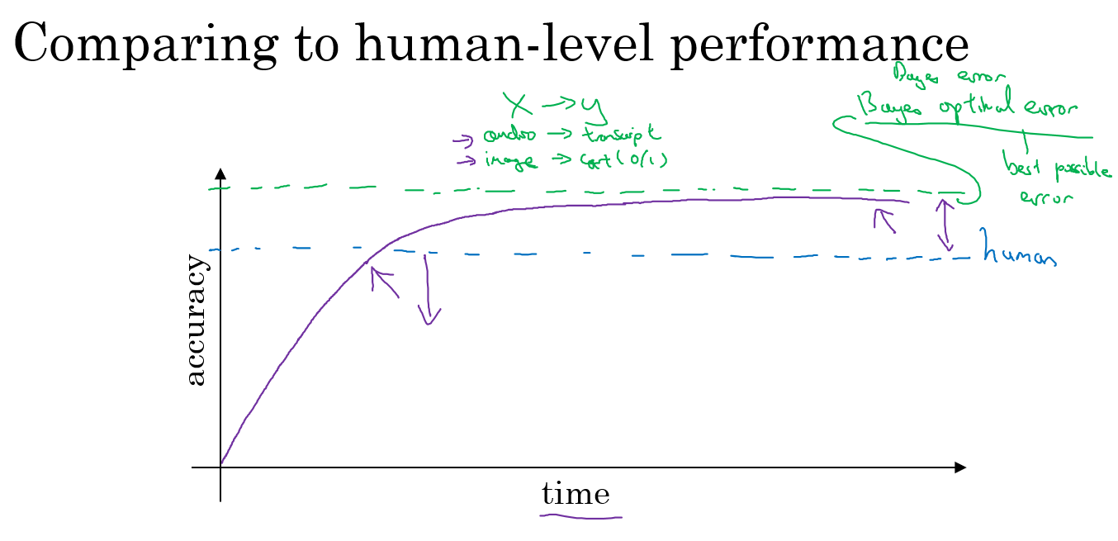

我们来看几个这样的例子，我看到很多机器学习任务中，当你在一个问题上付出了很多时间之后，所以x轴是时间，这可能是很多个月甚至是很多年。在这些时间里，一些团队或一些研究小组正在研究一个问题，当你开始往人类水平努力时，进展是很快的。但是过了一段时间，当这个算法表现比人类更好时，那么进展和精确度的提升就变得更慢了。也许它还会越来越好，但是在超越人类水平之后，它还可以变得更好，但性能增速，准确度上升的速度这个斜率，会变得越来越平缓，我们都希望能达到理论最佳性能水平。随着时间的推移，当您继续训练算法时，可能模型越来越大，数据越来越多，但是性能无法超过某个理论上限，这就是所谓的贝叶斯最优错误率（Bayes optimal error）。所以贝叶斯最优错误率一般认为是理论上可能达到的最优错误率，就是说没有任何办法设计出一个x到y的函数，让它能够超过一定的准确度。

例如，对于语音识别来说，如果x是音频片段，有些音频就是这么嘈杂，基本不可能知道说的是什么，所以完美的准确率可能不是100%。或者对于猫图识别来说，也许一些图像非常模糊，不管是人类还是机器，都无法判断该图片中是否有猫。所以，完美的准确度可能不是100%。

而贝叶斯最优错误率有时写作Bayesian，即省略optimal，就是从x到y映射的理论最优函数，永远不会被超越。所以你们应该不会感到意外，这紫色线，无论你在一个问题上工作多少年，你永远不会超越贝叶斯错误率，贝叶斯最佳错误率。

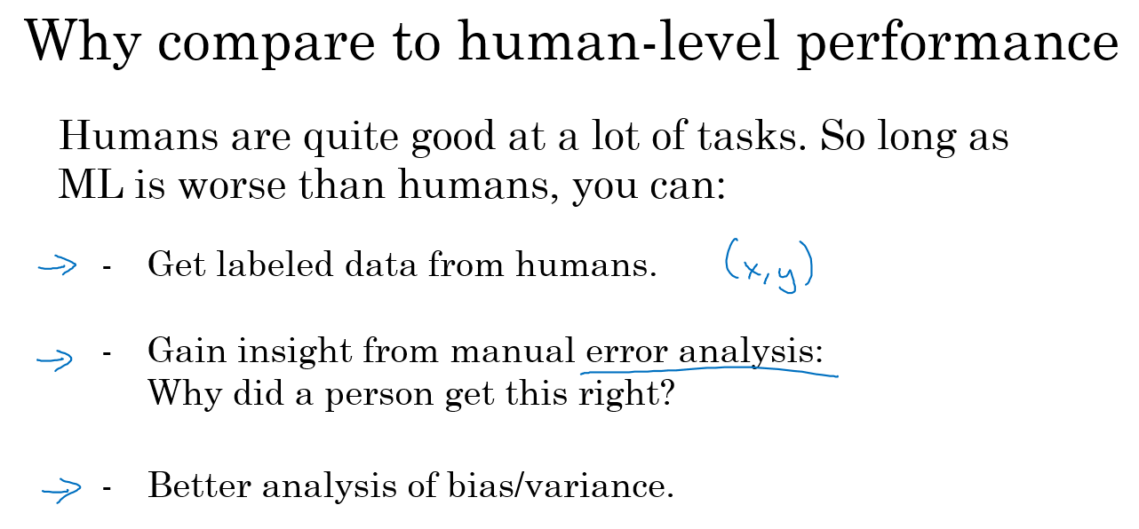

事实证明，机器学习的进展往往相当快，直到你超越人类的表现之前一直很快，当你超越人类的表现时，有时进展会变慢。我认为有两个原因，为什么当你超越人类的表现时，进展会慢下来。一个原因是人类水平在很多任务中离贝叶斯最优错误率已经不远了，人们非常擅长看图像，分辨里面有没有猫或者听写音频。所以，当你超越人类的表现之后也许没有太多的空间继续改善了。但第二个原因是，只要你的表现比人类的表现更差，那么实际上可以使用某些工具来提高性能。一旦你超越了人类的表现，这些工具就没那么好用了。

我的意思是这样，对于人类相当擅长的任务，包括看图识别事物，听写音频，或阅读语言，人类一般很擅长处理这些自然数据。对于人类擅长的任务，只要你的机器学习算法比人类差，你就可以从让人帮你标记数据，你可以让人帮忙或者花钱请人帮你标记例子，这样你就有更多的数据可以喂给学习算法。下周我们会讨论，人工错误率分析，但只要人类的表现比任何其他算法都要好，你就可以让人类看看你算法处理的例子，知道错误出在哪里，并尝试了解为什么人能做对，算法做错。下周我们会看到，这样做有助于提高算法的性能。你也可以更好地分析偏差和方差，我们稍后会谈一谈。但是只要你的算法仍然比人类糟糕，你就有这些重要策略可以改善算法。而一旦你的算法做得比人类好，这三种策略就很难利用了。所以这可能是另一个和人类表现比较的好处，特别是在人类做得很好的任务上。

为什么机器学习算法往往很擅长模仿人类能做的事情，然后赶上甚至超越人类的表现。特别是，即使你知道偏差是多少，方差是多少。知道人类在特定任务上能做多好可以帮助你更好地了解你应该重点尝试减少偏差，还是减少方差，我想在下一个视频中给你一个例子。

#### 1.9 可避免偏差（Avoidable bias）

我们讨论过，你希望你的学习算法能在训练集上表现良好，但有时你实际上并不想做得太好。你得知道人类水平的表现是怎样的，可以确切告诉你算法在训练集上的表现到底应该有多好，或者有多不好，让我告诉你是什么意思吧。

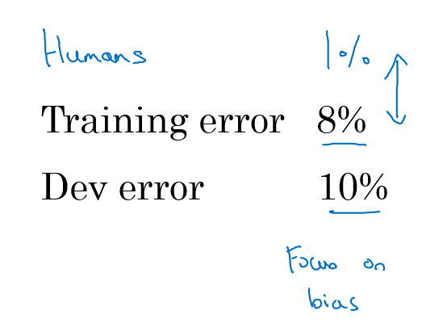

我们经常使用猫分类器来做例子，比如人类具有近乎完美的准确度，所以人类水平的错误是1%。在这种情况下，如果您的学习算法达到8%的训练错误率和10%的开发错误率，那么你也许想在训练集上得到更好的结果。所以事实上，你的算法在训练集上的表现和人类水平的表现有很大差距的话，说明你的算法对训练集的拟合并不好。所以从减少偏差和方差的工具这个角度看，在这种情况下，我会把重点放在减少偏差上。你需要做的是，比如说训练更大的神经网络，或者跑久一点梯度下降，就试试能不能在训练集上做得更好。

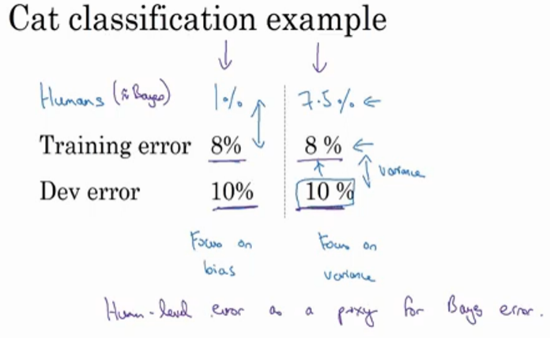

但现在我们看看同样的训练错误率和开发错误率，假设人类的表现不是1%，我们就把它抄写过来。但你知道，在不同的应用或者说用在不同的数据集上，假设人类水平错误实际上是7.5%，也许你的数据集中的图像非常模糊，即使人类都无法判断这张照片中有没有猫。这个例子可能稍微更复杂一些，因为人类其实很擅长看照片，分辨出照片里有没有猫。但就为了举这个例子，比如说你的数据集中的图像非常模糊，分辨率很低，即使人类错误率也达到7.5%。在这种情况下，即使你的训练错误率和开发错误率和其他例子里一样，你就知道，也许你的系统在训练集上的表现还好，它只是比人类的表现差一点点。在第二个例子中，你可能希望专注减少这个分量，减少学习算法的方差，也许你可以试试正则化，让你的开发错误率更接近你的训练错误率。



所以在之前的课程关于偏差和方差的讨论中，我们主要假设有一些任务的贝叶斯错误率几乎为0。所以要解释这里发生的事情，看看这个猫分类器，用人类水平的错误率估计或代替贝叶斯错误率或贝叶斯最优错误率，对于计算机视觉任务而言，这样替代相当合理，因为人类实际上是非常擅长计算机视觉任务的，所以人类能做到的水平和贝叶斯错误率相差不远。根据定义，人类水平错误率比贝叶斯错误率高一点，因为贝叶斯错误率是理论上限，但人类水平错误率离贝叶斯错误率不会太远。所以这里比较意外的是取决于人类水平错误率有多少，或者这真的就很接近贝叶斯错误率，所以我们假设它就是，但取决于我们认为什么样的水平是可以实现的。

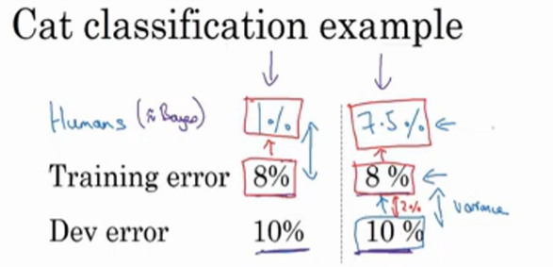

在这两种情况下，具有同样的训练错误率和开发错误率，我们决定专注于减少偏差的策略或者减少方差的策略。那么左边的例子发生了什么？ 8%的训练错误率真的很高，你认为你可以把它降到1%，那么减少偏差的手段可能有效。而在右边的例子中，如果你认为贝叶斯错误率是7.5%，这里我们使用人类水平错误率来替代贝叶斯错误率，但是你认为贝叶斯错误率接近7.5%，你就知道没有太多改善的空间了，不能继续减少你的训练错误率了，你也不会希望它比7.5%好得多，因为这种目标只能通过可能需要提供更进一步的训练。而这边，就还（训练误差和开发误差之间）有更多的改进空间，可以将这个2%的差距缩小一点，使用减少方差的手段应该可行，比如正则化，或者收集更多的训练数据。

所以要给这些概念命名一下，这不是广泛使用的术语，但我觉得这么说思考起来比较流畅。就是把这个差值，贝叶斯错误率或者对贝叶斯错误率的估计和训练错误率之间的差值称为可避免偏差，你可能希望一直提高训练集表现，直到你接近贝叶斯错误率，但实际上你也不希望做到比贝叶斯错误率更好，这理论上是不可能超过贝叶斯错误率的，除非过拟合。而这个训练错误率和开发错误率之前的差值，就大概说明你的算法在方差问题上还有多少改善空间。

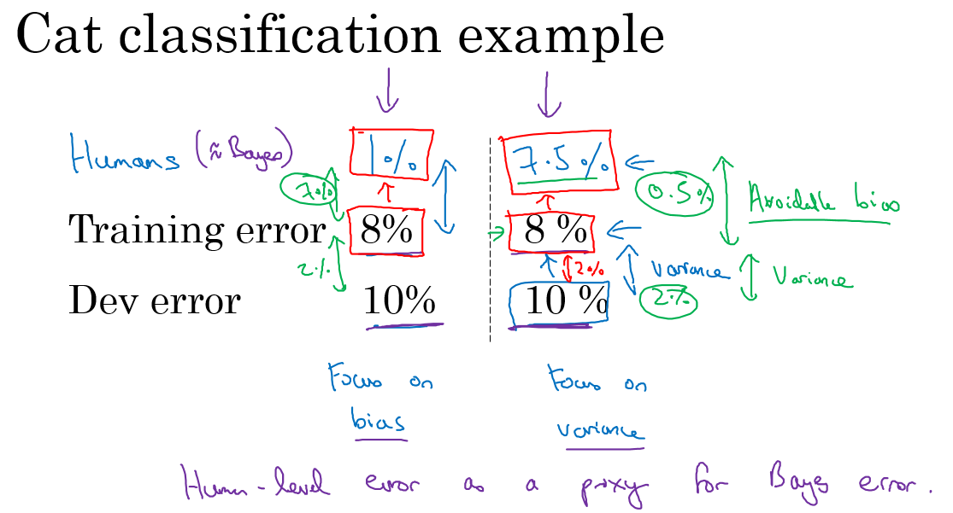

可避免偏差这个词说明了有一些别的偏差，或者错误率有个无法超越的最低水平，那就是说如果贝叶斯错误率是7.5%。你实际上并不想得到低于该级别的错误率，所以你不会说你的训练错误率是8%，然后8%就衡量了例子中的偏差大小。你应该说，可避免偏差可能在0.5%左右，或者0.5%是可避免偏差的指标。而这个2%是方差的指标，所以要减少这个2%比减少这个0.5%空间要大得多。而在左边的例子中，这7%衡量了可避免偏差大小，而2%衡量了方差大小。所以在左边这个例子里，专注减少可避免偏差可能潜力更大。

所以在这个例子中，当你理解人类水平错误率，理解你对贝叶斯错误率的估计，你就可以在不同的场景中专注于不同的策略，使用避免偏差策略还是避免方差策略。在训练时如何考虑人类水平表现来决定工作着力点，具体怎么做还有更多微妙的细节，所以在下一个视频中，我们会深入了解人类水平表现的真正意义。

#### 1.10 理解人的表现（Understanding human-level performance）

人类水平表现这个词在论文里经常随意使用，但我现在告诉你这个词更准确的定义，特别是使用人类水平表现这个词的定义，可以帮助你们推动机器学习项目的进展。还记得上个视频中，我们用过这个词“人类水平错误率”用来估计贝叶斯误差，那就是理论最低的错误率，任何函数不管是现在还是将来，能够到达的最低值。我们先记住这点，然后看看医学图像分类例子。

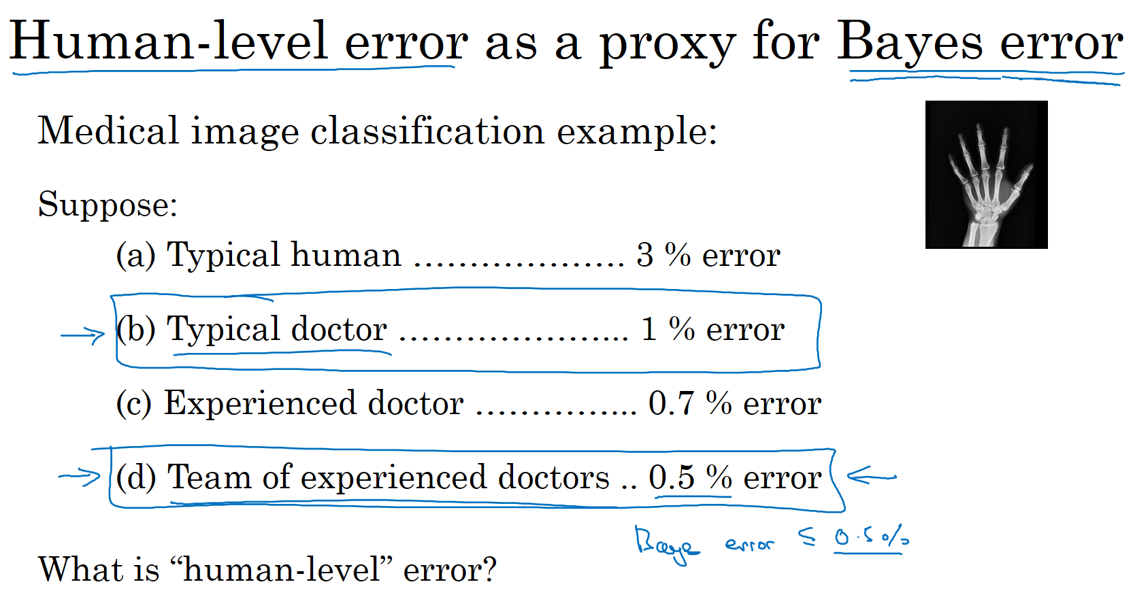

假设你要观察这样的放射科图像，然后作出分类诊断，假设一个普通的人类，未经训练的人类，在此任务上达到3%的错误率。普通的医生，也许是普通的放射科医生，能达到1%的错误率。经验丰富的医生做得更好，错误率为0.7%。还有一队经验丰富的医生，就是说如果你有一个经验丰富的医生团队，让他们都看看这个图像，然后讨论并辩论，他们达成共识的意见达到0.5%的错误率。所以我想问你的问题是，你应该如何界定人类水平错误率？人类水平错误率3%, 1%, 0.7%还是0.5%？

你也可以暂停视频思考一下，要回答这个问题，我想请你记住，思考人类水平错误率最有用的方式之一是，把它作为贝叶斯错误率的替代或估计。如果你愿意，也可以暂停视频，思考一下这个问题。

但这里我就直接给出人类水平错误率的定义，就是如果你想要替代或估计贝叶斯错误率，那么一队经验丰富的医生讨论和辩论之后，可以达到0.5%的错误率。我们知道贝叶斯错误率小于等于0.5%，因为有些系统，这些医生团队可以达到0.5%的错误率。所以根据定义，最优错误率必须在0.5%以下。我们不知道多少更好，也许有一个更大的团队，更有经验的医生能做得更好，所以也许比0.5%好一点。但是我们知道最优错误率不能高于0.5%，那么在这个背景下，我就可以用0.5%估计贝叶斯错误率。所以我将人类水平定义为0.5%，至少如果你希望使用人类水平错误来分析偏差和方差的时候，就像上个视频那样。

现在，为了发表研究论文或者部署系统，也许人类水平错误率的定义可以不一样，你可以使用1%，只要你超越了一个普通医生的表现，如果能达到这种水平，那系统已经达到实用了。也许超过一名放射科医生，一名医生的表现，意味着系统在一些情况下可以有部署价值了。

本视频的要点是，在定义人类水平错误率时，要弄清楚你的目标所在，如果要表明你可以超越单个人类，那么就有理由在某些场合部署你的系统，也许这个定义是合适的。但是如果您的目标是替代贝叶斯错误率，那么这个定义（经验丰富的医生团队——0.5%）才合适。

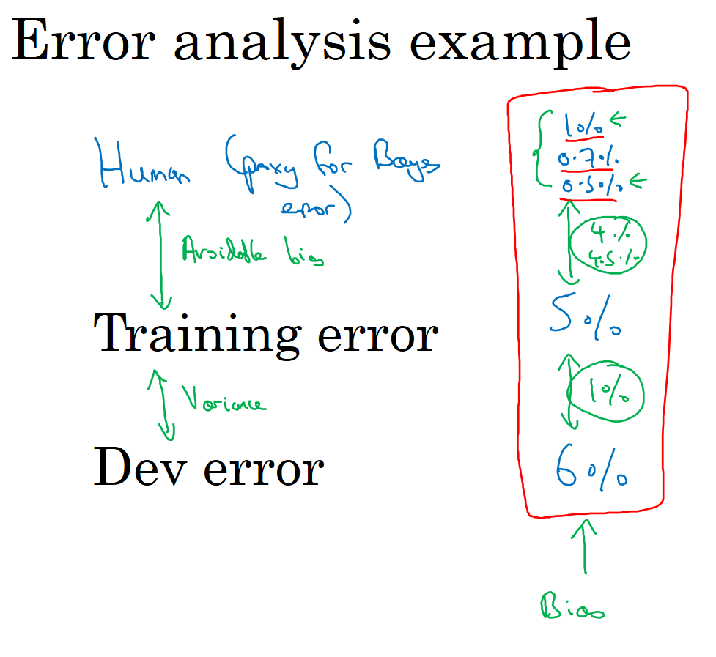

要了解为什么这个很重要，我们来看一个错误率分析的例子。比方说，在医学图像诊断例子中，你的训练错误率是5%，你的开发错误率是6%。而在上一张幻灯片的例子中，我们的人类水平表现，我将它看成是贝叶斯错误率的替代品，取决于你是否将它定义成普通单个医生的表现，还是有经验的医生或医生团队的表现，你可能会用1%或0.7%或0.5%。同时也回想一下，前面视频中的定义，贝叶斯错误率或者说贝叶斯错误率的估计和训练错误率直接的差值就衡量了所谓的可避免偏差，这（训练误差与开发误差之间的差值）可以衡量或者估计你的学习算法的方差问题有多严重。

所以在这个第一个例子中，无论你做出哪些选择，可避免偏差大概是4%，这个值我想介于……，如果你取1%就是4%，如果你取0.5%就是4.5% 而这个差距（训练误差与开发误差之间的差值）是1%。所以在这个例子中，我得说，不管你怎么定义人类水平错误率，使用单个普通医生的错误率定义，还是单个经验丰富医生的错误率定义或经验丰富的医生团队的错误率定义，这是4%还是4.5%，这明显比都比方差问题更大。所以在这种情况下，你应该专注于减少偏差的技术，例如培训更大的网络。

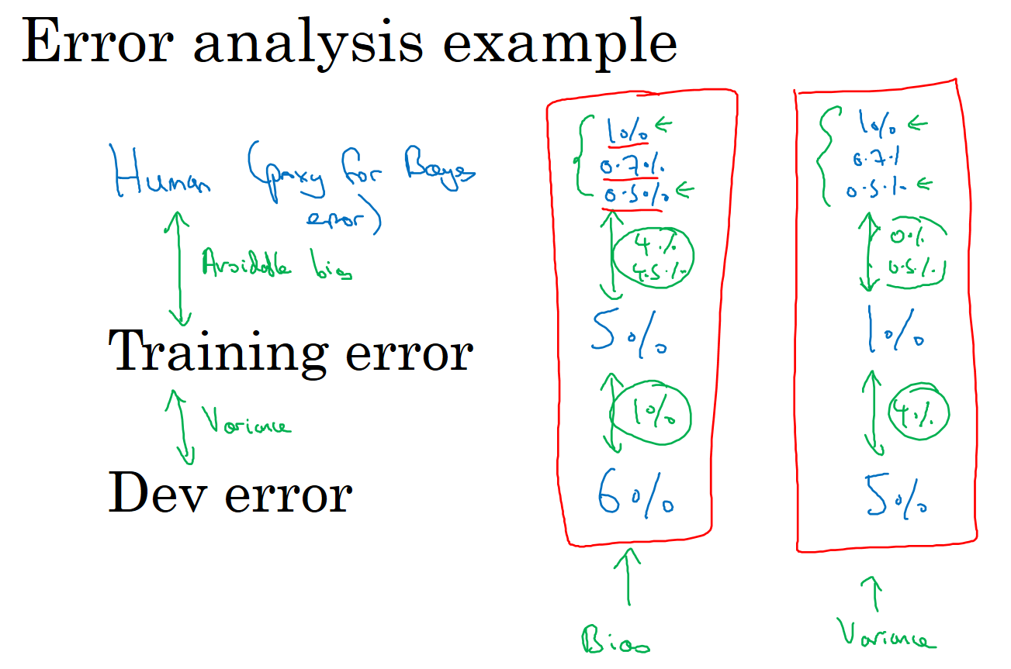

现在来看看第二个例子，比如说你的训练错误率是1%，开发错误率是5%，这其实也不怎么重要，这种问题更像学术界讨论的，人类水平表现是1%或0.7%还是0.5%。因为不管你使用哪一个定义，你测量可避免偏差的方法是，如果用那个值，就是0%到0.5%之前，对吧？那就是人类水平和训练错误率之前的差距，而这个差距是4%，所以这个4%差距比任何一种定义的可避免偏差都大。所以他们就建议，你应该主要使用减少方差的工具，比如正则化或者去获取更大的训练集。

这什么时候真正有效呢? 就是比如你的训练错误率是0.7%，所以你现在已经做得很好了，你的开发错误率是0.8%。在这种情况下，你用0.5%来估计贝叶斯错误率关系就很大。因为在这种情况下，你测量到的可避免偏差是0.2%，这是你测量到的方差问题0.1%的两倍，这表明也许偏差和方差都存在问题。但是，可避免偏差问题更严重。在这个例子中，我们在上一张幻灯片中讨论的是0.5%，就是对贝叶斯错误率的最佳估计，因为一群人类医生可以实现这一目标。如果你用0.7代替贝叶斯错误率，你测得的可避免偏差基本上是0%，那你就可能忽略可避免偏差了。实际上你应该试试能不能在训练集上做得更好。

我希望讲这个能让你们有点概念，知道为什么机器学习问题上取得进展会越来越难，当你接近人类水平时进展会越来越难。

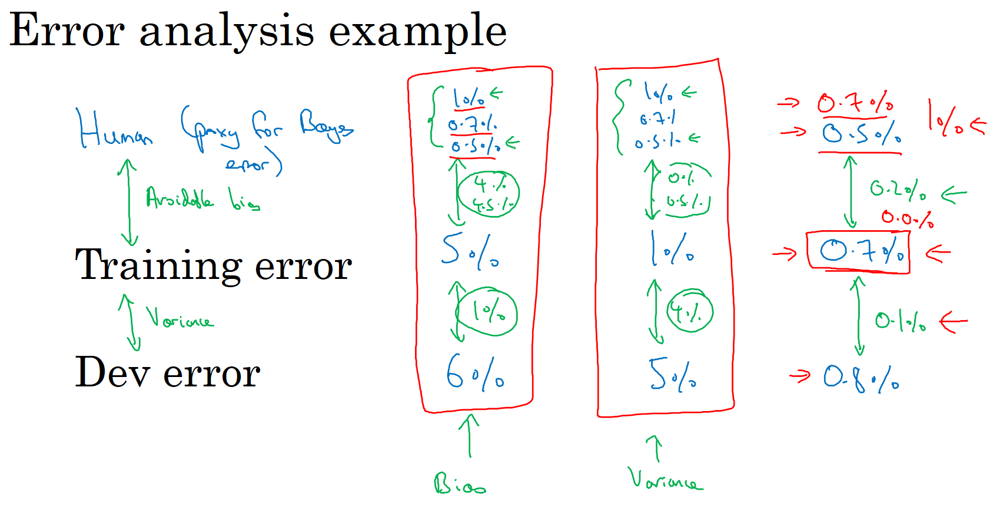

在这个例子中，一旦你接近0.7%错误率，除非你非常小心估计贝叶斯错误率，你可能无法知道离贝叶斯错误率有多远，所以你应该尽量减少可避免偏差。事实上，如果你只知道单个普通医生能达到1%错误率，这可能很难知道是不是应该继续去拟合训练集，这种问题只会出现在你的算法已经做得很好的时候，只有你已经做到0.7%, 0.8%, 接近人类水平时会出现。

而在左边的两个例子中，当你远离人类水平时，将优化目标放在偏差或方差上可能更容易一点。这就说明了，为什么当你们接近人类水平时，更难分辨出问题是偏差还是方差。所以机器学习项目的进展在你已经做得很好的时候，很难更进一步。

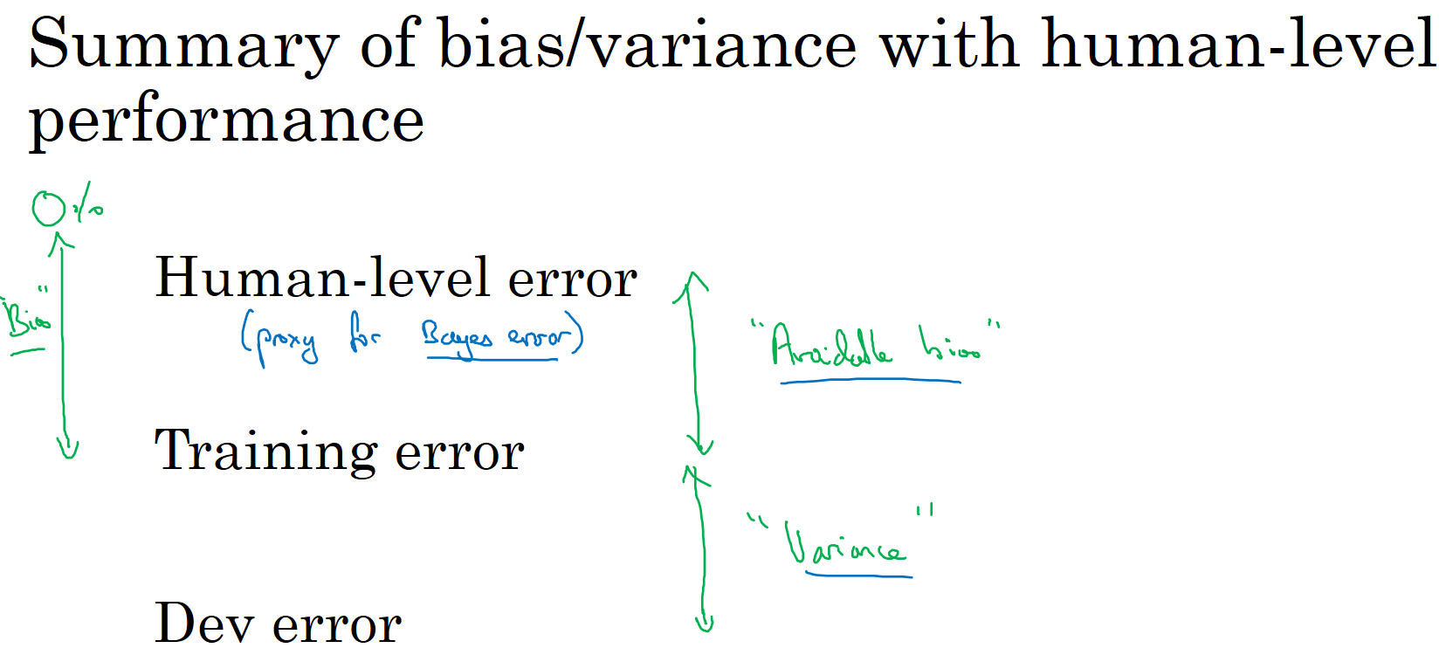

总结一下我们讲到的，如果你想理解偏差和方差，那么在人类可以做得很好的任务中，你可以估计人类水平的错误率，你可以使用人类水平错误率来估计贝叶斯错误率。所以你到贝叶斯错误率估计值的差距，告诉你可避免偏差问题有多大，可避免偏差问题有多严重，而训练错误率和开发错误率之间的差值告诉你方差上的问题有多大，你的算法是否能够从训练集泛化推广到开发集。

今天讲的和之前课程中见到的重大区别是，以前你们比较的是训练错误率和0%，直接用这个值估计偏差。相比之下，在这个视频中，我们有一个更微妙的分析，其中并没有假设你应该得到0%错误率，因为有时贝叶斯错误率是非零的，有时基本不可能做到比某个错误率阈值更低。所以在之前的课程中，我们测量的是训练错误率，然后观察的是训练错误率比0%高多少，就用这个差值来估计偏差有多大。而事实证明，对于贝叶斯错误率几乎是0%的问题这样就行了，例如识别猫，人类表现接近完美，所以贝叶斯错误率也接近完美。所以当贝叶斯错误率几乎为零时，可以那么做。但数据噪点很多时，比如背景声音很嘈杂的语言识别，有时几乎不可能听清楚说的是什么，并正确记录下来。对于这样的问题，更好的估计贝叶斯错误率很有必要，可以帮助你更好地估计可避免偏差和方差，这样你就能更好的做出决策，选择减少偏差的策略，还是减少方差的策略。

回顾一下，对人类水平有大概的估计可以让你做出对贝叶斯错误率的估计，这样可以让你更快地作出决定是否应该专注于减少算法的偏差，或者减少算法的方差。这个决策技巧通常很有效，直到你的系统性能开始超越人类，那么你对贝叶斯错误率的估计就不再准确了，但这些技巧还是可以帮你做出明确的决定。

现在，深度学习的令人兴奋的发展之一就是对于越来越多的任务，我们的系统实际上可以超越人类了。在下一个视频中，让我们继续谈谈超越人类水平的过程。

#### 1.11 超过人的表现（Surpassing human- level performance）

很多团队会因为机器在特定的识别分类任务中超越了人类水平而激动不已，我们谈谈这些情况，看看你们自己能不能达到。

我们讨论过机器学习进展，会在接近或者超越人类水平的时候变得越来越慢。我们举例谈谈为什么会这样。

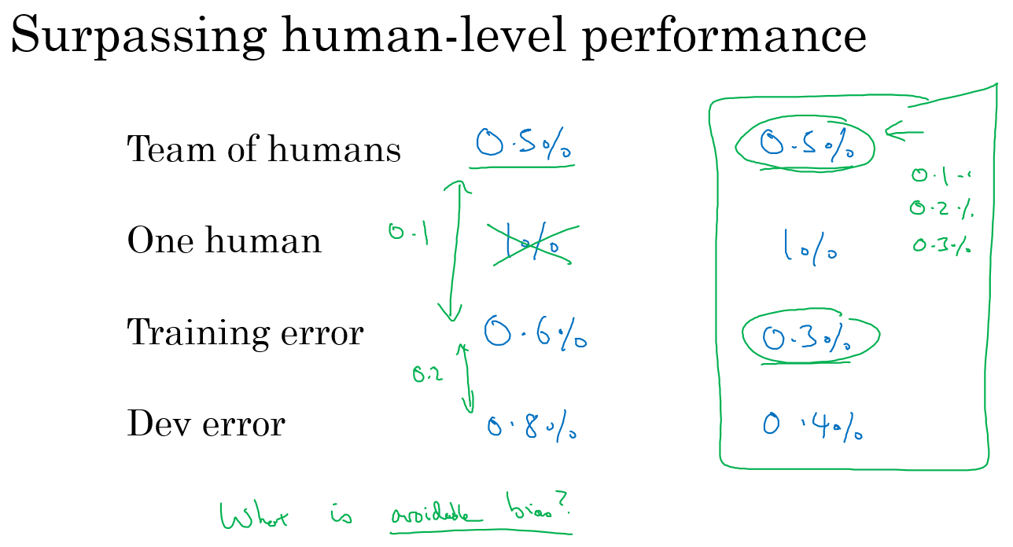

假设你有一个问题，一组人类专家充分讨论辩论之后，达到0.5%的错误率，单个人类专家错误率是1%，然后你训练出来的算法有0.6%的训练错误率，0.8%的开发错误率。所以在这种情况下，可避免偏差是多少？这个比较容易回答，0.5%是你对贝叶斯错误率的估计，所以可避免偏差就是0.1%。你不会用这个1%的数字作为参考，你用的是这个差值，所以也许你对可避免偏差的估计是至少0.1%，然后方差是0.2%。和减少可避免偏差比较起来，减少方差可能空间更大。

但现在我们来看一个比较难的例子，一个人类专家团和单个人类专家的表现和以前一样，但你的算法可以得到0.3%训练错误率，还有0.4%开发错误率。现在，可避免偏差是什么呢？现在其实很难回答，事实上你的训练错误率是0.3%，这是否意味着你过拟合了0.2%，或者说贝叶斯错误率其实是 0.1%呢？或者也许贝叶斯错误率是0.2%？或者贝叶斯错误率是0.3%呢？你真的不知道。但是基于本例中给出的信息，你实际上没有足够的信息来判断优化你的算法时应该专注减少偏差还是减少方差，这样你取得进展的效率就会降低。还有比如说，如果你的错误率已经比一群充分讨论辩论后的人类专家更低，那么依靠人类直觉去判断你的算法还能往什么方向优化就很难了。所以在这个例子中，一旦你超过这个0.5%的门槛，要进一步优化你的机器学习问题就没有明确的选项和前进的方向了。这并不意味着你不能取得进展，你仍然可以取得重大进展。但现有的一些工具帮助你指明方向的工具就没那么好用了。

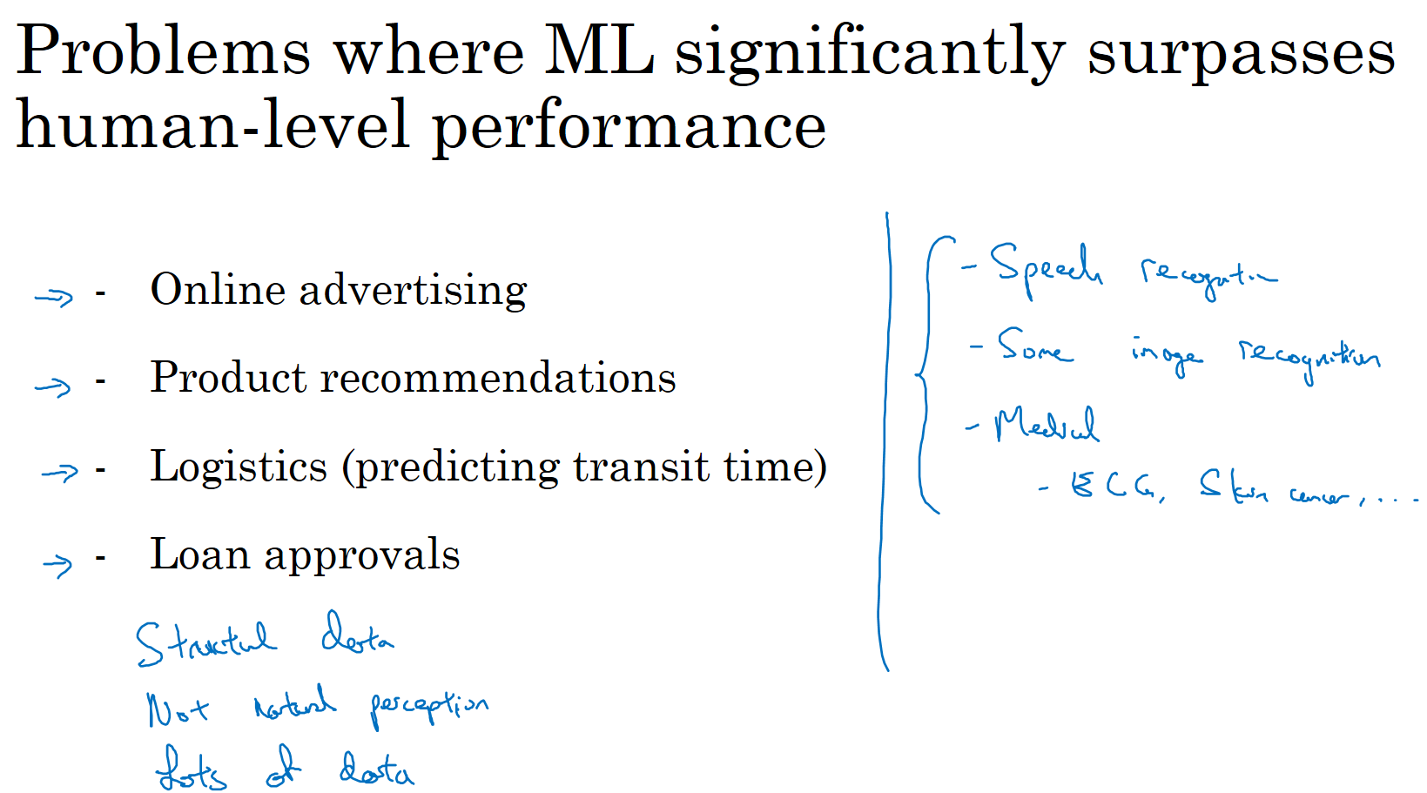

现在，机器学习有很多问题已经可以大大超越人类水平了。例如，我想网络广告，估计某个用户点击广告的可能性，可能学习算法做到的水平已经超越任何人类了。还有提出产品建议，向你推荐电影或书籍之类的任务。我想今天的网站做到的水平已经超越你最亲近的朋友了。还有物流预测，从A到B开车需要多久，或者预测快递车从A开到B需要多少时间。或者预测某人会不会偿还贷款，这样你就能判断是否批准这人的贷款。我想这些问题都是今天的机器学习远远超过了单个人类的表现。

请注意这四个例子，所有这四个例子都是从结构化数据中学习得来的，这里你可能有个数据库记录用户点击的历史，你的购物历史数据库，或者从A到B需要多长时间的数据库，以前的贷款申请及结果的数据库，这些并不是自然感知问题，这些不是计算机视觉问题，或语音识别，或自然语言处理任务。人类在自然感知任务中往往表现非常好，所以有可能对计算机来说在自然感知任务的表现要超越人类要更难一些。

最后，这些问题中，机器学习团队都可以访问大量数据，所以比如说，那四个应用中，最好的系统看到的数据量可能比任何人类能看到的都多，所以这样就相对容易得到超越人类水平的系统。现在计算机可以检索那么多数据，它可以比人类更敏锐地识别出数据中的统计规律。

除了这些问题，今天已经有语音识别系统超越人类水平了，还有一些计算机视觉任务，一些图像识别任务，计算机已经超越了人类水平。但是由于人类对这种自然感知任务非常擅长，我想计算机达到那种水平要难得多。还有一些医疗方面的任务，比如阅读ECG或诊断皮肤癌，或者某些特定领域的放射科读图任务，这些任务计算机做得非常好了，也许超越了单个人类的水平。

在深度学习的最新进展中，其中一个振奋人心的方面是，即使在自然感知任务中，在某些情况下，计算机已经可以超越人类的水平了。不过现在肯定更加困难，因为人类一般很擅长这种自然感知任务。

所以要达到超越人类的表现往往不容易，但如果有足够多的数据，已经有很多深度学习系统，在单一监督学习问题上已经超越了人类的水平，所以这对你在开发的应用是有意义的。我希望有一天你也能够搭建出超越人类水平的深度学习系统。

#### 1.12 改善你的模型的表现（Improving your model performance）

你们学过正交化，如何设立开发集和测试集，用人类水平错误率来估计贝叶斯错误率以及如何估计可避免偏差和方差。我们现在把它们全部组合起来写成一套指导方针，如何提高学习算法性能的指导方针。

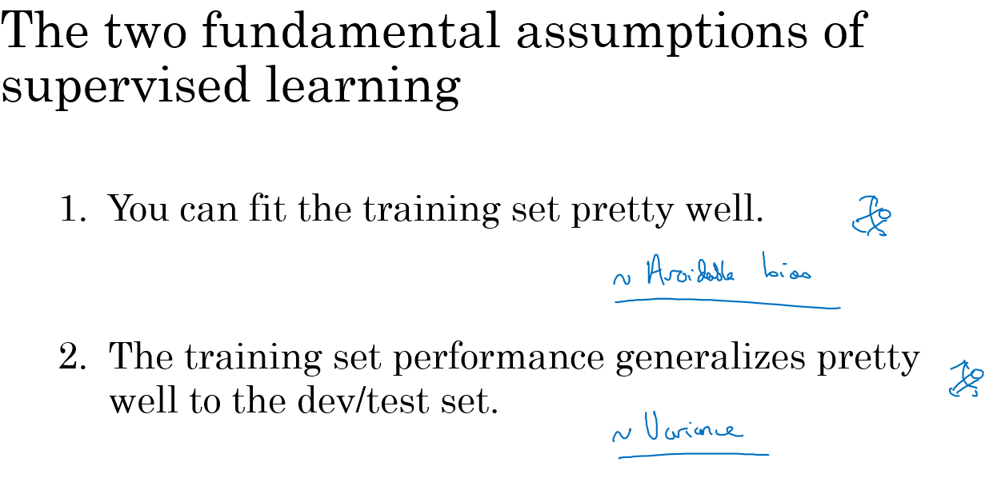

所以我想要让一个监督学习算法达到实用，基本上希望或者假设你可以完成两件事情。首先，你的算法对训练集的拟合很好，这可以看成是你能做到可避免偏差很低。还有第二件事你可以做好的是，在训练集中做得很好，然后推广到开发集和测试集也很好，这就是说方差不是太大。

在正交化的精神下，你可以看到这里有第二组旋钮，可以修正可避免偏差问题，比如训练更大的网络或者训练更久。还有一套独立的技巧可以用来处理方差问题，比如正则化或者收集更多训练数据。

总结一下前几段视频我们见到的步骤，如果你想提升机器学习系统的性能，我建议你们看看训练错误率和贝叶斯错误率估计值之间的距离，让你知道可避免偏差有多大。换句话说，就是你觉得还能做多好，你对训练集的优化还有多少空间。然后看看你的开发错误率和训练错误率之间的距离，就知道你的方差问题有多大。换句话说，你应该做多少努力让你的算法表现能够从训练集推广到开发集，算法是没有在开发集上训练的。

如果你想用尽一切办法减少可避免偏差，我建议试试这样的策略：比如使用规模更大的模型，这样算法在训练集上的表现会更好，或者训练更久。使用更好的优化算法，比如说加入momentum或者RMSprop，或者使用更好的算法，比如Adam。你还可以试试寻找更好的新神经网络架构，或者说更好的超参数。这些手段包罗万有，你可以改变激活函数，改变层数或者隐藏单位数，虽然你这么做可能会让模型规模变大。或者试用其他模型，其他架构，如循环神经网络和卷积神经网络。在之后的课程里我们会详细介绍的，新的神经网络架构能否更好地拟合你的训练集，有时也很难预先判断，但有时换架构可能会得到好得多的结果。

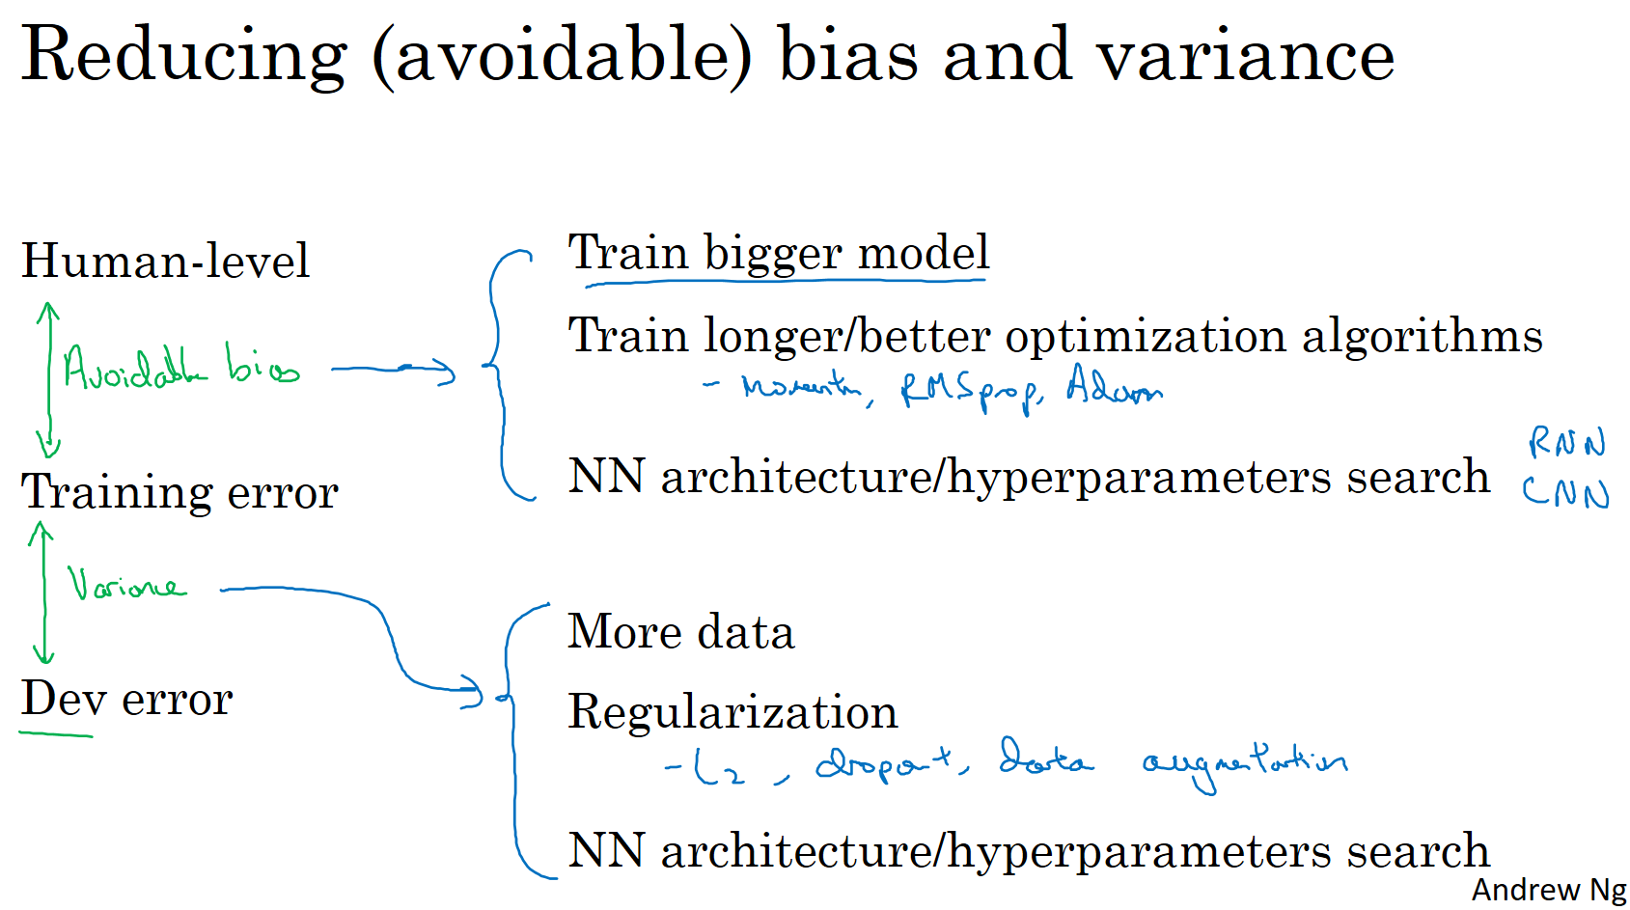

另外当你发现方差是个问题时，你可以试用很多技巧，包括以下这些：你可以收集更多数据，因为收集更多数据去训练可以帮你更好地推广到系统看不到的开发集数据。你可以尝试正则化，包括L2正则化，Dropout正则化或者我们在之前课程中提到的数据增强。同时你也可以试用不同的神经网络架构，超参数搜索，看看能不能帮助你，找到一个更适合你的问题的神经网络架构。

我想这些偏差、可避免偏差和方差的概念是容易上手，难以精通的。如果你能系统全面地应用本周课程里的概念，你实际上会比很多现有的机器学习团队更有效率、更系统、更有策略地系统提高机器学习系统的性能。所以，本周的作业中，你们可以练习一下，更深入地理解这些概念，祝你们好运，我希望下周的视频中再见到你们。

### 第二周 机器学习（ML）策略（2）（ML strategy（2））

#### 2.1 进行误差分析（Carrying out error analysis）

你好，欢迎回来，如果你希望让学习算法能够胜任人类能做的任务，但你的学习算法还没有达到人类的表现，那么人工检查一下你的算法犯的错误也许可以让你了解接下来应该做什么。这个过程称为错误分析，我们从一个例子开始讲吧。

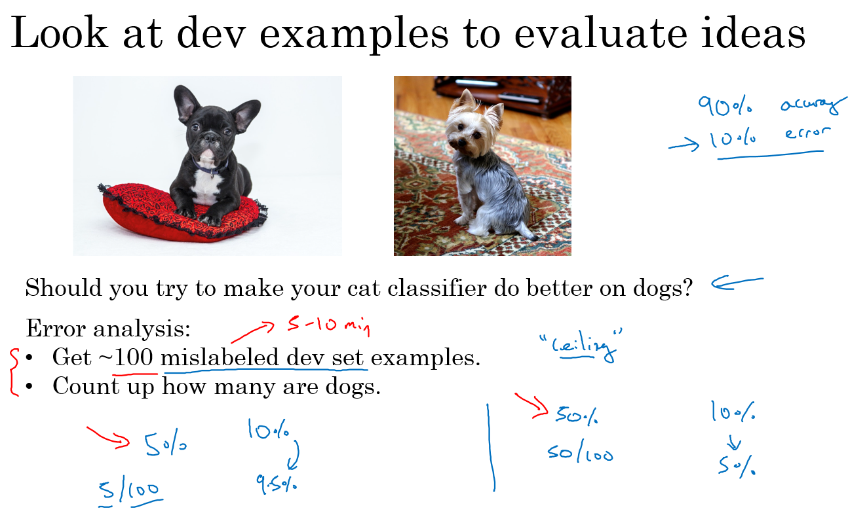

假设你正在调试猫分类器，然后你取得了90%准确率，相当于10%错误，，在你的开发集上做到这样，这离你希望的目标还有很远。也许你的队员看了一下算法分类出错的例子，注意到算法将一些狗分类为猫，你看看这两只狗，它们看起来是有点像猫，至少乍一看是。所以也许你的队友给你一个建议，如何针对狗的图片优化算法。试想一下，你可以针对狗，收集更多的狗图，或者设计一些只处理狗的算法功能之类的，为了让你的猫分类器在狗图上做的更好，让算法不再将狗分类成猫。所以问题在于，你是不是应该去开始做一个项目专门处理狗？这项目可能需要花费几个月的时间才能让算法在狗图片上犯更少的错误，这样做值得吗？或者与其花几个月做这个项目，有可能最后发现这样一点用都没有。这里有个错误分析流程，可以让你很快知道这个方向是否值得努力。

这是我建议你做的，首先，收集一下，比如说100个错误标记的开发集例子，然后手动检查，一次只看一个，看看你的开发集里有多少错误标记的例子是狗。现在，假设事实上，你的100个错误标记例子中只有5%是狗，就是说在100个错误标记的开发集例子中，有5个是狗。这意味着100个例子，在典型的100个出错例子中，即使你完全解决了狗的问题，你也只能修正这100个错误中的5个。或者换句话说，如果只有5%的错误是狗图片，那么如果你在狗的问题上花了很多时间，那么你最多只能希望你的错误率从10%下降到9.5%，对吧？错误率相对下降了5%（总体下降了0.5%，100的错误例子，错误率为10%，则样本为1000），那就是10%下降到9.5%。你就可以确定这样花时间不好，或者也许应该花时间，但至少这个分析给出了一个上限。如果你继续处理狗的问题，能够改善算法性能的上限，对吧？在机器学习中，有时我们称之为性能上限，就意味着，最好能到哪里，完全解决狗的问题可以对你有多少帮助。

但现在，假设发生了另一件事，假设我们观察一下这100个错误标记的开发集例子，你发现实际有50张图都是狗，所以有50%都是狗的照片，现在花时间去解决狗的问题可能效果就很好。这种情况下，如果你真的解决了狗的问题，那么你的错误率可能就从10%下降到5%了。然后你可能觉得让错误率减半的方向值得一试，可以集中精力减少错误标记的狗图的问题。

我知道在机器学习中，有时候我们很鄙视手工操作，或者使用了太多人为数值。但如果你要搭建应用系统，那这个简单的人工统计步骤，错误分析，可以节省大量时间，可以迅速决定什么是最重要的，或者最有希望的方向。实际上，如果你观察100个错误标记的开发集例子，也许只需要5到10分钟的时间，亲自看看这100个例子，并亲自统计一下有多少是狗。根据结果​​，看看有没有占到5% 50%或者其他东西。这个在5到10分钟之内就能给你估计这个方向有多少价值，并且可以帮助你做出更好的决定，是不是把未来几个月的时间投入到解决错误标记的狗图这个问题。

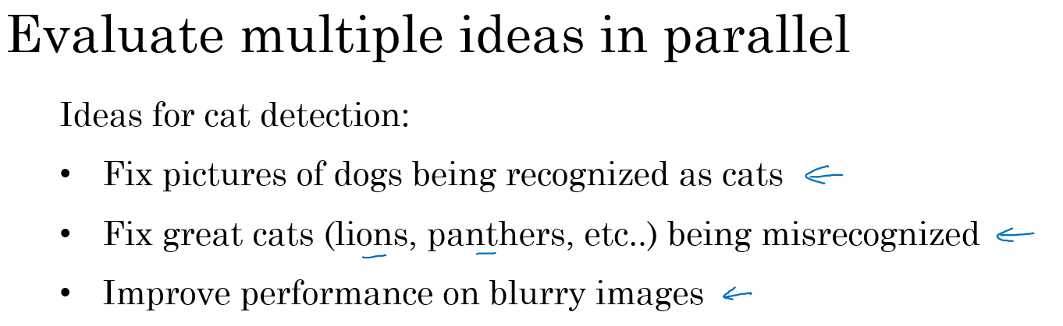

在本幻灯片中，我们要描述一下如何使用错误分析来评估某个想法，这个例子里狗的问题是否值得解决。有时你在做错误分析时，也可以同时并行评估几个想法，比如，你有几个改善猫检测器的想法，也许你可以改善针对狗图的性能，或者有时候要注意，那些猫科动物，如狮子，豹，猎豹等等，它们经常被分类成小猫或者家猫，所以你也许可以想办法解决这个错误。或者也许你发现有些图像是模糊的，如果你能设计出一些系统，能够更好地处理模糊图像。也许你有些想法，知道大概怎么处理这些问题，要进行错误分析来评估这三个想法。

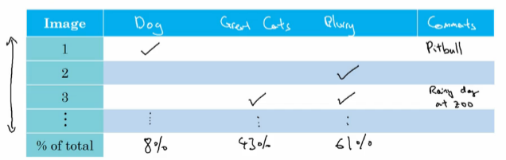

我会做的是建立这样一个表格，我通常用电子表格来做，但普通文本文件也可以。在最左边，人工过一遍你想分析的图像集，所以图像可能是从1到100，如果你观察100张图的话。电子表格的一列就对应你要评估的想法，所以狗的问题，猫科动物的问题，模糊图像的问题，我通常也在电子表格中留下空位来写评论。所以记住，在错误分析过程中，你就看看算法识别错误的开发集例子，如果你发现第一张识别错误的图片是狗图，那么我就在那里打个勾，为了帮我自己记住这些图片，有时我会在评论里注释，也许这是一张比特犬的图。如果第二张照片很模糊，也记一下。如果第三张是在下雨天动物园里的狮子，被识别成猫了，这是大型猫科动物，还有图片模糊，在评论部分写动物园下雨天，是雨天让图像模糊的之类的。最后，这组图像过了一遍之后，我可以统计这些算法(错误)的百分比，或者这里每个错误类型的百分比，有多少是狗，大猫或模糊这些错误类型。所以也许你检查的图像中8%是狗，可能43%属于大猫，61%属于模糊。这意味着扫过每一列，并统计那一列有多少百分比图像打了勾。

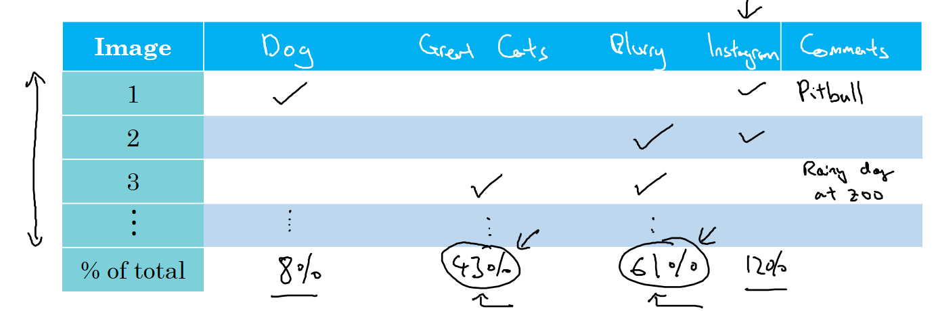

在这个步骤做到一半时，有时你可能会发现其他错误类型，比如说你可能发现有Instagram滤镜，那些花哨的图像滤镜，干扰了你的分类器。在这种情况下，实际上可以在错误分析途中，增加这样一列，比如多色滤镜 Instagram滤镜和Snapchat滤镜，然后再过一遍，也统计一下那些问题，并确定这个新的错误类型占了多少百分比，这个分析步骤的结果可以给出一个估计，是否值得去处理每个不同的错误类型。

例如，在这个例子中，有很多错误来自模糊图片，也有很多错误类型是大猫图片。所以这个分析的结果不是说你一定要处理模糊图片，这个分析没有给你一个严格的数学公式，告诉你应该做什么，但它能让你对应该选择那些手段有个概念。它也告诉你，比如说不管你对狗图片或者Instagram图片处理得有多好，在这些例子中，你最多只能取得8% 或者12%的性能提升。而在大猫图片这一类型，你可以做得更好。或者模糊图像，这些类型有改进的潜力。这些类型里，性能提高的上限空间要大得多。所以取决于你有多少改善性能的想法，比如改善大猫图片或者模糊图片的表现。也许你可以选择其中两个，或者你的团队成员足够多，也许你把团队可以分成两个团队，其中一个想办法改善大猫的识别，另一个团队想办法改善模糊图片的识别。但这个快速统计的步骤，你可以经常做，最多需要几小时，就可以真正帮你选出高优先级任务，并了解每种手段对性能有多大提升空间。

所以总结一下，进行错误分析，你应该找一组错误例子，可能在你的开发集里或者测试集里，观察错误标记的例子，看看假阳性（false positives）和假阴性（false negatives），统计属于不同错误类型的错误数量。在这个过程中，你可能会得到启发，归纳出新的错误类型，就像我们看到的那样。如果你过了一遍错误例子，然后说，天，有这么多Instagram滤镜或Snapchat滤镜，这些滤镜干扰了我的分类器，你就可以在途中新建一个错误类型。总之，通过统计不同错误标记类型占总数的百分比，可以帮你发现哪些问题需要优先解决，或者给你构思新优化方向的灵感。在做错误分析的时候，有时你会注意到开发集里有些样本被错误标记了，这时应该怎么做呢？我们下一个视频来讨论。

#### 2.2 清楚标注错误的数据（Cleaning up Incorrectly labeled data）

你的监督学习问题的数据由输入X和输出标签Y构成，如果你观察一下你的数据，并发现有些输出标签Y是错的，这些输出标签Y是错的，你的数据有些标签是错的，是否值得花时间去修正这些标签呢？

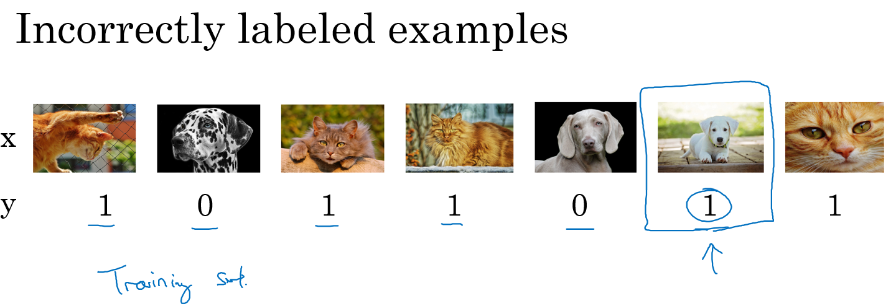

我们看看在猫分类问题中，图片是猫，Y=1；不是猫，Y=0。所以假设你看了一些数据样本，发现这（倒数第二张图片）其实不是猫，所以这是标记错误的例子。我用了这个词，“标记错误的例子”来表示你的学习算法输出了错误的Y值。但我要说的是，对于标记错误的例子，参考你的数据集，在训练集或者测试集Y的标签，人类给这部分数据加的标签，实际上是错的，这实际上是一只狗，所以Y其实应该是0，也许做标记的那人疏忽了。如果你发现你的数据有一些标记错误的例子，你该怎么办？

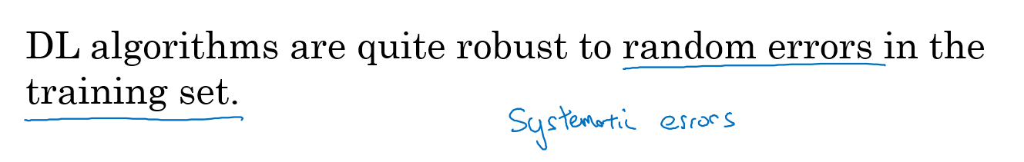

首先，我们来考虑训练集，事实证明，深度学习算法对于训练集中的随机错误是相当健壮的（robust）。只要你的标记出错的例子，只要这些错误例子离随机错误不太远，有时可能做标记的人没有注意或者不小心，按错键了，如果错误足够随机，那么放着这些错误不管可能也没问题，而不要花太多时间修复它们。

当然你浏览一下训练集，检查一下这些标签，并修正它们也没什么害处。有时候修正这些错误是有价值的，有时候放着不管也可以，只要总数据集总足够大，实际错误率可能不会太高。我见过一大批机器学习算法训练的时候，明知训练集里有X个错误标签，但最后训练出来也没问题。

我这里先警告一下，深度学习算法对随机误差很健壮，但对系统性的错误就没那么健壮了。所以比如说，如果做标记的人一直把白色的狗标记成猫，那就成问题了。因为你的分类器学习之后，会把所有白色的狗都分类为猫。但随机错误或近似随机错误，对于大多数深度学习算法来说不成问题。

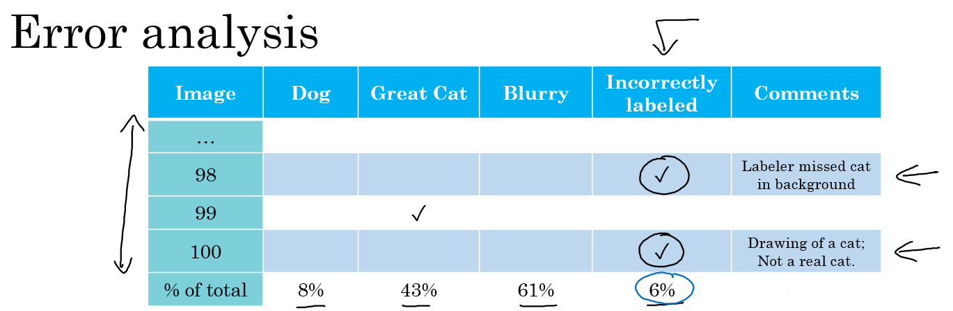

现在，之前的讨论集中在训练集中的标记出错的例子，那么如果是开发集和测试集中有这些标记出错的例子呢？如果你担心开发集或测试集上标记出错的例子带来的影响，他们一般建议你在错误分析时，添加一个额外的列，这样你也可以统计标签Y错误的例子数。所以比如说，也许你统计一下对100个标记出错的例子的影响，所以你会找到100个例子，其中你的分类器的输出和开发集的标签不一致，有时对于其中的少数例子，你的分类器输出和标签不同，是因为标签错了，而不是你的分类器出错。所以也许在这个例子中，你发现标记的人漏了背景里的一只猫，所以那里打个勾，来表示例子98标签出错了。也许这张图实际上是猫的画，而不是一只真正的猫，也许你希望标记数据的人将它标记为Y=0，而不是Y=1，然后再在那里打个勾。当你统计出其他错误类型的百分比后，就像我们在之前的视频中看到的那样，你还可以统计因为标签错误所占的百分比，你的开发集里的Y值是错的，这就解释了为什么你的学习算法做出和数据集里的标记不一样的预测1。

所以现在问题是，是否值得修正这6%标记出错的例子，我的建议是，如果这些标记错误严重影响了你在开发集上评估算法的能力，那么就应该去花时间修正错误的标签。但是，如果它们没有严重影响到你用开发集评估成本偏差的能力，那么可能就不应该花宝贵的时间去处理。

我给你看一个例子，解释清楚我的意思。所以我建议你看3个数字来确定是否值得去人工修正标记出错的数据，我建议你看看整体的开发集错误率，在我们以前的视频中的例子，我们说也许我们的系统达到了90%整体准确度，所以有10%错误率，那么你应该看看错误标记引起的错误的数量或者百分比。所以在这种情况下，6％的错误来自标记出错，所以10%的6%就是0.6%。也许你应该看看其他原因导致的错误，如果你的开发集上有10%错误，其中0.6%是因为标记出错，剩下的占9.4%，是其他原因导致的，比如把狗误认为猫，大猫图片。所以在这种情况下，我说有9.4%错误率需要集中精力修正，而标记出错导致的错误是总体错误的一小部分而已，所以如果你一定要这么做，你也可以手工修正各种错误标签，但也许这不是当下最重要的任务。

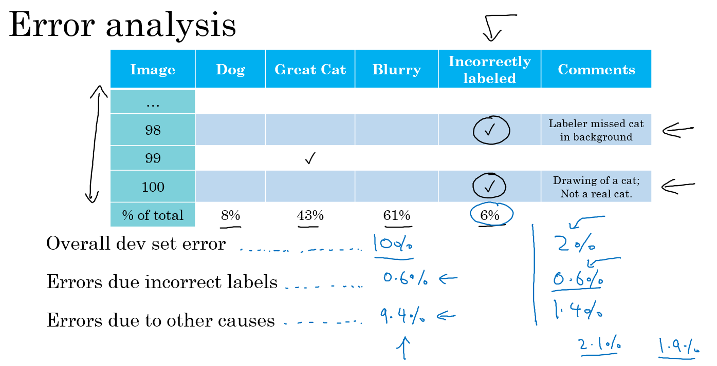

我们再看另一个例子，假设你在学习问题上取得了很大进展，所以现在错误率不再是10%了，假设你把错误率降到了2％，但总体错误中的0.6%还是标记出错导致的。所以现在，如果你想检查一组标记出错的开发集图片，开发集数据有2%标记错误了，那么其中很大一部分，0.6%除以2%，实际上变成30%标签而不是6%标签了。有那么多错误例子其实是因为标记出错导致的，所以现在其他原因导致的错误是1.4%。当测得的那么大一部分的错误都是开发集标记出错导致的，那似乎修正开发集里的错误标签似乎更有价值。



如果你还记得设立开发集的目标的话，开发集的主要目的是，你希望用它来从两个分类器A和B中选择一个。所以当你测试两个分类器A和B时，在开发集上一个有2.1%错误率，另一个有1.9%错误率，但是你不能再信任开发集了，因为它无法告诉你这个分类器是否比这个好，因为0.6%的错误率是标记出错导致的。那么现在你就有很好的理由去修正开发集里的错误标签，因为在右边这个例子中，标记出错对算法错误的整体评估标准有严重的影响。而左边的例子中，标记出错对你算法影响的百分比还是相对较小的。

现在如果你决定要去修正开发集数据，手动重新检查标签，并尝试修正一些标签，这里还有一些额外的方针和原则需要考虑。首先，我鼓励你不管用什么修正手段，都要同时作用到开发集和测试集上，我们之前讨论过为什么，开发和测试集必须来自相同的分布。开发集确定了你的目标，当你击中目标后，你希望算法能够推广到测试集上，这样你的团队能够更高效的在来自同一分布的开发集和测试集上迭代。如果你打算修正开发集上的部分数据，那么最好也对测试集做同样的修正以确保它们继续来自相同的分布。所以我们雇佣了一个人来仔细检查这些标签，但必须同时检查开发集和测试集。

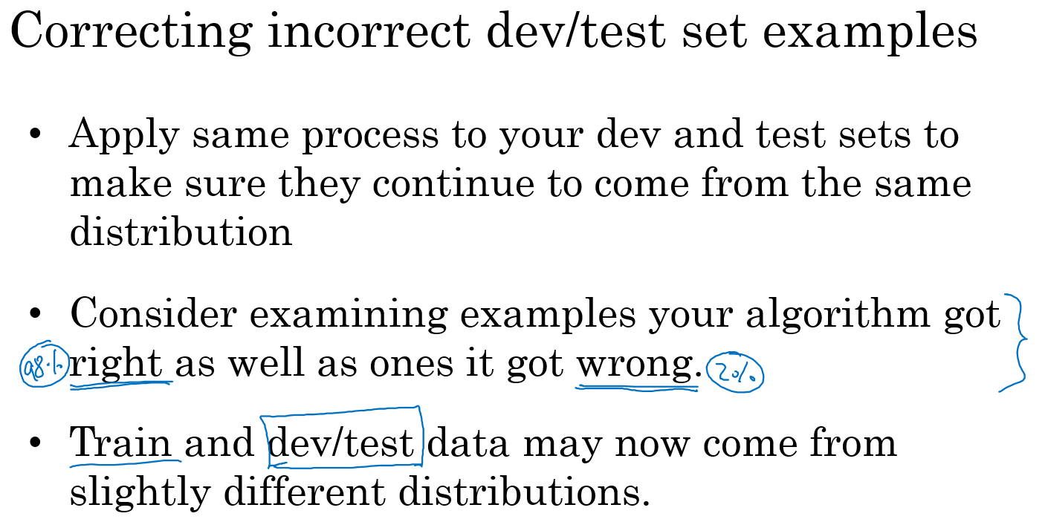

其次，我强烈建议你要考虑同时检验算法判断正确和判断错误的例子，要检查算法出错的例子很容易，只需要看看那些例子是否需要修正，但还有可能有些例子算法判断正确，那些也需要修正。如果你只修正算法出错的例子，你对算法的偏差估计可能会变大，这会让你的算法有一点不公平的优势，我们就需要再次检查出错的例子，但也需要再次检查做对的例子，因为算法有可能因为运气好把某个东西判断对了。在那个特例里，修正那些标签可能会让算法从判断对变成判断错。这第二点不是很容易做，所以通常不会这么做。通常不会这么做的原因是，如果你的分类器很准确，那么判断错的次数比判断正确的次数要少得多。那么就有2%出错，98%都是对的，所以更容易检查2%数据上的标签，然而检查98%数据上的标签要花的时间长得多，所以通常不这么做，但也是要考虑到的。

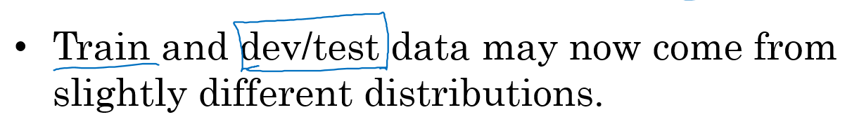

最后，如果你进入到一个开发集和测试集去修正这里的部分标签，你可能会，也可能不会去对训练集做同样的事情，还记得我们在其他视频里讲过，修正训练集中的标签其实相对没那么重要，你可能决定只修正开发集和测试集中的标签，因为它们通常比训练集小得多，你可能不想把所有额外的精力投入到修正大得多的训练集中的标签，所以这样其实是可以的。我们将在本周晚些时候讨论一些步骤，用于处理你的训练数据分布和开发与测试数据不同的情况，对于这种情况学习算法其实相当健壮，你的开发集和测试集来自同一分布非常重要。但如果你的训练集来自稍微不同的分布，通常这是一件很合理的事情，我会在本周晚些时候谈谈如何处理这个问题。

最后我讲几个建议，首先，深度学习研究人员有时会喜欢这样说：“我只是把数据提供给算法，我训练过了，效果拔群”。这话说出了很多深度学习错误的真相，更多时候，我们把数据喂给算法，然后训练它，并减少人工干预，减少使用人类的见解。但我认为，在构造实际系统时，通常需要更多的人工错误分析，更多的人类见解来架构这些系统，尽管深度学习的研究人员不愿意承认这点。第二，不知道为什么，我看一些工程师和研究人员不愿意亲自去看这些例子，也许做这些事情很无聊，坐下来看100或几百个例子来统计错误数量，但我经常亲自这么做。当我带领一个机器学习团队时，我想知道它所犯的错误，我会亲自去看看这些数据，尝试和一部分错误作斗争。我想就因为花了这几分钟，或者几个小时去亲自统计数据，真的可以帮你找到需要优先处理的任务，我发现花时间亲自检查数据非常值得，所以我强烈建议你们这样做，如果你在搭建你的机器学习系统的话，然后你想确定应该优先尝试哪些想法，或者哪些方向。

这就是错误分析过程，在下一个视频中，我想分享一下错误分析是如何在启动新的机器学习项目中发挥作用的。

#### 2.3 快速搭建你的第一个系统，并进行迭代（Build your first system quickly, then iterate）

如果你正在开发全新的机器学习应用，我通常会给你这样的建议，你应该尽快建立你的第一个系统原型，然后快速迭代。

让我告诉你我的意思，我在语音识别领域研究了很多年，如果你正在考虑建立一个新的语音识别系统，其实你可以走很多方向，可以优先考虑很多事情。

比如，有一些特定的技术，可以让语音识别系统对嘈杂的背景更加健壮，嘈杂的背景可能是说咖啡店的噪音，背景里有很多人在聊天，或者车辆的噪音，高速上汽车的噪音或者其他类型的噪音。有一些方法可以让语音识别系统在处理带口音时更健壮，还有特定的问题和麦克风与说话人距离很远有关，就是所谓的远场语音识别。儿童的语音识别带来特殊的挑战，挑战来自单词发音方面，还有他们选择的词汇，他们倾向于使用的词汇。还有比如说，说话人口吃，或者说了很多无意义的短语，比如“哦”，“啊”之类的。你可以选择很多不同的技术，让你听写下来的文本可读性更强，所以你可以做很多事情来改进语音识别系统。

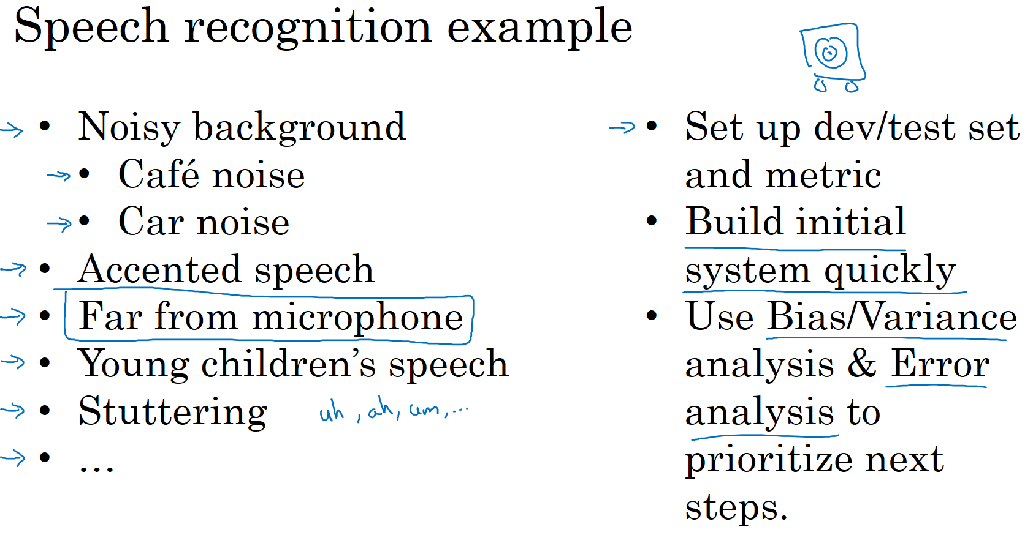

一般来说，对于几乎所有的机器学习程序可能会有50个不同的方向可以前进，并且每个方向都是相对合理的可以改善你的系统。但挑战在于，你如何选择一个方向集中精力处理。即使我已经在语音识别领域工作多年了，如果我要为一个新应用程序域构建新系统，我还是觉得很难不花时间去思考这个问题就直接选择方向。所以我建议你们，如果你想搭建全新的机器学习程序，就是快速搭好你的第一个系统，然后开始迭代。我的意思是我建议你快速设立开发集和测试集还有指标，这样就决定了你的目标所在，如果你的目标定错了，之后改也是可以的。但一定要设立某个目标，然后我建议你马上搭好一个机器学习系统原型，然后找到训练集，训练一下，看看效果，开始理解你的算法表现如何，在开发集测试集，你的评估指标上表现如何。当你建立第一个系统后，你就可以马上用到之前说的偏差方差分析，还有之前最后几个视频讨论的错误分析，来确定下一步优先做什么。特别是如果错误分析让你了解到大部分的错误的来源是说话人远离麦克风，这对语音识别构成特殊挑战，那么你就有很好的理由去集中精力研究这些技术，所谓远场语音识别的技术，这基本上就是处理说话人离麦克风很远的情况。

建立这个初始系统的所有意义在于，它可以是一个快速和粗糙的实现（quick and dirty implementation），你知道的，别想太多。初始系统的全部意义在于，有一个学习过的系统，有一个训练过的系统，让你确定偏差方差的范围，就可以知道下一步应该优先做什么，让你能够进行错误分析，可以观察一些错误，然后想出所有能走的方向，哪些是实际上最有希望的方向。

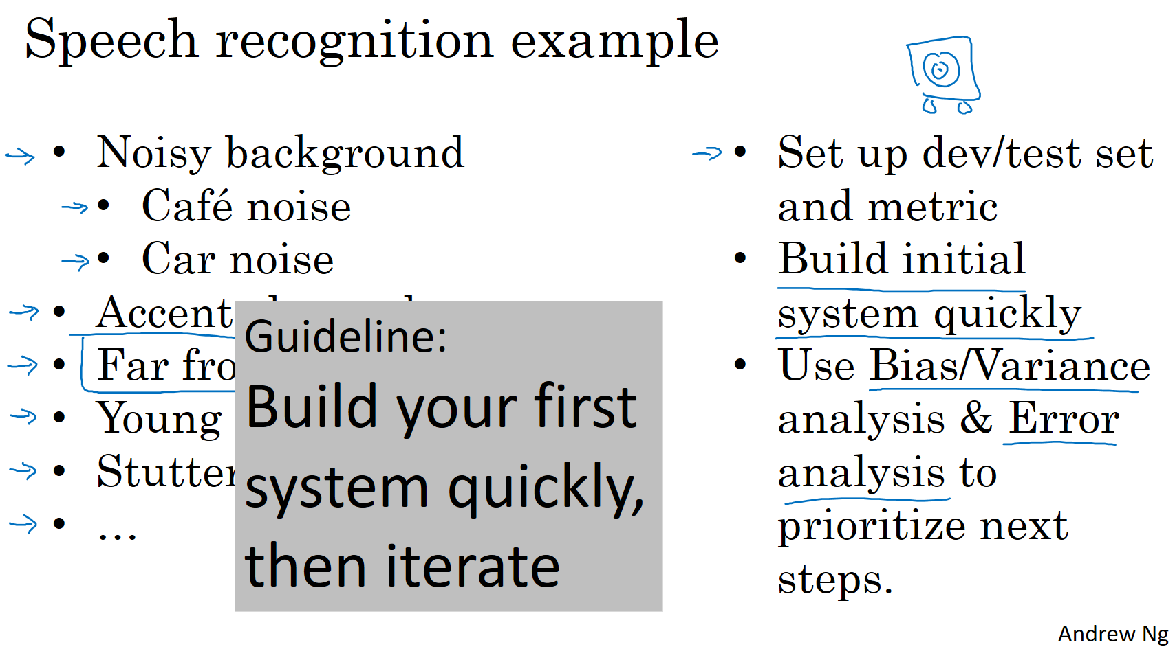

所以回顾一下，我建议你们快速建立你的第一个系统，然后迭代。不过如果你在这个应用程序领域有很多经验，这个建议适用程度要低一些。还有一种情况适应程度更低，当这个领域有很多可以借鉴的学术文献，处理的问题和你要解决的几乎完全相同，所以，比如说，人脸识别就有很多学术文献，如果你尝试搭建一个人脸识别设备，那么可以从现有大量学术文献为基础出发，一开始就搭建比较复杂的系统。但如果你第一次处理某个新问题，那我真的不鼓励你想太多，或者把第一个系统弄得太复杂。我建议你们构建一些快速而粗糙的实现， 然后用来帮你找到改善系统要优先处理的方向。我见过很多机器学习项目，我觉得有些团队的解决方案想太多了，他们造出了过于复杂的系统。我也见过有限团队想的不够，然后造出过于简单的系统。平均来说，我见到更多的团队想太多，构建太复杂的系统。

所以我希望这些策略有帮助，如果你将机器学习算法应用到新的应用程序里，你的主要目标是弄出能用的系统，你的主要目标并不是发明全新的机器学习算法，这是完全不同的目标，那时你的目标应该是想出某种效果非常好的算法。所以我鼓励你们搭建快速而粗糙的实现，然后用它做偏差/方差分析，用它做错误分析，然后用分析结果确定下一步优先要做的方向。

#### 2.4 在不同的划分上进行训练并测试（Training and testing on different distributions）

深度学习算法对训练数据的胃口很大，当你收集到足够多带标签的数据构成训练集时，算法效果最好，这导致很多团队用尽一切办法收集数据，然后把它们堆到训练集里，让训练的数据量更大，即使有些数据，甚至是大部分数据都来自和开发集、测试集不同的分布。在深度学习时代，越来越多的团队都用来自和开发集、测试集分布不同的数据来训练，这里有一些微妙的地方，一些最佳做法来处理训练集和测试集存在差异的情况，我们来看看。

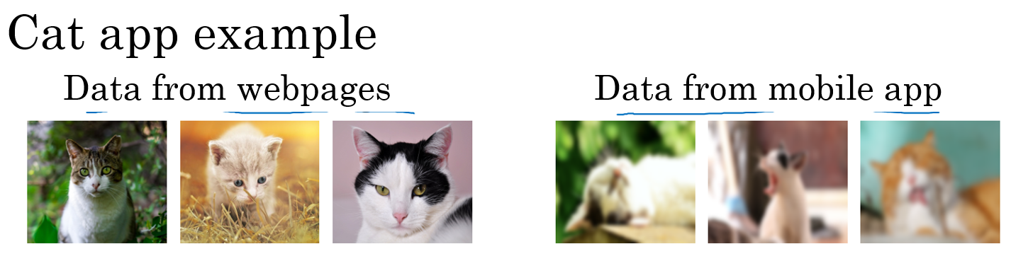

假设你在开发一个手机应用，用户会上传他们用手机拍摄的照片，你想识别用户从应用中上传的图片是不是猫。现在你有两个数据来源，一个是你真正关心的数据分布，来自应用上传的数据，比如右边的应用，这些照片一般更业余，取景不太好，有些甚至很模糊，因为它们都是业余用户拍的。另一个数据来源就是你可以用爬虫程序挖掘网页直接下载，就这个例子而言，可以下载很多取景专业、高分辨率、拍摄专业的猫图片。如果你的应用用户数还不多，也许你只收集到10,000张用户上传的照片，但通过爬虫挖掘网页，你可以下载到海量猫图，也许你从互联网上下载了超过20万张猫图。而你真正关心的算法表现是你的最终系统处理来自应用程序的这个图片分布时效果好不好，因为最后你的用户会上传类似右边这些图片，你的分类器必须在这个任务中表现良好。现在你就陷入困境了，因为你有一个相对小的数据集，只有10,000个样本来自那个分布，而你还有一个大得多的数据集来自另一个分布，图片的外观和你真正想要处理的并不一样。但你又不想直接用这10,000张图片，因为这样你的训练集就太小了，使用这20万张图片似乎有帮助。但是，困境在于，这20万张图片并不完全来自你想要的分布，那么你可以怎么做呢？

这里有一种选择，你可以做的一件事是将两组数据合并在一起，这样你就有21万张照片，你可以把这21万张照片随机分配到训练、开发和测试集中。为了说明观点，我们假设你已经确定开发集和测试集各包含2500个样本，所以你的训练集有205000个样本。现在这么设立你的数据集有一些好处，也有坏处。好处在于，你的训练集、开发集和测试集都来自同一分布，这样更好管理。但坏处在于，这坏处还不小，就是如果你观察开发集，看看这2500个样本其中很多图片都来自网页下载的图片，那并不是你真正关心的数据分布，你真正要处理的是来自手机的图片。



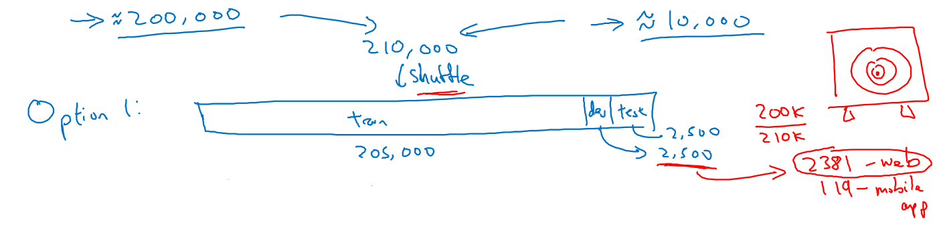

所以结果你的数据总量，这200,000个样本，我就用200k缩写表示，我把那些是从网页下载的数据总量写成210k，所以对于这2500个样本，数学期望值是： $2500×\frac{200k}{210k}=2381$，有2381张图来自网页下载，这是期望值，确切数目会变化，取决于具体的随机分配操作。但平均而言，只有119张图来自手机上传。要记住，设立开发集的目的是告诉你的团队去瞄准的目标，而你瞄准目标的方式，你的大部分精力都用在优化来自网页下载的图片，这其实不是你想要的。所以我真的不建议使用第一个选项，因为这样设立开发集就是告诉你的团队，针对不同于你实际关心的数据分布去优化，所以不要这么做。

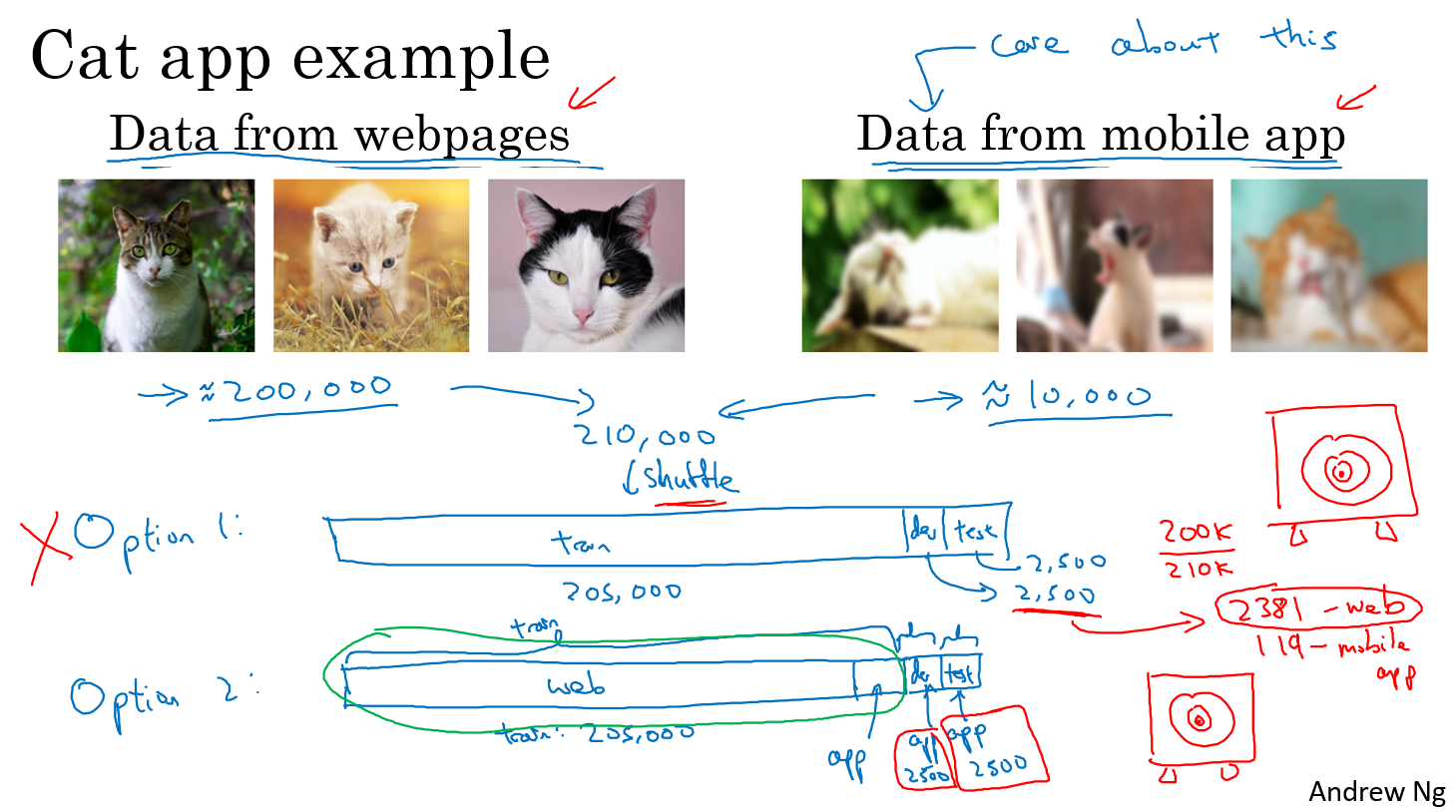

我建议你走另外一条路，就是这样，训练集，比如说还是205,000张图片，我们的训练集 是来自网页下载的200,000张图片，然后如果需要的话，再加上5000张来自手机上传的图片。然后对于开发集和测试集，这数据集的大小是按比例画的，你的开发集和测试集都是手机图。而训练集包含了来自网页的20万张图片，还有5000张来自应用的图片，开发集就是2500张来自应用的图片，测试集也是2500张来自应用的图片。这样将数据分成训练集、开发集和测试集的好处在于，现在你瞄准的目标就是你想要处理的目标，你告诉你的团队，我的开发集包含的数据全部来自手机上传，这是你真正关心的图片分布。我们试试搭建一个学习系统，让系统在处理手机上传图片分布时效果良好。缺点在于，当然了，现在你的训练集分布和你的开发集、测试集分布并不一样。但事实证明，这样把数据分成训练、开发和测试集，在长期能给你带来更好的系统性能。我们以后会讨论一些特殊的技巧，可以处理 训练集的分布和开发集和测试集分布不一样的情况。

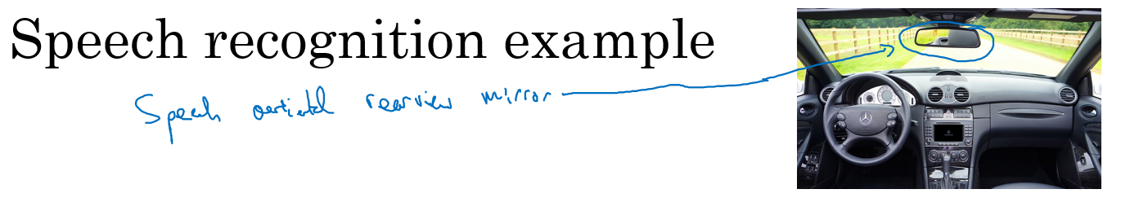

我们来看另一个例子，假设你正在开发一个全新的产品，一个语音激活汽车后视镜，这在中国是个真实存在的产品，它正在进入其他国家。但这就是造一个后视镜，把这个小东西换掉，现在你就可以和后视镜对话了，然后只需要说：“亲爱的后视镜，请帮我找找到最近的加油站的导航方向”，然后后视镜就会处理这个请求。所以这实际上是一个真正的产品，假设现在你要为你自己的国家研制这个产品，那么你怎么收集数据去训练这个产品语言识别模块呢？

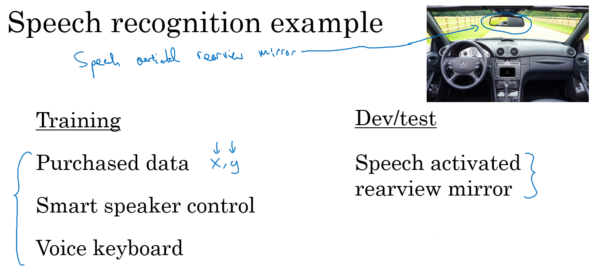

嗯，也许你已经在语音识别领域上工作了很久，所以你有很多来自其他语音识别应用的数据，它们并不是来自语音激活后视镜的数据。现在我讲讲如何分配训练集、开发集和测试集。对于你的训练集，你可以将你拥有的所有语音数据，从其他语音识别问题收集来的数据，比如这些年你从各种语音识别数据供应商买来的数据，今天你可以直接买到成x,y对的数据，其中x是音频剪辑，y是听写记录。或者也许你研究过智能音箱，语音激活音箱，所以你有一些数据，也许你做过语音激活键盘的开发之类的。

举例来说，也许你从这些来源收集了500,000段录音，对于你的开发集和测试集也许数据集小得多，比如实际上来自语音激活后视镜的数据。因为用户要查询导航信息或试图找到通往各个地方的路线，这个数据集可能会有很多街道地址，对吧？“请帮我导航到这个街道地址”，或者说：“请帮助我导航到这个加油站”，所以这个数据的分布和左边大不一样，但这真的是你关心的数据，因为这些数据是你的产品必须处理好的，所以你就应该把它设成你的开发和测试集。

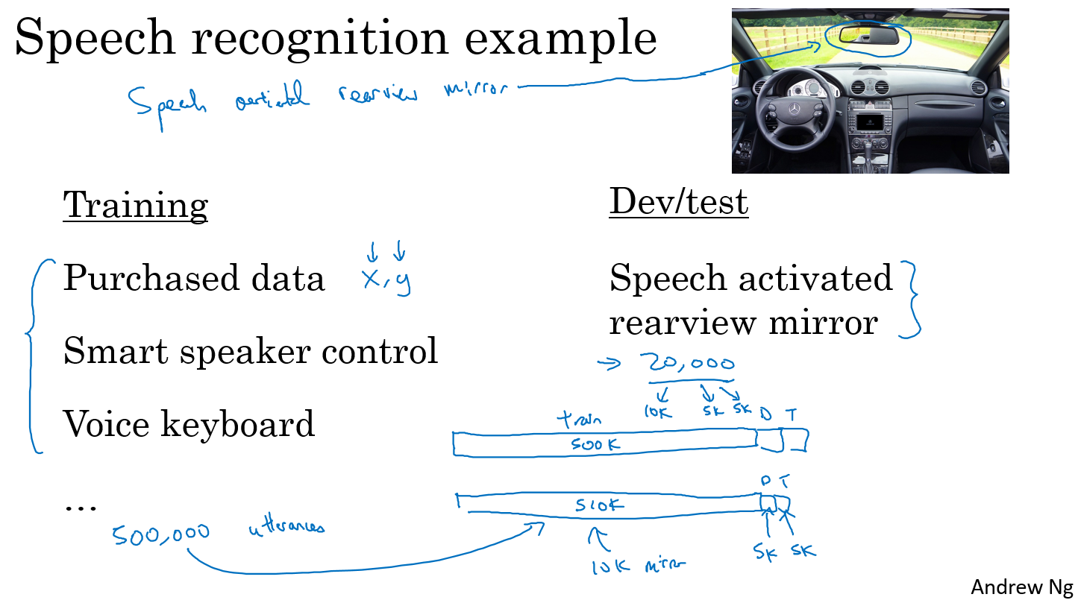

在这个例子中，你应该这样设立你的训练集，左边有500,000段语音，然后你的开发集和测试集，我把它简写成D和T，可能每个集包含10,000段语音，是从实际的语音激活后视镜收集的。或者换种方式，如果你觉得不需要将20,000段来自语音激活后视镜的录音全部放进开发和测试集，也许你可以拿一半，把它放在训练集里，那么训练集可能是51万段语音，包括来自那里的50万段语音，还有来自后视镜的1万段语音，然后开发集和测试集也许各自有5000段语音。所以有2万段语音，也许1万段语音放入了训练集，5000放入开发集，5000放入测试集。所以这是另一种将你的数据分成训练、开发和测试的方式。这样你的训练集大得多，大概有50万段语音，比只用语音激活后视镜数据作为训练集要大得多。

所以在这个视频中，你们见到几组例子，让你的训练集数据来自和开发集、测试集不同的分布，这样你就可以有更多的训练数据。在这些例子中，这将改善你的学习算法。

现在你可能会问，是不是应该把收集到的数据都用掉？答案很微妙，不一定都是肯定的答案，我们在下段视频看看一个反例。

#### 2.5 不匹配数据划分的偏差和方差（Bias and Variance with mismatched data distributions）

估计学习算法的偏差和方差真的可以帮你确定接下来应该优先做的方向，但是，当你的训练集来自和开发集、测试集不同分布时，分析偏差和方差的方式可能不一样，我们来看为什么。

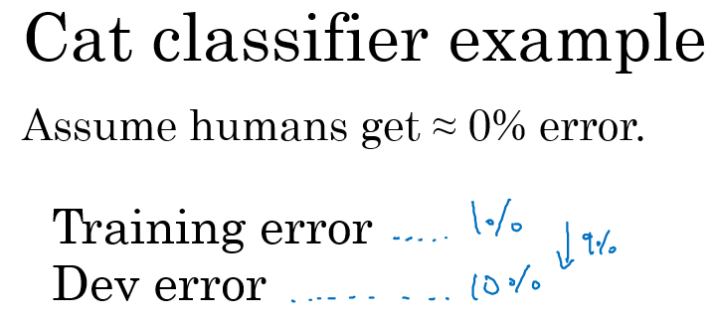

我们继续用猫分类器为例，我们说人类在这个任务上能做到几乎完美，所以贝叶斯错误率或者说贝叶斯最优错误率，我们知道这个问题里几乎是0%。所以要进行错误率分析，你通常需要看训练误差，也要看看开发集的误差。比如说，在这个例子中，你的训练集误差是1%，你的开发集误差是10%，如果你的开发集来自和训练集一样的分布，你可能会说，这里存在很大的方差问题，你的算法不能很好的从训练集出发泛化，它处理训练集很好，但处理开发集就突然间效果很差了。

但如果你的训练数据和开发数据来自不同的分布，你就不能再放心下这个结论了。特别是，也许算法在开发集上做得不错，可能因为训练集很容易识别，因为训练集都是高分辨率图片，很清晰的图像，但开发集要难以识别得多。所以也许软件没有方差问题，这只不过反映了开发集包含更难准确分类的图片。所以这个分析的问题在于，当你看训练误差，再看开发误差，有两件事变了。首先算法只见过训练集数据，没见过开发集数据。第二，开发集数据来自不同的分布。而且因为你同时改变了两件事情，很难确认这增加的9%误差率有多少是因为算法没看到开发集中的数据导致的，这是问题方差的部分，有多少是因为开发集数据就是不一样。

为了弄清楚哪个因素影响更大，如果你完全不懂这两种影响到底是什么，别担心我们马上会再讲一遍。但为了分辨清楚两个因素的影响，定义一组新的数据是有意义的，我们称之为训练-开发集，所以这是一个新的数据子集。我们应该从训练集的分布里挖出来，但你不会用来训练你的网络。

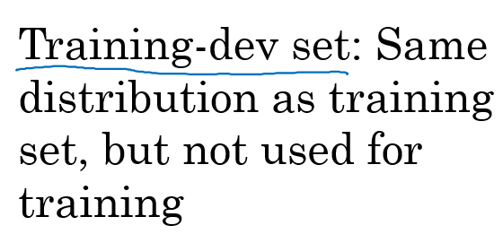

我的意思是我们已经设立过这样的训练集、开发集和测试集了，并且开发集和测试集来自相同的分布，但训练集来自不同的分布。

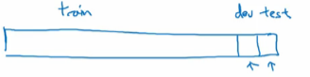

我们要做的是随机打散训练集，然后分出一部分训练集作为训练-开发集（training-dev），就像开发集和测试集来自同一分布，训练集、训练-开发集也来自同一分布。

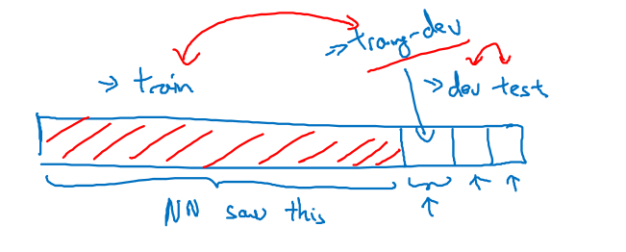

但不同的地方是，现在你只在训练集训练你的神经网络，你不会让神经网络在训练-开发集上跑后向传播。为了进行误差分析，你应该做的是看看分类器在训练集上的误差，训练-开发集上的误差，还有开发集上的误差。

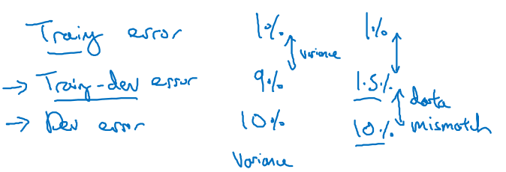

比如说这个例子中，训练误差是1%，我们说训练-开发集上的误差是9%，然后开发集误差是10%，和以前一样。你就可以从这里得到结论，当你从训练数据变到训练-开发集数据时，错误率真的上升了很多。而训练数据和训练-开发数据的差异在于，你的神经网络能看到第一部分数据并直接在上面做了训练，但没有在训练-开发集上直接训练，这就告诉你，算法存在方差问题，因为训练-开发集的错误率是在和训练集来自同一分布的数据中测得的。所以你知道，尽管你的神经网络在训练集中表现良好，但无法泛化到来自相同分布的训练-开发集里，它无法很好地泛化推广到来自同一分布，但以前没见过的数据中，所以在这个例子中我们确实有一个方差问题。

我们来看一个不同的例子，假设训练误差为1%，训练-开发误差为1.5%，但当你开始处理开发集时，错误率上升到10%。现在你的方差问题就很小了，因为当你从见过的训练数据转到训练-开发集数据，神经网络还没有看到的数据，错误率只上升了一点点。但当你转到开发集时，错误率就大大上升了，所以这是数据不匹配的问题。因为你的学习算法没有直接在训练-开发集或者开发集训练过，但是这两个数据集来自不同的分布。但不管算法在学习什么，它在训练-开发集上做的很好，但开发集上做的不好，所以总之你的算法擅长处理和你关心的数据不同的分布，我们称之为数据不匹配的问题。

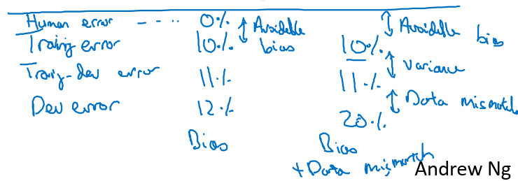

我们再来看几个例子，我会在下一行里写出来，因上面没空间了。所以训练误差、训练-开发误差、还有开发误差，我们说训练误差是10%，训练-开发误差是11%，开发误差为12%，要记住，人类水平对贝叶斯错误率的估计大概是0%，如果你得到了这种等级的表现，那就真的存在偏差问题了。存在可避免偏差问题，因为算法做的比人类水平差很多，所以这里的偏差真的很高。

最后一个例子，如果你的训练集错误率是10%，你的训练-开发错误率是11%，开发错误率是20%，那么这其实有两个问题。第一，可避免偏差相当高，因为你在训练集上都没有做得很好，而人类能做到接近0%错误率，但你的算法在训练集上错误率为10%。这里方差似乎很小，但数据不匹配问题很大。所以对于这个例子，我说，如果你有很大的偏差或者可避免偏差问题，还有数据不匹配问题。

我们看看这张幻灯片里做了什么，然后写出一般的原则，我们要看的关键数据是人类水平错误率，你的训练集错误率，训练-开发集错误率，所以这分布和训练集一样，但你没有直接在上面训练。根据这些错误率之间差距有多大，你可以大概知道，可避免偏差、方差数据不匹配问题各自有多大。

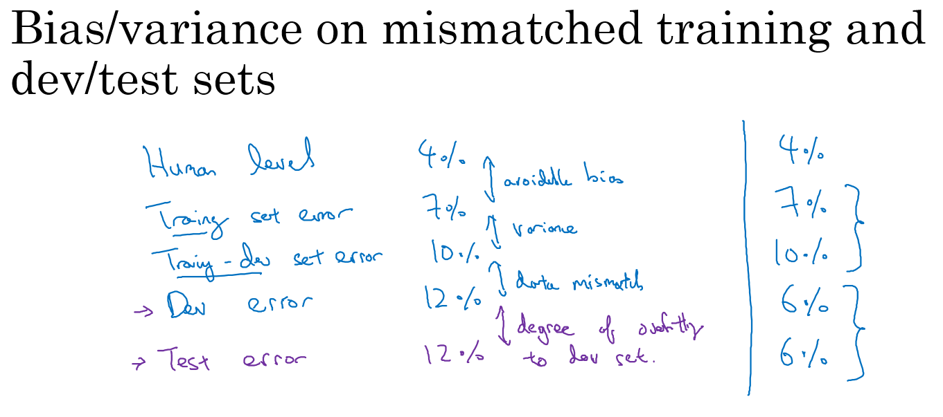

我们说人类水平错误率是4%的话，你的训练错误率是7%，而你的训练-开发错误率是10%，而开发错误率是12%，这样你就大概知道可避免偏差有多大。因为你知道，你希望你的算法至少要在训练集上的表现接近人类。而这大概表明了方差大小，所以你从训练集泛化推广到训练-开发集时效果如何？而这告诉你数据不匹配的问题大概有多大。技术上你还可以再加入一个数字，就是测试集表现，我们写成测试集错误率，你不应该在测试集上开发，因为你不希望对测试集过拟合。但如果你看看这个，那么这里的差距就说明你对开发集过拟合的程度。所以如果开发集表现和测试集表现有很大差距，那么你可能对开发集过拟合了，所以也许你需要一个更大的开发集，对吧？要记住，你的开发集和测试集来自同一分布，所以这里存在很大差距的话。如果算法在开发集上做的很好，比测试集好得多，那么你就可能对开发集过拟合了。如果是这种情况，那么你可能要往回退一步，然后收集更多开发集数据。现在我写出这些数字，这数字列表越往后数字越大。



这里还有个例子，其中数字并没有一直变大，也许人类的表现是4%，训练错误率是7%，训练-开发错误率是10%。但我们看看开发集，你发现，很意外，算法在开发集上做的更好，也许是6%。所以如果你见到这种现象，比如说在处理语音识别任务时发现这样，其中训练数据其实比你的开发集和测试集难识别得多。所以这两个（7%，10%）是从训练集分布评估的，而这两个（6%，6%）是从开发测试集分布评估的。所以有时候如果你的开发测试集分布比你应用实际处理的数据要容易得多，那么这些错误率可能真的会下降。所以如果你看到这样的有趣的事情，可能需要比这个分析更普适的分析，我在下一张幻灯片里快速解释一下。

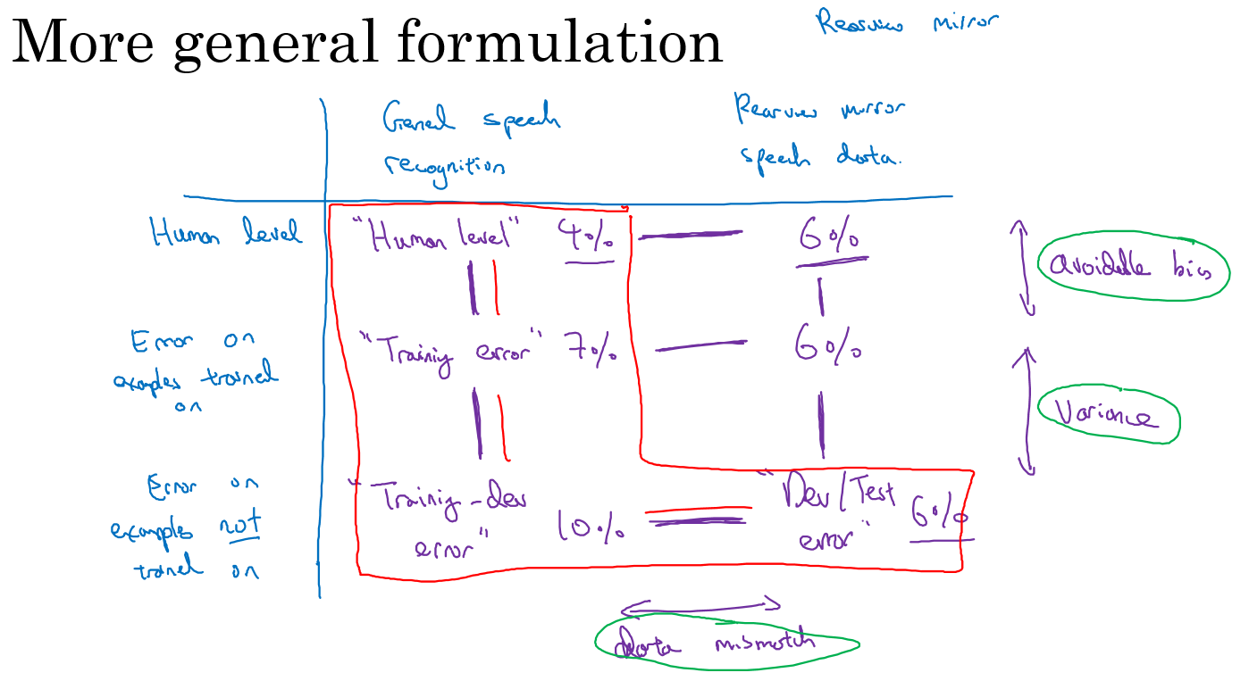

所以，我们就以语音激活后视镜为例子，事实证明，我们一直写出的数字可以放到一张表里，在水平轴上，我要放入不同的数据集。比如说，你可能从一般语音识别任务里得到很多数据，所以你可能会有一堆数据，来自小型智能音箱的语音识别问题的数据，你购买的数据等等。然后你收集了和后视镜有关的语音数据，在车里录的。所以这是表格的x轴，不同的数据集。在另一条轴上，我要标记处理数据不同的方式或算法。首先，人类水平，人类处理这些数据集时准确度是多少。然后这是神经网络训练过的数据集上达到的错误率，然后还有神经网络没有训练过的数据集上达到的错误率。所以结果我们上一张幻灯片说是人类水平的错误率，数字填入这个单元格里（第二行第二列），人类对这一类数据处理得有多好，比如来自各种语音识别系统的数据，那些进入你的训练集的成千上万的语音片段，而上一张幻灯片中的例子是4%。这个数字（7%），可能是我们的训练错误率，在上一张幻灯片中的例子中是7%。是的，如果你的学习算法见过这个样本，在这个样本上跑过梯度下降，这个样本来自你的训练集分布或一般的语音识别数据分布，你的算法在训练过的数据中表现如何呢？然后这就是训练-开发集错误率，通常来自这个分布的错误率会高一点，一般的语音识别数据，如果你的算法没在来自这个分布的样本上训练过，它的表现如何呢？这就是我们说的训练-开发集错误率。

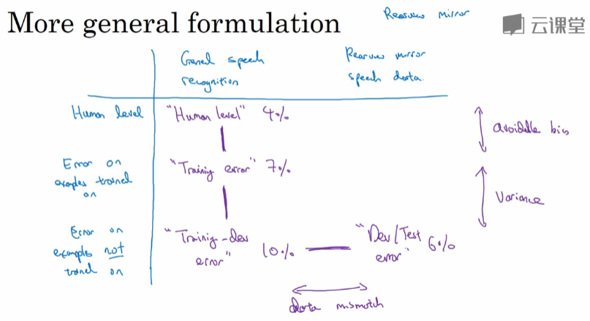

如果你移到右边去，这个单元格是开发集错误率，也可能是测试集错误，在刚刚的例子中是6%。而开发集和测试集，实际上是两个数字，但都可以放入这个单元格里。如果你有来自后视镜的数据，来自从后视镜应用在车里实际录得的数据，但你的神经网络没有在这些数据上做过反向传播，那么错误率是多少呢？

我们在上一张幻灯片作的分析是观察这两个数字之间的差异（Human level 4%和Training error 7%），还有这两个数字之间（Training error 7%和Training-dev error 10%），这两个数字之间（Training-dev error 10%和Dev/Test dev 6%）。这个差距（Human level 4%和Training error 7%）衡量了可避免偏差大小，这个差距Training error 7%和Training-dev error 10%）衡量了方差大小，而这个差距（Training-dev error 10%和Dev/Test dev 6%）衡量了数据不匹配问题的大小。

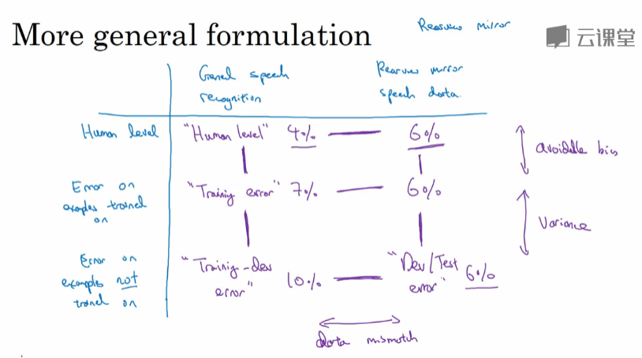

事实证明，把剩下的两个数字（rearview mirror speech data 6%和Error on examples trained on 6%），也放到这个表格里也是有用的。如果结果这也是6%，那么你获得这个数字的方式是你让一些人自己标记他们的后视镜语音识别数据，看看人类在这个任务里能做多好，也许结果也是6%。做法就是，你收集一些后视镜语音识别数据，把它放在训练集中，让神经网络去学习，然后测量那个数据子集上的错误率，但如果你得到这样的结果，好吧，那就是说你已经在后视镜语音数据上达到人类水平了，所以也许你对那个数据分布做的已经不错了。

当你继续进行更多分析时，分析并不一定会给你指明一条前进道路，但有时候你可能洞察到一些特征。比如比较这两个数字（General speech recognition Human level 4%和rearview mirror speech data 6%），告诉我们对于人类来说，后视镜的语音数据实际上比一般语音识别更难，因为人类都有6%的错误，而不是4%的错误，但看看这个差值，你就可以了解到偏差和方差，还有数据不匹配这些问题的不同程度。所以更一般的分析方法是，我已经用过几次了。我还没用过，但对于很多问题来说检查这个子集的条目，看看这个差值，这个差值，还有这个差值，已经足够让你往相对有希望的方向前进了。但有时候填满整个表格，你可能会洞察到更多特征。



最后，我们以前讲过很多处理偏差的手段，讲过处理方差的手段，但怎么处理数据不匹配呢？特别是开发集、测试集和你的训练集数据来自不同分布时，这样可以用更多训练数据，真正帮你提高学习算法性能。但是，如果问题不仅来自偏差和方差，你现在又有了这个潜在的新问题，数据不匹配，有什么好办法可以处理数据不匹配的呢？实话说，并没有很通用，或者至少说是系统解决数据不匹配问题的方法，但你可以做一些尝试，可能会有帮助，我们在下一个视频里看看这些尝试。

所以我们讲了如何使用来自和开发集、测试集不同分布的训练数据，这可以给你提供更多训练数据，因此有助于提高你的学习算法的性能，但是，潜在问题就不只是偏差和方差问题，这样做会引入第三个潜在问题，数据不匹配。如果你做了错误分析，并发现数据不匹配是大量错误的来源，那么你怎么解决这个问题呢？但结果很不幸，并没有特别系统的方法去解决数据不匹配问题，但你可以做一些尝试，可能会有帮助，我们来看下一段视频。

#### 2.6 定位数据不匹配（Addressing data mismatch）

如果您的训练集来自和开发测试集不同的分布，如果错误分析显示你有一个数据不匹配的问题该怎么办？这个问题没有完全系统的解决方案，但我们可以看看一些可以尝试的事情。如果我发现有严重的数据不匹配问题，我通常会亲自做错误分析，尝试了解训练集和开发测试集的具体差异。技术上，为了避免对测试集过拟合，要做错误分析，你应该人工去看开发集而不是测试集。

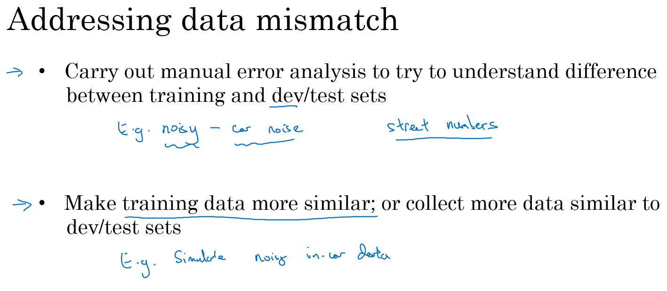

但作为一个具体的例子，如果你正在开发一个语音激活的后视镜应用，你可能要看看……我想如果是语音的话，你可能要听一下来自开发集的样本，尝试弄清楚开发集和训练集到底有什么不同。所以，比如说你可能会发现很多开发集样本噪音很多，有很多汽车噪音，这是你的开发集和训练集差异之一。也许你还会发现其他错误，比如在你的车子里的语言激活后视镜，你发现它可能经常识别错误街道号码，因为那里有很多导航请求都有街道地址，所以得到正确的街道号码真的很重要。当你了解开发集误差的性质时，你就知道，开发集有可能跟训练集不同或者更难识别，那么你可以尝试把训练数据变得更像开发集一点，或者，你也可以收集更多类似你的开发集和测试集的数据。所以，比如说，如果你发现车辆背景噪音是主要的错误来源，那么你可以模拟车辆噪声数据，我会在下一张幻灯片里详细讨论这个问题。或者你发现很难识别街道号码，也许你可以有意识地收集更多人们说数字的音频数据，加到你的训练集里。

现在我知道这张幻灯片只给出了粗略的指南，列出一些你可以做的尝试，这不是一个系统化的过程，我想，这不能保证你一定能取得进展。但我发现这种人工见解，我们可以一起尝试收集更多和真正重要的场合相似的数据，这通常有助于解决很多问题。所以，如果你的目标是让训练数据更接近你的开发集，那么你可以怎么做呢？

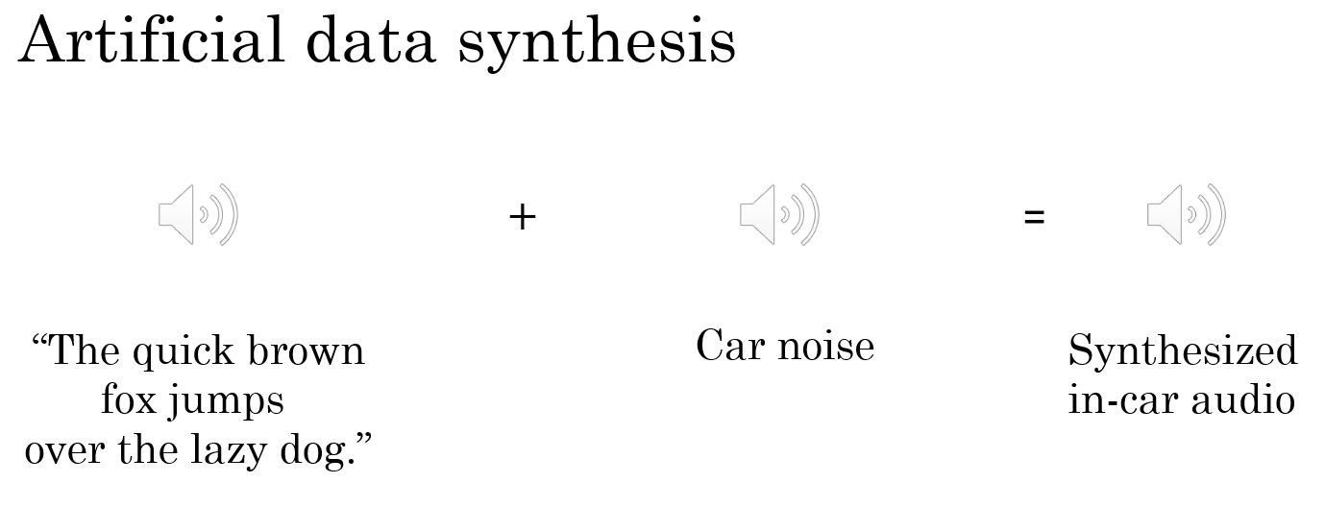

你可以利用的其中一种技术是人工合成数据（artificial data synthesis），我们讨论一下。在解决汽车噪音问题的场合，所以要建立语音识别系统。也许实际上你没那么多实际在汽车背景噪音下录得的音频，或者在高速公路背景噪音下录得的音频。但我们发现，你可以合成。所以假设你录制了大量清晰的音频，不带车辆背景噪音的音频，“The quick brown fox jumps over the lazy dog”（音频播放），所以，这可能是你的训练集里的一段音频，顺便说一下，这个句子在AI测试中经常使用，因为这个短句包含了从a到z所有字母，所以你会经常见到这个句子。但是，有了这个“the quick brown fox jumps over the lazy dog”这段录音之后，你也可以收集一段这样的汽车噪音，（播放汽车噪音音频）这就是汽车内部的背景噪音，如果你一言不发开车的话，就是这种声音。如果你把两个音频片段放到一起，你就可以合成出"the quick brown fox jumps over the lazy dog"（带有汽车噪声），在汽车背景噪音中的效果，听起来像这样，所以这是一个相对简单的音频合成例子。在实践中，你可能会合成其他音频效果，比如混响，就是声音从汽车内壁上反弹叠加的效果。

但是通过人工数据合成，你可以快速制造更多的训练数据，就像真的在车里录的那样，那就不需要花时间实际出去收集数据，比如说在实际行驶中的车子，录下上万小时的音频。所以，如果错误分析显示你应该尝试让你的数据听起来更像在车里录的，那么人工合成那种音频，然后喂给你的机器学习算法，这样做是合理的。

现在我们要提醒一下，人工数据合成有一个潜在问题，比如说，你在安静的背景里录得10,000小时音频数据，然后，比如说，你只录了一小时车辆背景噪音，那么，你可以这么做，将这1小时汽车噪音回放10,000次，并叠加到在安静的背景下录得的10,000小时数据。如果你这么做了，人听起来这个音频没什么问题。但是有一个风险，有可能你的学习算法对这1小时汽车噪音过拟合。特别是，如果这组汽车里录的音频可能是你可以想象的所有汽车噪音背景的集合，如果你只录了一小时汽车噪音，那你可能只模拟了全部数据空间的一小部分，你可能只从汽车噪音的很小的子集来合成数据。

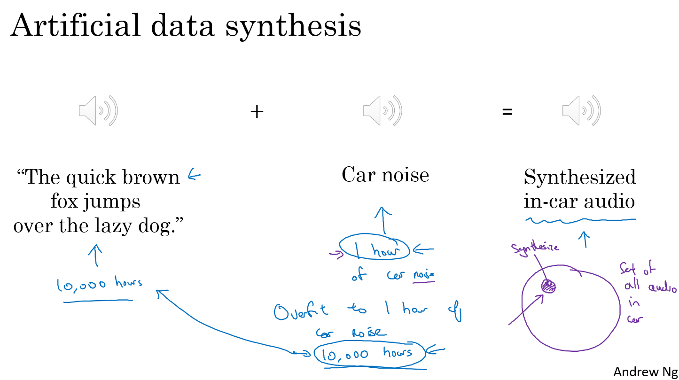

而对于人耳来说，这些音频听起来没什么问题，因为一小时的车辆噪音对人耳来说，听起来和其他任意一小时车辆噪音是一样的。但你有可能从这整个空间很小的一个子集出发合成数据，神经网络最后可能对你这一小时汽车噪音过拟合。我不知道以较低成本收集10,000小时的汽车噪音是否可行，这样你就不用一遍又一遍地回放那1小时汽车噪音，你就有10,000个小时永不重复的汽车噪音来叠加到10,000小时安静背景下录得的永不重复的语音录音。这是可以做的，但不保证能做。但是使用10,000小时永不重复的汽车噪音，而不是1小时重复学习，算法有可能取得更好的性能。人工数据合成的挑战在于，人耳的话，人耳是无法分辨这10,000个小时听起来和那1小时没什么区别，所以你最后可能会制造出这个原始数据很少的，在一个小得多的空间子集合成的训练数据，但你自己没意识到。

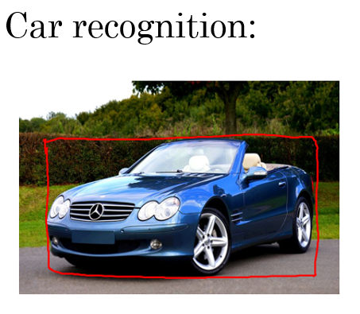

这里有人工合成数据的另一个例子，假设你在研发无人驾驶汽车，你可能希望检测出这样的车，然后用这样的框包住它。很多人都讨论过的一个思路是，为什么不用计算机合成图像来模拟成千上万的车辆呢？事实上，这里有几张车辆照片（下图后两张图片），其实是用计算机合成的，我想这个合成是相当逼真的，我想通过这样合成图片，你可以训练出一个相当不错的计算机视觉系统来检测车子。

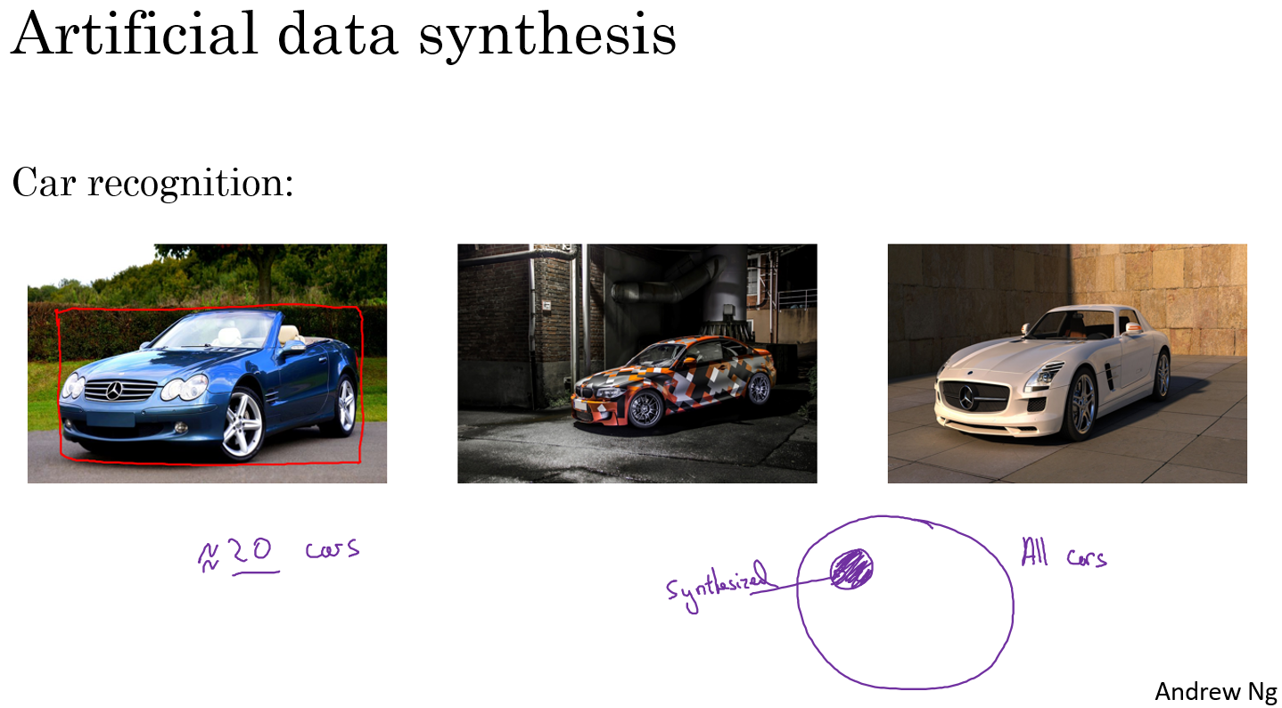

不幸的是，上一张幻灯片介绍的情况也会在这里出现，比如这是所有车的集合，如果你只合成这些车中很小的子集，对于人眼来说也许这样合成图像没什么问题，但你的学习算法可能会对合成的这一个小子集过拟合。特别是很多人都独立提出了一个想法，一旦你找到一个电脑游戏，里面车辆渲染的画面很逼真，那么就可以截图，得到数量巨大的汽车图片数据集。事实证明，如果你仔细观察一个视频游戏，如果这个游戏只有20辆独立的车，那么这游戏看起来还行。因为你是在游戏里开车，你只看到这20辆车，这个模拟看起来相当逼真。但现实世界里车辆的设计可不只20种，如果你用着20量独特的车合成的照片去训练系统，那么你的神经网络很可能对这20辆车过拟合，但人类很难分辨出来。即使这些图像看起来很逼真，你可能真的只用了所有可能出现的车辆的很小的子集。

所以，总而言之，如果你认为存在数据不匹配问题，我建议你做错误分析，或者看看训练集，或者看看开发集，试图找出，试图了解这两个数据分布到底有什么不同，然后看看是否有办法收集更多看起来像开发集的数据作训练。

我们谈到其中一种办法是人工数据合成，人工数据合成确实有效。在语音识别中。我已经看到人工数据合成显著提升了已经非常好的语音识别系统的表现，所以这是可行的。但当你使用人工数据合成时，一定要谨慎，要记住你有可能从所有可能性的空间只选了很小一部分去模拟数据。

所以这就是如何处理数据不匹配问题，接下来，我想和你分享一些想法就是如何从多种类型的数据同时学习。

#### 2.7 迁移学习（Transfer learning）

深度学习中，最强大的理念之一就是，有的时候神经网络可以从一个任务中习得知识， 并将这些知识应用到另一个独立的任务中。所以例如，也许你已经训练好一个神经网络，能够识别像猫这样的对象，然后使用那些知识，或者部分习得的知识去帮助您更好地阅读x射线扫描图，这就是所谓的迁移学习。

我们来看看，假设你已经训练好一个图像识别神经网络，所以你首先用一个神经网络，并在(x,y)对上训练，其中x是图像，y是某些对象，图像是猫、狗、鸟或其他东西。如果你把这个神经网络拿来，然后让它适应或者说迁移，在不同任务中学到的知识，比如放射科诊断，就是说阅读X射线扫描图。你可以做的是把神经网络最后的输出层拿走，就把它删掉，还有进入到最后一层的权重删掉，然后为最后一层重新赋予随机权重，然后让它在放射诊断数据上训练。

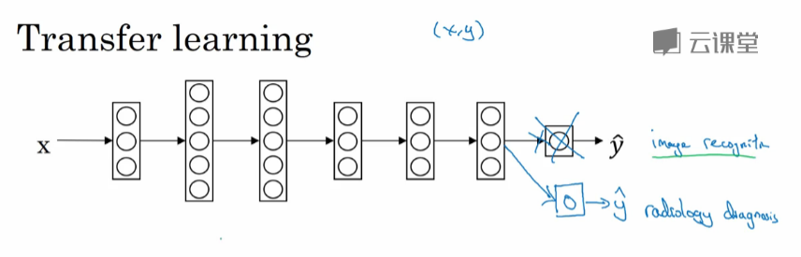

具体来说，在第一阶段训练过程中，当你进行图像识别任务训练时，你可以训练神经网络的所有常用参数，所有的权重，所有的层，然后你就得到了一个能够做图像识别预测的网络。在训练了这个神经网络后，要实现迁移学习，你现在要做的是，把数据集换成新的(x,y)对，现在这些变成放射科图像，而y是你想要预测的诊断，你要做的是初始化最后一层的权重，让我们称之为 $w^{\left[L\right]}$ 和 $b^{\left[L\right]}$ 随机初始化。

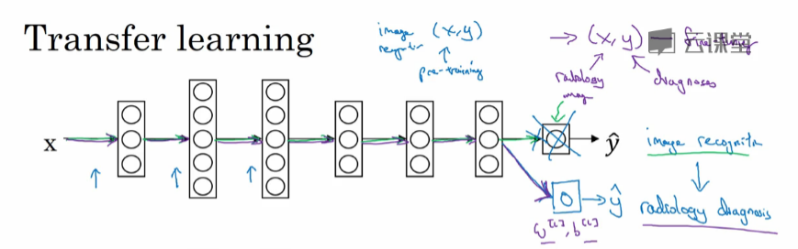

现在，我们在这个新数据集上重新训练网络，在新的放射科数据集上训练网络。要用放射科数据集重新训练神经网络有几种做法。你可能，如果你的放射科数据集很小，你可能只需要重新训练最后一层的权重，就是 $w^{\left[L\right]}$ 和 $b^{\left[L\right]}$ 并保持其他参数不变。如果你有足够多的数据，你可以重新训练神经网络中剩下的所有层。经验规则是，如果你有一个小数据集，就只训练输出层前的最后一层，或者也许是最后一两层。但是如果你有很多数据，那么也许你可以重新训练网络中的所有参数。如果你重新训练神经网络中的所有参数，那么这个在图像识别数据的初期训练阶段，有时称为预训练（pre-training），因为你在用图像识别数据去预先初始化，或者预训练神经网络的权重。然后，如果你以后更新所有权重，然后在放射科数据上训练，有时这个过程叫微调（fine tuning）。如果你在深度学习文献中看到预训练和微调，你就知道它们说的是这个意思，预训练和微调的权重来源于迁移学习。

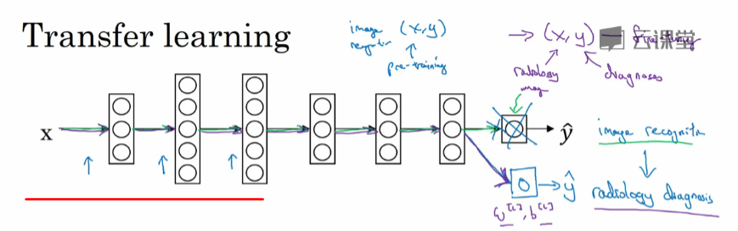

在这个例子中你做的是，把图像识别中学到的知识应用或迁移到放射科诊断上来，为什么这样做有效果呢？有很多低层次特征，比如说边缘检测、曲线检测、阳性对象检测（positive objects），从非常大的图像识别数据库中习得这些能力可能有助于你的学习算法在放射科诊断中做得更好，算法学到了很多结构信息，图像形状的信息，其中一些知识可能会很有用，所以学会了图像识别，它就可能学到足够多的信息，可以了解不同图像的组成部分是怎样的，学到线条、点、曲线这些知识，也许对象的一小部分，这些知识有可能帮助你的放射科诊断网络学习更快一些，或者需要更少的学习数据。

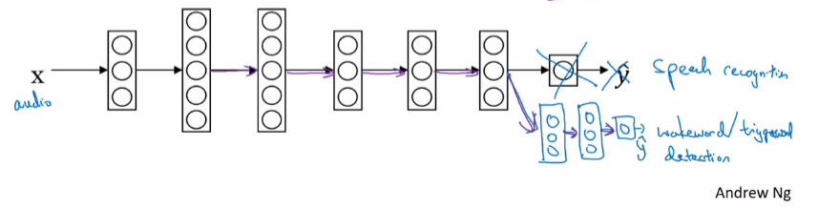

这里是另一个例子，假设你已经训练出一个语音识别系统，现在x是音频或音频片段输入，而y是听写文本，所以你已经训练了语音识别系统，让它输出听写文本。现在我们说你想搭建一个“唤醒词”或“触发词”检测系统，所谓唤醒词或触发词就是我们说的一句话，可以唤醒家里的语音控制设备，比如你说 “Alexa”可以唤醒一个亚马逊Echo设备,或用“OK Google”来唤醒Google设备，用"Hey Siri"来唤醒苹果设备，用"你好百度"唤醒一个百度设备。要做到这点，你可能需要去掉神经网络的最后一层，然后加入新的输出节点，但有时你可以不只加入一个新节点，或者甚至往你的神经网络加入几个新层，然后把唤醒词检测问题的标签Y喂进去训练。再次，这取决于你有多少数据，你可能只需要重新训练网络的新层，也许你需要重新训练神经网络中更多的层。

那么迁移学习什么时候是有意义的呢？迁移学习起作用的场合是，在迁移来源问题中你有很多数据，但迁移目标问题你没有那么多数据。例如，假设图像识别任务中你有1百万个样本，所以这里数据相当多。可以学习低层次特征，可以在神经网络的前面几层学到如何识别很多有用的特征。但是对于放射科任务，也许你只有一百个样本，所以你的放射学诊断问题数据很少，也许只有100次X射线扫描，所以你从图像识别训练中学到的很多知识可以迁移，并且真正帮你加强放射科识别任务的性能，即使你的放射科数据很少。

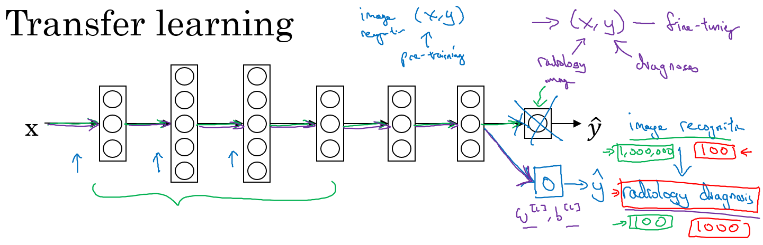

对于语音识别，也许你已经用10,000小时数据训练过你的语言识别系统，所以你从这10,000小时数据学到了很多人类声音的特征，这数据量其实很多了。但对于触发字检测，也许你只有1小时数据，所以这数据太小，不能用来拟合很多参数。所以在这种情况下，预先学到很多人类声音的特征人类语言的组成部分等等知识，可以帮你建立一个很好的唤醒字检测器，即使你的数据集相对较小。对于唤醒词任务来说，至少数据集要小得多。

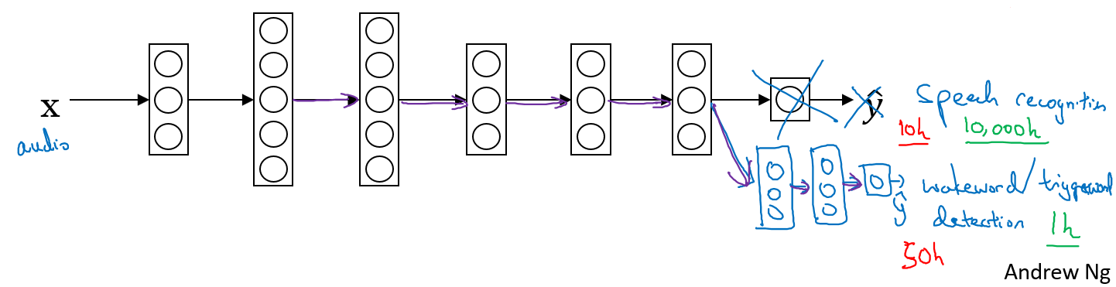

所以在这两种情况下，你从数据量很多的问题迁移到数据量相对小的问题。然后反过来的话，迁移学习可能就没有意义了。比如，你用100张图训练图像识别系统，然后有100甚至1000张图用于训练放射科诊断系统，人们可能会想，为了提升放射科诊断的性能，假设你真的希望这个放射科诊断系统做得好，那么用放射科图像训练可能比使用猫和狗的图像更有价值，所以这里（100甚至1000张图用于训练放射科诊断系统）的每个样本价值比这里（100张图训练图像识别系统）要大得多，至少就建立性能良好的放射科系统而言是这样。所以，如果你的放射科数据更多，那么你这100张猫猫狗狗或者随机物体的图片肯定不会有太大帮助，因为来自猫狗识别任务中，每一张图的价值肯定不如一张X射线扫描图有价值，对于建立良好的放射科诊断系统而言是这样。

所以，这是其中一个例子，说明迁移学习可能不会有害，但也别指望这么做可以带来有意义的增益。同样，如果你用10小时数据训练出一个语音识别系统。然后你实际上有10个小时甚至更多，比如说50个小时唤醒字检测的数据，你知道迁移学习有可能会有帮助，也可能不会，也许把这10小时数据迁移学习不会有太大坏处，但是你也别指望会得到有意义的增益。

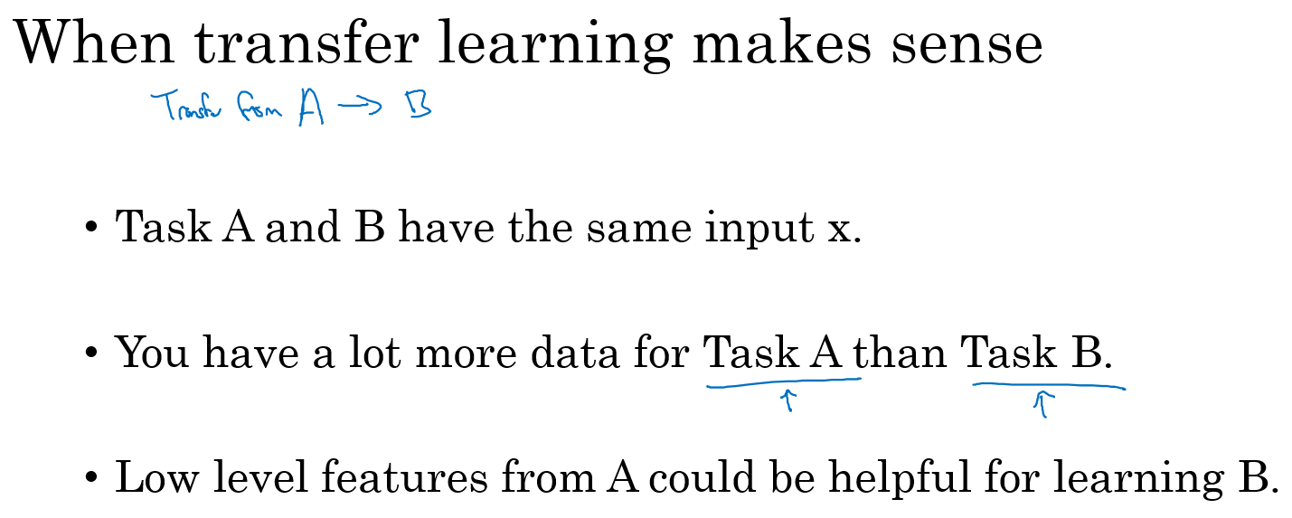

所以总结一下，什么时候迁移学习是有意义的？如果你想从任务A学习并迁移一些知识到任务B，那么当任务A和任务B都有同样的输入x时，迁移学习是有意义的。在第一个例子中， A和B的输入都是图像，在第二个例子中，两者输入都是音频。当任务A的数据比任务B多得多时，迁移学习意义更大。所有这些假设的前提都是，你希望提高任务B的性能，因为任务B每个数据更有价值，对任务B来说通常任务A的数据量必须大得多，才有帮助，因为任务A里单个样本的价值没有比任务B单个样本价值大。然后如果你觉得任务A的低层次特征，可以帮助任务B的学习，那迁移学习更有意义一些。

而在这两个前面的例子中，也许学习图像识别教给系统足够多图像相关的知识，让它可以进行放射科诊断，也许学习语音识别教给系统足够多人类语言信息，能帮助你开发触发字或唤醒字检测器。

所以总结一下，迁移学习最有用的场合是，如果你尝试优化任务B的性能，通常这个任务数据相对较少，例如，在放射科中你知道很难收集很多X射线扫描图来搭建一个性能良好的放射科诊断系统，所以在这种情况下，你可能会找一个相关但不同的任务，如图像识别，其中你可能用1百万张图片训练过了，并从中学到很多低层次特征，所以那也许能帮助网络在任务B 在放射科任务上做得更好，尽管任务B没有这么多数据。迁移学习什么时候是有意义的？它确实可以显著提高你的学习任务的性能，但我有时候也见过有些场合使用迁移学习时，任务A实际上数据量比任务B要少，这种情况下增益可能不多。

好，这就是迁移学习，你从一个任务中学习，然后尝试迁移到另一个不同任务中。从多个任务中学习还有另外一个版本，就是所谓的多任务学习，当你尝试从多个任务中并行学习，而不是串行学习，在训练了一个任务之后试图迁移到另一个任务，所以在下一个视频中，让我们来讨论多任务学习。

#### 2.8 多任务学习（Multi-task learning）

在迁移学习中，你的步骤是串行的，你从任务A里学习只是然后迁移到任务B。在多任务学习中，你是同时开始学习的，试图让单个神经网络同时做几件事情，然后希望这里每个任务都能帮到其他所有任务。

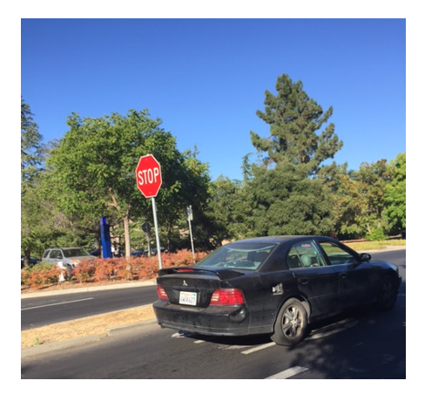

我们来看一个例子，假设你在研发无人驾驶车辆，那么你的无人驾驶车可能需要同时检测不同的物体，比如检测行人、车辆、停车标志，还有交通灯各种其他东西。比如在左边这个例子中，图像里有个停车标志，然后图像中有辆车，但没有行人，也没有交通灯。

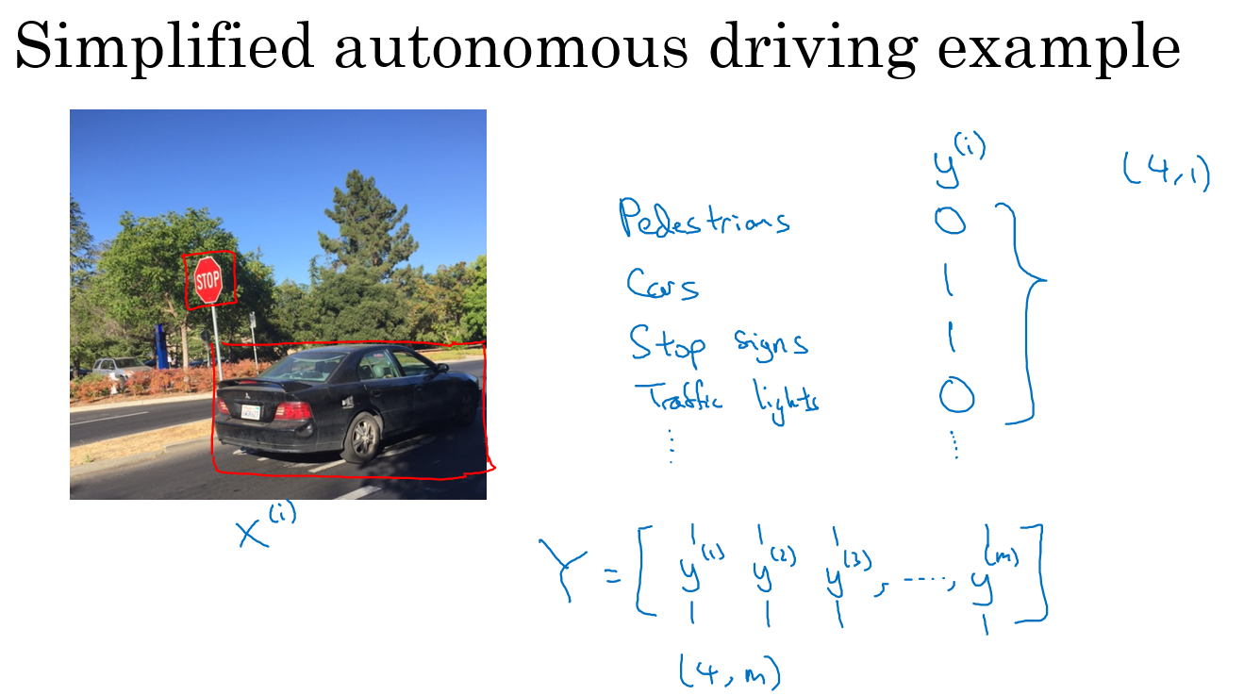

如果这是输入图像 $x^{\left(i\right)}$，那么这里不再是一个标签 $y^{\left(i\right)}$，而是有4个标签。在这个例子中，没有行人，有一辆车，有一个停车标志，没有交通灯。然后如果你尝试检测其他物体，也许 $y^{\left(i\right)}$ 的维数会更高，现在我们就先用4个吧，所以 $y^{\left(i\right)}$ 是个4×1向量。如果你从整体来看这个训练集标签和以前类似，我们将训练集的标签水平堆叠起来，像这样 $y^{\left(1\right)}$ 一直到 $y^{\left(m\right)}$：

$$Y=\left[\begin{matrix}| & | & | & … & | \\ y^{\left(1\right)} & y^{\left(2\right)} & y^{\left(3\right)} & … & y^{\left(m\right)} \\ | & | & | & … & |\end{matrix}\right]$$

不过现在 $y^{\left(i\right)}$ 是4×1向量，所以这些都是竖向的列向量，所以这个矩阵Y现在变成4×m矩阵。而之前，当y是单实数时，这就是1×m矩阵。

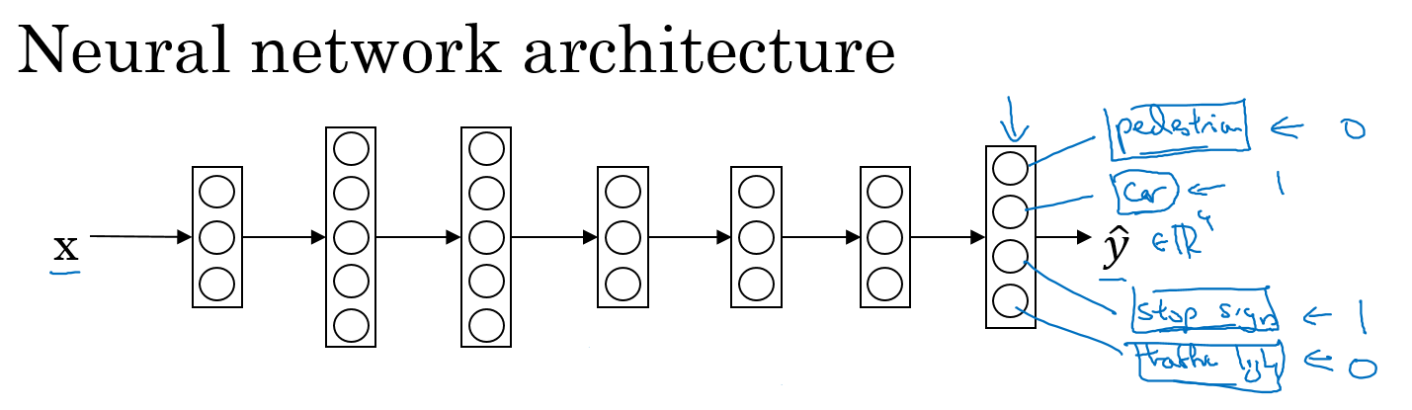

那么你现在可以做的是训练一个神经网络，来预测这些y值，你就得到这样的神经网络 输入x，现在输出是一个四维向量y。请注意，这里输出我画了四个节点，所以第一个节点就是我们想预测图中有没有行人，然后第二个输出节点预测的是有没有车，这里预测有没有停车标志，这里预测有没有交通灯，所以这里ŷ是四维的。

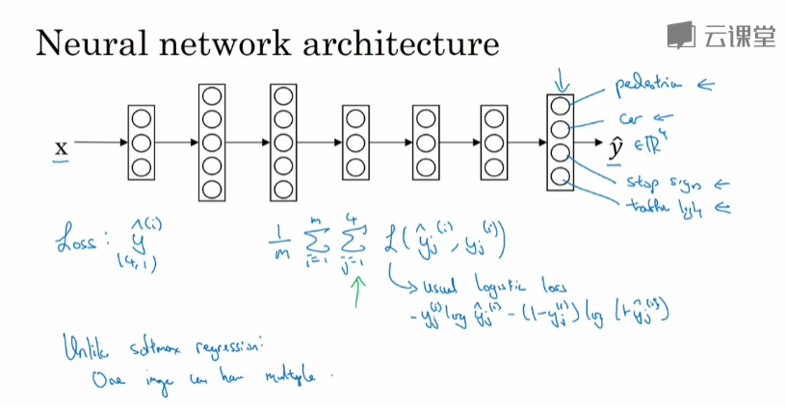

要训练这个神经网络，你现在需要定义神经网络的损失函数，对于一个输出ŷ，是个4维向量，对于整个训练集的平均损失：

$$\frac{1}{m}\sum_{i=1}^{m}{\sum_{j=1}^{4}{L(ŷ_{j}^{\left(i\right)},y_{j}^{\left(i\right)})}}$$

$\sum_{j=1}^{4}{L(ŷ_{j}^{\left(i\right)},y_{j}^{\left(i\right)})}$ 这些单个预测的损失，所以这就是对四个分量的求和，行人、车、停车标志、交通灯，而这个标志L指的是logistic损失，我们就这么写：

$$L\left(ŷ_{j}^{\left(i\right)},y_{j}^{\left(i\right)}\right)=-y_{j}^{\left(i\right)}logŷ_{j}^{\left(i\right)}-(1-y_{j}^{\left(i\right)})log⁡(1-ŷ_{j}^{\left(i\right)})$$

整个训练集的平均损失和之前分类猫的例子主要区别在于，现在你要对j=1到4求和，这与softmax回归的主要区别在于，与softmax回归不同，softmax将单个标签分配给单个样本。

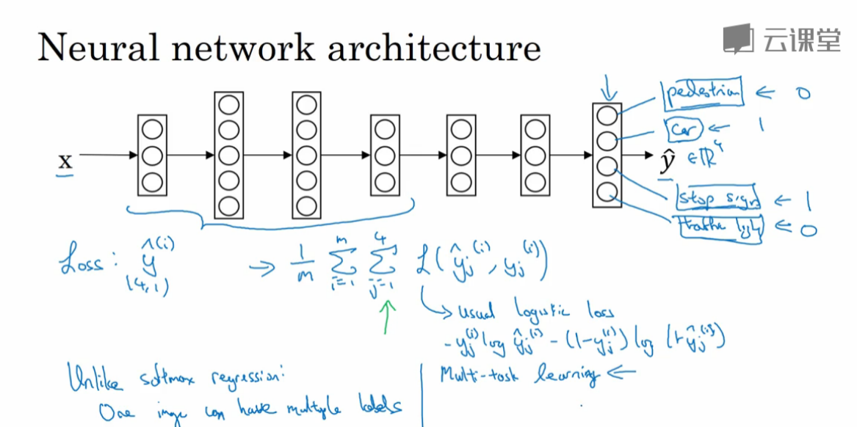

而这张图可以有很多不同的标签，所以不是说每张图都只是一张行人图片，汽车图片 停车标志图片或者交通灯图片。你要知道每张照片是否有行人、或汽车、停车标志或交通灯，多个物体可能同时出现在一张图里。实际上，在上一张幻灯片中，那张图同时有车和停车标志，但没有行人和交通灯，所以你不是只给图片一个标签，而是需要遍历不同类型，然后看看每个类型，那类物体有没有出现在图中。所以我就说在这个场合，一张图可以有多个标签。如果你训练了一个神经网络，试图最小化这个成本函数，你做的就是多任务学习。因为你现在做的是建立单个神经网络，观察每张图，然后解决四个问题，系统试图告诉你，每张图里面有没有这四个物体。另外你也可以训练四个不同的神经网络，而不是训练一个网络做四件事情。但神经网络一些早期特征，在识别不同物体时都会用到，然后你发现，训练一个神经网络做四件事情会比训练四个完全独立的神经网络分别做四件事性能要更好，这就是多任务学习的力量。

另一个细节，到目前为止，我是这么描述算法的，好像每张图都有全部标签。事实证明，多任务学习也可以处理图像只有部分物体被标记的情况。所以第一个训练样本，我们说有人，给数据贴标签的人告诉你里面有一个行人，没有车，但他们没有标记是否有停车标志，或者是否有交通灯。也许第二个例子中，有行人，有车。但是，当标记人看着那张图片时，他们没有加标签，没有标记是否有停车标志，是否有交通灯等等。也许有些样本都有标记，但也许有些样本他们只标记了有没有车，然后还有一些是问号。

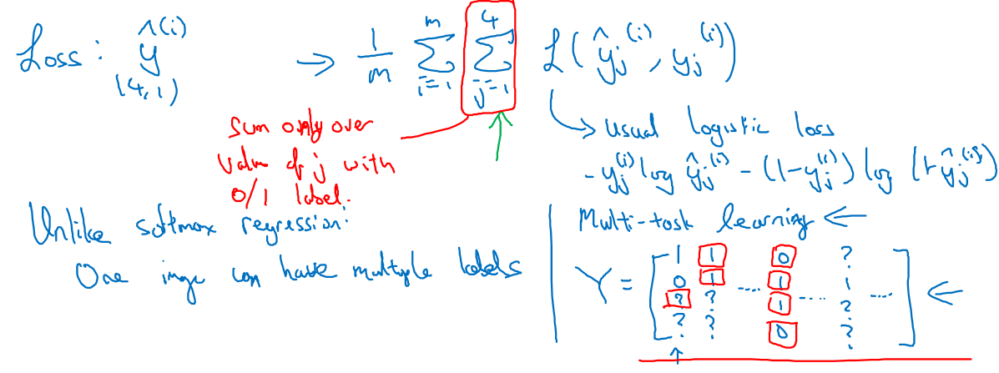

即使是这样的数据集，你也可以在上面训练算法，同时做四个任务，即使一些图像只有一小部分标签，其他是问号或者不管是什么。然后你训练算法的方式，即使这里有些标签是问号，或者没有标记，这就是对j从1到4求和，你就只对带0和1标签的j值求和，所以当有问号的时候，你就在求和时忽略那个项，这样只对有标签的值求和，于是你就能利用这样的数据集。

那么多任务学习什么时候有意义呢？当三件事为真时，它就是有意义的。

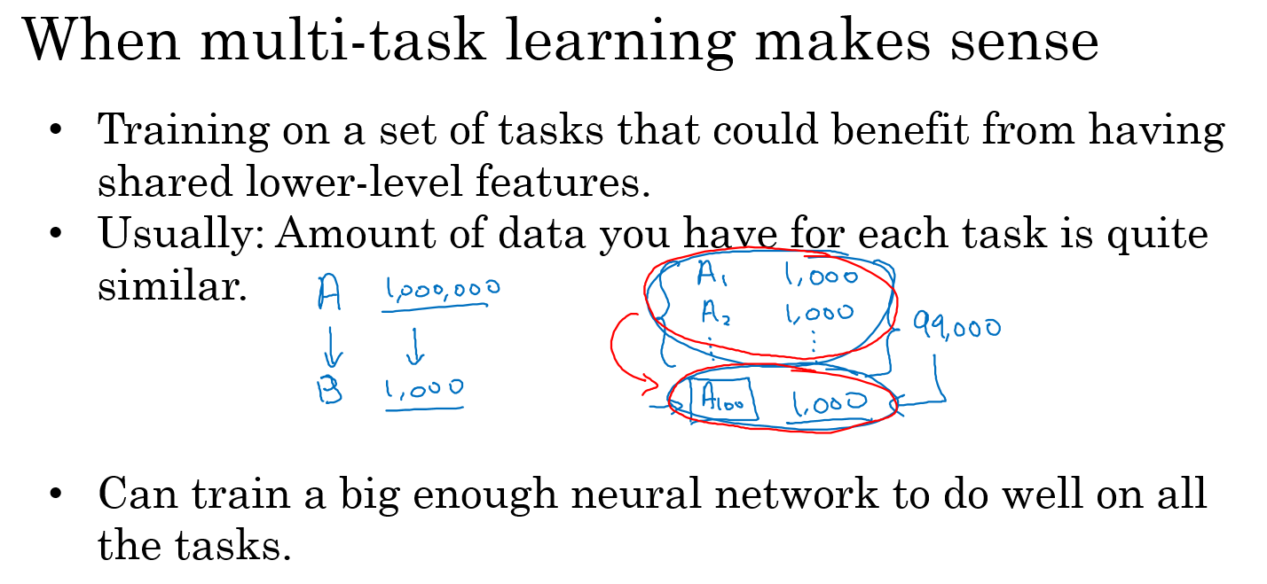

第一，如果你训练的一组任务，可以共用低层次特征。对于无人驾驶的例子，同时识别交通灯、汽车和行人是有道理的，这些物体有相似的特征，也许能帮你识别停车标志，因为这些都是道路上的特征。

第二，这个准则没有那么绝对，所以不一定是对的。但我从很多成功的多任务学习案例中看到，如果每个任务的数据量很接近，你还记得迁移学习时，你从A任务学到知识然后迁移到B任务，所以如果任务A有1百万个样本，任务B只有1000个样本，那么你从这1百万个样本学到的知识，真的可以帮你增强对更小数据集任务B的训练。那么多任务学习又怎么样呢？在多任务学习中，你通常有更多任务而不仅仅是两个，所以也许你有，以前我们有4个任务，但比如说你要完成100个任务，而你要做多任务学习，尝试同时识别100种不同类型的物体。你可能会发现，每个任务大概有1000个样本。所以如果你专注加强单个任务的性能，比如我们专注加强第100个任务的表现，我们用A100表示，如果你试图单独去做这个最后的任务，你只有1000个样本去训练这个任务，这是100项任务之一，而通过在其他99项任务的训练，这些加起来可以一共有99000个样本，这可能大幅提升算法性能，可以提供很多知识来增强这个任务的性能。不然对于任务A100，只有1000个样本的训练集，效果可能会很差。如果有对称性，这其他99个任务，也许能提供一些数据或提供一些知识来帮到这100个任务中的每一个任务。所以第二点不是绝对正确的准则，但我通常会看的是如果你专注于单项任务，如果想要从多任务学习得到很大性能提升，那么其他任务加起来必须要有比单个任务大得多的数据量。要满足这个条件，其中一种方法是，比如右边这个例子这样，或者如果每个任务中的数据量很相近，但关键在于，如果对于单个任务你已经有1000个样本了，那么对于所有其他任务，你最好有超过1000个样本，这样其他任务的知识才能帮你改善这个任务的性能。

最后多任务学习往往在以下场合更有意义，当你可以训练一个足够大的神经网络，同时做好所有的工作，所以多任务学习的替代方法是为每个任务训练一个单独的神经网络。所以 不是训练单个神经网络同时处理行人、汽车、停车标志和交通灯检测。你可以训练一个用于行人检测的神经网络，一个用于汽车检测的神经网络，一个用于停车标志检测的神经网络和一个用于交通信号灯检测的神经网络。那么研究员Rich Carona几年前发现的是什么呢？多任务学习会降低性能的唯一情况，和训练单个神经网络相比性能更低的情况就是你的神经网络还不够大。但如果你可以训练一个足够大的神经网络，那么多任务学习肯定不会或者很少会降低性能，我们都希望它可以提升性能，比单独训练神经网络来单独完成各个任务性能要更好。

所以这就是多任务学习，在实践中，多任务学习的使用频率要低于迁移学习。我看到很多迁移学习的应用，你需要解决一个问题，但你的训练数据很少，所以你需要找一个数据很多的相关问题来预先学习，并将知识迁移到这个新问题上。但多任务学习比较少见，就是你需要同时处理很多任务，都要做好，你可以同时训练所有这些任务，也许计算机视觉是一个例子。在物体检测中，我们看到更多使用多任务学习的应用，其中一个神经网络尝试检测一大堆物体，比分别训练不同的神经网络检测物体更好。但我说，平均来说，目前迁移学习使用频率更高，比多任务学习频率要高，但两者都可以成为你的强力工具。

所以总结一下，多任务学习能让你训练一个神经网络来执行许多任务，这可以给你更高的性能，比单独完成各个任务更高的性能。但要注意，实际上迁移学习比多任务学习使用频率更高。我看到很多任务都是，如果你想解决一个机器学习问题，但你的数据集相对较小，那么迁移学习真的能帮到你，就是如果你找到一个相关问题，其中数据量要大得多，你就能以它为基础训练你的神经网络，然后迁移到这个数据量很少的任务上来。

今天我们学到了很多和迁移学习有关的问题，还有一些迁移学习和多任务学习的应用。但多任务学习，我觉得使用频率比迁移学习要少得多，也许其中一个例外是计算机视觉，物体检测。在那些任务中，人们经常训练一个神经网络同时检测很多不同物体，这比训练单独的神经网络来检测视觉物体要更好。但平均而言，我认为即使迁移学习和多任务学习工作方式类似。实际上，我看到用迁移学习比多任务学习要更多，我觉得这是因为你很难找到那么多相似且数据量对等的任务可以用单一神经网络训练。再次，在计算机视觉领域，物体检测这个例子是最显著的例外情况。

所以这就是多任务学习，多任务学习和迁移学习都是你的工具包中的重要工具。最后，我想继续讨论端到端深度学习，所以我们来看下一个视频来讨论端到端学习。

#### 2.9 什么是端到端的深度学习？（What is end-to-end deep learning?）

深度学习中最令人振奋的最新动态之一就是端到端深度学习的兴起，那么端到端学习到底是什么呢？简而言之，以前有一些数据处理系统或者学习系统，它们需要多个阶段的处理。那么端到端深度学习就是忽略所有这些不同的阶段，用单个神经网络代替它。

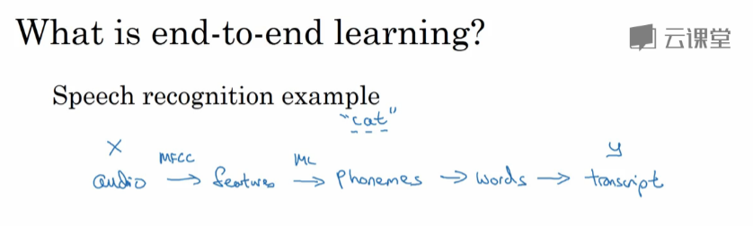

我们来看一些例子，以语音识别为例，你的目标是输入x，比如说一段音频，然后把它映射到一个输出y，就是这段音频的听写文本。所以传统上，语音识别需要很多阶段的处理。首先你会提取一些特征，一些手工设计的音频特征，也许你听过MFCC，这种算法是用来从音频中提取一组特定的人工设计的特征。在提取出一些低层次特征之后，你可以应用机器学习算法在音频片段中找到音位，所以音位是声音的基本单位，比如说“Cat”这个词是三个音节构成的， Cu-、Ah-和Tu-，算法就把这三个音位提取出来，然后你将音位串在一起构成独立的词，然后你将词串起来构成音频片段的听写文本。

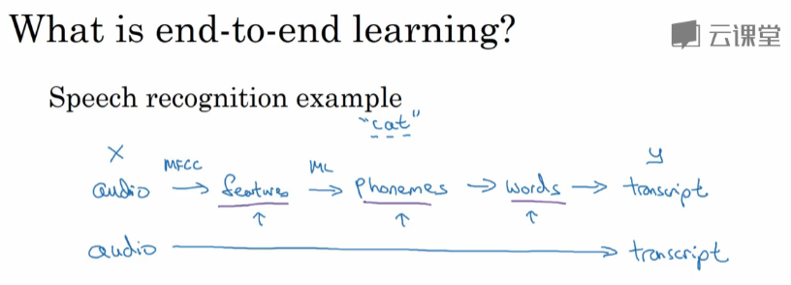

所以和这种有很多阶段的流水线相比，端到端深度学习做的是，你训练一个巨大的神经网络，输入就是一段音频，输出直接是听写文本。AI的其中一个有趣的社会学效应是，随着端到端深度学习系统表现开始更好，有一些花了大量时间或者整个事业生涯设计出流水线各个步骤的研究员，还有其他领域的研究员，不只是语言识别领域的，也许是计算机视觉，还有其他领域，他们花了大量的时间，写了很多论文，有些甚至整个职业生涯的一大部分都投入到开发这个流水线的功能或者其他构件上去了。而端到端深度学习就只需要把训练集拿过来，直接学到了x和y之间的函数映射，直接绕过了其中很多步骤。对一些学科里的人来说，这点相当难以接受，他们无法接受这样构建AI系统，因为有些情况，端到端方法完全取代了旧系统，某些投入了多年研究的中间组件也许已经过时了。

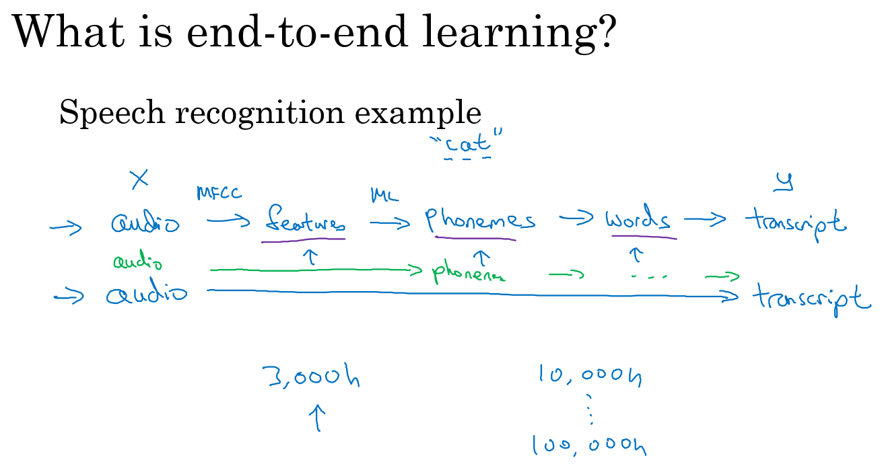

事实证明，端到端深度学习的挑战之一是，你可能需要大量数据才能让系统表现良好，比如，你只有3000小时数据去训练你的语音识别系统，那么传统的流水线效果真的很好。但当你拥有非常大的数据集时，比如10,000小时数据或者100,000小时数据，这样端到端方法突然开始很厉害了。所以当你的数据集较小的时候，传统流水线方法其实效果也不错，通常做得更好。你需要大数据集才能让端到端方法真正发出耀眼光芒。如果你的数据量适中，那么也可以用中间件方法，你可能输入还是音频，然后绕过特征提取，直接尝试从神经网络输出音位，然后也可以在其他阶段用，所以这是往端到端学习迈出的一小步，但还没有到那里。

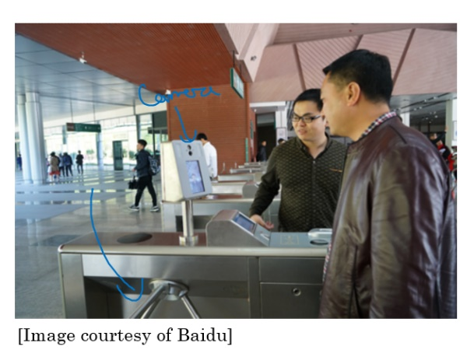

这张图上是一个研究员做的人脸识别门禁，是百度的林元庆研究员做的。这是一个相机，它会拍下接近门禁的人，如果它认出了那个人，门禁系统就自动打开，让他通过，所以你不需要刷一个RFID工卡就能进入这个设施。系统部署在越来越多的中国办公室，希望在其他国家也可以部署更多，你可以接近门禁，如果它认出你的脸，它就直接让你通过，你不需要带RFID工卡。

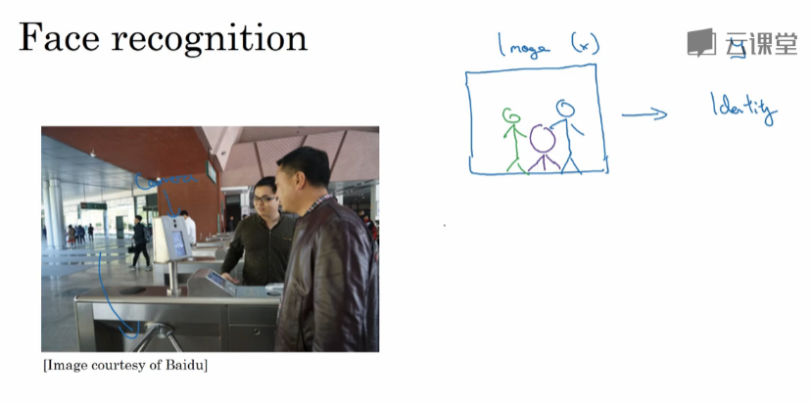

那么，怎么搭建这样的系统呢？你可以做的第一件事是，看看相机拍到的照片，对吧？我想我画的不太好，但也许这是相机照片，你知道，有人接近门禁了，所以这可能是相机拍到的图像x。有件事你可以做，就是尝试直接学习图像x到人物y身份的函数映射，事实证明这不是最好的方法。其中一个问题是，人可以从很多不同的角度接近门禁，他们可能在绿色位置，可能在蓝色位置。有时他们更靠近相机，所以他们看起来更大，有时候他们非常接近相机，那照片中脸就很大了。在实际研制这些门禁系统时，他不是直接将原始照片喂到一个神经网络，试图找出一个人的身份。

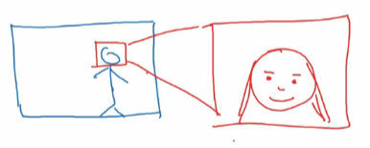

相反，迄今为止最好的方法似乎是一个多步方法，首先，你运行一个软件来检测人脸，所以第一个检测器找的是人脸位置，检测到人脸，然后放大图像的那部分，并裁剪图像，使人脸居中显示，然后就是这里红线框起来的照片，再喂到神经网络里，让网络去学习，或估计那人的身份。

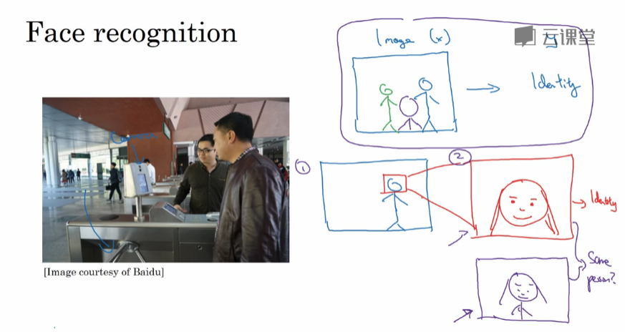

研究人员发现，比起一步到位，一步学习，把这个问题分解成两个更简单的步骤。首先，是弄清楚脸在哪里。第二步是看着脸，弄清楚这是谁。这第二种方法让学习算法，或者说两个学习算法分别解决两个更简单的任务，并在整体上得到更好的表现。

顺便说一句，如果你想知道第二步实际是怎么工作的，我这里其实省略了很多。训练第二步的方式，训练网络的方式就是输入两张图片，然后你的网络做的就是将输入的两张图比较一下，判断是否是同一个人。比如你记录了10,000个员工ID，你可以把红色框起来的图像快速比较……也许是全部10,000个员工记录在案的ID，看看这张红线内的照片，是不是那10000个员工之一，来判断是否应该允许其进入这个设施或者进入这个办公楼。这是一个门禁系统，允许员工进入工作场所的门禁。

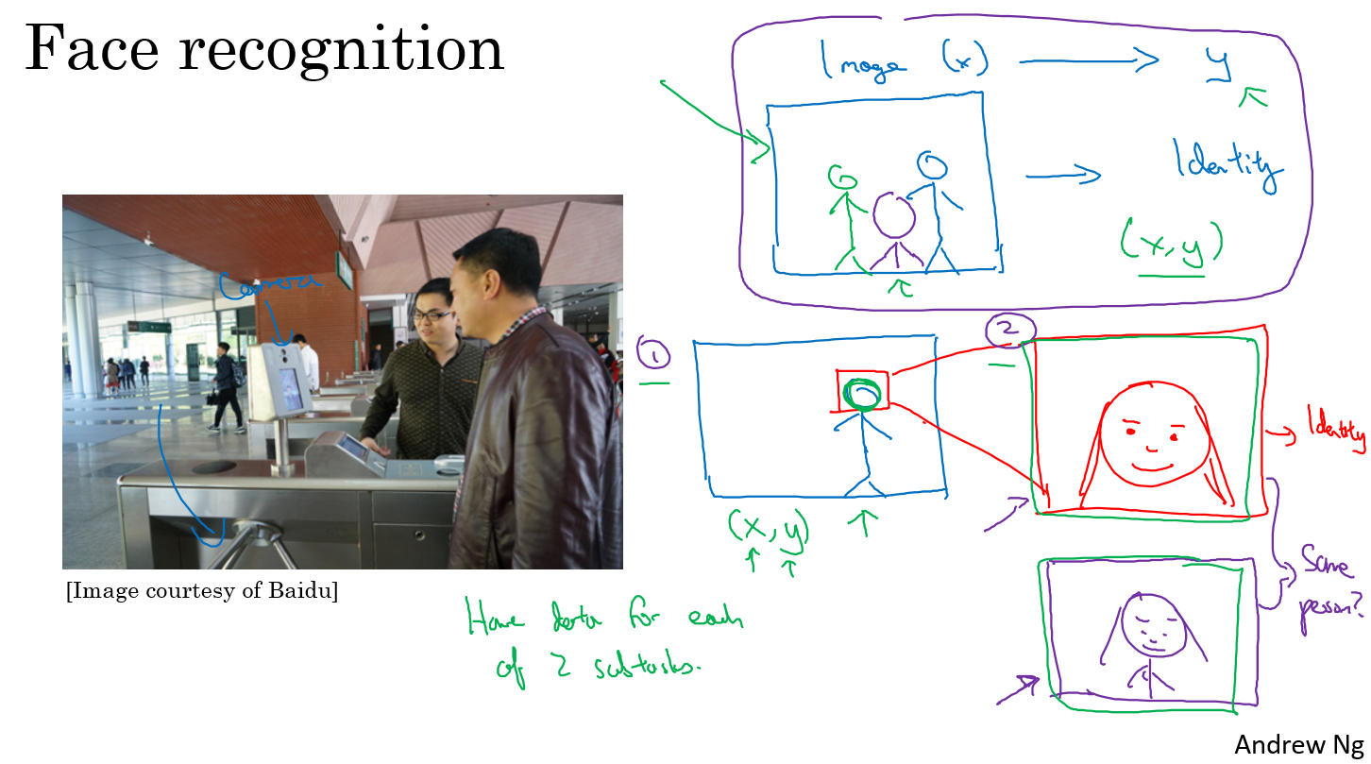

为什么两步法更好呢？实际上有两个原因。一是，你解决的两个问题，每个问题实际上要简单得多。但第二，两个子任务的训练数据都很多。具体来说，有很多数据可以用于人脸识别训练，对于这里的任务1来说，任务就是观察一张图，找出人脸所在的位置，把人脸图像框出来，所以有很多数据，有很多标签数据(x,y)，其中x是图片，y是表示人脸的位置，你可以建立一个神经网络，可以很好地处理任务1。然后任务2，也有很多数据可用，今天，业界领先的公司拥有，比如说数百万张人脸照片，所以输入一张裁剪得很紧凑的照片，比如这张红色照片，下面这个，今天业界领先的人脸识别团队有至少数亿的图像，他们可以用来观察两张图片，并试图判断照片里人的身份，确定是否同一个人，所以任务2还有很多数据。相比之下，如果你想一步到位，这样(x,y)的数据对就少得多，其中x是门禁系统拍摄的图像，y是那人的身份，因为你没有足够多的数据去解决这个端到端学习问题，但你却有足够多的数据来解决子问题1和子问题2。

实际上，把这个分成两个子问题，比纯粹的端到端深度学习方法，达到更好的表现。不过如果你有足够多的数据来做端到端学习，也许端到端方法效果更好。但在今天的实践中，并不是最好的方法。

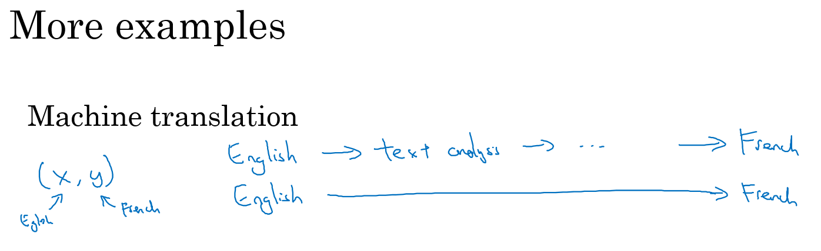

我们再来看几个例子，比如机器翻译。传统上，机器翻译系统也有一个很复杂的流水线，比如英语机翻得到文本，然后做文本分析，基本上要从文本中提取一些特征之类的，经过很多步骤，你最后会将英文文本翻译成法文。因为对于机器翻译来说的确有很多(英文,法文)的数据对，端到端深度学习在机器翻译领域非常好用，那是因为在今天可以收集x-y对的大数据集，就是英文句子和对应的法语翻译。所以在这个例子中，端到端深度学习效果很好。

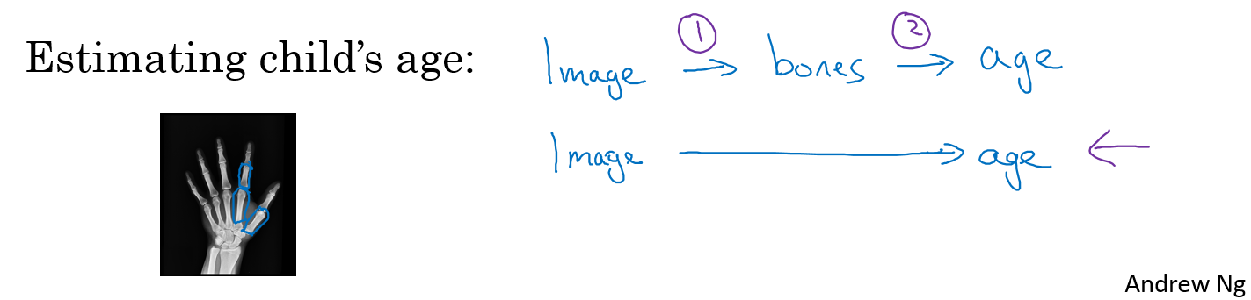

最后一个例子，比如说你希望观察一个孩子手部的X光照片，并估计一个孩子的年龄。你知道，当我第一次听到这个问题的时候，我以为这是一个非常酷的犯罪现场调查任务，你可能悲剧的发现了一个孩子的骨架，你想弄清楚孩子在生时是怎么样的。事实证明，这个问题的典型应用，从X射线图估计孩子的年龄，是我想太多了，没有我想象的犯罪现场调查脑洞那么大，结果这是儿科医生用来判断一个孩子的发育是否正常。

处理这个例子的一个非端到端方法，就是照一张图，然后分割出每一块骨头，所以就是分辨出那段骨头应该在哪里，那段骨头在哪里，那段骨头在哪里，等等。然后，知道不同骨骼的长度，你可以去查表，查到儿童手中骨头的平均长度，然后用它来估计孩子的年龄，所以这种方法实际上很好。

相比之下，如果你直接从图像去判断孩子的年龄，那么你需要大量的数据去直接训练。据我所知，这种做法今天还是不行的，因为没有足够的数据来用端到端的方式来训练这个任务。

你可以想象一下如何将这个问题分解成两个步骤，第一步是一个比较简单的问题，也许你不需要那么多数据，也许你不需要许多X射线图像来切分骨骼。而任务二，收集儿童手部的骨头长度的统计数据，你不需要太多数据也能做出相当准确的估计，所以这个多步方法看起来很有希望，也许比端对端方法更有希望，至少直到你能获得更多端到端学习的数据之前。

所以端到端深度学习系统是可行的，它表现可以很好，也可以简化系统架构，让你不需要搭建那么多手工设计的单独组件，但它也不是灵丹妙药，并不是每次都能成功。在下一个视频中，我想与你分享一个更系统的描述，什么时候你应该使用或者不应该使用端到端的深度学习，以及如何组装这些复杂的机器学习系统。

#### 2.10 是否要使用端到端的深度学习？（Whether to use end-to-end learning?）

假设你正在搭建一个机器学习系统，你要决定是否使用端对端方法，我们来看看端到端深度学习的一些优缺点，这样你就可以根据一些准则，判断你的应用程序是否有希望使用端到端方法。

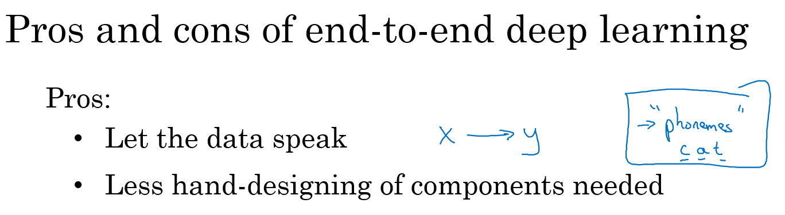

这里是应用端到端学习的一些好处，首先端到端学习真的只是让数据说话。所以如果你有足够多的(x,y)数据，那么不管从x到y最适合的函数映射是什么，如果你训练一个足够大的神经网络，希望这个神经网络能自己搞清楚，而使用纯机器学习方法，直接从x到y输入去训练的神经网络，可能更能够捕获数据中的任何统计信息，而不是被迫引入人类的成见。

例如，在语音识别领域，早期的识别系统有这个音位概念，就是基本的声音单元，如cat单词的“cat”的Cu-、Ah-和Tu-，我觉得这个音位是人类语言学家生造出来的，我实际上认为音位其实是语音学家的幻想，用音位描述语言也还算合理。但是不要强迫你的学习算法以音位为单位思考，这点有时没那么明显。如果你让你的学习算法学习它想学习的任意表示方式，而不是强迫你的学习算法使用音位作为表示方式，那么其整体表现可能会更好。

端到端深度学习的第二个好处就是这样，所需手工设计的组件更少，所以这也许能够简化你的设计工作流程，你不需要花太多时间去手工设计功能，手工设计这些中间表示方式。

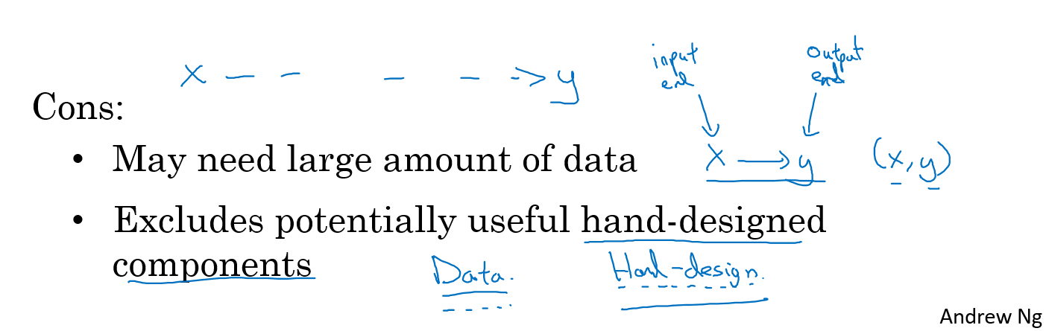

那么缺点呢？这里有一些缺点，首先，它可能需要大量的数据。要直接学到这个x到y的映射，你可能需要大量(x,y)数据。我们在以前的视频里看过一个例子，其中你可以收集大量子任务数据，比如人脸识别，我们可以收集很多数据用来分辨图像中的人脸，当你找到一张脸后，也可以找得到很多人脸识别数据。但是对于整个端到端任务，可能只有更少的数据可用。所以x这是端到端学习的输入端，y是输出端，所以你需要很多这样的(x,y)数据，在输入端和输出端都有数据，这样可以训练这些系统。这就是为什么我们称之为端到端学习，因为你直接学习出从系统的一端到系统的另一端。

另一个缺点是，它排除了可能有用的手工设计组件。机器学习研究人员一般都很鄙视手工设计的东西，但如果你没有很多数据，你的学习算法就没办法从很小的训练集数据中获得洞察力。所以手工设计组件在这种情况，可能是把人类知识直接注入算法的途径，这总不是一件坏事。我觉得学习算法有两个主要的知识来源，一个是数据，另一个是你手工设计的任何东西，可能是组件，功能，或者其他东西。所以当你有大量数据时，手工设计的东西就不太重要了，但是当你没有太多的数据时，构造一个精心设计的系统，实际上可以将人类对这个问题的很多认识直接注入到问题里，进入算法里应该挺有帮助的。

所以端到端深度学习的弊端之一是它把可能有用的人工设计的组件排除在外了，精心设计的人工组件可能非常有用，但它们也有可能真的伤害到你的算法表现。例如，强制你的算法以音位为单位思考，也许让算法自己找到更好的表示方法更好。所以这是一把双刃剑，可能有坏处，可能有好处，但往往好处更多，手工设计的组件往往在训练集更小的时候帮助更大。

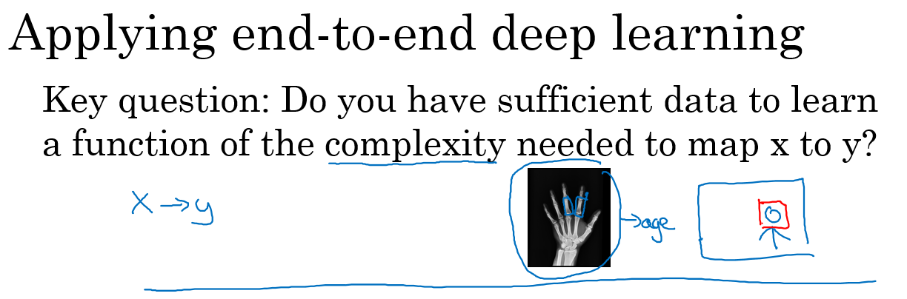

如果你在构建一个新的机器学习系统，而你在尝试决定是否使用端到端深度学习，我认为关键的问题是，你有足够的数据能够直接学到从x映射到y 足够复杂的函数吗？我还没有正式定义过这个词“必要复杂度（complexity needed）”。但直觉上，如果你想从x到y的数据学习出一个函数，就是看着这样的图像识别出图像中所有骨头的位置，那么也许这像是识别图中骨头这样相对简单的问题，也许系统不需要那么多数据来学会处理这个任务。或给出一张人物照片，也许在图中把人脸找出来不是什么难事，所以你也许不需要太多数据去找到人脸，或者至少你可以找到足够数据去解决这个问题。相对来说，把手的X射线照片直接映射到孩子的年龄，直接去找这种函数，直觉上似乎是更为复杂的问题。如果你用纯端到端方法，需要很多数据去学习。

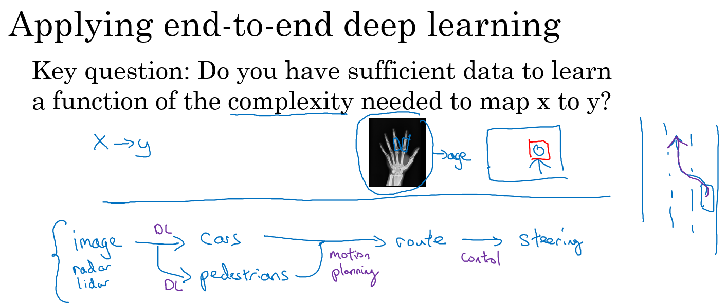

视频最后我讲一个更复杂的例子，你可能知道我一直在花时间帮忙主攻无人驾驶技术的公司drive.ai，无人驾驶技术的发展其实让我相当激动，你怎么造出一辆自己能行驶的车呢？好，这里你可以做一件事，这不是端到端的深度学习方法，你可以把你车前方的雷达、激光雷达或者其他传感器的读数看成是输入图像。但是为了说明起来简单，我们就说拍一张车前方或者周围的照片，然后驾驶要安全的话，你必须能检测到附近的车，你也需要检测到行人，你需要检测其他的东西，当然，我们这里提供的是高度简化的例子。

弄清楚其他车和形如的位置之后，你就需要计划你自己的路线。所以换句话说，当你看到其他车子在哪，行人在哪里，你需要决定如何摆方向盘在接下来的几秒钟内引导车子的路径。如果你决定了要走特定的路径，也许这是道路的俯视图，这是你的车，也许你决定了要走那条路线，这是一条路线，那么你就需要摆动你的方向盘到合适的角度，还要发出合适的加速和制动指令。所以从传感器或图像输入到检测行人和车辆，深度学习可以做得很好，但一旦知道其他车辆和行人的位置或者动向，选择一条车要走的路，这通常用的不是深度学习，而是用所谓的运动规划软件完成的。如果你学过机器人课程，你一定知道运动规划，然后决定了你的车子要走的路径之后。还会有一些其他算法，我们说这是一个控制算法，可以产生精确的决策确定方向盘应该精确地转多少度，油门或刹车上应该用多少力。

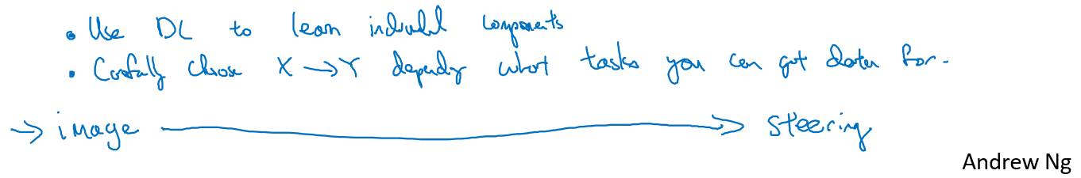

所以这个例子就表明了，如果你想使用机器学习或者深度学习来学习某些单独的组件，那么当你应用监督学习时，你应该仔细选择要学习的x到y映射类型，这取决于那些任务你可以收集数据。相比之下，谈论纯端到端深度学习方法是很激动人心的，你输入图像，直接得出方向盘转角，但是就目前能收集到的数据而言，还有我们今天能够用神经网络学习的数据类型而言，这实际上不是最有希望的方法，或者说这个方法并不是团队想出的最好用的方法。而我认为这种纯粹的端到端深度学习方法，其实前景不如这样更复杂的多步方法。因为目前能收集到的数据，还有我们现在训练神经网络的能力是有局限的。

这就是端到端的深度学习，有时候效果拔群。但你也要注意应该在什么时候使用端到端深度学习。最后，谢谢你，恭喜你坚持到现在，如果你学完了上周的视频和本周的视频，那么我认为你已经变得更聪明，更具战略性，并能够做出更好的优先分配任务的决策，更好地推动你的机器学习项目，也许比很多机器学习工程师，还有和我在硅谷看到的研究人员都强。所以恭喜你学到这里，我希望你能看看本周的作业，应该能再给你一个机会去实践这些理念，并确保你掌握它们。

# 第四门课 卷积神经网络（Convolutional Neural Networks）

这门课会教你如何搭建卷积神经网络并将其应用到图像数据上。这两年，在深度学习的基础上，计算机视觉也得到了迅猛的发展，从而产生了大量令人振奋的应用：安全无人驾驶、精确面部识别、自动阅读放射成像等等。

**课程概述**

这是深度学习工程师微专业的第四门课。

通过这门课的学习，你将会：

——理解如何搭建一个神经网络，包括最新的变体，例如残余网络

——知道如何将卷积网络应用到视觉检测和识别任务。

——知道如何使用神经风格迁移生成艺术。

——能够在图像、视频以及其他2D或3D数据上应用这些算法。

### 第一周 卷积神经网络（Foundations of Convolutional Neural Networks）

#### 1.1 计算机视觉（Computer vision）

欢迎参加这次的卷积神经网络课程，计算机视觉是一个飞速发展的一个领域，这多亏了深度学习。深度学习与计算机视觉可以帮助汽车，查明周围的行人和汽车，并帮助汽车避开它们。还使得人脸识别技术变得更加效率和精准，你们即将能够体验到或早已体验过仅仅通过刷脸就能解锁手机或者门锁。当你解锁了手机，我猜手机上一定有很多分享图片的应用。在上面，你能看到美食，酒店或美丽风景的图片。有些公司在这些应用上使用了深度学习技术来向你展示最为生动美丽以及与你最为相关的图片。机器学习甚至还催生了新的艺术类型。深度学习之所以让我兴奋有下面两个原因，我想你们也是这么想的。

第一，计算机视觉的高速发展标志着新型应用产生的可能，这是几年前，人们所不敢想象的。通过学习使用这些工具，你也许能够创造出新的产品和应用。

其次，即使到头来你未能在计算机视觉上有所建树，但我发现，人们对于计算机视觉的研究是如此富有想象力和创造力，由此衍生出新的神经网络结构与算法，这实际上启发人们去创造出计算机视觉与其他领域的交叉成果。举个例子，之前我在做语音识别的时候，我经常从计算机视觉领域中寻找灵感， 并将其应用于我的文献当中。所以即使你在计算机视觉方面没有做出成果，我也希望你也可以将所学的知识应用到其他算法和结构。就介绍到这儿，让我们开始学习吧。

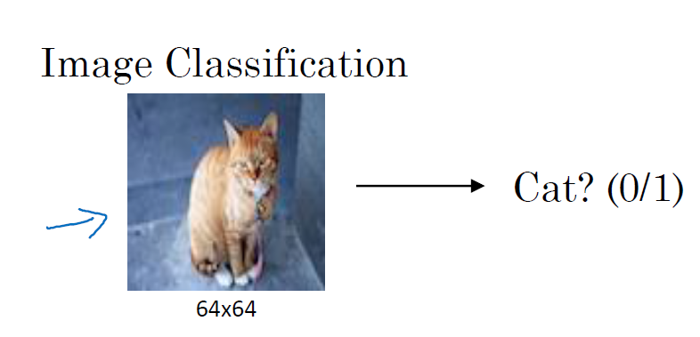

这是我们本节课将要学习的一些问题，你应该早就听说过图片分类，或者说图片识别。比如给出这张64×64的图片，让计算机去分辨出这是一只猫。

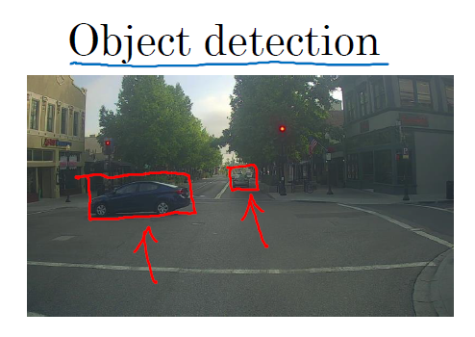

还有一个例子，在计算机视觉中有个问题叫做目标检测，比如在一个无人驾驶项目中，你不一定非得识别出图片中的物体是车辆，但你需要计算出其他车辆的位置，以确保自己能够避开它们。所以在目标检测项目中，首先需要计算出图中有哪些物体，比如汽车，还有图片中的其他东西，再将它们模拟成一个个盒子，或用一些其他的技术识别出它们在图片中的位置。注意在这个例子中，在一张图片中同时有多个车辆，每辆车相对与你来说都有一个确切的距离。

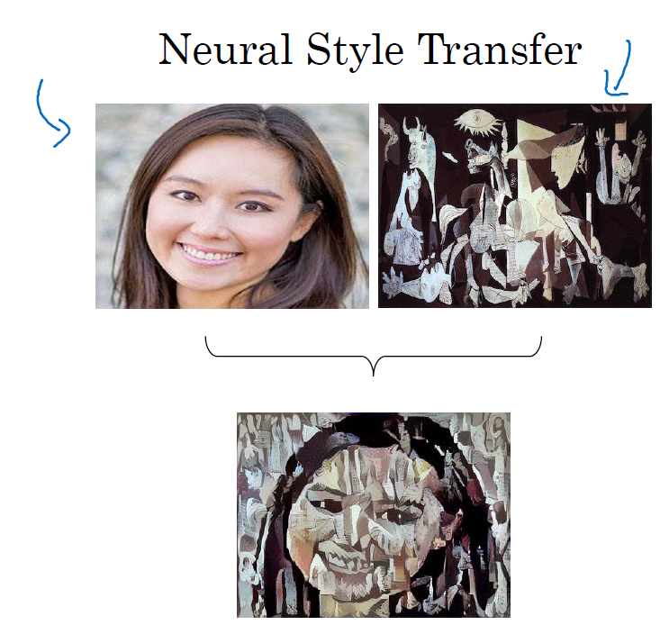

还有一个更有趣的例子，就是神经网络实现的图片风格迁移，比如说你有一张图片，但你想将这张图片转换为另外一种风格。所以图片风格迁移，就是你有一张满意的图片和一张风格图片，实际上右边这幅画是毕加索的画作，而你可以利用神经网络将它们融合到一起，描绘出一张新的图片。它的整体轮廓来自于左边，却是右边的风格，最后生成下面这张图片。这种神奇的算法创造出了新的艺术风格，所以在这门课程中，你也能通过学习做到这样的事情。

但在应用计算机视觉时要面临一个挑战，就是数据的输入可能会非常大。举个例子，在过去的课程中，你们一般操作的都是64×64的小图片，实际上，它的数据量是64×64×3，因为每张图片都有3个颜色通道。如果计算一下的话，可得知数据量为12288，所以我们的特征向量x维度为12288。这其实还好，因为64×64真的是很小的一张图片。

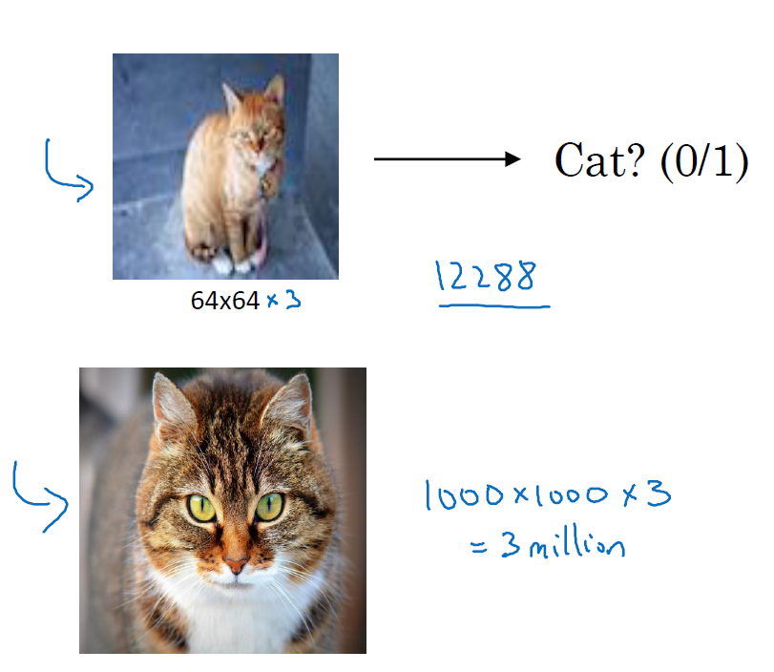

如果你要操作更大的图片，比如一张1000×1000的图片，它足有1兆那么大，但是特征向量的维度达到了1000×1000×3，因为有3个RGB通道，所以数字将会是300万。如果你在尺寸很小的屏幕上观察，可能察觉不出上面的图片只有64×64那么大，而下面一张是1000×1000的大图。

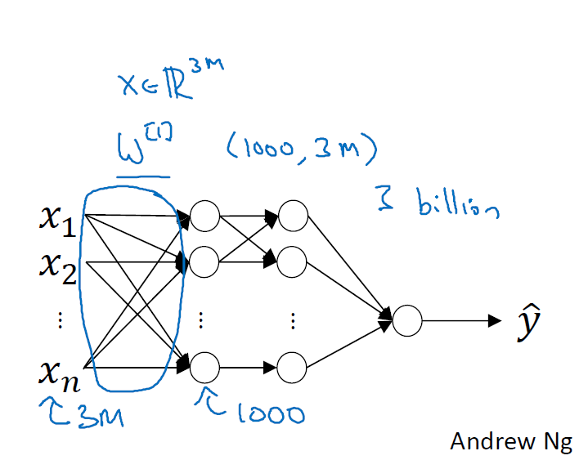

如果你要输入300万的数据量，这就意味着，特征向量x的维度高达300万。所以在第一隐藏层中，你也许会有1000个隐藏单元，而所有的权值组成了矩阵 $W^{\left[1\right]}$。如果你使用了标准的全连接网络，就像我们在第一门和第二门的课程里说的，这个矩阵的大小将会是1000×300万。因为现在x的维度为3m，3m通常用来表示300万。这意味着矩阵 $W^{\left[1\right]}$ 会有30亿个参数，这是个非常巨大的数字。在参数如此大量的情况下，难以获得足够的数据来防止神经网络发生过拟合和竞争需求，要处理包含30亿参数的神经网络，巨大的内存需求让人不太能接受。

但对于计算机视觉应用来说，你肯定不想它只处理小图片，你希望它同时也要能处理大图。为此，你需要进行卷积计算，它是卷积神经网络中非常重要的一块。下节课中，我会为你介绍如何进行这种运算，我将用边缘检测的例子来向你说明卷积的含义。

#### 1.2 边缘检测示例（Edge detection example）

卷积运算是卷积神经网络最基本的组成部分，使用边缘检测作为入门样例。在这个视频中，你会看到卷积是如何进行运算的。

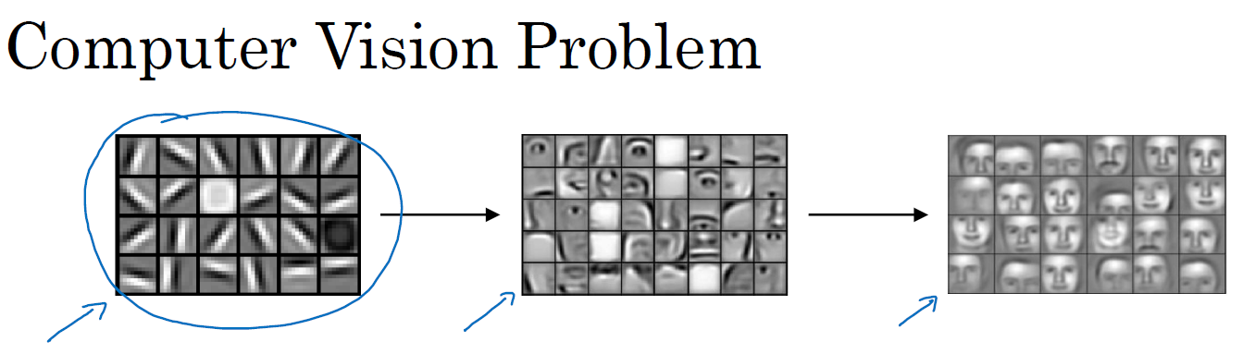

在之前的视频中，我说过神经网络的前几层是如何检测边缘的，然后，后面的层有可能检测到物体的部分区域，更靠后的一些层可能检测到完整的物体，这个例子中就是人脸。在这个视频中，你会看到如何在一张图片中进行边缘检测。

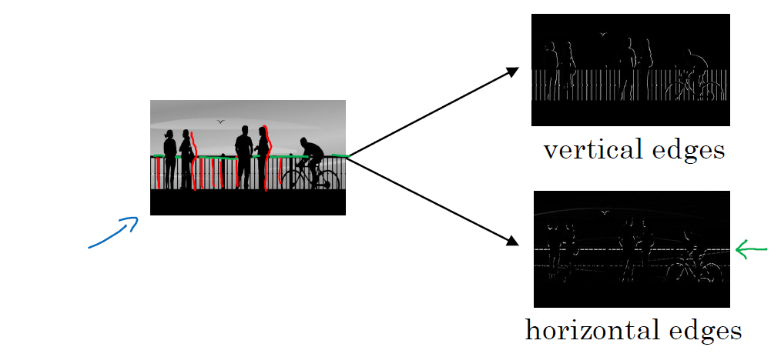

让我们举个例子，给了这样一张图片，让电脑去搞清楚这张照片里有什么物体，你可能做的第一件事是检测图片中的垂直边缘。比如说，在这张图片中的栏杆就对应垂直线，与此同时，这些行人的轮廓线某种程度上也是垂线，这些线是垂直边缘检测器的输出。同样，你可能也想检测水平边缘，比如说这些栏杆就是很明显的水平线，它们也能被检测到，结果在这。所以如何在图像中检测这些边缘？

看一个例子，这是一个6×6的灰度图像。因为是灰度图像，所以它是6×6×1的矩阵，而不是6×6×3的，因为没有RGB三通道。为了检测图像中的垂直边缘，你可以构造一个3×3矩阵。在共用习惯中，在卷积神经网络的术语中，它被称为过滤器。我要构造一个3×3的过滤器，像这样 $\left[\begin{matrix}1 & 0 & -1 \\ 1 & 0 & -1 \\ 1 & 0 & -1\end{matrix}\right]$。在论文它有时候会被称为核，而不是过滤器，但在这个视频中，我将使用过滤器这个术语。对这个6×6的图像进行卷积运算，卷积运算用“*”来表示，用3×3的过滤器对其进行卷积。

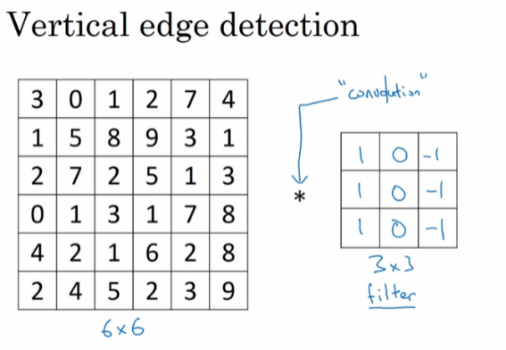

关于符号表示，有一些问题，在数学中“*”就是卷积的标准标志，但是在Python中，这个标识常常被用来表示乘法或者元素乘法。所以这个“*”有多层含义，它是一个重载符号，在这个视频中，当“*”表示卷积的时候我会特别说明。

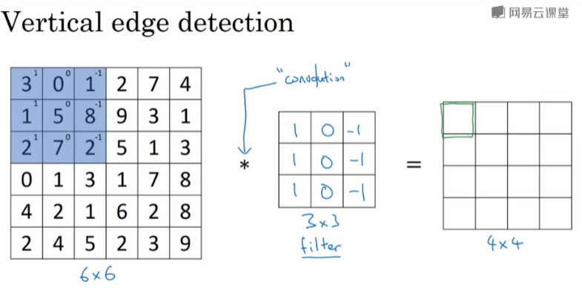

这个卷积运算的输出将会是一个4×4的矩阵，你可以将它看成一个4×4的图像。下面来说明是如何计算得到这个4×4矩阵的。为了计算第一个元素，在4×4左上角的那个元素，使用3×3的过滤器，将其覆盖在输入图像，如下图所示。然后进行元素乘法（element-wise products）运算，所以 $\left[\begin{matrix}3×1 & 0×0 & 1×\left(-1\right) \\ 1×1 & 5×0 & 8×\left(-1\right) \\ 2×1 & 7×0 & 2×\left(-1\right)\end{matrix}\right]=\left[\begin{matrix}3 & 0 & -1 \\ 1 & 0 & -8 \\ 2 & 0 & -2\end{matrix}\right]$，然后将该矩阵每个元素相加得到最左上角的元素，即3+1+2+0+0 +0+(-1) +(-8) +(-2)=-5。

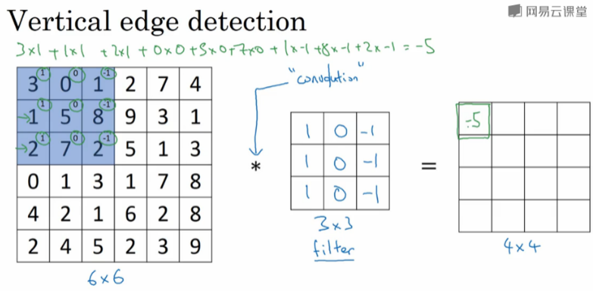

把这9个数加起来得到-5，当然，你可以把这9个数按任何顺序相加，我只是先写了第一列，然后第二列，第三列。

接下来，为了弄明白第二个元素是什么，你要把蓝色的方块，向右移动一步，像这样，把这些绿色的标记去掉：

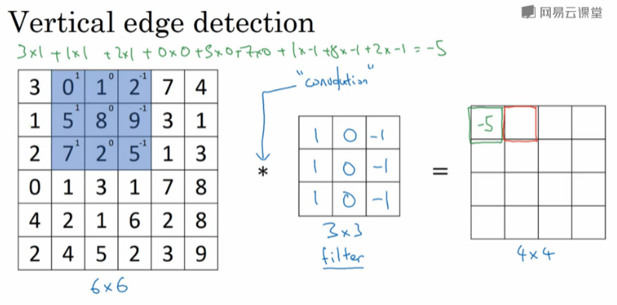

继续做同样的元素乘法，然后加起来，所以是0×1+5×1+7×1+1×0+8×0+2×0+2×(-1)+ 9×(-1)+ 5×(-1)=-4。

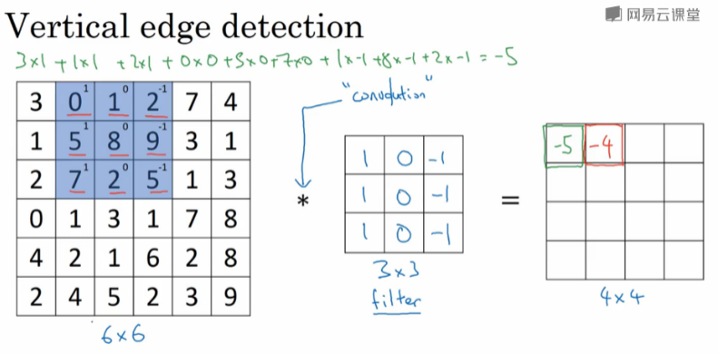

接下来也是一样，继续右移一步，把9个数的点积加起来得到0。

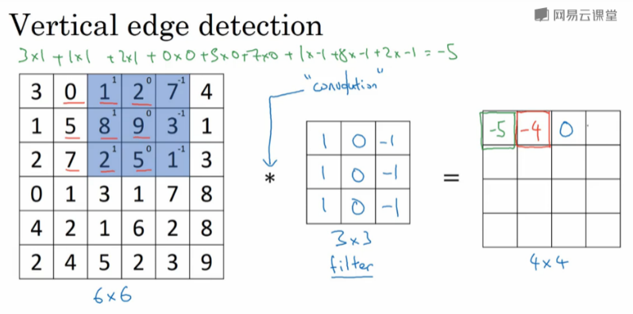

继续移得到8，验证一下：2×1+9×1+5×1+7×0+3×0+1×0+4×(-1)+ 1×(-1)+ 3×(-1)=8。

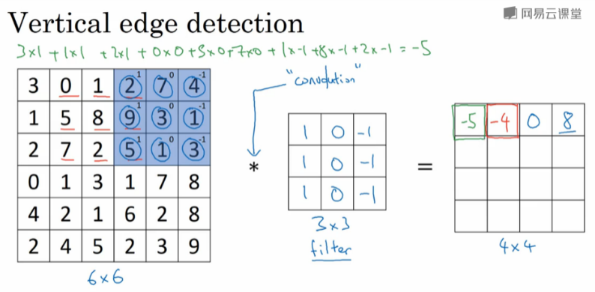

接下来为了得到下一行的元素，现在把蓝色块下移，现在蓝色块在这个位置：

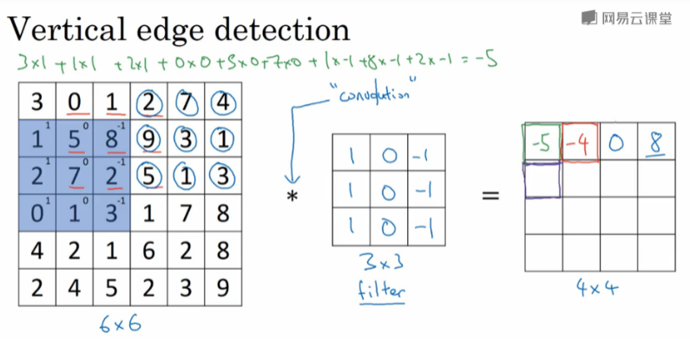

重复进行元素乘法，然后加起来。通过这样做得到-10。再将其右移得到-2，接着是2，3。以此类推，这样计算完矩阵中的其他元素。

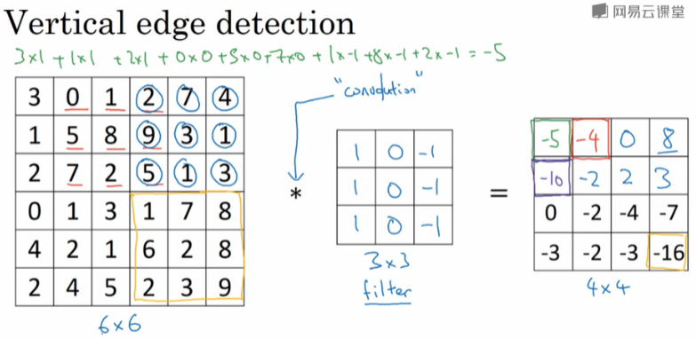

为了说得更清楚一点，这个-16是通过底部右下角的3×3区域得到的。

因此6×6矩阵和3×3矩阵进行卷积运算得到4×4矩阵。这些图片和过滤器是不同维度的矩阵，但左边矩阵容易被理解为一张图片，中间的这个被理解为过滤器，右边的图片我们可以理解为另一张图片。这个就是垂直边缘检测器，下一页中你就会明白。

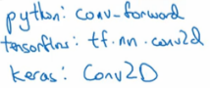

在往下讲之前，多说一句，如果你要使用编程语言实现这个运算，不同的编程语言有不同的函数，而不是用“*”来表示卷积。所以在编程练习中，你会使用一个叫conv_forward的函数。如果在tensorflow下，这个函数叫tf.conv2d。在其他深度学习框架中，在后面的课程中，你将会看到Keras这个框架，在这个框架下用Conv2D实现卷积运算。所有的编程框架都有一些函数来实现卷积运算。

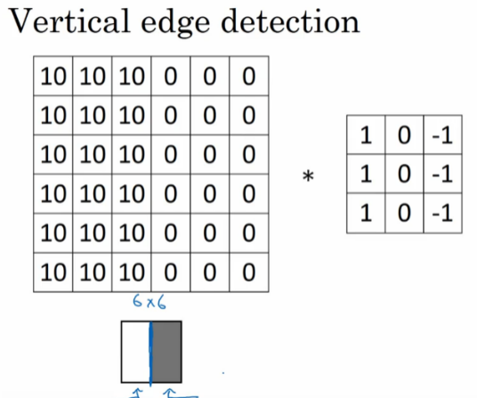

为什么这个可以做垂直边缘检测呢？让我们来看另外一个例子。为了讲清楚，我会用一个简单的例子。这是一个简单的6×6图像，左边的一半是10，右边一般是0。如果你把它当成一个图片，左边那部分看起来是白色的，像素值10是比较亮的像素值，右边像素值比较暗，我使用灰色来表示0，尽管它也可以被画成黑的。图片里，有一个特别明显的垂直边缘在图像中间，这条垂直线是从黑到白的过渡线，或者从白色到深色。

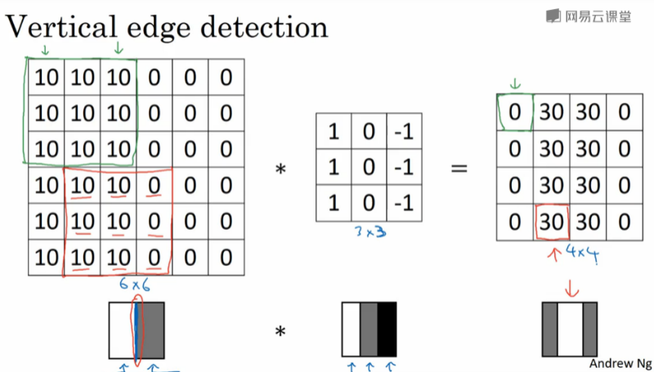

所以，当你用一个3×3过滤器进行卷积运算的时候，这个3×3的过滤器可视化为下面这个样子，在左边有明亮的像素，然后有一个过渡，0在中间，然后右边是深色的。卷积运算后，你得到的是右边的矩阵。如果你愿意，可以通过数学运算去验证。举例来说，最左上角的元素0，就是由这个3×3块（绿色方框标记）经过元素乘积运算再求和得到的，10×1+10×1+10×1+10×0+10×0+10×0+10×(-1)+ 10×(-1)+ 10×(-1)=0。相反这个30是由这个（红色方框标记）得到的，10×1+10×1+10×1+10×0+10×0+10×0+0×(-1)+ 0×(-1)+ 0×(-1)=30。

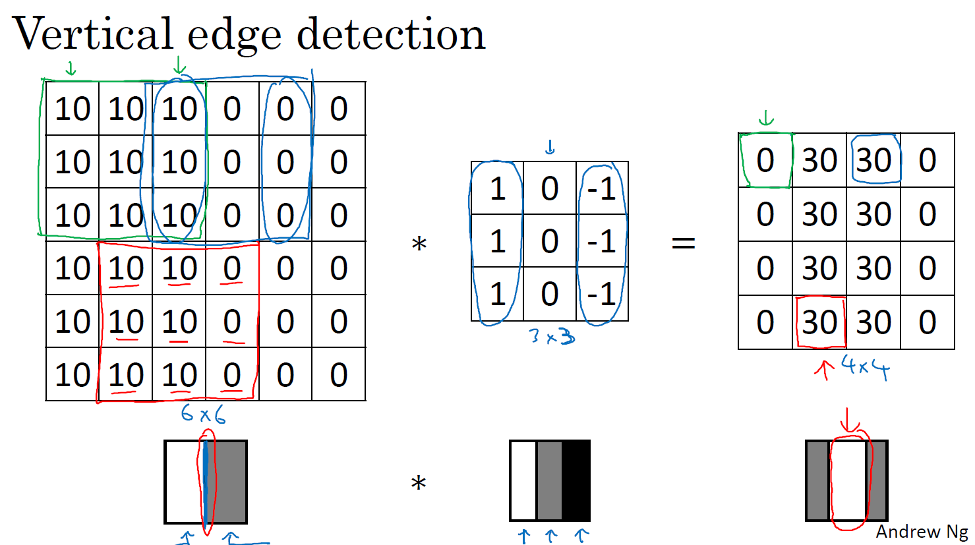

如果把最右边的矩阵当成图像，它是这个样子。在中间有段亮一点的区域，对应检查到这个6×6图像中间的垂直边缘。这里的维数似乎有点不正确，检测到的边缘太粗了。因为在这个例子中，图片太小了。如果你用一个1000×1000的图像，而不是6×6的图片，你会发现其会很好地检测出图像中的垂直边缘。在这个例子中，在输出图像中间的亮处，表示在图像中间有一个特别明显的垂直边缘。从垂直边缘检测中可以得到的启发是，因为我们使用3×3的矩阵（过滤器），所以垂直边缘是一个3×3的区域，左边是明亮的像素，中间的并不需要考虑，右边是深色像素。在这个6×6图像的中间部分，明亮的像素在左边，深色的像素在右边，就被视为一个垂直边缘，卷积运算提供了一个方便的方法来发现图像中的垂直边缘。

所以你已经了解卷积是怎么工作的，在下一个视频中，你将会看到如何使用卷积运算作为卷积神经网络的基本模块的。

#### 1.3 更多边缘检测内容（More edge detection）

你已经见识到用卷积运算实现垂直边缘检测，在本视频中，你将学习如何区分正边和负边，这实际就是由亮到暗与由暗到亮的区别，也就是边缘的过渡。你还能了解到其他类型的边缘检测以及如何去实现这些算法，而不要总想着去自己编写一个边缘检测程序，让我们开始吧。

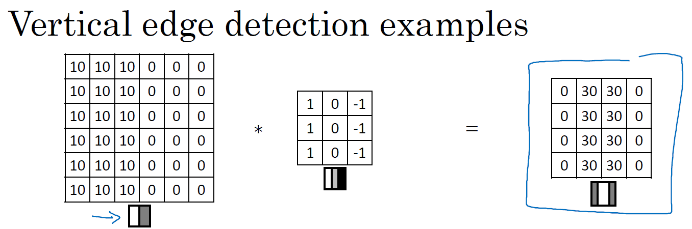

还是上一个视频中的例子，这张6×6的图片，左边较亮，而右边较暗，将它与垂直边缘检测滤波器进行卷积，检测结果就显示在了右边这幅图的中间部分。

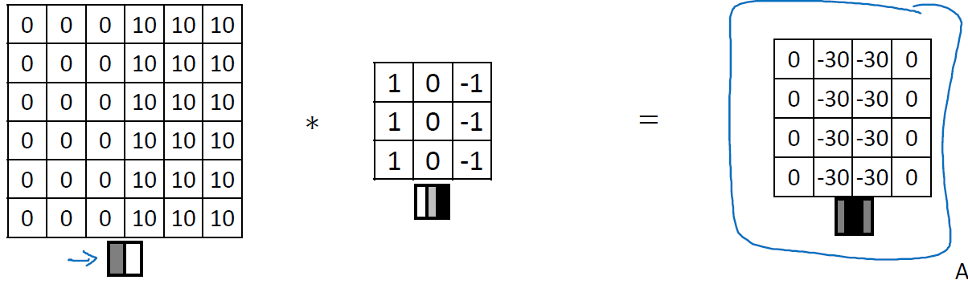

现在这幅图有什么变化呢？它的颜色被翻转了，变成了左边比较暗，而右边比较亮。现在亮度为10的点跑到了右边，为0的点则跑到了左边。如果你用它与相同的过滤器进行卷积，最后得到的图中间会是-30，而不是30。如果你将矩阵转换为图片，就会是该矩阵下面图片的样子。现在中间的过渡部分被翻转了，之前的30翻转成了-30，表明是由暗向亮过渡，而不是由亮向暗过渡。

如果你不在乎这两者的区别，你可以取出矩阵的绝对值。但这个特定的过滤器确实可以为我们区分这两种明暗变化的区别。

再来看看更多的边缘检测的例子，我们已经见过这个3×3的过滤器，它可以检测出垂直的边缘。所以，看到右边这个过滤器，我想你应该猜出来了，它能让你检测出水平的边缘。提醒一下，一个垂直边缘过滤器是一个3×3的区域，它的左边相对较亮，而右边相对较暗。相似的，右边这个水平边缘过滤器也是一个3×3的区域，它的上边相对较亮，而下方相对较暗。

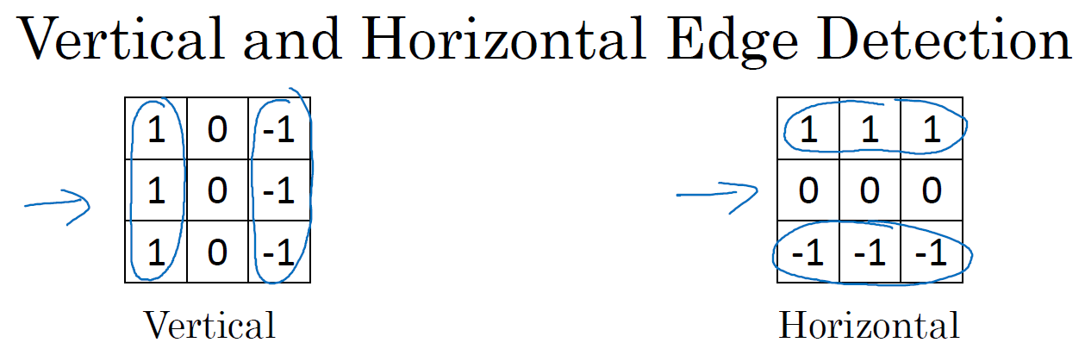

这里还有个更复杂的例子，左上方和右下方都是亮度为10的点。如果你将它绘成图片，右上角是比较暗的地方，这边都是亮度为0的点，我把这些比较暗的区域都加上阴影。而左上方和右下方都会相对较亮。如果你用这幅图与水平边缘过滤器卷积，就会得到右边这个矩阵。

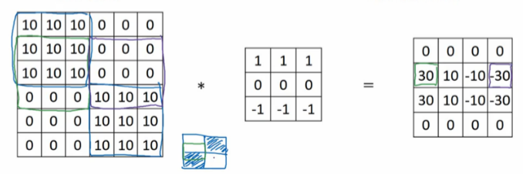

再举个例子，这里的30（右边矩阵中绿色方框标记元素）代表了左边这块3×3的区域（左边矩阵绿色方框标记部分），这块区域确实是上边比较亮，而下边比较暗的，所以它在这里发现了一条正边缘。而这里的-30（右边矩阵中紫色方框标记元素）又代表了左边另一块区域（左边矩阵紫色方框标记部分），这块区域确实是底部比较亮，而上边则比较暗，所以在这里它是一条负边。

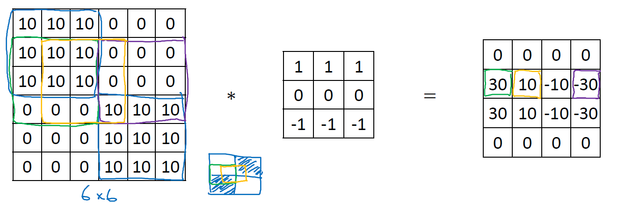

再次强调，我们现在所使用的都是相对很小的图片，仅有6×6。但这些中间的数值，比如说这个10（右边矩阵中黄色方框标记元素）代表的是左边这块区域（左边6×6矩阵中黄色方框标记的部分）。这块区域左边两列是正边，右边一列是负边，正边和负边的值加在一起得到了一个中间值。但假如这个一个非常大的1000×1000的类似这样棋盘风格的大图，就不会出现这些亮度为10的过渡带了，因为图片尺寸很大，这些中间值就会变得非常小。

总而言之，通过使用不同的过滤器，你可以找出垂直的或是水平的边缘。但事实上，对于这个3×3的过滤器来说，我们使用了其中的一种数字组合。

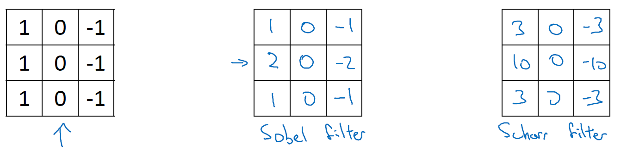

但在历史上，在计算机视觉的文献中，曾公平地争论过怎样的数字组合才是最好的，所以你还可以使用这种： $\left[\begin{matrix}1 & 0 & -1 \\ 2 & 0 & -2 \\ 1 & 0 & -1\end{matrix}\right]$，叫做Sobel的过滤器，它的优点在于增加了中间一行元素的权重，这使得结果的鲁棒性会更高一些。

但计算机视觉的研究者们也会经常使用其他的数字组合，比如这种： $\left[\begin{matrix}3 & 0 & -3 \\ 10 & 0 & -10 \\ 3 & 0 & -3\end{matrix}\right]$，这叫做Scharr过滤器，它有着和之前完全不同的特性，实际上也是一种垂直边缘检测，如果你将其翻转90度，你就能得到对应水平边缘检测。

随着深度学习的发展，我们学习的其中一件事就是当你真正想去检测出复杂图像的边缘，你不一定要去使用那些研究者们所选择的这九个数字，但你可以从中获益匪浅。把这矩阵中的9个数字当成9个参数，并且在之后你可以学习使用反向传播算法，其目标就是去理解这9个参数。

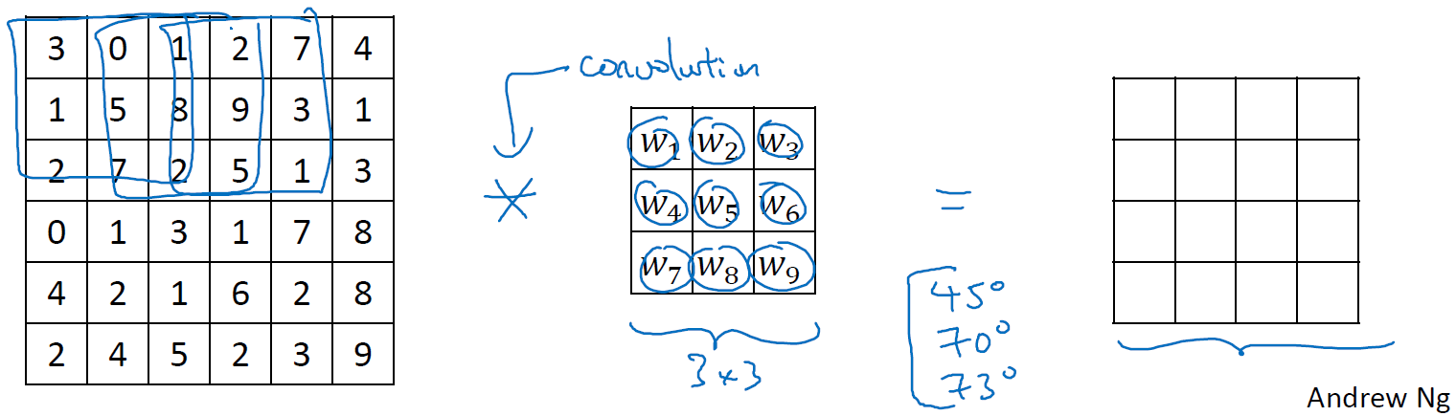

当你得到左边这个6×6的图片，将其与这个3×3的过滤器进行卷积，将会得到一个出色的边缘检测。这就是你在下节视频中将会看到的，把这9个数字当成参数的过滤器，通过反向传播，你可以学习这种 $\left[\begin{matrix}1 & 0 & -1 \\ 1 & 0 & -1 \\ 1 & 0 & -1\end{matrix}\right]$ 的过滤器，或者Sobel过滤器和Scharr过滤器。还有另一种过滤器，这种过滤器对于数据的捕捉能力甚至可以胜过任何之前这些手写的过滤器。相比这种单纯的垂直边缘和水平边缘，它可以检测出45°或70°或73°，甚至是任何角度的边缘。所以将矩阵的所有数字都设置为参数，通过数据反馈，让神经网络自动去学习它们，我们会发现神经网络可以学习一些低级的特征，例如这些边缘的特征。尽管比起那些研究者们，我们要更费劲一些，但确实可以动手写出这些东西。不过构成这些计算的基础依然是卷积运算，使得反向传播算法能够让神经网络学习任何它所需要的3×3的过滤器，并在整幅图片上去应用它。这里，这里，还有这里（左边矩阵蓝色方框标记部分），去输出这些，任何它所检测到的特征，不管是垂直的边缘，水平的边缘，还有其他奇怪角度的边缘，甚至是其它的连名字都没有的过滤器。

所以这种将这9个数字当成参数的思想，已经成为计算机视觉中最为有效的思想之一。在接下来的课程中，也就是下个星期，我们将详细去探讨如何使用反向传播去让神经网络学习这9个数字。但在此之前，我们需要先讨论一些其它细节，比如一些基础的卷积运算的变量。在下面两节视频中，我将与你们讨论如何去使用padding，以及卷积各种不同的发展，这两节内容将会是卷积神经网络中卷积模块的重要组成部分，所以我们下节视频再见。

#### 1.4 Padding

为了构建深度神经网络，你需要学会使用的一个基本的卷积操作就是padding，让我们来看看它是如何工作的。

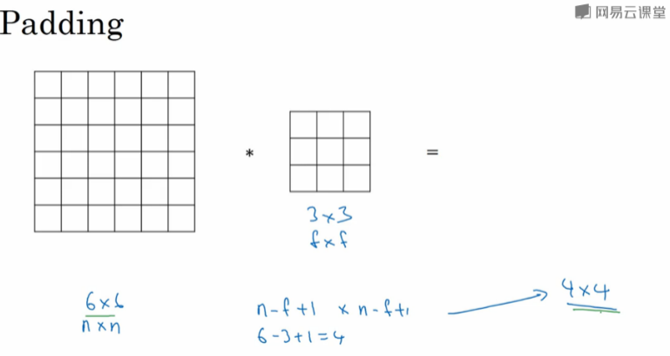

我们在之前视频中看到，如果你用一个3×3的过滤器卷积一个6×6的图像，你最后会得到一个4×4的输出，也就是一个4×4矩阵。那是因为你的3×3过滤器在6×6矩阵中，只可能有4×4种可能的位置。这背后的数学解释是，如果我们有一个n×n的图像，用f×f的过滤器做卷积，那么输出的维度就是(n-f+1)×(n-f+1)。在这个例子里是6-3+1=4，因此得到了一个4×4的输出。

这样的话会有两个缺点，第一个缺点是每次做卷积操作，你的图像就会缩小，从6×6缩小到4×4，你可能做了几次之后，你的图像就会变得很小了，可能会缩小到只有1×1的大小。你可不想让你的图像在每次识别边缘或其他特征时都缩小，这就是第一个缺点。

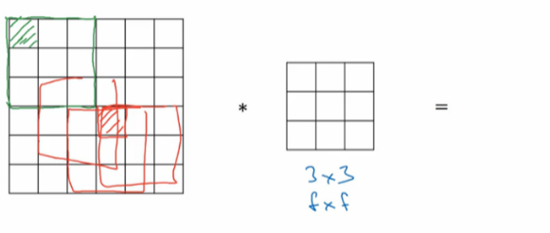

第二个缺点时，如果你注意角落边缘的像素，这个像素点（绿色阴影标记）只被一个输出所触碰或者使用，因为它位于这个3×3的区域的一角。但如果是在中间的像素点，比如这个（红色方框标记），就会有许多3×3的区域与之重叠。所以那些在角落或者边缘区域的像素点在输出中采用较少，意味着你丢掉了图像边缘位置的许多信息。

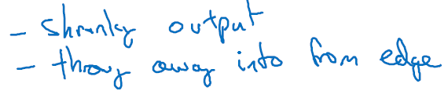

为了解决这两个问题，一是输出缩小。当我们建立深度神经网络时，你就会知道你为什么不希望每进行一步操作图像都会缩小。比如当你有100层深层的网络，如果图像每经过一层都缩小的话，经过100层网络后，你就会得到一个很小的图像，所以这是个问题。另一个问题是图像边缘的大部分信息都丢失了。

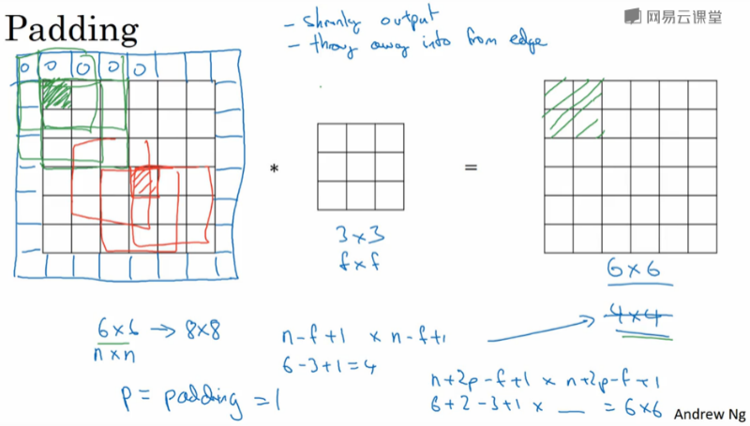

为了解决这些问题，你可以在卷积操作之前填充这幅图像。在这个案例中，你可以沿着图像边缘再填充一层像素。如果你这样操作了，那么6×6的图像就被你填充成了一个8×8的图像。如果你用3×3的图像对这个8×8的图像卷积，你得到的输出就不是4×4的，而是6×6的图像，你就得到了一个尺寸和原始图像6×6的图像。习惯上，你可以用0去填充，如果p是填充的数量，在这个案例中，p=1，因为我们在周围都填充了一个像素点，输出也就变成了(n+2p-f+1)×(n+2p-f+1)，所以就变成了(6+2×1-3+1)×(6+2×1-3+1)= 6×6，和输入的图像一样大。这个涂绿的像素点（左边矩阵）影响了输出中的这些格子（右边矩阵）。这样一来，丢失信息或者更准确来说角落或图像边缘的信息发挥的作用较小的这一缺点就被削弱了。

刚才我已经展示过用一个像素点来填充边缘，如果你想的话，也可以填充两个像素点，也就是说在这里填充一层。实际上你还可以填充更多像素。我这里画的这种情况，填充后p=2。

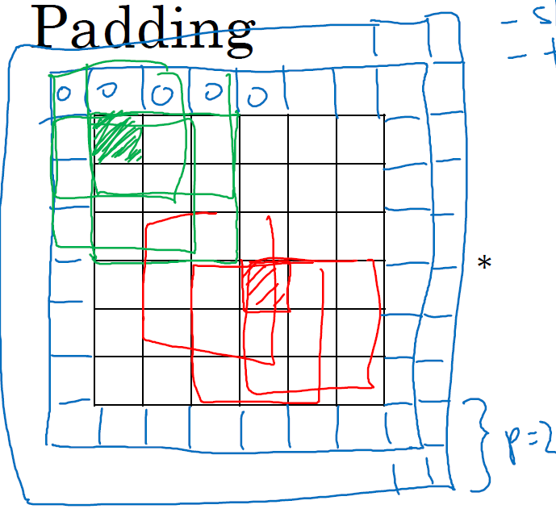

至于选择填充多少像素，通常有两个选择，分别叫做Valid卷积和Same卷积，名字不怎么样。

Valid卷积意味着不填充，这样的话，如果你有一个n×n的图像，用一个f×f的过滤器卷积，它将会给你一个(n-f+1)×(n-f+1)维的输出。这类似于我们在前面的视频中展示的例子，有一个6×6的图像，通过一个3×3的过滤器，得到一个4×4的输出。

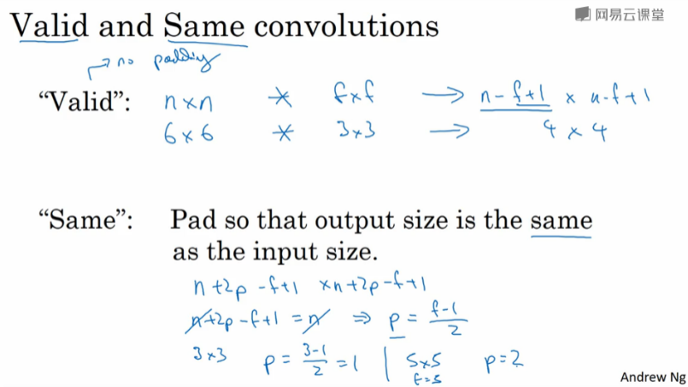

另一个经常被用到的填充方法叫做Same卷积，那意味你填充后，你的输出大小和输入大小是一样的。根据这个公式n-f+1，当你填充p个像素点，n就变成了n+2p，最后公式变为n+2p-f+1。因此如果你有一个n×n的图像，用p个像素填充边缘，输出的大小就是这样的(n+2p-f+1)×(n+2p-f+1)。如果你想让n+2p-f+1=n的话，使得输出和输入大小相等，如果你用这个等式求解p，那么p=(f-1)/2。所以当f是一个奇数的时候，只要选择相应的填充尺寸，你就能确保得到和输入相同尺寸的输出。这也是为什么前面的例子，当过滤器是3×3时，和上一张幻灯片的例子一样，使得输出尺寸等于输入尺寸，所需要的填充是(3-1)/2，也就是1个像素。另一个例子，当你的过滤器是5×5，如果f=5，然后代入那个式子，你就会发现需要2层填充使得输出和输入一样大，这是过滤器5×5的情况。

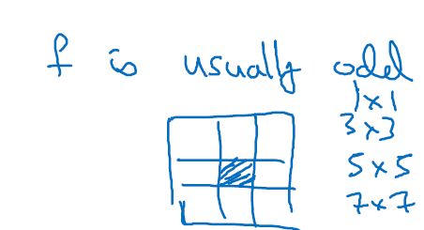

习惯上，计算机视觉中，f通常是奇数，甚至可能都是这样。你很少看到一个偶数的过滤器在计算机视觉里使用，我认为有两个原因。

其中一个可能是，如果f是一个偶数，那么你只能使用一些不对称填充。只有f是奇数的情况下，Same卷积才会有自然的填充，我们可以以同样的数量填充四周，而不是左边填充多一点，右边填充少一点，这样不对称的填充。

第二个原因是当你有一个奇数维过滤器，比如3×3或者5×5的，它就有一个中心点。有时在计算机视觉里，如果有一个中心像素点会更方便，便于指出过滤器的位置。

也许这些都不是为什么f通常是奇数的充分原因，但如果你看了卷积的文献，你经常会看到3×3的过滤器，你也可能会看到一些5×5，7×7的过滤器。后面我们也会谈到1×1的过滤器，以及什么时候它是有意义的。但是习惯上，我推荐你只使用奇数的过滤器。我想如果你使用偶数f也可能会得到不错的表现，如果遵循计算机视觉的惯例，我通常使用奇数值的f。

你已经看到如何使用padding卷积，为了指定卷积操作中的padding，你可以指定p的值。也可以使用Valid卷积，也就是p=0。也可使用Same卷积填充像素，使你的输出和输入大小相同。以上就是padding，在接下来的视频中我们讨论如何在卷积中设置步长。

#### 1.5 卷积步长（Strided convolutions）

卷积中的步幅是另一个构建卷积神经网络的基本操作，让我向你展示一个例子。

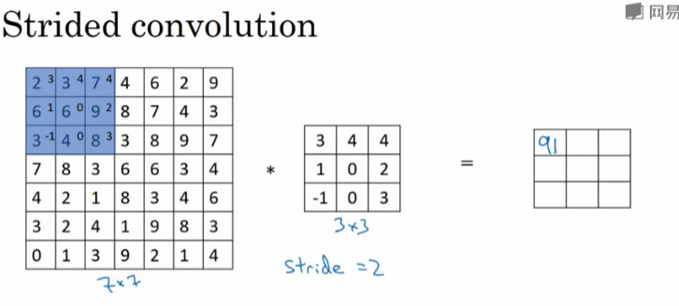

如果你想用3×3的过滤器卷积这个7×7的图像，和之前不同的是，我们把步幅设置成了2。你还和之前一样取左上方的3×3区域的元素的乘积，再加起来，最后结果为91。

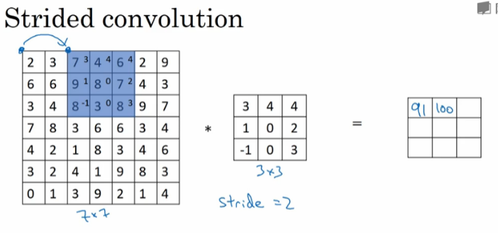

只是之前我们移动蓝框的步长是1，现在移动的步长是2，我们让过滤器跳过2个步长，注意一下左上角，这个点移动到其后两格的点，跳过了一个位置。然后你还是将每个元素相乘并求和，你将会得到的结果是100。

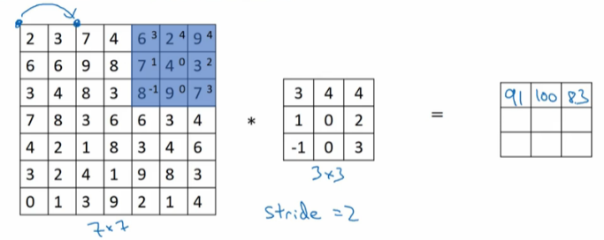

现在我们继续，将蓝色框移动两个步长，你将会得到83的结果。当你移动到下一行的时候，你也是使用步长2而不是步长1，所以我们将蓝色框移动到这里：

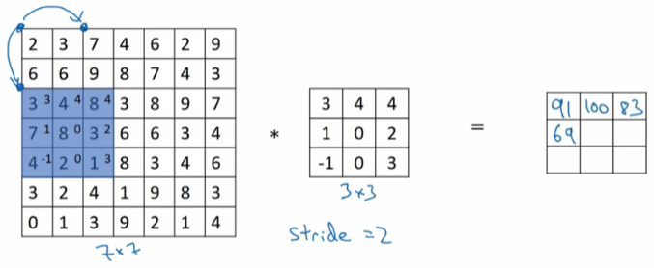

注意到我们跳过了一个位置，得到69的结果，现在你继续移动两个步长，会得到91，127，最后一行分别是44，72，74。

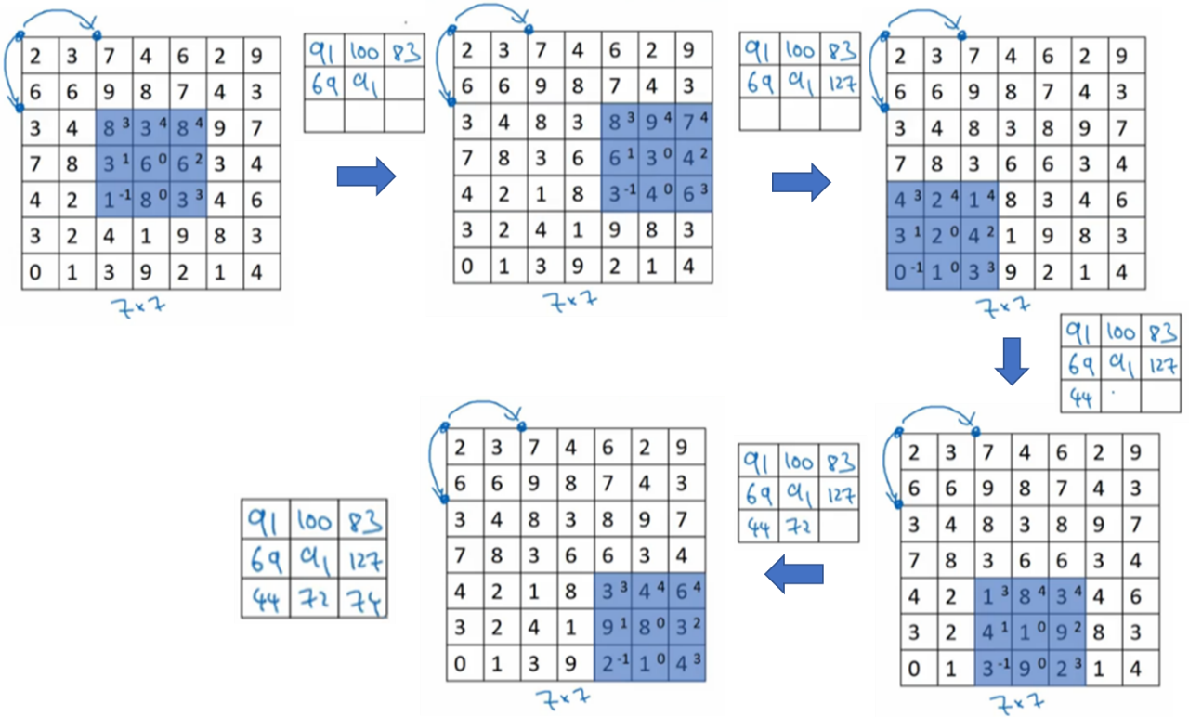

所以在这个例子中，我们用3×3的矩阵卷积一个7×7的矩阵，得到一个3×3的输出。输入和输出的维度是由下面的公式决定的。如果你用一个f×f的过滤器卷积一个n×n的图像，你的padding为p，步幅为s，在这个例子中s=2，你会得到一个输出，因为现在你不是一次移动一个步子，而是一次移动s个步子，输出于是变为 $\frac{n+2p-f}{s}+1 × \frac{n+2p-f}{s}+1$

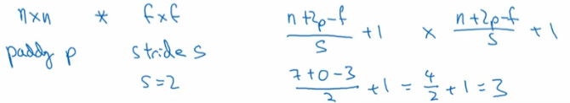

在我们的这个例子里，n=7，p=0，f=3，s=2， $\frac{7+0-3}{2}+1=3$，即3×3的输出。

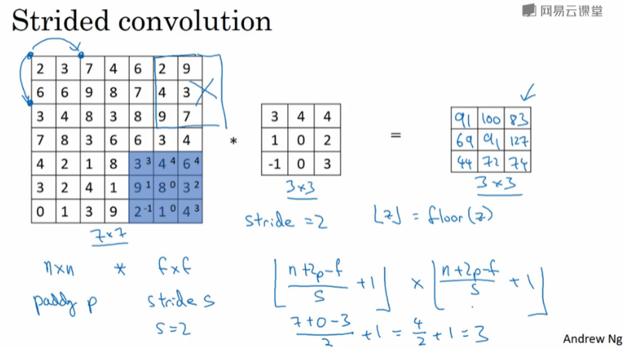

现在只剩下最后的一个细节了，如果商不是一个整数怎么办？在这种情况下，我们向下取整。⌊⌋这是向下取整的符号，这也叫做对z进行地板除(floor)，这意味着z向下取整到最近的整数。这个原则实现的方式是，你只在蓝框完全包括在图像或填充完的图像内部时，才对它进行运算。如果有任意一个蓝框移动到了外面，那你就不要进行相乘操作，这是一个惯例。你的3×3的过滤器必须完全处于图像中或者填充之后的图像区域内才输出相应结果，这就是惯例。因此正确计算输出维度的方法是向下取整，以免 $\frac{n+2p-f}{s}$ 不是整数。

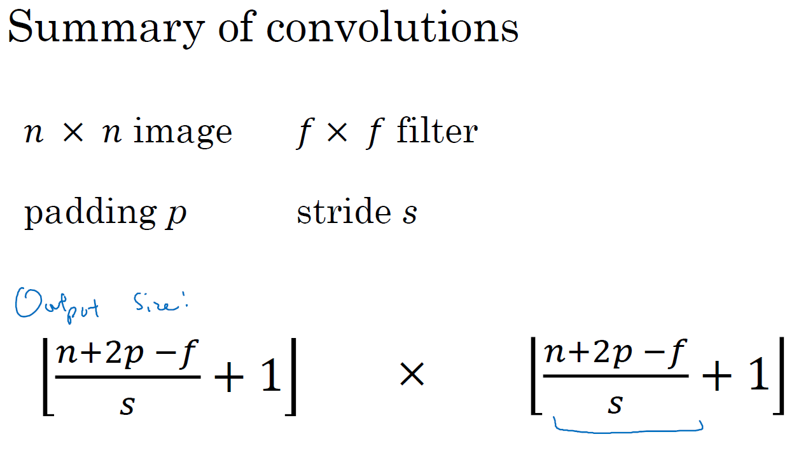

总结一下维度情况，如果你有一个n×n的矩阵或者n×n的图像，与一个f×f的矩阵卷积，或者说f×f的过滤器。Padding是p，步幅为s没输出尺寸就是这样：



可以选择所有的数使结果是整数是挺不错的，尽管一些时候，你不必这样做，只要向下取整也就可以了。你也可以自己选择一些n，f，p和s的值来验证这个输出尺寸的公式是对的。

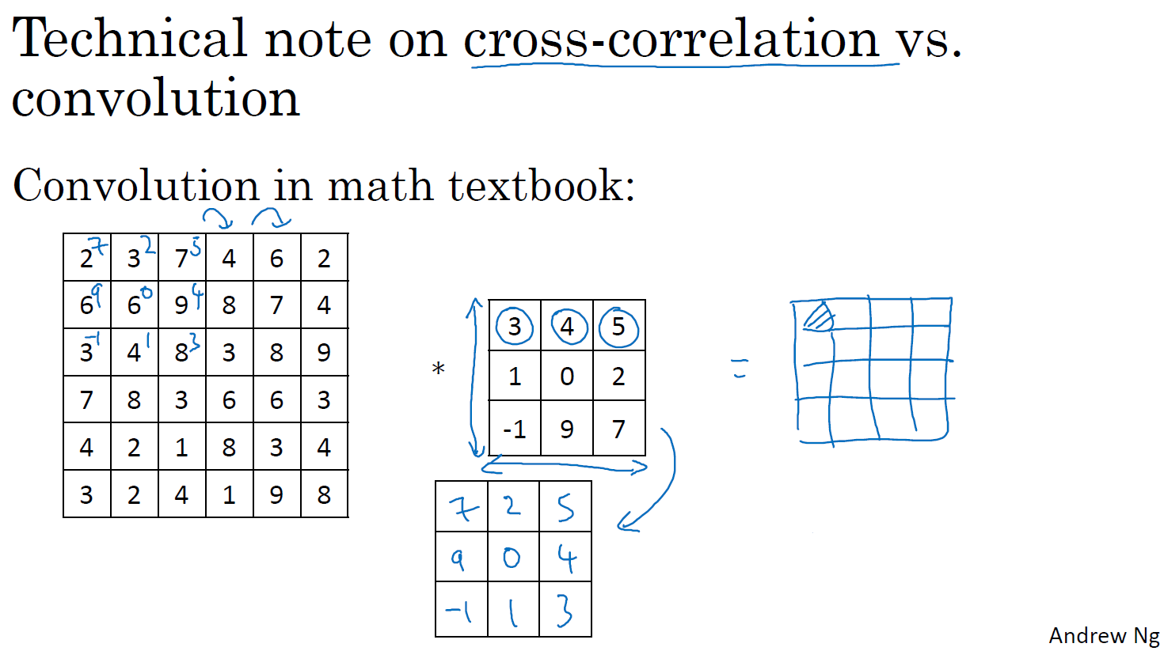

在讲下一部分之前，这里有一个关于互相关和卷积的技术性建议，这不会影响到你构建卷积神经网络的方式，但取决于你读的是数学教材还是信号处理教材，在不同的教材里符号可能不一致。如果你看的是一本典型的数学教科书，那么卷积的定义是做元素乘积求和，实际上还有一个步骤是你首先要做的，也就是在把这个6×6的矩阵和3×3的过滤器卷积之前，首先你将3×3的过滤器沿水平和垂直轴翻转，所以 $\left[\begin{matrix}3 & 4 & 5 \\ 1 & 0 & 2 \\ -1 & 9 & 7\end{matrix}\right]$ 变为 $\left[\begin{matrix}7 & 2 & 5 \\ 9 & 0 & 4 \\ -1 & 1 & 3\end{matrix}\right]$，这相当于将3×3的过滤器做了个镜像，在水平和垂直轴上（整理者注：此处应该是先顺时针旋转90得到 $\left[\begin{matrix}-1 & 1 & 3 \\ 9 & 0 & 4 \\ 7 & 2 & 5\end{matrix}\right]$，再水平翻转得到 $\left[\begin{matrix}7 & 2 & 5 \\ 9 & 0 & 4 \\ -1 & 1 & 3\end{matrix}\right]$）。然后你再把这个翻转后的矩阵复制到这里（左边的图像矩阵），你要把这个翻转矩阵的元素相乘来计算输出的4×4矩阵左上角的元素，如图所示。然后取这9个数字，把它们平移一个位置，再平移一格，以此类推。

所以我们在这些视频中定义卷积运算时，我们跳过了这个镜像操作。从技术上讲，我们实际上做的，我们在前面视频中使用的操作，有时被称为互相关（cross-correlation）而不是卷积（convolution）。但在深度学习文献中，按照惯例，我们将这（不进行翻转操作）叫做卷积操作。

总结来说，按照机器学习的惯例，我们通常不进行翻转操作。从技术上说，这个操作可能叫做互相关更好。但在大部分的深度学习文献中都把它叫做卷积运算，因此我们将在这些视频中使用这个约定。如果你读了很多机器学习文献的话，你会发现许多人都把它叫做卷积运算，不需要用到这些翻转。

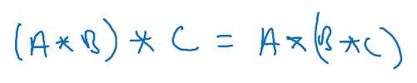

事实证明在信号处理中或某些数学分支中，在卷积的定义包含翻转，使得卷积运算符拥有这个性质，即(A*B)*C=A*(B*C)，这在数学中被称为结合律。这对于一些信号处理应用来说很好，但对于深度神经网络来说它真的不重要，因此省略了这个双重镜像操作，就简化了代码，并使神经网络也能正常工作。

根据惯例，我们大多数人都叫它卷积，尽管数学家们更喜欢称之为互相关，但这不会影响到你在编程练习中要实现的任何东西，也不会影响你阅读和理解深度学习文献。

现在你已经看到了如何进行卷积，以及如何使用填充，如何在卷积中选择步幅。但到目前为止，我们所使用的是关于矩阵的卷积，例如6×6的矩阵。在下一集视频中，你将看到如何对立体进行卷积，这将会使你的卷积变得更加强大，让我们继续下一个视频。

#### 1.6 三维卷积（Convolutions over volumes）

你已经知道如何对二维图像做卷积了，现在看看如何执行卷积不仅仅在二维图像上，而是三维立体上。

我们从一个例子开始，假如说你不仅想检测灰度图像的特征，也想检测RGB彩色图像的特征。彩色图像如果是6×6×3，这里的3指的是三个颜色通道，你可以把它想象成三个6×6图像的堆叠。为了检测图像的边缘或者其他的特征，不是把它跟原来的3×3的过滤器做卷积，而是跟一个三维的过滤器，它的维度是3×3×3，这样这个过滤器也有三层，对应红绿、蓝三个通道。

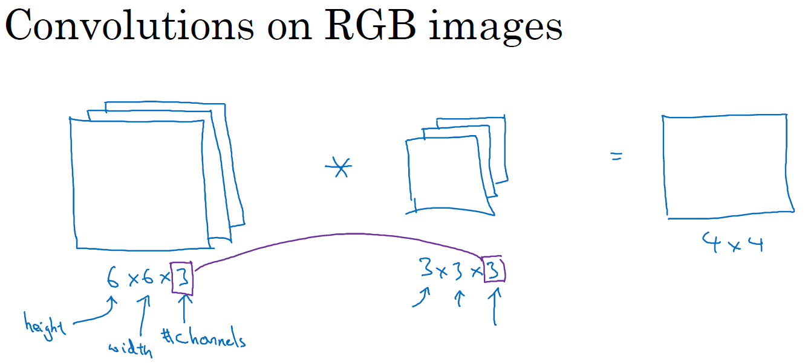

给这些命个名字（原图像），这里的第一个6代表图像高度，第二个6代表宽度，这个3代表通道的数目。同样你的过滤器也有一个高，宽和通道数，并且图像的通道数必须和过滤器的通道数匹配，所以这两个数（紫色方框标记的两个数）必须相等。下个幻灯片里，我们就会知道这个卷积操作是如何进行的了，这个的输出会是一个4×4的图像，注意是4×4×1，最后一个数不是3了。

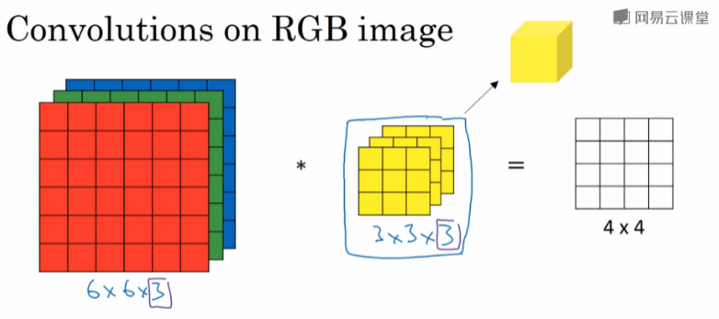

我们研究下这背后的细节，首先先换一张好看的图片。这个是6×6×3的图像，这个是3×3×3的过滤器，最后一个数字通道数必须和过滤器中的通道数相匹配。为了简化这个3×3×3过滤器的图像，我们不把它画成3个矩阵的堆叠，而画成这样，一个三维的立方体。

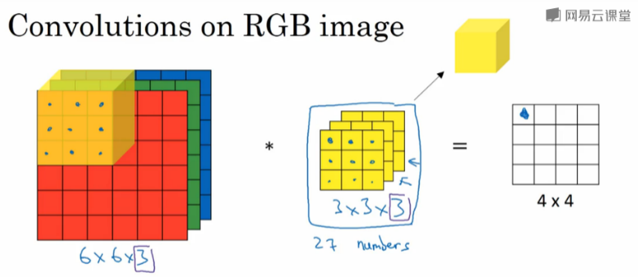

为了计算这个卷积操作的输出，你要做的就是把这个3×3×3的过滤器先放到最左上角的位置，这个3×3×3的过滤器有27个数，27个参数就是3的立方。依次取这27个数，然后乘以相应的红绿蓝通道中的数字。先取红色通道的前9个数字，然后是绿色通道，然后再是蓝色通道，乘以左边黄色立方体覆盖的对应的27个数，然后把这些数都加起来，就得到了输出的第一个数字。

如果要计算下一个输出，你把这个立方体滑动一个单位，再与这27个数相乘，把它们都加起来，就得到了下一个输出，以此类推。

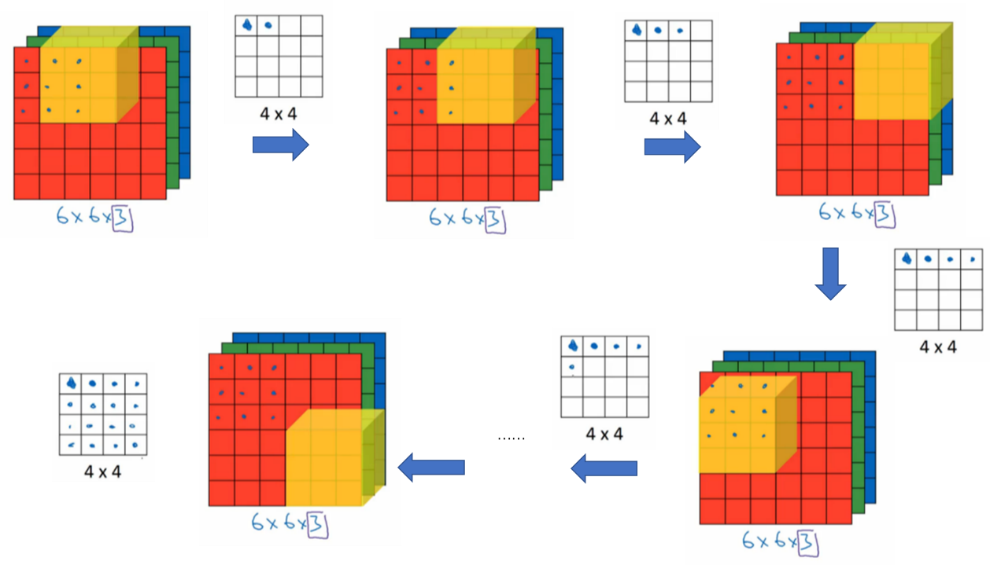

那么，这个能干什么呢？举个例子，这个过滤器是3×3×3的，如果你想检测图像红色通道的边缘，那么你可以将第一个过滤器设为 $\left[\begin{matrix}1 & 0 & -1 \\ 1 & 0 & -1 \\ 1 & 0 & -1\end{matrix}\right]$，和之前一样，而绿色通道全为0， $\left[\begin{matrix}0 & 0 & 0 \\ 0 & 0 & 0 \\ 0 & 0 & 0\end{matrix}\right]$，蓝色也全为0。如果你把这三个堆叠在一起形成一个3×3×3的过滤器，那么这就是一个检测垂直边界的过滤器，但只对红色通道有用。

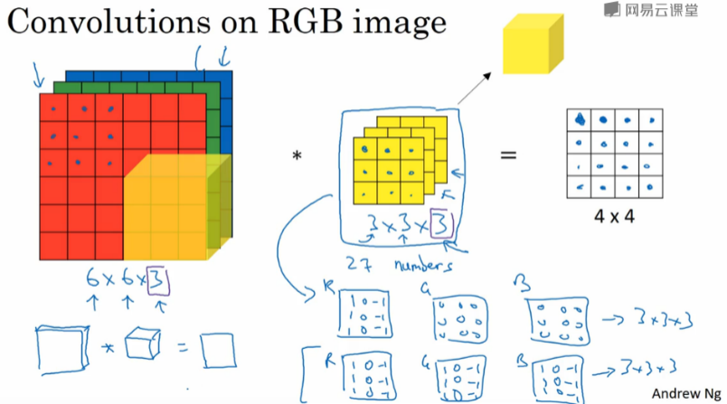

或者如果你不关心垂直边界在哪个颜色通道里，那么你可以用一个这样的过滤器， $\left[\begin{matrix}1 & 0 & -1 \\ 1 & 0 & -1 \\ 1 & 0 & -1\end{matrix}\right]$， $\left[\begin{matrix}1 & 0 & -1 \\ 1 & 0 & -1 \\ 1 & 0 & -1\end{matrix}\right]$， $\left[\begin{matrix}1 & 0 & -1 \\ 1 & 0 & -1 \\ 1 & 0 & -1\end{matrix}\right]$，所有三个通道都是这样。所以通过设置第二个过滤器参数，你就有了一个边界检测器，3×3×3的边界检测器，用来检测任意颜色通道里的边界。参数的选择不同，你就可以得到不同的特征检测器，所有的都是3×3×3的过滤器。

按照计算机视觉的惯例，当你的输入有特定的高宽和通道数时，你的过滤器可以有不同的高，不同的宽，但是必须一样的通道数。理论上，我们的过滤器只关注红色通道，或者只关注绿色或者蓝色通道也是可行的。

再注意一下这个卷积立方体，一个6×6×6的输入图像卷积上一个3×3×3的过滤器，得到一个4×4的二维输出。

现在你已经了解了如何对立方体卷积，还有最后一个概念，对建立卷积神经网络至关重要。就是，如果我们不仅仅想要检测垂直边缘怎么办？如果我们同时检测垂直边缘和水平边缘，还有45°倾斜的边缘，还有70°倾斜的边缘怎么做？换句话说，如果你想同时用多个过滤器怎么办？

这是我们上一张幻灯片的图片，我们让这个6×6×3的图像和这个3×3×3的过滤器卷积，得到4×4的输出。（第一个）这可能是一个垂直边界检测器或者是学习检测其他的特征。第二个过滤器可以用橘色来表示，它可以是一个水平边缘检测器。

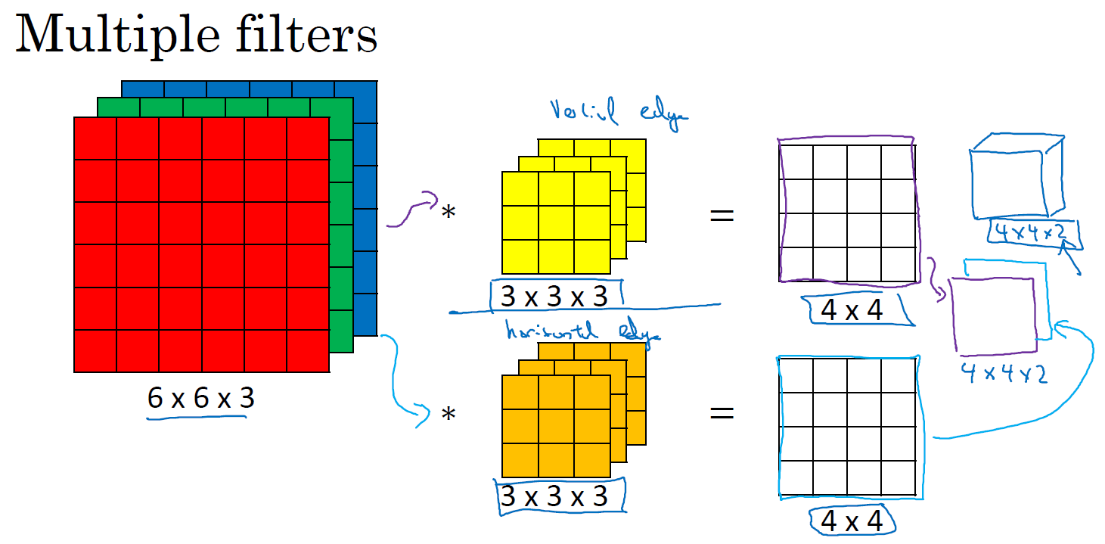

所以和第一个过滤器卷积，可以得到第一个4×4的输出，然后卷积第二个过滤器，得到一个不同的4×4的输出。我们做完卷积，然后把这两个4×4的输出，取第一个把它放到前面，然后取第二个过滤器输出，我把它画在这，放到后面。所以把这两个输出堆叠在一起，这样你就都得到了一个4×4×2的输出立方体，你可以把这个立方体当成，重新画在这，就是一个这样的盒子，所以这就是一个4×4×2的输出立方体。它用6×6×3的图像，然后卷积上这两个不同的3×3的过滤器，得到两个4×4的输出，它们堆叠在一起，形成一个4×4×2的立方体，这里的2的来源于我们用了两个不同的过滤器。

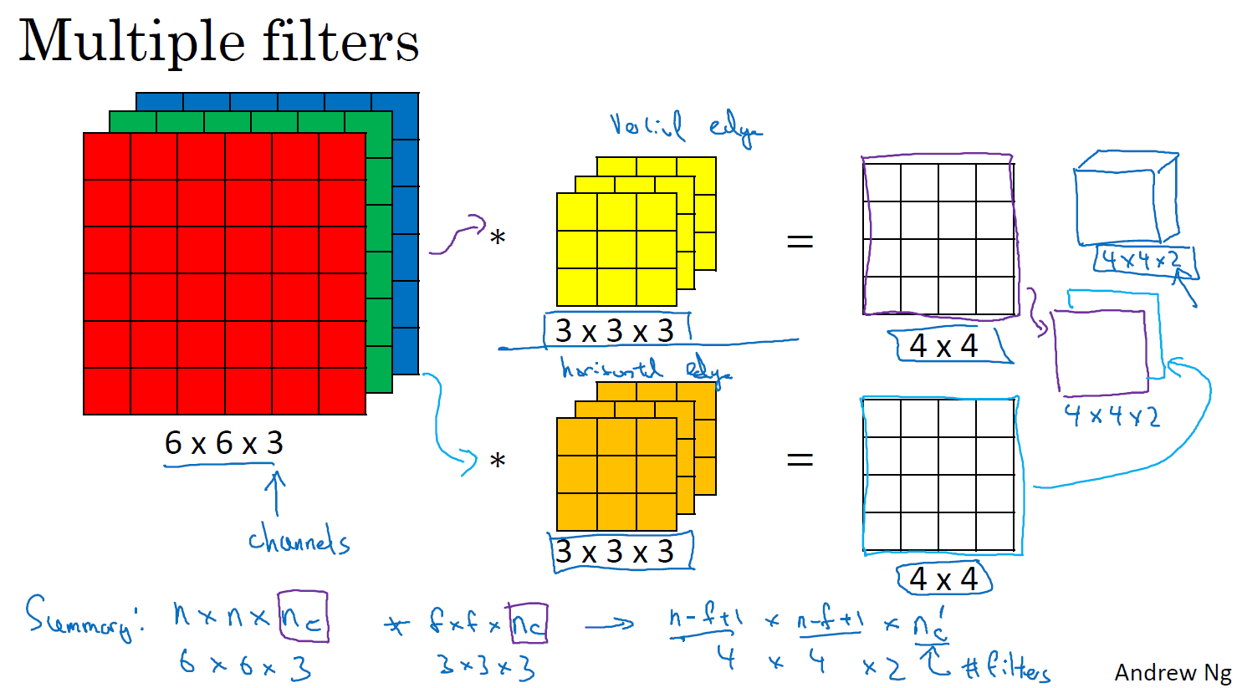

我们总结一下维度，如果你有一个 $n×n×n_{c}$（通道数）的输入图像，在这个例子中就是6×6×3，这里的 $n_{c}$ 就是通道数目，然后卷积上一个f×f× $n_{c}$，这个例子中是3×3×3，按照惯例，这个（前一个 $n_{C}$）和这个（后一个 $n_{c}$）必须数值相同。然后你就得到了（n-f+1）×（n-f+1）× $n_{c^{'}}$，这里 $n_{c^{'}}$ 其实就是下一层的通道数，它就是你用的过滤器的个数，在我们的例子中，那就是4×4×2。我写下这个假设时，用的步幅为1，并且没有padding。如果你用了不同的步幅或者padding，那么这个n-f+1数值会变化，正如前面的视频演示的那样。

这个对立方体卷积的概念真的很有用，你现在可以用它的一小部分直接在三个通道的RGB图像上进行操作。更重要的是，你可以检测两个特征，比如垂直和水平边缘或者10个或者128个或者几百个不同的特征，并且输出的通道数会等于你要检测的特征数。

对于这里的符号，我一直用通道数（$n_{c}$）来表示最后一个维度，在文献里大家也把它叫做3维立方体的深度。这两个术语，即通道或者深度，经常被用在文献中。但我觉得深度容易让人混淆，因为你通常也会说神经网络的深度。所以，在这些视频里我会用通道这个术语来表示过滤器的第三个维度的大小。

所以你已经知道怎么对立方体做卷积了，你已经准备好了实现卷积神经其中一层了，在下个视频里让我们看看是怎么做的。

#### 1.7 单层卷积网络（One layer of a convolutional network）

今天我们要讲的是如何构建卷积神经网络的卷积层，下面来看个例子。

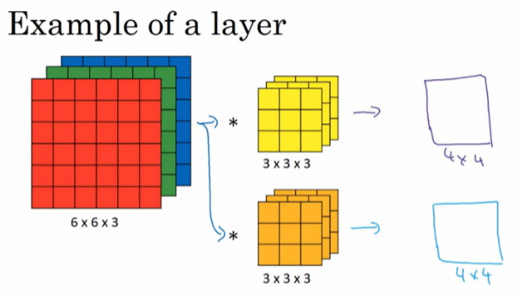

上节课，我们已经讲了如何通过两个过滤器卷积处理一个三维图像，并输出两个不同的4×4矩阵。假设使用第一个过滤器进行卷积，得到第一个4×4矩阵。使用第二个过滤器进行卷积得到另外一个4×4矩阵。

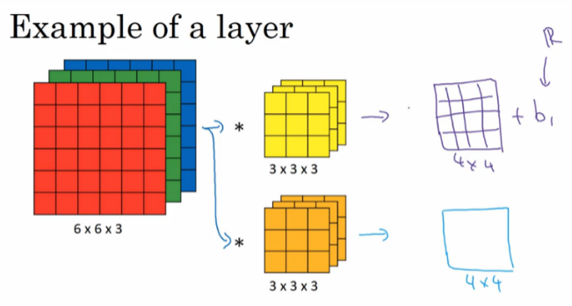

最终各自形成一个卷积神经网络层，然后增加偏差，它是一个实数，通过Python的广播机制给这16个元素都加上同一偏差。然后应用非线性函数，为了说明，它是一个非线性激活函数ReLU，输出结果是一个4×4矩阵。

对于第二个4×4矩阵，我们加上不同的偏差，它也是一个实数，16个数字都加上同一个实数，然后应用非线性函数，也就是一个非线性激活函数ReLU，最终得到另一个4×4矩阵。然后重复我们之前的步骤，把这两个矩阵堆叠起来，最终得到一个4×4×2的矩阵。我们通过计算，从6×6×3的输入推导出一个4×4×2矩阵，它是卷积神经网络的一层，把它映射到标准神经网络中四个卷积层中的某一层或者一个非卷积神经网络中。

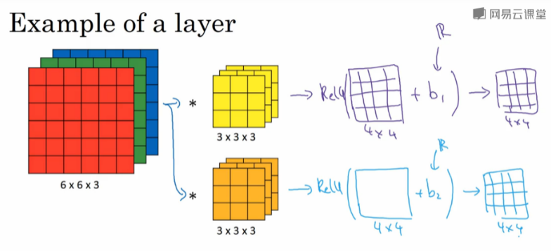

注意前向传播中一个操作就是 $z^{\left[1\right]}=W^{\left[1\right]}a^{\left[0\right]}+b^{\left[1\right]}$，其中 $a^{\left[0\right]}=x$，执行非线性函数得到 $a^{\left[1\right]}$，即 $a^{\left[1\right]}=g(z^{\left[1\right]})$。这里的输入是 $a^{\left[0\right]}$，也就是x，这些过滤器用变量 $W^{\left[1\right]}$ 表示。在卷积过程中，我们对这27个数进行操作，其实是27×2，因为我们用了两个过滤器，我们取这些数做乘法。实际执行了一个线性函数，得到一个4×4的矩阵。卷积操作的输出结果是一个4×4的矩阵，它的作用类似于 $W^{\left[1\right]}a^{\left[0\right]}$，也就是这两个4×4矩阵的输出结果，然后加上偏差。

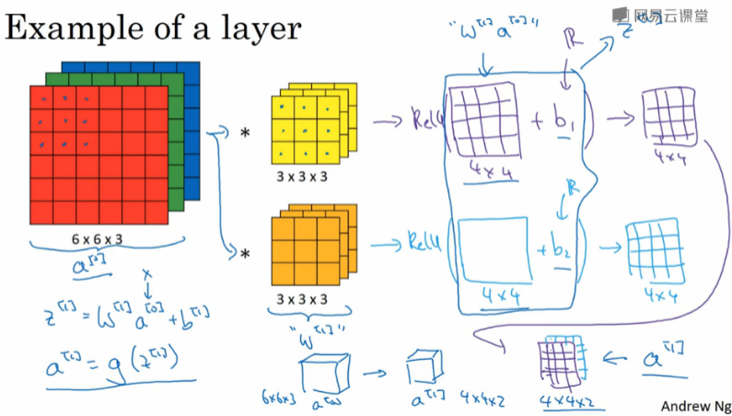

这一部分（图中蓝色边框标记的部分）就是应用激活函数ReLU之前的值，它的作用类似于 $z^{\left[1\right]}$，最后应用非线性函数，得到的这个4×4×2矩阵，成为神经网络的下一层，也就是激活层。

这就是 $a^{\left[0\right]}$ 到 $a^{\left[1\right]}$ 的演变过程，首先执行线性函数，然后所有元素相乘做卷积，具体做法是运用线性函数再加上偏差，然后应用激活函数ReLU。这样就通过神经网络的一层把一个6×6×3的维度 $a^{\left[0\right]}$ 演化为一个4×4×2维度的 $a^{\left[1\right]}$，这就是卷积神经网络的一层。

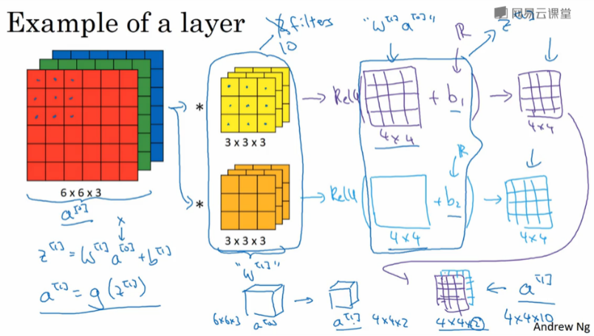

示例中我们有两个过滤器，也就是有两个特征，因此我们才最终得到一个4×4×2的输出。但如果我们用了10个过滤器，而不是2个，我们最后会得到一个4×4×10维度的输出图像，因为我们选取了其中10个特征映射，而不仅仅是2个，将它们堆叠在一起，形成一个4×4×10的输出图像，也就是 $a^{\left[1\right]}$。

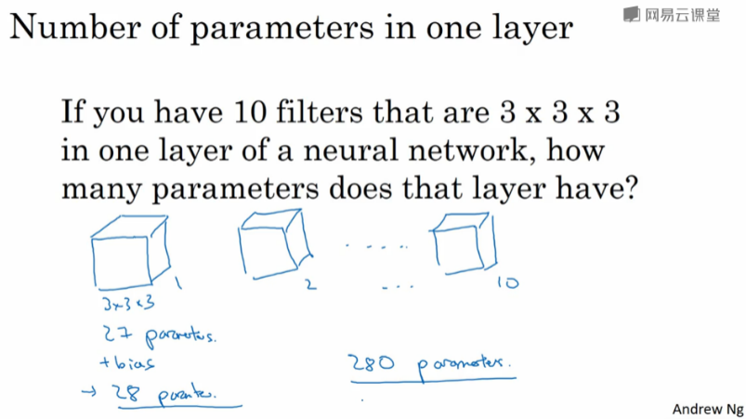

为了加深理解，我们来做一个练习。假设你有10个过滤器，而不是2个，神经网络的一层是3×3×3，那么，这一层有多少个参数呢？我们来计算一下，每一层都是一个3×3×3的矩阵，因此每个过滤器有27个参数，也就是27个数。然后加上一个偏差，用参数b表示，现在参数增加到28个。上一页幻灯片里我画了2个过滤器，而现在我们有10个，加在一起是28×10，也就是280个参数。

请注意一点，不论输入图片有多大，1000×1000也好，5000×5000也好，参数始终都是280个。用这10个过滤器来提取特征，如垂直边缘，水平边缘和其它特征。即使这些图片很大，参数却很少，这就是卷积神经网络的一个特征，叫作“避免过拟合”。你已经知道到如何提取10个特征，可以应用到大图片中，而参数数量固定不变，此例中只有28个，相对较少。

最后我们总结一下用于描述卷积神经网络中的一层（以 $l$ 层为例），也就是卷积层的各种标记。

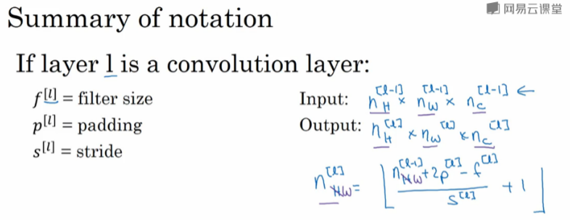

这一层是卷积层，用 $f^{\left[l\right]}$ 表示过滤器大小，我们说过过滤器大小为f×f，上标 $[l]$ 表示 $l$ 层中过滤器大小为f×f。通常情况下，上标 $[l]$ 用来标记 $l$ 层。用 $p^{\left[l\right]}$ 来标记padding的数量，padding数量也可指定为一个valid卷积，即无padding。或是same卷积，即选定padding，如此一来，输出和输入图片的高度和宽度就相同了。用 $s^{\left[l\right]}$ 标记步幅。

这一层的输入会是某个维度的数据，表示为 $n×n×n_{c}$， $n_{c}$ 某层上的颜色通道数。我们要稍作修改，增加上标 $[l-1]$，即 $n^{\left[l-1\right]}×n^{\left[l-1\right]}×n_{c}^{\left[l-1\right]}$，因为它是上一层的激活值。此例中，所用图片的高度和宽度都一样，但它们也有可能不同，所以分别用上下标H和W来标记，即 $n_{H}^{\left[l-1\right]}×n_{W}^{\left[l-1\right]}×n_{c}^{\left[l-1\right]}$。那么在第 $l$ 层，图片大小为 $n_{H}^{\left[l-1\right]}×n_{W}^{\left[l-1\right]}×n_{c}^{\left[l-1\right]}$， $l$ 层的输入就是上一层的输出，因此上标要用 $[l-1]$。神经网络这一层中会有输出，它本身会输出图像。其大小为 $n_{H}^{\left[l\right]}×n_{W}^{\left[l\right]}×n_{c}^{\left[l\right]}$，这就是输出图像的大小。前面我们提到过，这个公式给出了输出图片的大小，至少给出了高度和宽度， $⌊\frac{n+2p-f}{s}+1⌋$（$\frac{n+2p-f}{s}+1$ 直接用这个运算结果，也可以向下取整）。在这个新表达式中， $l$ 层输出图像的高度，即 $n_{H}^{\left[l\right]}=⌊\frac{n_{H}^{\left[l-1\right]}+2p^{\left[l\right]}-f^{\left[l\right]}}{s^{\left[l\right]}}+1⌋$，同样我们可以计算出图像的宽度，用W替换参数H，即 $n_{W}^{\left[l\right]}=⌊\frac{n_{W}^{\left[l-1\right]}+2p^{\left[l\right]}-f^{\left[l\right]}}{s^{\left[l\right]}}+1⌋$，公式一样，只要变化高度和宽度的参数我们便能计算输出图像的高度或宽度。这就是由 $n_{H}^{\left[l-1\right]}$ 推导 $n_{H}^{\left[l\right]}$ 以及 $n_{W}^{\left[l-1\right]}$ 推导 $n_{W}^{\left[l\right]}$ 的过程。

那么通道数量又是什么？这些数字从哪儿来的？我们来看一下。输出图像也具有深度，通过上一个示例，我们知道它等于该层中过滤器的数量，如果有2个过滤器，输出图像就是4×4×2，它是二维的，如果有10个过滤器，输出图像就是4×4×10。输出图像中的通道数量就是神经网络中这一层所使用的过滤器的数量。如何确定过滤器的大小呢？我们知道卷积一个6×6×3的图片需要一个3×3×3的过滤器，因此过滤器中通道的数量必须与输入中通道的数量一致。因此，输出通道数量就是输入通道数量，所以过滤器维度等于 $f^{\left[l\right]}×f^{\left[l\right]}×n_{c}^{\left[l-1\right]}$。

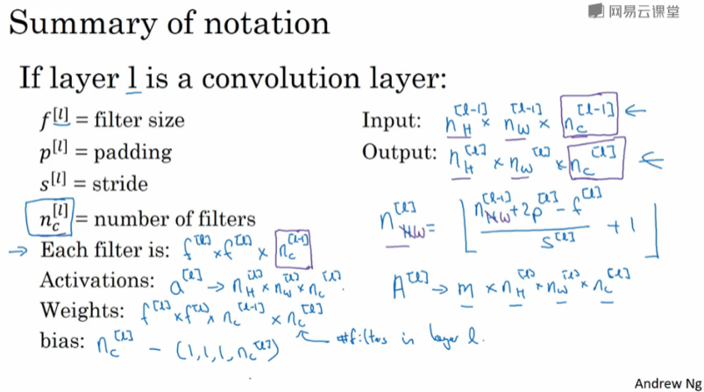

应用偏差和非线性函数之后，这一层的输出等于它的激活值 $a^{\left[l\right]}$，也就是这个维度（输出维度）。 $a^{\left[l\right]}$ 是一个三维体，即 $n_{H}^{\left[l\right]}×n_{W}^{\left[l\right]}×n_{c}^{\left[l\right]}$。当你执行批量梯度下降或小批量梯度下降时，如果有m个例子，就是有m个激活值的集合，那么输出 $A^{\left[l\right]}=m×n_{H}^{\left[l\right]}×n_{W}^{\left[l\right]}×n_{c}^{\left[l\right]}$。如果采用批量梯度下降，变量的排列顺序如下，首先是索引和训练示例，然后是其它三个变量。

该如何确定权重参数，即参数W呢？过滤器的维度已知，为 $f^{\left[l\right]}×f^{\left[l\right]}×n_{c}^{\left[l-1\right]}$，这只是一个过滤器的维度，有多少个过滤器，这（$n_{c}^{\left[l\right]}$）是过滤器的数量，权重也就是所有过滤器的集合再乘以过滤器的总数量，即 $f^{\left[l\right]}×f^{\left[l\right]}×n_{c}^{\left[l-1\right]}×n_{c}^{\left[l\right]}$，损失数量L就是 $l$ 层中过滤器的个数。

最后我们看看偏差参数，每个过滤器都有一个偏差参数，它是一个实数。偏差包含了这些变量，它是该维度上的一个向量。后续课程中我们会看到，为了方便，偏差在代码中表示为一个1×1×1× $n_{c}^{\left[l\right]}$ 的四维向量或四维张量。

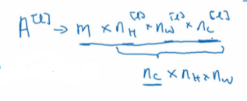

卷积有很多种标记方法，这是我们最常用的卷积符号。大家在线搜索或查看开源代码时，关于高度，宽度和通道的顺序并没有完全统一的标准卷积，所以在查看GitHub上的源代码或阅读一些开源实现的时候，你会发现有些作者会采用把通道放在首位的编码标准，有时所有变量都采用这种标准。实际上在某些架构中，当检索这些图片时，会有一个变量或参数来标识计算通道数量和通道损失数量的先后顺序。只要保持一致，这两种卷积标准都可用。很遗憾，这只是一部分标记法，因为深度学习文献并未对标记达成一致，但课上我会采用这种卷积标识法，按高度，宽度和通道损失数量的顺序依次计算。

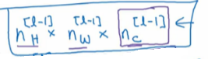

我知道，忽然间接触到这么多新的标记方法，你可能会说，这么多怎么记呢？别担心，不用全都记住，你可以通过本周的练习来熟悉它们。而这节课我想讲的重点是，卷积神经网络的某一卷积层的工作原理，以及如何计算某一卷积层的激活函数，并映射到下一层的激活值。了解了卷积神经网络中某一卷积层的工作原理，我们就可以把它们堆叠起来形成一个深度卷积神经网络，我们下节课再讲。

#### 1.8 简单卷积网络示例（A simple convolution network example）

上节课，我们讲了如何为卷积网络构建一个卷积层。今天我们看一个深度卷积神经网络的具体示例，顺便练习一下我们上节课所学的标记法。

假设你有一张图片，你想做图片分类或图片识别，把这张图片输入定义为x，然后辨别图片中有没有猫，用0或1表示，这是一个分类问题，我们来构建适用于这项任务的卷积神经网络。针对这个示例，我用了一张比较小的图片，大小是39×39×3，这样设定可以使其中一些数字效果更好。所以 $n_{H}^{\left[0\right]}=n_{W}^{\left[0\right]}$，即高度和宽度都等于39， $n_{c}^{\left[0\right]}=3$，即0层的通道数为3。

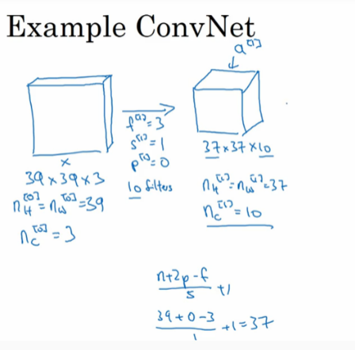

假设第一层我们用一个3×3的过滤器来提取特征，那么 $f^{\left[1\right]}=3$，因为过滤器时3×3的矩阵。 $s^{\left[1\right]}=1$， $p^{\left[1\right]}=0$，所以高度和宽度使用same卷积。如果有10个过滤器，神经网络下一层的激活值为37×37×10，写10是因为我们用了10个过滤器，37是公式 $\frac{n+2p-f}{s}+1$ 的计算结果，也就是 $\frac{39+0-3}{1}+1=37$，所以输出是37×37，它是一个vaild卷积，这是输出结果的大小。第一层标记为 $n_{H}^{\left[1\right]}=n_{W}^{\left[1\right]}=37$， $n_{c}^{\left[1\right]}=10$， $n_{c}^{\left[1\right]}$ 等于第一层中过滤器的个数，这（37×37×10）是第一层激活值的维度。

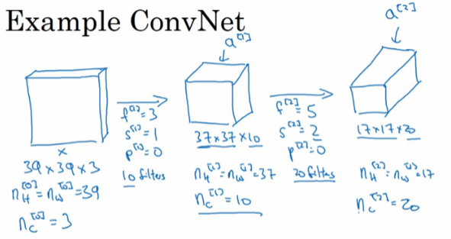

假设还有另外一个卷积层，这次我们采用的过滤器是5×5的矩阵。在标记法中，神经网络下一层的f=5，即 $f^{\left[2\right]}=5。$ 步幅为2，即 $s^{\left[2\right]}=2$。padding为0，即 $p^{\left[2\right]}=0$，且有20个过滤器。所以其输出结果会是一张新图像，这次的输出结果为17×17×20，因为步幅是2，维度缩小得很快，大小从37×37减小到17×17，减小了一半还多，过滤器是20个，所以通道数也是20，17×17×20即激活值 $a^{\left[2\right]}$ 的维度。因此 $n_{H}^{\left[2\right]}=n_{W}^{\left[2\right]}=17$， $n_{c}^{\left[2\right]}=20$。

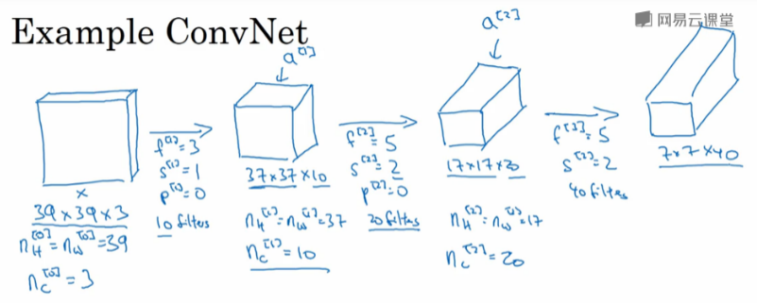

我们来构建最后一个卷积层，假设过滤器还是5×5，步幅为2，即 $f^{\left[2\right]}=5$， $s^{\left[3\right]}=2$，计算过程我跳过了，最后输出为7×7×40，假设使用了40个过滤器。padding为0，40个过滤器，最后结果为7×7×40。

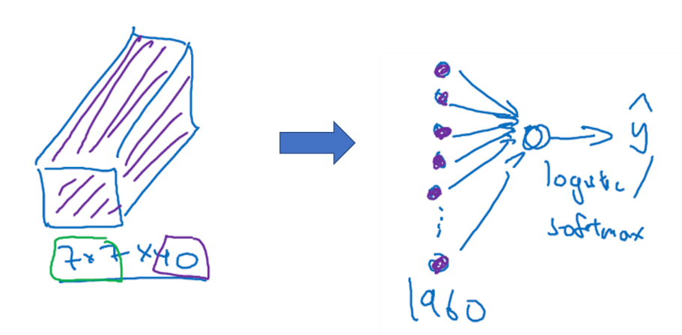

到此，这张39×39×3的输入图像就处理完毕了，为图片提取了7×7×40个特征，计算出来就是1960个特征。然后对该卷积进行处理，可以将其平滑或展开成1960个单元。平滑处理后可以输出一个向量，其填充内容是logistic回归单元还是softmax回归单元，完全取决于我们是想识图片上有没有猫，还是想识别K种不同对象中的一种，用ŷ表示最终神经网络的预测输出。明确一点，最后这一步是处理所有数字，即全部的1960个数字，把它们展开成一个很长的向量。为了预测最终的输出结果，我们把这个长向量填充到softmax回归函数中。

这是卷积神经网络的一个典型范例，设计卷积神经网络时，确定这些超参数比奥费工夫。要决定过滤器的大小、步幅、padding以及使用多少个过滤器。这周和下周，我会针对选择参数的问题提供一些建议和指导。

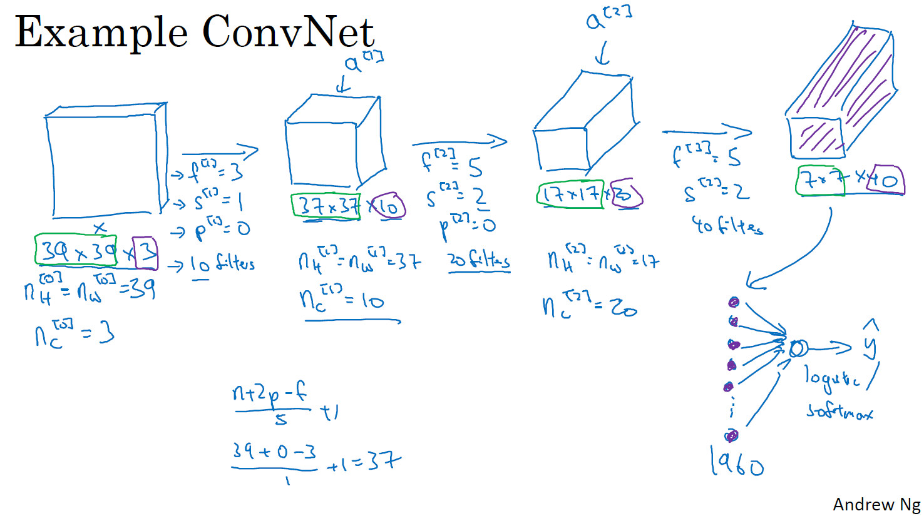

而这节课你要掌握的一点是，随着神经网络计算深度不断加深，通常开始时的图像也要更大一些，初始值为39×39，高度和宽度会在一段时间内保持一致，然后随着网络深度的加深而逐渐减小，从39到37，再到17，最后到7。而通道数量在增加，从3到10，再到20，最后到40。在许多其它卷积神经网络中，你也可以看到这种趋势。关于如何确定这些参数，后面课上我会更详细讲解，这是我们讲的第一个卷积神经网络示例。

一个典型的卷积神经网络通常有三层，一个是卷积层，我们常常用Conv来标注。上一个例子，我用的就是CONV。还有两种常见类型的层，我们留在后两节课讲。一个是池化层，我们称之为POOL。最后一个是全连接层，用FC表示。虽然仅用卷积层也有可能构建出很好的神经网络，但大部分神经望楼架构师依然会添加池化层和全连接层。幸运的是，池化层和全连接层比卷积层更容易设计。后两节课我们会快速讲解这两个概念以便你更好的了解神经网络中最常用的这几种层，你就可以利用它们构建更强大的网络了。

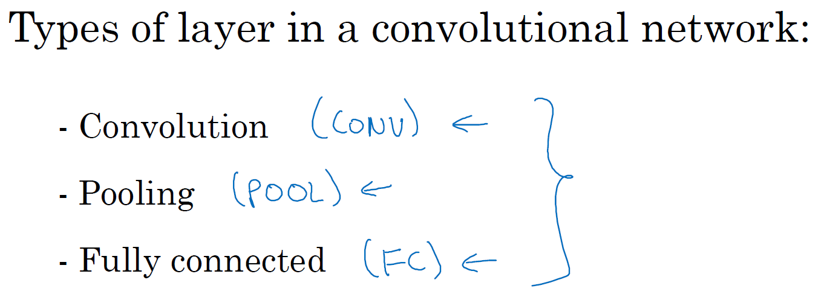

再次恭喜你已经掌握了第一个卷积神经网络，本周后几节课，我们会学习如何训练这些卷积神经网络。不过在这之前，我还要简单介绍一下池化层和全连接层。然后再训练这些网络，到时我会用到大家熟悉的反向传播训练方法。那么下节课，我们就先来了解如何构建神经网络的池化层。

#### 1.9 池化层（Pooling layers）

除了卷积层，卷积网络也经常使用池化层来缩减模型的大小，提高计算速度，同时提高所提取特征的鲁棒性，我们来看一下。

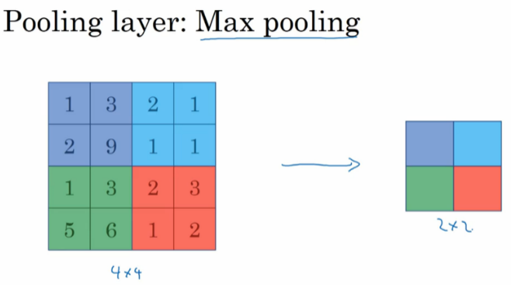

先举一个池化层的例子，然后我们再讨论池化层的必要性。假如输入是一个4×4矩阵，用到的池化类型是最大池化（max pooling）。执行最大池化的树池是一个2×2矩阵。执行过程非常简单，把4×4的输入拆分成不同的区域，我把这个区域用不同颜色来标记。对于2×2的输出，输出的每个元素都是其对应颜色区域中的最大元素值。

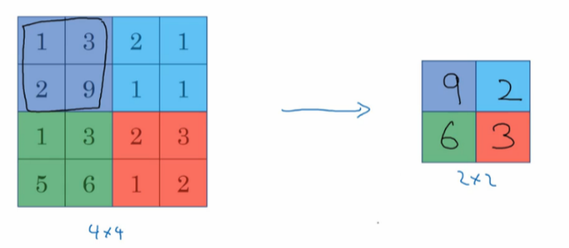

左上区域的最大值是9，右上区域的最大元素值是2，左下区域的最大值是6，右下区域的最大值是3。为了计算出右侧这4个元素值，我们需要对输入矩阵的2×2区域做最大值运算。这就像是应用了一个规模为2的过滤器，因为我们选用的是2×2区域，步幅是2，这些就是最大池化的超参数。

因为我们使用的过滤器为2×2，最后输出是9。然后向右移动2个步幅，计算出最大值2。然后是第二行，向下移动2步得到最大值6。最后向右移动3步，得到最大值3。这是一个2×2矩阵，即f=2，步幅是2，即s=2。

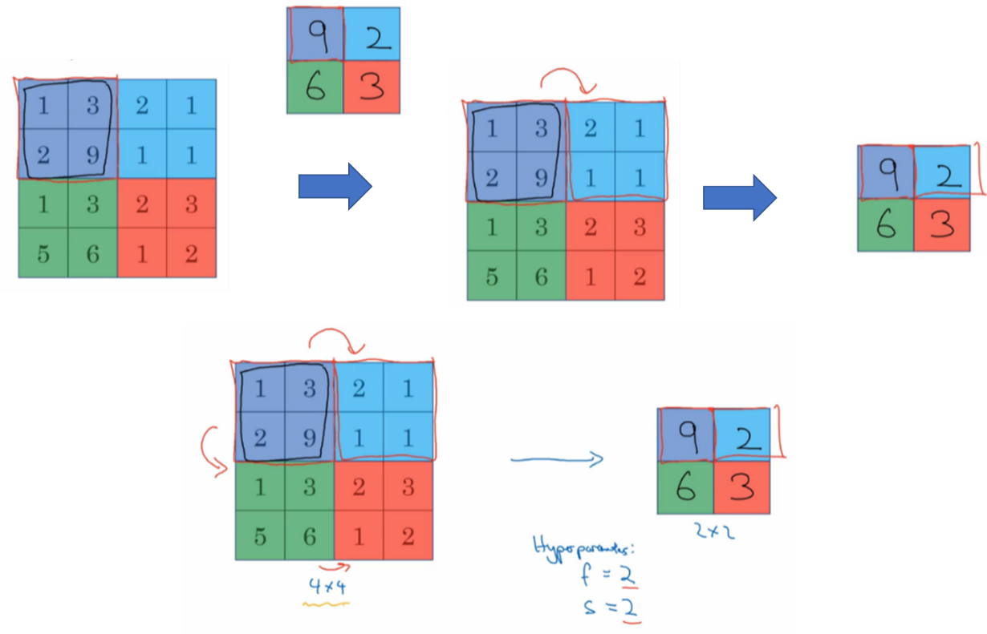

这是对最大池化功能的直观理解，你可以把这个4×4输入看作是某些特征的集合，也许不是。你可以把这个4×4区域看作是某些特征的集合，也就是神经网络中某一层的非激活值集合。数字大意味着可能探测到了某些特定的特征，左上象限具有的特征可能是一个垂直边缘，一只眼睛，或是大家害怕遇到的CAP特征。显然左上象限中存在这个特征，这个特征可能是一只猫眼探测器。然而，右上象限并不存在这个特征。最大化操作的功能就是只要在任何一个象限内提取到某个特征，它都会保留在最大化的池化输出里。所以最大化运算的实际作用就是，如果在过滤器中提取到某个特征，那么保留其最大值。如果没有提取到这个特征，可能在右上象限中不存在这个特征，那么其中的最大值也还是很小，这就是最大池化的直观理解。

必须承认，人们使用最大池化的主要原因是此方法在很多实验中效果都很好。尽管刚刚描述的直观理解经常被引用，不知大家是否完全理解它的真正原因，不知大家是否理解最大池化效率很高的真正原因。

其中一个有意思的特点就是，它有一组超参数，但并没有参数需要学习。实际上，梯度下降没有什么可学的，一旦确定了f和s，它就是一个固定运算，梯度下降无需改变任何值。

我们来看一个有若干个超级参数的示例，输入是一个5×5的矩阵。我们采用最大池化法，它的过滤器参数为3×3，即f=3，步幅为1，s=1，输出矩阵是3×3.之前讲的计算卷积层输出大小的公式同样适用于最大池化，即 $\frac{n+2p-f}{s}+1$，这个公式也可以计算最大池化的输出大小。

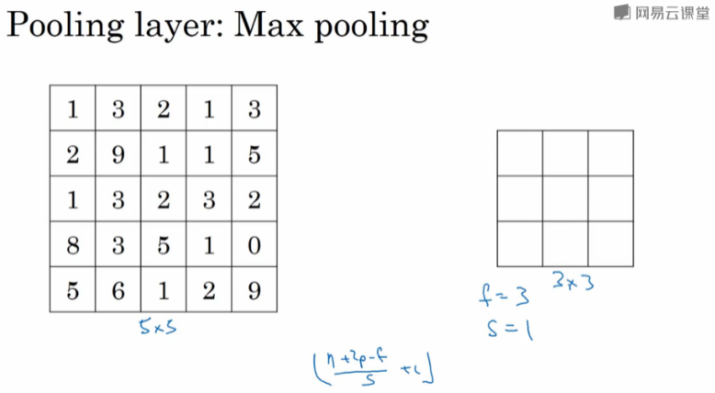

此例是计算3×3输出的每个元素，我们看左上角这些元素，注意这是一个3×3区域，因为有3个过滤器，取最大值9。然后移动一个元素，因为步幅是1，蓝色区域的最大值是9.继续向右移动，蓝色区域的最大值是5。然后移到下一行，因为步幅是1，我们只向下移动一个格，所以该区域的最大值是9。这个区域也是9。这两个区域的最大值都是5。最后这三个区域的最大值分别为8，6和9。超参数f=3，s=1，最终输出如图所示。

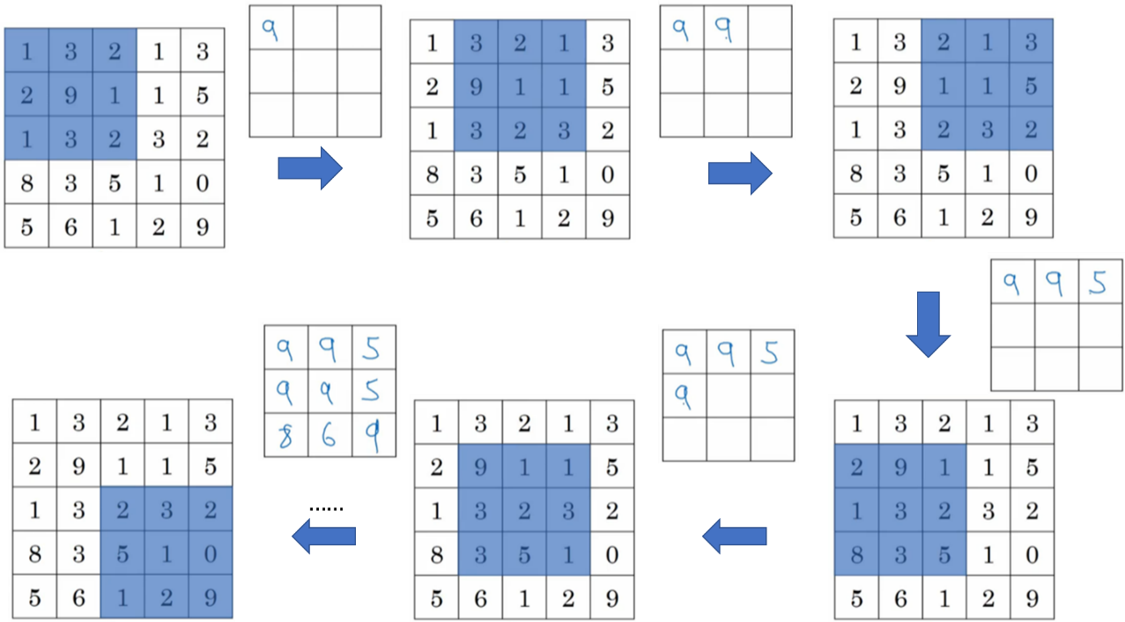

以上就是一个二维输入的最大池化的演示，如果输入是三维的，那么输出也是三维的。例如，输入是5×5×2，那么输出是3×3×2。计算最大池化的方法就是分别对每个通道执行刚刚的计算过程。如上图所示，第一个通道依然保持不变。对于第二个通道，我刚才画在下面的，在这个层做同样的计算，得到第二个通道的输出。一般来说，如果输入是5×5× $n_{c}$，输出就是3×3× $n_{c}$， $n_{c}$ 个通道中每个通道都单独执行最大池化计算，以上就是最大池化算法。

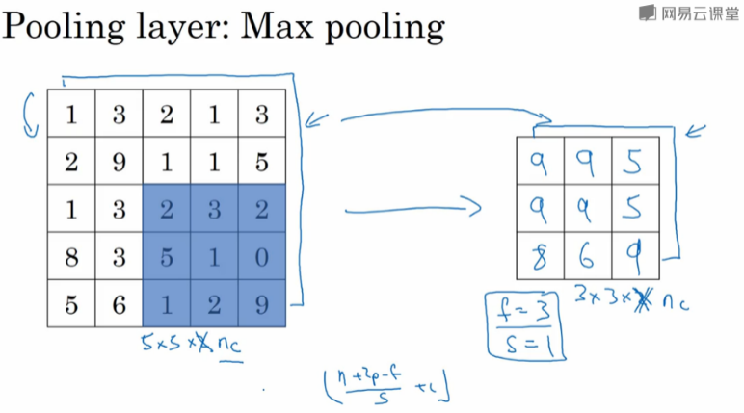

另外还有一种类型的池化，平均池化，它不太常用。我简单介绍一下，这种运算顾名思义，选取的不是每个过滤器的最大值，而是平均值。示例中，紫色区域的平均值是3.75，后面依次是1.25、4和2。这个平均池化的超级参数f=2，s=2，我们也可以选择其它超级参数。

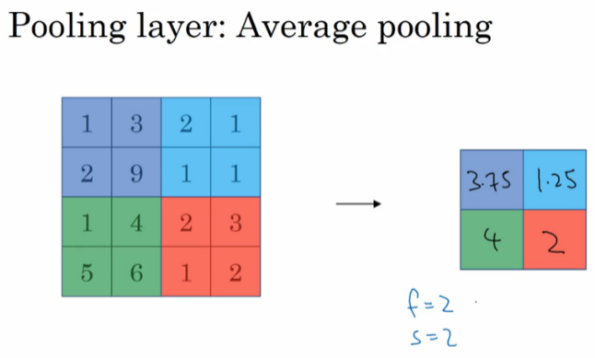

目前来说，最大池化比平均池化更常用。但也有例外，就是深度很深的神经网络，你可以用平均池化来分解规模为7×7×1000的网络的表示层，在整个空间内求平均值，得到1×1×1000，一会我们看个例子。但在神经网络中，最大池化要比平均池化用得更多。

总结一下，池化的超级参数包括过滤器大小f和步幅s，常用的参数值为f=2，s=2，应用频率非常高，其效果相当于高度和宽度缩减一半。也有使用f=3，s=2的情况。至于其它超级参数就要看你用的是最大池化还是平均池化了。你也可以根据自己意愿增加表示padding的其他超级参数，虽然很少这么用。最大池化时，往往很少用到超参数padding，当然也有例外的情况，我们下周会讲。大部分情况下，最大池化很少用padding。目前p最常用的值是0，即p=0。最大池化的输入就是 $n_{H}×n_{W}×n_{c}$，假设没有padding，则输出 $⌊\frac{n_{H}-f}{s}+1⌋×⌊\frac{n_{w}-f}{s}+1⌋×n_{c}$。输入通道与输出通道个数相同，因为我们对每个通道都做了池化。需要注意的一点是，池化过程中没有需要学习的参数。执行反向传播时，反向传播没有参数适用于最大池化。只有这些设置过的超参数，可能是手动设置的，也可能是通过交叉验证设置的。

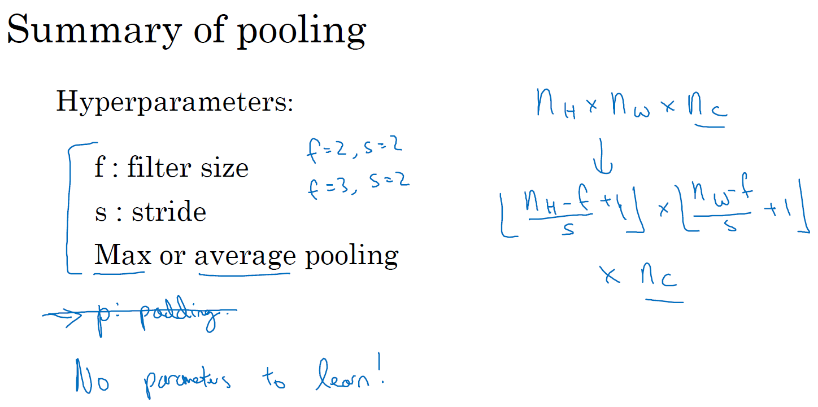

除了这些，池化的内容就全部讲完了。最大池化只是计算神经网络某一层的静态属性，没有什么需要学习的，它只是一个静态属性。

关于池化我们就讲到这儿，现在我们已经知道如何构建卷积层和池化层了。下节课，我们会分析一个更复杂的可以引进全连接层的卷积网络示例。

#### 1.10 卷积神经网络示例（Convolutional neural network example）

构建全卷积神经网络的构造模块我们已经掌握得差不多了，下面来看个例子。

假设，有一张大小为32×32×3的输入图片，这是一张RGB模式的图片，你想做手写体数字识别。32×32×3的RGB图片中含有某个数字，比如7，你想识别它是从0-9这10个数字中的哪一个，我们构建一个神经网络来实现这个功能。

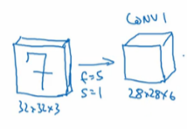

我用的这个网络模型和经典网络LeNet-5非常相似，灵感也来源于此。LeNet-5是多年前Yann LeCun创建的，我所采用的模型并不是LeNet-5，但是受它启发，许多参数选择都与LeNet-5相似。输入是32×32×3的矩阵，假设第一层使用过滤器大小为5×5，步幅是1，padding是0，过滤器个数为6，那么输出为28×28×6。将这层标记为CONV1，它用了6个过滤器，增加了偏差，应用了非线性函数，可能是ReLU非线性函数，最后输出CONV1的结果。

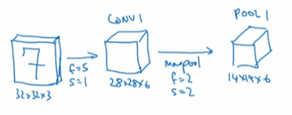

然后构建一个池化层，这里我选择用最大池化，参数f=2，s=2，因为padding为0，我就不写出来了。现在开始构建池化层，最大池化使用的过滤器为2×2，步幅为2，表示层的高度和宽度会减少一半。因此，28×28变成了14×14，通道数量保持不变，所以最终输出为14×14×6，将该输出标记为POOL1。

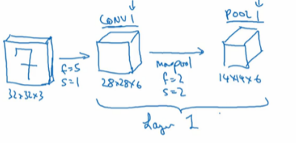

人们发现在卷积神经网络文献中，卷积有两种分类，这与所谓层的划分存在一致性。一类卷积是一个卷积层和一个池化层一起作为一层，这就是神经网络的Layer1。另一类卷积是把卷积层作为一层，而池化层单独作为一层。人们在计算神经网络有多少层时，通常只统计具有权重和参数的层。因为池化层没有权重和参数，只有一些超参数。这里，我们把CONV1和POOL1共同作为一个卷积，并标记为Layer1。虽然你在阅读网络文章或研究报告时，你可能会看到卷积层和池化层各为一层的情况，这只是两种不同的标记术语。一般我在统计网络层数时，只计算具有权重的层，也就是把CONV1和POOL1作为Layer1。这里我们用CONV1和POOL1来标记，两者都是神经网络Layer1的一部分，POOL1也被划分在Layer1中，因为它没有权重，得到的输出是14×14×6。

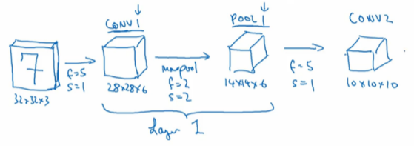

我们再为它构建一个卷积层，过滤器大小为5×5，步幅为1，这次我们用10个过滤器，最后输出一个10×10×10的矩阵，标记为CONV2。

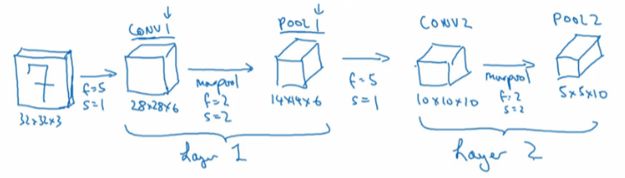

然后做最大池化，超参数f=2，s=2。你大概可以猜出结果，f=2，s=2，高度和宽度会减半，最后输出为5×5×10，标记为POOL2，这就是神经网络的第二个卷积层，即Layer2。

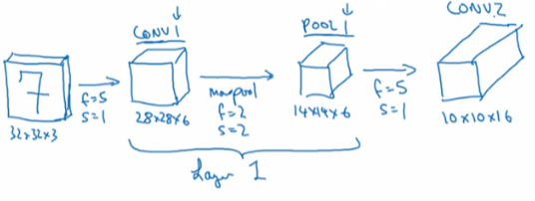

如果对Layer1应用另一个卷积层，过滤器为5×5，即f=5，步幅是1，padding为0，所以这里省略了，过滤器16个，所以CONV2输出为10×10×16。我们看看CONV2，这是CONV2层。

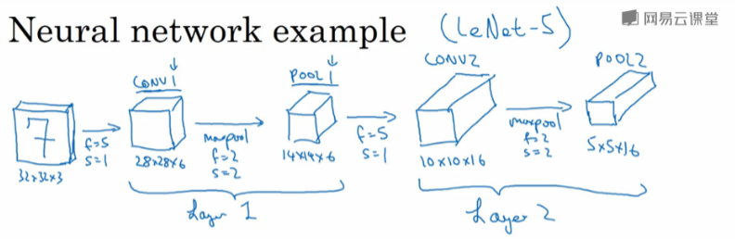

继续执行做大池化计算，参数f=2，s=2，你能猜到结果么？对10×10×16输入执行最大池化计算，参数f=2，s=2，高度和宽度减半，计算结果猜到了吧。最大池化的参数f=2，s=2，输入的高度和宽度会减半，结果为5×5×16，通道数和之前一样，标记为POOL2。这是一个卷积，即Layer2，因为它只有一个权重集和一个卷积层CONV2。

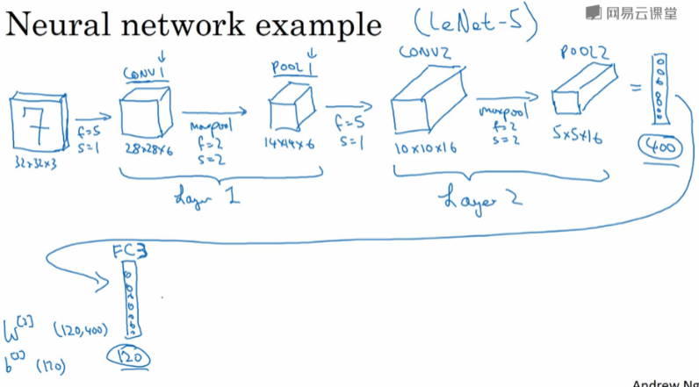

5×5×16矩阵包含400个元素，现在将POOL2平整化为一个大小为400的一维向量。我们可以把平整化结果想象成这样的一个神经元集合，然后利用这400个单元构建下一层。下一层含有120个单元，这就是我们第一个全连接层，标记为FC3。这400个单元与120个单元紧密相连，这就是全连接层。它很像我们在第一和第二门课中讲过的单神经网络层，这是一个标准的神经网络。它的权重矩阵为 $W^{\left[3\right]}$，维度为120×40。这就是所谓的“全连接”，因为这400个单元与这120个单元的每一项连接，还有一个偏差参数。最后输出120个维度，因为有120个输出。

然后我们对这个120个单元再添加一个全连接层，这层更小，假设它含有84个单元，标记为FC4。

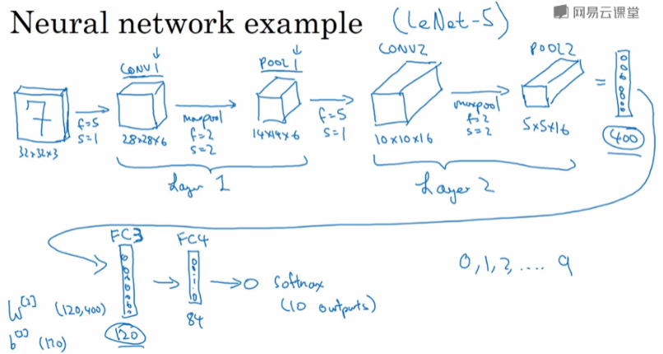

最后，用这84个单元填充一个softmax单元。如果我们想通过手写数字识别来识别手写0-9这10个数字，这个softmax就会有10个输出。

此例中的卷积神经网络很典型，看上去它有很多超参数，关于如何选定这些参数，后面我提供更多建议。常规做法是，尽量不要自己设置超参数，而是查看文献中别人采用了哪些超参数，选一个在别人任务中效果很好的架构，那么它也有可能适用于你自己的应用程序，这块下周我会细讲。

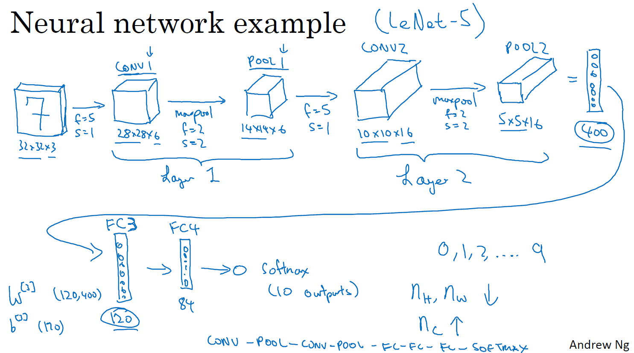

现在，我想指出的是，随着神经网络深度的加深，高度 $n_{H}$ 和宽度 $n_{W}$ 通常都会减少，前面我就提到过，从32×32到28×28，到14×14，到10×10，再到5×5。所以随着层数增加，高度和宽度都会减小，而通道数量会增加，从3到6到16不断增加，然后得到一个全连接层。

在神经网络中，另一种常见模式就是一个或多个卷积后面跟随一个池化层，然后一个或多个卷积层后面再跟一个池化层，然后是几个全连接层，最后是一个softmax。这是神经网络的另一种常见模式。

接下来我们讲讲神经网络的激活值形状，激活值大小和参数数量。输入为32×32×3，这些数做乘法，结果为3072，所以激活值 $a^{\left[0\right]}$ 有3072维，激活值矩阵为32×32×3，输入层没有参数。计算其他层的时候，试着自己计算出激活值，这些都是网络中不同层的激活值形状和激活值大小。

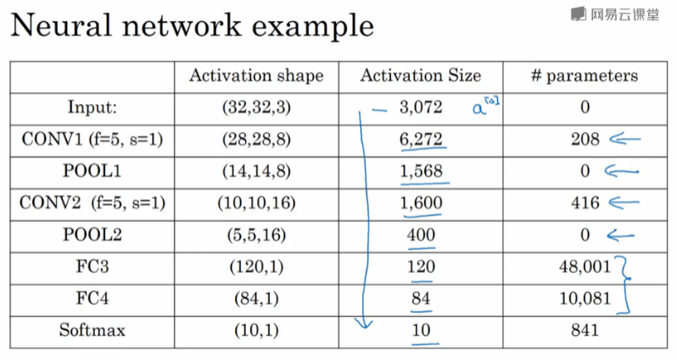

有几点要注意，第一，池化层和最大池化层没有参数；第二卷积层的参数相对较少，前面课上我们提到过，其实许多参数都存在于神经网络的全连接层。观察可发现，随着神经网络的加深，激活值尺寸会逐渐变小，如果激活值尺寸下降太快，也会影响神经网络性能。示例中，激活值尺寸在第一层为6000，然后减少到1600，慢慢减少到84，最后输出softmax结果。我们发现，许多卷积网络都具有这些属性，模式上也相似。

神经网络的基本构造模块我们已经讲完了，一个卷积神经网络包括卷积层、池化层和全连接层。许多计算机视觉研究正在探索如何把这些基本模块整合起来，构建高效的神经网络，整合这些基本模块确实需要深入的理解。根据我的经验，找到整合基本构造模块最好方法就是大量阅读别人的案例。下周我会演示一些整合基本模块，成功构建高效神经网络的具体案例。我希望下周的课程可以帮助你找到构建有效神经网络的感觉，或许你也可以将别人开发的框架应用于自己的应用程序，这是下周的内容。下节课，也是本周最后一节课，我想花点时间讨论下，为什么大家愿意使用卷积，使用卷积的好处和优势是什么，以及如何整合多个卷积，如何检验神经网络，如何在训练集上训练神经网络来识别图片或执行其他任务，我们下节课继续讲。

#### 1.11 为什么使用卷积？（Why convolutions?）

这是本周最后一节课，我们来分析一下卷积在神经网络中如此受用的原因，然后对如何整合这些卷积，如何通过一个标注过的训练集训练卷积神经网络做个简单概括。和只用全连接层相比，卷积层的两个主要优势在于参数共享和稀疏连接，举例说明一下。

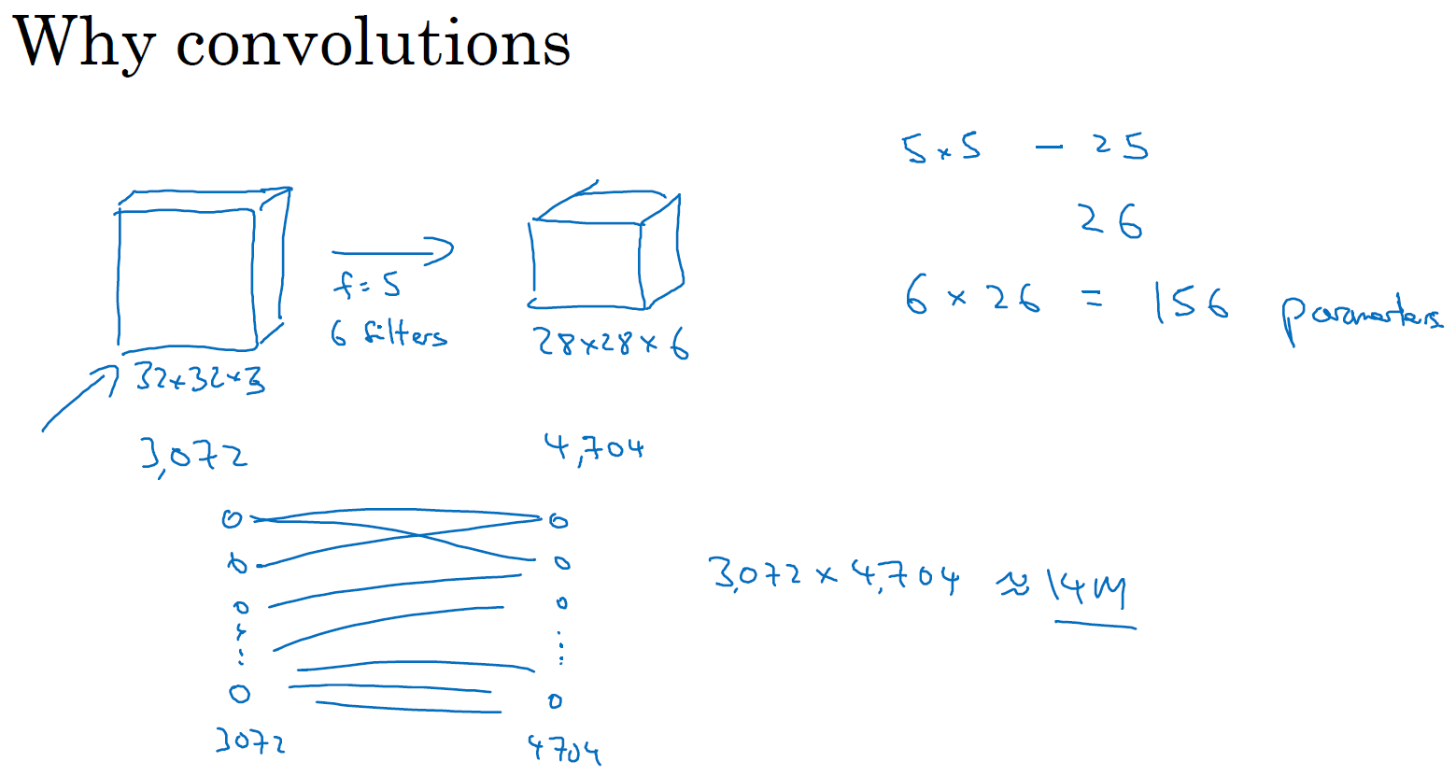

假设有一张32×32×3维度的图片，这是上节课的示例，假设用了6个大小为5×5的过滤器，输出维度为28×28×6。32×32×3=3072，28×28×6=4704。我们构建一个神经网络，其中一层含有3072个单元，下一层含有4074个单元，两层中的每个神经元彼此相连，然后计算权重矩阵，它等于4074×3072≈1400万，所以要训练的参数很多。虽然以现在的技术，我们可以用1400多万个参数来训练网络，因为这张32×32×3的图片非常小，训练这么多参数没有问题。如果这是一张1000×1000的图片，权重矩阵会变得非常大。我们看看这个卷积层的参数数量，每个过滤器都是5×5，一个过滤器有25个参数，再加上偏差参数，那么每个过滤器就有26个参数，一共有6个过滤器，所以参数共计156个，参数数量还是很少。

卷积网络映射这么少参数有两个原因，一是参数共享。观察发现，特征检测如垂直边缘检测如果适用于图片的某个区域，那么它也可能适用于图片的其他区域。也就是说，如果你用一个3×3的过滤器检测垂直边缘，那么图片的左上角区域，以及旁边的各个区域（左边矩阵中蓝色方框标记的部分）都可以使用这个3×3的过滤器。每个特征检测器以及输出都可以在输入图片的不同区域中使用同样的参数，以便提取垂直边缘或其它特征。它不仅适用于边缘特征这样的低阶特征，同样适用于高阶特征，例如提取脸上的眼睛，猫或者其他特征对象。即使减少参数个数，这9个参数同样能计算出16个输出。直观感觉是，一个特征检测器，如垂直边缘检测器用于检测图片左上角区域的特征，这个特征很可能也适用于图片的右下角区域。因此在计算图片左上角和右下角区域时，你不需要添加其它特征检测器。假如有一个这样的数据集，其左上角和右下角可能有不同分布，也有可能稍有不同，但很相似，整张图片共享特征检测器，提取效果也很好。

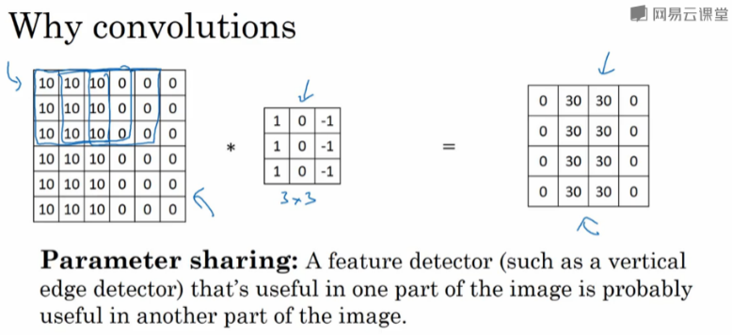

使得卷积网络参数相对较少的第二个方法是使用稀疏连接，我来解释下。这个0是通过3×3的卷积计算得到的，它只依赖于这个3×3的输入的单元格，右边这个输出单元（元素0）仅与36个输入特征中9个相连接。而且其它像素值都不会对输出产生任影响，这就是稀疏连接的概念。

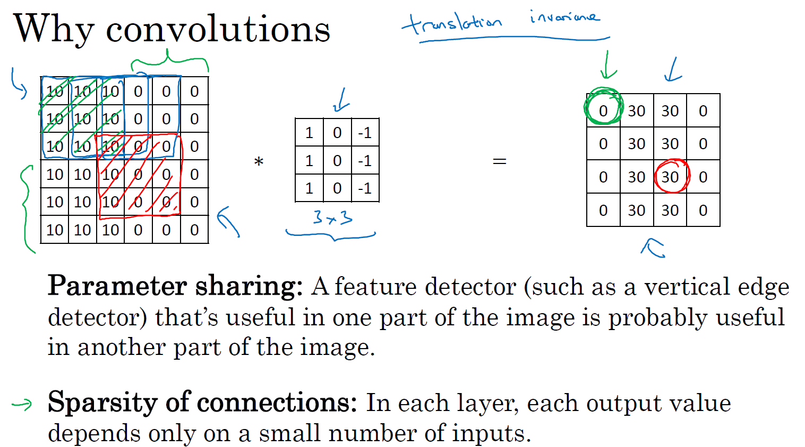

再举一个例子，这个输出（右边矩阵中红色标记的元素 30）仅仅依赖于这9个特征（左边矩阵红色方框标记的区域），看上去只有这9个输入特征与输出相连接，其它像素对输出没有任何影响。

神经网络可以通过这两种机制减少参数，以便我们用更小的训练集来训练它，从而预防过度拟合。你们也可能听过，卷积神经网络善于捕捉平移不变。通过观察可以发现，向右移动两个像素，图片中的猫依然清晰可见，因为神经网络的卷积结构使得即使移动几个像素，这张图片依然具有非常相似的特征，应该属于同样的输出标记。实际上，我们用同一个过滤器生成各层中，图片的所有像素值，希望网络通过自动学习变得更加健壮，以便更好地取得所期望的平移不变属性。

这就是卷积或卷积网络在计算机视觉任务中表现良好的原因。

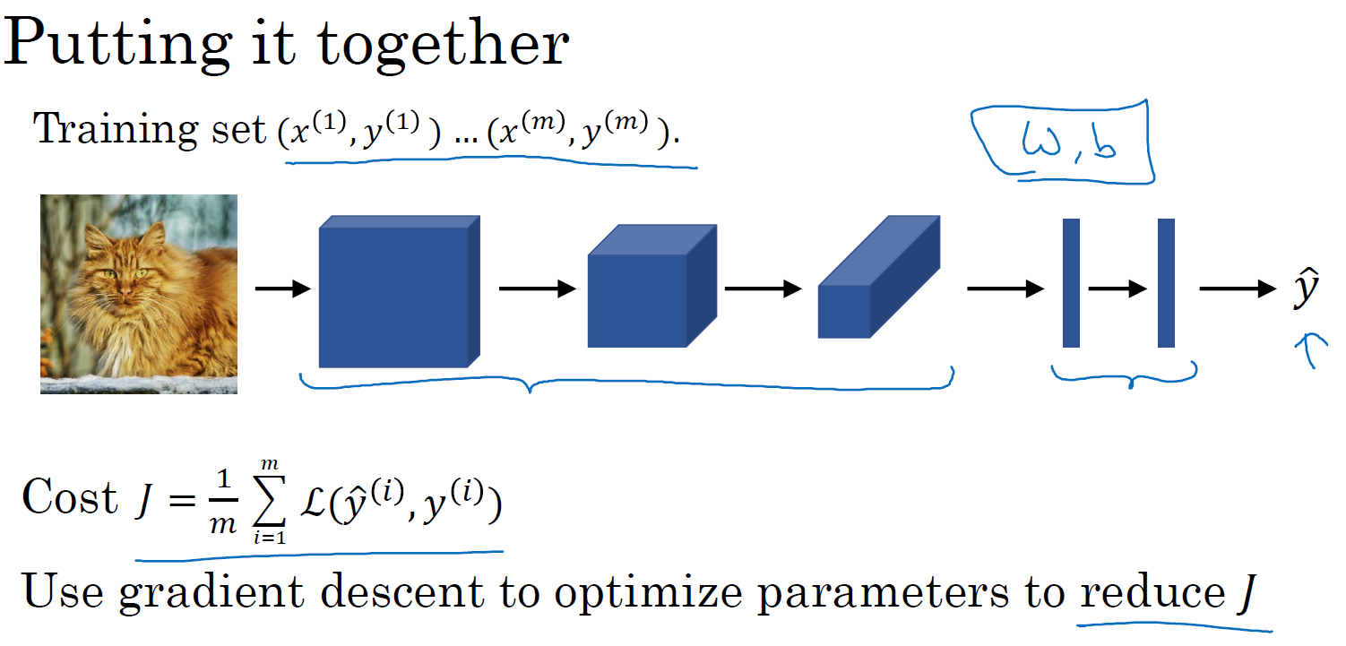

最后，我们把这些层整合起来，看看如何训练这些网络。比如我们要构建一个猫咪检测器，我们有下面这个标记训练集，x表示一张图片，ŷ是二进制标记或某个重要标记。我们选定了一个卷积神经网络，输入图片，增加卷积层和池化层，然后添加全连接层，最后输出一个softmax，即ŷ。卷积层和全连接层有不同的参数w和偏差b，我们可以用任何参数集合来定义代价函数。一个类似于我们之前讲过的那种代价函数，并随机初始化其参数w和b，代价函数J等于神经网络对整个训练集的预测的损失总和再除以m（即 $Cost J=\frac{1}{m}\sum_{i=1}^{m}{L(ŷ^{\left(i\right)},y^{\left(i\right)})}$）。所以训练神经网络，你要做的就是使用梯度下降法，或其它算法，例如Momentum梯度下降法，含RMSProp或其它因子的梯度下降来优化神经网络中所有参数，以减少代价函数J的值。通过上述操作你可以构建一个高效的猫咪检测器或其它检测器。

恭喜你完成了这一周的课程，你已经学习了卷积神经网络的所有基本构造模块，以及如何在高效图片识别系统中整合这些模块。透过本周编程练习，你可以更加具体了解这些概念，试着整合这些构造模块，并用它们解决自己的问题。

下周，我们将继续深入学习卷积神经网络。我曾提到卷积神经网络中有很多超参数，下周，我打算具体展示一些最有效的卷积神经网络示例，你也可以尝试去判断哪些网络架构类型效率更高。人们通常的做法是将别人发现和发表在研究报告上的架构应用于自己的应用程序。下周看过更多具体的示例后，相信你会做的更好。此外，下星期我们也会深入分析卷积神经网络如此高效的原因，同时讲解一些新的计算机视觉应用程序，例如，对象检测和神经风格迁移以及如何利用这些算法创造新的艺术品形式。

本周课程到此结束，祝你顺利完成作业，下周再见。

### 第二周 深度卷积网络：实例探究（Deep convolutional models: case studies）

#### 2.1 为什么要进行实例探究？（Why look at case studies?）

大家好，欢迎回来。这周我们首先来看看一些卷积神经网络的实例分析，为什么要看这些实例分析呢？上周我们讲了基本构建，比如卷积层、池化层以及全连接层这些组件。事实上，过去几年计算机视觉研究中的大量研究都集中在如何把这些基本构件组合起来，形成有效的卷积神经网络。最直观的方式之一就是去看一些案例，就像很多人通过看别人的代码来学习编程一样，通过研究别人构建有效组件的案例是个不错的办法。实际上在计算机视觉任务中表现良好的神经网络框架往往也适用于其它任务，也许你的任务也不例外。也就是说，如果有人已经训练或者计算出擅长识别猫、狗、人的神经网络或者神经网络框架，而你的计算机视觉识别任务是构建一个自动驾驶汽车，你完全可以借鉴别人的神经网络框架来解决自己的问题。

最后，学完这几节课，你应该可以读一些计算机视觉方面的研究论文了，我希望这也是你学习本课程的收获。当然，读论文并不是必须的，但是我希望当你发现你可以读懂一些计算机视觉方面的研究论文或研讨会内容时会有一种满足感。言归正传，我们进入主题。

这是后面几节课的提纲，首先我们来看几个经典的网络。

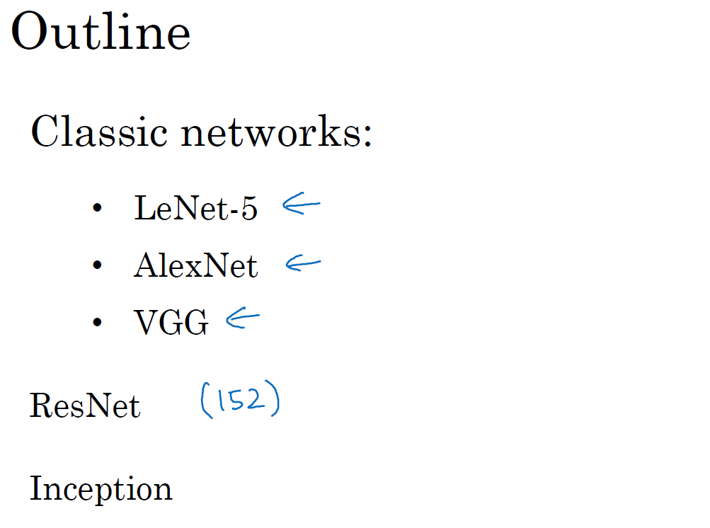

LeNet-5网络，我记得应该是1980年代的，经常被引用的AlexNet，还有VGG网络。这些都是非常有效的神经网络范例，当中的一些思路为现代计算机视觉技术的发展奠定了基础。论文中的这些想法可能对你大有裨益，对你的工作也可能有所帮助。

然后是ResNet，又称残差网络。神经网络正在不断加深，对此你可能有所了解。ResNet神经网络训练了一个深达152层的神经网络，并且在如何有效训练方面，总结出了一些有趣的想法和窍门。课程最后，我们还会讲一个Inception神经网络的实例分析。

了解了这些神经网络，我相信你会对如何构建有效的卷积神经网络更有感觉。即使计算机视觉并不是你的主要方向，但我相信你会从ResNet和Inception网络这样的实例中找到一些不错的想法。这里面有很多思路都是多学科融合的产物。总之，即便你不打算构建计算机视觉应用程序，试着从中发现一些有趣的思路，对你的工作也会有所帮助。

#### 2.2 经典网络（Classic networks）

这节课，我们来学习几个经典的神经网络结构，分别是LeNet-5、AlexNet和VGGNet，开始吧。

首先看看LeNet-5的网络结构，假设你有一张32×32×1的图片，LeNet-5可以识别图中的手写数字，比如像这样手写数字7。LeNet-5是针对灰度图片训练的，所以图片的大小只有32×32×1。实际上LeNet-5的结构和我们上周讲的最后一个范例非常相似，使用6个5×5的过滤器，步幅为1。由于使用了6个过滤器，步幅为1，padding为0，输出结果为28×28×6，图像尺寸从32×32缩小到28×28。然后进行池化操作，在这篇论文写成的那个年代，人们更喜欢使用平均池化，而现在我们可能用最大池化更多一些。在这个例子中，我们进行平均池化，过滤器的宽度为2，步幅为2，图像的尺寸，高度和宽度都缩小了2倍，输出结果是一个14×14×6的图像。我觉得这张图片应该不是完全按照比例绘制的，如果严格按照比例绘制，新图像的尺寸应该刚好是原图像的一半。

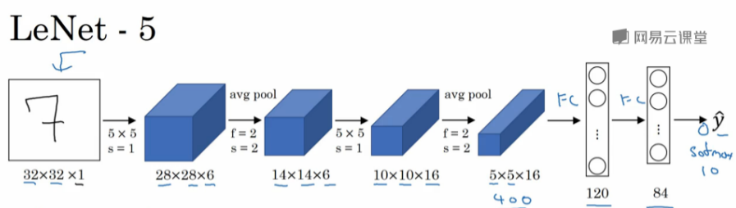

接下来是卷积层，我们用一组16个5×5的过滤器，新的输出结果有16个通道。LeNet-5的论文是在1998年撰写的，当时人们并不使用padding，或者总是使用valid卷积，这就是为什么每进行一次卷积，图像的高度和宽度都会缩小，所以这个图像从14到14缩小到了10×10。然后又是池化层，高度和宽度再缩小一半，输出一个5×5×16的图像。将所有数字相乘，乘积是400。

下一层是全连接层，在全连接层中，有400个节点，每个节点有120个神经元，这里已经有了一个全连接层。但有时还会从这400个节点中抽取一部分节点构建另一个全连接层，就像这样，有2个全连接层。

最后一步就是利用这84个特征得到最后的输出，我们还可以在这里再加一个节点用来预测ŷ的值，ŷ有10个可能的值，对应识别0-9这10个数字。在现在的版本中则使用softmax函数输出十种分类结果，而在当时，LeNet-5网络在输出层使用了另外一种，现在已经很少用到的分类器。

相比现代版本，这里得到的神经网络会小一些，只有约6万个参数。而现在，我们经常看到含有一千万到一亿个参数的神经网络，比这大1000倍的神经网络也不在少数。

不管怎样，如果我们从左往右看，随着网络越来越深，图像的高度和宽度在缩小，从最初的32×32缩小到28×28，再到14×14、10×10，最后只有5×5。与此同时，随着网络层次的加深，通道数量一直在增加，从1增加到6个，再到16个。

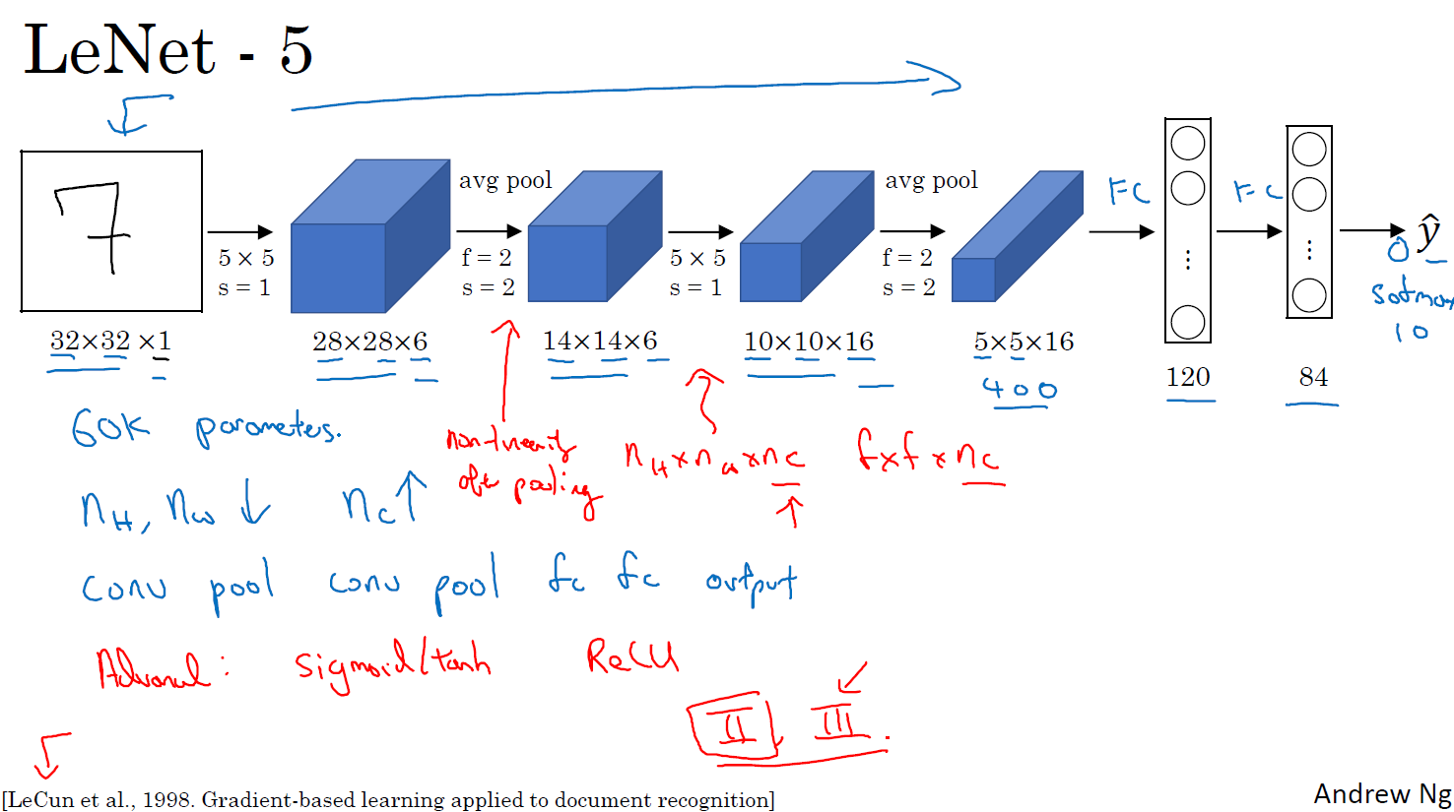

这个神经网络中还有一种模式至今仍然经常用到，就是一个或多个卷积层后面跟着一个池化层，然后又是若干个卷积层再接一个池化层，然后是全连接层，最后是输出，这种排列方式很常用。

对于那些想尝试阅读论文的同学，我再补充几点。接下来的部分主要针对那些打算阅读经典论文的同学，所以会更加深入。这些内容你完全可以跳过，算是对神经网络历史的一种回顾吧，听不懂也不要紧。

读到这篇经典论文时，你会发现，过去，人们使用sigmod函数和tanh函数，而不是ReLu函数，这篇论文中使用的正是sigmod函数和tanh函数。这种网络结构的特别之处还在于，各网络层之间是有关联的，这在今天看来显得很有趣。

比如说，你有一个 $n_{H}×n_{W}×n_{C}$ 的网络，有 $n_{C}$ 个通道，使用尺寸为f×f× $n_{C}$ 的过滤器，每个过滤器的通道数和它上一层的通道数相同。这是由于在当时，计算机的运行速度非常慢，为了减少计算量和参数，经典的LeNet-5网络使用了非常复杂的计算方式，每个过滤器都采用和输入模块一样的通道数量。论文中提到的这些复杂细节，现在一般都不用了。

我认为当时所进行的最后一步其实到现在也还没有真正完成，就是经典的LeNet-5网络在池化后进行了非线性函数处理，在这个例子中，池化层之后使用了sigmod函数。如果你真的去读这篇论文，这会是最难理解的部分之一，我们会在后面的课程中讲到。

下面要讲的网络结构简单一些，幻灯片的大部分类容来自于原文的第二段和第三段，原文的后几段介绍了另外一种思路。文中提到的这种图形变形网络如今并没有得到广泛应用，所以在读这篇论文的时候，我建议精读第二段，这段重点介绍了这种网络结构。泛读第三段，这里面主要是一些有趣的实验结果。

我要举例说明的第二种神经网络是AlexNet，是以论文的第一作者Alex Krizhevsky的名字命名的，另外两位合著者是ilya Sutskever和Geoffery Hinton。

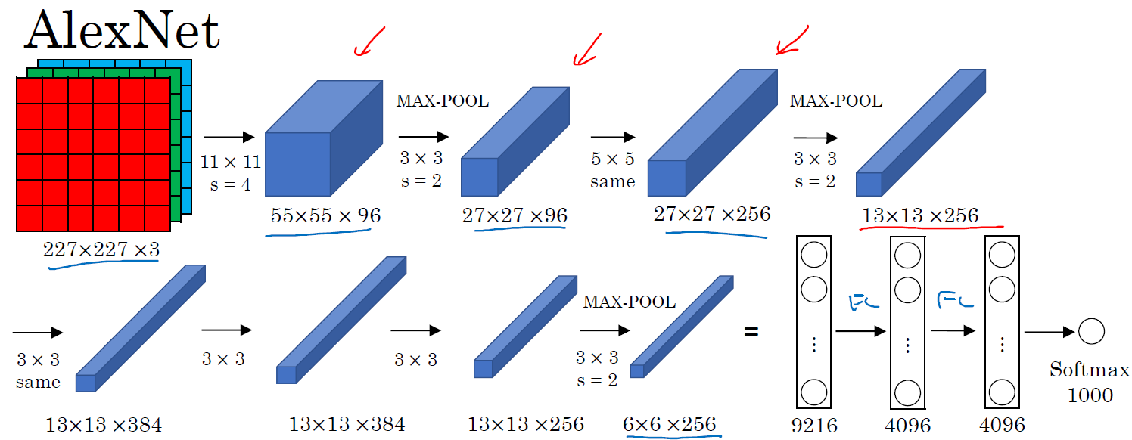

AlexNet首先用一张227×227×3的图片作为输入，实际上原文中使用的图像是224×224×3，但是如果你尝试去推导一下，你会发现227×227这个尺寸更好一些。第一层我们使用96个11×11的过滤器，步幅为4，由于步幅是4，因此尺寸缩小到55×55，缩小了4倍左右。然后用一个3×3的过滤器构建最大池化层，f=3，步幅s为2，卷积层尺寸缩小为27×27×96。接着再执行一个5×5的卷积，padding之后，输出是27×27×276。然后再次进行最大池化，尺寸缩小到13×13。再执行一次same卷积，相同的padding，得到的结果是13×13×384，384个过滤器。再做一次same卷积，就像这样。再做一次同样的操作，最后再进行一次最大池化，尺寸缩小到6×6×256。6×6×256等于9216，将其展开为9216个单元，然后是一些全连接层。最后使用softmax函数输出识别的结果，看它究竟是1000个可能的对象中的哪一个。

实际上，这种神经网络与LeNet有很多相似之处，不过AlexNet要大得多。正如前面讲到的LeNet或LeNet-5大约有6万个参数，而AlexNet包含约6000万个参数。当用于训练图像和数据集时，AlexNet能够处理非常相似的基本构造模块，这些模块往往包含着大量的隐藏单元或数据，这一点AlexNet表现出色。AlexNet比LeNet表现更为出色的另一个原因是它使用了ReLu激活函数。

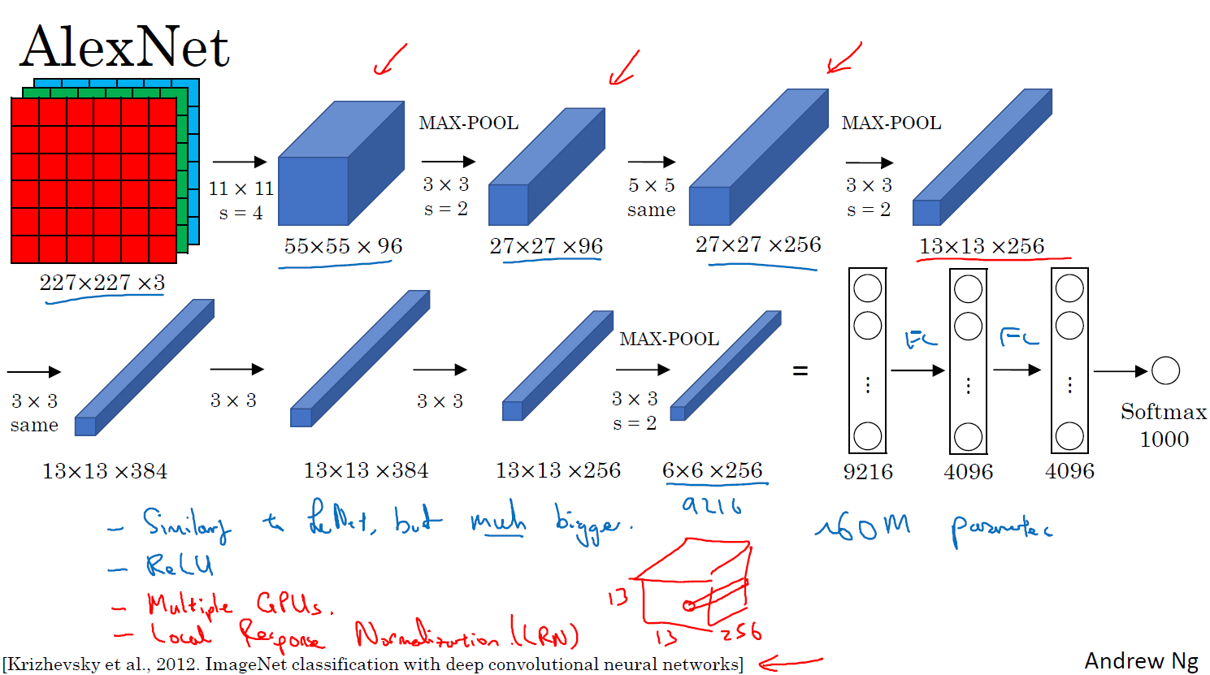

同样的，我还会讲一些比较深奥的内容，如果你并不打算阅读论文，不听也没有关系。第一点，在写这篇论文的时候，GPU的处理速度还比较慢，所以AlexNet采用了非常复杂的方法在两个GPU上进行训练。大致原理是，这些层分别拆分到两个不同的GPU上，同时还专门有一个方法用于两个GPU进行交流。

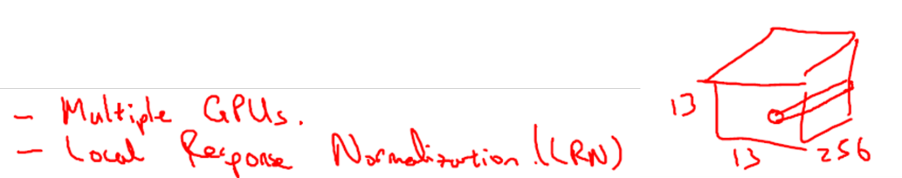

论文还提到，经典的AlexNet结构还有另一种类型的层，叫作“局部响应归一化层”（Local Response Normalization），即LRN层，这类层应用得并不多，所以我并没有专门讲。局部响应归一层的基本思路是，假如这是网络的一块，比如是13×13×256，LRN要做的就是选取一个位置，比如说这样一个位置，从这个位置穿过整个通道，能得到256个数字，并进行归一化。进行局部响应归一化的动机是，对于这张13×13的图像中的每个位置来说，我们可能并不需要太多的高激活神经元。但是后来，很多研究者发现LRN起不到太大作用，这应该是被我划掉的内容之一，因为并不重要，而且我们现在并不用LRN来训练网络。

如果你对深度学习的历史感兴趣的话，我认为在AlexNet之前，深度学习已经在语音识别和其它几个领域获得了一些关注，但正是通过这篇论文，计算机视觉群体开始重视深度学习，并确信深度学习可以应用于计算机视觉领域。此后，深度学习在计算机视觉及其它领域的影响力与日俱增。如果你并不打算阅读这方面的论文，其实可以不用学习这节课。但如果你想读懂一些相关的论文，这是比较好理解的一篇，学起来会容易一些。

AlexNet网络结构看起来相对复杂，包含大量超参数，这些数字（55×55×96、27×27×96、27×27×256……）都是Alex Krizhevsky及其合著者不得不给出的。

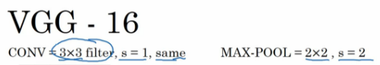

这节课要讲的第三个，也是最后一个范例是VGG，也叫作VGG-16网络。值得注意的一点是，VGG-16网络没有那么多超参数，这是一种只需要专注于构建卷积层的简单网络。首先用3×3，步幅为1的过滤器构建卷积层，padding参数为same卷积中的参数。然后用一个2×2，步幅为2的过滤器构建最大池化层。因此VGG网络的一大优点是它确实简化了神经网络结构，下面我们具体讲讲这种网络结构。

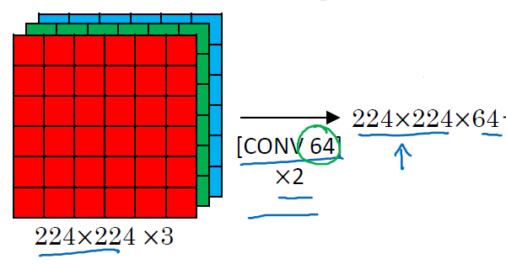

假设要识别这个图像，在最开始的两层用64个3×3的过滤器对输入图像进行卷积，输出结果是224×224×64，因为使用了same卷积，通道数量也一样。VGG-16其实是一个很深的网络，这里我并没有把所有卷积层都画出来。

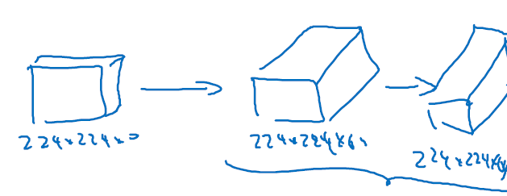

假设这个小图是我们的输入图像，尺寸是224×224×3，进行第一个卷积之后得到224×224×64的特征图，接着还有一层224×224×64，得到这样2个厚度为64的卷积层，意味着我们用64个过滤器进行了两次卷积。正如我在前面提到的，这里采用的都是大小为3×3，步幅为1的过滤器，并且都是采用same卷积，所以我就不再把所有的层都画出来了，只用一串数字代表这些网络。

接下来创建一个池化层，池化层将输入图像进行压缩，从224×224×64缩小到多少呢？没错，减少到112×112×64。然后又是若干个卷积层，使用129个过滤器，以及一些same卷积，我们看看输出什么结果，112×112×128.然后进行池化，可以推导出池化后的结果是这样（56×56×128）。接着再用256个相同的过滤器进行三次卷积操作，然后再池化，然后再卷积三次，再池化。如此进行几轮操作后，将最后得到的7×7×512的特征图进行全连接操作，得到4096个单元，然后进行softmax激活，输出从1000个对象中识别的结果。

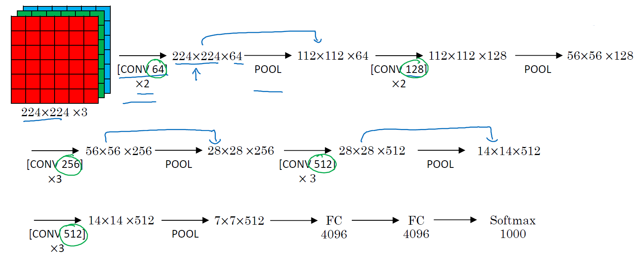

顺便说一下，VGG-16的这个数字16，就是指在这个网络中包含16个卷积层和全连接层。确实是个很大的网络，总共包含约1.38亿个参数，即便以现在的标准来看都算是非常大的网络。但VGG-16的结构并不复杂，这点非常吸引人，而且这种网络结构很规整，都是几个卷积层后面跟着可以压缩图像大小的池化层，池化层缩小图像的高度和宽度。同时，卷积层的过滤器数量变化存在一定的规律，由64翻倍变成128，再到256和512.作者可能认为512已经足够大了，所以后面的层就不再翻倍了。无论如何，每一步都进行翻倍，或者说在每一组卷积层进行过滤器翻倍操作，正是设计此种网络结构的另一个简单原则。这种相对一致的网络结构对研究者很有吸引力，而它的主要缺点是需要训练的特征数量非常巨大。

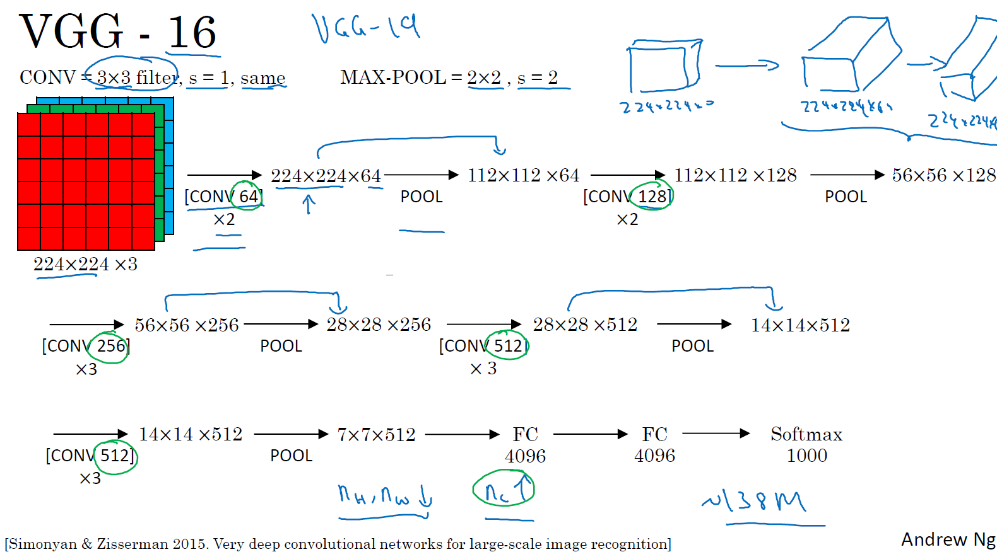

有些文章还介绍了VGG-19网络，它甚至比VGG-16还要大，如果你想了解更多细节，请参考幻灯片下方的注文，阅读由Karen Simonyan和Andrew Zisserman撰写的论文。由于VGG-16的表现几乎和VGG-19不分高下，所以很多人还是会使用VGG-16。我最喜欢它的一点是，文中揭示了，随着网络的加深，图像的高度和宽度都在以一定的规律不断缩小，每次池化后刚好缩小一半，而通道数量在不断增加，而且刚好也是在每组卷积操作后增加一倍。也就是说，图像缩小的比例和通道数增加的比例是有规律的。从这个角度来看，这篇论文很吸引人。

以上就是三种经典的网络结构，如果你对这些论文感兴趣，我建议从介绍AlexNet的论文开始，然后就是VGG的论文，最后是LeNet的论文。虽然有些晦涩难懂，但对于了解这些网络结构很有帮助。

学过这些经典的网络之后，下节课我们会学习一些更先高级更强大的神经网络结构，下节课见。

**2.3 残差网络（Residual Networks (ResNets)）**

非常非常深的神经网络是很难训练的，因为存在梯度消失和梯度爆炸问题。这节课我们学习跳跃连接（Skip connection），它可以从某一层网络层获取激活，然后迅速反馈给另外一层，甚至是神经网络的更深层。我们可以利用跳跃连接构建能够训练深度网络的ResNets，有时深度能够超过100层，让我们开始吧。

ResNets是由残差块（Residual block）构建的，首先我解释一下什么是残差块。

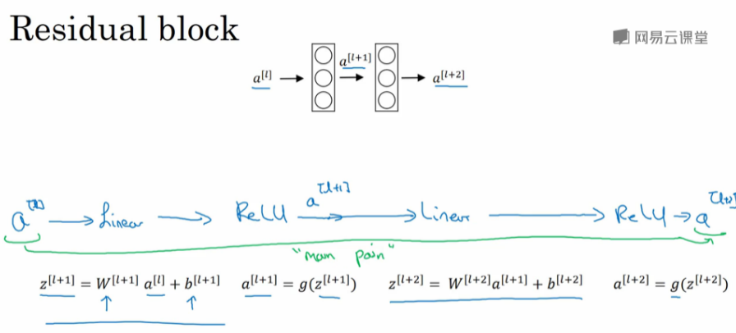

这是一个两层神经网络，在L层进行激活，得到 $a^{\left[l+1\right]}$，再次进行激活，两层之后得到 $a^{\left[l+2\right]}$。计算过程是从 $a^{\left[l\right]}$ 开始，首先进行线性激活，根据这个公式： $z^{\left[l+1\right]}=W^{\left[l+1\right]}a^{\left[l\right]}+b^{\left[l+1\right]}$，通过 $a^{\left[l\right]}$ 算出 $z^{\left[l+1\right]}$，即 $a^{\left[l\right]}$ 乘以权重矩阵，再加上偏差因子。然后通过ReLU非线性激活函数得到 $a^{\left[l+1\right]}$， $a^{\left[l+1\right]}=g(z^{\left[l+1\right]})$ 计算得出。接着再次进行线性激活，依据等式 $z^{\left[l+2\right]}=W^{\left[2+1\right]}a^{\left[l+1\right]}+b^{\left[l+2\right]}$，最后根据这个等式再次进行ReLu非线性激活，即 $a^{\left[l+2\right]}=g(z^{\left[l+2\right]})$，这里的g是指ReLU非线性函数，得到的结果就是 $a^{\left[l+2\right]}$。换句话说，信息流从 $a^{\left[l\right]}$ 到 $a^{\left[l+2\right]}$ 需要经过以上所有步骤，即这组网络层的主路径。

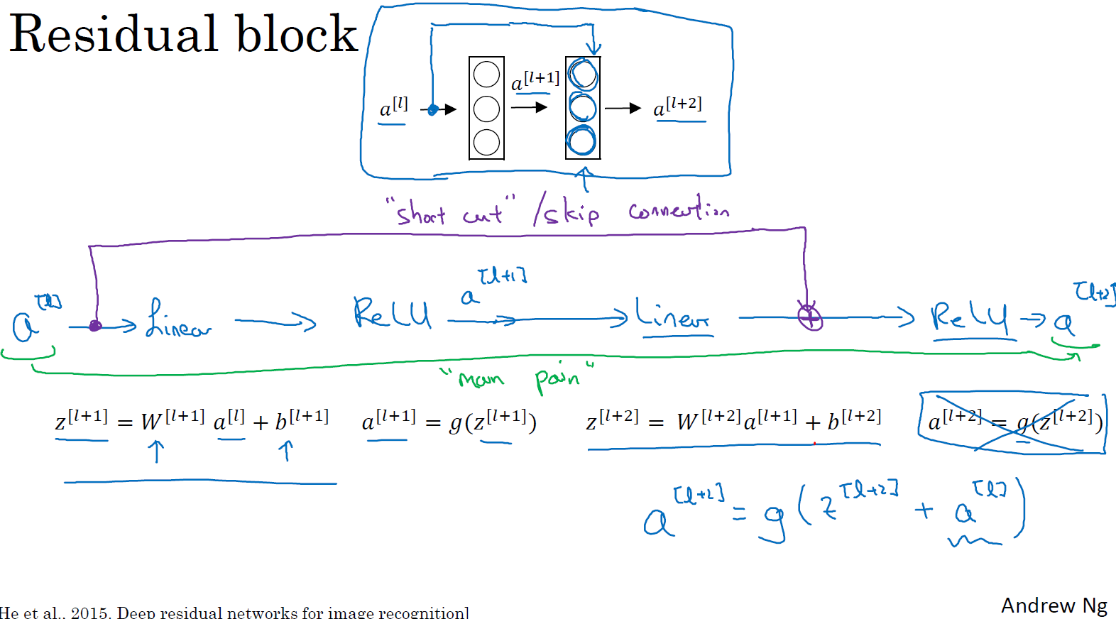

在残差网络中有一点变化，我们将 $a^{\left[l\right]}$ 直接向后，拷贝到神经网络的深层，在ReLU非线性激活函数前加上 $a^{\left[l\right]}$，这是一条捷径。 $a^{\left[l\right]}$ 的信息直接到达神经网络的深层，不再沿着主路径传递，这就意味着最后这个等式（$a^{\left[l+2\right]}=g(z^{\left[l+2\right]})$）去掉了，取而代之的是另一个ReLU非线性函数，仍然对 $z^{\left[l+2\right]}$ 进行g函数处理，但这次要加上 $a^{\left[l\right]}$，即： $a^{\left[l+2\right]}=g\left(z^{\left[l+2\right]}+a^{\left[l\right]}\right)$，也就是加上的这个 $a^{\left[l\right]}$ 产生了一个残差块。



在上面这个图中，我们也可以画一条捷径，直达第二层。实际上这条捷径是在进行ReLU非线性激活函数之前加上的，而这里的每一个节点都执行了线性函数和ReLU激活函数。所以 $a^{\left[l\right]}$ 插入的时机是在线性激活之后，ReLU激活之前。除了捷径，你还会听到另一个术语“跳跃连接”，就是指 $a^{\left[l\right]}$ 跳过一层或者好几层，从而将信息传递到神经网络的更深层。

ResNet的发明者是何凯明（Kaiming He）、张翔宇（Xiangyu Zhang）、任少卿（Shaoqing Ren）和孙剑（Jiangxi Sun），他们发现使用残差块能够训练更深的神经网络。所以构建一个ResNet网络就是通过将很多这样的残差块堆积在一起，形成一个很深神经网络，我们来看看这个网络。

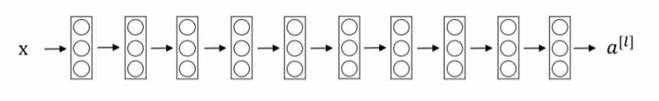

这并不是一个残差网络，而是一个普通网络（Plain network），这个术语来自ResNet论文。

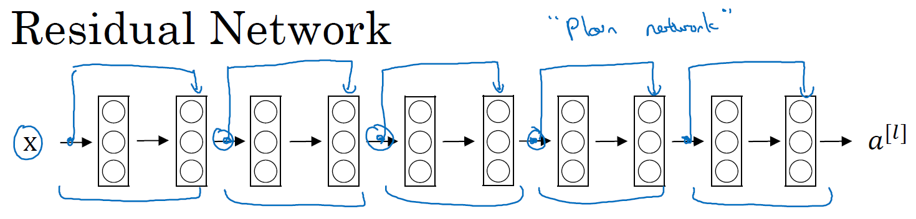

把它变成ResNet的方法是加上所有跳跃连接，正如前一张幻灯片中看到的，每两层增加一个捷径，构成一个残差块。如图所示，5个残差块连接在一起构成一个残差网络。

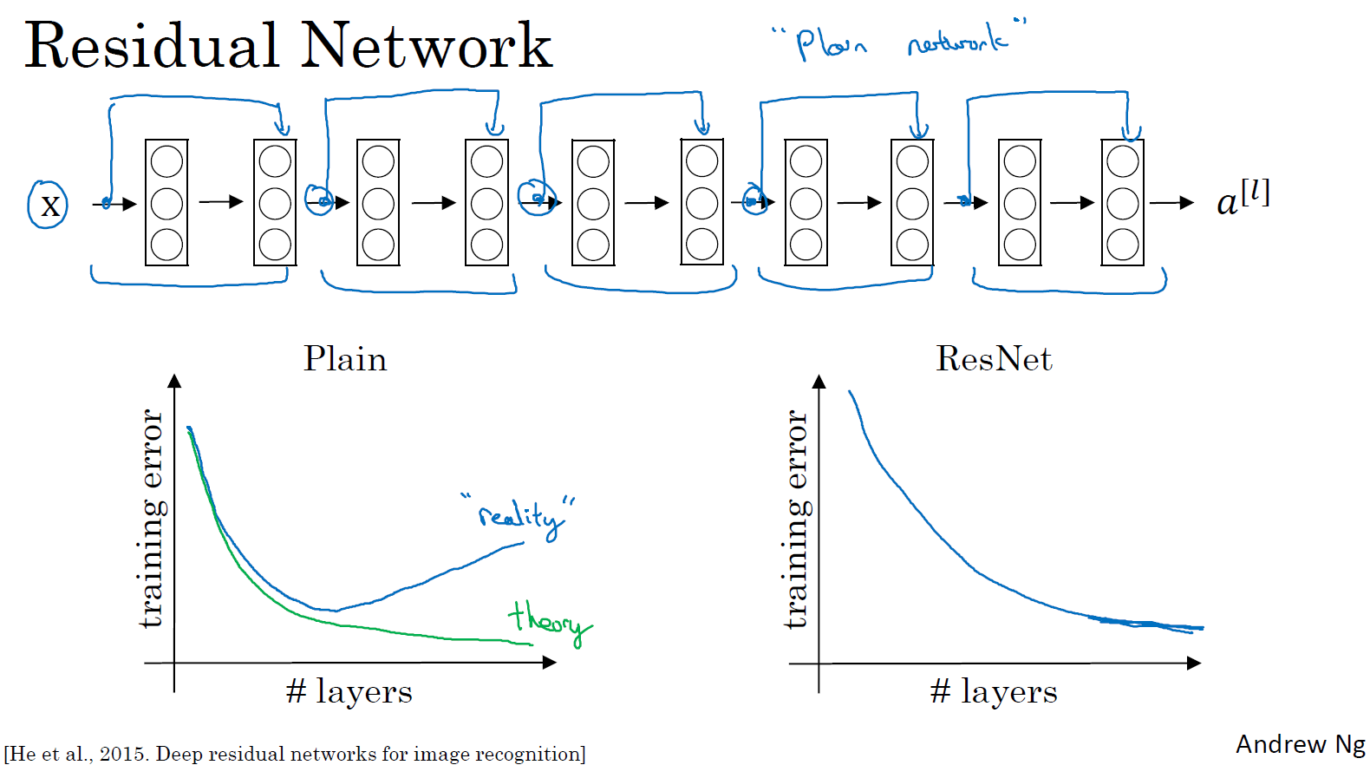

如果我们使用标准优化算法训练一个普通网络，比如说梯度下降法，或者其它热门的优化算法。如果没有残差，没有这些捷径或者跳跃连接，凭经验你会发现随着网络深度的加深，训练错误会先减少，然后增多。而理论上，随着网络深度的加深，应该训练得越来越好才对。也就是说，理论上网络深度越深越好。但实际上，如果没有残差网络，对于一个普通网络来说，深度越深意味着用优化算法越难训练。实际上，随着网络深度的加深，训练错误会越来越多。

但有了ResNets就不一样了，即使网络再深，训练的表现却不错，比如说训练误差减少，就算是训练深达100层的网络也不例外。有人甚至在1000多层的神经网络中做过实验，尽管目前我还没有看到太多实际应用。但是对x的激活，或者这些中间的激活能够到达网络的更深层。这种方式确实有助于解决梯度消失和梯度爆炸问题，让我们在训练更深网络的同时，又能保证良好的性能。也许从另外一个角度来看，随着网络越来深，网络连接会变得臃肿，但是ResNet确实在训练深度网络方面非常有效。

现在大家对ResNet已经有了一个大致的了解，通过本周的编程练习，你可以尝试亲自实现一下这些想法。至于为什么ResNets能有如此好的表现，接下来我会有更多更棒的内容分享给大家，我们下个视频见。

**2.4 残差网络为什么有用？（Why ResNets work?）**

为什么ResNets能有如此好的表现，我们来看个例子，它解释了其中的原因，至少可以说明，如何构建更深层次的ResNets网络的同时还不降低它们在训练集上的效率。希望你已经通过第三门课了解到，通常来讲，网络在训练集上表现好，才能在Hold-Out交叉验证集或dev集和测试集上有好的表现，所以至少在训练集上训练好ResNets是第一步。

先来看个例子，上节课我们了解到，一个网络深度越深，它在训练集上训练的效率就会有所减弱，这也是有时候我们不希望加深网络的原因。而事实并非如此，至少在训练ResNets网络时，并非完全如此，举个例子。

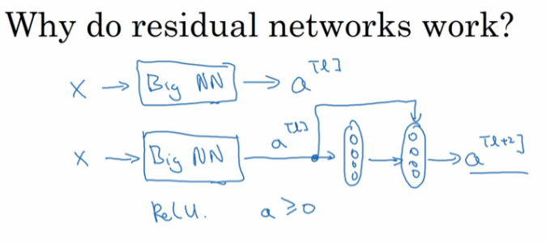

假设有一个大型神经网络，其输入为X，输出激活值 $a^{\left[l\right]}$。假如你想增加这个神经网络的深度，那么用Big NN表示，输出为 $a^{\left[l\right]}$。再给这个网络额外添加两层，依次添加两层，最后输出为 $a^{\left[l+2\right]}$，可以把这两层看作一个ResNets块，即具有捷径连接的残差块。为了方便说明，假设我们在整个网络中使用ReLU激活函数，所以激活值都大于等于0，包括输入X的非零异常值。因为ReLU激活函数输出的数字要么是0，要么是正数。

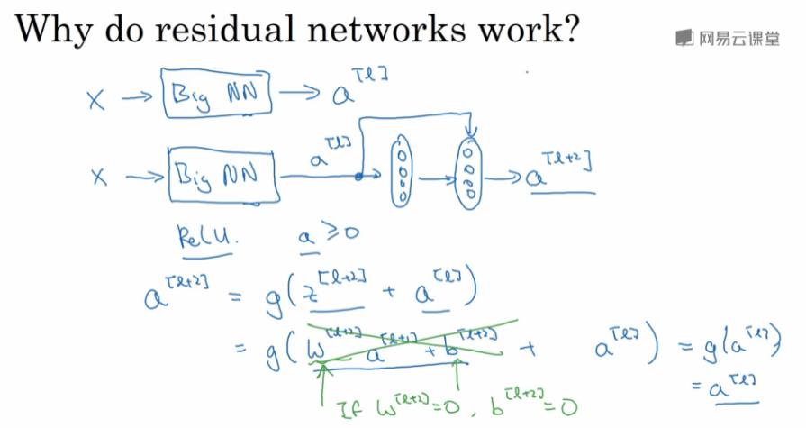

我们看一下 $a^{\left[l+2\right]}$ 的值，也就是上节课讲过的表达式，即 $a^{\left[l+2\right]}=g(z^{\left[l+2\right]}+a^{\left[l\right]})$，添加项 $a^{\left[l\right]}$ 是刚添加的跳跃连接的输入。展开这个表达式 $a^{\left[l+2\right]}=g(W^{\left[l+2\right]}a^{\left[l+1\right]}+b^{\left[l+2\right]}+a^{\left[l\right]})$，其中 $z^{\left[l+2\right]}=W^{\left[l+2\right]}a^{\left[l+1\right]}+b^{\left[l+2\right]}$。注意一点，如果使用L2正则化或权重衰减，它会压缩 $W^{\left[l+2\right]}$ 的值。如果对b应用权重衰减也可达到同样的效果，尽管实际应用中，你有时会对b应用权重衰减，有时不会。这里的W是关键项，如果 $W^{\left[l+2\right]}=0$，为方便起见，假设 $b^{\left[l+2\right]}=0$，这几项就没有了，因为它们（$W^{\left[l+2\right]}a^{\left[l+1\right]}+b^{\left[l+2\right]}$）的值为0。最后 $a^{\left[l+2\right]}= g\left(a^{\left[l\right]}\right)=a^{\left[l\right]}$，因为我们假定使用ReLU激活函数，并且所有激活值都是非负的， $g\left(a^{\left[l\right]}\right)$ 是应用于非负数的ReLU函数，所以 $a^{\left[l+2\right]}=a^{\left[l\right]}$。

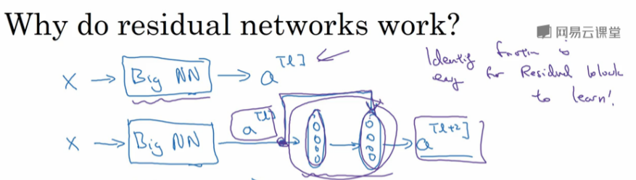

结果表明，残差块学习这个恒等式函数并不难，跳跃连接使我们很容易得出 $a^{\left[l+2\right]}=a^{\left[l\right]}$。这意味着，即使给神经网络增加了这两层，它的效率也并不逊色于更简单的神经网络，因为学习恒等函数对它来说很简单。尽管它多了两层，也只把 $a^{\left[l\right]}$ 的值赋值给 $a^{\left[l+2\right]}$。所以给大型神经网络增加两层，不论是把残差块添加到神经网络的中间还是末端位置，都不会影响网络的表现。

当然，我们的目标不仅仅是保持网络的效率，还要提升它的效率。想象一下，如果这些隐藏层单元学到一些有用信息，那么它可能比学习恒等函数表现得更好。而这些不含有残差块或跳跃连接的深度普通网络情况就不一样了，当网络不断加深时，就算是选用学习恒等函数的参数都很困难，所以很多层最后的表现不但没有更好，反而更糟。

我认为残差网络起作用的主要原因就是这些残差块学习恒等函数非常容易，你能确定网络性能不会受到影响，很多时候甚至可以提高效率，或者说至少不会降低网络的效率，因此创建类似残差网络可以提升网络性能。

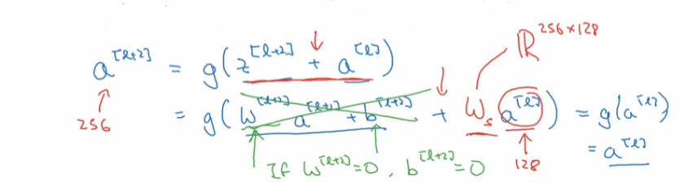

除此之外，关于残差网络，另一个值得探讨的细节是，假设 $z^{\left[l+2\right]}$ 与 $a^{\left[l\right]}$ 具有相同维度，所以ResNets使用了许多same卷积，所以这个 $a^{\left[l\right]}$ 的维度等于这个输出层的维度。之所以能实现跳跃连接是因为same卷积保留了维度，所以很容易得出这个捷径连接，并输出这两个相同维度的向量。

如果输入和输出有不同维度，比如输入的维度是128， $a^{\left[l+2\right]}$ 的维度是256，再增加一个矩阵，这里标记为 $W_{s}$， $W_{s}$ 是一个256×128维度的矩阵，所以 $W_{s}a^{\left[l\right]}$ 的维度是256，这个新增项是256维度的向量。你不需要对 $W_{s}$ 做任何操作，它是网络通过学习得到的矩阵或参数，它是一个固定矩阵，padding值为0，用0填充 $a^{\left[l\right]}$，其维度为256，所以者几个表达式都可以。

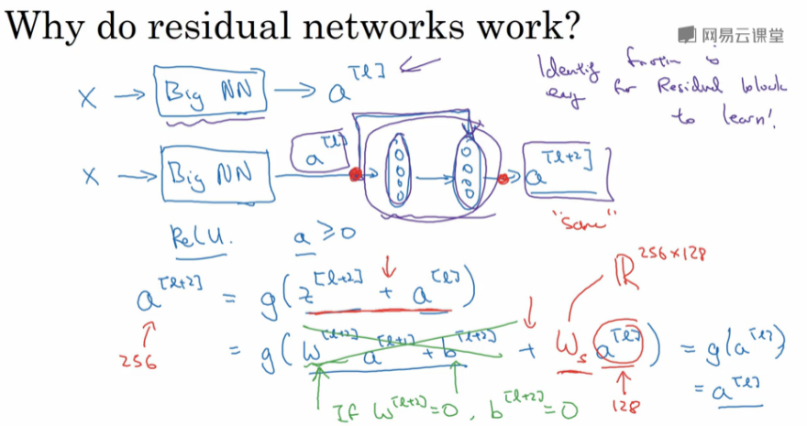

最后，我们来看看ResNets的图片识别。这些图片是我从何等人论文中截取的，这是一个普通网络，我们给它输入一张图片，它有多个卷积层，最后输出了一个Softmax。

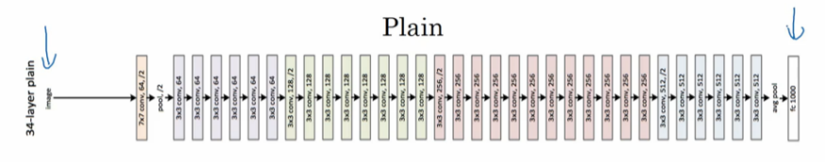

如何把它转化为ResNets呢？只需要添加跳跃连接。这里我们只讨论几个细节，这个网络有很多层3×3卷积，而且它们大多都是same卷积，这就是添加等维特征向量的原因。所以这些都是卷积层，而不是全连接层，因为它们是same卷积，维度得以保留，这也解释了添加项 $z^{\left[l+2\right]}+a^{\left[l\right]}$（维度相同所以能够相加）。

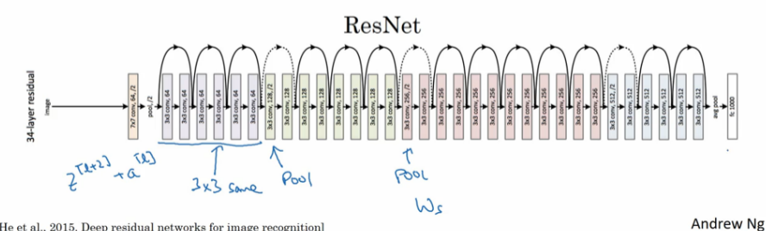

ResNets类似于其它很多网络，也会有很多卷积层，其中偶尔会有池化层或类池化层的层。不论这些层是什么类型，正如我们在上一张幻灯片看到的，你都需要调整矩阵 $W_{s}$ 的维度。普通网络和ResNets网络常用的结构是：卷积层-卷积层-卷积层-池化层-卷积层-卷积层-卷积层-池化层……依此重复。直到最后，有一个通过softmax进行预测的全连接层。

以上就是ResNets的内容。使用1×1的过滤器，即1×1卷积，这个想法很有意思，为什么呢？我们下节课再讲。

**2.5 网络中的网络以及 1×1 卷积（Network in Network and 1×1 convolutions）**

在架构内容设计方面，其中一个比较有帮助的想法是使用1×1卷积。也许你会好奇，1×1的卷积能做什么呢？不就是乘以数字么？听上去挺好笑的，结果并非如此，我们来具体看看。

过滤器为1×1，这里是数字2，输入一张6×6×1的图片，然后对它做卷积，起过滤器大小为1×1×1，结果相当于把这个图片乘以数字2，所以前三个单元格分别是2、4、6等等。用1×1的过滤器进行卷积，似乎用处不大，只是对输入矩阵乘以某个数字。但这仅仅是对于6×6×1的一个通道图片来说，1×1卷积效果不佳。

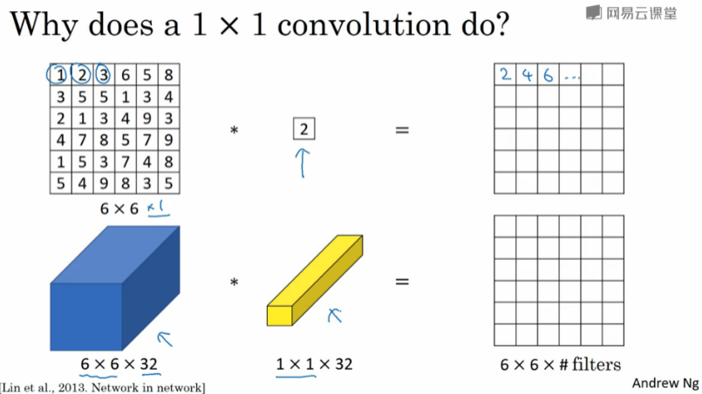

如果是一张6×6×32的图片，那么使用1×1过滤器进行卷积效果更好。具体来说，1×1卷积所实现的功能是遍历这36个单元格，计算左图中32个数字和过滤器中32个数字的元素积之和，然后应用ReLU非线性函数。

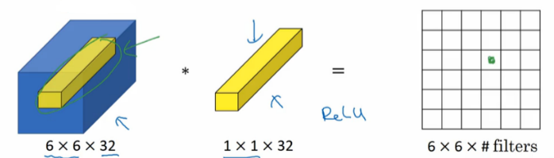

我们以其中一个单元为例，它是这个输入层上的某个切片，用这36个数字乘以这个输入层上1×1切片，得到一个实数，像这样把它画在输出中。

这个1×1×32过滤器中的32个数字可以这样理解，一个神经元的输入是32个数字（输入图片中左下角位置32个通道中的数字），即相同高度和宽度上某一切片上的32个数字，这32个数字具有不同通道，乘以32个权重（将过滤器中的32个数理解为权重），然后应用ReLU非线性函数，在这里输出相应的结果。

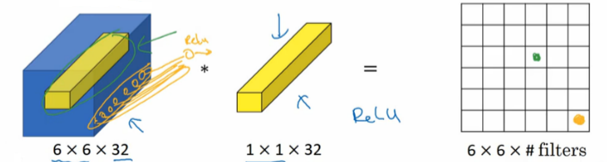

一般来说，如果过滤器不止一个，而是多个，就好像有多个输入单元，其输入内容为一个切片上所有数字，输出结果是6×6过滤器数量。

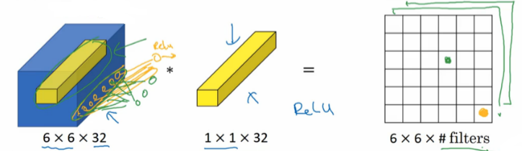

所以1×1卷积可以从根本上理解为对这32个不同的位置都应用一个全连接层，全连接层的作用是输入32个数字（过滤器数量标记为 $n_{c}^{\left[l+1\right]}$，在这36个单元上重复此过程）,输出结果是6×6×#filters（过滤器数量），以便在输入层上实施一个非平凡（non-trivial）计算。

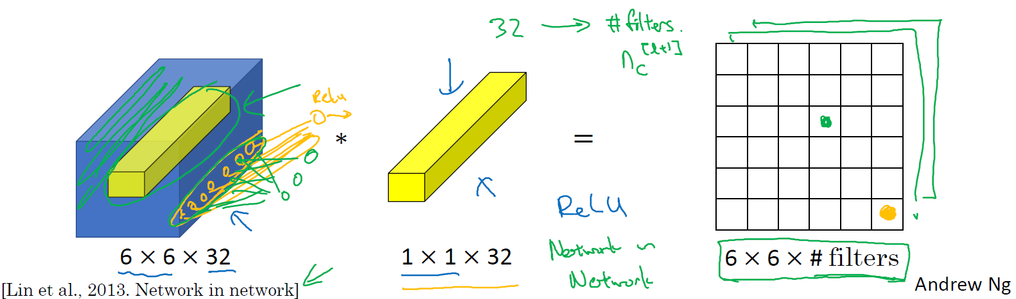

这种方法通常称为1×1卷积，有时也被称为Network in Network，在林敏、陈强和杨学成的论文中有详细描述。虽然论文中关于架构的详细内容并没有得到广泛应用，但是1×1卷积或Network in Network这种理念却很有影响力，很多神经网络架构都受到它的影响，包括下节课要讲的Inception网络。

举个1×1卷积的例子，相信对大家有所帮助，这是它的一个应用。

假设这是一个28×28×129的输入层，你可以使用池化层压缩它的高度和宽度，这个过程我们很清楚。但如果通道数量很大，该如何把它压缩为28×28×32维度的层呢？你可以用32个大小为1×1的过滤器，严格来讲每个过滤器大小都是1×1×192维，因为过滤器中通道数量必须与输入层中通道的数量保持一致。但是你使用了32个过滤器，输出层为28×28×32，这就是压缩通道数（$n_{c}$）的方法，对于池化层我只是压缩了这些层的高度和宽度。

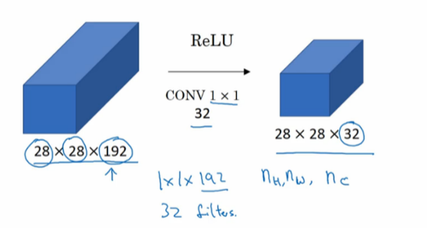

在之后我们看到在某些网络中1×1卷积是如何压缩通道数量并减少计算的。当然如果你想保持通道数192不变，这也是可行的，1×1卷积只是添加了非线性函数，当然也可以让网络学习更复杂的函数，比如，我们再添加一层，其输入为28×28×192，输出为28×28×192。

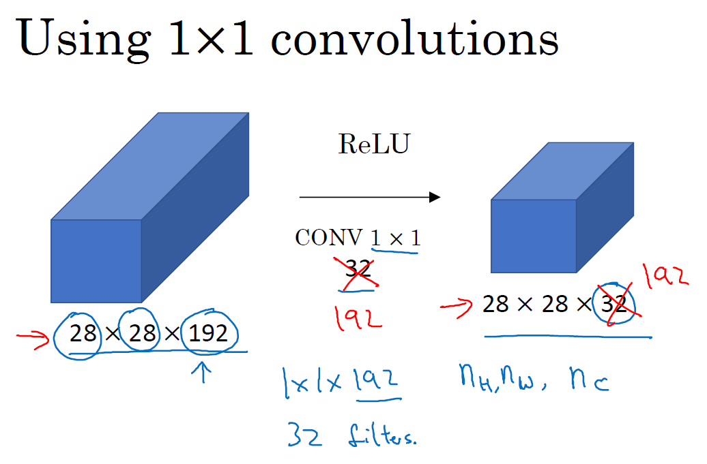

1×1卷积层就是这样实现了一些重要功能的（doing something pretty non-trivial），它给神经网络添加了一个非线性函数，从而减少或保持输入层中的通道数量不变，当然如果你愿意，也可以增加通道数量。后面你会发现这对构建Inception网络很有帮助，我们放在下节课讲。

这节课我们演示了如何根据自己的意愿通过1×1卷积的简单操作来压缩或保持输入层中的通道数量，甚至是增加通道数量。下节课，我们再讲讲1×1卷积是如何帮助我们构建Inception网络的，下节课见。

**2.6 谷歌 Inception 网络简介（Inception network motivation）**

构建卷积层时，你要决定过滤器的大小究竟是1×1（原来是1×3，猜测为口误），3×3还是5×5，或者要不要添加池化层。而Inception网络的作用就是代替你来决定，虽然网络架构因此变得更加复杂，但网络表现却非常好，我们来了解一下其中的原理。

例如，这是你28×28×192维度的输入层，Inception网络或Inception层的作用就是代替人工来确定卷积层中的过滤器类型，或者确定是否需要创建卷积层或池化层，我们演示一下。

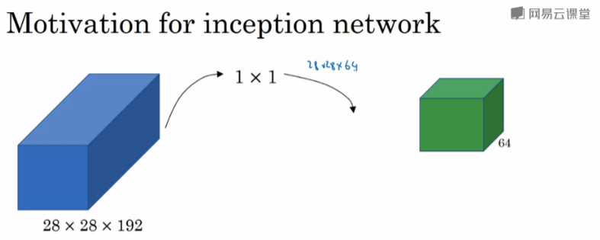

如果使用1×1卷积，输出结果会是28×28×#（某个值），假设输出为28×28×64，并且这里只有一个层。

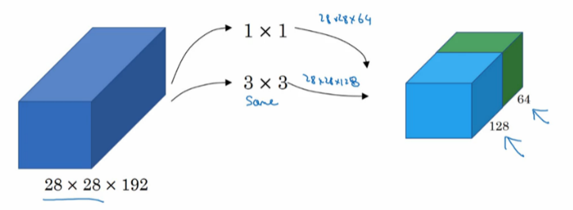

如果使用3×3的过滤器，那么输出是28×28×128。然后我们把第二个值堆积到第一个值上，为了匹配维度，我们应用same卷积，输出维度依然是28×28，和输入维度相同，即高度和宽度相同。

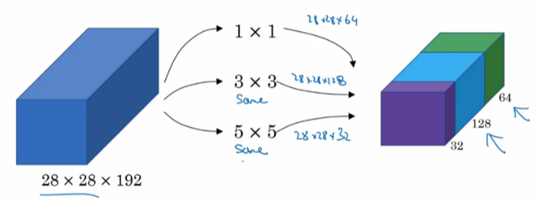

或许你会说，我希望提升网络的表现，用5×5过滤器或许会更好，我们不妨试一下，输出变成28×28×32，我们再次使用same卷积，保持维度不变。

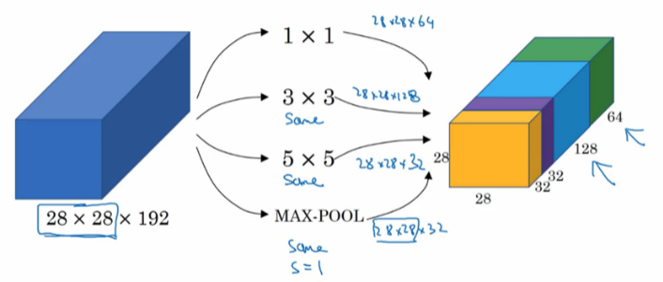

或许你不想要卷积层，那就用池化操作，得到一些不同的输出结果，我们把它也堆积起来，这里的池化输出是28×28×32。为了匹配所有维度，我们需要对最大池化使用padding，它是一种特殊的池化形式，因为如果输入的高度和宽度为28×28，则输出的相应维度也是28×28。然后再进行池化，padding不变，步幅为1。

这个操作非常有意思，但我们要继续学习后面的内容，一会再实现这个池化过程。

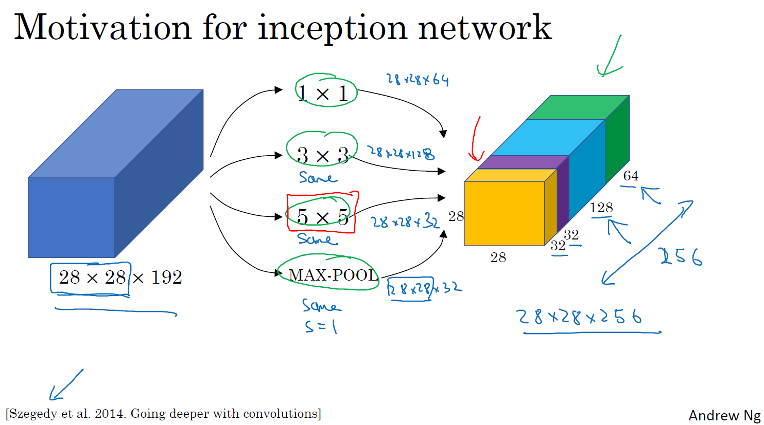

有了这样的Inception模块，你就可以输入某个量，因为它累加了所有数字，这里的最终输出为32+32+128+64=256。Inception模块的输入为28×28×129，输出为28×28×256。这就是Inception网络的核心内容，提出者包括Christian Szegedy、刘伟、贾阳青、Pierre Sermanet、Scott Reed、Dragomir Anguelov、Dumitru Erhan、Vincent Vanhoucke和Andrew Rabinovich。基本思想是Inception网络不需要人为决定使用哪个过滤器或者是否需要池化，而是由网络自行确定这些参数，你可以给网络添加这些参数的所有可能值，然后把这些输出连接起来，让网络自己学习它需要什么样的参数，采用哪些过滤器组合。

不难发现，我所描述的Inception层有一个问题，就是计算成本，下一张幻灯片，我们就来计算这个5×5过滤器在该模块中的计算成本。

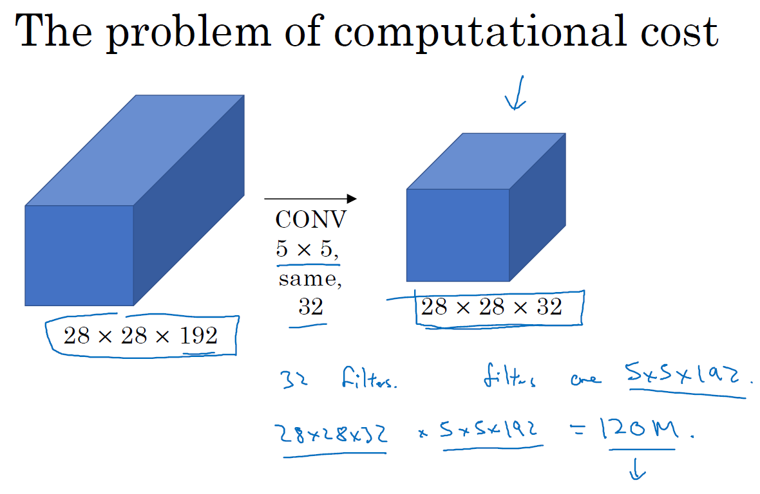

我们把重点集中在前一张幻灯片中的5×5的过滤器，这是一个28×28×192的输入块，执行一个5×5卷积，它有32个过滤器，输出为28×28×32。前一张幻灯片中，我用一个紫色的细长块表示，这里我用一个看起来更普通的蓝色块表示。我们来计算这个28×28×32输出的计算成本，它有32个过滤器，因为输出有32个通道，每个过滤器大小为5×5×192，输出大小为28×28×32，所以你要计算28×28×32个数字。对于输出中的每个数字来说，你都需要执行5×5×192次乘法运算，所以乘法运算的总次数为每个输出值所需要执行的乘法运算次数（5×5×192）乘以输出值个数（28×28×32），把这些数相乘结果等于1.2亿。即使在现在，用计算机执行1.2亿次乘法运算，成本也是相当高的。下一张幻灯片会介绍1×1卷积的应用，也就是我们上节课所学的.为了降低计算成本，我们用计算成本除以因子10，结果它从1.2亿减小到原来的十分之一。请记住120这个数字，一会还要和下一页看到的数字做对比。

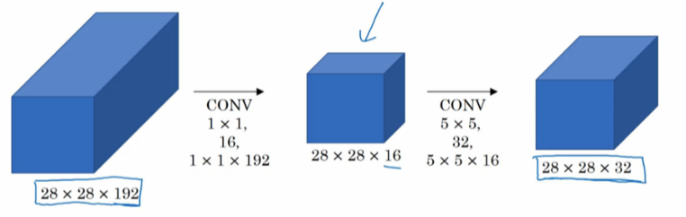

这里还有另外一种架构，其输入为28×28×192，输出为28×28×32。其结果是这样的，对于输入层，使用1×1卷积把输入值从192个通道减少到16个通道。然后对这个较小层运行5×5卷积，得到最终输出。请注意，输入和输出的维度依然相同，输入是28×28×192，输出是28×28×32，和上一页的相同。但我们要做的就是把左边这个大的输入层压缩成这个较小的的中间层，它只有16个通道，而不是192个。

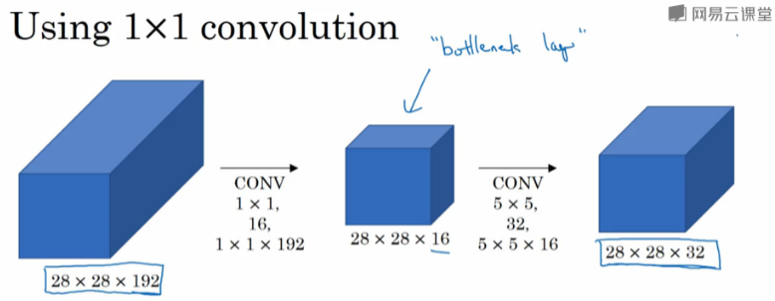

有时候这被称为瓶颈层，瓶颈通常是某个对象最小的部分，假如你有这样一个玻璃瓶，这是瓶塞位置，瓶颈就是这个瓶子最小的部分。

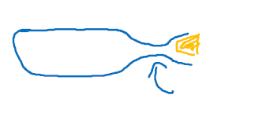

同理，瓶颈层也是网络中最小的部分，我们先缩小网络表示，然后再扩大它。

接下来我们看看这个计算成本，应用1×1卷积，过滤器个数为16，每个过滤器大小为1×1×192，这两个维度相匹配（输入通道数与过滤器通道数），28×28×16这个层的计算成本是，输出28×28×192中每个元素都做192次乘法，用1×1×192来表示，相乘结果约等于240万。

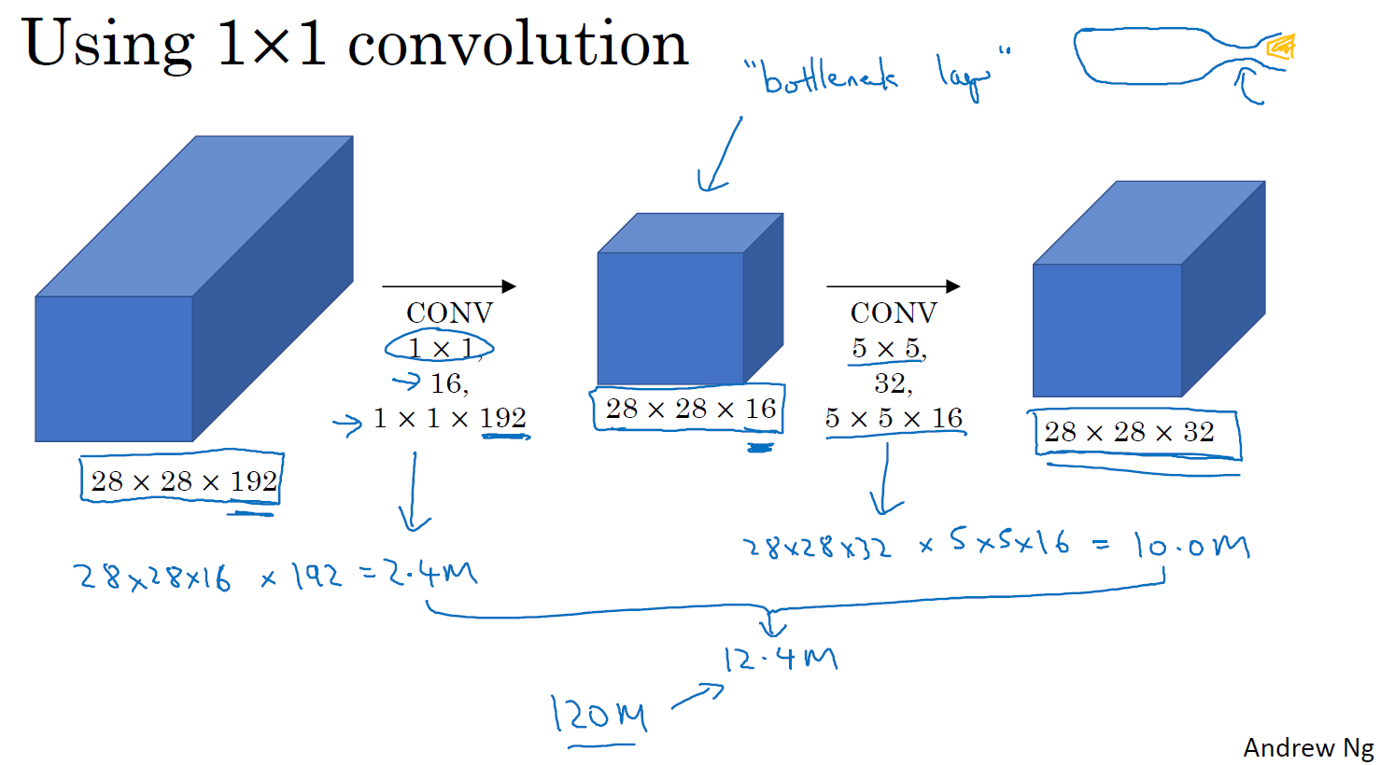

那第二个卷积层呢？240万只是第一个卷积层的计算成本，第二个卷积层的计算成本又是多少呢？这是它的输出，28×28×32，对每个输出值应用一个5×5×16维度的过滤器，计算结果为1000万。

所以所需要乘法运算的总次数是这两层的计算成本之和，也就是1240万，与上一张幻灯片中的值做比较，计算成本从1.2亿下降到了原来的十分之一，即1240万。所需要的加法运算与乘法运算的次数近似相等，所以我只统计了乘法运算的次数。

总结一下，如果你在构建神经网络层的时候，不想决定池化层是使用1×1，3×3还是5×5的过滤器，那么inception模块就是最好的选择。我们可以应用各种类型的过滤器，只需要把输出连接起来。之后我们讲到计算成本问题，我们学习了如何通过使用1×1卷积来构建瓶颈层，从而大大降低计算成本。

你可能会问，仅仅大幅缩小表示层规模会不会影响神经网络的性能？事实证明，只要合理构建瓶颈层，你既可以显著缩小表示层规模，又不会降低网络性能，从而节省了计算。

这就是Inception模块的主要思想，我们在这总结一下。下节课，我们将演示一个完整的Inception网络。

**2.7 Inception 网络（Inception network）**

在上节视频中，你已经见到了所有的Inception网络基础模块。在本视频中，我们将学习如何将这些模块组合起来，构筑你自己的Inception网络。

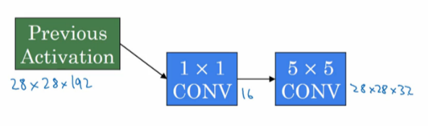

Inception模块会将之前层的激活或者输出作为它的输入，作为前提，这是一个28×28×192的输入，和我们之前视频中的一样。我们详细分析过的例子是，先通过一个1×1的层，再通过一个5×5的层，1×1的层可能有16个通道，而5×5的层输出为28×28×32，共32个通道，这就是上个视频最后讲到的我们处理的例子。

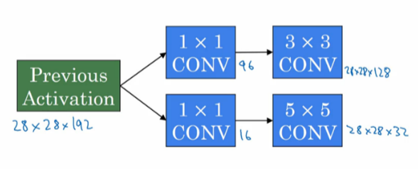

为了在这个3×3的卷积层中节省运算量，你也可以做相同的操作，这样的话3×3的层将会输出28×28×128。

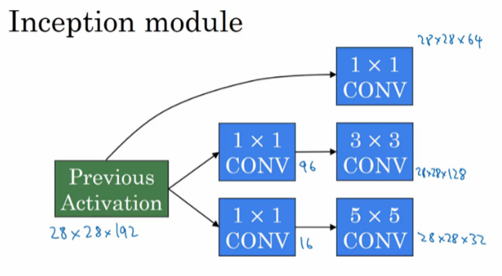

或许你还想将其直接通过一个1×1的卷积层，这时就不必在后面再跟一个1×1的层了，这样的话过程就只有一步，假设这个层的输出是28×28×64。

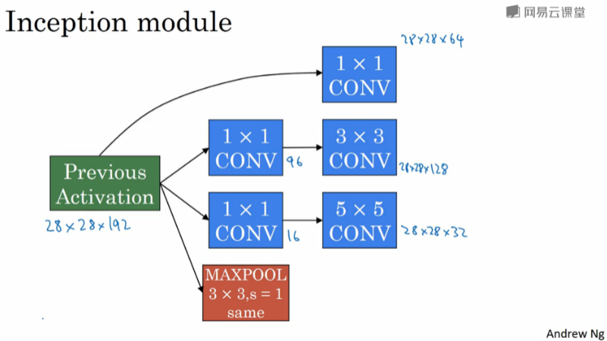

最后是池化层。

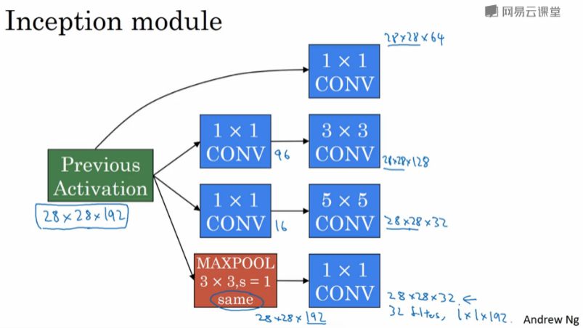

这里我们要做些有趣的事情，为了能在最后将这些输出都连接起来，我们会使用same类型的padding来池化，使得输出的高和宽依然是28×28，这样才能将它与其他输出连接起来。但注意，如果你进行了最大池化，即便用了same padding，3×3的过滤器，stride为1，其输出将会是28×28×192，其通道数或者说深度与这里的输入（通道数）相同。所以看起来它会有很多通道，我们实际要做的就是再加上一个1×1的卷积层，去进行我们在1×1卷积层的视频里所介绍的操作，将通道的数量缩小，缩小到28×28×32。也就是使用32个维度为1×1×192的过滤器，所以输出的维度其通道数缩小为32。这样就避免了最后输出时，池化层占据所有的通道。

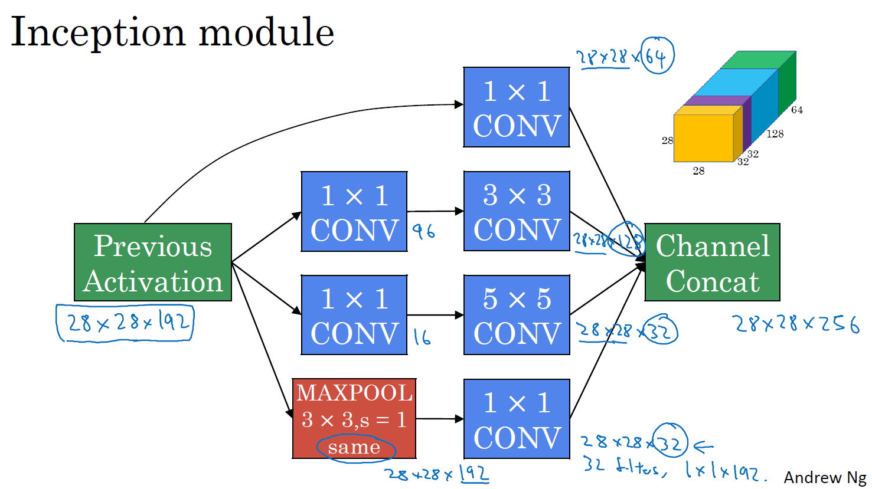

最后，将这些方块全都连接起来。在这过程中，把得到的各个层的通道都加起来，最后得到一个28×28×256的输出。通道连接实际就是之前视频中看到过的，把所有方块连接在一起的操作。这就是一个Inception模块，而Inception网络所做的就是将这些模块都组合到一起。

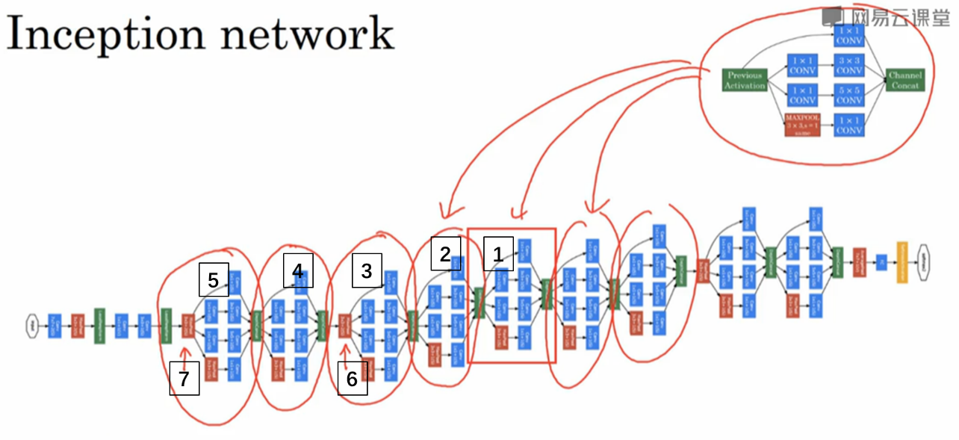

这是一张取自Szegety et al的论文中关于Inception网络的图片，你会发现图中有许多重复的模块，可能整张图看上去很复杂，但如果你只截取其中一个环节（编号1），就会发现这是在前一页ppt中所见的Inception模块。

我们深入看看里边的一些细节，这是另一个Inception模块（编号2），这也是一个Inception模块（编号3）。这里有一些额外的最大池化层（编号6）来修改高和宽的维度。这是另外一个Inception模块（编号4），这是另外一个最大池化层（编号7），它改变了高和宽。而这里又是另一个Inception模块（编号5）。

所以Inception网络只是很多这些你学过的模块在不同的位置重复组成的网络，所以如果你理解了之前所学的Inception模块，你就也能理解Inception网络。

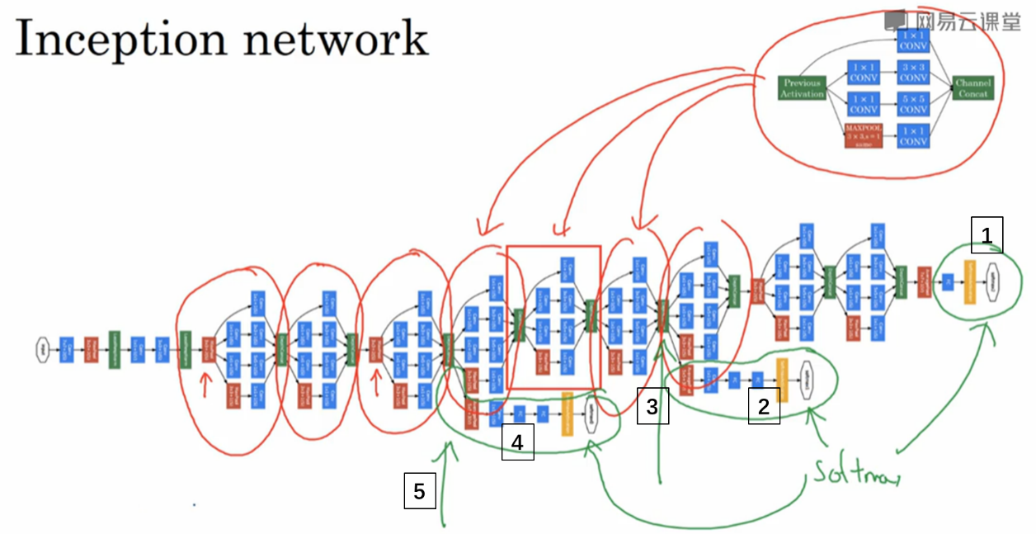

事实上，如果你读过论文的原文，你就会发现，这里其实还有一些分支，我现在把它们加上去。所以这些分支有什么用呢？在网络的最后几层，通常称为全连接层，在它之后是一个softmax层（编号1）来做出预测，这些分支（编号2）所做的就是通过隐藏层（编号3）来做出预测，所以这其实是一个softmax输出（编号2），这（编号1）也是。这是另一条分支（编号4），它也包含了一个隐藏层，通过一些全连接层，然后有一个softmax来预测，输出结果的标签。

你应该把它看做Inception网络的一个细节，它确保了即便是隐藏单元和中间层（编号5）也参与了特征计算，它们也能预测图片的分类。它在Inception网络中，起到一种调整的效果，并且能防止网络发生过拟合。

还有这个特别的Inception网络是由Google公司的作者所研发的，它被叫做GoogleLeNet，这个名字是为了向LeNet网络致敬。在之前的视频中你应该了解了LeNet网络。我觉得这样非常好，因为深度学习研究人员是如此重视协作，深度学习工作者对彼此的工作成果有一种强烈的敬意。

最后，有个有趣的事实，Inception网络这个名字又是缘何而来呢？Inception的论文特地提到了这个模因（meme，网络用语即“梗”），就是“我们需要走的更深”（We need to go deeper），论文还引用了这个网址（<http://knowyourmeme.com/memes/we-need-to-go-deeper>），连接到这幅图片上，如果你看过Inception（盗梦空间）这个电影，你应该能看懂这个由来。作者其实是通过它来表明了建立更深的神经网络的决心，他们正是这样构建了Inception。我想一般研究论文，通常不会引用网络流行模因（梗），但这里显然很合适。

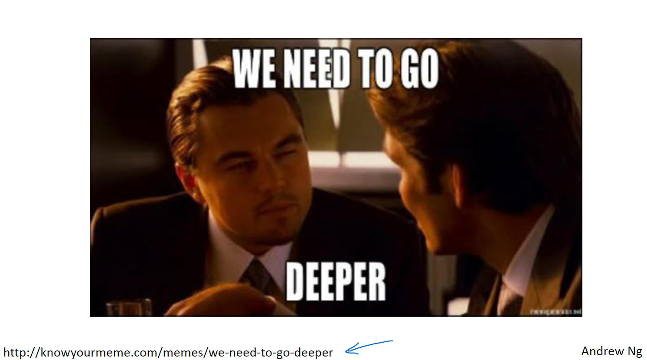

最后总结一下，如果你理解了Inception模块，你就能理解Inception网络，无非是很多个Inception模块一环接一环，最后组成了网络。自从Inception模块诞生以来，经过研究者们的不断发展，衍生了许多新的版本。所以在你们看一些比较新的inception算法的论文时，会发现人们使用这些新版本的算法效果也一样很好，比如Inception V2、V3以及V4，还有一个版本引入了跳跃连接的方法，有时也会有特别好的效果。但所有的这些变体都建立在同一种基础的思想上，在之前的视频中你就已经学到过，就是把许多Inception模块通过某种方式连接到一起。通过这个视频，我想你应该能去阅读和理解这些Inception的论文，甚至是一些新版本的论文。

直到现在，你已经了解了许多专用的神经网络结构。在下节视频中，我将会告诉你们如何真正去使用这些算法来构建自己的计算机视觉系统，我们下节视频再见。

**2.8 使用开源的实现方案（Using open-source implementations）**

你现在已经学过几个非常有效的神经网络和ConvNet架构，在接下来的几段视频中我想与你分享几条如何使用它们的实用性建议，首先从使用开放源码的实现开始。

事实证明很多神经网络复杂细致，因而难以复制，因为一些参数调整的细节问题，例如学习率衰减等等，会影响性能。所以我发现有些时候，甚至在顶尖大学学习AI或者深度学习的博士生也很难通过阅读别人的研究论文来复制他人的成果。幸运的是有很多深度学习的研究者都习惯把自己的成果作为开发资源，放在像GitHub之类的网站上。当你自己编写代码时，我鼓励你考虑一下将你的代码贡献给开源社区。如果你看到一篇研究论文想应用它的成果，你应该考虑做一件事，我经常做的就是在网络上寻找一个开源的实现。因为你如果能得到作者的实现，通常要比你从头开始实现要快得多，虽然从零开始实现肯定可以是一个很好的锻炼。

如果你已经熟悉如何使用GitHub，这段视频对你来说可能没什么必要或者没那么重要。但是如果你不习惯从GitHub下载开源代码，让我来演示一下。

（整理者注：ResNets实现的GitHub地址<https://github.com/KaimingHe/deep-residual-networks>）

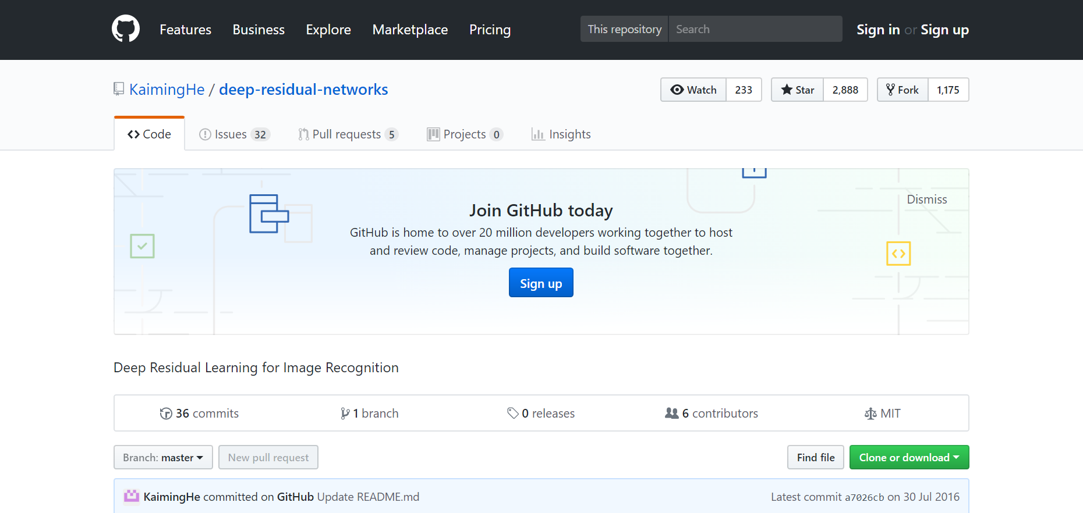

假设你对残差网络感兴趣，那就让我们搜索GitHub上的ResNets，那么你可以在GitHub看到很多不同的ResNet的实现。我就打开这里的第一个网址，这是一个ResNets实现的GitHub资源库。在很多GitHub的网页上往下翻，你会看到一些描述，这个实现的文字说明。这个GitHub资源库，实际上是由ResNet论文原作者上传的。这些代码，这里有麻省理工学院的许可，你可以点击查看此许可的含义，MIT许可是比较开放的开源许可之一。我将下载代码，点击这里的链接，它会给你一个URL，通过这个你可以下载这个代码。

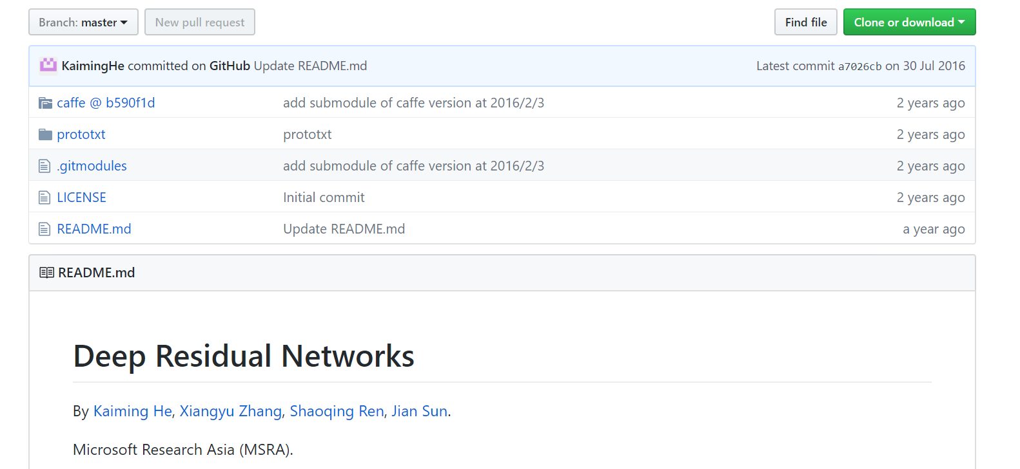

我点击这里的按钮（Clone or download），将这个URL复制到我的剪切板里。

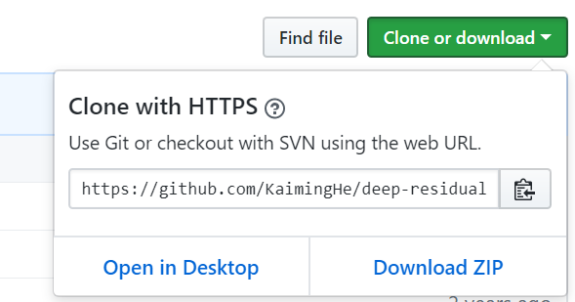

（整理者注：NG此处使用的是linux系统的bash命令行，对于win10系统，可以开启linux子系统功能，然后在win10应用商店下载ubuntu安装，运行CMD，输入命令bash即可进入linux的bash命令行）

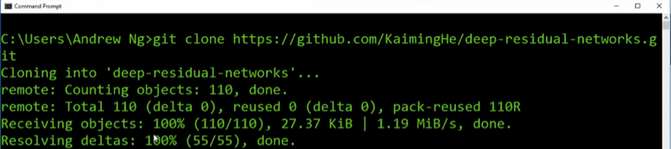

接着到这里，接下来你要做的就是输入git clone，接着粘贴URL，按下ENTER，几秒之内就将这个资源库的副本下载到我的本地硬盘里。

让我们进入目录，让我们看一下，比起Windows，我更习惯用Mac，不过没关系，让我们试一下，让我们进入prototxt，我认为这就是存放这些网络文件的地方。让我们看一下这个文件。因为这个文件很长，包含了ResNet里101层的详细配置。我记得，从这个网页上看到这个特殊实现使用了Caffe框架。但如果你想通过其它编程框架来实现这一代码，你也可以尝试寻找一下。

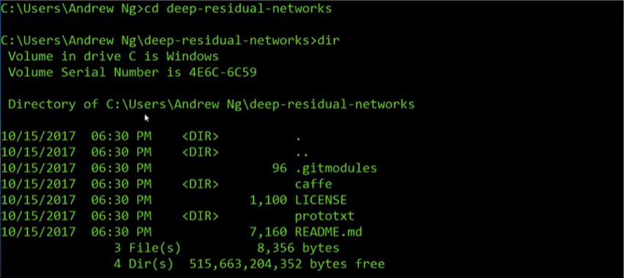

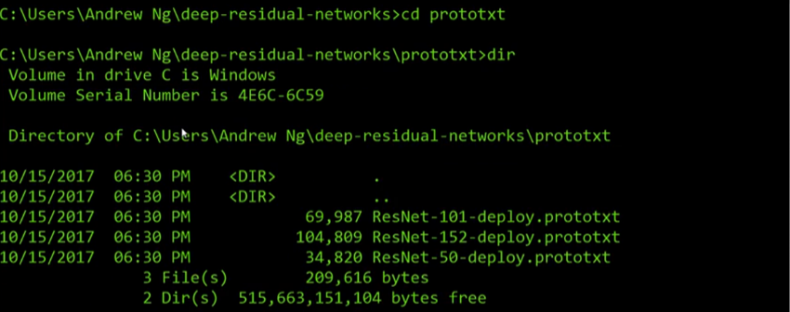



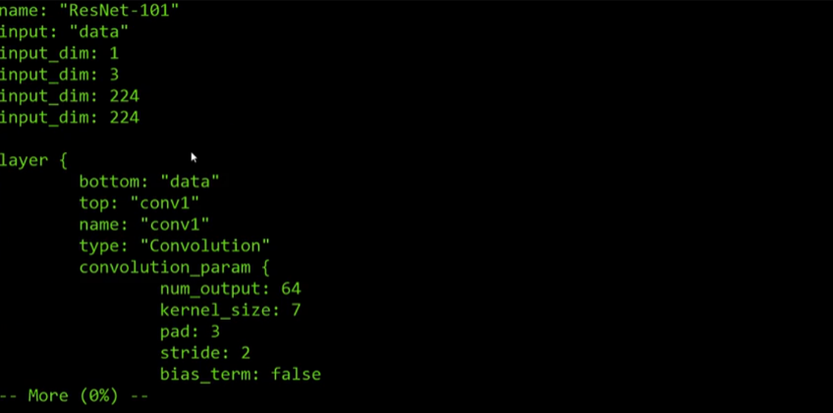

如果你在开发一个计算机视觉应用，一个常见的工作流程是，先选择一个你喜欢的架构，或许是你在这门课中学习到的，或者是你从朋友那听说的，或者是从文献中看到的，接着寻找一个开源实现，从GitHub下载下来，以此基础开始构建。这样做的优点在于，这些网络通常都需要很长的时间来训练，而或许有人已经使用多个GPU，通过庞大的数据集预先训练了这些网络，这样一来你就可以使用这些网络进行迁移学习，我们将在下一节课讨论这些内容。

当然，如果你是一名计算机视觉研究员，从零来实现这些，那么你的工作流程将会不同，如果你自己构建，那么希望你将工作成果贡献出来，放到开源社区。因为已经有如此多计算机视觉研究者为了实现这些架构做了如此之多的工作，我发现从开源项目上开始是一个更好的方法，它也确实是一个更快开展新项目的方法。

**2.9 迁移学习（Transfer Learning）**

如果你要做一个计算机视觉的应用，相比于从头训练权重，或者说从随机初始化权重开始，如果你下载别人已经训练好网络结构的权重，你通常能够进展的相当快，用这个作为预训练，然后转换到你感兴趣的任务上。计算机视觉的研究社区非常喜欢把许多数据集上传到网上，如果你听说过，比如ImageNet，或者MS COCO，或者Pascal类型的数据集，这些都是不同数据集的名字，它们都是由大家上传到网络的，并且有大量的计算机视觉研究者已经用这些数据集训练过他们的算法了。有时候这些训练过程需要花费好几周，并且需要很多的GPU，其它人已经做过了，并且经历了非常痛苦的寻最优过程，这就意味着你可以下载花费了别人好几周甚至几个月而做出来的开源的权重参数，把它当作一个很好的初始化用在你自己的神经网络上。用迁移学习把公共的数据集的知识迁移到你自己的问题上，让我们看一下怎么做。

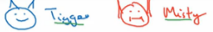

举个例子，假如说你要建立一个猫咪检测器，用来检测你自己的宠物猫。比如网络上的Tigger，是一个常见的猫的名字，Misty也是比较常见的猫名字。假如你的两只猫叫Tigger和Misty，还有一种情况是，两者都不是。所以你现在有一个三分类问题，图片里是Tigger还是Misty，或者都不是，我们忽略两只猫同时出现在一张图片里的情况。现在你可能没有Tigger或者Misty的大量的图片，所以你的训练集会很小，你该怎么办呢？

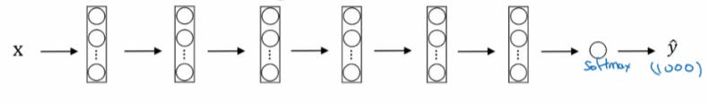

我建议你从网上下载一些神经网络开源的实现，不仅把代码下载下来，也把权重下载下来。有许多训练好的网络，你都可以下载。举个例子，ImageNet数据集，它有1000个不同的类别，因此这个网络会有一个Softmax单元，它可以输出1000个可能类别之一。

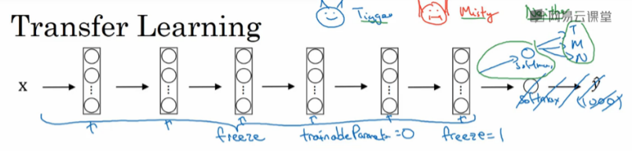

你可以去掉这个Softmax层，创建你自己的Softmax单元，用来输出Tigger、Misty和neither三个类别。就网络而言，我建议你把所有的层看作是冻结的，你冻结网络中所有层的参数，你只需要训练和你的Softmax层有关的参数。这个Softmax层有三种可能的输出，Tigger、Misty或者都不是。

通过使用其他人预训练的权重，你很可能得到很好的性能，即使只有一个小的数据集。幸运的是，大多数深度学习框架都支持这种操作，事实上，取决于用的框架，它也许会有trainableParameter=0这样的参数，对于这些前面的层，你可能会设置这个参数。为了不训练这些权重，有时也会有freeze=1这样的参数。不同的深度学习编程框架有不同的方式，允许你指定是否训练特定层的权重。在这个例子中，你只需要训练Softmax层的权重，把前面这些层的权重都冻结。

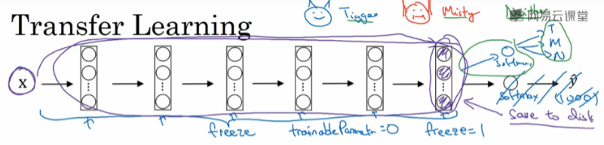

另一个技巧，也许对一些情况有用，由于前面的层都冻结了，相当于一个固定的函数，不需要改变。因为你不需要改变它，也不训练它，取输入图像x，然后把它映射到这层（softmax的前一层）的激活函数。所以这个能加速训练的技巧就是，如果我们先计算这一层（紫色箭头标记），计算特征或者激活值，然后把它们存到硬盘里。你所做的就是用这个固定的函数，在这个神经网络的前半部分（softmax层之前的所有层视为一个固定映射），取任意输入图像x，然后计算它的某个特征向量，这样你训练的就是一个很浅的softmax模型，用这个特征向量来做预测。对你的计算有用的一步就是对你的训练集中所有样本的这一层的激活值进行预计算，然后存储到硬盘里，然后在此之上训练softmax分类器。所以，存储到硬盘或者说预计算方法的优点就是，你不需要每次遍历训练集再重新计算这个激活值了。

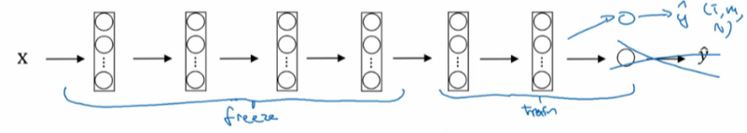

因此如果你的任务只有一个很小的数据集，你可以这样做。要有一个更大的训练集怎么办呢？根据经验，如果你有一个更大的标定的数据集，也许你有大量的Tigger和Misty的照片，还有两者都不是的，这种情况，你应该冻结更少的层，比如只把这些层冻结，然后训练后面的层。如果你的输出层的类别不同，那么你需要构建自己的输出单元，Tigger、Misty或者两者都不是三个类别。有很多方式可以实现，你可以取后面几层的权重，用作初始化，然后从这里开始梯度下降。

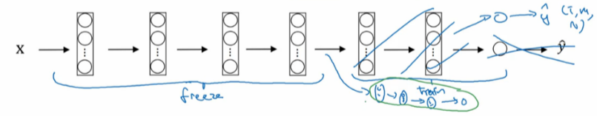

或者你可以直接去掉这几层，换成你自己的隐藏单元和你自己的softmax输出层，这些方法值得一试。但是有一个规律，如果你有越来越多的数据，你需要冻结的层数越少，你能够训练的层数就越多。这个理念就是，如果你有一个更大的数据集，也许有足够多的数据，那么不要单单训练一个softmax单元，而是考虑训练中等大小的网络，包含你最终要用的网络的后面几层。

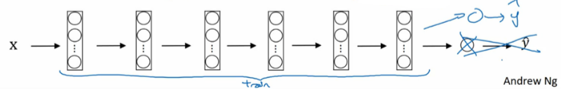

最后，如果你有大量数据，你应该做的就是用开源的网络和它的权重，把这、所有的权重当作初始化，然后训练整个网络。再次注意，如果这是一个1000节点的softmax，而你只有三个输出，你需要你自己的softmax输出层来输出你要的标签。

如果你有越多的标定的数据，或者越多的Tigger、Misty或者两者都不是的图片，你可以训练越多的层。极端情况下，你可以用下载的权重只作为初始化，用它们来代替随机初始化，接着你可以用梯度下降训练，更新网络所有层的所有权重。

这就是卷积网络训练中的迁移学习，事实上，网上的公开数据集非常庞大，并且你下载的其他人已经训练好几周的权重，已经从数据中学习了很多了，你会发现，对于很多计算机视觉的应用，如果你下载其他人的开源的权重，并用作你问题的初始化，你会做的更好。在所有不同学科中，在所有深度学习不同的应用中，我认为计算机视觉是一个你经常用到迁移学习的领域，除非你有非常非常大的的数据集，你可以从头开始训练所有的东西。总之，迁移学习是非常值得你考虑的，除非你有一个极其大的数据集和非常大的计算量预算来从头训练你的网络。

**2.10 数据扩充（Data augmentation）**

大部分的计算机视觉任务使用很多的数据，所以数据扩充是经常使用的一种技巧来提高计算机视觉系统的表现。我认为计算机视觉是一个相当复杂的工作，你需要输入图像的像素值，然后弄清楚图片中有什么，似乎你需要学习一个复杂方程来做这件事。在实践中，更多的数据对大多数计算机视觉任务都有所帮助，不像其他领域，有时候得到充足的数据，但是效果并不怎么样。但是，当下在计算机视觉方面，计算机视觉的主要问题是没有办法得到充足的数据。对大多数机器学习应用，这不是问题，但是对计算机视觉，数据就远远不够。所以这就意味着当你训练计算机视觉模型的时候，数据扩充会有所帮助，这是可行的，无论你是使用迁移学习，使用别人的预训练模型开始，或者从源代码开始训练模型。让我们来看一下计算机视觉中常见的数据扩充的方法。

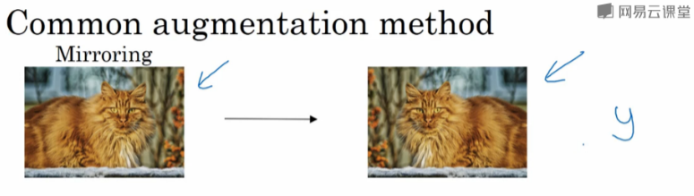

或许最简单的数据扩充方法就是垂直镜像对称，假如，训练集中有这张图片，然后将其翻转得到右边的图像。对大多数计算机视觉任务，左边的图片是猫，然后镜像对称仍然是猫，如果镜像操作保留了图像中想识别的物体的前提下，这是个很实用的数据扩充技巧。

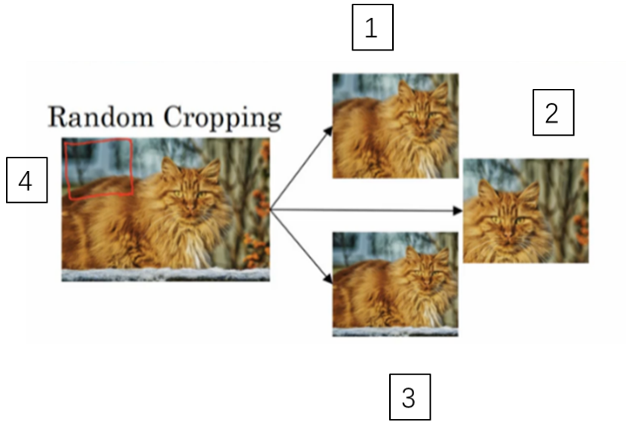

另一个经常使用的技巧是随机裁剪，给定一个数据集，然后开始随机裁剪，可能修剪这个（编号1），选择裁剪这个（编号2），这个（编号3），可以得到不同的图片放在数据集中，你的训练集中有不同的裁剪。随机裁剪并不是一个完美的数据扩充的方法，如果你随机裁剪的那一部分（红色方框标记部分，编号4），哪一个看起来更像猫。但在实践中，这个方法还是很实用的，随机裁剪构成了很大一部分的真实图片。

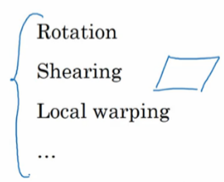

镜像对称和随机裁剪是经常被使用的。当然，理论上，你也可以使用旋转，剪切（shearing：此处并非裁剪的含义，图像仅水平或垂直坐标发生变化）图像，可以对图像进行这样的扭曲变形，引入很多形式的局部弯曲等等。当然使用这些方法并没有坏处，尽管在实践中，因为太复杂了所以使用的很少。

第二种经常使用的方法是彩色转换，有这样一张图片，然后给R、G和B三个通道上加上不同的失真值。

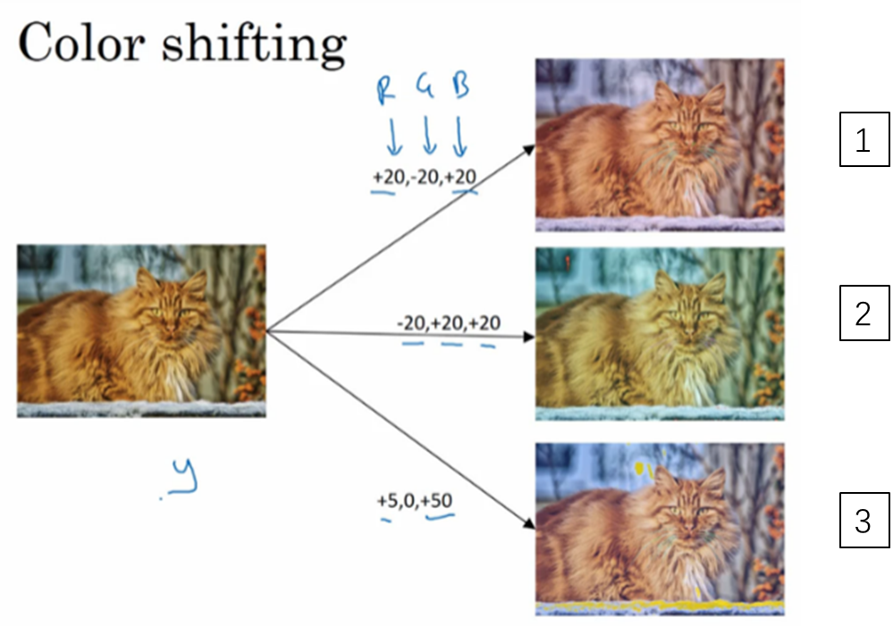

在这个例子中（编号1），要给红色、蓝色通道加值，给绿色通道减值。红色和蓝色会产生紫色，使整张图片看起来偏紫，这样训练集中就有失真的图片。为了演示效果，我对图片的颜色进行改变比较夸张。在实践中，对R、G和B的变化是基于某些分布的，这样的改变也可能很小。

这么做的目的就是使用不同的R、G和B的值，使用这些值来改变颜色。在第二个例子中（编号2），我们少用了一点红色，更多的绿色和蓝色色调，这就使得图片偏黄一点。

在这（编号3）使用了更多的蓝色，仅仅多了点红色。在实践中，R、G和B的值是根据某种概率分布来决定的。这么做的理由是，可能阳光会有一点偏黄，或者是灯光照明有一点偏黄，这些可以轻易的改变图像的颜色，但是对猫的识别，或者是内容的识别，以及标签y，还是保持不变的。所以介绍这些，颜色失真或者是颜色变换方法，这样会使得你的学习算法对照片的颜色更改更具鲁棒性。

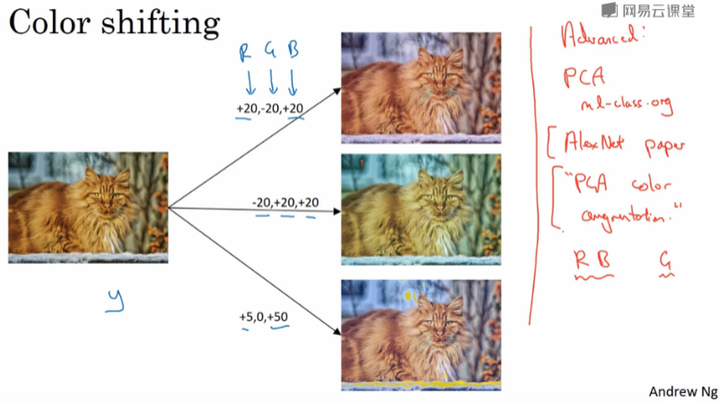

这是对更高级的学习者的一些注意提醒，你可以不理解我用红色标出来的内容。对R、G和B有不同的采样方式，其中一种影响颜色失真的算法是PCA，即主成分分析，我在机器学习的mooc中讲过，在Coursera ml-class.Org机器学习这门课中。但具体颜色改变的细节在AlexNet的论文中有时候被称作PCA颜色增强，PCA颜色增强的大概含义是，比如说，如果你的图片呈现紫色，即主要含有红色和蓝色，绿色很少，然后PCA颜色增强算法就会对红色和蓝色增减很多，绿色变化相对少一点，所以使总体的颜色保持一致。如果这些你都不懂，不需要担心，可以在网上搜索你想要了解的东西，如果你愿意的话可以阅读AlexNet论文中的细节，你也能找到PCA颜色增强的开源实现方法，然后直接使用它。

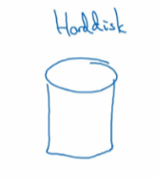

你可能有存储好的数据，你的训练数据存在硬盘上，然后使用符号，这个圆桶来表示你的硬盘。如果你有一个小的训练数据，你可以做任何事情，这些数据集就够了。

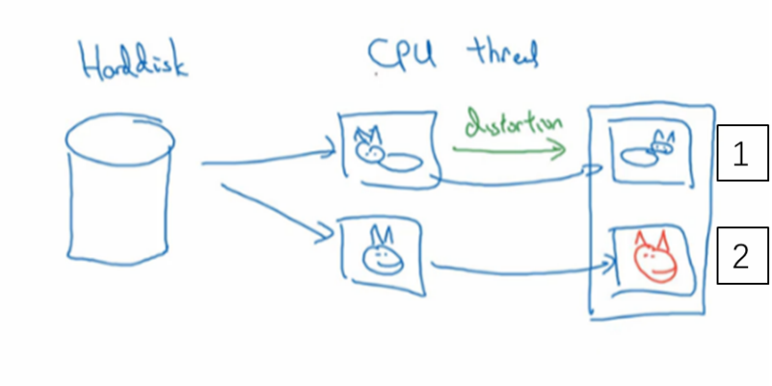

但是你有特别大的训练数据，接下来这些就是人么经常使用的方法。你可能会使用CPU线程，然后它不停的从硬盘中读取数据，所以你有一个从硬盘过来的图片数据流。你可以用CPU线程来实现这些失真变形，可以是随机裁剪、颜色变化，或者是镜像。但是对每张图片得到对应的某一种变形失真形式，看这张图片（编号1），对其进行镜像变换，以及使用颜色失真，这张图最后会颜色变化（编号2），从而得到不同颜色的猫。

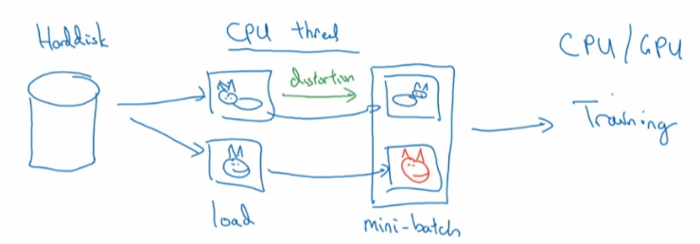

与此同时，CPU线程持续加载数据，然后实现任意失真变形，从而构成批数据或者最小批数据，这些数据持续的传输给其他线程或者其他的进程，然后开始训练，可以在CPU或者GPU上实现训一个大型网络的训练。

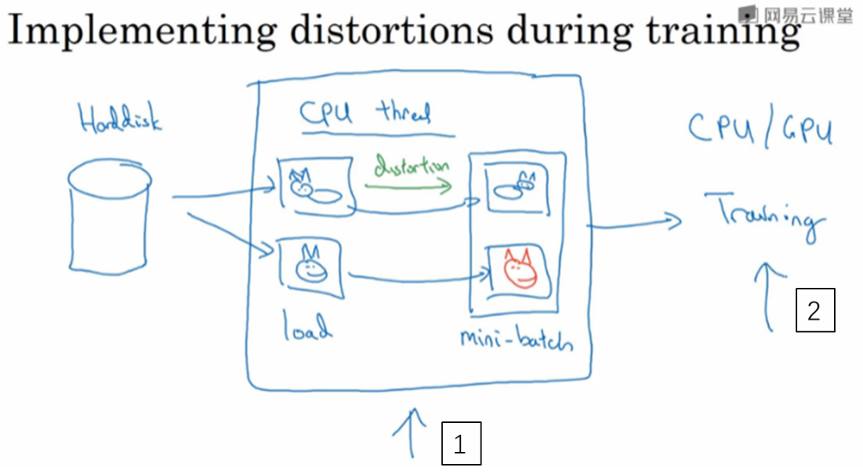

常用的实现数据扩充的方法是使用一个线程或者是多线程，这些可以用来加载数据，实现变形失真，然后传给其他的线程或者其他进程，来训练这个（编号2）和这个（编号1），可以并行实现。

这就是数据扩充，与训练深度神经网络的其他部分类似，在数据扩充过程中也有一些超参数，比如说颜色变化了多少，以及随机裁剪的时候使用的参数。与计算机视觉其他部分类似，一个好的开始可能是使用别人的开源实现，了解他们如何实现数据扩充。当然如果你想获得更多的不变特性，而其他人的开源实现并没有实现这个，你也可以去调整这些参数。因此，我希望你们可以使用数据扩充使你的计算机视觉应用效果更好。

**2.11 计算机视觉现状（The state of computer vision）**

深度学习已经成功地应用于计算机视觉、自然语言处理、语音识别、在线广告、物流还有其他许多问题。在计算机视觉的现状下，深度学习应用于计算机视觉应用有一些独特之处。在这个视频中，我将和你们分享一些我对深度学习在计算机视觉方面应用的认识，希望能帮助你们更好地理解计算机视觉作品（此处指计算机视觉或者数据竞赛中的模型）以及其中的想法，以及如何自己构建这些计算机视觉系统。

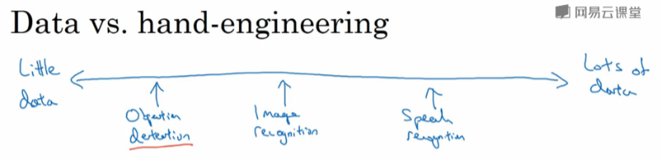

你可以认为大部分机器学习问题是介于少量数据和大量数据范围之间的。举个例子，我认为今天我们有相当数量的语音识别数据，至少相对于这个问题的复杂性而言。虽然现在图像识别或图像分类方面有相当大的数据集，因为图像识别是一个复杂的问题，通过分析像素并识别出它是什么，感觉即使在线数据集非常大，如超过一百万张图片，我们仍然希望我们能有更多的数据。还有一些问题，比如物体检测，我们拥有的数据更少。提醒一下，图像识别其实是如何看图片的问题，并且告诉你这张图是不是猫，而对象检测则是看一幅图，你画一个框，告诉你图片里的物体，比如汽车等等。因为获取边框的成本比标记对象的成本更高，所以我们进行对象检测的数据往往比图像识别数据要少，对象检测是我们下周要讨论的内容。

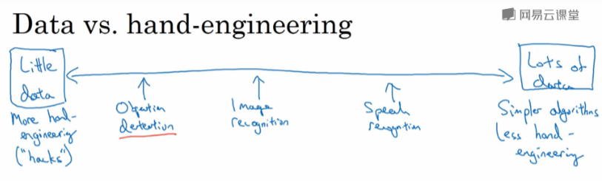

所以，观察一下机器学习数据范围图谱，你会发现当你有很多数据时，人们倾向于使用更简单的算法和更少的手工工程，因为我们不需要为这个问题精心设计特征。当你有大量的数据时，只要有一个大型的神经网络，甚至一个更简单的架构，可以是一个神经网络，就可以去学习它想学习的东西。

相反当你没有那么多的数据时，那时你会看到人们从事更多的是手工工程，低调点说就是你有很多小技巧可用（整理者注：在机器学习或者深度学习中，一般更崇尚更少的人工处理，而手工工程更多依赖人工处理，注意领会Andrew NG的意思）。但我认为每你没有太多数据时，手工工程实际上是获得良好表现的最佳方式。

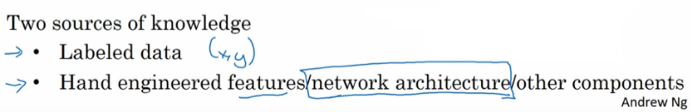

所以当我看机器学习应用时，我们认为通常我们的学习算法有两种知识来源，一个来源是被标记的数据，就像（x，y）应用在监督学习。第二个知识来源是手工工程，有很多方法去建立一个手工工程系统，它可以是源于精心设计的特征，手工精心设计的网络体系结构或者是系统的其他组件。所以当你没有太多标签数据时，你只需要更多地考虑手工工程。

所以我认为计算机视觉是在试图学习一个非常复杂地功能，我们经常感觉我们没有足够的数据，即使获得了更多数据，我们还是经常觉得还是没有足够的数据来满足需求。这就是为什么计算机视觉，从过去甚至到现在都更多地依赖于手工工程。我认为这也是计算机视觉领域发展相当复杂网络架构地原因，因为在缺乏更多数据的情况下，获得良好表现的方式还是花更多时间进行架构设计，或者说在网络架构设计上浪费（贬义褒用，即需要花费更多时间的意思）更多时间。

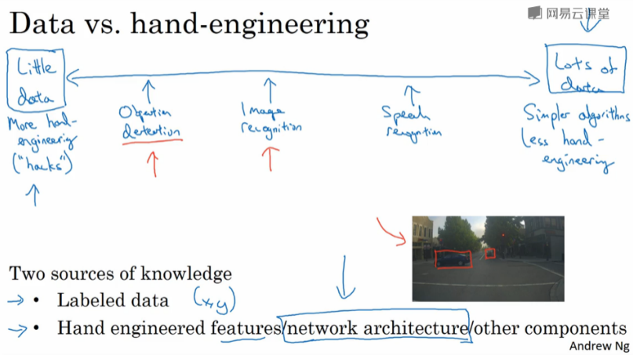

如果你认为我是在贬低手工工程，那并不是我的意思，当你没有足够的数据时，手工工程是一项非常困难，非常需要技巧的任务，它需要很好的洞察力，那些对手工工程有深刻见解的人将会得到更好的表现。当你没有足够的数据时，手工工程对一个项目来说贡献就很大。当你有很多数据的时候我就不会花时间去做手工工程，我会花时间去建立学习系统。但我认为从历史而言，计算机视觉领域还只是使用了非常小的数据集，因此从历史上来看计算机视觉还是依赖于大量的手工工程。甚至在过去的几年里，计算机视觉任务的数据量急剧增加，我认为这导致了手工工程量大幅减少，但是在计算机视觉上仍然有很多的网络架构使用手工工程，这就是为什么你会在计算机视觉中看到非常复杂的超参数选择，比你在其他领域中要复杂的多。实际上，因为你通常有比图像识别数据集更小的对象检测数据集，当我们谈论对象检测时，其实这是下周的任务，你会看到算法变得更加复杂，而且有更多特殊的组件。

幸运的是，当你有少量的数据时，有一件事对你很有帮助，那就是迁移学习。我想说的是，在之前的幻灯片中，Tigger、Misty或者二者都不是的检测问题中，我们有这么少的数据，迁移学习会有很大帮助。这是另一套技术，当你有相对较少的数据时就可以用很多相似的数据。

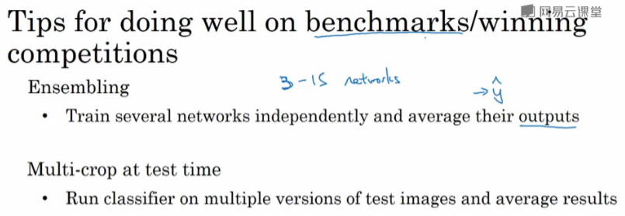

如果你看一下计算机视觉方面的作品，看看那里的创意，你会发现人们真的是踌躇满志，他们在基准测试中和竞赛中表现出色。对计算机视觉研究者来说，如果你在基准上做得很好了，那就更容易发表论文了，所以有许多人致力于这些基准上，把它做得很好。积极的一面是，它有助于整个社区找出最有效得算法。但是你在论文上也看到，人们所做的事情让你在数据基准上表现出色，但你不会真正部署在一个实际得应用程序用在生产或一个系统上。

（整理着注：Benchmark 基准测试，Benchmark是一个评价方式，在整个计算机领域有着长期的应用。维基百科上解释：“As computer architecture advanced, it became more difficult to compare the performance of various computer systems simply by looking at their specifications.Therefore, tests were developed that allowed comparison of different architectures.”Benchmark在计算机领域应用最成功的就是性能测试，主要测试负载的执行时间、传输速度、吞吐量、资源占用率等。）

下面是一些有助于在基准测试中表现出色的小技巧，这些都是我自己从来没使用过的东西，如果我把一个系统投入生产，那就是为客户服务。

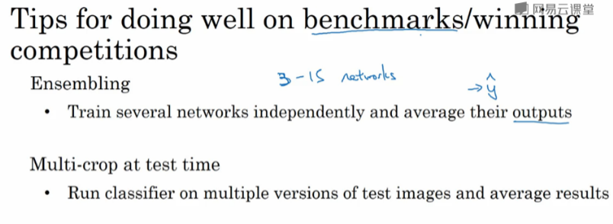

其中一个是集成，这就意味着在你想好了你想要的神经网络之后，可以独立训练几个神经网络，并平均它们的输出。比如说随机初始化三个、五个或者七个神经网络，然后训练所有这些网络，然后平均它们的输出。另外对他们的输出ŷ进行平均计算是很重要的，不要平均他们的权重，这是行不通的。看看你的7个神经网络，它们有7个不同的预测，然后平均他们，这可能会让你在基准上提高1%，2%或者更好。这会让你做得更好，也许有时会达到1%或2%，这真的能帮助你赢得比赛。但因为集成意味着要对每张图片进行测试，你可能需要在从3到15个不同的网络中运行一个图像，这是很典型的，因为这3到15个网络可能会让你的运行时间变慢，甚至更多时间，所以技巧之一的集成是人们在基准测试中表现出色和赢得比赛的利器，但我认为这几乎不用于生产服务于客户的，我想除非你有一个巨大的计算预算而且不介意在每个用户图像数据上花费大量的计算。

你在论文中可以看到在测试时，对进准测试有帮助的另一个技巧就是Multi-crop at test time，我的意思是你已经看到了如何进行数据扩充，Multi-crop是一种将数据扩充应用到你的测试图像中的一种形式。

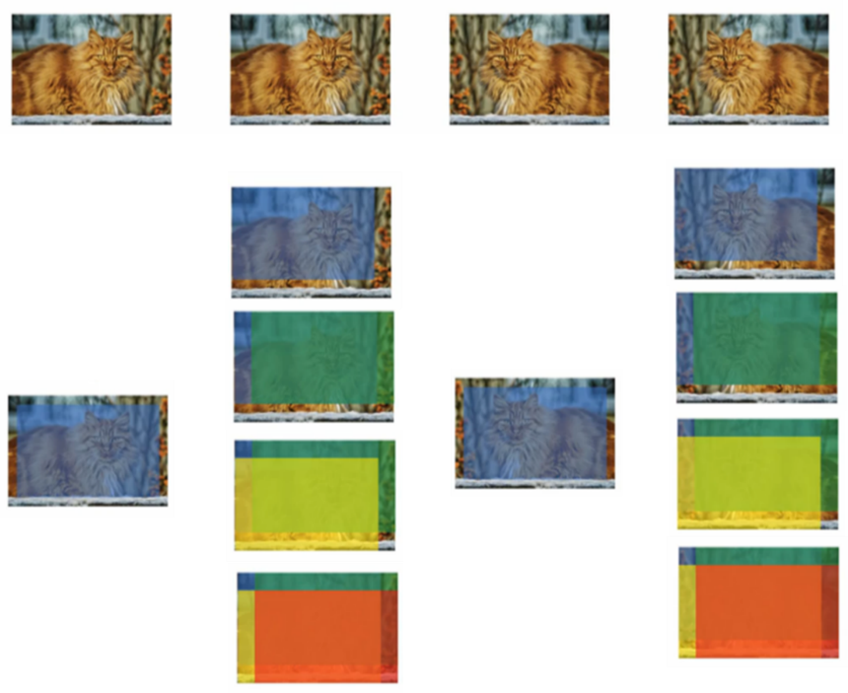

举个例子，让我们看看猫的图片，然后把它复制四遍，包括它的两个镜像版本。有一种叫作10-crop的技术（crop理解为裁剪的意思），它基本上说，假设你取这个中心区域，裁剪，然后通过你的分类器去运行它，然后取左上角区域，运行你的分类器，右上角用绿色表示，左下方用黄色表示，右下方用橙色表示，通过你的分类器来运行它，然后对镜像图像做同样的事情对吧？所以取中心的crop，然后取四个角落的crop。

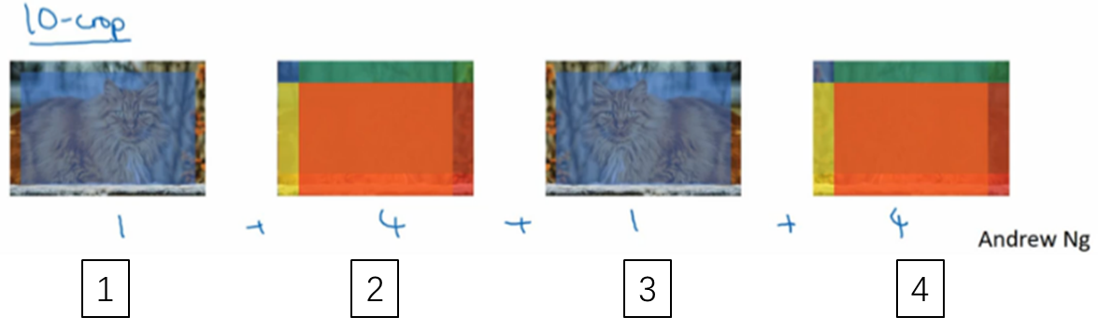

这是这里（编号1）和这里（编号3）就是中心crop，这里（编号2）和这里（编号4）就是四个角落的crop。如果把这些加起来，就会有10种不同的图像的crop，因此命名为10-crop。所以你要做的就是，通过你的分类器来运行这十张图片，然后对结果进行平均。如果你有足够的计算预算，你可以这么做，也许他们需要10个crops，你可以使用更多，这可能会让你在生产系统中获得更好的性能。如果是生产的话，我的意思还是实际部署用户的系统。但这是另一种技术，它在基准测试上的应用，要比实际生产系统中好得多。

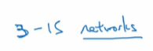

集成的一个大问题是你需要保持所有这些不同的神经网络，这就占用了更多的计算机内存。对于multi-crop，我想你只保留一个网络，所以它不会占用太多的内存，但它仍然会让你的运行时间变慢。

这些是你看到的小技巧，研究论文也可以参考这些，但我个人并不倾向于在构建生产系统时使用这些方法，尽管它们在基准测试和竞赛上做得很好。

由于计算机视觉问题建立在小数据集之上，其他人已经完成了大量的网络架构的手工工程。一个神经网络在某个计算机视觉问题上很有效，但令人惊讶的是它通常也会解决其他计算机视觉问题。

所以，要想建立一个实用的系统，你最好先从其他人的神经网络架构入手。如果可能的话，你可以使用开源的一些应用，因为开放的源码实现可能已经找到了所有繁琐的细节，比如学习率衰减方式或者超参数。

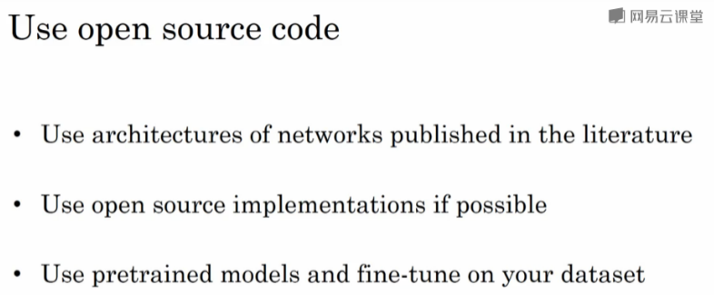

最后，其他人可能已经在几路GPU上花了几个星期的时间来训练一个模型，训练超过一百万张图片，所以通过使用其他人的预先训练得模型，然后在数据集上进行微调，你可以在应用程序上运行得更快。当然如果你有电脑资源并且有意愿，我不会阻止你从头开始训练你自己的网络。事实上，如果你想发明你自己的计算机视觉算法，这可能是你必须要做的。

这就是本周的学习，我希望看到大量的计算机视觉架构能够帮助你理解什么是有效的。在本周的编程练习中，你实际上会学习另一种编程框架，并使用它来实现ResNets。所以我希望你们喜欢这个编程练习，我期待下周还能见到你们。

### 第三周 目标检测（Object detection）

#### 3.1 目标定位（Object localization）

大家好，欢迎回来，这一周我们学习的主要内容是对象检测，它是计算机视觉领域中一个新兴的应用方向，相比前两年，它的性能越来越好。在构建对象检测之前，我们先了解一下对象定位，首先我们看看它的定义。

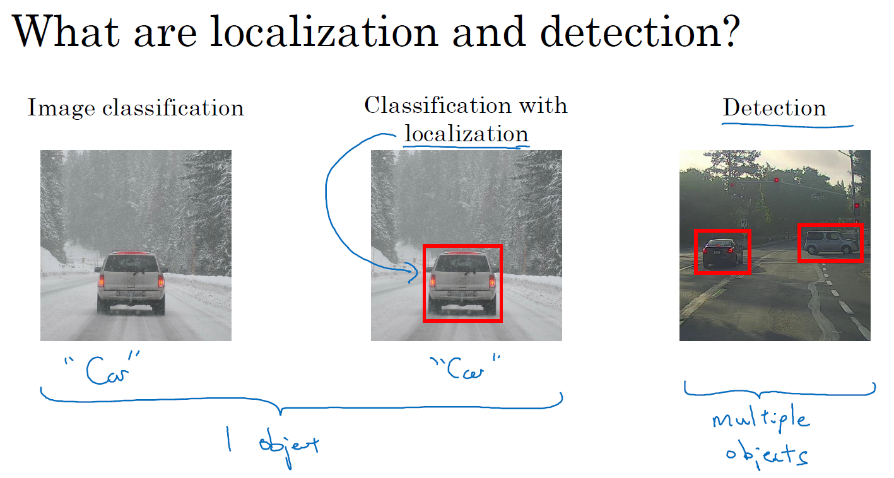

图片分类任务我们已经熟悉了，就是算法遍历图片，判断其中的对象是不是汽车，这就是图片分类。这节课我们要学习构建神经网络的另一个问题，即定位分类问题。这意味着，我们不仅要用算法判断图片中是不是一辆汽车，还要在图片中标记出它的位置，用边框或红色方框把汽车圈起来，这就是定位分类问题。其中“定位”的意思是判断汽车在图片中的具体位置。这周后面几天，我们再讲讲当图片中有多个对象时，应该如何检测它们，并确定出位置。比如，你正在做一个自动驾驶程序，程序不但要检测其它车辆，还要检测其它对象，如行人、摩托车等等，稍后我们再详细讲。

本周我们要研究的分类定位问题，通常只有一个较大的对象位于图片中间位置，我们要对它进行识别和定位。而在对象检测问题中，图片可以含有多个对象，甚至单张图片中会有多个不同分类的对象。因此，图片分类的思路可以帮助学习分类定位，而对象定位的思路又有助于学习对象检测，我们先从分类和定位开始讲起。

图片分类问题你已经并不陌生了，例如，输入一张图片到多层卷积神经网络。这就是卷积神经网络，它会输出一个特征向量，并反馈给softmax单元来预测图片类型。

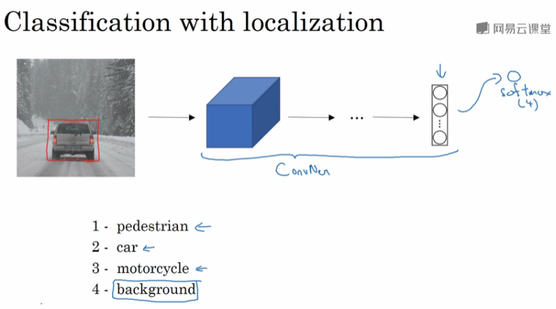

如果你正在构建汽车自动驾驶系统，那么对象可能包括以下几类：行人、汽车、摩托车和背景，这意味着图片中不含有前三种对象，也就是说图片中没有行人、汽车和摩托车，输出结果会是背景对象，这四个分类就是softmax函数可能输出的结果。

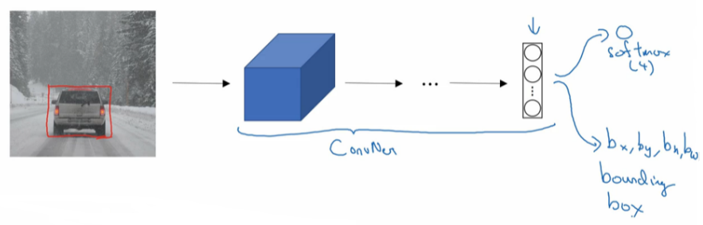

这就是标准的分类过程，如果你还想定位图片中汽车的位置，该怎么做呢？我们可以让神经网络多输出几个单元，输出一个边界框。具体说就是让神经网络再多输出4个数字，标记为 $b_{x}$， $b_{y}$， $b_{h}$ 和 $b_{w}$，这四个数字是被检测对象的边界框的参数化表示。

我们先来约定本周课程将使用的符号表示，图片左上角的坐标为（0，0），右下角标记为（1，1）。要确定边界框的具体位置，需要指定红色方框的中心点，这个点表示为（$b_{x}$， $b_{y}$），边界框的高度为 $b_{h}$，宽度为 $b_{w}$。因此训练集不仅包含神经网络要预测的对象分类标签，还要包含表示边界框的这四个数字，接着采用监督学习算法，输出一个分类标签，还有四个参数值，从而给出检测对象的边框位置。此例中， $b_{x}$ 的理想值是0.5，因为它表示汽车位于图片水平方向的中间位置； $b_{y}$ 大约是0.7，表示汽车位于距离图片底部 $\frac{3}{10}$ 的位置； $b_{h}$ 约为0.3，因为红色方框的高度是图片高度的0.3倍； $b_{w}$ 约为0.4，红色方框的宽度是图片宽度的0.4倍。

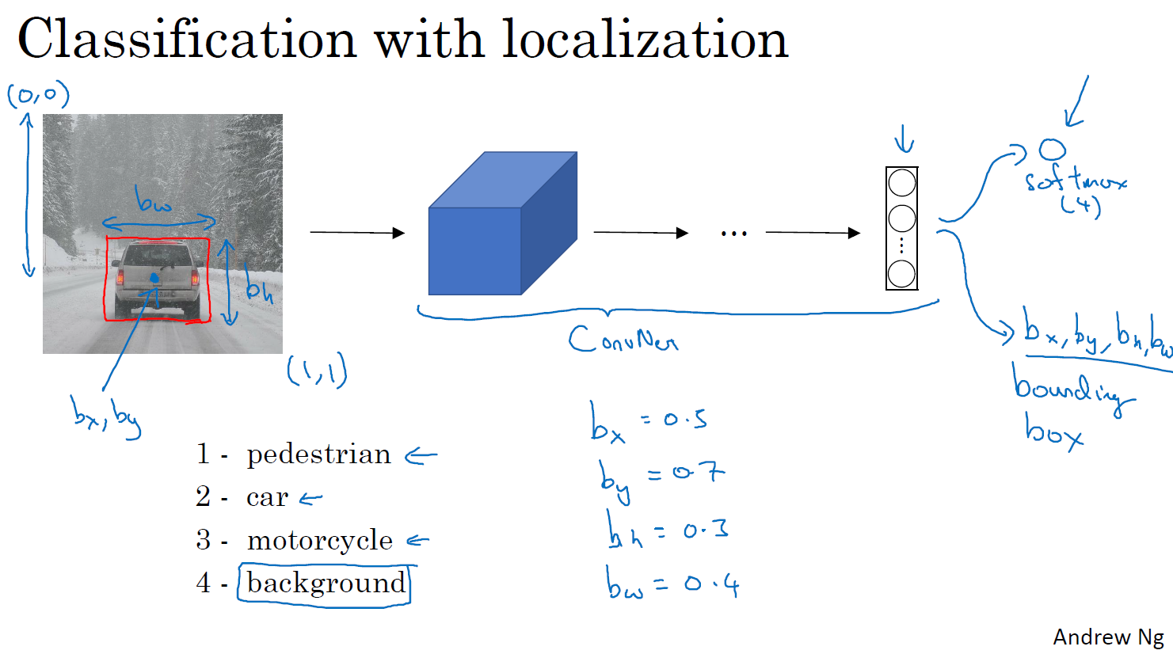

下面我再具体讲讲如何为监督学习任务定义目标标签y。

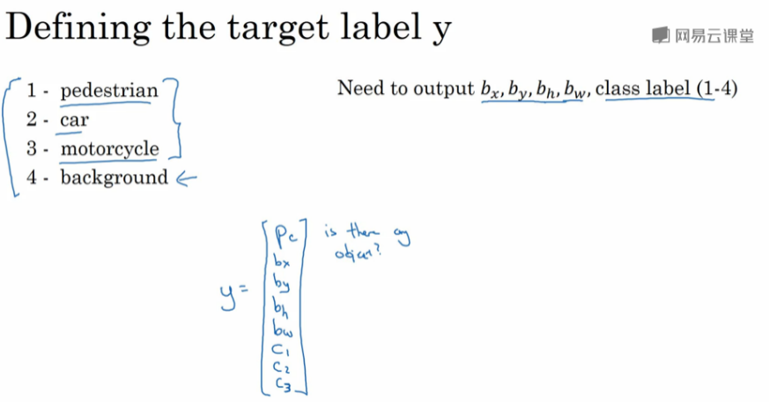

请注意，这有四个分类，神经网络输出的是这四个数字和一个分类标签，或分类标签出现的概率。目标标签Y的定义如下：

$$\left[\begin{matrix}p_{c} \\ b_{x} \\ b_{y} \\ b_{h} \\ b_{w} \\ c_{1} \\ c_{2} \\ c_{3}\end{matrix}\right]$$

它是一个向量，第一个组件 $p_{c}$ 表示是否含有对象，如果对象属于前三类（行人、汽车、摩托车），则 $p_{c}=1$，如果是背景，则图片中没有要检测的对象，则 $p_{c}=0$。我们可以这样理解 $p_{c}$，它表示被检测对象属于某一分类的概率，背景分类除外。

如果检测到对象，就输出被检测对象的边界框参数 $b_{x}$、 $b_{y}$、 $b_{h}$ 和 $b_{w}$。最后，如果存在某个对象，那么 $p_{c}=1$，同时输出 $c_{1}$、 $c_{2}$ 和 $c_{3}$，表示该对象属于1-3类中的哪一类，是行人，汽车还是摩托车。鉴于我们所要处理的问题，我们假设图片中只含有一个对象，所以针对这个分类定位问题，图片最多只会出现其中一个对象。

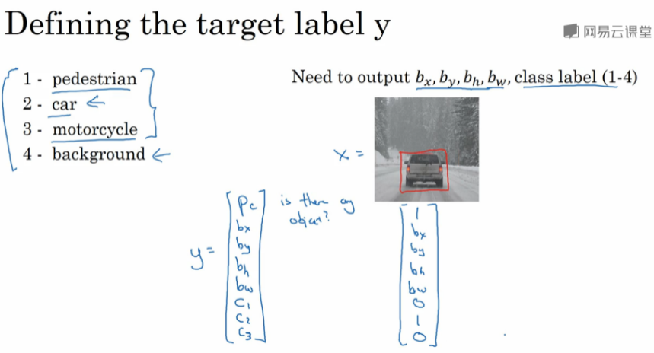

我们再看几个样本，假如这是一张训练集图片，标记为X。Y当中，第一个元素 $p_{c}=1$，因为图中有一辆车， $b_{x}$、 $b_{y}$、 $b_{h}$ 和 $b_{w}$ 会指明边界框的位置，所以标签训练集需要标签的边界框。图片中是一辆车，所以结果属于分类2，因为定位目标不是行人或摩托车，而是汽车，所以 $c_{1}=0$， $c_{2}=1$， $c_{3}=0$， $c_{1}$、 $c_{2}$ 和 $c_{3}$ 中最多只有一个等于1。

这是图片中只有一个检测对象的情况，如果图片中没有检测对象呢？如果训练样本是这样一张图片呢？

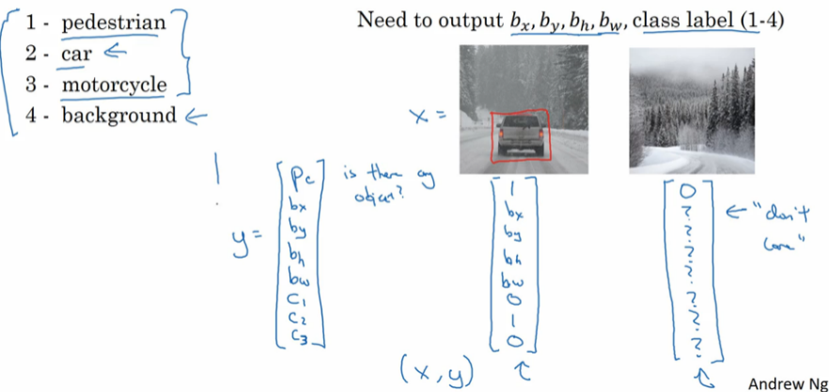

这种情况下， $p_{c}=0$，Y的其它参数将变得毫无意义，这里我全部写成问号，表示“毫无意义”的参数，因为图片中不存在检测对象，所以不用考虑网络输出中边界框的大小，也不用考虑图片中的对象是属于 $c_{1}$、 $c_{2}$ 和 $c_{3}$ 中的哪一类。针对给定的被标记的训练样本，不论图片中是否含有定位对象，构建输入图片X和分类标签Y的具体过程都是如此。这些数据最终定义了训练集。

最后，我们介绍一下神经网络的损失函数，其参数为类别y和网络输出ŷ，如果采用平方误差策略，则 $L\left(ŷ,y\right)={\left(ŷ_{1}-y_{1}\right)}^{2}+{\left(ŷ_{2}-y_{2}\right)}^{2}+…{\left(ŷ_{8}-y_{8}\right)}^{2}$，损失值等于每个元素相应差值的平方和。

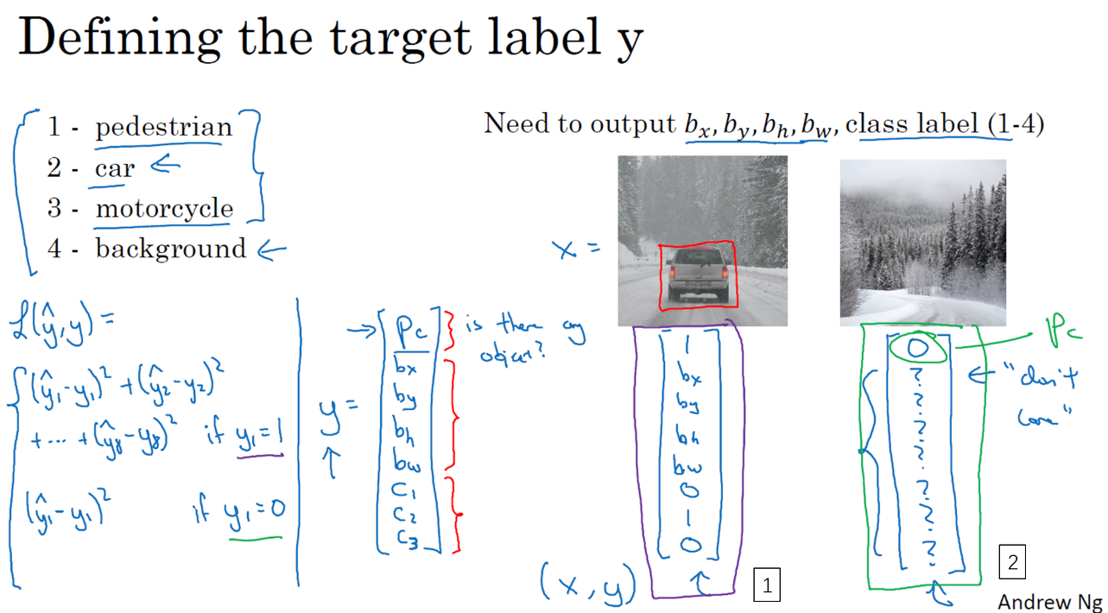

如果图片中存在定位对象，那么 $y_{1}=1$，所以 $y_{1}=p_{c}$，同样地，如果图片中存在定位对象， $p_{c}=1$，损失值就是不同元素的平方和。

另一种情况是， $y_{1}=0$，也就是 $p_{c}=0$，损失值是 ${\left(ŷ_{1}-y_{1}\right)}^{2}$，因为对于这种情况，我们不用考虑其它元素，只需要关注神经网络输出 $p_{c}$ 的准确度。

回顾一下，当 $y_{1}=1$ 时，也就是这种情况（编号1），平方误差策略可以减少这8个元素预测值和实际输出结果之间差值的平方。如果 $y_{1}=0$，y矩阵中的后7个元素都不用考虑（编号2），只需要考虑神经网络评估 $y_{1}$（即 $p_{c}$）的准确度。

为了让大家了解对象定位的细节，这里我用平方误差简化了描述过程。实际应用中，你可以不对 $c_{1}$、 $c_{2}$、 $c_{3}$ 和softmax激活函数应用对数损失函数，并输出其中一个元素值，通常做法是对边界框坐标应用平方差或类似方法，对 $p_{c}$ 应用逻辑回归函数，甚至采用平方预测误差也是可以的。

以上就是利用神经网络解决对象分类和定位问题的详细过程，结果证明，利用神经网络输出批量实数来识别图片中的对象是个非常有用的算法。下节课，我想和大家分享另一种思路，就是把神经网络输出的实数集作为一个回归任务，这个思想也被应用于计算机视觉的其它领域，也是非常有效的，所以下节课见。

#### 3.2 特征点检测（Landmark detection）

上节课，我们讲了如何利用神经网络进行对象定位，即通过输出四个参数值 $b_{x}$、 $b_{y}$、 $b_{h}$ 和 $b_{w}$ 给出图片中对象的边界框。更概括地说，神经网络可以通过输出图片上特征点的（x，y）坐标来实现对目标特征的识别，我们看几个例子。

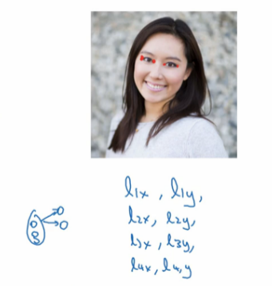

假设你正在构建一个人脸识别应用，出于某种原因，你希望算法可以给出眼角的具体位置。眼角坐标为（x，y），你可以让神经网络的最后一层多输出两个数字 $l_{x}$ 和 $l_{y}$，作为眼角的坐标值。如果你想知道两只眼睛的四个眼角的具体位置，那么从左到右，依次用四个特征点来表示这四个眼角。对神经网络稍做些修改，输出第一个特征点（$l_{1x}$， $l_{1y}$），第二个特征点（$l_{2x}$， $l_{2y}$），依此类推，这四个脸部特征点的位置就可以通过神经网络输出了。

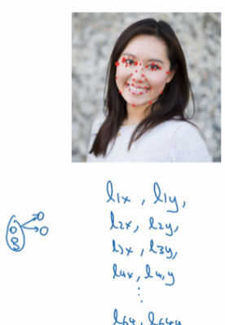

也许除了这四个特征点，你还想得到更多的特征点输出值，这些（图中眼眶上的红色特征点）都是眼睛的特征点，你还可以根据嘴部的关键点输出值来确定嘴的形状，从而判断人物是在微笑还是皱眉，也可以提取鼻子周围的关键特征点。为了便于说明，你可以设定特征点的个数，假设脸部有64个特征点，有些点甚至可以帮助你定义脸部轮廓或下颌轮廓。选定特征点个数，并生成包含这些特征点的标签训练集，然后利用神经网络输出脸部关键特征点的位置。

具体做法是，准备一个卷积网络和一些特征集，将人脸图片输入卷积网络，输出1或0，1表示有人脸，0表示没有人脸，然后输出（$l_{1x}$， $l_{1y}$）……直到（$l_{64x}$， $l_{64y}$）。这里我用l代表一个特征，这里有129个输出单元，其中1表示图片中有人脸，因为有64个特征，64×2=128，所以最终输出128+1=129个单元，由此实现对图片的人脸检测和定位。这只是一个识别脸部表情的基本构造模块，如果你玩过Snapchat或其它娱乐类应用，你应该对AR（增强现实）过滤器多少有些了解，Snapchat过滤器实现了在脸上画皇冠和其他一些特殊效果。检测脸部特征也是计算机图形效果的一个关键构造模块，比如实现脸部扭曲，头戴皇冠等等。当然为了构建这样的网络，你需要准备一个标签训练集，也就是图片x和标签y的集合，这些点都是人为辛苦标注的。

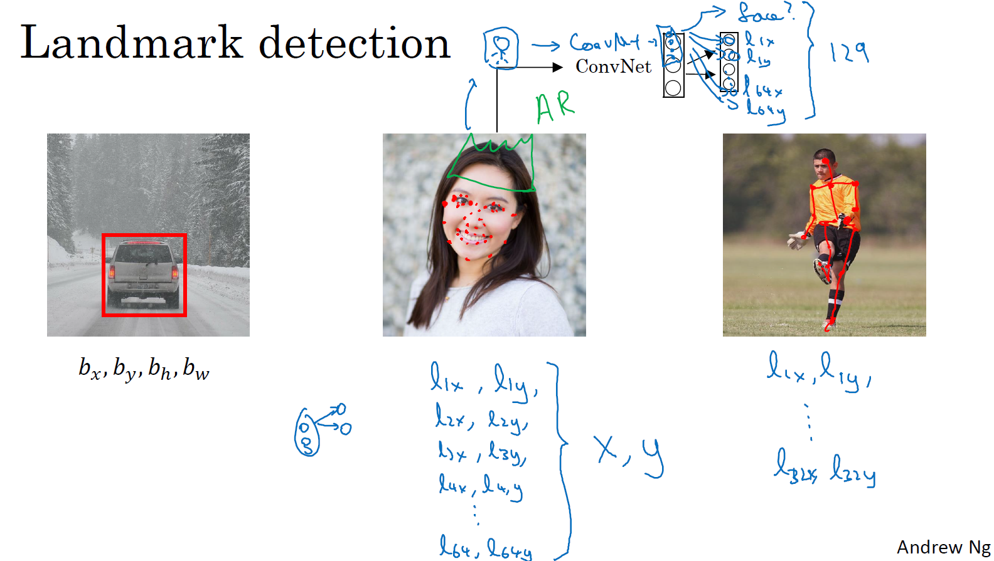

最后一个例子，如果你对人体姿态检测感兴趣，你还可以定义一些关键特征点，如胸部的中点，左肩，左肘，腰等等。然后通过神经网络标注人物姿态的关键特征点，再输出这些标注过的特征点，就相当于输出了人物的姿态动作。当然，要实现这个功能，你需要设定这些关键特征点，从胸部中心点（$l_{1x}$， $l_{1y}$）一直往下，直到（$l_{32x}$， $l_{32y}$）。

一旦了解如何用二维坐标系定义人物姿态，操作起来就相当简单了，批量添加输出单元，用以输出要识别的各个特征点的（x，y）坐标值。要明确一点，特征点1的特性在所有图片中必须保持一致，就好比，特征点1始终是右眼的外眼角，特征点2是右眼的内眼角，特征点3是左眼内眼角，特征点4是左眼外眼角等等。所以标签在所有图片中必须保持一致，假如你雇用他人或自己标记了一个足够大的数据集，那么神经网络便可以输出上述所有特征点，你可以利用它们实现其他有趣的效果，比如判断人物的动作姿态，识别图片中的人物表情等等。

以上就是特征点检测的内容，下节课我们将利用这些构造模块来构建对象检测算法。

#### 3.3 目标检测（Object detection）

学过了对象定位和特征点检测，今天我们来构建一个对象检测算法。这节课，我们将学习如何通过卷积网络进行对象检测，采用的是基于滑动窗口的目标检测算法。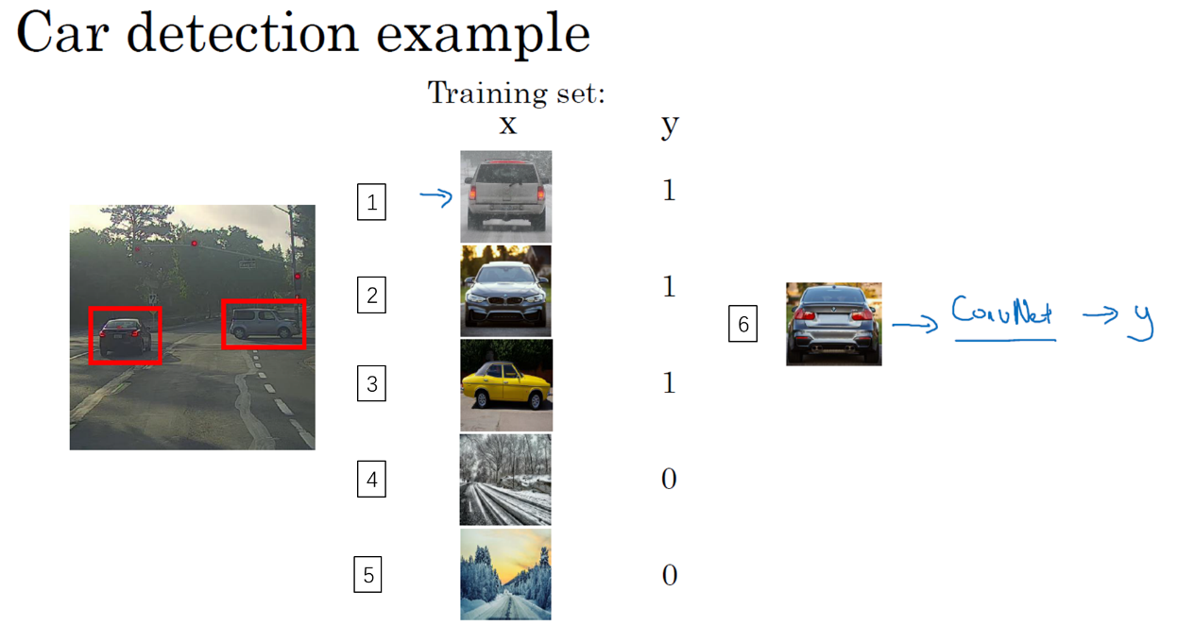

假如你想构建一个汽车检测算法，步骤是，首先创建一个标签训练集，也就是x和y表示适当剪切的汽车图片样本，这张图片（编号1）x是一个**正样本？？？**，因为它是一辆汽车图片，这几张图片（编号2、3）也有汽车，但这两张（编号4、5）没有汽车。出于我们对这个训练集的期望，你一开始可以使用适当剪切的图片，就是整张图片x几乎都被汽车占据，你可以照张照片，然后剪切，剪掉汽车以外的部分，使汽车居于中间位置，并基本占据整张图片。有了这个标签训练集，你就可以开始训练卷积网络了，输入这些适当剪切过的图片（编号6），卷积网络输出y，0或1表示图片中有汽车或没有汽车。训练完这个卷积网络，就可以用它来实现滑动窗口目标检测，具体步骤如下。

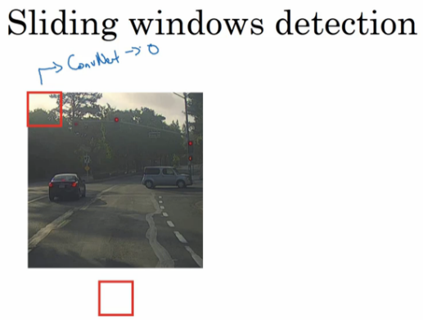

假设这是一张测试图片，首先选定一个特定大小的窗口，比如图片下方这个窗口，将这个红色小方块输入卷积神经网络，卷积网络开始进行预测，即判断红色方框内有没有汽车。

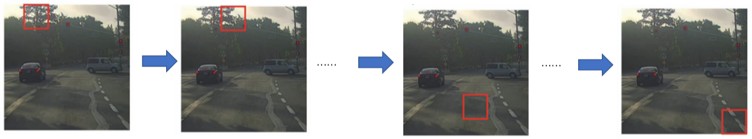

滑动窗口目标检测算法接下来会继续处理第二个图像，即红色方框稍向右滑动之后的区域，并输入给卷积网络，因此输入给卷积网络的只有红色方框内的区域，再次运行卷积网络，然后处理第三个图像，依次重复操作，直到这个窗口滑过图像的每一个角落。

为了滑动得更快，我这里选用的步幅比较大，思路是以固定步幅移动窗口，遍历图像的每个区域，把这些剪切后的小图像输入卷积网络，对每个位置按0或1进行分类，这就是所谓的图像滑动窗口操作。

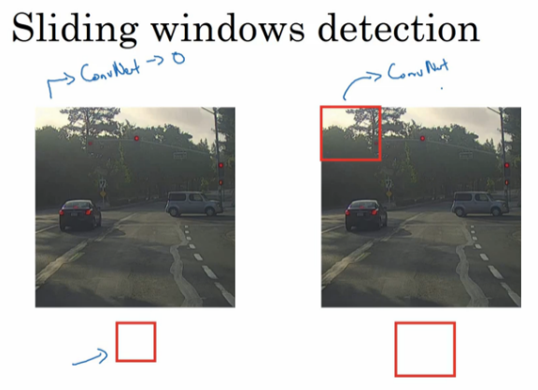

重复上述操作，不过这次我们选择一个更大的窗口，截取更大的区域，并输入给卷积神经网络处理，你可以根据卷积网络对输入大小调整这个区域，然后输入给卷积网络，输出0或1。

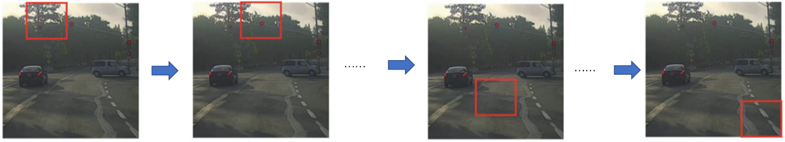

再以某个固定步幅滑动窗口，重复以上操作，遍历整个图像，输出结果。

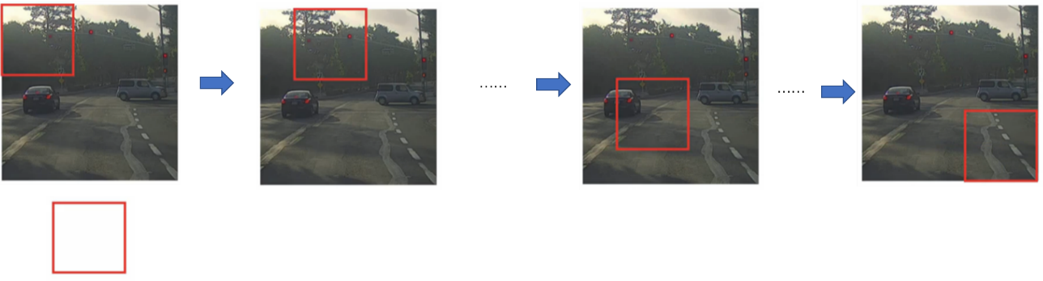

然后第三次重复操作，这次选用更大的窗口。

如果你这样做，不论汽车在图片的什么位置，总有一个窗口可以检测到它。

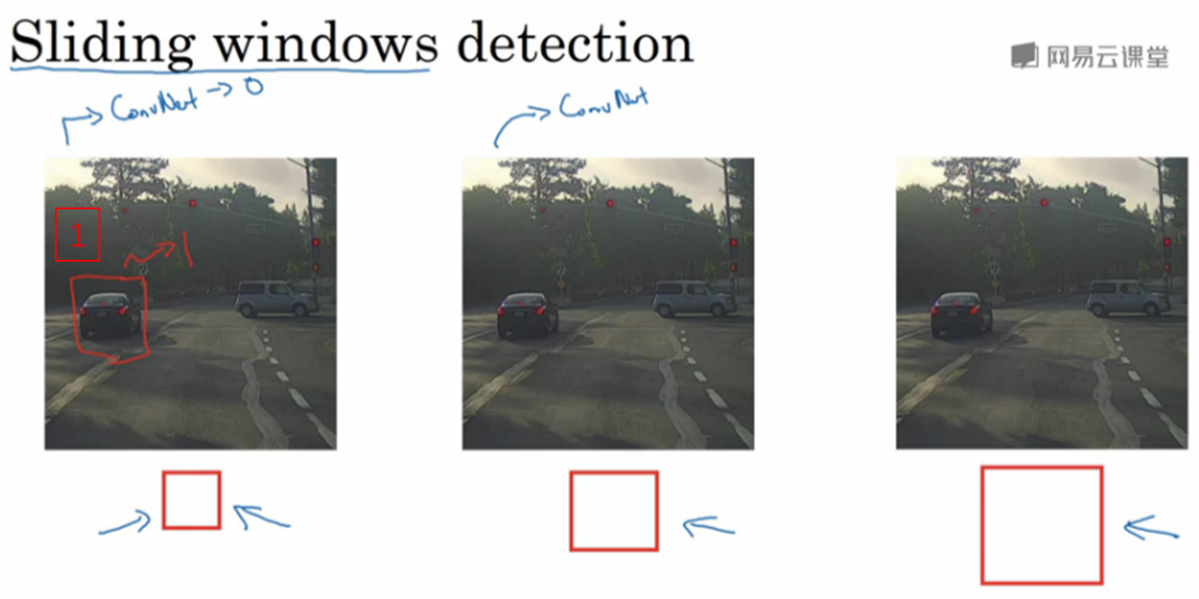

比如，将这个窗口（编号1）输入卷积网络，希望卷积网络对该输入区域的输出结果为1，说明网络检测到图上有辆车。

这种算法叫作滑动窗口目标检测，因为我们以某个步幅滑动这些方框窗口遍历整张图片，对这些方形区域进行分类，判断里面有没有汽车。

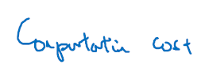

滑动窗口目标检测算法也有很明显的缺点，就是计算成本，因为你在图片中剪切出太多小方块，卷积网络要一个个地处理。如果你选用的步幅很大，显然会减少输入卷积网络的窗口个数，但是粗糙间隔尺寸可能会影响性能。反之，如果采用小粒度或小步幅，传递给卷积网络的小窗口会特别多，这意味着超高的计算成本。

所以在神经网络兴起之前，人们通常采用更简单的分类器进行对象检测，比如通过采用手工处理工程特征的简单的线性分类器来执行对象检测。至于误差，因为每个分类器的计算成本都很低，它只是一个线性函数，所以滑动窗口目标检测算法表现良好，是个不错的算法。然而，卷积网络运行单个分类人物的成本却高得多，像这样滑动窗口太慢。除非采用超细粒度或极小步幅，否则无法准确定位图片中的对象。

不过，庆幸的是，计算成本问题已经有了很好的解决方案，大大提高了卷积层上应用滑动窗口目标检测器的效率，关于它的具体实现，我们下节课再讲。

#### 3.4 卷积的滑动窗口实现（Convolutional implementation of sliding windows）

上节课，我们学习了如何通过卷积网络实现滑动窗口对象检测算法，但效率很低。今天，我们讲讲如何在卷积层上应用这个算法，开始吧。

为了构建滑动窗口的卷积应用，首先要知道如何把神经网络的全连接层转化成卷积层。我们先讲解这部分内容，下一张幻灯片，我们将按照这个思路来演示卷积的应用过程。

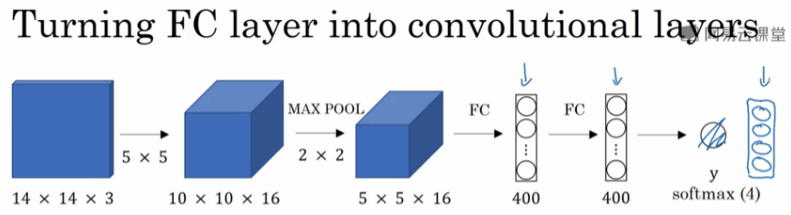

假设对象检测算法输入一个14×14×3的图像，图像很小，不过演示起来方便。在这里过滤器大小为5×5，数量是16，14×14×3的图像在过滤器处理之后映射为10×10×16。然后通过参数为2×2的最大池化操作，图像减小到5×5×16。然后添加一个连接400个单元的全连接层，接着再添加一个全连接层，最后通过softmax单元输出y。为了跟下图区分开，我先做一点改动，用4个数字来表示y，它们分别对应softmax单元所输出的4个分类出现的概率。这4个分类可以是行人、汽车、摩托车和背景或其它对象。

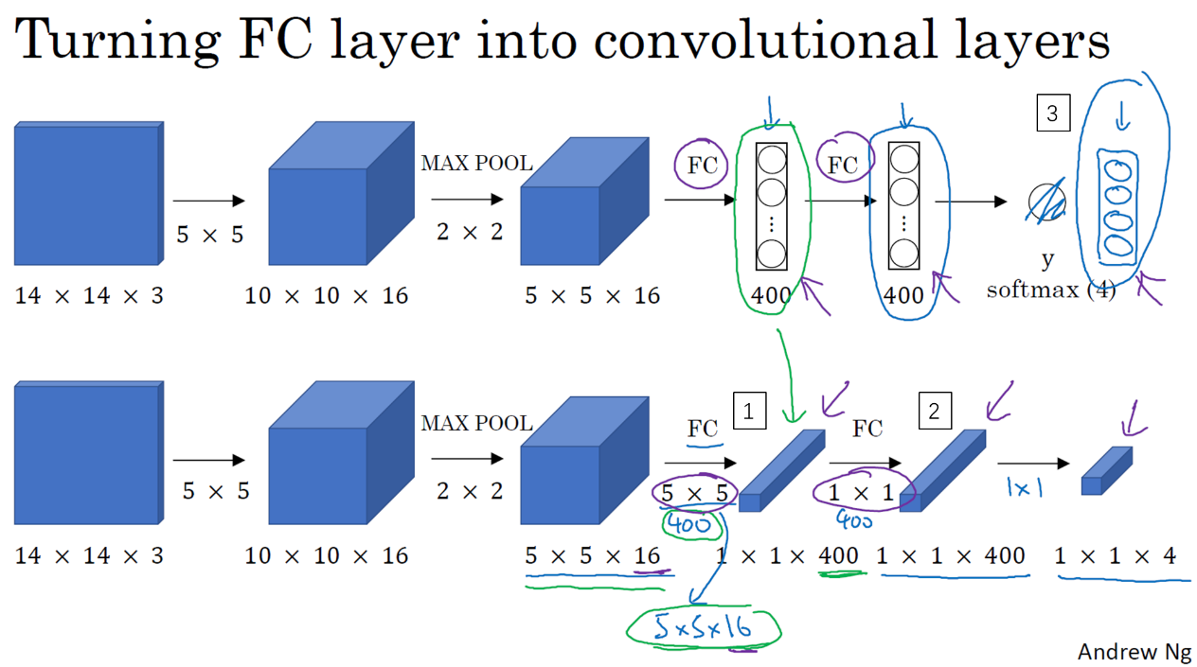

现在我要演示的就是如何把这些全连接层转化为卷积层，画一个这样的卷积网络，它的前几层和之前的一样，而对于下一层，也就是这个全连接层，我们可以用5×5的过滤器来实现，数量是400个（编号1所示），输入图像大小为5×5×16，用5×5的过滤器对它进行卷积操作，过滤器实际上是5×5×16，因为在卷积过程中，过滤器会遍历这16个通道，所以这两处的通道数量必须保持一致，输出结果为1×1。假设应用400个这样的5×5×16过滤器，输出维度就是1×1×400，我们不再把它看作一个含有400个节点的集合，而是一个1×1×400的输出层。从数学角度看，它和全连接层是一样的，因为这400个节点中每个节点都有一个5×5×16维度的过滤器，所以每个值都是上一层这些5×5×16激活值经过某个任意线性函数的输出结果。

我们再添加另外一个卷积层（编号2所示），这里用的是1×1卷积，假设有400个1×1的过滤器，在这400个过滤器的作用下，下一层的维度是1×1×400，它其实就是上个网络中的这一全连接层。最后经由1×1过滤器的处理，得到一个softmax激活值，通过卷积网络，我们最终得到这个1×1×4的输出层，而不是这4个数字（编号3所示）。

以上就是用卷积层代替全连接层的过程，结果这几个单元集变成了1×1×400和1×1×4的维度。



掌握了卷积知识，我们再看看如何通过卷积实现滑动窗口对象检测算法。讲义中的内容借鉴了屏幕下方这篇关于OverFeat的论文，它的作者包括Pierre Sermanet，David Eigen，张翔，Michael Mathieu，Rob Fergus，Yann LeCun。

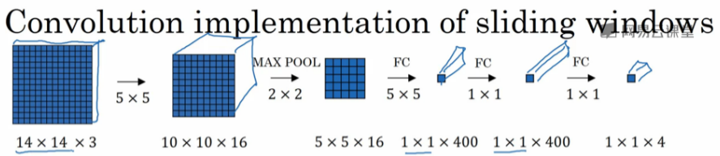

假设向滑动窗口卷积网络输入14×14×3的图片，为了简化演示和计算过程，这里我们依然用14×14的小图片。和前面一样，神经网络最后的输出层，即softmax单元的输出是1×1×4，我画得比较简单，严格来说，14×14×3应该是一个长方体，第二个10×10×16也是一个长方体，但为了方便，我只画了正面。所以，对于1×1×400的这个输出层，我也只画了它1×1的那一面，所以这里显示的都是平面图，而不是3D图像。

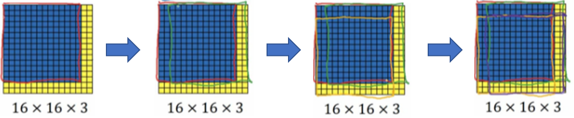

假设输入给卷积网络的图片大小是14×14×3，测试集图片是16×16×3，现在给这个输入图片加上黄色条块，在最初的滑动窗口算法中，你会把这片蓝色区域输入卷积网络（红色笔标记）生成0或1分类。接着滑动窗口，步幅为2个像素，向右滑动2个像素，将这个绿框区域输入给卷积网络，运行整个卷积网络，得到另外一个标签0或1。继续将这个橘色区域输入给卷积网络，卷积后得到另一个标签，最后对右下方的紫色区域进行最后一次卷积操作。我们在这个16×16×3的小图像上滑动窗口，卷积网络运行了4次，于是输出4了个标签。

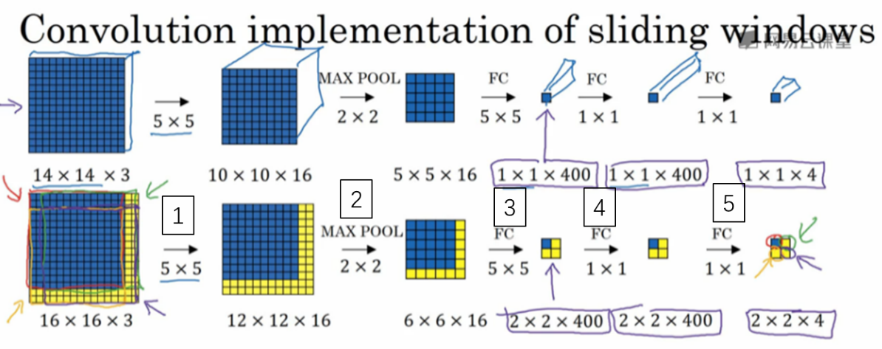

结果发现，这4次卷积操作中很多计算都是重复的。所以执行滑动窗口的卷积时使得卷积网络在这4次前向传播过程中共享很多计算，尤其是在这一步操作中（编号1），卷积网络运行同样的参数，使得相同的5×5×16过滤器进行卷积操作，得到12×12×16的输出层。然后执行同样的最大池化（编号2），输出结果6×6×16。照旧应用400个5×5的过滤器（编号3），得到一个2×2×400的输出层，现在输出层为2×2×400，而不是1×1×400。应用1×1过滤器（编号4）得到另一个2×2×400的输出层。再做一次全连接的操作（编号5），最终得到2×2×4的输出层，而不是1×1×4。最终，在输出层这4个子方块中，蓝色的是图像左上部分14×14的输出（红色箭头标识），右上角方块是图像右上部分（绿色箭头标识）的对应输出，左下角方块是输入层左下角（橘色箭头标识），也就是这个14×14区域经过卷积网络处理后的结果，同样，右下角这个方块是卷积网络处理输入层右下角14×14区域(紫色箭头标识)的结果。

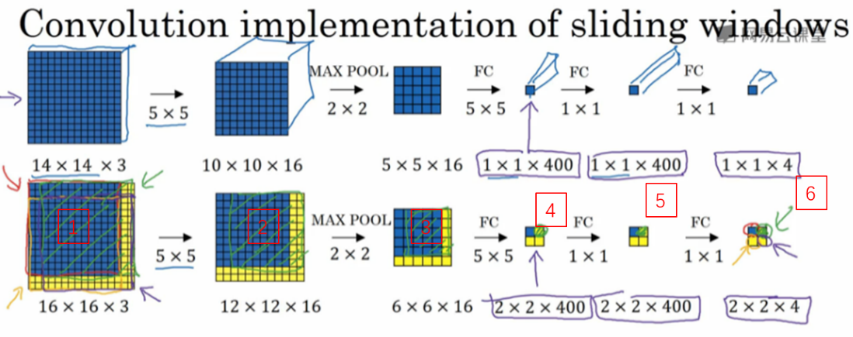

如果你想了解具体的计算步骤，以绿色方块为例，假设你剪切出这块区域（编号1），传递给卷积网络，第一层的激活值就是这块区域（编号2），最大池化后的下一层的激活值是这块区域（编号3），这块区域对应着后面几层输出的右上角方块（编号4，5，6）。

所以该卷积操作的原理是我们不需要把输入图像分割成四个子集，分别执行前向传播，而是把它们作为一张图片输入给卷积网络进行计算，其中的公共区域可以共享很多计算，就像这里我们看到的这个4个14×14的方块一样。

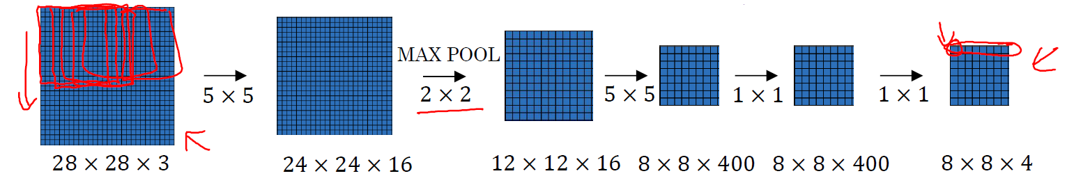

下面我们再看一个更大的图片样本，假如对一个28×28×3的图片应用滑动窗口操作，如果以同样的方式运行前向传播，最后得到8×8×4的结果。跟上一个范例一样，以14×14区域滑动窗口，首先在这个区域应用滑动窗口，其结果对应输出层的左上角部分。接着以大小为2的步幅不断地向右移动窗口，直到第8个单元格，得到输出层的第一行。然后向图片下方移动，最终输出这个8×8×4的结果。因为最大池化参数为2，相当于以大小为2的步幅在原始图片上应用神经网络。

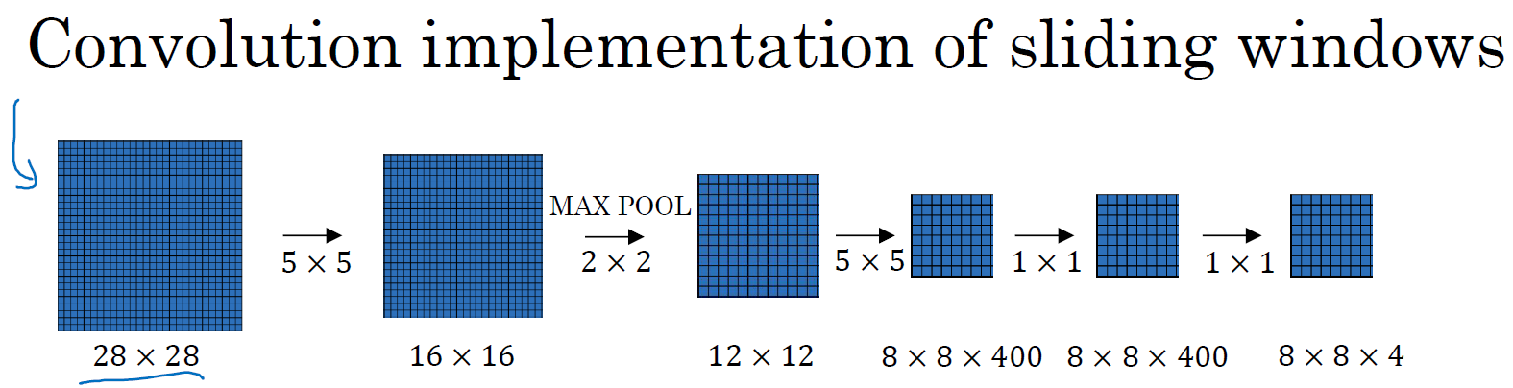

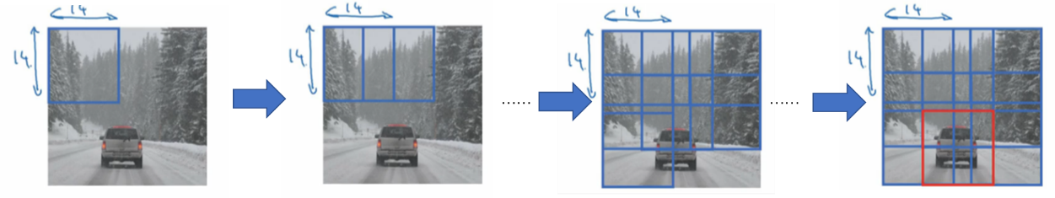

总结一下滑动窗口的实现过程，在图片上剪切出一块区域，假设它的大小是14×14，把它输入到卷积网络。继续输入下一块区域，大小同样是14×14，重复操作，直到某个区域识别到汽车。

但是正如在前一页所看到的，我们不能依靠连续的卷积操作来识别图片中的汽车，比如，我们可以对大小为28×28的整张图片进行卷积操作，一次得到所有预测值，如果足够幸运，神经网络便可以识别出汽车的位置。

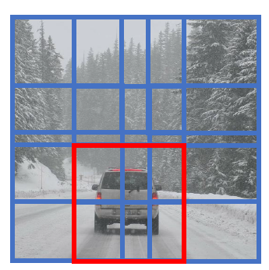

以上就是在卷积层上应用滑动窗口算法的内容，它提高了整个算法的效率。不过这种算法仍然存在一个缺点，就是边界框的位置可能不够准确。下节课，我们将学习如何解决这个问题。

#### 3.5 Bounding Box预测（Bounding box predictions）

在上一个视频中，你们学到了滑动窗口法的卷积实现，这个算法效率更高，但仍然存在问题，不能输出最精准的边界框。在这个视频中，我们看看如何得到更精准的边界框。

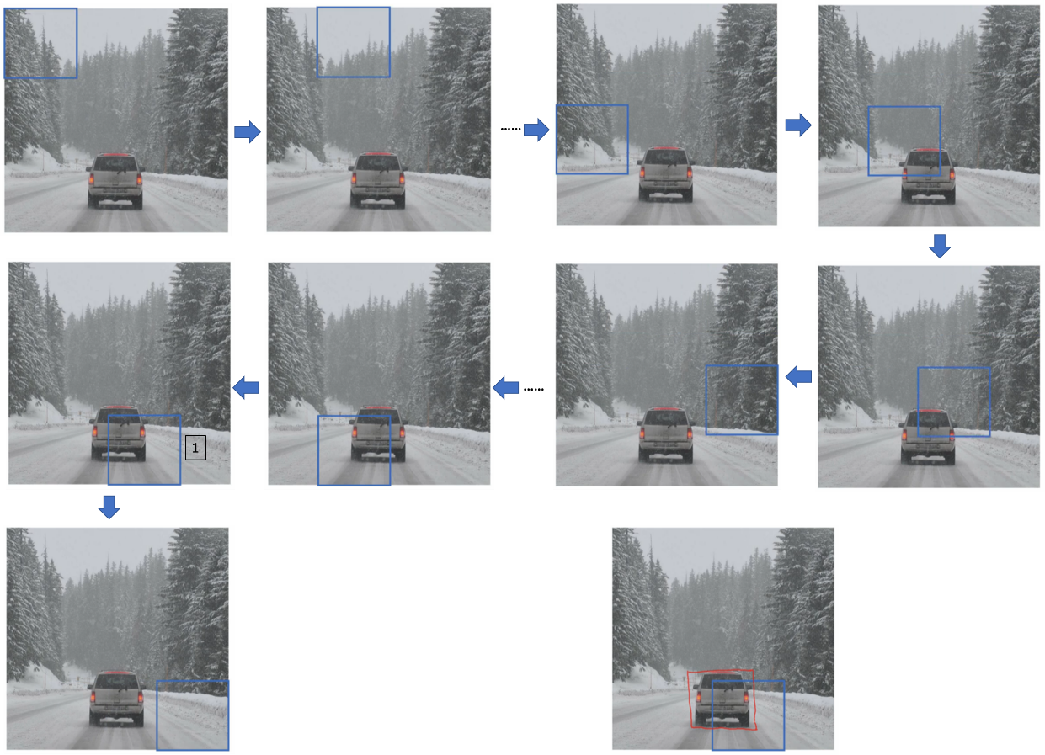

在滑动窗口法中，你取这些离散的位置集合，然后在它们上运行分类器，在这种情况下，这些边界框没有一个能完美匹配汽车位置，也许这个框（编号1）是最匹配的了。还有看起来这个真实值，最完美的边界框甚至不是方形，稍微有点长方形（红色方框所示），长宽比有点向水平方向延伸，有没有办法让这个算法输出更精准的边界框呢？

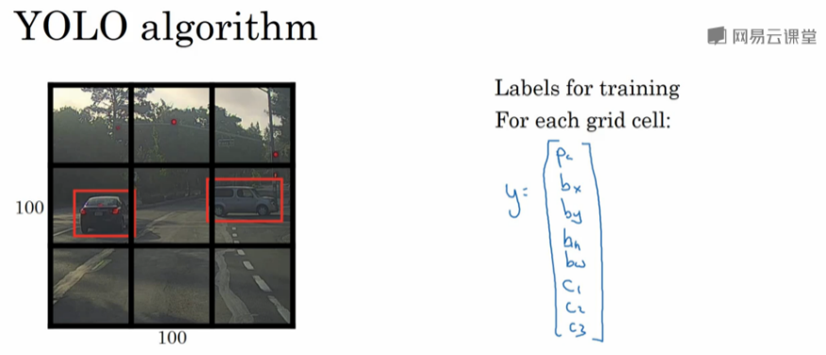

其中一个能得到更精准边界框的算法是YOLO算法，YOLO（You only look once）意思是你只看一次，这是由Joseph Redmon，Santosh Divvala，Ross Girshick和Ali Farhadi提出的算法。

是这么做的，比如你的输入图像是100×100的，然后在图像上放一个网格。为了介绍起来简单一些，我用3×3网格，实际实现时会用更精细的网格，可能是19×19。基本思路是使用图像分类和定位算法，前几个视频介绍过的，然后将算法应用到9个格子上。（基本思路是，采用图像分类和定位算法，本周第一个视频中介绍过的，逐一应用在图像的9个格子中。）更具体一点，你需要这样定义训练标签，所以对于9个格子中的每一个指定一个标签y，y是8维的，和你之前看到的一样， $y= \left[\begin{matrix}p_{c} \\ b_{x} \\ b_{y} \\ b_{h} \\ b_{w} \\ c_{1} \\ c_{2} \\ c_{3}\end{matrix}\right]$， $p_{c}$ 等于0或1取决于这个绿色格子中是否有图像。然后 $b_{x}$、 $b_{y}$、 $b_{h}$ 和 $b_{w}$ 作用就是，如果那个格子里有对象，那么就给出边界框坐标。然后 $c_{1}$、 $c_{2}$ 和 $c_{3}$ 就是你想要识别的三个类别，背景类别不算，所以你尝试在背景类别中识别行人、汽车和摩托车，那么 $c_{1}$、 $c_{2}$ 和 $c_{3}$ 可以是行人、汽车和摩托车类别。这张图里有9个格子，所以对于每个格子都有这么一个向量。

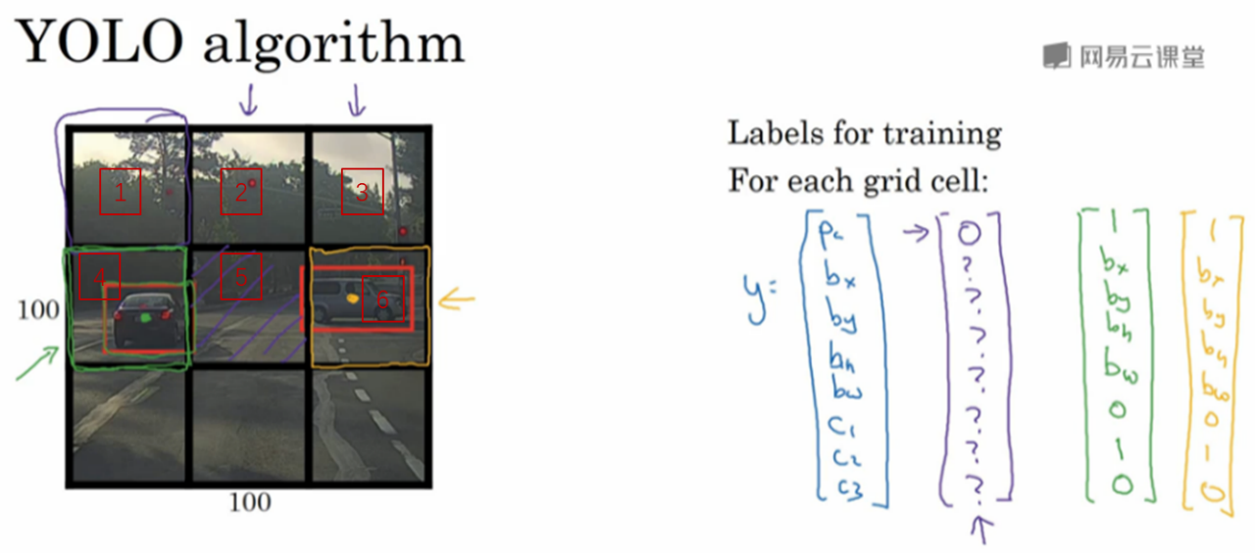

我们看看左上方格子，这里这个（编号1），里面什么也没有，所以左上格子的标签向量y是 $\left[\begin{matrix}0 \\ ? \\ ? \\ ? \\ ? \\ ? \\ ? \\ ?\end{matrix}\right]$。然后这个格子（编号2）的输出标签y也是一样，这个格子（编号3），还有其他什么也没有的格子都一样。

现在这个格子呢？讲的更具体一点，这张图有两个对象，YOLO算法做的就是，取两个对象的中点，然后将这个对象分配给包含对象中点的格子。所以左边的汽车就分配到这个格子上（编号4），然后这辆Condor（车型：神鹰）中点在这里，分配给这个格子（编号6）。所以即使中心格子（编号5）同时有两辆车的一部分，我们就假装中心格子没有任何我们感兴趣的对象，所以对于中心格子，分类标签y和这个向量类似，和这个没有对象的向量类似，即 $y= \left[\begin{matrix}0 \\ ? \\ ? \\ ? \\ ? \\ ? \\ ? \\ ?\end{matrix}\right]$。而对于这个格子，这个用绿色框起来的格子（编号4），目标标签就是这样的，这里有一个对象， $p_{c}=1$，然后你写出 $b_{x}$、 $b_{y}$、 $b_{h}$ 和 $b_{w}$ 来指定边界框位置，然后还有类别1是行人，那么 $c_{1}=0$，类别2是汽车，所以 $c_{2}=1$，类别3是摩托车，则数值 $c_{3}=0$，即 $y= \left[\begin{matrix}1 \\ b_{x} \\ b_{y} \\ b_{h} \\ b_{w} \\ 0 \\ 1 \\ 0\end{matrix}\right]$。右边这个格子（编号6）也是类似的，因为这里确实有一个对象，它的向量应该是这个样子的， $y= \left[\begin{matrix}1 \\ b_{x} \\ b_{y} \\ b_{h} \\ b_{w} \\ 0 \\ 1 \\ 0\end{matrix}\right]$ 作为目标向量对应右边的格子。

所以对于这里9个格子中任何一个，你都会得到一个8维输出向量，因为这里是3×3的网格，所以有9个格子，总的输出尺寸是3×3×8，所以目标输出是3×3×8。因为这里有3×3格子，然后对于每个格子，你都有一个8维向量y，所以目标输出尺寸是3×3×8。

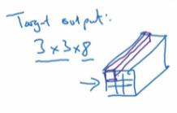

对于这个例子中，左上格子是1×1×8，对应的是9个格子中左上格子的输出向量。所以对于这3×3中每一个位置而言，对于这9个格子，每个都对应一个8维输出目标向量y，其中一些值可以是dont care-s（即？），如果这里没有对象的话。所以总的目标输出，这个图片的输出标签尺寸就是3×3×8。

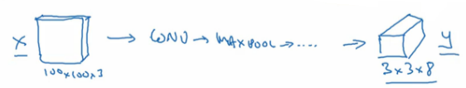

如果你现在要训练一个输入为100×100×3的神经网络，现在这是输入图像，然后你有一个普通的卷积网络，卷积层，最大池化层等等，最后你会有这个，选择卷积层和最大池化层，这样最后就映射到一个3×3×8输出尺寸。所以你要做的是，有一个输入x，就是这样的输入图像，然后你有这些3×3×8的目标标签y。当你用反向传播训练神经网络时，将任意输入x映射到这类输出向量y。

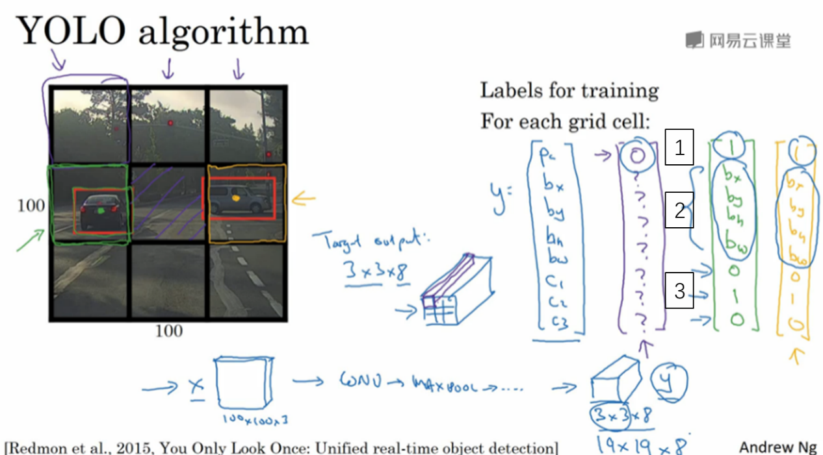

所以这个算法的优点在于神经网络可以输出精确的边界框，所以测试的时候，你做的是喂入输入图像x，然后跑正向传播，直到你得到这个输出y。然后对于这里3×3位置对应的9个输出，我们在输出中展示过的，你就可以读出1或0（编号1位置），你就知道9个位置之一有个对象。如果那里有个对象，那个对象是什么（编号3位置），还有格子中这个对象的边界框是什么（编号2位置）。只要每个格子中对象数目没有超过1个，这个算法应该是没问题的。一个格子中存在多个对象的问题，我们稍后再讨论。但实践中，我们这里用的是比较小的3×3网格，实践中你可能会使用更精细的19×19网格，所以输出就是19×19×8。这样的网格精细得多，那么多个对象分配到同一个格子得概率就小得多。

重申一下，把对象分配到一个格子的过程是，你观察对象的中点，然后将这个对象分配到其中点所在的格子，所以即使对象可以横跨多个格子，也只会被分配到9个格子其中之一，就是3×3网络的其中一个格子，或者19×19网络的其中一个格子。在19×19网格中，两个对象的中点（图中蓝色点所示）处于同一个格子的概率就会更低。

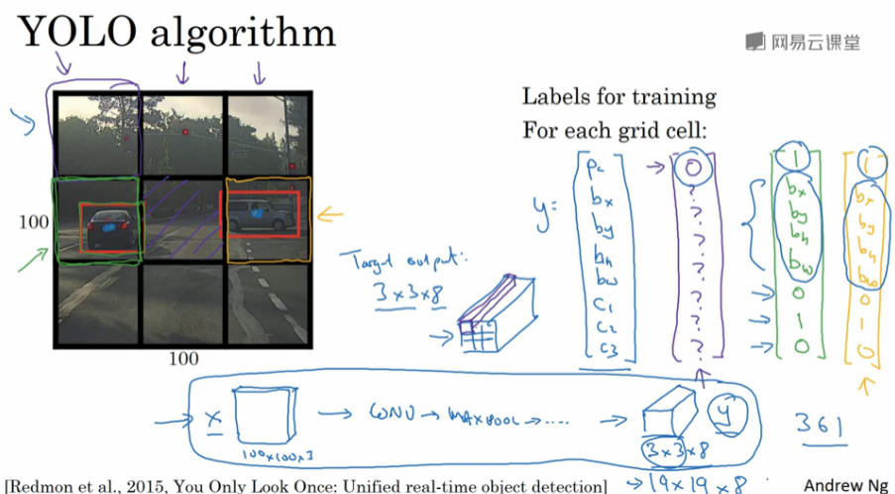

所以要注意，首先这和图像分类和定位算法非常像，我们在本周第一节课讲过的，就是它显式地输出边界框坐标，所以这能让神经网络输出边界框，可以具有任意宽高比，并且能输出更精确的坐标，不会受到滑动窗口分类器的步长大小限制。其次，这是一个卷积实现，你并没有在3×3网格上跑9次算法，或者，如果你用的是19×19的网格，19平方是361次，所以你不需要让同一个算法跑361次。相反，这是单次卷积实现，但你使用了一个卷积网络，有很多共享计算步骤，在处理这3×3计算中很多计算步骤是共享的，或者你的19×19的网格，所以这个算法效率很高。

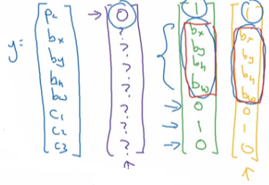

事实上YOLO算法有一个好处，也是它受欢迎的原因，因为这是一个卷积实现，实际上它的运行速度非常快，可以达到实时识别。在结束之前我还想给你们分享一个小细节，如何编码这些边界框 $b_{x}$、 $b_{y}$、 $b_{h}$ 和 $b_{w}$，我们在下一张幻灯片上讨论。

这里有两辆车，我们有个3×3网格，我们以右边的车为例（编号1），红色格子里有个对象，所以目标标签y就是， $p_{c}=1$，然后 $b_{x}$、 $b_{y}$、 $b_{h}$ 和 $b_{w}$，然后 $c_{1}=0$， $c_{2}=1$， $c_{3}=0$，即 $y= \left[\begin{matrix}1 \\ b_{x} \\ b_{y} \\ b_{h} \\ b_{w} \\ 0 \\ 1 \\ 0\end{matrix}\right]$。你怎么指定这个边界框呢？

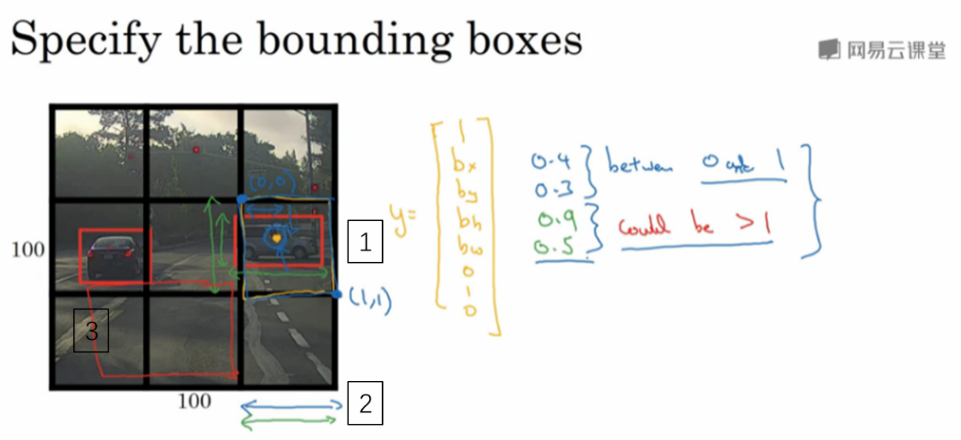

在YOLO算法中，对于这个方框（编号1所示），我们约定左上这个点是（0，0），然后右下这个点是（1，1）,要指定橙色中点的位置， $b_{x}$ 大概是0.4，因为它的位置大概是水平长度的0.4，然后 $b_{y}$ 大概是0.3，然后边界框的高度用格子总体宽度的比例表示，所以这个红框的宽度可能是蓝线（编号2所示的蓝线）的90%，所以 $b_{h}$ 是0.9，它的高度也许是格子总体高度的一半，这样的话 $b_{w}$ 就是0.5。换句话说， $b_{x}$、 $b_{y}$、 $b_{h}$ 和 $b_{w}$ 单位是相对于格子尺寸的比列，所以 $b_{x}$ 和 $b_{y}$ 必须在0和1之间，因为从定义上看，橙色点位于对象分配到格子的范围内，如果它不在0和1之间，如果它在方块外，那么这个对象就应该分配到另一个格子上。这个值（$b_{h}$ 和 $b_{w}$）可能会大于1，特别是如果有一辆汽车的边界框是这样的（编号3所示），那么边界框的宽度和高度有可能大于1。

指定边界框的方式有很多，但这种约定是比较合理的，如果你去读YOLO的研究论文，YOLO的研究工作有其他参数化的方式，可能效果会更好，我这里就只给出了一个合理的约定，用起来应该没问题。不过还有其他更复杂的参数化方式，涉及到sigmoid函数，确保这个值（$b_{x}$ 和 $b_{y}$）介于0和1之间，然后使用指数参数化来确保这些（$b_{h}$ 和 $b_{w}$）都是非负数，因为0.9和0.5，这个必须大于等于0.还有其他更高级的参数化方式，可能效果要更好一点，但我这里讲的办法应该是管用的。

这就是YOLO算法，你只看一次算法，在接下来的几个视频中，我会告诉你一些其他的思路可以让这个算法做的更好。在此期间，如果你感兴趣，也可以看看YOLO的论文，在前几张幻灯片底部引用的YOLO论文。



不过看这些论文之前，先给你们提个醒，YOLO论文是相对难度较高的论文之一，我记得我第一次读这篇论文的时候，我真的很难搞清楚到底是怎么实现的，我最后问了一些我认识的研究员，看看他们能不能给我讲清楚，即使是他们，也很难理解这篇论文的一些细节。所以如果你看论文的时候，发现看不懂，这是没问题的，我希望这种场合出现的概率要更低才好，但实际上，即使是资深研究员也有读不懂研究论文的时候，必须去读源代码，或者联系作者之类的才能弄清楚这些算法的细节。但你们不要被我吓到，你们可以自己看看这些论文，如果你们感兴趣的话，但这篇论文相对较难。现在你们了解了YOLO算法的基础，我们继续讨论别的让这个算法效果更好的研究。

#### 3.6 交并比（Intersection over union）

你如何判断对象检测算法运作良好呢？在本视频中，你将了解到并交比函数，可以用来评价对象检测算法。在下一个视频中，我们用它来插入一个分量来进一步改善检测算法，我们开始吧。

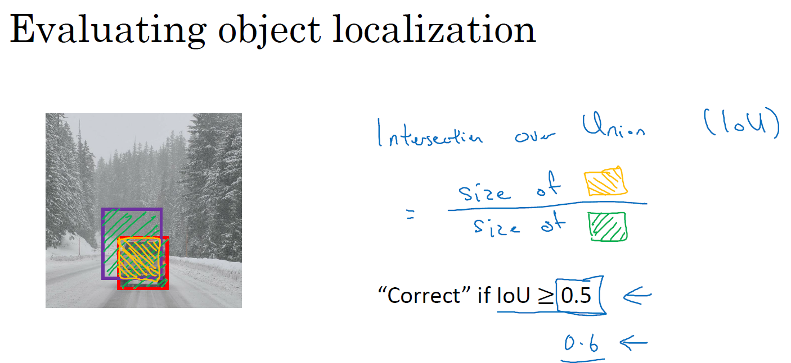

在对象检测任务中，你希望能够同时定位对象，所以如果实际边界框是这样的，你的算法给出这个紫色的边界框，那么这个结果是好还是坏？所以交并比（loU）函数做的是计算两个边界框交集和并集之比。两个边界框的并集是这个区域，就是属于包含两个边界框区域（绿色阴影表示区域），而交集就是这个比较小的区域（橙色阴影表示区域），那么交并比就是交集的大小，这个橙色阴影面积，然后除以绿色阴影的并集面积。

一般约定，在计算机检测任务中，如果loU≥0.5，就说检测正确，如果预测器和实际边界框完美重叠，loU就是1，因为交集就等于并集。但一般来说只要loU≥0.5，那么结果是可以接受的，看起来还可以。一般约定，0.5是阈值，用来判断预测的边界框是否正确。一般是这么约定，但如果你希望更严格一点，你可以将loU定得更高，比如说＞0.6或者更大的数字，但loU越高，边界框越精确。

所以这是衡量定位精确度的一种方式，你只需要统计算法正确检测和定位对象的次数，你就可以用这样的定义判断对象定位是否准确。再次，0.5是人为约定，没有特别深的理论依据，如果你想更严格一点，可以把阈值定为0.6。有时我看到更严格的标准，比如0.6甚至0.7，但很少见到有人将阈值降到0.5以下。

人们定义loU这个概念是为了评价你的对象定位算法是否精准，但更一般地说，loU衡量了两个边界框重叠地相对大小。如果你有两个边界框，你可以计算交集，计算并集，然后求两个数值的比值，所以这也可以判断两个边界框是否相似，我们将在下一个视频中再次用到这个函数，当我们讨论非最大值抑制时再次用到。



好，这就是loU，或者说交并比，不要和借据中提到的我欠你钱的这个概念所混淆，如果你借钱给别人，他们会写给你一个借据，说：“我欠你这么多钱（I own you this much money）。”，这也叫做loU。这是完全不同的概念，这两个概念重名。

现在介绍了loU交并比的定义之后，在下一个视频中，我想讨论非最大值抑制，这个工具可以让YOLO算法输出效果更好，我们下一个视频继续。

#### 3.7 非极大值抑制（Non-max suppression）

到目前为止你们学到的对象检测中的一个问题是，你的算法可能对同一个对象做出多次检测，所以算法不是对某个对象检测出一次，而是检测出多次。非极大值抑制这个方法可以确保你的算法对每个对象只检测一次，我们讲一个例子。

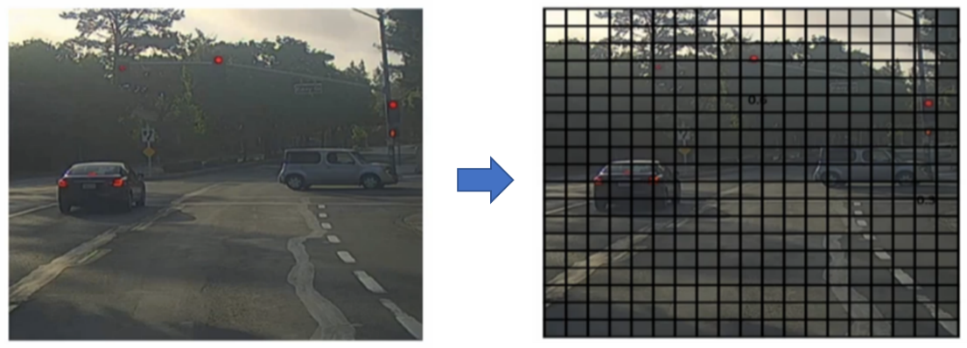

假设你需要在这张图片里检测行人和汽车，你可能会在上面放个19×19网格，理论上这辆车只有一个中点，所以它应该只被分配到一个格子里，左边的车子也只有一个中点，所以理论上应该只有一个格子做出有车的预测。

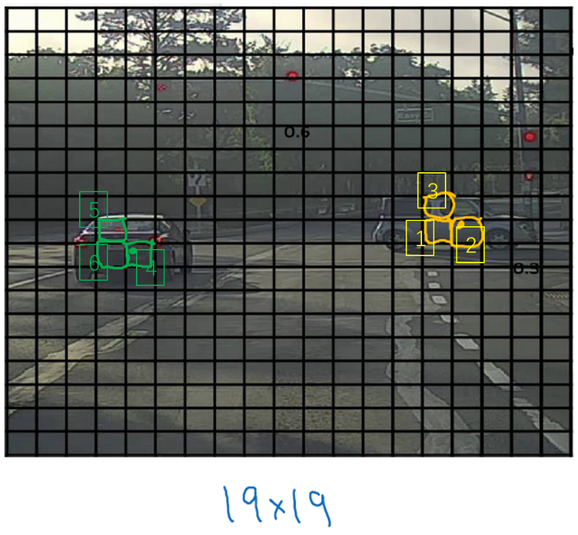

实践中当你运行对象分类和定位算法时，对于每个格子都运行一次，所以这个格子（编号1）可能会认为这辆车中点应该在格子内部，这几个格子（编号2、3）也会这么认为。对于左边的车子也一样，所以不仅仅是这个格子，如果这是你们以前见过的图像，不仅这个格（编号4）子会认为它里面有车，也许这个格子（编号5）和这个格子（编号6）也会，也许其他格子也会这么认为，觉得它们格子内有车。

我们分步介绍一下非极大抑制是怎么起效的，因为你要在361个格子上都运行一次图像检测和定位算法，那么可能很多格子都会举手说我的 $p_{c}$，我这个格子里有车的概率很高，而不是361个格子中仅有两个格子会报告它们检测出一个对象。所以当你运行算法的时候，最后可能会对同一个对象做出多次检测，所以非极大值抑制做的就是清理这些检测结果。这样一辆车只检测一次，而不是每辆车都触发多次检测。

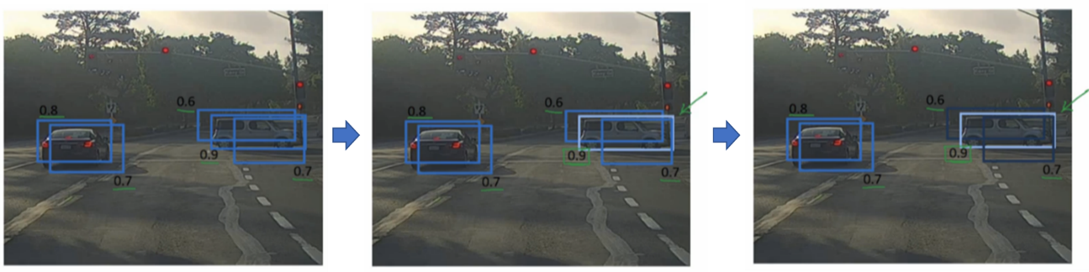

所以具体上，这个算法做的是，首先看看每次报告每个检测结果相关的概率 $p_{c}$，在本周的编程练习中有更多细节，实际上是 $p_{c}$ 乘以 $c_{1}$、 $c_{2}$ 或 $c_{3}$。现在我们就说，这个 $p_{c}$ 检测概率，首先看概率最大的那个，这个例子（右边车辆）中是0.9，然后就说这是最可靠的检测，所以我们就用高亮标记，就说我这里找到了一辆车。这么做之后，非极大值抑制就会逐一审视剩下的矩形，所有和这个最大的边框有很高交并比，高度重叠的其他边界框，那么这些输出就会被抑制。所以这两个矩形 $p_{c}$ 分别是0.6和0.7，这两个矩形和淡蓝色矩形重叠程度很高，所以会被抑制，变暗，表示它们被抑制了。

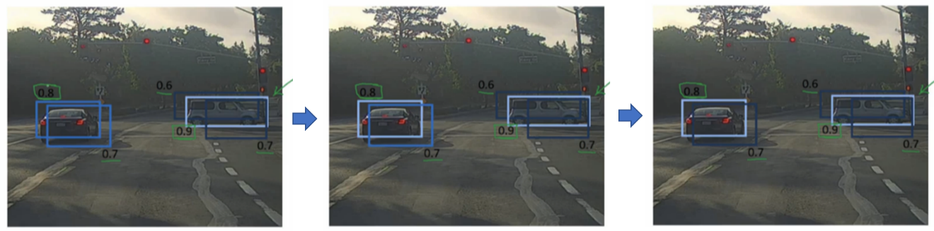

接下来，逐一审视剩下的矩形，找出概率最高， $p_{c}$ 最高的一个，在这种情况下是0.8，我们就认为这里检测出一辆车（左边车辆），然后非极大值抑制算法就会去掉其他loU值很高的矩形。所以现在每个矩形都会被高亮显示或者变暗，如果你直接抛弃变暗的矩形，那就剩下高亮显示的那些，这就是最后得到的两个预测结果。

所以这就是非极大值抑制，非最大值意味着你只输出概率最大的分类结果，但抑制很接近，但不是最大的其他预测结果，所以这方法叫做非极大值抑制。

我们来看看算法的细节，首先这个19×19网格上执行一下算法，你会得到19×19×8的输出尺寸。不过对于这个例子来说，我们简化一下，就说你只做汽车检测，我们就去掉 $c_{1}$、 $c_{2}$ 和 $c_{3}$，然后假设这条线对于19×19的每一个输出，对于361个格子的每个输出，你会得到这样的输出预测，就是格子中有对象的概率（$p_{c}$），然后是边界框参数（$b_{x}$、 $b_{y}$、 $b_{h}$ 和 $b_{w}$）。如果你只检测一种对象，那么就没有 $c_{1}$、 $c_{2}$ 和 $c_{3}$ 这些预测分量。多个对象处于同一个格子中的情况，我会放到编程练习中，你们可以在本周末之前做做。

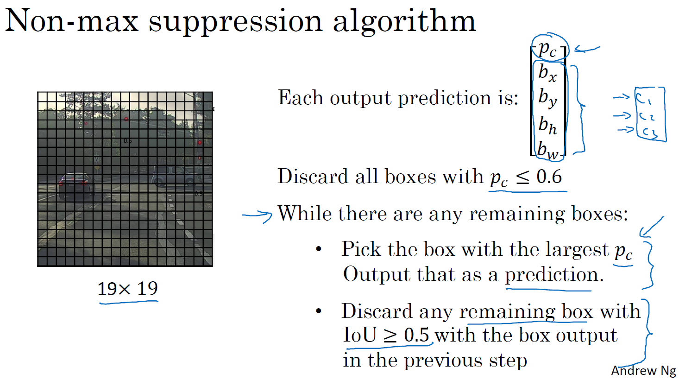

现在要实现非极大值抑制，你可以做的第一件事是，去掉所有边界框，我们就将所有的预测值，所有的边界框 $p_{c}$ 小于或等于某个阈值，比如≤0.6的边界框去掉。

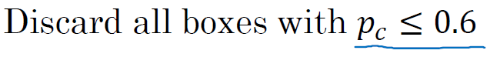

我们就这样说，除非算法认为这里存在对象的概率至少有0.6，否则就抛弃，所以这就抛弃了所有概率比较低的输出边界框。所以思路是对于这361个位置，你输出一个边界框，还有那个最好边界框所对应的概率，所以我们只是抛弃所有低概率的边界框。

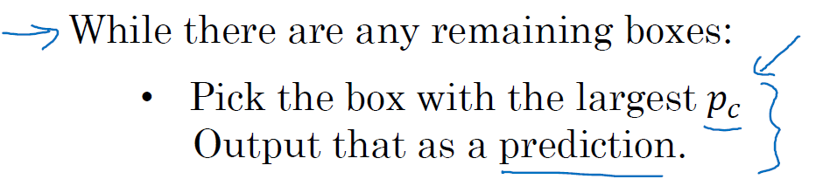

接下来剩下的边界框，没有抛弃没有处理过的，你就一直选择概率 $p_{c}$ 最高的边界框，然后把它输出成预测结果，这个过程就是上一张幻灯片，取一个边界框，让它高亮显示，这样你就可以确定输出做出有一辆车的预测。

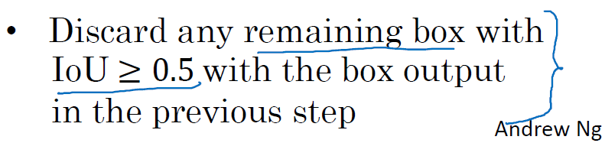

接下来去掉所有剩下的边界框，任何没有达到输出标准的边界框，之前没有抛弃的边界框，把这些和输出边界框有高重叠面积和上一步输出边界框有很高交并比的边界框全部抛弃。所以while循环的第二步是上一张幻灯片变暗的那些边界框，和高亮标记的边界重叠面积很高的那些边界框抛弃掉。在还有剩下边界框的时候，一直这么做，把没处理的都处理完，直到每个边界框都判断过了，它们有的作为输出结果，剩下的会被抛弃，它们和输出结果重叠面积太高，和输出结果交并比太高，和你刚刚输出这里存在对象结果的重叠程度过高。

在这张幻灯片中，我只介绍了算法检测单个对象的情况，如果你尝试同时检测三个对象，比如说行人、汽车、摩托，那么输出向量就会有三个额外的分量。事实证明，正确的做法是独立进行三次非极大值抑制，对每个输出类别都做一次，但这个细节就留给本周的编程练习吧，其中你可以自己尝试实现，我们可以自己试试在多个对象类别检测时做非极大值抑制。

这就是非极大值抑制，如果你能实现我们说过的对象检测算法，你其实可以得到相当不错的结果。但结束我们对YOLO算法的介绍之前，最后我还有一个细节想给大家分享，可以进一步改善算法效果，就是anchor box的思路，我们下一个视频再介绍。

#### 3.8 Anchor Boxes

到目前为止，对象检测中存在的一个问题是每个格子只能检测出一个对象，如果你想让一个格子检测出多个对象，你可以这么做，就是使用anchor box这个概念，我们从一个例子开始讲吧。

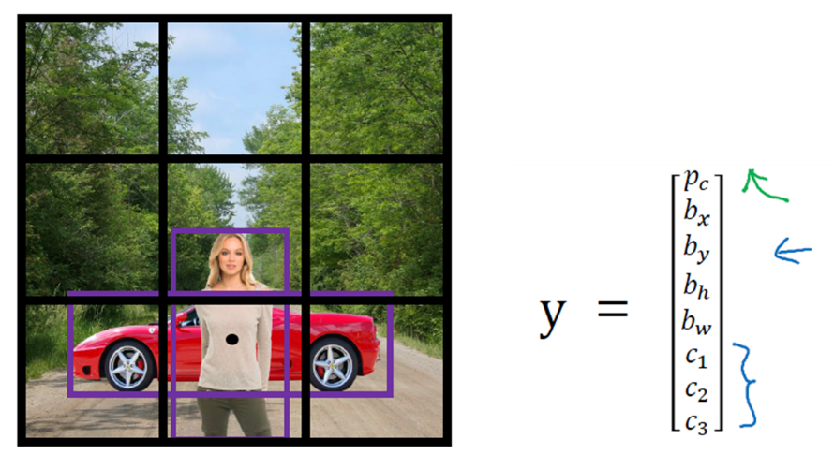

假设你有这样一张图片，对于这个例子，我们继续使用3×3网格，注意行人的中点和汽车的中点几乎在同一个地方，两者都落入到同一个格子中。所以对于那个格子，如果y输出这个向量 $y= \left[\begin{matrix}p_{c} \\ b_{x} \\ b_{y} \\ b_{h} \\ b_{w} \\ c_{1} \\ c_{2} \\ c_{3}\end{matrix}\right]$，你可以检测这三个类别，行人、汽车和摩托车，它将无法输出检测结果，所以我必须从两个检测结果中选一个。

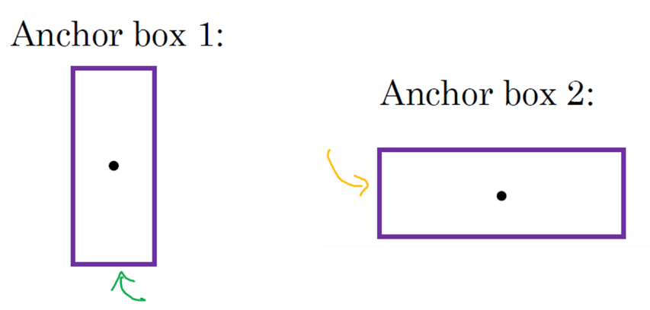

而anchor box的思路是，这样子，预先定义两个不同形状的anchor box，或者anchor box形状，你要做的是把预测结果和这两个anchor box关联起来。一般来说，你可能会用更多的anchor box，可能要5个甚至更多，但对于这个视频，我们就用两个anchor box，这样介绍起来简单一些。

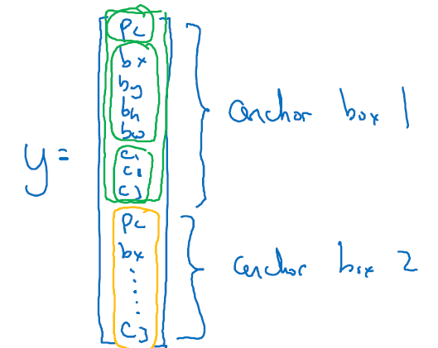

你要做的是定义类别标签，用的向量不再是上面这个 ${\left[\begin{matrix}p_{c} & b_{x} & b_{y} & b_{h} & b_{w} & c_{1} & c_{2} & c_{3}\end{matrix}\right]}^{T}$，而是重复两次， $y={\left[\begin{matrix}p_{c} & b_{x} & b_{y} & b_{h} & b_{w} & c_{1} & c_{2} & c_{3} & p_{c} & b_{x} & b_{y} & b_{h} & b_{w} & c_{1} & c_{2} & c_{3}\end{matrix}\right]}^{T}$，前面的 $p_{c}、b_{x}、b_{y}、b_{h}、b_{w}、c_{1}、c_{2}和c_{3}$（绿色方框标记的参数）是和anchor box 1关联的8个参数，后面的8个参数（橙色方框标记的元素）是和anchor box 2相关联。因为行人的形状更类似于anchor box 1的形状，而不是anchor box 2的形状，所以你可以用这8个数值（前8个参数），这么编码 $p_{c}=1$，是的，这里有个行人，用 $b_{x}、b_{y}、b_{h}$ 和 $b_{w}$ 来编码包住行人的边界框，然后用 $c_{1}、c_{2}和c_{3}$（$c_{1}=1、c_{2}=0、c_{3}=0$）来说明这个对象是个行人。

然后是车子，因为车子的边界框比起anchor box 1更像anchor box 2的形状，你就可以这么编码，这里第二个对象是汽车，然后有这样的边界框等等，这里所有参数都和检测汽车相关（$p_{c}=1、b_{x}、b_{y}、b_{h}、b_{w}、c_{1}=0、c_{2}=1、c_{3}=0$）。

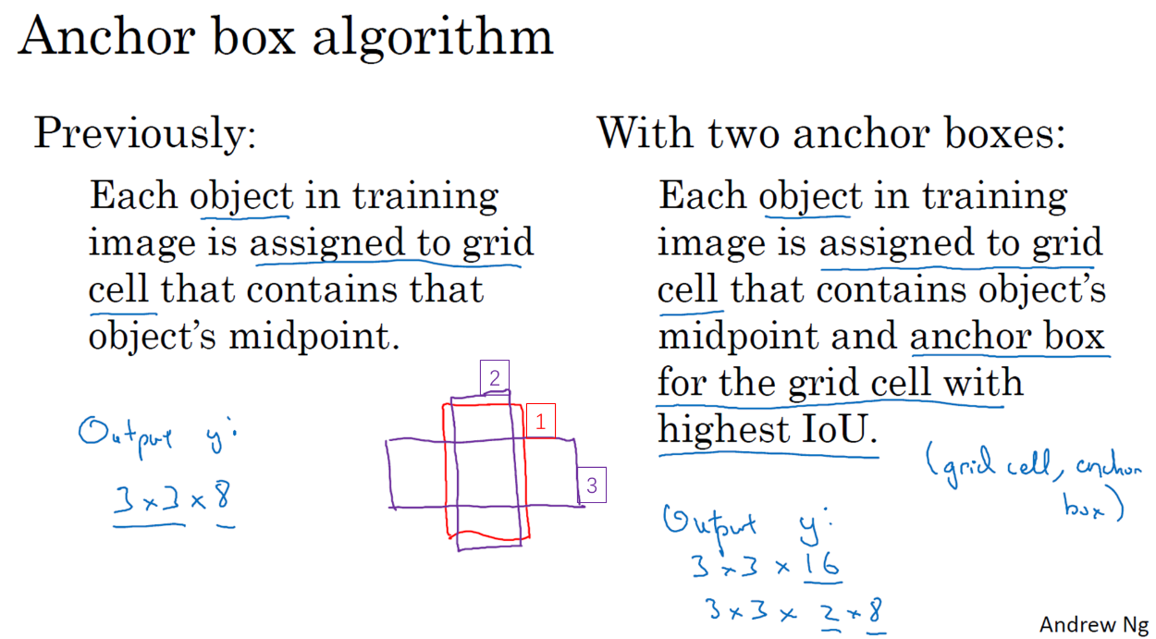

总结一下，用anchor box之前，你做的是这个，对于训练集图像中的每个对象，都根据那个对象中点位置分配到对应的格子中，所以输出y就是3×3×8，因为是3×3网格，对于每个网格位置，我们有输出向量，包含 $p_{c}$，然后边界框参数 $b_{x}、b_{y}、b_{h}$ 和 $b_{w}$，然后 $c_{1}、c_{2}和c_{3}$。

现在用到anchor box这个概念，是这么做的。现在每个对象都和之前一样分配到同一个格子中，分配到对象中点所在的格子中，以及分配到和对象形状交并比最高的anchor box中。所以这里有两个anchor box，你就取这个对象，如果你的对象形状是这样的（编号1，红色框），你就看看这两个anchor box，anchor box 1形状是这样（编号2，紫色框），anchor box 2形状是这样（编号3，紫色框），然后你观察哪一个anchor box和实际边界框（编号1，红色框）的交并比更高，不管选的是哪一个，这个对象不只分配到一个格子，而是分配到一对，即（grid cell，anchor box）对，这就是对象在目标标签中的编码方式。所以现在输出y就是3×3×16，上一张幻灯片中你们看到y现在是16维的，或者你也可以看成是3×3×2×8，因为现在这里有2个anchor box，而y是8维的。y维度是8，因为我们有3个对象类别，如果你有更多对象，那么y的维度会更高。

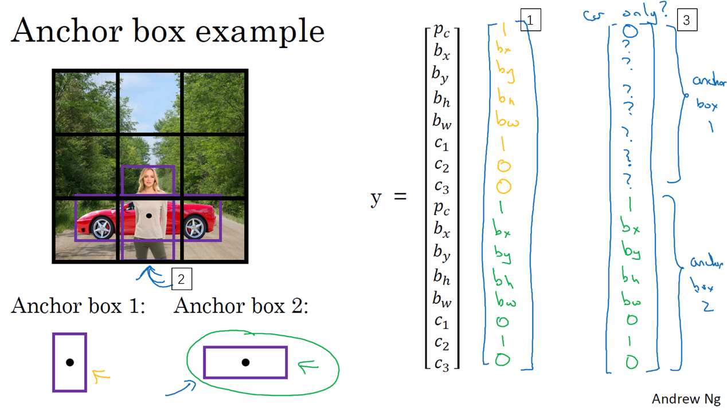

所以我们来看一个具体的例子，对于这个格子（编号2），我们定义一下y， $y={\left[\begin{matrix}p_{c} & b_{x} & b_{y} & b_{h} & b_{w} & c_{1} & c_{2} & c_{3} & p_{c} & b_{x} & b_{y} & b_{h} & b_{w} & c_{1} & c_{2} & c_{3}\end{matrix}\right]}^{T}$。所以行人更类似于anchor box 1的形状，所以对于行人来说，我们将她分配到向量的上半部分。是的，这里存在一个对象，即 $p_{c}=1$，有一个边界框包住行人，如果行人是类别1，那么 $c_{1}=1，c_{2}=0，c_{3}=0$（编号1所示的橙色参数）。车子的形状更像anchor box 2，所以这个向量剩下的部分是 $p_{c}=1$，然后和车相关的边界框，然后 $c_{1}=0，c_{2}=1，c_{3}=0$（编号1所示的绿色参数）。所以这就是对应中下格子的标签y，这个箭头指向的格子（编号2所示）。

现在其中一个格子有车，没有行人，如果它里面只有一辆车，那么假设车子的边界框形状是这样，更像anchor box 2，如果这里只有一辆车，行人走开了，那么anchor box 2分量还是一样的，要记住这是向量对应anchor box 2的分量和anchor box 1对应的向量分量，你要填的就是，里面没有任何对象，所以 $p_{c}=0$，然后剩下的就是don’t care-s(即？)（编号3所示）。

现在还有一些额外的细节，如果你有两个anchor box，但在同一个格子中有三个对象，这种情况算法处理不好，你希望这种情况不会发生，但如果真的发生了，这个算法并没有很好的处理办法，对于这种情况，我们就引入一些打破僵局的默认手段。还有这种情况，两个对象都分配到一个格子中，而且它们的anchor box形状也一样，这是算法处理不好的另一种情况，你需要引入一些打破僵局的默认手段，专门处理这种情况，希望你的数据集里不会出现这种情况，其实出现的情况不多，所以对性能的影响应该不会很大。

这就是anchor box的概念，我们建立anchor box这个概念，是为了处理两个对象出现在同一个格子的情况，实践中这种情况很少发生，特别是如果你用的是19×19网格而不是3×3的网格，两个对象中点处于361个格子中同一个格子的概率很低，确实会出现，但出现频率不高。也许设立anchor box的好处在于anchor box能让你的学习算法能够更有征对性，特别是如果你的数据集有一些很高很瘦的对象，比如说行人，还有像汽车这样很宽的对象，这样你的算法就能更有针对性的处理，这样有一些输出单元可以针对检测很宽很胖的对象，比如说车子，然后输出一些单元，可以针对检测很高很瘦的对象，比如说行人。

最后，你应该怎么选择anchor box呢？人们一般手工指定anchor box形状，你可以选择5到10个anchor box形状，覆盖到多种不同的形状，可以涵盖你想要检测的对象的各种形状。还有一个更高级的版本，我就简单说一句，你们如果接触过一些机器学习，可能知道后期YOLO论文中有更好的做法，就是所谓的k-平均算法，可以将两类对象形状聚类，如果我们用它来选择一组anchor box，选择最具有代表性的一组anchor box，可以代表你试图检测的十几个对象类别，但这其实是自动选择anchor box的高级方法。如果你就人工选择一些形状，合理的考虑到所有对象的形状，你预计会检测的很高很瘦或者很宽很胖的对象，这应该也不难做。

所以这就是anchor box，在下一个视频中，我们把学到的所有东西一起融入到YOLO算法中。

#### 3.9 YOLO 算法（Putting it together: YOLO algorithm）

你们已经学到对象检测算法的大部分组件了，在这个视频里，我们会把所有组件组装在一起构成YOLO对象检测算法。

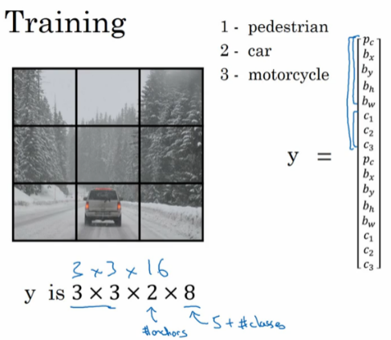

我们先看看如何构造你的训练集，假设你要训练一个算法去检测三种对象，行人、汽车和摩托车，你还需要显式指定完整的背景类别。这里有3个类别标签，如果你要用两个anchor box，那么输出y就是3×3×2×8，其中3×3表示3×3个网格，2是anchor box的数量，8是向量维度，8实际上先是5（$p_{c}、b_{x}、b_{y}、b_{h}、b_{w}$）再加上类别的数量（$c_{1}、c_{2}、c_{3}$）。你可以将它看成是3×3×2×8，或者3×3×16。要构造训练集，你需要遍历9个格子，然后构成对应的目标向量y。

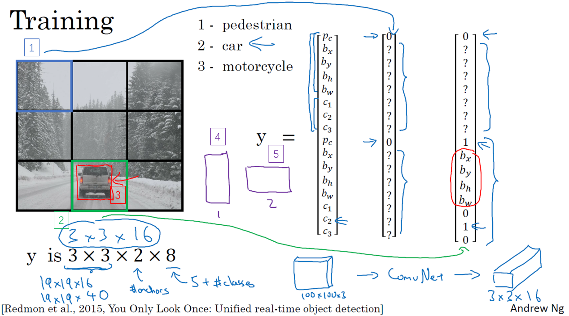

所以先看看第一个格子（编号1），里面没什么有价值的东西，行人、车子和摩托车，三个类别都没有出现在左上格子中，所以对应那个格子目标y就是这样的， $y={\left[\begin{matrix}0 & ? & ? & ? & ? & ? & ? & ? & 0 & ? & ? & ? & ? & ? & ? & ?\end{matrix}\right]}^{T}$，第一个anchor box的 $p_{c}$ 是0，因为没什么和第一个anchor box有关的，第二个anchor box的 $p_{c}$ 也是0，剩下这些值是don’t care-s。

现在网格中大多数格子都是空的，但那里的格子（编号2）会有这个目标向量y， $y={\left[\begin{matrix}0 & ? & ? & ? & ? & ? & ? & ? & 1 & b_{x} & b_{y} & b_{h} & b_{w} & 0 & 1 & 0\end{matrix}\right]}^{T}$，所以假设你的训练集中，对于车子有这样一个边界框（编号3），水平方向更长一点。所以如果这是你的anchor box，这是anchor box 1（编号4），这是anchor box 2（编号5），然后红框和anchor box 2的交并比更高，那么车子就和向量的下半部分相关。要注意，这里和anchor box 1有关的 $p_{c}$ 是0，剩下这些分量都是don’t care-s，然后你的第二个 $p_{c}=1$，然后你要用这些（$b_{x}、b_{y}、b_{h}、b_{w}$）来指定红边界框的位置，然后指定它的正确类别是2（（$c_{1}=0、c_{2}=1、c_{3}=0$）），对吧，这是一辆汽车。

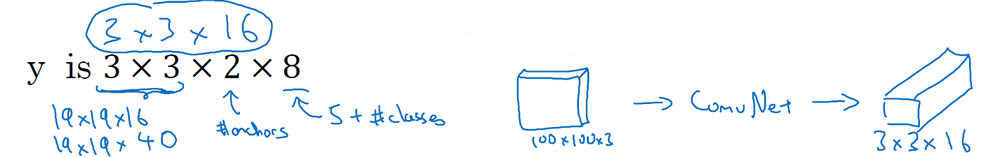

所以你这样遍历9个格子，遍历3×3网格的所有位置，你会得到这样一个向量，得到一个16维向量，所以最终输出尺寸就是3×3×16。和之前一样，简单起见，我在这里用的是3×3网格，实践中用的可能是19×19×16，或者需要用到更多的anchor box，可能是19×19×5×8，即19×19×40，用了5个anchor box。这就是训练集，然后你训练一个卷积网络，输入是图片，可能是100×100×3，然后你的卷积网络最后输出尺寸是，在我们例子中是3×3×16或者3×3×2×8。

接下来我们看看你的算法是怎样做出预测的，输入图像，你的神经网络的输出尺寸是这个3××3×2×8，对于9个格子，每个都有对应的向量。对于左上的格子（编号1），那里没有任何对象，那么我们希望你的神经网络在那里（第一个 $p_{c}$）输出的是0，这里（第二个 $p_{c}$）是0，然后我们输出一些值，你的神经网络不能输出问号，不能输出don’t care-s，剩下的我输入一些数字，但这些数字基本上会被忽略，因为神经网络告诉你，那里没有任何东西，所以输出是不是对应一个类别的边界框无关紧要，所以基本上是一组数字，多多少少都是噪音（输出y如编号3所示）。

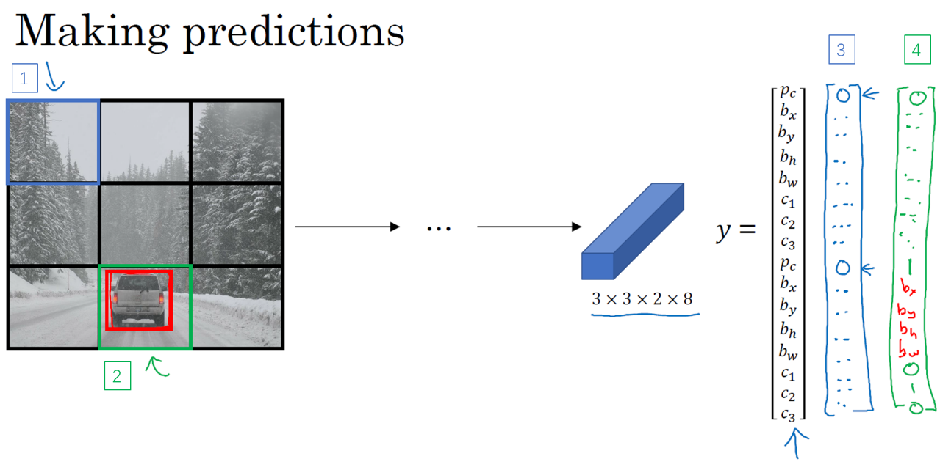

和这里的边界框不大一样，希望y的值，那个左下格子（编号2）的输出y（编号4所示），形式是，对于边界框1来说（$p_{c}$）是0，然后就是一组数字，就是噪音（anchor box 1对应行人，此格子中无行人， $p_{c}=0,b_{x}=?,b_{y}=?,b_{h}=?,b_{w}=?,c_{1}=?c_{2}=?,c_{3}=?$）。希望你的算法能输出一些数字，可以对车子指定一个相当准确的边界框（anchor box 2对应汽车，此格子中有车， $p_{c}=0,b_{x},b_{y},b_{h},b_{w},c_{1}=0,c_{2}=1,c_{3}=0$），这就是神经网络做出预测的过程。

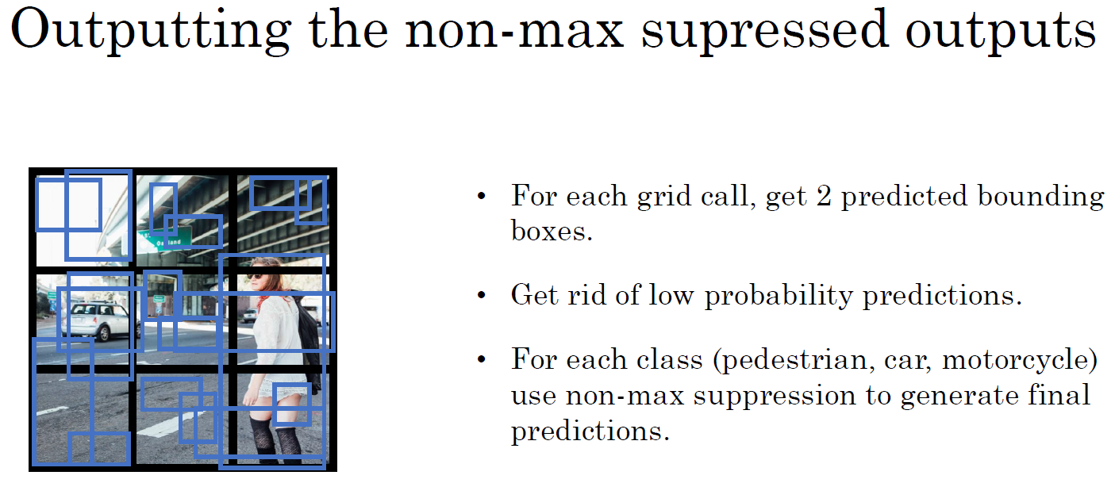

最后你要运行一下这个非极大值抑制，为了让内容更有趣一些，我们看看一张新的测试图像，这就是运行非极大值抑制的过程。如果你使用两个anchor box，那么对于9个格子中任何一个都会有两个预测的边界框，其中一个的概率 $p_{c}$ 很低。但9个格子中，每个都有两个预测的边界框，比如说我们得到的边界框是是这样的，注意有一些边界框可以超出所在格子的高度和宽度（编号1所示）。接下来你抛弃概率很低的预测，去掉这些连神经网络都说，这里很可能什么都没有，所以你需要抛弃这些（编号2所示）。

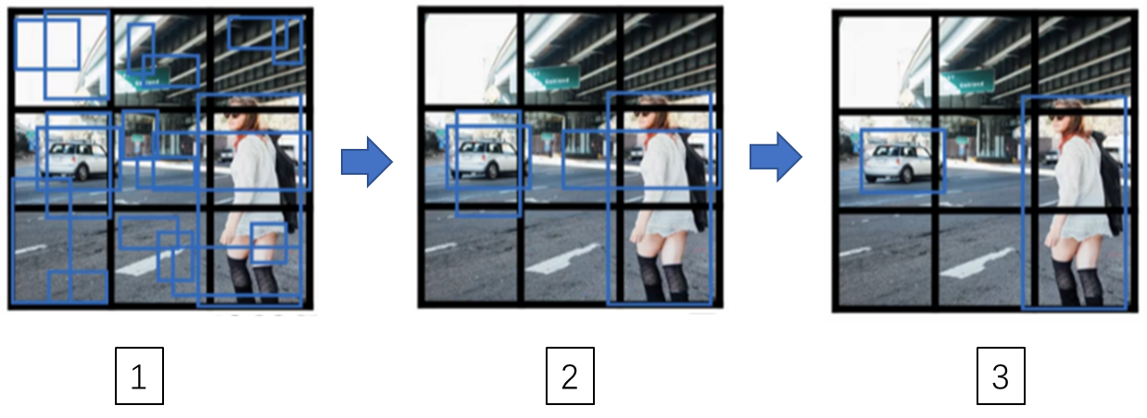

最后，如果你有三个对象检测类别，你希望检测行人，汽车和摩托车，那么你要做的是，对于每个类别单独运行非极大值抑制，处理预测结果所属类别的边界框，用非极大值抑制来处理行人类别，用非极大值抑制处理车子类别，然后对摩托车类别进行非极大值抑制，运行三次来得到最终的预测结果。所以算法的输出最好能够检测出图像里所有的车子，还有所有的行人（编号3所示）。

这就是YOLO对象检测算法，这实际上是最有效的对象检测算法之一，包含了整个计算机视觉对象检测领域文献中很多最精妙的思路。你可以在本周的编程作业中尝试现实这个算法，所以我希望你喜欢本周的编程练习，这里还有一个可选的视频，你们可以看，也可以不看，总之，我们下周见。

#### 3.10 候选区域（选修）（Region proposals (Optional)）

如果你们阅读一下对象检测的文献，可能会看到一组概念，所谓的候选区域，这在计算机视觉领域是非常有影响力的概念。我把这个视频定为可选视频是因为我用到候选区域这一系列算法的频率没有那么高，但当然了，这些工作是很有影响力的，你们在工作中也可能会碰到，我们来看看。

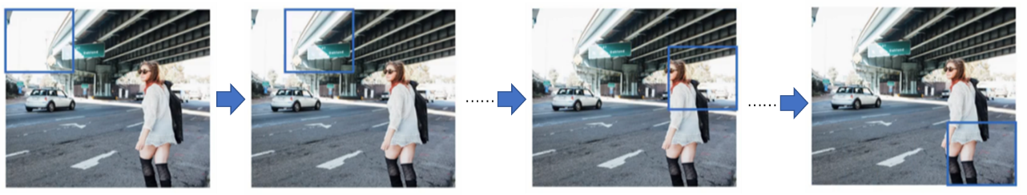

你们还记得滑动窗法吧，你使用训练过的分类器，在这些窗口中全部运行一遍，然后运行一个检测器，看看里面是否有车辆，行人和摩托车。现在你也可以运行一下卷积算法，这个算法的其中一个缺点是，它在显然没有任何对象的区域浪费时间，对吧。

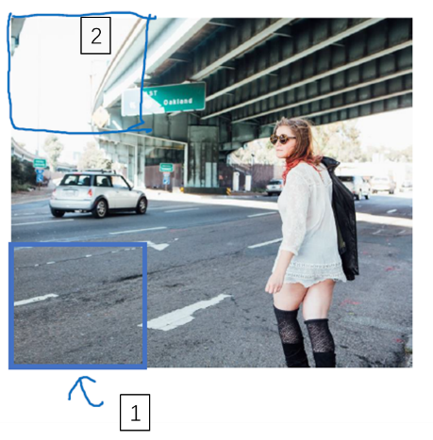

所以这里这个矩形区域（编号1）基本是空的，显然没有什么需要分类的东西。也许算法会在这个矩形上（编号2）运行，而你知道上面没有什么有趣的东西。



所以Ross Girshick，Jeff Donahue，Trevor Darrell，Jitendra Malik，在本幻灯片底部引用到的论文中提出一种叫做R-CNN的算法，意思是带区域的卷积网络，或者说带区域的CNN。这个算法尝试选出一些区域，在这些区域上运行卷积网络分类器是有意义的，所以这里不再针对每个滑动窗运行检测算法，而是只选择一些窗口，在少数窗口上运行卷积网络分类器。

选出候选区域的方法是运行图像分割算法，分割的结果是下边的图像，为了找出可能存在对象的区域。比如说，分割算法在这里得到一个色块，所以你可能会选择这样的边界框（编号1），然后在这个色块上运行分类器，就像这个绿色的东西（编号2），在这里找到一个色块，接下来我们还会在那个矩形上（编号2）运行一次分类器，看看有没有东西。在这种情况下，如果在蓝色色块上（编号3）运行分类器，希望你能检测出一个行人，如果你在青色色块(编号4)上运行算法，也许你可以发现一辆车，我也不确定。

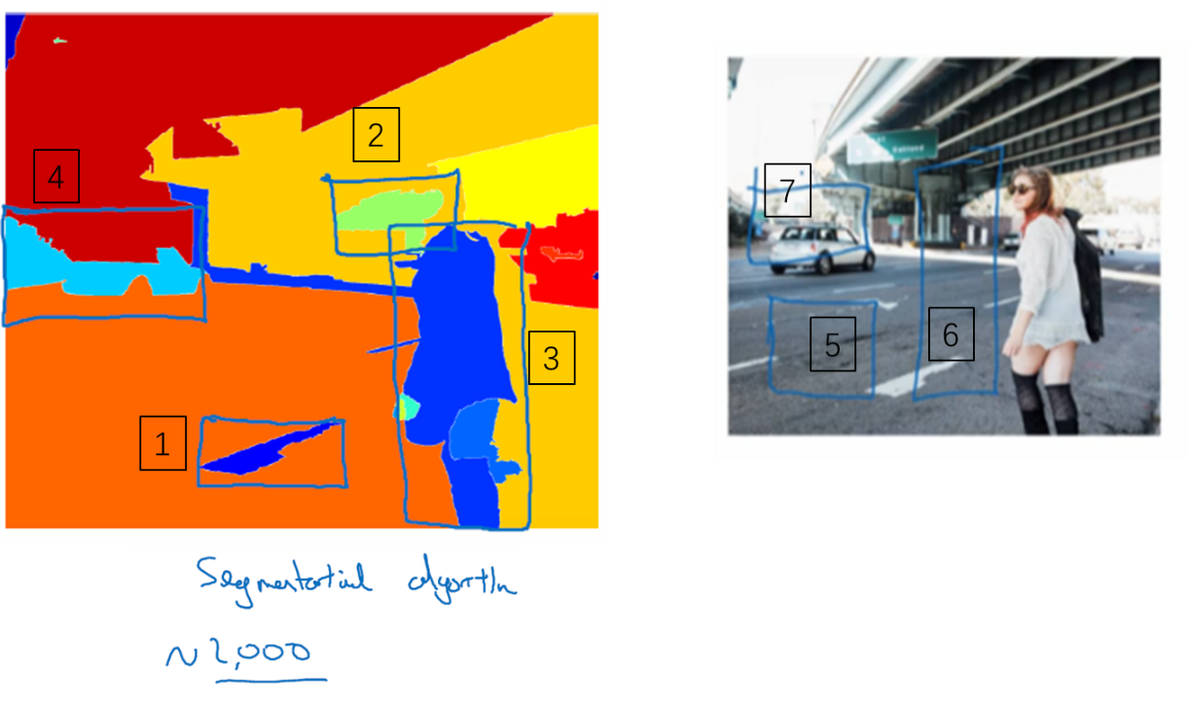

所以这个细节就是所谓的分割算法，你先找出可能2000多个色块，然后在这2000个色块上放置边界框，然后在这2000个色块上运行分类器，这样需要处理的位置可能要少的多，可以减少卷积网络分类器运行时间，比在图像所有位置运行一遍分类器要快。特别是这种情况，现在不仅是在方形区域（编号5）中运行卷积网络，我们还会在高高瘦瘦（编号6）的区域运行，尝试检测出行人，然后我们在很宽很胖的区域（编号7）运行，尝试检测出车辆，同时在各种尺度运行分类器。

这就是R-CNN或者区域CNN的特色概念，现在看来R-CNN算法还是很慢的。所以有一系列的研究工作去改进这个算法，所以基本的R-CNN算法是使用某种算法求出候选区域，然后对每个候选区域运行一下分类器，每个区域会输出一个标签，有没有车子？有没有行人？有没有摩托车？并输出一个边界框，这样你就能在确实存在对象的区域得到一个精确的边界框。

澄清一下，R-CNN算法不会直接信任输入的边界框，它也会输出一个边界框 $b_{x}$， $b_{y}$， $b_{h}$ 和 $b_{w}$，这样得到的边界框比较精确，比单纯使用图像分割算法给出的色块边界要好，所以它可以得到相当精确的边界框。

现在R-CNN算法的一个缺点是太慢了，所以这些年来有一些对R-CNN算法的改进工作，Ross Girshik提出了快速的R-CNN算法，它基本上是R-CNN算法，不过用卷积实现了滑动窗法。最初的算法是逐一对区域分类的，所以快速R-CNN用的是滑动窗法的一个卷积实现，这和你在本周第四个视频（3.4 卷积的滑动窗口实现）中看到的大致相似，这显著提升了R-CNN的速度。

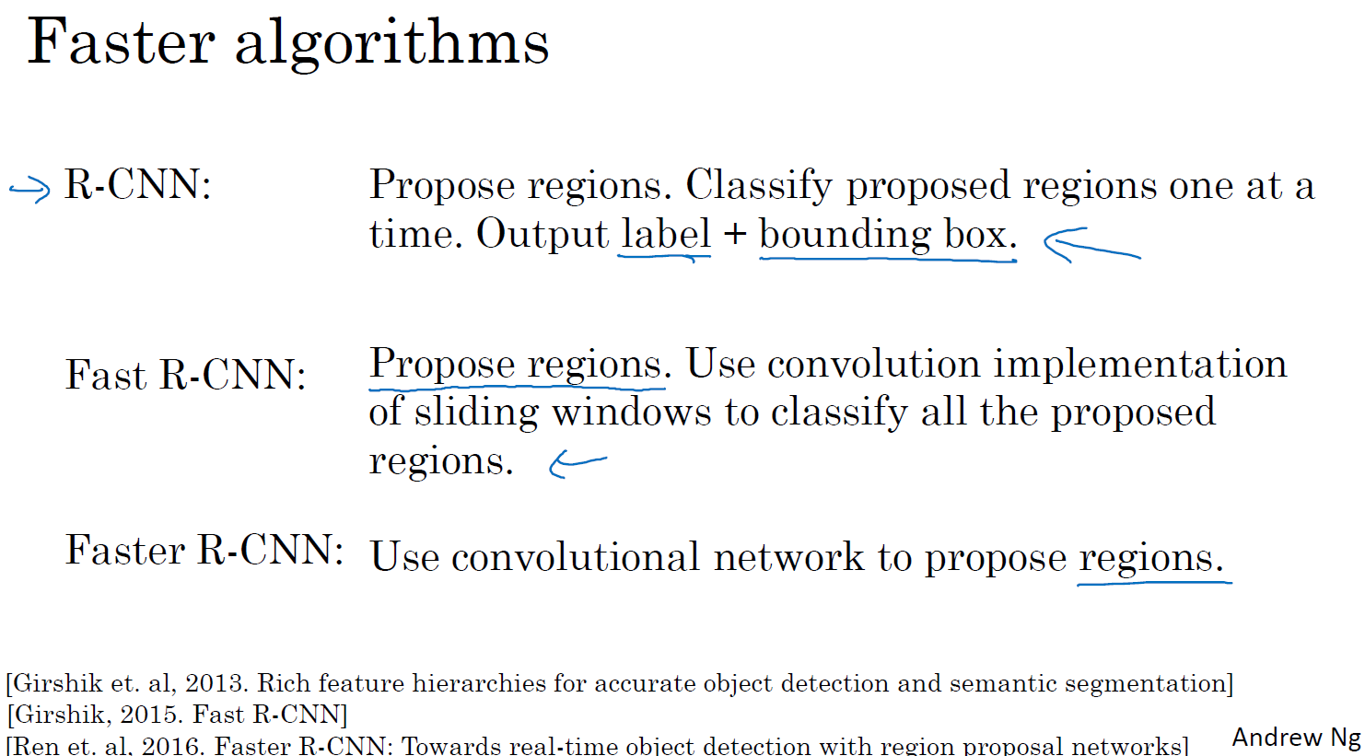

事实证明，快速R-CNN算法的其中一个问题是得到候选区域的聚类步骤仍然非常缓慢，所以另一个研究组，任少卿（Shaoqing Ren）、何凯明（Kaiming He）、Ross Girshick和孙剑（Jiangxi Sun）提出了更快的R-CNN算法，使用的是卷积神经网络，而不是更传统的分割算法来获得候选区域色块，结果比快速R-CNN算法快得多。不过我认为大多数更快R-CNN的算法实现还是比YOLO算法慢很多。

候选区域的概念在计算机视觉领域的影响力相当大，所以我希望你们能了解一下这些算法，因为你可以看到还有人在用这些概念。对我个人来说，这是我的个人看法而不是整个计算机视觉研究界的看法，我觉得候选区域是一个有趣的想法，但这个方法需要两步，首先得到候选区域，然后再分类，相比之下，能够一步做完，类似于YOLO或者你只看一次（You only look once）这个算法，在我看来，是长远而言更有希望的方向。但这是我的个人看法，而不是整个计算机视觉研究界的看法，所以你们最好批判接受。但我想这个R-CNN概念，你可能会想到，或者碰到其他人在用，所以这也是值得了解的，这样你可以更好地理解别人的算法。

现在我们就讲完这周对象检测的材料了，我希望你们喜欢本周的编程练习，我们下周见。

### 第四周 特殊应用：人脸识别和神经风格转换（Special applications: Face recognition & Neural style transfer）